
รูปแบบการบริหารโรงเรียนพุทธศาสนาตามหลักพุทธธรรม
ของวัดไทยในประเทศสหรัฐอเมริกา
A MODEL OF BUDDHIST SCHOOL ADMINISTRATION
BASED ON BUDDHIST PRINCIPLES IN THAI TEMPLES
IN THE UNITED STATES OF AMERICA
นางสาวณัฏฐวรางค์ เพ็งเปลี่ยน
ดุษฎีนิพนธ์นี้เป็นส่วนหนึ่งของการศึกษา
ตามหลักสูตรปริญญาครุศาสตรดุษฎีบัณฑิต
สาขาวิชาพุทธบริหารการศึกษา
บัณฑิตวิทยาลัย
มหาวิทยาลัยมหาจุฬาลงกรณราชวิทยาลัย
พุทธศักราช ๒๕๖๘

รูปแบบการบริหารโรงเรียนพุทธศาสนาตามหลักพุทธธรรม
ของวัดไทยในประเทศสหรัฐอเมริกา
นางสาวณัฏฐวรางค์ เพ็งเปลี่ยน
ดุษฎีนิพนธ์นี้เป็นส่วนหนึ่งของการศึกษา
ตามหลักสูตรปริญญาครุศาสตรดุษฎีบัณฑิต
สาขาวิชาพุทธบริหารการศึกษา
บัณฑิตวิทยาลัย
มหาวิทยาลัยมหาจุฬาลงกรณราชวิทยาลัย
พุทธศักราช ๒๕๖๘
(ลิขสิทธิ์เป็นของมหาวิทยาลัยมหาจุฬาลงกรณราชวิทยาลัย)

A Model of Buddhist School Administration Based on Buddhist Principles in Thai Temples in The United States of America
Miss Natthawarang Pengplian
A Dissertation Submitted in Partial Fulfillment of
the Requirements for the Degree of
Doctor of Education
(Buddhist Educational Administration)
Graduate School
Mahachulalongkornrajavidyalaya University
C.E. 2025
(Copyright by Mahachulalongkornrajavidyalaya University)

บัณฑิตวิทยาลัย มหาวิทยาลัยมหาจุฬาลงกรณราชวิทยาลัย อนุมัติให้นับดุษฎีนิพนธ์
เรื่อง “รูปแบบการบริหารโรงเรียนพุทธศาสนาตามหลักพุทธธรรมของวัดไทยในประเทศสหรัฐอเมริกา” เป็นส่วนหนึ่งของการศึกษาตามหลักสูตรปริญญาครุศาสตรดุษฎีบัณฑิต
สาขาวิชาพุทธบริหารการศึกษา
 | ................................................................
 | (พระสุธีรัตนบัณฑิต, รศ. ดร.)
 | คณบดีบัณฑิตวิทยาลัย
คณะกรรมการตรวจสอบดุษฎีนิพนธ์ | ................................................................ | ประธานกรรมการ
 | (.......................................................)
 | ................................................................ | กรรมการ
 | (.......................................................)
 | ................................................................ | กรรมการ
 | (.......................................................)
 | ................................................................ | กรรมการ
 | (.......................................................)
 | ................................................................ | กรรมการ
 | (.......................................................)
คณะกรรมการควบคุมดุษฎีนิพนธ์ | รศ. ดร.สมศักดิ์ บุญปู่ | ประธานกรรมการ
 | ดร.ทองดี ศรีตระการ | กรรมการ
ชื่อผู้วิจัย | ................................................................
 | (นางสาวณัฏฐวรางค์ เพ็งเปลี่ยน)

ชื่อดุษฎีนิพนธ์ | : รูปแบบการบริหารโรงเรียนพุทธศาสนาตามหลักพุทธธรรมของวัดไทยในประเทศสหรัฐอเมริกา
ผู้วิจัย | : นางสาวณัฏฐวรางค์ เพ็งเปลี่ยน
ปริญญา | : ครุศาสตรดุษฎีบัณฑิต (พุทธบริหารการศึกษา)
คณะกรรมการควบคุมดุษฎีนิพนธ์
 | : รศ. ดร.สมศักดิ์ บุญปู่, ป.ธ. ๔, พธ.บ. (มานุษยสงเคราะห์ศาสตร์), M.A. (Political Science), Ph.D. (Social Science)
: ดร.ทองดี ศรีตระการ, ป.ธ. ๔, ศษ.บ. (มัธยมศึกษา-สังคมศึกษา),
พธ.ม. (รัฐประศาสนศาสตร์), พธ.ด. (พุทธบริหารการศึกษา)
วันสำเร็จการศึกษา | : ๔ กันยายน ๒๕๖๘
บทคัดย่อ
ดุษฎีนิพนธ์ฉบับนี้ มีวัตถุประสงค์ ๔ ประการ ดังนี้ (๑) เพื่อศึกษาสภาพปัจจุบันการบริหารโรงเรียนพุทธศาสนาตามหลักพุทธธรรมของวัดไทยในประเทศสหรัฐอเมริกา (๒) เพื่อการพัฒนารูปแบบการบริหารโรงเรียนพุทธศาสนาตามหลักพุทธธรรมของวัดไทยในประเทศสหรัฐอเมริกา
(๓) เพื่อการทดลองใช้รูปแบบการบริหารโรงเรียนพุทธศาสนาตามหลักพุทธธรรมของวัดไทย
ในประเทศสหรัฐอเมริกา และ (๔) เพื่อประเมินรูปแบบการบริหารโรงเรียนพุทธศาสนาตามหลักพุทธธรรมของวัดไทยในประเทศสหรัฐอเมริกา โดยใช้ระเบียบวิธีวิจัยแบบผสานวิธี คือ การวิจัยเชิงปริมาณสอบถามกลุ่มประชากร จำนวน ๕๕ รูปหรือคน มีการพัฒนารูปแบบการบริหารโรงเรียนพุทธศาสนาตามหลักพุทธธรรมของวัดไทยในประเทศสหรัฐอเมริกา โดยการสัมภาษณ์กลุ่มเป้าหมายในการสัมภาษณ์ผู้ให้ข้อมูลสำคัญ จำนวน ๒๔ รูปหรือคน วิเคราะห์ข้อมูลด้วยการวิเคราะห์เนื้อหา แล้วยกร่างรูปแบบและการตรวจสอบความตรงเชิงเนื้อหา (CVI) โดยผู้เชี่ยวชาญ จำนวน ๕ รูปหรือคน มีการทดลองใช้รูปแบบการบริหารโรงเรียนพุทธศาสนาตามหลักพุทธรรมของวัดไทยในประเทศสหรัฐอเมริกา จำนวน ๓๐ คน และมีการประเมินรูปแบบการบริหารโรงเรียนพุทธศาสนาตามหลักพุทธธรรมของวัดไทยในประเทศสหรัฐอเมริกา โดยการประชุมสนทนากลุ่มผู้ทรงคุณวุฒิ จำนวน ๑๐ รูปหรือคน สถิติที่ใช้ในการวิเคราะห์ คือ ค่าร้อยละ ค่าเฉลี่ย ส่วนเบี่ยงเบนมาตรฐาน และสถิติการวิเคราะห์เนื้อหา
ผลการวิจัยพบว่า:
๑. ผลการศึกษาสภาพปัจจุบันการบริหารโรงเรียนพุทธศาสนาตามหลักพุทธธรรมของวัดไทยในประเทศสหรัฐอเมริกา พบว่า ทั้ง ๔ ด้านโดยภาพรวม มีความคิดเห็นอยู่ระดับมาก เมื่อพิจารณาเป็นรายด้าน พบว่าทุกด้านอยู่ในระดับมาก เมื่อเรียงค่าเฉลี่ยได้ ดังนี้ ด้านวัสดุอุปกรณ์ (Material) ด้านเงิน (Money) ด้านคน (Man) และด้านการจัดการ (Management) ตามลำดับ
๒. ผลการการพัฒนารูปแบบการบริหารโรงเรียนพุทธศาสนาตามหลักพุทธธรรม
ของวัดไทยในประเทศสหรัฐอเมริกา พบว่า องค์ความรู้ที่ได้จากการวิจัยได้สร้างตามองค์ประกอบ
ของรูปแบบเชิงข้อความ คือ หลักการ วัตถุประสงค์ ระบบและกลไก รวมถึงกิจกรรมส่งเสริมบริหารโรงเรียนพุทธศาสนาของวัดไทย ตามหลักพุทธธรรมไตรสิกขา วิธีการดำเนินงาน แนวทางการประเมินผลเงื่อนไขความสำเร็จ และการบูรณาการหลักพุทธธรรมไตรสิกขา
๓. ผลการทดลองใช้รูปแบบการบริหารโรงเรียนพุทธศาสนาตามหลักพุทธธรรมของวัดไทยในประเทศสหรัฐอเมริกา ภาพรวมอยู่ในระดับมาก โดยเรียงลำดับจากข้อที่มากที่สุด ได้แก่
ในภาพรวมอยู่ในระดับมาก เมื่อเรียงค่าเฉลี่ย คือ แนวทางการประเมิน วัตถุประสงค์ วิธีการดำเนินงาน หลักการของการบริหาร ระบบและกลไก เงื่อนไข และการบูรณาการหลักธรรม ตามลำดับ ซึ่งนำมาใช้พัฒนารูปแบบฯ มีความเหมาะสมและสอดคล้องกัน
๔. ผลการประเมินรูปแบบการบริหารโรงเรียนพุทธศาสนาตามหลักพุทธธรรมของวัดไทยในประเทศสหรัฐอเมริกา โดยใช้ทฤษฎี 4Ms (Man, Material, Money, Management) ได้แก่ ความเหมาะสม ความเป็นไปได้ของรูปแบบการบริหารโรงเรียนพุทธศาสนาตามหลักพุทธธรรมของวัดไทยในประเทศสหรัฐอเมริกา โดยค่าเฉลี่ยและส่วนเบี่ยงเบนมาตรฐาน ในภาพรวมอยู่ในระดับมาก เมื่อพิจารณาเป็นรายด้านจากน้อยไปหามาก พบว่า ด้านความเป็นไปได้ ด้านความเหมาะสม ตามลำดับ สามารถนำไปเป็นรูปแบบการบริหารโรงเรียนพุทธศาสนาตามหลักพุทธธรรมของวัดไทย ในประเทศสหรัฐอเมริกา

Dissertation Title | : A Model of Buddhist School Administration Based on Buddhist Principles in Thai Temples in The United States of America
Researcher | : Miss Natthawarang Pengplian
Degree | : Doctor of Education (Buddhist Educational Administration)
Dissertation Supervisory Committee
 | : Assoc. Prof. Dr. Somsak Boonpoo, Pali IV, B.A., (Social Welfare), M.A. (Political Science), Ph.D. (Social Science)
: Dr. Thongdee Sritragarn, Pali IV, B.Ed. (Secondary Studies Social Studies), M.A. (Public Administration),
Ph.D. (Buddhist Educational Administration)
Date of Graduation | : September 4, 2025
Abstract
This doctoral dissertation was conducted with four primary objectives: (1) to investigate the current state of Buddhist school administration based on Buddhist principles in Thai temples across the United States; (2) to develop a model for administrating Buddhist schools grounded in Buddhist philosophy; (3) to implement the developed model; and (4) to evaluate its applicability and effectiveness. Employing a mixed-methods research design, the study integrated both quantitative and qualitative methodologies. Quantitative data were collected via structured questionnaires administered to 55 participants comprising monks and laypersons. Qualitative data were gathered through in-depth interviews with 24 key informants. Thematic content analysis was employed for data interpretation, followed by the construction of a conceptual model, which was validated for content validity (CVI) by five subject-matter experts.
The developed model was pilot-tested with 30 individuals, and a subsequent evaluation was conducted through expert panel discussions with 10 experienced professionals. Descriptive statistics - including percentage, mean, and standard deviation - were utilized in the quantitative phase, while qualitative insights were analyzed through content analysis.
Result of the study were found that:
1. The overall current state of Buddhist school administration was rated at a high level across all four dimensions of the 4Ms theory - Material, Money, Man, and Management - with material resources scoring the highest.
2. The developed administrative model integrated key components: guiding principles, objectives, system mechanisms, operational procedures, assessment methods, success conditions, and the integration of the Threefold Training (Sīla, Samādhi, and Paññā) as its philosophical foundation.
3. The pilot implementation yielded strong positive results, with the highest effectiveness observed in evaluation strategies, followed by clearly defined objectives, practical implementation procedures, and the congruence of principles and systemic structures.
4. The model evaluation indicated high levels of appropriateness and feasibility, confirming its relevance and potential for adoption within the context of Thai Buddhist temples in diaspora communities.

กิตติกรรมประกาศ
ดุษฎีนิพนธ์ เรื่อง “รูปแบบการบริหารโรงเรียนพุทธศาสนาตามหลักพุทธธรรมของวัดไทย ในประเทศสหรัฐอเมริกา ผู้วิจัย ได้รับขวัญและกำลังใจจากกัลยาณมิตร ซึ่งได้สร้างแรงบันดาลใจ
ในความใฝ่รู้ด้านการศึกษาเล่าเรียน แสวงหาวิชาความรู้ เทคนิคการสืบค้นข้อมูล ทำให้หนังสือเล่มนี้สำเร็จสมบูรณ์ได้ ด้วยความเมตตาอนุเคราะห์อย่างดียิ่ง ทั้งนี้ ขอกราบขอบพระคุณเป็นอย่างยิ่งไว้
ณ โอกาสนี้
ขอกราบขอบพระคุณ พระราชพัชรญาณมุนี วิ. (ทองอินทร์ กตปุญฺโญ) เจ้าอาวาส
วัดประชาคมวนาราม จังหวัดร้อยเอ็ด เป็นพระศีลาจารย์คราวบวชชี เมื่อเดือน กุมภาพันธ์ - เมษายน ๒๕๖๖ และขอกราบขอบพระคุณพระราชมงคลวชิรมุนี วิ. (แปลง สุนฺทโร) เจ้าอาวาสวัดป่าอุดมสมพร จังหวัดสกลนคร ซึ่งพระมหาเถระทั้งสองรูป ได้ให้ความเมตตาต่อศิษย์เป็นอย่างยิ่ง เป็นผู้ฝึกสอน
ในการประพฤติปฏิบัติตน ให้เป็นคนดี มีศีลธรรม ทั้งยังเน้นย้ำในการสะสมอริยทรัพย์อยู่เสมอ
สร้างขวัญและกำลังใจในการศึกษาเล่าเรียน ผู้วิจัยขอกราบขอบพระคุณไว้ ณ ที่นี้
ขอกราบขอบพระคุณผู้มีอุปการะคุณทุกท่าน ที่ได้มอบความเมตตาและปรารถนาดีมาโดยตลอด อีกทั้งยังส่งเสริมและสนับสนับทางการศึกษา โดยเฉพาะอย่างยิ่ง พระเดชพระคุณพระเทพกิตติวิมล, พระเทพวชิรวิเทศ, พระเทพปวรเมธี, พระราชวัชรวิเทศ, พระราชกิตติวิมล, พระครูกมลธรรมวุฒิ, พระครูศรีวิเทศชัยมงคล, พระครูปลัดนิวัฒน์ ขนฺติปาโล, พระมหาจิตตกานต์ จิรวฑฺฒโน, พระมหาลอง ปญฺญาภิวฑฺฒโน, พระมหาธนัฐ ธมฺมจารี, ผู้ให้ข้อมูลสำคัญและผู้ให้คำสัมภาษณ์ รวมถึงผู้มอบโอกาส
ในการแสวงหาความรู้ในทุกที่ ที่ไปเก็บรวบรวมข้อมูลในการจัดทำหนังสือเล่มนี้
อนึ่ง ผู้วิจัยขอขอบคุณ รองศาสตราจารย์ ดร. สมศักดิ์ บุญปู่, อาจารย์ ดร. ทองดี
ศรีตระการ รองศาสตราจารย์ ดร. สิน งามประโคน และ คณาจารย์หลักสูตรระดับบัณฑิตศึกษาสาขาวิชาพุทธบริหารการศึกษา ทุกท่านที่ประสิทธิ์ประสาทวิชาความรู้ ได้มอบความปรารถนาดี
แก่นิสิตที่อยู่ต่างประเทศ ทำให้ผู้วิจัยสามารถเขียนบทความ เอกสาร ตำรา วิทยานิพนธ์ และเป็นทรัพยากรมนุษย์ที่มีความพร้อมที่จะพัฒนาประเทศชาติ เป็นแม่พิมพ์ที่ดีของชาติ ต่อจากนี้สืบไป
คุณความดีทั้งปวง การกระทำที่เป็นประโยชน์ใดๆ อันเกิดจากหนังสือเล่มนี้ ผู้วิจัย ขอมอบบูชาเป็นกตเวทิตา แด่คุณครูและอาจารย์ คุณบิดาและมารดา (นายธนู และนางพจนีย์ เพ็งเปลี่ยน) รวมถึงเพื่อนมนุษย์ทุกคนในสากลโลก ขอให้ได้รับอานิสงฆ์คุณความดีนี้ จงพบแต่ความสุขสวัสดี สืบไป

นางสาวณัฏฐวรางค์ เพ็งเปลี่ยน
๔ กันยายน ๒๕๖๘

สารบัญ
เรื่อง | หน้า
บทคัดย่อภาษาไทย | ก
บทคัดย่อภาษาอังกฤษ | ค
กิตติกรรมประกาศ | จ
สารบัญ | ฉ
สารบัญตาราง | ซ
สารบัญภาพ | ญ
คำอธิบายสัญลักษณ์และคำย่อ | ฎ
บทที่ ๑ บทนำ | ๑
๑.๑ ความเป็นมาและความสำคัญของปัญหา | ๑
๑.๒ คำถามวิจัย | ๗
๑.๓ วัตถุประสงค์ของการวิจัย | ๗
๑.๔ ขอบเขตการวิจัย | ๘
๑.๕ นิยามศัพท์เฉพาะที่ใช้ในการวิจัย | ๑๐
๑.๖ ประโยชน์ที่ได้รับจากการวิจัย | ๑๑
บทที่ ๒ แนวคิด ทฤษฎี และงานวิจัยที่เกี่ยวข้อง | ๑๒
๒.๑ แนวคิดเกี่ยวกับรูปแบบ | ๑๒
๒.๒ แนวคิดและทฤษฎีเกี่ยวกับการบริหารจัดการโรงเรียน | ๒๒
๒.๓ หลักพุทธธรรมกับการบริหารโรงเรียนพุทธศาสนา | ๔๐
๒.๔ ความเป็นมาของโรงเรียนพุทธศาสนาของวัดไทยในประเทศสหรัฐอเมริกา | ๔๖
๒.๕ บริบทโรงเรียนพุทธศาสนา วัดพุทธาวาส มลรัฐเท็กซัส | ๔๙
๒.๖ งานวิจัยที่เกี่ยวข้อง | ๖๐
๒.๗ กรอบแนวคิดในการวิจัย | ๗๘
บทที่ ๓ วิธีดำเนินการวิจัย | ๗๙
๓.๑ ระยะที่ ๑ เพื่อศึกษาสภาพปัจจุบันการบริหารโรงเรียนพุทธศาสนา  ตามหลักพุทธธรรมของวัดไทยในประเทศสหรัฐอเมริกา | ๘๑
๓.๒ ระยะที่ ๒ เพื่อพัฒนารูปแบบการบริหารโรงเรียนพุทธศาสนา  ตามหลักพุทธธรรมของวัดไทยในประเทศสหรัฐอเมริกา | ๘๔
๓.๓ ระยะที่ ๓ เพื่อทดลองใช้รูปแบบการบริหารโรงเรียนพุทธศาสนา  ตามหลักพุทธธรรมของวัดไทยในประเทศสหรัฐอเมริกา | ๘๖
๓.๔ เพื่อประเมินรูปแบบการบริหารโรงเรียนพุทธศาสนาตามหลักพุทธธรรมของวัดไทยในประเทศสหรัฐอเมริกา | ๘๗
บทที่ ๔ ผลการวิเคราะห์ข้อมูล | ๙๐
๔.๑ ผลการศึกษาสภาพปัจจุบันการบริหารโรงเรียนพุทธศาสนา  ตามหลักพุทธธรรมของวัดไทยในประเทศสหรัฐอเมริกา | ๙๐
๔.๒ ผลการพัฒนารูปแบบการบริหารโรงเรียนพุทธศาสนาตามหลักพุทธธรรมของวัดไทยในประเทศสหรัฐอเมริกา | ๑๓๑
๔.๓ ผลการทดลองใช้รูปแบบการบริหารโรงเรียนพุทธศาสนา  ตามหลักพุทธธรรมของวัดไทยในประเทศสหรัฐอเมริกา | ๑๖๔
๔.๔ ผลการประเมินรูปแบบการบริหารโรงเรียนพุทธศาสนา  ตามหลักพุทธธรรมของวัดไทยในประเทศสหรัฐอเมริกา | ๑๖๙
๔.๕ องค์ความรู้ที่ได้จากการวิจัย | ๑๗๗
บทที่ ๕ สรุป อภิปรายผล และข้อเสนอแนะ | ๑๘๐
๕.๑ สรุปผลการวิจัย | ๑๘๑
๕.๒ อภิปรายผลการวิจัย | ๑๙๑
๕.๓ ข้อเสนอแนะ | ๑๙๕
บรรณานุกรม | ๑๙๙
ภาคผนวก | ๒๐๙
ภาคผนวก ก เครื่องมือที่ใช้ในการวิจัย | ๒๑๐
ภาคผนวก ข หนังสือออกในการวิจัย | ๒๕๓
ภาคผนวก ค ประมวลภาพประกอบการดำเนินการวิจัย | ๒๘๕
ประวัติผู้วิจัย | ๓๐๗

สารบัญตาราง
ตารางที่ |  | หน้า
๓.๑ | ระยะการวิจัย | ๗๙
๓.๒ | กลุ่มประชากรผู้บริหารสถานศึกษาและครูใหญ่ ครูอาสาจากเมืองไทย  ครูอาสาประจําท้องถิ่น และคณะตัวแทนผู้ปกครอง ของโรงเรียนพุทธศาสนา วัดพุทธาวาส มลรัฐเท็กซัส ประเทศสหรัฐอเมริกา | ๘๑
๔.๑ | ข้อมูลพื้นฐานของผู้ตอบแบบสอบถาม | ๙๗
๔.๒ | ค่าเฉลี่ย ส่วนเบี่ยงเบนมาตรฐาน และระดับความคิดเห็นของผู้ตอบแบบสอบถามเกี่ยวกับสภาพรูปแบบการบริหารโรงเรียนพุทธศาสนาตามหลักพุทธธรรม  ของวัดไทยในประเทศสหรัฐอเมริกา | ๙๘
๔.๓ | ค่าเฉลี่ย ส่วนเบี่ยงเบนมาตรฐาน และระดับความคิดเห็นของผู้ตอบแบบสอบถามเกี่ยวกับสภาพรูปแบบการบริหารโรงเรียนพุทธศาสนาตามหลักพุทธธรรม  ของวัดไทยในประเทศสหรัฐอเมริกา ด้านคน (Man) | ๙๙
๔.๔ | ค่าเฉลี่ย ส่วนเบี่ยงเบนมาตรฐาน และระดับความคิดเห็นของผู้ตอบแบบสอบถามเกี่ยวกับสภาพรูปแบบการบริหารโรงเรียนพุทธศาสนาตามหลักพุทธธรรม  ของวัดไทยในประเทศสหรัฐอเมริกา ด้านเงิน (Money) | ๑๐๐
๔.๕ | ค่าเฉลี่ย ส่วนเบี่ยงเบนมาตรฐาน และระดับความคิดเห็นของผู้ตอบแบบสอบถามเกี่ยวกับสภาพรูปแบบการบริหารโรงเรียนพุทธศาสนาตามหลักพุทธธรรม  ของวัดไทยในประเทศสหรัฐอเมริกา ด้านวัสดุอุปกรณ์ (Material) | ๑๐๑
๔.๖ | ค่าเฉลี่ย ส่วนเบี่ยงเบนมาตรฐาน และระดับความคิดเห็นของผู้ตอบแบบสอบถามเกี่ยวกับสภาพรูปแบบการบริหารโรงเรียนพุทธศาสนาตามหลักพุทธธรรม  ของวัดไทยในประเทศสหรัฐอเมริกา ด้านการจัดการ (Management) | ๑๐๒
๔.๗ | ค่าเฉลี่ย ส่วนเบี่ยงเบนมาตรฐาน และระดับความคิดเห็นของผู้ตอบแบบสอบถามเกี่ยวกับสภาพรูปแบบการบริหารโรงเรียนพุทธศาสนาตามหลักพุทธธรรม  ของวัดไทยในประเทศสหรัฐอเมริกา หลักพุทธธรรม ไตรสิกขา | ๑๐๕
๔.๘ | สรุปข้อมูลจากการสัมภาษณ์ผู้ทรงคุณวุฒิด้านการบริหารเกี่ยวกับสภาพปัจจุบันของการบริหารโรงเรียนพุทธศาสนาตามหลักพุทธธรรมของวัดไทย  ในประเทศสหรัฐอเมริกา ตามทฤษฎี 4Ms | ๑๐๘
๔.๙ | สรุปข้อมูลจากการสัมภาษณ์ผู้ทรงคุณวุฒิด้านการบริหารการศึกษาเกี่ยวกับสภาพปัจจุบันของการบริหารโรงเรียนพุทธศาสนาตามหลักพุทธธรรม  ของวัดไทยในประเทศสหรัฐอเมริกา ตามทฤษฎี 4Ms | ๑๑๗
๔.๑๐ | สรุปข้อมูลจากการสัมภาษณ์ผู้ทรงคุณวุฒิด้านพระพุทธศาสนาเกี่ยวกับ  สภาพปัจจุบันของการบริหารโรงเรียนพุทธศาสนาตามหลักพุทธธรรม  ของวัดไทยในประเทศสหรัฐอเมริกา ตามทฤษฎี 4Ms | ๑๒๓
๔.๑๑ | ผลการสนทนากลุ่ม วิพากษ์และให้ข้อเสนอแนะของรูปแบบการบริหารโรงเรียนพุทธศาสนาตามหลักพุทธธรรมของวัดไทยในประเทศสหรัฐเมริกา | ๑๔๒
๔.๑๒ | ผลการทดลองใช้รูปแบบการบริหารโรงเรียนพุทธศาสนาตามหลักพุทธธรรม  ของวัดไทยในประเทศสหรัฐอเมริกา | ๑๖๔
๔.๑๓ | สรุปผลการประเมินความเหมาะสม และความเป็นไปได้ของรูปแบบ  การบริหารโรงเรียนพุทธศาสนาตามหลักพุทธธรรมของวัดไทย  ในประเทศสหรัฐอเมริกา | ๑๖๙

สารบัญภาพ
ภาพที่ |  | หน้า
๒.๑ | รูปแบบการออกแบบและพัฒนารูปแบบของสตริกแลนด์ | ๒๑
๒.๒ | ภาพวัดพุทธาวาส | ๕๑
๒.๓ | อาคารเรียน โรงเรียนพุทธศาสนา วัดพุทธาวาส | ๕๓
๒.๔ | บริเวณวัด และสนามเด็กเล่น โรงเรียนพุทธศาสนา วัดพุทธาวาส | ๕๔
๒.๕ | การแสดงโขนของนักเรียน โรงเรียนพุทธศาสนา วัดพุทธาวาส | ๕๖
๒.๖ | แผนผังการบริหารโรงเรียนพุทธศาสนาวัดพุทธาวาส มลรัฐเท็กซัส | ๕๗
๒.๗ | การแสดงดนตรีศิลปะพื้นบ้านของนักเรียน โรงเรียนพุทธศาสนา วัดพุทธาวาส | ๕๘
๒.๘ | นักเรียนโรงเรียนพุทธศาสนา วัดพุทธาวาส รับวุฒิบัตร | ๕๘
๒.๙ | นักเรียนโรงเรียนพุทธศาสนา วัดพุทธาวาสแสดงศิลปะป้องกันตัว  เนื่องในงานวันลอยกระทง พ.ศ. ๒๕๖๗ | ๕๙
๒.๑๐ | นักเรียนโรงเรียนพุทธศาสนา วัดพุทธาวาส ร่วมงานบุญกฐิน ๒๕๖๗  ณ วัดป่าศรีถาวร, TX | ๕๙
๒.๑๑ | กรอบแนวคิดในการวิจัย | ๗๘
๔.๑ | พระอาจารย์กำลังสอนวิธีการเดินจงกรม | ๙๑
๔.๒ | ครูผู้สอนช่วยนักเรียนแต่งตัวเพื่อฝึกซ้อมการแสดงโขน | ๙๒
๔.๓ | การแสดงร่วมกันระหว่าง โรงเรียนพุทธศาสนา วัดพุทธาวาส และ  โรงเรียนพุทธศาสนา วัดพุทธดัลลัส ในงาน Sawasdee Thai Festival | ๙๒
๔.๔ | บรรายากาศชมการแสดง ในงาน Sawasdee Thai Festival | ๙๓
๔.๕ | การแสดงศิลปวัฒนธรรมไทยของโรงเรียนพุทธศาสนา วัดพุทธาวาส | ๙๔
๔.๖ | พิธีมอบสัมฤทธิบัตร ปีการศึกษา ๒๐๒๔-๒๐๒๕ | ๙๕
๔.๗ | กิจกรรมส่งเสริมไตรสิกขา ภาชนะลดโลกร้อน | ๙๖
๔.๘ | รูปแบบการบริหารโรงเรียนพุทธศาสนาตามหลักพุทธธรรมของวัดไทย | ๑๔๑
๔.๙ | องค์ความรู้ที่ได้จากการวิจัย | ๑๗๗

คำอธิบายสัญลักษณ์และคำย่อ
๑. คำอธิบายคำย่อภาษาไทย
อักษรย่อในดุษฎีนิพนธ์ฉบับนี้ อ้างอิงจากพระไตรปิฎกภาษาบาลี และพระไตรปิฎกภาษาไทย ฉบับมหาจุฬาลงกรณราชวิทยาลัย พ.ศ. ๒๕๓๙ การอ้างอิงได้ระบุ เล่ม/ข้อ/หน้า หลังอักษรย่อชื่อคัมภีร์ เช่น องฺ.ติก. (บาลี) ๒๐/๘๗/๓๑๒-๓๑๓. หมายถึง สุตฺตนฺตปิฏก องฺคุตฺตรนิกาย ติกนิปาตปาลิ เล่ม ๒๐ ข้อ ๘๗ หน้า ๓๑๒-๓๑๓ ฉบับมหาจุฬาลงกรณราชวิทยาลัย พ.ศ. ๒๕๓๙
ก. คำย่อชื่อคัมภีร์พระไตรปิฎก
พระสุตตันตปิฎก
เล่ม | คำย่อ | ชื่อคัมภีร์ | ภาษา
๒๐ | องฺ.ติก. (บาลี) | = สุตฺตนฺตปิฏก องฺคุตฺตรนิกาย ติกนิปาตปาลิ | (ภาษาบาลี)
๒๐ | องฺ.ติก. (ไทย) | = สุตตันตปิฎก อังคุตตรนิกาย ติกนิบาต | (ภาษาไทย)
๒. คำอธิบายคำย่อภาษาอังกฤษ
 | คำย่อ | คำเต็ม | ความหมาย | หมายเหตุ
 | col. | column | คอลัมน์ | พหูพจน์ใช้ cols.
 | ed. | editor | บรรณาธิการ, ผู้จัดพิมพ์ | พหูพจน์ใช้ eds.
 | ibid | ibiden | เรื่องเดียวกัน
 | loc.cit. | loco citato | อ้างแล้ว
 | p. | page | หน้า | พหูพจน์ใช้ pp.
 | vol. | volume | เล่มที่ | พหูพจน์ใช้ vols.

บทที่ ๑
บทนำ
๑.๑ ความเป็นมาและความสำคัญของปัญหา
การศึกษาสามารถยกระดับความสามารถของมนุษย์ได้เป็นอย่างดี การศึกษาในที่นี้ หมายถึง การเล่าเรียน ฝึกฝน และอบรมตนเอง ทั้งทางกายและจิตใจ ให้อยู่ในกรอบระเบียบวินัย ฝึกทางกายเพื่อให้เป็นคนมีระเบียบ รู้จักการปฏิบัติตนให้เป็นคนตรงต่อเวลา ต่อหน้าที่ ส่วนการฝึกใจนั้น เพื่อให้ตั้งอยู่ในกรอบของศีลธรรม มีจิตใจที่เข้มแข็ง กล้าหาญ อดทนต่อสิ่งต่างๆ อย่างมีสติ และสามารถนำปัญญามาแก้ไขปัญหา และอุปสรรคต่างๆ ในชีวิตได้ ทำให้มนุษย์สามารถพัฒนาความรู้ ความสามารถในสาขาวิชาแขนงต่างๆ มีความเป็นผู้นำในการสร้างสรรค์เพื่อสังคม กล้าเผชิญปัญหา และไวต่อการแก้ไขปัญหาที่เกิดขึ้น เรียนรู้จากคำวิจารณ์เพื่อก่อให้เกิดการพัฒนา ปรับปรุง และเปลี่ยนแปลงไปในทางที่ดีขึ้น เรียนรู้จากประสบการณ์ และมีทัศนคติที่ดี ไม่คิดหยุดยั้งในการศึกษาและพัฒนา ทั้งยังสามารถถ่ายทอดความรู้ให้ผู้อื่นได้ เพื่อเป็นประโยชน์ต่อสังคม และส่วนรวม ต่อไป
ประเทศสหรัฐอเมริกา เป็นประเทศมหาอำนาจ ประกอบไปด้วยรัฐ ๕๐ รัฐ ถ้าเราสังเกตธงชาติของสหรัฐอเมริกา จะปรากฏของดาวจำนวน ๕๐ ดวง ซึ่งเป็นตัวแทนของรัฐต่างๆ ในประเทศสหรัฐอเมริกา โดยมีการปกครองในระบอบประชาธิปไตย และมีพรรคการเมืองที่สามารถคุมเก้าอี้ประธานาธิบดีหลักๆ อยู่ ๒ พรรคการเมือง คือ ๑) พรรคเดโมแครต (The Democratic Party)
๒) พรรคริพับลิกัน (The Republican Party) ระบบการศึกษาของประเทศสหรัฐอเมริกา จะมีนโยบายควบคุมคุณภาพ การเรียนการสอน และการวางแผนทางการศึกษาเป็นเอกเทศ โดยแต่ละรัฐ จะมีหน่วยงานที่คอยกำกับ ควบคุม ดูแล และไม่ได้ขึ้นตรงต่อรัฐบาลกลางแต่อย่างใด ส่วนการศึกษาภาคบังคับนั้น นักเรียนอเมริกันจะเรียนฟรีทุกคน ในทุกรัฐ เริ่มตั้งแต่ชั้นอนุบาล (Kindergarten) จนจบ ชั้นมัธยมศึกษาปีที่ ๖ (Grade ๑๒) ในโรงเรียนของรัฐ (Public School) ซึ่งมีการวัดผลทางการศึกษาจากหน่วยงานรัฐบาล ให้มีหลักและเป็นมาตรฐานเดียวกันทั้งหมด มีผู้คนมากมาย ย้ายถิ่นฐานมาอยู่ในประเทศสหรัฐอเมริกาเป็นจำนวนมาก แตกต่างกันไปตามสถานการณ์และวัตถุประสงค์ของแต่ละบุคคลและครอบครัว
ทฤษฎี 4Ms มีความสอดคล้องกับการบริหารสถานศึกษา เพื่อให้ช่วยในการวิเคราะห์ และแก้ไขปัญหา ที่ได้นำมาใช้กับการบริหารสถานศึกษา ซึ่งประกอบด้วย (๑) คนหรือบุคลากรทางการศึกษา (๒) การเงินหรืองบประมาณ (๓) วัตถุดิบหรืออุปกรณ์การเรียนการสอน เทคโนโลยี สารสนเทศ สถานที่ และการบำรุงรักษาในโครงการต่างๆ (๔) การบริหารจัดการ วิธีการการดำเนินงาน การวิเคราะห์ ตรวจสอบ ทั้งหมดนี้จะสามารถช่วยให้ การบริหารเป็นไปอย่างเป็นระบบ ทฤษฎี 4Ms หรือกรอบการวิเคราะห์ นี้ (Man, Money, Material, Management) ไม่ได้ถูกสร้างโดยบุคคลเดียว แต่เป็นวิธีการที่มีพัฒนาการขึ้นเรื่อยมา จากการประยุกต์ โดยใช้ความรู้ ประสบการณ์จากหลายธุรกิจ และสายอุตสาหกรรมต่างๆ โดยส่วนใหญ่ใช้ในงานด้านการผลิต และบริหารความสามารถในการดำเนินงาน โดยมีวัตถุประสงค์ เพื่อการระบุและแก้ไขปัญหาที่อาจเกิดขึ้น หรือทำให้สถานศึกษามีระบบในการทำง่าย มีประโยชน์ ช่วยในการวิเคราะห์ นำไปสู่การพัฒนา กระบวนการดำเนินงาน ให้เป็นไปอย่างมีประสิทธิภาพ โดยมุ่งเน้นการสร้างคุณภาพต่อสถานศึกษาแม้ว่ามิใช่บุคคลใด บุคคลหนึ่ง ที่ได้สร้างทฤษฎี 4Ms นี้ แต่กรอบของทฤษฎีได้รับความนิยม และถูกนำมาใช้กันอย่างแพร่หลาย รวมทั้งการบริหารสถานศึกษา ก็เพื่อการวิเคราะห์และปรับปรุง ซึ่งสามารถสร้างความมั่นคง และช่วยให้มีประสิทธิภาพมากยิ่งขึ้นในการทำงาน จากการศึกษาค้นคว้า พบว่า การพัฒนาทางด้านเทคโนโลยีเพียงด้านเดียว ไม่สามารถตอบโจทย์ได้ทั้งหมด เราจำเป็นต้องพัฒนาทางด้านคุณธรรม และจริยธรรมจิตใจควบคู่ไปด้วยกัน โดยเฉพาะอย่างยิ่ง ควรหันไปใส่ใจให้ความรู้กับเยาวชนคนรุ่นใหม่ พ่อแม่ ผู้ปกครองที่ต้องย้ายถิ่นฐานมาอยู่ในประเทศอเมริกา เมื่อผู้ปกครองต้องเลี้ยงดูฟูมฟักบุตรหลานของตน ปัญหาที่พบเห็นได้ง่าย คือ เยาชนไทยตัวน้อยนี้ อาจจะต้องประสบกับปัญหา สองวัฒนธรรม ที่มีความแตกต่างกันมาก ทำอย่างไรถึงจะสอนบุตรหลาน ให้เป็นเด็กดี มีศีลธรรม รู้จักขนบธรรมเนียม ประเพณีไทย ให้เด็กได้รับประโยขน์อันสูงสุดของการเติบโต ที่ขนานกันถึงสองวัฒนธรรมในเวลาเดียวกัน ต้องเรียนรู้ควบคู่ไปกับสังคมอเมริกันแต่ยังคงรักษาความเป็นคนไทย เช่น การเคารพ นอบน้อมต่อผู้ใหญ่ การกตัญญูกตเวที วางตัวให้เหมาะสมให้ถูกกาละเทศะ ตามมารยาทของสังคมไทย ซึ่งคนไทยได้ย้ายมาอยู่แถบรัฐแคลิฟอร์เนียเป็นจำนวนมาก มีการก่อตั้งร้านค้า ร้านอาหารไทย อยู่รวมกันมากขึ้น จึงเกิดเป็นชุมชนคนไทย และเป็นที่โด่งดัง ผู้คนจะรู้จัก คือ ไทยทาวน์ (Thai Town) เนื่องจากมีคนไทย ย้ายมาอยู่ในประเทศสหรัฐอเมริกามากขึ้นตามรัฐต่างๆ ทั่วประเทศ ประกอบกับคนไทยโดยส่วนใหญ่นับถือศาสนาพุทธ จึงมีวัดไทยเกิดขึ้น เพื่อเป็นศูนย์รวมจิตใจของพุทธศาสนิกชนชาวไทย “วัด” จึงเป็นสถานที่ยึดเหนี่ยวจิตใจ ให้ประกอบคุณความดีและเป็นสถานที่แลกเปลี่ยนข้อมูล ข่าวสารของคนไทยด้วยกันเอง ทั้งนี้ มีบุตรหลานที่ติดตามผู้ปกครองมาวัด เป็นหน่อเนื้อเชื้อสายไทย ทางคณะสงฆ์ตามวัดต่างๆ ทั่วประเทศ มีความคิดเห็นสอดคล้องกัน อยากเห็นเด็กไทยในต่างแดน ได้มีความรู้ทางด้านภาษาไทย ขนบธรรมเนียม วัฒนธรรมไทย เพื่อเป็นประโยชน์ในอนาคตข้างหน้า จึงมีการเปิดการเรียนการสอนขึ้น นับเป็นจุดเริ่มต้นโรงเรียนพระพุทธศาสนาของวัดไทยในประเทศสหรัฐอเมริกา
ถ้ากล่าวถึงคนไทยในประเทศสหรัฐอเมริกา เป็นเพียงหยิบมือเดียว ถ้าเราเปรียบเทียบกับเชื้อชาติอื่น ในแผ่นดินอันกว้างใหญ่ของประเทศมหาอำนาจ บางแห่งมีเปิดสอนโรงเรียนสองภาษา
ในประเทศสหรัฐอเมริกา เช่น โรงเรียนในเขตพื้นที่ แฟร์แฟ็กซ์ (Fairfax County) ซึ่งตั้งอยู่ใน
รัฐเวอร์จิเนีย ได้มีนโยบายสนับสนุนโรงเรียนของรัฐบาล ให้เด็กสามารถเลือกเรียน สองภาษา เริ่มตั้งแต่เด็กชั้นอนุบาล จนจบชั้นประถมศึกษา ซึ่งโรงเรียนที่เข้าร่วมโครงการนี้ จะเลือกสอนเฉพาะภาษาใด ภาษาหนึ่งเท่านั้น เช่น ภาษาญี่ปุ่น ภาษาจีน ภาษาสเปน ภาษาฝรั่งเศส ภาษาเยอรมัน ภาษาเกาหลี เป็นต้น โรงเรียนจะสอนภาษาต่างประเทศ โดยครูผู้สอนนั้น จะสื่อสารกับเด็กนักเรียน
เป็นภาษาต่างประเทศเท่านั้น ในทุกรายวิชาในภาคเช้า ครูผู้สอนจะทำการสอนโดยใช้ภาษาที่สอนซึ่งเป็นภาษาแม่ของตน (Native speaker) ส่วนอีกครึ่งวันที่เหลือ ในภาคบ่าย ครูผู้สอนจะใช้ภาษาอังกฤษในการเรียนการสอน ในทุกรายวิชาเช่นกัน เด็กนักเรียนในห้องเรียนจะคละกัน เด็กนักเรียนครึ่งหนึ่งของห้องเรียน คือ เด็กที่มาจากครอบครัวที่ใช้ภาษาต่างประเทศเป็นหลักในชีวิตประจำวัน ส่วนนักเรียนอีกครึ่งหนึ่ง คือ เด็กนักเรียนที่ใช้ภาษาอังกฤษเป็นหลักในการดำเนินชีวิต เป็นการเรียนรู้ด้วยตัวเด็กนักเรียนด้วยกันเอง จากการมีปฏิสัมพันธ์กัน ในชั้นอนุบาลโดยส่วนใหญ่ เด็กนักเรียนไม่สามารถพูดภาษาอังกฤษได้เลยแต่ก็ยังสามารถเล่นกับเพื่อนที่พูดภาษาอังกฤษได้ดี แม้จะไม่เข้าใจที่เพื่อนพูดแต่ก็อยากเล่นด้วยกัน เป็นไปตามธรรมชาติของเด็กเล็ก เป็นการเรียนแบบให้เรียนรู้ด้วยตัวเอง สามารถทำให้การเรียนภาษาต่างประเทศได้รวดเร็วขึ้นสำหรับนักเรียนทั้งสองฝ่าย จะเห็นได้ว่า ยังไม่มีภาษาไทยอยู่ในหลักสูตรการเรียนการสอน ของโรงเรียนสองภาษาดังที่ได้ยกตัวอย่างมาข้างต้น ถึงแม้คนไทยจะอาศัยอยู่ในประเทศสหรัฐอเมริกาเป็นจำนวนมากก็ตาม แต่ก็ยังไม่มากพอที่จะมีภาษาไทยอยู่ในหลักสูตรการเรียนการสอน ของการศึกษาในเขตพื้นที่แฟร์แฟ็กส์ (Fairfax County) รัฐเวอร์จิเนีย ประเทศสหรัฐอเมริกา โรงเรียนจำเป็นต้องเลือกจำนวนปริมาณนักเรียนในพื้นที่เป็นหลัก ในสังคมยุคดิจิทัล การรอบรู้ สามารถช่วยให้ได้รับความรู้ได้กว้างขวางมากขึ้น ทางด้านภาษาที่ใช้ในการสื่อสาร มีความจำเป็นอย่างมากในยุคปัจจุบัน ที่สื่อสารแลกเปลี่ยนความรู้ ข้อมูลข่าวสารได้อย่างรวดเร็ว ปัจจุบันการสื่อสารเข้าถึงทุกคนได้ง่ายขึ้น ถ้าเด็กเสพสื่อที่ผิดจรรยาบรรณ จะมีผลกระทบต่อเด็กและเยาวชนได้ จะทำให้เกิดปัญหาต่างๆ ตามมา การช่วยให้ศึกษานั้น เรียกว่า “การสอน”
จะพูดว่าช่วยให้เรียน หรือช่วยให้เรียนรู้ ก็ได้ ดังนั้น ทางโรงเรียนควรจะมีปลูกฝัง ในการเลือกเสพสื่อ ที่เป็นประโยชน์ เพื่อใช้ในการพัฒนาตนเอง ทั้งทางด้านวิชาการ ด้านการประพฤติปฏิบัติตน โรงเรียนพุทธศาสนาของวัดไทย จะมีบทบาทในการควบคุม แนะแนว หรือแนะนำ การเสพสื่อ ที่ไม่ขัดต่อศีลธรรม ไม่ก่อให้เกิดความเกลียดชัง ไม่ละเมิดมนุษยชน ไม่ขัดต่อกฎหมาย ประเทศสหรัฐอเมริกาเป็นประเทศเสรี ในบางกรณี ถ้าเด็กไม่มีวุฒิภาวะเพียงพอ ไม่รู้จักการเลือกเสพสื่อที่ถูกต้อง สามารถส่งผลกระทบ ทำให้สร้างปัญหาร้ายแรงสู่สังคมได้
นอกเหนือจากนั้น สภาพปัจจุบันทางด้านระบบความปลอดภัยของนักเรียน ทางโรงเรียนพุทธศาสนาของวัดไทยในประเทศสหรัฐอเมริกา มีมาตรการป้องกัน ความปลอดภัยของเด็กนักเรียน
มีมากน้อยแค่ไหน สังคมในยุคความเจริญมากทางด้านวัตถุ แต่ทางด้านจิตใจ เราไม่สามารถบอกได้เลยว่า เราไว้ใจใครได้บ้าง ดังจะเห็นในข่าวอยู่เนืองๆ ว่า มีการบุกทำร้ายเด็กนักเรียนในโรงเรียน และทำร้ายคุณครู บางแห่งมีเด็กนักเรียนเสียชีวิตเป็นจำนวนนับสิบคนเลยทีเดียว โดยไม่เลือกว่า เป็นเด็กอนุบาลหรือเด็กประถมที่ไร้เดียงสาซึ่งประเทศสหรัฐอเมริกามีเหตุการณ์ในลักษณะนี้มาอย่างต่อเนื่อง เป็นเรื่องที่น่าศึกษาว่า โรงเรียนพุทธศาสนาของวัดไทยในประเทศสหรัฐอเมริกานี้ มีการเตรียมความพร้อม มีระบบมาตรการการป้องกันอย่างไรบ้าง เหตุการณ์ดังกล่าวนี้ มันเกิดขึ้นนอกวัดก็จริง แต่มันอาจจะเกิดขึ้นในวัดก็ได้ เราควรคิดเผื่อไว้เพราะสังคมอเมริกันอยู่รวมกันหลายชาติพันธุ์ กันไว้ดีกว่าแก้ เราควรมีรูปแบบการป้องกันแบบนี้ด้วย จากเหตุการณ์ที่ประมวลมานี้ ทำให้ผู้วิจัย มีสนใจที่จะทำการวิจัยรูปแบบทางการบริหาร แม้แต่ในประเทศไทย ก็มีเหตุการณ์กราดยิงและไล่แทง ที่ศูนย์พัฒนาเด็กเล็ก จังหวัดหนองบัวลำภู เกิดขึ้นในวันที่ ๗ ตุลาคม พุทธศักราช ๒๕๖๕ จากเหตุการณ์ในครั้งนี้
มีผู้เสียชีวิตทั้งสิ้น จำนวน ๓๖ คน ซึ่งเด็กเล็กเสียชีวิตสูงถึง ๒๔ คน นับว่าเราไม่สามารถมองข้ามปัญหานี้ไปได้ ถ้าพัฒนากันไปๆ บอกว่าเจริญก้าวหน้ามากมาย แต่ไม่มีชีวิตที่ดี ขาดไร้สภาพรมณีย์
มีความเจริญก้าวไกล แต่มีชีวิตไม่ดี ก็ไม่รู้ว่าจะพัฒนาไปทำไม พูดนัยหนึ่งว่า ถ้าไม่มีสภาพรมณีย์รองรับชีวิตที่ดีไว้ การพัฒนาที่ยั่งยืนจะมีมาจากที่ไหน เหตุการณ์สังหารหมู่ที่วัดพรหมคุณาราม ในปีคริสต์ศักราช ๑๙๙๑ ทำให้มีผู้เสียชีวิตรวม ๙ ศพ ในจำนวนนี้มีพระสงฆ์รวมอยู่ด้วย ๖ รูป ดังจะเห็นได้ว่า เราควรคำนึงถึงความปลอดภัยภายในวัด เป็นลำดับต้นๆ แม้แต่คณะสงฆ์ไทย ก็เคยประสบกับเหตุการณ์อันเลวร้ายมาแล้ว เราได้เรียนรู้จากเหตุการณ์ที่ผ่านมากันบ้างหรือไม่ ส่วนโรงเรียนพุทธศาสนานั้น มีการเรียนการสอนภายในวัด เราควรมีระบบป้องกันความปลอดภัย มียาม หรือมีตำรวจ คอยมาตรวจตราดูแลเป็นระยะๆ เพื่อความปลอดภัยของคนในวัด รวมถึงนักเรียนที่มาเรียนและครูผู้สอนด้วย
ประเทศสหรัฐอเมริกา ประกาศอิสรภาพ เมื่อวันที่ ๔ กรกฎาคม ค.ศ. ๑๗๗๖ประธานาธิบดีคนแรกของสหรัฐอเมริกา คือ จอร์ช วอชิงตัน (George Washington) ประกอบด้วย ๕๐ รัฐ มีประชากรมากสุดเป็นอันดับที่ ๓ ของโลก โดยมี วอชิงตัน ดี. ซี. (Washington D.C., District of Columbia เขตดิสตริกต์ออฟโคลัมเบีย) เป็นเมืองหลวงของประเทศ มีนายโดนัลด์ ทรัมป์
จากพรรครีพับลิกัน เรียกชื่อสั้นๆ ว่า ทรัมป์ เป็นประธานาธิบดีคนที่ ๔๕ และปัจจุบัน คือ คนที่ ๔๗ จากการเลือกตั้ง ในวันที่ ๕ พฤศจิกายน ๒๕๖๗
เดิมที มลรัฐเท็กซัส เคยเป็นส่วนหนึ่งของประเทศเม็กซิโกมาก่อน เนื่องจากมีความขัดแย้งและความวุ่นวายทางการเมืองกันในขณะนั้น ทำให้ประชาชนเกิดความเบื่อหน่าย ต่อการปกครองของประเทศ ทั้งยังต้องการอิสระภาพในการปกครองตนเอง ซึ่งในที่สุด ก็ได้ประกาศแยกตัวออกจากประเทศเม็กซิโก ในเวลาต่อมาได้สำเร็จ และตั้งตนขี้นเป็นเอกเทศ ได้ใช้ชื่อเรียกตนเองว่า สาธารณรัฐเท็กซัส ต่อมาสาธารณรัฐเท็กซัสเล็งเห็นประโยชน์ว่า ถ้าตนสามารถรวมตัวมาเป็นส่วนหนึ่งของประเทศสหรัฐอเมริกาได้ จะยังประโยชน์ได้มากกว่า
ดังนั้น รัฐบาลสาธารณรัฐเท็กซัสจึงได้เสนอตัว เข้าร่วมเป็นส่วนหนึ่งของประเทศสหรัฐอเมริกา ซึ่งรัฐสภาสหรัฐในขณะนั้น ได้ผ่านความเห็นชอบด้วยกฎหมาย ให้ผนวกสาธารณรัฐเท็กซัสมา เป็นส่วนหนึ่งของสหรัฐอเมริกาได้สำเร็จ มลรัฐเท็กซัสจึงเป็นรัฐลำดับที่ ๒๘ ของประเทศสหรัฐอเมริกา เกิดขึ้นในปีคริสต์ศักราช ๑๘๔๕ โดยกำหนดให้ออสติน เป็นเมืองหลวงของมลรัฐเท็กซัส นอกจากนี้ ยังมีเมืองใหญ่ และสำคัญอีกหลายเมือง เช่น เมืองฮิวส์ตัน เมืองแซนแอนโทนิโอ เมืองดัลลัส เป็นต้น เมืองฮิวส์ตัน หรือ ฮูสตัน (Houston) เป็นเมืองที่มีจำนวนประชากรมากที่สุดในมลรัฐเท็กซัส นอกจากนี้ ในปีคริสต์ศักราช ๒๐๒๓ เมืองฮิวส์ตัน เป็นเมืองที่มีประชากรมากเป็นลำดับที่ ๔ ของสหรัฐอเมริกา รองจากนิวยอร์กซิตี้ นครลอสแองเจลิส และนครชิคาโก เมืองฮิวส์ตัน / ฮูสตัน (Houston) คือ หนึ่งในพื้นที่มหานครที่มีความหลากหลายทางเชื้อชาติและวัฒนธรรม ซึ่งในเมืองนี้ มีวัดไทยตั้งอยู่ จำนวน ๓ วัด คือ วัดป่าศรีถาวร วัดวิมุตติธรรมาราม และวัดพุทธาวาส ซึ่งวัดพุทธาวาส ตั้งอยู่ในเมืองฮิวส์ตัน มลรัฐเท็กซัส โดยมีจุดประสงค์หลัก คือเพื่อเป็นศูนย์กลางของชุมชนชาวพุทธไทยและต่างชาติ เพื่อเป็นศูนย์กลางในการเผยแผ่พระพุทธศาสนาในต่างแดน เพื่อเป็นแหล่งสืบทอดและเผยแผ่ประเพณีและวัฒนธรรมไทย เพื่ออบรมสั่งสอนเยาวชนไทยต่างแดนถ้าเรานึกย้อนกลับไปสู่ประเทศไทยในอดีต ตั้งแต่ยุคที่ไม่มีโรงเรียนอย่างเช่นในปัจจุบัน คนโบราณจะไปหาวิชาความรู้กันได้จากที่ไหน ถ้าไม่ใช่วัด ดังนั้น วัดคือแหล่งความรู้ ทั้งทางด้านวิชาการ การอ่านออก เขียนได้ คนไทยโบราณก็ไปเรียนตำรา มาจากวัดทั้งสิ้น นอกเหนือจากความรู้ที่ได้รับแล้ว พระสงฆ์ยังปลูกฝังให้นักเรียนยึดหลักธรรม ทำให้เป็นเด็กดี มีศีลธรรม เพื่อจะได้เติบโตเป็นผู้ใหญ่ที่มีจิตใจงดงาม ต่อไป
เห็นเป็นโอกาสอันควร ทางคณะสงฆ์ วัดพุทธาวาส มลรัฐเท็กซัส ประเทศสหรัฐอเมริกา ได้เข้าใจถึงสภาพปัจจุบันจึงเล็งเห็นถึงปัญหาเด็กไทย ที่เกิดและเติบโตในประเทศสหรัฐอเมริกา หรือเด็กบางคนที่ได้ติดตามผู้ปกครองมาจากประเทศไทย เราจะทำอย่างไรให้เป็นประโยชน์แก่คนไทย
ที่อาศัยอยู่ในประเทศสหรัฐอเมริกาเหล่านี้ เพื่อเด็กจะได้มีโอกาสรู้จักการใช้ภาษาไทยได้อย่างถูกต้อง อ่านออก เขียนได้ รู้จักขนบธรรมเนียม ประเพณีไทย รู้จักวัฒนธรรมไทย รักและภูมิใจในความเป็นคนไทย จึงจัดตั้ง โรงเรียนพุทธศาสนา วัดพุทธาวาส ซี่งก่อตั้งและดำเนินงานอยู่ในบริเวณวัด
นอกเหนือจากนี้ สภาพปัจจุบันในการบริหารโรงเรียนพุทธศาสนาของวัดไทยในประเทศสหรัฐอเมริกา มีหลายปัจจัย ซึ่งที่ผ่านมา ทางโรงเรียนพุทธศาสนา วัดพุทธาวาส จำเป็นต้องแก้ไขในสภาพปัจจุบันมาโดยตลอด อาทิ สถานที่สอน มีความพร้อมมากพออยู่ในระดับใด ประสบการณ์ครูผู้สอน จะสามารถเข้าถึงเด็กสองภาษา สองวัฒนธรรม ได้ดีหรือไม่ เนื่องจากตัวเด็กนักเรียนจะมีบุคลิกลักษณะมั่นใจในตัวเอง กล้าแสดงออก แม้บางครั้ง คนไทยจะมองว่า นี่คือการเถียง แต่สำหรับเด็กนักเรียนที่นี่ อาจมองว่า นี่คือการอธิบาย นี่คือเหตุผลของเขา เป็นต้น ดังนั้น จึงต้องมีบุคลากร ผู้บริหารโรงเรียน ครูผู้สอน ควรที่จะเข้าใจเด็ก และต้องมีพื้นฐานภาษาอังกฤษที่ดีพอ เพื่อจะได้สื่อสารกันได้อย่างถูกต้อง การเติบโตของเด็กสองวัฒนธรรม ครูผู้สอนจำเป็นต้องเข้าใจพื้นฐาน อุปนิสัย เพื่อกำหนดทิศทางในการเรียนการสอน โดยเฉพาะอย่างยิ่งการรวมกัน ระหว่างด้านวัฒนธรรมผสม ความเป็นฝรั่งและวัฒนธรรมไทย รวมไว้ด้วยกัน ให้กลมกลืนกันได้อย่างไร ที่จะไม่ทำลายความเป็นธรรมชาติของนักเรียน เราควรนำสิ่งที่เป็นประโยชน์ นำข้อดี ของแต่ละวัฒนธรรมมาผนวกไว้ ให้เด็กนักเรียนได้รับความรู้ จะได้มีประสบการณ์ที่ดี และคิดเห็นไปในแนวทางถูกต้อง เนื่องจากเด็กนักเรียนเหล่านี้ จะต้องมีชีวิตประจำวัน อยู่ในสังคมอเมริกันเป็นส่วนใหญ่ ในการดำเนินชีวิต ดังนั้น จะทำอย่างไรที่ทำให้ผสมกลมกลืน ของสองวัฒนธรรมได้อย่างงดงามโดยปกติ นักเรียนที่มาเรียน ไม่ได้รับความสะดวกสบายเกี่ยวกับด้านสถานที่ เพราะไม่มีห้องเรียนที่ได้ระดับมาตรฐาน การเรียนการสอน จัดขึ้นตามแต่ละวัด จะมีพื้นที่ว่าง พอที่จะประยุกต์ให้เป็นห้องเรียน หรือ แบ่งห้องบางส่วน เพื่อทำการสอน ดังนั้น สถานที่เรียนหนังสือ จึงไม่เป็นกิจจะลักษณะ ในทิศทางที่ควรจะเป็นถึงแม้ว่า มีหลายวัดก่อสร้างอาคารเรียน มีห้องเรียนได้อย่างมาตรฐาน แต่ไม่เพียงพอต่อความต้องการ ดังนั้น ทางด้านอาคารสถานที่ก็ยังคงเป็นปัญหาที่สำคัญอย่างหนึ่ง ที่มีสภาพปัจจุบันที่จะต้องแก้ไข เพื่อให้มีความพร้อม สร้างบรรยากาศห้องเรียน ให้เอื้อต่อการเรียนรู้และพัฒนาการของนักเรียน
นอกจากสิ่งที่ได้กล่าวมา สภาพปัจจุบันทางด้านภาษาสำหรับการสื่อสาร ในโรงเรียน เพราะเด็กนักเรียนหลายคน มาเรียนภาษาไทย แต่กลับไม่ยอมพูดภาษาไทย แม้ครูผู้สอนจะพยายาม ให้เด็กพูดตาม และ ถามคำถามเป็นภาษาไทย แต่นักเรียนตอบเป็นภาษาอังกฤษ ถึงแม้ว่า เด็กจะเข้าใจความหมายในภาษาไทย ฟังออก ทั้งที่เด็กสามารถสื่อสารเป็นภาษาไทยได้ แต่เด็กยังขาดความมั่นใจในเรื่องการพูด จึงเลี่ยงที่จะตอบเป็นภาษาไทย ทำให้เป็นปัญหา ล่าช้า ในการพัฒนาเด็กนักเรียนในการภาษาไทย ทำให้ยากต่อการบรรลุวัตถุประสงค์ ในการเรียนการสอนของโรงเรียนวัดไทยอนึ่ง ผู้ปกครอง ก็เป็นปัญหาในโรงเรียน โดยเฉพาะนักเรียนที่มี พ่อ หรือ แม่ เป็นชาวต่างชาติ เมื่อนักเรียนกลับบ้าน ไม่มีการทบทวนบทเรียน ไม่มีการสนทนาเป็นภาษาไทยที่บ้าน เพราะพูดภาษาอังกฤษเป็นหลัก เมื่อมาโรงเรียนในสัปดาห์ถัดไป เด็กจะมีอาการขัดเขิน และไม่สามารถพัฒนาความรู้ต่อจากเดิมได้เท่าที่ควร เมื่อเทียบกับครอบครัวที่มีทั้ง พ่อ และ แม่ เป็นคนไทยทั้งคู่ เงินทุนหมุนเวียน ในการส่งเสริมกิจกรรม และการเรียนรู้ของเด็กนักเรียน ซึ่งเป็นที่ทราบกันดีว่า ยังไม่ปรากฏหน่วยงานใด
ยื่นมือเข้าช่วยเหลือโรงเรียนพุทธศาสนาของวัดไทยในประเทศสหรัฐอเมริกา เงินอุปถัมภ์วัด มาจากการร่วมถวายปัจจัยให้วัด ทางวัดจึงนำเงินบางส่วน มาสนับสนุนโรงเรียนวัด แต่ก็ยังขาดแคลน ไม่เพียงพอ เช่น เมื่อต้องการจะสร้างห้องเรียน การหาสิ่งอำนวยความสะดวกเพื่อนักเรียน ในด้านต่างๆ การจัดหาอุปกรณ์การเรียนการสอน การบำรุงซ่อมแซม เป็นต้น
นอกเหนือจากนี้ สิ่งที่มองข้ามสภาพปัจจุบันนี้ไปไม่ได้ นั่นก็คือ แหล่งเงินทุน ทางโรงเรียนจะหาเงินได้จากที่ไหนได้บ้าง เพราะตามกฎธรรมชาติมีการเปลี่ยนแปลง ทุกอย่างย่อมมีการเสื่อมสภาพไปตามกาลเวลา ถ้ามีเงินทุน ทางโรงเรียนจะสามารถนำปัจจัยนี้ มาพัฒนาปรับปรุง เช่น สถานที่เรียน ทาสีอาคารใหม่ จัดหาโต๊ะ เก้าอี้ หรือชุดที่นักเรียนมีไว้สวมใส่ในการแสดง ต่างๆ หรือนำเงินไปจัดกิจกรรมทางการศึกษา เพื่อหาอุปกรณ์การเรียนการสอนที่ทันสมัยขึ้น ทางโรงเรียนต้องสร้างบรรยากาศในการเรียน ให้เด็กมีความสนใจในบทเรียนนั้นๆ และเป็นที่ทราบดีว่าในขณะนี้ โรคโควิด ๑๙ ยังเป็นปัญหาสำคัญระดับโลก ในช่วงที่มีการระบาดอย่างหนัก ในระยะแรก โรงเรียนพุทธศาสนาของวัดไทย ได้ทำการปิดการเรียนการสอนไว้ชั่วคราว ในปีพุทธศักราช ๒๕๖๖ บางโรงเรียนเริ่มทยอยเปิดการเรียนการสอนตามปกติ ดังนั้น การที่นักเรียนเข้าเรียนและร่วมกิจกรรมกันเป็นหมู่คณะ ทางโรงเรียนได้เห็นความสำคัญของปัญหานี้ และมีวิธีการป้องกันโรคติดต่อในสถานศึกษาในอนาคต ต่อไปอย่างไรบ้างจากความเป็นมาและความสำคัญของปัญหา เหตุการณ์และสภาพปัญหาดังกล่าวมานี้
จึงทำให้ผู้วิจัย สนใจที่จะศึกษารูปแบบการบริหารโรงเรียนพุทธศาสนาตามหลักพุทธธรรม
ของวัดไทยในประเทศสหรัฐอเมริกาเพื่อจะได้นำผลการวิจัยไปพัฒนาให้เจริญก้าวหน้า ต่อไป
๑.๒ คำถามวิจัย
๑.๒.๑ สภาพปัจจุบันการบริหารโรงเรียนพุทธศาสนาตามหลักพุทธธรรมของวัดไทย
ในประเทศสหรัฐอเมริกา อยู่ในระดับใด
๑.๒.๒ พัฒนารูปแบบการบริหารโรงเรียนพุทธศาสนาตามหลักพุทธธรรมของวัดไทย
ในประเทศสหรัฐอเมริกา ควรเป็นอย่างไร
๑.๒.๓ ทดลองใช้รูปแบบการบริหารโรงเรียนพุทธศาสนาตามหลักพุทธธรรมของวัดไทยในประเทศสหรัฐอเมริกา ผลเป็นอย่างไร
๑.๒.๔ ประเมินรูปแบบการบริหารโรงเรียนพุทธศาสนาตามหลักพุทธธรรมของวัดไทย
ในประเทศสหรัฐอเมริกา ผลเป็นอย่างไร
๑.๓ วัตถุประสงค์ของการวิจัย
๑.๓.๑ เพื่อศึกษาสภาพปัจจุบันการบริหารโรงเรียนพุทธศาสนาตามหลักพุทธธรรม
ของวัดไทยในประเทศสหรัฐอเมริกา
๑.๓.๒ เพื่อพัฒนารูปแบบการบริหารโรงเรียนพุทธศาสนาตามหลักพุทธธรรมของวัดไทยในประเทศสหรัฐอเมริกา
๑.๓.๓ เพื่อทดลองใช้รูปแบบการบริหารโรงเรียนพุทธศาสนาตามหลักพุทธธรรม
ของวัดไทยในประเทศสหรัฐอเมริกา
๑.๓.๔ เพื่อประเมินรูปแบบการบริหารโรงเรียนพุทธศาสนาตามหลักพุทธธรรม
ของวัดไทยในประเทศสหรัฐอเมริกา
๑.๔ ขอบเขตการวิจัย
การวิจัย “รูปแบบการบริหารโรงเรียนพุทธศาสนาของวัดไทยในประเทศสหรัฐอเมริกา” ผู้วิจัย ได้กำหนดขอบเขตการวิจัยไว้ ๔ ด้าน คือ ๑) ขอบเขตด้านเนื้อหา ๒) ขอบเขตด้านประชากร
/ ผู้ให้ข้อมูลสำคัญ ๓) ขอบเขตด้านพื้นที่ และ ๔) ขอบเขตด้านระยะเวลา ดังนี้
๑.๔.๑ ขอบเขตด้านเนื้อหา
ในการศึกษาครั้งนี้ ผู้วิจัย ได้สำรวจเอกสาร บทความ แนวคิด ทฤษฎี และงานวิจัยที่เกี่ยวข้อง ได้ทำการคัดเลือกเอกสารตัวอย่างที่จะทำการวิจัย โดยรวมรวมข้อมูลส่วนที่เป็นคำอธิบายและข้อมูลต่างๆ ที่น่าสนใจและเกี่ยวข้องกับงานวิจัย รวมถึงวรรณกรรม ดุษฎีนิพนธ์ที่เกี่ยวข้อง วารสารทางวิชาการ ได้แก่ งานนิพนธ์ของนักปราชญ์ ที่สำคัญทางพระพุทธศาสนา พระไตรปิฎก
การบริหารสถานศึกษา การบริหารบุคลากรทางการศึกษา รวมทั้งได้กำหนดขอบข่ายของเนื้อหา ที่จะเป็นประโยชน์และสอดคล้องกับรูปแบบการบริหารโรงเรียนพุทธศาสนาของวัดไทยในประเทศสหรัฐอเมริกา ดังต่อไปนี้
วิธีการศึกษาการศึกษารูปแบบการบริหารสถานศึกษาตามหลักพุทธธรรม โดยใช้หลักธรรม คือ ไตรสิกขา ซี่งเป็นข้อปฏิบัติสำหรับการศึกษา คือ ฝึกอบรม กาย วาจา จิตใจ และปัญญา ให้ยิ่งขึ้นไปจนบรรลุจุดหมายสูงสุดคือพระนิพพาน มี ๓ ประการ ได้แก่ (๑) อธิสีลสิกขา สิกขาคือศีลอันยิ่ง ข้อปฏิบัติสำหรับฝึกอบรมในทางความประพฤติอย่างสูง (๒) อธิจิตตสิกขา สิกขาคือจิตอันยิ่ง ข้อปฏิบัติสำหรับฝึกอบรมจิตเพื่อให้เกิดคุณธรรมเช่น สมาธิอย่างสูง (๓) อธิปัญญาสิกขา สิกขาคือปัญญาอันยิ่ง ข้อปฏิบัติสำหรับฝึกอบรมปัญญาเพื่อให้เกิดความรู้แจ้งอย่างสูง เรียกง่ายๆ ว่า ศีล สมาธิ ปัญญา ในการณ์นี้ ทางโรงเรียนพุทธศาสนาของวัดไทยในประเทศสหรัฐอเมริกา ควรส่งเสริมหลักไตรสิกขา เพื่อเสริมสร้างระเบียบวินัย สร้างรอยยิ้มและความสุข ให้กับทุกคนในโรงเรียน โดยการปลูกฝังในเรื่อง ศีล สมาธิ ปัญญา ตามแนวทางของพระพุทธศาสนา จะทำให้ผู้เรียนมีวินัย มีสมาธิ
ในการเรียน สามารถแก้ไขปัญหา มีความสุข สนุกในการเรียน เพื่อที่เด็กจะอยากมาโรงเรียน ยกระดับจิตใจของนักเรียน โดยเป็นโรงเรียนทางเลือกที่ทรงคุณค่าตามหลักพุทธธรรม
ตัวแปร: รูปแบบการบริหารโรงเรียนพุทธศาสนาตามหลักพุทธธรรมของวัดไทย
ในประเทศสหรัฐอเมริกา
๑.๔.๒ ขอบเขตด้านประชากร/ผู้ให้ข้อมูลสำคัญ
ระยะที่ ๑ ศึกษาสภาพปัจจุบันการบริหารโรงเรียนพุทธศาสนาตามหลักพุทธธรรมของวัดไทยในประเทศสหรัฐอเมริกา ประชากร ได้แก่ ผู้บริหารสถานศึกษาและครูใหญ่ ครูอาสาจากเมืองไทย ครูอาสาประจําท้องถิ่น และคณะตัวแทนผู้ปกครอง ของโรงเรียนพุทธศาสนา วัดพุทธาวาส มลรัฐเท็กซัส ประเทศสหรัฐอเมริกา จํานวน ๕๕ รูปหรือคน
ระยะที่ ๒ การพัฒนารูปแบบการบริหารโรงเรียนพุทธศาสนาตามหลักพุทธธรรมของวัดไทยในประเทศสหรัฐอเมริกา
ขั้นตอนที่ ๑ โดยการสัมภาษณ์ผู้ให้ข้อมูลสำคัญ จำนวน ๒๔ รูปหรือคน โดยการคัดเลือกด้วยวิธีแบบเจาะจง (Purposive Selection) ได้กำหนดรหัสผู้ให้ข้อมูลสำคัญตามลำดับตัวเลข คือ “ผู้ให้ข้อมูลสำคัญลำดับที่ ๑” ถึง “ผู้ให้ข้อมูลสำคัญลำดับที่ ๒๔” แบ่งเป็น ๓ กลุ่ม ได้แก่ กลุ่มที่ ๑ ผู้เชี่ยวชาญด้านพระพุทธศาสนา จำนวน ๗ รูปหรือคน ที่มีวุฒิการศึกษาระดับ ป.ธ.๙ มีประสบการณ์การบริหารการศึกษาไม่น้อยกว่า ๑๐ ปี กลุ่มที่ ๒ ผู้เชี่ยวชาญด้านการบริหาร จำนวน ๙ รูปหรือคน ดำรงตำแหน่งเจ้าอาวาสหรือผู้เชี่ยวชาญด้านการบริหาร มีประสบการณ์บริหารไม่น้อยกว่า ๑๐ ปี และกลุ่มที่ ๓ ผู้เชี่ยวชาญด้านการบริหารการศึกษา จำนวน ๙ รูปหรือคน ดำรงตำแหน่งผู้อำนวยการโรงเรียน หรือผู้เชี่ยวชาญด้านการบริหารการศึกษาที่มีมีประสบการณ์การบริหารการศึกษาไม่น้อยกว่า ๑๐ ปี
ขั้นตอนที่ ๒ ตรวจสอบรูปแบบการบริหารโรงเรียนพุทธศาสนาตามหลักพุทธธรรมของวัดไทยในประเทศสหรัฐอเมริกาผู้ให้ข้อมูลสำคัญ ผู้เชี่ยวชาญ จำนวน ๕ รูป/คน ด้วยการเลือกแบบเจาะจง (Purposive Sampling) แบ่งเป็น ๒ กลุ่ม ได้แก่ กลุ่มที่ ๑ ผู้ให้ข้อมูลสำคัญที่เป็นผู้บริหารโรงเรียนพุทธศาสนาในประเทศสหรัฐอเมริกา จำนวน ๒ คน และกลุ่มที่ ๒ ผู้ให้ข้อมูลสำคัญ
ที่เป็นมีความรู้ความเชี่ยวชาญด้านรูปแบบการบริหารการศึกษา จำนวน ๓ คน
ระยะที่ ๓ ทดลองใช้รูปแบบการบริหารโรงเรียนพุทธศาสนาตามหลักพุทธธรรมของวัดไทยในประเทศสหรัฐอเมริกา กลุ่มเป้าหมาย ผู้ทรงคุณวุฒิเข้าร่วมประชุมเชิงปฏิบัติการ จำนวน ๓๐ คน ด้วยการเลือกแบบเจาะจง (Purposive Sampling) แบ่งเป็น ๓ กลุ่ม ได้แก่ กลุ่มที่ ๑ ผู้ให้ข้อมูลสำคัญที่เป็นผู้บริหารสถานศึกษาหรือครูใหญ่โรงเรียนพุทธศาสนา จำนวน ๑๐ รูปหรือคน กลุ่มที่ ๒ ครูผู้ให้ข้อมูลสำคัญที่เป็นมีความรู้ความเชี่ยวชาญด้านการบริหารการศึกษา จำนวน ๑๐ รูปหรือคน กลุ่มที่ ๓ คณะผู้ปกครอง จำนวน ๑๐ รูปหรือคน
ระยะที่ ๔ ประเมินรูปแบบการบริหารโรงเรียนพุทธศาสนาตามหลักพุทธธรรม
ของวัดไทยในประเทศสหรัฐอเมริกา กลุ่มเป้าหมาย/ผู้ทรงคุณวุฒิ ผู้ทรงคุณวุฒิในการสนทนากลุ่ม (Focus Group Discussion) จำนวน ๑๐ รูปหรือคน ใช้วิธีการคัดเลือกแบบเจาะจง (Purposive Selection) แบ่งเป็น ๓ กลุ่ม ได้แก่ กลุ่มที่ ๑ นักวิชาการด้านการศึกษา จำนวน ๓ รูปหรือคน ที่มีประสบการณ์บริหารสถานศึกษา กลุ่มที่ ๒ นักวิชาการด้านการศึกษาที่มีประสบการณ์บริหารการศึกษา มีวุฒิการศึกษาระดับปริญญาเอกขึ้นไป จำนวน ๒ รูปหรือคน และกลุ่มที่ ๓ นักวิชาการด้านการศึกษาด้านพุทธบริหารการศึกษา จำนวน ๔ รูปหรือคน
๑.๔.๓ ขอบเขตด้านพื้นที่
ผู้วิจัย ได้กำหนดขอบเขตพื้นที่สถานศึกษา ได้แก่ โรงเรียนพุทธศาสนาวัดพุทธาวาส
มลรัฐเท็กซัส ประเทศสหรัฐอเมริกา
๑.๔.๔ ขอบเขตด้านเวลา
การวิจัยครั้งนี้ มีการเก็บรวบรวมข้อมูล วิเคราะห์ข้อมูล และสรุปผลข้อมูลระหว่าง เดือน ตุลาคม ๒๕๖๗ ถึงเดือน กรกฎาคม ๒๕๖๘ รวมระยะเวลา ๘ เดือน

๑.๕ นิยามศัพท์เฉพาะที่ใช้ในการวิจัย
รูปแบบ หมายถึง แบบแผน โครงสร้าง ลักษณะที่มีการกำหนด หรือสร้างขึ้นมาเพื่อให้เป็นแนวทาง แม่แบบในการดำเนินการ สร้างสิ่งของต่างๆ ซึ่งสามารถใช้ในหลายๆ รูปแบบต่างกัน เช่น รูปแบบการทำงาน รูปแบบการออกแบบ รูปแบบทางวิชาการ
การบริหารโรงเรียน หมายถึง การบริหารโรงเรียนที่ใช้ทฤษฎี 4Ms ซึ่งมีรายละเอียดดังนี้
๑. คน (Man) หมายถึง จัดให้มีการอบรม พัฒนา เพื่อเพิ่มพูนความรู้ ทักษะ และศักยภาพของบุคลากรทุกฝ่ายอย่างต่อเนื่อง สร้างขวัญกำลังใจ ให้รางวัล เปิดโอกาสให้บุคลากรทุกฝ่ายมีส่วนร่วมในการตัดสินใจ เช่น การเปิดสอนวิชาพื้นฐาน ได้แก่วิชาภาษาไทย ดนตรีไทย รำไทย และพุทธศาสนา เป็นต้น
๒. เงิน (Money) หมายถึง จัดสรรงบประมาณอย่างมีประสิทธิภาพ ด้วยการจัดทำงบประมาณรายรับรายจ่าย โดยคำนึงถึงความจำเป็น และประโยชน์สูงสุดของสถานศึกษา
๓. วัสดุอุปกรณ์ (Material) หมายถึง การจัดหาและบำรุงรักษาวัสดุอุปกรณ์ ให้พร้อมใช้งาน และเพียงพอต่อความต้องการ การนำเทคโนโลยีที่ทันสมัยมาใช้ในการเรียนการสอน และการบริหารจัดการ และจัดสภาพแวดล้อมให้เอื้อต่อการเรียนรู้ ดูแล และปรับปรุงอาคารสถานที่ ให้สะอาด ปลอดภัย และสวยงามเพื่อส่งเสริมให้นักเรียนได้พัฒนาทักษะได้ในรูปแบบที่หลากหลายมากขึ้น
๔. การจัดการ (Management) หมายถึง วางแผน กำหนดวิสัยทัศน์ พันธกิจ เป้าหมาย และกลยุทธ์ในการพัฒนาสถานศึกษา จัดระบบการบริหาร มีโครงสร้างการบริหารงาน
ที่ชัดเจน และมีการมอบหมายหน้าที่ความรับผิดชอบอย่างเหมาะสม มีการสื่อสารอย่างมีประสิทธิภาพ มีการติดตาม ประเมินผล และปรับปรุงการดำเนินงานอย่างต่อเนื่องตามบริบทโรงเรียนพุทธศาสนาของวัดไทยในประเทศสหรัฐอเมริกา
โรงเรียนพุทธศาสนา หมายถึง โรงเรียนพุทธศาสนาของวัดไทยในประเทศสหรัฐอเมริกา ผู้บริหารจะถูกแต่งตั้งโดยเจ้าอาวาสในแต่ละวัด จากความเห็นชอบของคณะสงฆ์ ดังนั้นพระสงฆ์
จึงเป็นแกนนำในการบริหารโรงเรียน ร่วมกับคณะญาติโยมในวัด เริ่มตั้งแต่ กระบวนการในการวางแผน การควบคุม และการจัดทรัพยากรต่างๆ การวางแผนกิจกรรม การจัดทำแผนงาน การบริหารความเสี่ยง การควบคุมการเงินที่ได้มาจากเงินบริจาคของวัด การจัดการวางแผนแบ่งงานกับบุคลากร และการใช้ทรัพยากรทั้งหมดให้มีประสิทธิภาพสูงสุด เช่น จัดหาสถานที่ ห้องเรียน โต๊ะ เก้าอี้ อุปกรณ์การเรียนการสอน จัดหาครู เป็นต้น
วัดไทย หมายถึง โรงเรียนพุทธศาสนา วัดพุทธาวาส ซึ่งเป็นโรงเรียนวัด ที่ผู้วิจัย ลงพื้นที่ ทำการศึกษา ตั้งอยู่ ๖๐๐๗ Spindle Drive, Houston, Texas ๗๗๐๘๖ ซึ่งมีเนื้อที่ ๑.๓ เอเคอร์
เป็นที่ตั้งของวัดในปัจจุบัน
หลักพุทธธรรม หมายถึง ไตรสิกขา คือ ศีล สมาธิ ปัญญา ตามคำสอนขององค์สมเด็จ
พระสัมมาสัมพุทธเจ้า โดยการละความชั่ว ทำความดีให้ถึงพร้อม และทำจิตใจให้ผ่องใส
ครูใหญ่ หมายถึง พระสงฆ์ซึ่งมีบทบาทสำคัญในการบริหารโรงเรียนพุทธศาสนาของวัดไทยในประเทศสหรัฐอเมริกา และรับหน้าที่เป็นครูใหญ่ เพื่อเป็นผู้นำในการรับผิดชอบ ต่อการบริหารโรงเรียน ดูแลการเรียนการสอน สถานที่ เลือกเฟ้นบุคคลากรทางการศึกษา ระดมทุนอุปถัมภ์โรงเรียนในการบริหารจัดการโรงพุทธศาสนาวันอาทิตย์
ครูอาสาสมัครจากประเทศไทย หมายถึง โรงเรียนพุทธศาสนาวัดพุทธาวาสได้ร่วมโครงการกับคณะครุศาสตร์ จุฬาลงกรณ์มหาวิทยาลัย โดยส่งนิสิตมาเป็นครูอาสาสมัคร
ซึ่งครูที่มา มีความรู้เฉพาะทางทั้งในแขนงวิชาต่างๆ เช่น โขน นาฏศิลป์ ดนตรีไทย ภาษาไทย มารยาทไทย เป็นต้น
ครูอาสาสมัครประจำท้องถิ่น หมายถึง ผู้อุปถัมภ์วัด หรือผู้ปกครอง ที่มีความรู้ความสามารถ มาช่วยสอนนักเรียนเป็นวิทยาทานที่โรงเรียนพุทธศาสนาวัดพุทธาวาส
ผู้ปกครอง หมายถึง ผู้ที่นำบุตรหลานมาเรียนที่โรงเรียนพุทธศาสนาวัดพุทธาวาส โดยให้ความร่วมมือ สนับสนุน ให้การช่วยเหลือในกิจการต่างๆ ของวัดแห่งนี้
๑.๖ ประโยชน์ที่ได้รับจากการวิจัย
๑.๖.๑ ผลการวิจัยนี้ได้ศึกษาสภาพปัจจุบันในการบริหารโรงเรียนพุทธศาสนาของวัดไทยในประเทศสหรัฐอเมริกา ซึ่งผลการวิจัยนี้สะท้อนสภาพปัจจุบันในการพัฒนาการบริหาร ต่อไป
๑.๖.๒ ได้ผลการพัฒนารูปแบบการบริหารโรงเรียนพุทธศาสนาของวัดไทยในประเทศสหรัฐอเมริกานำไปการพัฒนาการบริหารโรงเรียนพุทธศาสนาของวัดไทยในประเทศสหรัฐอเมริกา
ให้เกิดประสิทธิภาพยิ่งขึ้น
๑.๖.๓ ได้ผลการทดลองใช้รูปแบบการบริหารโรงเรียนพุทธศาสนาของวัดไทยในประเทศสหรัฐอเมริกาไปพัฒนาการบริหารโรงเรียนพุทธศาสนาของวัดไทยในประเทศสหรัฐอเมริกา
๑.๖.๔ ได้ผลการประเมินรูปแบบการบริหารโรงเรียนพุทธศาสนาของวัดไทยในประเทศสหรัฐอเมริกาที่เชื่อมั่นในการนำรูปแบบการบริหารโรงเรียนพุทธศาสนาของวัดไทยในประเทศสหรัฐอเมริกามากขึ้น
๑.๖.๕ ผลการวิจัยนี้ จะเป็นฐานข้อมูลทางวิชาการที่สำคัญในการบริหารโรงเรียนพุทธศาสนาของวัดไทยในประเทศสหรัฐอเมริกา เพื่อเป็นต้นแบบ หรือ นำไปพัฒนาและประยุกต์ใช้สำหรับโรงเรียนพุทธศาสนาของวัดไทยในประเทศสหรัฐอเมริกา ตามรัฐต่างๆ ให้เป็นประโยชน์ ต่อไปได้
ตามความเหมาะสมในภูมิประเทศนั้นๆ

บทที่ ๒
แนวคิด ทฤษฎี และงานวิจัยที่เกี่ยวข้อง
การวิจัยศึกษาวิจัยเรื่อง “รูปแบบการบริหารโรงเรียนพุทธศาสนาตามหลักพุทธธรรม
ของวัดไทยในประเทศสหรัฐอเมริกา” บทนี้เป็นการศึกษาบริบทและสภาพปัจจุบันของรูปแบบ
การบริหารโรงเรียนพุทธศาสนา วัดพุทธาวาส เมืองฮิวส์ตัน มลรัฐเท็กซัส ประเทศสหรัฐอมริกา ผู้วิจัย ได้ศึกษาค้นคว้า แนวคิด ทฤษฎี เอกสาร และผลงานการวิจัยที่เกี่ยวข้อง เป็นการศึกษาโดยภาพรวมและรวบรวมวิเคราะห์ เพื่อเป็นแนวทางในการสร้างรูปแบบการบริหารโรงเรียนพุทธศาสนาของวัดไทย โดยมีเนื้อหาสำคัญในประเด็นต่างๆ ดังนี้
๒.๑ แนวคิดเกี่ยวกับรูปแบบ
๒.๒ แนวคิดและทฤษฎีเกี่ยวกับการบริหารจัดการโรงเรียน
๒.๓ หลักพุทธธรรมกับการบริหารโรงเรียนพุทธศาสนา
๒.๔ ความเป็นมาของโรงเรียนพุทธศาสนาของวัดไทยในประเทศสหรัฐอเมริกา
๒.๕ บริบทโรงเรียนพุทธศาสนา วัดพุทธาวาส มลรัฐเท็กซัส
๒.๖ งานวิจัยที่เกี่ยวข้อง
๒.๗ กรอบแนวคิดในการวิจัย
๒.๑ แนวคิดเกี่ยวกับรูปแบบ
ผู้วิจัย ศึกษาความหมายของรูปแบบ ประเภทรูปแบบ องค์ประกอบของรูปแบบ คุณลักษณะของรูปแบบการพัฒนารูปแบบ และการตรวจสอบรูปแบบจากผู้ทรงคุณวุฒิ มีรายละเอียด ดังนี้
๒.๑.๑ ความหมายของรูปแบบ
คำว่า รูปแบบ ตรงกับภาษาอังกฤษว่า “Model” หมายถึง รูปแบบ ต้นแบบ แบบอย่างแบบฟอร์ม แบบอย่างการทดลอง รูปแบบแม่พิมพ์ หรือโมเดลแบบอย่าง มีนักวิชาการหลายท่านได้ให้ความหมายไว้ ดังนี้
เยาวดี วิบูลย์ศรี กล่าวว่ารูปแบบ คือวิธีการที่บุคคลใดบุคคลหนึ่งถ่ายทอดความคิดความเข้าใจ ตลอดถึงจิตนาการที่มีต่อปรากฏการณ์หรือเรื่องราวใดๆ ให้ปรากฏโดยใช้สื่อสารในลักษณะต่างๆ เช่น ภาพวาด แผนภูมิ หรือแผนผังต่อเนื่อง ให้สามารถเข้าใจได้ง่าย โดยสามารถนำเรื่องราวหรือประเด็นต่างๆ ได้อย่างกระซับภายใต้หลักการอย่างมีระบบ ดังนั้น โมเดล หรือรูปแบบ จึงสามารถนำไปใช้ในลักษณะต่างๆ คือ ๑) เป็นแบบจำลองในลักษณะเลียนแบบ ๒) เป็นตัวแบบที่ใช้เป็นแบบอย่าง ๓) เป็นแผนผังของการดำเนินงานย่างต่อเนื่องด้วยความสัมพันธ์เชิงระบบ การนำเสนอรูปแบบมีลักษณะสำคัญ ๔ ประการคือ ๑) เป็นการถ่ายทอดในลักษณะเลียนแบบหรือถ่ายทอดจากความเข้าใจ ตลอดจนจินตนาการของคนที่มีต่อปรากฏการณ์ใดๆ ออกมาเป็นโครงสร้างที่มีระบบระเบียบ ง่ายต่อการรับรู้ของบุคคลอื่น ๒) ลักษณะของรูปแบบไม่ใช่การบรรยาย หรือการพรรณนาอย่างยืดยาว แต่เป็นการแสดงความสัมพันธ์ระหว่างสัญลักษณ์และหลักการของระบบ ๓) ตัวรูปแบบเน้นเฉพาะส่วนสำคัญ เพื่อนำไปสู่ความเข้าใจที่ตรงกันระหว่างผู้นำเสนอรูปแบบความสัมพันธ์ระหว่างส่วนย่อยได้โดยการนำเสนอเพียงครั้งเดียวครั้งเดียว ๔) ภาพลักษณ์ของรูปแบบมุ่งการสื่อสารให้กระซับ รับรู้ภาพรวมของความหมายมองเห็นความสัมพันธ์ระหว่างส่วนย่อยๆ ได้ โดยการนำเสนอเพียงครั้งเดียว
วัชนีย์ เชาว์ดํารง ให้ความหมาย รูปแบบไว้ว่า รูปแบบคือสิ่งที่ได้รับการพัฒนาขึ้นจากชุด ของปัจจัยองค์ประกอบ หรือตัวแปรที่มีความสัมพันธ์กันโดยความสัมพันธ์นั้นสามารถแสดงในรูปแผน ที่ แผนภูมิ หรือแบบจำลอง เพื่ออธิบายหรือแสดงให้เห็นถึงองค์ประกอบสำคัญ และความสัมพันธ์ ของเรื่องใดเรื่องหนึ่งให้เข้าใจได้ง่ายขึ้น
ราชบัณฑิตยสถาน ได้ให้ความหมายของรูปแบบไว้ในพจนานุกรมฉบับราชบัณฑิตยสถาน พ.ศ. ๒๕๔๖ ไว้ว่า รูปแบบ คือรูปที่กําหนดขึ้นเป็นหลักหรือเป็นแนวซึ่งเป็นที่ยอมรับ
อุทัย บุญประเสริฐ ให้ความหมายของแบบไว้ว่า รูปแบบ หมายถึง สิ่งที่แสดงโครงสร้างของความเกี่ยวข้องระหว่างชุดของ ปัจจัยหรือตัวแปรต่างๆ หรือองค์ประกอบที่สำคัญในเชิงความสัมพันธ์หรือเหตุผลซึ่งกันและกัน เพื่อช่วยเข้าใจข้อเท็จจริงหรือปรากฏการณ์ในเรื่องใดเรื่องหนึ่งโดยเฉพาะ
รัตนะ บัวสนธ์ กล่าวได้ว่า คำว่า รูปแบบจำแนกออกเป็น ๓ ความหมาย ดังนี้
๑. แผนภาพ หรือ ภาพร่างของสิ่งใดสิ่งหนึ่งที่ยังไม่สมบูรณ์เหมือนของจริงรูปแบบ
ในความหมายนี้มักจะเรียกทับศัพท์ในภาษาไทยว่า “โมเดล” ได้แก่ โมเดลบ้าน โมเดลรถยนต์ เป็นต้น
๒. แบบแผนความสัมพันธ์ของตัวแปร หรือสมการทางคณิตศาสตร์ที่รู้จักกันในชื่อที่เรียกว่า“Mathematical Model”
๓. แผนภาพที่แสดงถึงองค์ประกอบการทำงานของสิ่งใดสิ่งหนึ่ง รูปแบบในความหมายนี้บางทีเรียกกันว่าภาพย่อส่วนของทฤษฎีหรือแนวคิดในเรื่องใดเรื่องหนึ่ง เช่น รูปแบบการสอน รูปแบบการบริหารรูปแบบการประเมิน เป็นต้น
พระมหาสุพจน์ สุเมโธ รูปแบบ หมายถึง กรอบแนวคิดทางด้านหลักการวิธีการดำเนินงาน และเกณฑ์ต่างๆ ของระบบที่สามารถยึดถือเป็นแนวทางในการดำเนินงาน เพื่อให้งานนั้นๆ บรรลุตามวัตถุประสงค์ได้
D. P. Forcese and S. Richer กล่าวว่า รูปแบบหมายถึง การย่อหรือเลียนแบบความสัมพันธ์ที่ปรากฏอยู่ในโลกแห่งความเป็นจริงของปรากฏการณ์อย่างใดอย่างหนึ่งโดยมีวัตถุประสงค์เพื่อช่วยในการจัดระบบความคิดในเรื่องนั้นให้ง่ายขึ้นและเป็นระเบียบ สามารถเข้าใจลักษณะสำคัญของปรากฏการณ์นั้น รูปแบบจึงมีชื่อเรียกง่ายๆ กันออกไป เช่น การจำแนกประเภท (Typology) กรอบแนวคิด (Conceptual Framework) การแยกเป็นชนิด (Taxonomy) เป็นต้น
R.H. Smith and others กล่าวว่า รูปแบบหมายถึง การย่อปรากฏการณ์จริงให้เล็กลงเพื่อใช้ทำความเข้าใจข้อเท็จจริง ปรากฏการณ์ หรือพฤติกรรมต่างๆ โดยจัดวางแบบแผนให้เข้าใจ
ง่ายขึ้น รูปแบบไม่ใช่ข้อเท็จจริงแต่เป็นตัวแทนของความจริงหรือปรากฏการณ์ทั้งหมดที่เกิดขึ้น
จากความหมายของรูปแบบผู้วิจัย สรุปได้ว่า รูปแบบ หมายถึง รูปแบบที่เป็นจริง ตัวอย่างแบบอย่าง แบบฟอร์ม แบบอย่างการทดลอง รูปแบบแม่พิมพ์ หรือโมเดลแบบอย่าง แบบอย่าง
การบริหารงาน ขั้นตอนการบริหารงานที่สามารถนำไปใช้เป็นหรืออ้างอิงได้ ซึ่งใช้การบริหารงานหรือกรอบแนวคิดทางด้านหลักการวิธีการดำเนินงาน และเกณฑ์ต่างๆ ของระบบที่สามารถยึดถือเป็นแนวทางในการดำเนินงาน เพื่อให้งานนั้นๆ บรรลุตามวัตถุประสงค์ได้
๒.๑.๒ ประเภทของรูปแบบ
P.J Keeves ได้แบ่งรูปแบบออกเป็น ๔ ประเภท คือ
๑. โมเดลเชิงเทียบเคียง (Analogue Model) ลักษณะเป็นโมเดลเชิงกายภาพส่วนใหญ่ใช้ทางด้านวิทยาศาสตร์ เช่น โมเดลแสดงพัฒนาการของอะตอม เป็นต้น โมเดลประเภทนี้ทางการศึกษาไม่ค่อยนำมาใช้กัน สร้างขึ้นใช้หลักการเทียงเคียงโครงสร้างของโมเดลให้สอดคล้องกับลักษณะของสิ่งที่คล้ายคลึงกันและทำให้โมเดลสอดคล้องกับข้อมูลหรือความรู้ที่มีอยู่ในขณะนั้นด้วยโมเดลที่สร้างขึ้นต้องมีองค์ประกอบที่ชัดเจน เพื่อให้สามารถนำไปทดสอบด้วยข้อมูลเชิงประจักษ์ได้และสามารถนำไปใช้หาข้อสรุปของปรากฏการณ์ได้อย่างกว้างขวางโมเดลประเภทที่ใช้ในวงการศึกษาเช่น โมเดลของจำนวนประชากรนักเรียนในโรงเรียน (Model of a School Population) สร้างขึ้นโดยการเทียบเคียงกับลักษณะของแท้งค์น้ำที่ประกอบด้วยด้วยท่อน้ำเข้าและท่อน้ำออก กล่าวคือจำนวนนักเรียนที่เข้าโรงเรียนประกอบด้วยอัตรากรเกิดของเด็ก อัตราการย้ายเข้าพื้นที่ และอัตราการรับเด็กอายุต่ำกว่าเกณฑ์ ส่วนจำนวนนักเรียนที่ออกจากโรงเรียน ประกอบด้วย อัตราการย้ายออกจากพื้นที่ อัตราการออกจากโรงเรียนตามระบบและอัตราการออกจากโรงเรียนเนื่องจากอายุพ้นเกณฑ์จุดมุ่งหมายของโรงเรียนนี้เพื่ออธิบายการเปลี่ยนแปลงของจำนวนประชากรนักเรียนในโรงเรียนนั่นเองการทดสอบโมเดลประเภทนี้ ทำได้โดยการเปรียบเทียบกับข้อมูลเชิงประจักษ์ที่เก็บรวบรวมได้
ในขณะนั้น ตามหลักการการให้เหตุผลทางตรรกะ อย่างไรก็ดี โมเดลประเภทนี้มีจุดอ่อน คือ
ไม่สามารถระบุความสัมพันธ์ของแต่ละองค์ประกอบภายในโมเดลประกอบภายในโมเดลได้อย่างชัดเจนจึงทำให้นำไปใช้ได้อย่างจำกัด
๒. โมเดลเชิงข้อความ (semantic Model) ลักษณะสำคัญของโมเดลประเภทนี้คือ การแสดงความสัมพันธ์ขององค์ประกอบภายในโมเดลในรูปของข้อความ โมเดลเชิงข้อความใช้หลักการเทียบเคียงเชิงแนวคิด จึงให้เนื้อหาสาระมากกว่าโมเดลเทียบเคียง การที่โมเดลประเภทนี้ใช้อธิบายรายละเอียดของโมเดลได้ดี แต่จุดอ่อนของโมเดลประเภทนี้คือ ขาดความชัดเจน ยากแก่การทดสอบโครงสร้างของโมเดล อย่างไรก็ตาม โมเดลเชิงข้อความก็นำมาใช้กันแพร่หลายทางด้านการศึกษา เพราะสามารถนำไปใช้ศึกษาหรือวิจัยเกี่ยวกับปรากฏการณ์ทางการศึกษาได้ดี เช่น โมเดลการเรียนรู้ในโรงเรียน เป็นต้น
๓. โมเดลเชิงคณิตศาสตร์ (Mathematical Model) โมเดลเชิงคณิตศาสตร์ได้เริ่มนำมาใช้ในทางการศึกษา ประมาณปี พ.ศ. ๒๕๐๓ แรกๆ นำมาใช้ทางด้านการวัดผลการศึกษา
ในสาขาวิชาอื่นๆ ปัจจุบันมีแนวโน้มว่าจะนำไปใช้ทางด้านพฤติกรรมศาสตร์และสังคมศาสตร์เพิ่มขึ้นเพราะสามารถทดสอบสมมติฐานได้ ซึ่งจะช่วยให้นำไปสู่การสร้างทฤษฎีในสาขาวิชานั้น
๔. โมเดลเชิงสาเหตุ (Causal Model) ๑) โมเดลระบบเส้นเดี่ยว (Recursive Model)
เป็นโมเดลที่แสดงความสัมพันธ์เชิงสาเหตุระหว่างตัวแปรด้วยเส้นโยงที่มีทิศทางของการเป็นสาเหตุไปในทางเดียวกัน หรือไม่มีความสัมพันธ์ย้อนกลับ รวมทั้งกรณีความสัมพันธ์ของตัวแปรเดียวกัน แต่ต่างวัน
R.H. Smith and others จำแนกประเภทของรูปแบบออก ดังนี้
๑. รูปแบบเชิงกายภาพ (Physical Model) ได้แก่ ๑) รูปแบบคล้ายจริง (Iconic Model) มีลักษณะคล้ายของจริง เช่น เครื่องบินจำลอง หุ่นไล่กา หุ่นตามร้านตัดเสื้อผ้า เป็นต้น
๒) รูปแบบเหมือนจริง (Analog Model) มีลักษณะคล้ายปรากฏการณ์จริง เช่น การทดสอบทางเคมีในห้องปฏิบัติการก่อนที่จะทำการทดลองจริง เครื่องบินจำลองที่บินได้ หรือเครื่องฝึกบิน เป็นต้น แบบจำลองชนิดนี้ ใกล้เคียงความจริงกว่าแบบแรก
๒. รูปแบบเชิงสัญลักษณ์ (Symbolic Model) ได้แก่ ๑) รูปแบบข้อความ (Verbal Model) หรือรูปแบบเชิงคุณภาพ รูปแบบนี้พบมากที่สุด เป็นการใช้ข้อความปกติธรรมดาในการอธิบายโดยย่อ เช่น คำพรรณนาลักษณะงาน คำอธิบายรายวิชา เป็นต้น ๒) รูปแบบทางคณิตศาสตร์ (Mathematical Model) หรือรูปแบบเชิงปริมาณ (Quantitative Model) เช่น สมการ และโปรแกรมเชิงเส้น เป็นต้น
จากความหมายของประเภทรูปแบบผู้วิจัย สรุปได้ว่า ประเภทรูปแบบ หมายถึง รูปแบบรูปแบบเชิงกายภาพ (Physical Model), รูปแบบเชิงสัญลักษณ์ (Symbolic Model) หรือลักษณะข้อความ หรือว่ารูปแบบในการบริหารประเภทต่างๆ เพื่อให้เข้าใจได้ง่ายและเป็นแนวทางในการดำเนินงานตามที่ได้สร้างไว้ไปสู่การปฏิบัติได้
๒.๑.๓ องค์ประกอบของรูปแบบ
องค์ประกอบรูปแบบในการศึกษาตามแนวคิดของ Brown and Moberg ได้สังเคราะห์รูปแบบนี้ขึ้นมาจากแนวคิดเชิงระบบ (Systems Approach) กับหลักการบริหารตามสถานการณ์ (Contingency Approach) และองค์ประกอบรูปแบบประกอบด้วยสภาพแวดล้อม (Environment) เทคโนโลยี (Technology) โครงสร้าง (Structure) และกระบวนการจัดการ (Management process) และการตัดสินใจสั่งการ (Decision Making)
มณฑาวดี พูลเกิด ได้กล่าวถึงองค์ประกอบการพัฒนารูปแบบ (Model) เป็นเป้าหมายสำคัญของการวิจัย การวิจัยที่เกี่ยวกับรูปแบบจึงควรเริ่มจากการศึกษาทฤษฎี หรือรวบรวมผลวิจัย
ที่เกี่ยวข้องกับองค์ประกอบของรูปแบบก่อน แล้วจึงนำองค์ประกอบที่ได้มาเชื่อมโยง และพัฒนารูปแบบให้เป็นรูปธรรม เพื่อให้ผู้ที่มีส่วนเกี่ยวข้องกับการจัดการท่องเที่ยวเพื่อความยั่งยืนโดยชุมชนสามารถนำไปประยุกต์ใช้เพื่อสรุปเป็นข้อมูลในการพัฒนารูปแบบองค์ประกอบที่ยั่งยืน ต่อไป
มาลี สืบกระแส ได้กล่าวถึงองค์ประกอบของรูปแบบไว้ว่า จากการศึกษาตัวอย่างของรูปแบบจากเอกสารที่เกี่ยวข้องต่างๆ พบว่าไม่ปรากฏมีหลักเกณฑ์ที่เป็นเกณฑ์ตายตัวว่ารูปแบบนั้นต้องมีองค์ประกอบอะไรบ้างอย่างไร ส่วนใหญ่จะขึ้นอยู่กับลักษณะเฉพาะของปรากฏการณ์ที่ผู้สนใจดำเนินการศึกษา ส่วนการกำหนดองค์ประกอบรูปแบบในการศึกษาและทำความเข้าใจเกี่ยวกับการจัดองค์การและการบริหารจัดการ (The model of organization and management) ตามแนวคิดของ Brown และ Moberg นั้น Brown และ Moberg ได้สังเคราะห์รูปแบบขึ้นมาจากแนวคิด
เชิงระบบ (Systems Approach) กับหลักการบริหารตามสถานการณ์ (Contingency Approach) และองค์ประกอบตามรูปแบบของ Brown และ Moberg ประกอบด้วย สภาพแวดล้อม (Environment) เทคโนโลยี (Technology) โครงสร้าง (Structure) กระบวนการจัดการ (Management Process) และการตัดสินใจสั่งการ (Decision Making)
Keeves, P.J. กล่าวว่า รูปแบบจะต้องมีองค์ประกอบสำคัญ ดังนี้
๑. ส่วนนำ ได้แก่ สภาพแวดล้อม หลักการแนวคิด วัตถุประสงค์ เป้าหมาย ผลลัพธ์ตลอดจนการรวบรวมปัญหา ซึ่งเป็นส่วนที่สำคัญในการพัฒนาเป็นอันดับแรก นำไปสู่การทำนายและการทดสอบ
๒. การจัดร่างโครงสร้าง ต้องมีความสัมพันธ์เชิงเหตุผล (Causal Relationship)
๓. การนำไปทดลองเพื่อเปรียบเทียบ ผลการนำไปใช้ทำให้มีการปรับปรุงคุณภาพ
ในการปฏิบัติงานซึ่งมี ๒ ลักษณะ คือ การทดลองย้อนหลังโดยใช้ข้อมูลย้อนกลับ และการทดลองใช้
ในปัจจุบัน
๔. มีเงื่อนไข คือ มองเห็นภาพแห่งความสำเร็จ
Hartman กล่าวว่า รูปแบบนั้นไม่สามารถกำหนดองค์ประกอบที่แน่นอนได้ ขึ้นอยู่กับบริบทขององค์กรมากกว่า และขึ้นอยู่กับประสบการณ์นั้นๆ เช่น องค์ประกอบของรูปแบบเชิงระบบ
จะมีรูปแบบบางประการของระบบเปิด เป็นรูปแบบที่แสดงถึงองค์ประกอบย่อยของระบบ
ซึ่งประกอบด้วย ๔ ส่วน คือ ๑) ปัจจัยนำเข้า ๒) กระบวนการ ๓) ผลผลิต ๔) ข้อมูลป้อนกลับ
การพิจารณารูปแบบ เช่นนี้ ถือว่าผลผลิตของระบบเกิดจากการมีปัจจัยนำเข้าส่งผ่านกระบวนการ ที่จะทำให้เกิดผลผลิตขึ้น ทำให้ความสนใจกับผู้ให้ข้อมูลป้อนกลับจากสภาพแวดล้อมภายนอก
ซึ่งแสดงถึงการเริ่มมีลักษณะของความเป็นระบบเปิด
จากความหมายขององค์ประกอบของรูปแบบผู้วิจัย สรุปได้ว่า รูปแบบนั้นเป็นผลมาจากปัจจัยภายในและปัจจัยภายนอก อย่างไรก็ตาม รูปแบบก็ไม่สามารถมีอย่างตายตัว เพราะว่า รูปแบบต่างๆ ขึ้นอยู่เงื่อนไขและปัจจัยสภาพแวดล้อม
๒.๑.๔ คุณลักษณะของรูปแบบที่ดี
พูนสุข หิงคานนท์ โดยมีแนวคิดว่า รูปแบบที่ดีควรมีลักษณะ ๔ ประการ
๑. ควรประกอบด้วยความสัมพันธ์ของตัวแปรแบบมีโครงสร้าง
๒. มีลักษณะที่สามารถใช้เป็นแนวทางในการพยากรณ์ผล และสามารถตรวจสอบได้ด้วยข้อมูลเชิงประจักษ์
๓. มีโครงสร้างหรือกลไกลเพื่ออธิบายปรากฏการณ์ในเชิงเหตุผลได้อย่างชัดเจน
๔. นำไปสู่การสร้างแนวความคิดใหม่ หรือความสัมพันธ์ใหม่ของปรากฏการณ์
ที่ศึกษา และคุณลักษณะที่สำคัญประการสุดท้ายที่ควรพัฒนา คือ ความสอดคล้องระหว่างรูปแบบและทฤษฎีของเรื่อง หรือปรากฏการณ์ที่จะนำรูปแบบดังกล่าวไปอธิบาย
Keeves, P.J. กล่าวว่า รูปแบบที่ใช้ประโยชน์ได้ควรมีข้อกำหนด (Requirement)
๔ ประการ คือ
๑. รูปแบบควรประกอบด้วยความสัมพันธ์อย่างมีโครงสร้าง (Structural Relationship) มากกว่าความสัมพันธ์ที่เกี่ยวเนื่องแบบรวมๆ (Associative Relationship)
๒. รูปแบบควรใช้เป็นแนวทางการพยากรณ์ผลที่จะเกิดขึ้น สามารถตรวจสอบได้โดยการสังเกต ซึ่งเป็นไปได้ที่จะทดสอบรูปแบบพื้นฐานของข้อมูลเชิงประจักษ์ได้
๓. รูปแบบต้องระบุหรือชี้ให้เห็นถึงกลไกเชิงเหตุผลของเรื่องที่จะศึกษา ดังนั้นนอกจากรูปแบบที่เป็นเครื่องมือในการพยากรณ์ได้ สามารถใช้คำอธิบายปรากฎการณ์ได้ด้วย
๔. รูปแบบควรเป็นเครื่องมือในการสร้างมโนทัศน์ใหม่ โดยนำหลักธรรมาภิบาล ๖หลักไปใช้กับขอบข่ายภารกิจของการบริหารสถานศึกษาขั้นพื้นฐาน ทั้ง ๔ ด้าน คือ ๑) ด้านการบริหารงานวิชาการ ๒) ด้านการบริหารงานบุคคล ๓) ด้านการบริหารงานงบประมาณ ๔) ด้านการบริหารงานทั่วไป
ทาคาโอะ มิยากาวะ กล่าวว่า รูปแบบที่ดีเปรียบเสมือนสิ่งที่ทำให้ผู้สนใจศึกษาในเรื่องนั้นๆ ได้มีความเข้าใจเป็นเบื้องต้นก่อนการศึกษาในแนวลึก ต่อไป ดังนั้นการสร้างรูปแบบที่ดีควรมีลักษณะ ดังต่อไปนี้
๑. รูปแบบควรประกอบด้วยความสัมพันธ์เชิงโครงสร้างระหว่างตัวแปรมากกว่าเน้นความสัมพันธ์ระหว่างตัวแปรรวม
๒. รูปแบบควรนำไปสู่การพยากรณ์ผลที่ตามมาซึ่งสามารถตรวจสอบได้ด้วยข้อมูลเชิงประจักษ์โดยเมื่อทดสอบรูปแบบแล้วถ้าปรากฎว่าไม่สอดคล้องกับข้อมูลเชิงประจักษ์รูปแบบนั้นต้องถูกยกเลิกไป
๓. รูปแบบควรอธิบายโครงสร้างความสัมพันธ์เชิงเหตุเชิงผลของเรื่องที่จะศึกษาได้อย่างชัดเจน
๔. รูปแบบควรนำไปสู่การสร้างแนวคิดใหม่หรือความสัมพันธ์ของเรื่องที่จะศึกษาได้
๕. รูปแบบในเรื่องใดจะเป็นเช่นไรขึ้นอยู่กับกรอบของทฤษฎีในเรื่องนั้นๆ
Willer, D. กล่าวว่า รูปแบบที่ดีควรมีลักษณะ ๔ ประการ
๑. Analogue Model เป็นรูปแบบที่ใช้การอุปมัยเทียบเคียงปรากฎการณ์ซึ่งเป็นรูปธรรม เพื่อสร้างความเข้าใจในปรากฎการณ์ที่เป็นนามธรรม เช่น รูปแบบในการทำนายจำนวนนักเรียนที่จะเข้าสู่ระบบสถานศึกษา ซึ่งอนุมานแนวคิดมาจากการเปิดน้ำเข้า และปล่อยน้ำออกจากถังนักเรียนที่จะเข้าสู่ระบบเปรียบเทียบได้กับน้ำที่เปิดออกจากถัง ดังนั้นนักเรียนที่คงอยู่ในระบบ
จึงเท่ากับนักเรียนที่เข้าสู่ระบบลบด้วยนักเรียนที่ออกจากระบบ เป็นต้น
๒. Semantic Model เป็นรูปแบบที่ใช้ภาษาเป็นสื่อในการบรรยายหรืออธิบายปรากฎการณ์ที่ศึกษาด้วยภาษา แผนภูมิ หรือรูปภาพ ทำให้เห็นโครงสร้างทางความคิด และความสัมพันธ์ขององค์ประกอบของปรากฎการณ์นั้นๆ
๓. Mathematical Model เป็นรูปแบบที่ใช้สมการทางคณิตศาสตร์เป็นสื่อในการแสดงความสัมพันธ์ของตัวแปรต่างๆ รูปแบบประเภทนี้นิยมใช้กันทั้งในสาขาจิตวิทยา และสาขาศึกษาศาสตร์ รวมทั้งการบริหารการศึกษาด้วย
๔. Causal Model เป็นรูปแบบที่พัฒนามาจากเทคนิคที่เรียกว่า Path Analysisและหลักการสร้าง Sematic Model เป็นรูปแบบที่พัฒนามาจากเทคนิคที่เรียกว่า Path Analysisและหลักการสร้าง Sematic Deprivation Model นั้นเป็นรูปแบบที่แสดงความสัมพันธ์ระหว่างสภาพ
ทางเศรษฐกิจสังคมของบิดา มารดา สภาพแวดล้อมทางการศึกษาที่บ้าน และระดับสติปัญญาของเด็ก เป็นต้น
จากความหมายของคุณลักษณะของรูปแบบผู้วิจัย สรุปได้ว่า คุณลักษณะของรูปแบบ
มีลักษณะที่เป็นโครงสร้างที่ชัดเจน กระบวนการ ขั้นตอนการดำเนินงาน วิธีการ เพื่อนำไปเป็นรูปแบบในการบริหารจัดการ ให้เกิดความแม่นยำในการนำผลไปใช้ ควรประกอบด้วยความสัมพันธ์ของตัวแปรแบบมีโครงสร้างที่สามารถใช้เป็นแนวทางในการพยากรณ์ผล และสามารถตรวจสอบได้ด้วยข้อมูลเชิงประจักษ์หรือกลไกลเพื่ออธิบายปรากฏการณ์ในเชิงเหตุผลได้อย่างชัดเจน
๒.๑.๕ การพัฒนารูปแบบ
รูปแบบเป็นสิ่งที่ได้รับการพัฒนาขึ้นเพื่อบรรยายลักษณะที่สำคัญของปรากฎการณ์อย่างใดอย่างหนึ่งเปรียบเสมือนกับสิ่งที่ผู้สนใจทำการศึกษาในเรื่องนั้นๆ ได้เข้าใจเบื้องต้น และนำไปสู่การศึกษาในเชิงลึก และนำไปสู่การสร้างหรือพัฒนารูปแบบที่ใช้ในการศึกษาหรือทำการวิจัย
บุญชม ศรีสะอาด ได้กล่าวถึงการวิจัยเกี่ยวกับการพัฒนารูปแบบว่ามีขั้นตอนการพัฒนารูปแบบอยู่ ๒ ขั้นตอน คือ
๑. การสร้างหรือพัฒนารูปแบบ ผู้วิจัย จะสร้างหรือพัฒนารูปแบบขึ้นมาก่อนเป็นรูปแบบตามสมมติฐานโดยการศึกษาค้นคว้าทฤษฎี แนวคิด รูปแบบที่มีผู้พัฒนาไว้แล้วในเรื่องเดียวกันหรือเรื่องอื่นๆ และผลการศึกษาหรือผลการวิจัยที่เกี่ยวข้อง วิเคราะห์สภาพสถานการณ์ต่างๆ ซึ่งจะช่วยให้สามารถกำหนดองค์ประกอบหรือตัวแปรต่างๆ ภายในรูปแบบ รวมทั้งลักษณะความสัมพันธ์ต่างๆ ระหว่างองค์ประกอบหรือตัวแปรนั้น หรือลำดับก่อนหลังของแต่ละองค์ประกอบในรูปแบบ
ในการพัฒนารูปแบบนั้นจะต้องใช้หลักเหตุผลเป็นรากฐานสำคัญและการศึกษาค้นคว้า ซึ่งจะเป็นประโยชน์ต่อการพัฒนารูปแบบเป็นอย่างยิ่ง ผู้วิจัย อาจจะคิดโครงสร้างของรูปแบบขึ้นก่อนแล้วปรับปรุง โดยอาศัยข้อสนเทศจากการศึกษาค้นคว้าทฤษฎี แนวความคิด รูปแบบหรือผลการวิจัย
ที่เกี่ยวข้อง ทำการศึกษาองค์ประกอบย่อยหรือตัวแปรแต่ละตัวแล้วคัดเลือกองค์ประกอบย่อย หรือ
ตัวแปรที่สำคัญประกอบขึ้นเป็นโครงสร้างของรูปแบบก็ได้ หัวใจของขั้นนี้อยู่ที่การเลือกเฟ้นองค์ประกอบในรูปแบบ (ตัวแปร หรือกิจกรรม) เพื่อให้ได้แบบที่เหมาะสม
๒. การทดสอบความเที่ยงตรงของรูปแบบ หลังจากได้พัฒนารูปแบบในขั้นต้นแล้วจำเป็นต้องทดสอบความเที่ยงตรงของรูปแบบดังกล่าว เพราะว่ารูปแบบที่พัฒนาขึ้นนั้น ถึงแม้ว่า จะพัฒนาโดยมีรากฐานจากทฤษฎี แนวความคิด รูปแบบของคนอื่น และผลการวิจัยที่ผ่านมาแล้วแม้กระทั่งได้รับการกลั่นกรองจากผู้เชี่ยวชาญแล้วก็ตาม แต่ก็เป็นเพียงรูปแบบตามสมมติฐาน
ซึ่งจำเป็นต้องเก็บรวบรวมข้อมูลในสถานการณ์จริง หรือทำการทดลองนำไปใช้ในสถานการณ์จริง
เพื่อทดสอบดูว่ามีความเหมาะสมหรือไม่
รุ่งรัชดาพร เวหะชาติ ได้กล่าวไว้ว่า การพัฒนารูปแบบอีกวิธีหนึ่งตามแนวทางการศึกษาได้พัฒนารูปแบบการบริหารคุณภาพทั้งองค์การของสถานศึกษาขั้นพื้นฐานมุ่งศึกษาการพัฒนารูปแบบการบริหารคุณภาพทั้งองค์การของสถานศึกษาสังกัดสำนักงานคณะกรรมการการศึกษาขั้นพื้นฐาน
ที่เหมาะสม การศึกษามีรายละเอียดในการดำเนินการ ๕ ขั้นตอน
ขั้นตอนที่ ๑ การศึกษาและสำรวจข้อมูลเบื้องต้นเกี่ยวกับแนวคิดและหลักการบริหารคุณภาพทั้งองค์การ โดยสัมภาษณ์ผู้บริหารสถานศึกษาและครูผู้สอนที่ได้รับเลือกเป็นโครงการนำร่องการวิจัยและการพัฒนาการเรียนรู้เพื่อคุณภาพการศึกษา รวมทั้งการศึกษาเอกสารงานวิจัยที่เกี่ยวข้อง และการศึกษาสภาพจริงจากรายงานการประเมินตนเองของโรงเรียนที่ผ่านการประเมินคุณภาพ
ขั้นตอนที่ ๒ เป็นการสร้างรูปแบบจำลองเพื่อสร้างรูปแบบการบริหารคุณภาพทั้งองค์การโดยการสังเคราะห์แบบสัมภาษณ์จากการศึกษาในขั้นตอนที่ ๑ นำมาสร้างเป็นรูปแบบจำลองระบบบริหารคุณภาพทั้งองค์การด้วยการสร้างเป็นแบบสอบถามความคิดเห็นของผู้ทรงคุณวุฒิแบบเลือกตอบ เห็นด้วยและไม่เห็นด้วย ให้ผู้ทรงคุณวุฒิแสดงความคิดเห็นโดยอิสระ
ขั้นตอนที่ ๓ เป็นการพัฒนารูปแบบระบบบริหารคุณภาพทั้งองค์กรโดยใช้เทคนิคเดลฟายจากผู้ทรงคุณวุฒิ เพื่อให้ได้รูปแบบที่มีความเป็นไปได้ในทางปฏิบัติการใช้รูปแบบจำลองจากขั้นตอน
ที่ ๒ นำมาศึกษาวิเคราะห์ และกำหนดรูปแบบระบบการบริหารคุณภาพทั้งองค์การด้วยเทคนิคเดลฟาย ๓ รอบ
ขั้นตอนที่ ๔ การวิเคราะห์หาความเหมาะสมของรูปแบบการบริหารคุณภาพทั้งองค์การเพื่อตรวจสอบความเหมาะสมของรูปแบบโดยผู้ปฏิบัติงานในสถานศึกษาคือผู้บริหารสถานศึกษา ครูผู้สอน และกรรมการสถานศึกษา
ขั้นตอนที่ ๕ การสรุปและนำเสนอรูปแบบการบริหารคุณภาพทั้งองค์กรและจัดทำเป็นรายงานผลการวิจัย ต่อไป
Willer, D. ในการพัฒนารูปแบบอาจมีขั้นตอนในการดำเนินงานแตกต่างกันไป แต่โดยทั่วไปแล้วอาจจะแบ่งออกเป็นสองชั้นตอนใหญ่ๆ คือ ๑) การสร้างรูปแบบ (Construct) ๒) การหาความตรง (Validity) ของรูปแบบ ส่วนรายละเอียดในแต่ละขั้นตอนว่ามีการดำเนินการอย่างไรขึ้นอยู่กับลักษณะและกรอบแนวคิดซึ่งเป็นพื้นฐานในการพัฒนารูปแบบนั้นๆ หากเป็นการพัฒนารูปแบบที่เป็นส่วนหนึ่งของการวิจัยหรือวิทยานิพนธ์ อาจมีขั้นตอนในการดำเนินการ ๒ ขั้นตอนหลัก คือ ๑) การพัฒนารูปแบบ ๒) การทดสอบประสิทธิภาพ และประสิทธิผลของรูปแบบ หากจะทำการสร้างรูปแบบที่ดี เพื่อการศึกษาเรื่องใดเรื่องหนึ่งโดยเฉพาะ ในรูปแบบที่สร้างต้องระบุให้เห็นเด่นชัดว่ามีตัวแปรหรือองค์ประกอบที่สำคัญอย่างไรบ้าง บ่งชี้ให้เห็นถึงความสัมพันธ์ว่าแต่ละตัวแปรจะเป็นผลกันอย่างไร ความสัมพันธ์เหล่านั้น ตอบสนองวัตถุประสงค์ของการสร้างรูปแบบหรือไม่ในขณะเดียวกันต้องคำนึงถึงข้อมูลต่างๆ ที่จำเป็นที่จะช่วยสนับสนุนการพิสูจน์รูปแบบ ข้อมูลจะต้องเป็นข้อมูล
ที่เชื่อถือได้ พิสูจน์ได้ มีเหตุผลของความเชื่อถือได้เพียงพอ ข้อเท็จจริงตลอดจนข้อมูลต่างๆ ที่ใช้ ประกอบจะต้องเป็นที่ยอมรับกันโดยทั่วไป
Seels & Richey กล่าวว่า การพัฒนารูปแบบเป็นการจัดประสบการณ์การเรียนรู้ซึ่งประกอบด้วยขั้นตอน ๕ ขั้นตอน ดังนี้ ๑) การออกแบบ (Design) ๒) การพัฒนา (Development)
๓) การนำไปใช้ (Utilization) ๔) การดำเนินการ (Management) และ ๕) การประเมินผล (Evaluation)
Strickland ได้เสนอขั้นตอนการออกแบบพัฒนารูปแบบ ประกอบด้วยการดำเนินการอย่างเป็นระบบ ๕ ขั้นตอน ได้แก่ ๑) การวิเคราะห์ (Analysis) ๒) การออกแบบ (Design) ๓) การพัฒนา (Development) ๔) การนำไปทดลองใช้ (Implement) และ ๕) การประเมินผล (Evaluation) ซึ่งเรียกว่า“ADDIE Model” ดังแสดงในภาพที่ ๒.๑
การออกแบบ Design
การพัฒนา Development
การนำไปทดลองใช้
Implement
การวิเคราะห์
Analysis

การประเมินผล
Evaluation

ภาพที่ ๒.๑ รูปแบบการออกแบบและพัฒนารูปแบบของสตริกแลนด์
จากความหมายของการพัฒนารูปแบบ ผู้วิจัย สรุปได้ว่า การพัฒนารูปแบบเป็นการจัดประสบการณ์เรียนรู้ประสบการณ์เรียนรู้ประกอบด้วยขั้นตอน ๕ ขั้นตอน คือ ๑) การออกแบบ (Design) ๒) การพัฒนา (Development) ๓) การนำไปใช้ (Utilization) ๔) การดำเนินการ (Management) และ ๕) การประเมินผล (Evaluation)

๒.๒ แนวคิดและทฤษฎีเกี่ยวกับการบริหารจัดการโรงเรียน
๒.๒.๑ ความหมายของการบริหารจัดการ
จากการศึกษาเอกสารและงานวิจัยเกี่ยวข้องกับความหมายของการบริหารจัดการ
ของนักวิชาการหลากหลายท่าน ซึ่งสามารถสรุปได้ ดังนี้การบริหาร หมายถึง การทำงานให้สำเร็จโดยอาศัยผู้อื่น เมื่อว่าตามคำนิยามนี้ การบริหารในพระพุทธศาสนาเริ่มมีขึ้นเป็นรูปธรรมสองเดือนนับจากวันที่พระพุทธเจ้าตรัสรู้นั่นคือ วันอาสาฬหบูชา เมื่อพระพุทธเจ้าทรงแสดงธรรมเทศนาเป็นครั้งแรก
แก่พระปัญจวัคคีย์ ซึ่งทำให้เกิดพระสังฆรัตนะขึ้น เมื่อมีพระสังฆรัตนะเป็นสมาชิกใหม่เกิดขึ้น
ในพระพุทธศาสนาอย่างนี้ พระพุทธเจ้า ก็ต้องบริหารคณะสงฆ์ การปกครอง การดูแลรักษา
หมู่คณะ และการดำเนินงานหรือการจัดการ กิจกรรมต่างๆ ของหมู่คณะหรือองค์การต่างๆ ได้สำเร็จลุล่วงตามนโยบาย และวัตถุประสงค์ขององค์การนั้นๆ ด้วยดีมีประสิทธิภาพ การบริหารจัดการ
ที่เป็นคู่มือในการบริหารจัดการภายใต้ความ ซับซ้อนของระบบข้อมูลข่าวสาร ได้ชี้ประเด็นสำคัญ
ในการบริหารจัดการให้ประสบความสำเร็จไว้ ๗ ด้าน ได้แก่ ๑) การใช้เทคนิควิธีที่มีขอบเขตครอบคลุมวัตถุประสงค์ มีกลยุทธ์และมีคุณภาพ ๒) การบริหารจัดการในลักษณะเป็นกระบวนการแก้ปัญหา
๓) การมีคณะผู้บริหารที่มีศักยภาพในการตัดสินใจสูง ๔) การมีส่วนร่วมในการบริหารจัดการของผู้บริหารทุกคน ๕) การนำผลจากการตัดสินใจมาใช้ประโยชน์ได้อย่างรวดเร็ว ๖) การมีระบบสารสนเทศเพื่อการบริหารจัดการที่เหมาะสม และ ๗) การบริหารจัดการให้ความเหมาะสมกับแต่ละสถานการณ์ ศักยภาพทางการบริหารจัดการซึ่งแบ่งออกเป็น ๒ ด้าน ได้แก่
๑. ศักยภาพของระบบสนับสนุนการบริหารจัดการ และศักยภาพในการบริหารจัดการของผู้บริหาร โดยที่ศักยภาพของระบบสนับสนุนการบริหารจัดการประเมินได้จากความเข้มแข็งของ ๘ องค์ประกอบทางการบริหาร ซึ่งได้แก่ ๑) การวางแผน ๒) การฝึกอบรม ๓) การนิเทศงาน ๔) การบริหารงานบุคคล ๕) ความพร้อมของชุมชน ๖) การบริหารวัสดุครุภัณฑ์ ๗) การบริหารระบบสารสนเทศ และ ๘) การเตรียมความพร้อมของชุมชน
๒. ศักยภาพของผู้บริหาร ประเมินได้จากความสามารถของผู้บริหารใน ๖ ด้าน ซึ่งได้แก่ ๑) ความสามารถในการจัดหาและระดมทรัพยากรเข้าสู่การบริหารจัดการ ๒) ความสามารถ
ในการควบคุมพฤติกรรมของสมาชิกให้อยู่ในกรอบ ๓) ความสามารถในการจัดสรร และแบ่งปันทรัพยากร ๔) ความสามารถในการบริหารจัดการขวัญ และกำลังใจ ๕) ความสามารถในการบริหารจัดการที่ตอบสนองความต้องการของประชาชน และ ๖) ความสามารถในการบริหารจัดการพัฒนา
ที่เบ็ดเสร็จครบวงจร การเสริมพลัง/อำนาจในการตัดสินใจ (Empowerment) การรื้อปรับระบบ(Reengineering) การบริหารงานเชิงคุณภาพเบ็ดเสร็จ/โดยรวม (Total Quality Management) และการปรับลดขนาดองค์การ (Downsizing) โดยผู้บริหารจะต้องทำหน้าที่การจัดองค์การ (Organizing) การจัดคนเข้าทำงาน (Staffing) การวางแผน (Planning) และการควบคุม (Controlling) กระบวนการอย่างหนึ่งที่มีคนตั้งแต่สองคนขึ้นไป ร่วมกระทำกิจกรรมใดกิจกรรมหนึ่งให้บรรลุเป้าหมายที่กำหนด การบริหารเป็นกิจกรรมที่เกิดขึ้นในส่วนต่างๆ ของระบบสังคม เช่น มีการบริหารในกิจกรรมการเกษตร การสาธารณสุข การศึกษา การทหาร การพาณิชย์ การยุติภาพ
การอุตสาหกรรม ฯลฯ นอกจากนี้การบริหารก็เป็นกระบวนการอย่างหนึ่งด้วย ซึ่งหมายความว่า
มีขั้นตอนต่างๆ ในการบริหารเรียกว่า “กระบวนการการบริหาร” อันที่จริงกระบวนการบริหารเป็นแนวความคิดที่ได้มีการพัฒนาตั้งแต่อดีตซึ่งรู้จักกันในอักษรย่อว่า “POSDCORB” อักษรย่อดังกล่าวสามารถขยายความได้ ดังนี้ ๑) การวางแผน (Planning) ๒) การจัดการองค์การ (Organizing)
๓) การจัดการบุคคล (Staffing) ๔) การอำนวยการ (Directing) ๕) การประสานงาน (Coordinating) ๖) การรายงาน (Reporting) และ ๗) การงบประมาณ (Budgeting) ในปัจจุบันเนื่องจากมีการพัฒนาความรู้ทางพฤติกรรมศาสตร์กระบวนการบริหาร จึงได้เปลี่ยนจาก “POSDCORB” มาเป็น “POLE” ซึ่งก็คือ ๑) การวางแผน (Planning) ๒) การจัดการองค์การ (Organizing) ๓) การเป็นผู้นำ (Leading) และ ๔) การประเมินผล (Evaluating)
อุทัย เลาหวิเชียร ยังได้ให้ความหมายของการบริหารและกระบวนการของการบริหาร การบริหารเป็นคำกลางๆ ซึ่งอาจใช้กับการบริหารทั้งในภาครัฐและภาคเอกชน การบริหารภาครัฐนิยมเรียกกันว่า “การบริหารรัฐกิจ” ส่วนการบริหารภาคเอกชนเรียกกันว่า “การบริหารธุรกิจ” ดังนั้น
การบริหารรัฐกิจก็คือ การบริหารภาครัฐ ซึ่งหมายถึง การบริหารซึ่งมีสาระ ดังนี้
๑. ครอบคลุมถึงกิจกรรมของฝ่ายบริหารในภาครัฐ
๒. หมายรวมถึงการกำหนดนโยบาย และการนำนโยบายไปปฏิบัติของหน่วยงานภาครัฐ
๓. ครอบคลุมถึงปัญหาเกี่ยวกับการพฤติกรรมของคน และความร่วมมือของคน
ในกิจกรรมใดกิจกรรมหนึ่งของภาครัฐ ซึ่งการบริหารรัฐกิจ หมายถึง กิจกรรม นอกจากนี้การบริหารรัฐกิจในทางการศึกษายังมีอีกคำหนึ่งที่พบเห็นกันเสมอ คือ คำว่า “รัฐประศาสนศาสตร์” ซึ่งมีความหมายถึงวิชาที่เกี่ยวกับการบริหารรัฐกิจ รัฐประศาสนศาสตร์จึงมีความหมายถึงลักษณะวิชา(Discipline) นิยมเขียนว่า “Public Administration” การเสริมสร้างสังคมไทยไปสู่สังคมที่ปลอดจากการละเมิดสิทธิมนุษยชน และศักดิ์ศรีความเป็นมนุษย์ ตลอดจนเป็นสังคมที่วัฒนธรรมและวิถีชีวิตสิทธิมนุษยชน และสุจริตชนแล้วนั้น สิ่งสำคัญอีกประการหนึ่ง คือ กระบวนการในการไปถึงเป้าหมาย
ซึ่งต้องอาศัยการเสริมสร้างความรู้ ความเข้าใจ สร้างความตระหนักและความสำนึกในการเข้ามา มีส่วนร่วมในการพัฒนา และการยกระดับสังคมไทยของประชาชนและภาคส่วนที่เกี่ยวข้อง ซึ่งต้องมีการทุ่มเททั้งแรงกายและแรงใจอย่างจริงจังและต่อเนื่อง แม้จะมีข้อจำกัดในด้านต่างๆ เช่น งบประมาณบุคลากรแต่หากว่าเราได้มองข้ามหรือก้าวผ่าน และมีความเชื่อว่าสิ่งดีงามที่ได้กระทำต่อสังคมไทยนั้นจะนำมาซึ่งการร่วมแรงร่วมใจของทุกๆ คนในสังคมไทยก็จะเป็นแรงบันดาลใจ และกระบวนทัศน์ที่ปราศจากสิ่งใดมาฉุดรั้งในอุดมการณ์ในการสร้างสรรค์สิ่งดีงามให้เกิดขึ้นในสังคม กระบวนการที่ผู้จัดการใช้ศิลปะและกลยุทธ์ต่างๆ ดำเนินกิจกรรมตามขั้นตอน โดยอาศัยความร่วมแรง ร่วมใจของสมาชิกในองค์การ โดยตระหนักถึงความสามารถ ความถนัดและความมุ่งหวัง ด้านความเจริญก้าวหน้าในการปฏิบัติงานของสมาชิกในองค์การควบคู่ไปด้วย องค์การจะสัมฤทธิ์ผลตามเป้าหมายที่กำหนดการดำเนินงานตามลำดับขั้นประกอบด้วยการวางแผน การจัดองค์การ การอำนวยการ และการควบคุม เพื่อให้บรรลุตามวัตถุประสงค์โดยอาศัยคนและทรัพยากรอื่น ภาระหน้าที่ของบุคคลใดๆ ที่ปฏิบัติตนเป็นผู้บริหารที่จะต้องเข้ามาทำหน้าที่จัดระเบียบ และดำรงไว้ซึ่งสภาพภายใน (ทั้งที่เป็นคน วัสดุ เงินทุน ฯลฯ) ของกลุ่มหรือหน่วยงาน เพื่อให้กลุ่มดังกล่าวสามารถทำงานจนบรรลุวัตถุประสงค์ได้อย่างมีประสิทธิภาพ
การปกครอง รักษาดูแล และการดำเนินอาศัยปัจจัยต่างๆ อันได้แก่ คน เงิน วัตถุสิ่งของที่เป็นอุปกรณ์ในการปฏิบัติงาน ส่วนผู้บริหาร คือ การที่ทำให้คนตั้งแต่ ๒ คนขึ้นไป มาร่วมกันทำงานและให้งานสำเร็จลุล่วงตามวัตถุประสงค์ที่กำหนดไว้ และเนื่องจากผู้บริหารเป็นที่เพ่งมอง
เป็นแบบอย่างของผู้ใต้บังคับบัญชา ตลอดจนบุคคลทั่วไปการจัดการทรัพยากรที่มีอยู่ให้มีประสิทธิภาพมากที่สุด เพื่อตอบสนองความต้องการ ของบุคคล องค์การ หรือประเทศ หรือการจัดการเพื่อผลกำไรของทุกคนในองค์การ
สรุปได้ว่า การบริหาร หมายถึงการที่คนตั้งแต่ ๒ คนขึ้นไปร่วมกันตั้งวัตถุประสงค์และมาร่วมกันทำกิจกรรมขององค์การหรือหน่วยงาน ด้วยศาสตร์ ด้วยศิลป์ ด้วยกลยุทธ์ และด้วยการบริหารงานที่ดี โดยนำเอาทรัพยากรมาพัฒนาและใช้ให้เกิดประโยชน์แก่ส่วนรวม เพื่อให้บรรลุวัตถุประสงค์ ที่กำหนดไว้อย่างมีประสิทธิภาพและประสิทธิผล

๒.๒.๒ แนวคิดเกี่ยวกับการบริหารจัดการ
ก. แนวคิดเกี่ยวกับการบริหารจัดการ
ผู้วิจัย ได้ศึกษาถึงความหมายของการบริหารจัดการตามแนวคิดของนักวิชาการซึ่งคำว่าการจัดการหรือที่บางคนเรียกว่า การบริหาร ซึ่งได้แยกประเด็นสำคัญโดยสรุปได้ ๓ ประเด็น ดังนี้
ประเด็นที่หนึ่ง ได้กล่าวว่า การบริหารจัดการเป็นศิลปะของการใช้บุคคลอื่นทำงานให้องค์การ จากความหมายนี้ เมื่อพิจารณาแล้วเป็นการมองว่าสมาชิกในองค์การเป็นเช่นวัตถุสิ่งของที่จะต้องปฏิบัติกิจกรรมต่างๆ ตามที่กำหนดแต่ในความเป็นจริงสมาชิกในองค์การเป็นมนุษย์ที่มีความต้องการ มีความมุ่งหวังในความเจริญก้าวหน้า ในการปฏิบัติงานจำเป็นที่องค์การควรตอบสนองต่อ สิ่งเหล่านั้น ทั้งนี้เพื่อองค์การประสบความสำเร็จตามเป้าหมายที่กำหนด จึงเห็นควรปรับปรุงคำว่า
การจัดการ ใหม่ว่า การจัดการเป็นศิลปะของการใช้บุคคลอื่นทำงานให้แก่องค์กร โดยการตอบสนองความต้องการ และจัดโอกาสให้เขาเหล่านั้นเจริญก้าวหน้าในการทำงาน
ประเด็นที่สอง ได้กล่าวว่า การจัดการเป็นกระบวนการ ที่กล่าวว่าการจัดการเป็นกระบวนการนี้ มีความสัมพันธ์กับการกำหนดจุดมุ่งหมายขององค์การ และแปรเปลี่ยนจุดมุ่งหมายนั้นสู่การปฏิบัติจริง ซึ่งความหมายนี้ผู้จัดการ จะทำให้การดำเนินงานกิจกรรมต่างๆ ขององค์การไปสู่เป้าหมายที่กำหนด โดยผ่านกระบวนการที่เป็นระบบ (Systematic) มีการประสานงาน(Coordinated) และความร่วมมือร่วมใจจากทรัพยากรมนุษย์ขั้นตอนและกระบวนการต่างๆ ที่จะทำให้องค์การประสบความสำเร็จตามจุดมุ่งหมาย จะมีชื่อต่างๆ กันล้วนแต่มีความหมายแตกต่างกันไป เช่น Henri Fayol ได้แสดงทัศนะว่า การจัดการเป็นกระบวนการที่ประกอบด้วย ๕ ขั้นตอน ได้แก่ การวางแผนงาน การจัดองค์การ การจัดบุคคลเข้าทำงานการสั่งการ และการควบคุม
ประเด็นที่สาม ได้กล่าวว่า การจัดการ คือ กลุ่มของผู้จัดการ ในความหมายนี้ องค์การเป็นบุคคลที่ทำหน้าที่บริหาร คือ การจัดการกิจกรรมต่างๆ ในองค์การ เป็นผู้ดำเนินการตัดสินใจกำหนดเป้าหมายขององค์การ และประสานงานให้สมาชิกในองค์การ ดำเนินไปในทิศทางที่เป็นเป้าหมายร่วมกัน คำว่ากลุ่มของผู้จัดการนั้นบ่งบอกว่ามีผู้จัดการหลายคนรวมกัน ทั้งนี้เพราะองค์การต่างๆ จะมีระดับการบริหารหลายระดับ อาทิ การจัดการระดับสูง การจัดการระดับกลาง และการจัดการระดับล่าง ซึ่งในแต่ละระดับที่กล่าวมา จะมีบุคคลสวมบทบาทเป็นผู้จัดการ จึงทำให้เป็นคณะผู้จัดการหรือคณะผู้บริหารที่ดำเนินกิจกรรมต่างๆ ในองค์การ
สรุปได้ว่า แนวคิดของการบริหารจัดการ หมายถึง กระบวนการในการดำเนินงานให้มีระบบ ระเบียบ ขั้นตอน และวิธีการ เพื่อให้การดำเนินงานนั้นๆ เป็นไปอย่างถูกต้องตามหลักเกณฑ์
ที่องค์กรตั้งไว้ ซึ่งการบริหารจัดการที่ดีนั้นมักจะเกิดจากประสบการณ์ทั้งของบุคลากร และผู้บริหารจัดการเองที่จะต้องเอื้ออำนวยต่อกัน โดยส่วนใหญ่จะมีการบริหารจัดการและมีสายการบังคับบัญชาเหตุผลเพราะจะทำให้การดำเนินงานเป็นไปอย่างราบรื่น

ข. กระบวนการบริหารจัดการ
จากการทบทวนเอกสารเกี่ยวข้องกับกระบวนการบริหาร ได้มีนักวิชาการหลายท่านได้ให้แสดงทัศนะเกี่ยวกับกระบวนการบริหารจัดการไว้ ดังนี้
ภารกิจสำคัญในการบริหารมี ๗ ประการ คือ
๑. การวางแผน (Planning) หมายถึง การกำหนดโครงการอย่างกว้างๆ ว่ามีอะไร ที่จะต้องปฏิบัติตามลำดับ วางแนววิธีปฏิบัติ พร้อมด้วยวัตถุประสงค์ของการปฏิบัติงานนั้น ก่อนลงมือปฏิบัติการ
๒. การจัดองค์การ (Organizing) หมายถึง การจัดรูปโครงสร้างหรือเค้าโครงการบริหาร โดยกำหนดอำนาจหน้าที่ของหน่วยงานย่อยหรือตำแหน่งต่างๆ ของหน่วยงานให้ชัดเจนพร้อมด้วยกำหนดลักษณะ และวิธีการติดต่อสัมพันธ์ตามลำดับชั้นแห่งอำนาจหน้าที่สูงต่ำลดหลั่นลงไป
๓. การจัดคนเข้าทำงาน (Staffing) หมายถึง การบริหารงานเกี่ยวกับตัวบุคคลของหน่วยงานการบริหารบุคคลดังกล่าว รวมตั้งแต่การแสวงหาคนมาทำงาน การบรรจุ การแต่งตั้ง การฝึกอบรม และการพัฒนาบุคคล การบำรุงขวัญ การเลื่อนขั้น ตลอดจนการพิจารณาให้พ้นจากงานการบำรุงรักษาสภาพของการทำงานให้ดี และมีประสิทธิภาพให้คงอยู่ ต่อไป
๔. การสั่งการ (Directing) หมายถึง การอำนวยการ หรือการวินิจฉัยสั่งการหลังการได้วิเคราะห์ และพิจารณาโดยรอบคอบ รวมทั้งติดตามดูแลให้มีการปฏิบัติตามคำสั่งนั้นๆ
๕. การประสานงาน (Coordinating) หมายถึง การประสานงานหรือติดต่อสัมพันธ์กับหน่วยงานย่อย หรือตำแหน่งต่างๆ ในองค์กร เพื่อก่อให้เกิดการทำงานที่มีประสิทธิภาพ ไม่มีการทำงาน ที่ซ้ำซ้อนหรือขัดแย้งกัน สามารถทำงานประสานความกลมกลืนกันเพื่อวัตถุประสงค์หลักขององค์การ
๖. การรายงาน (Reporting) หมายถึง การเสนอรายงานไปยังผู้บังคับบัญชาหรือยังหน่วยงานที่เกี่ยวข้องทั้งบนและล่าง เพื่อทราบความก้าวหน้าของงานทุกระยะ สะดวกแก่การประสานงานอื่น จะเป็นการสร้างความเข้าใจอันดีต่อกัน ตลอดจนเป็นการบำรุงขวัญกำลังใจไปในตัวด้วย
๗. การงบประมาณ (Budgeting) หมายถึง การจัดสรรทรัพยากรหรือการทำงบประมาณการเงิน วางแผนหรือโครงการในการจ่ายเงิน การบัญชี และการควบคุมดูแลการใช้จ่ายเงินโดยรอบคอบและรัดกุม
หลักการบริหารจัดการของฟาโยลมาปรับปรุงประยุกต์กับการบริหารราชการในที่สุดได้คำตอบสั้นๆ คือ POSDCORB ซึ่งหมายถึงกระบวนการบริหาร ๗ ประการ คือ
๑. P=Planning หมายถึง การวางแผนเป็นการกำหนดโครงการอย่างกว้างๆ ว่าจะทำอะไร บ้าง เพื่ออะไร มีแนวทางปฏิบัติอย่างไร การวางแผนจะต้องทำก่อนการลงมือปฏิบัติ
๒. O=Organizing หมายถึง การจัดการองค์กร กล่าวคือ เป็นการจัดสายงานแบ่งแยกอำนาจการบริหารให้ผู้ปฏิบัติงานทราบบทบาทหน้าที่ของแต่ละคน เพื่อจะได้ทำงานให้บรรลุวัตถุประสงค์
๓. S=Staffing หมายถึง การจัดหาบุคคล เป็นการบริหารงานทางด้านบุคคลอันได้แก่ การจัดอัตรากำลัง การสรรหา การพัฒนาบุคลากร การสร้างบรรยากาศการทำงานที่ดีการประเมินผลการทำงาน และการให้พ้นจากงาน
๔. D=Directing หมายถึง การวินิจฉัยสั่งการ บอกทิศทางการทำงาน เสนอแนะวิธีการทำงาน หลังจากที่ได้วิเคราะห์อย่างรอบคอบแล้วว่าควรจะทำอะไรบ้าง อย่างไร ไปในทิศทางใด
๕. Co=Coordinating หมายถึง การประสานงาน อันได้แก่ การสร้างความสัมพันธ์ระหว่างหน่วยงานย่อย และบุคคลในตำแหน่งต่างๆ ให้สามารถทำงานร่วมกันได้ ซึ่งอาจจะต้องใช้เทคนิคต่างๆ เช่น การสื่อสารการกำหนดระเบียบแผนในการทำงาน เป็นต้น
๖. R=Reporting หมายถึง การรายงาน การทำงานทุกอย่างจะมีการรายงานไปยังผู้บังคับบัญชาเหนือตนขึ้นไปว่าตนเองได้ทำอะไรบ้าง อย่างไร ได้ผลประการใด
๗. B=Budgeting หมายถึง การจัดทำงบประมาณ ค่าใช้จ่ายให้ถูกต้องเหมาะสมกับกิจกรรม
หลักการในการบริหารหรือการจัดการนั้น ควรมีความยืดหยุ่นและสามารถประยุกต์ใช้ได้กับนักบริหารทุกระดับในองค์การ เรียกว่า หลักการจัดการสากล ๑๔ ข้อ (Fayol’s 14 principle of management) ดังนี้
๑. หลักการแบ่งงานกันทำ (Division of Work) โดยคำนึงถึงความเชี่ยวชาญเฉพาะด้าน (Specialization) ของแต่ละคน
๒. หลักอำนาจหน้าที่และความรับผิดชอบ (Authority and Responsibility) โดยให้สอดคล้องกับระดับความรับผิดชอบตามตำแหน่งงานนั้นๆ
๓. หลักระเบียบวินัย (Discipline) พนักงานทุกคนต้องยอมรับและเชื่อฟังในกฎเกณฑ์ระเบียบข้อบังคับที่องค์กรกำหนดขึ้น
๔. หลักเอกภาพในการบังคับบัญชา (Unity of Command) ในการทำงานผู้ใต้บังคับบัญชาทุกคนจะต้องรับฟังคำสั่งจากผู้บังคับบัญชาเพียงคนเดียวเท่านั้น
๕. หลักทิศทางการทำงานอย่างเดียวกัน (Unity of Direction) ในการทำงานทุกกลุ่มหรือทุกหน่วยงานในองค์การ ควรดำเนินการภายใต้แผนงานและทิศทางในการทำงานที่ชัดเจน อย่างเดียวกัน
๖. หลักผลประโยชน์ส่วนตัวเป็นรองผลประโยชน์ส่วนรวม (Subordination of Individual Interests the General Interest) ในการทำงานผลประโยชน์ขององค์การต้องมาก่อนผลประโยชน์ส่วนตัว โดยคำนึงถึงความสำเร็จขององค์การเป็นสำคัญ
๗. หลักการจ่ายค่าตอบแทนการทำงานที่เป็นธรรม (Remuneration) พนักงานต้องได้รับค่าจ้างที่เป็นธรรม เหมาะสมกับสภาพค่าครองชีพ และความพอใจสูงสุดของทั้งฝ่ายคนงานและฝ่ายนายจ้าง
๘. หลักการรวมอำนาจ (Centralization) หมายถึง การให้มีศูนย์รวมการตัดสินใจ และการควบคุมอยู่ที่ส่วนกลาง และให้มีการกระจายอำนาจหน้าที่เหมาะสมสอดคล้อง และพอเหมาะกับองค์การนั้นๆ
๙. หลักสายการบังคับบัญชา (Scalar Chain) ควรกำหนดลำดับสายของการบังคับบัญชาแต่ละหน่วยงานในองค์การให้ชัดเจน ลดหลั่นกันไปตามลำดับ จากระดับสูงสุดลงมาถึงระดับต่ำสุดขององค์การ ไม่คลุมเครือหรือก้าวก่ายกัน
๑๐. หลักของความมีระเบียบ (Order) ทุกสิ่งทุกอย่างควรมีระเบียบแบบแผนการกำหนดตำแหน่งหน้าที่จะต้องพิจารณาจากคุณสมบัติที่เหมาะสม
๑๑. หลักความเสมอภาค (Equity) หมายถึง ผู้บริหารควรยึดหลักการจัดการบนพื้นฐานของความยุติธรรม ความมีเมตตากรุณาต่อผู้ใต้บังคับบัญชาอย่างเสมอภาคเท่าเทียมกัน โดยทั่วถึงทั้งองค์การปราศจากการลำเอียง
๑๒. หลักความมั่นคง (Stability of Tenure of Personnel) ฝ่ายบริหารควรสร้างความรู้สึกในเรื่องความมั่นคงในหน้าที่การงาน และรักษาพนักงานที่มีคุณภาพไว้กับองค์การ เพื่อลดอัตราการออกจากงานให้น้อยลง
๑๓. หลักความคิดริเริ่ม (Initiative) เปิดโอกาสให้ผู้ใต้บังคับบัญชาได้มีความคิดริเริ่มสร้างสรรค์ และมีส่วนร่วมในการแก้ปัญหาขององค์การ
๑๔. หลักความสามัคคี (Esprit de Corps) ส่งเสริมความเป็นอันหนึ่งอันเดียวกัน
ของพนักงานด้วยการทำงานเป็นทีม และมีการติดต่อสื่อสารระหว่างกันเพื่อให้เกิดเอกภาพทั้งองค์การ
การบริหารเป็นวิธีการทำให้งานสำเร็จโดยอาศัยผู้อื่น (Getting things done through other people) และกล่าวว่าหน้าที่ของผู้บริหารเป็นกรอบในการพิจารณาของผู้บริหารให้สำเร็จ
มี ๕ ประการ ตามคำย่อภาษาอังกฤษว่า “POSDC” ดังนี้
๑. P คือ Planning หมายถึง การวางแผน เป็นการกำหนดแนวทางการดำเนินงานเพื่อความสำเร็จที่จะตามมาในอนาคต ผู้บริหารที่ดีต้องมีวิสัยทัศน์ที่กว้างไกลเพื่อกำหนดทิศทางขององค์กร
๒. O คือ Organizing หมายถึง คือ การจัดองค์กร เป็นการกำหนดโครงสร้างความสัมพันธ์ของสมาชิกและสายบังคับบัญชาภายในองค์กร มีการแบ่งงานกันทำและการกระจายอำนาจ
๓. S คือ Staffing หมายถึง งานบุคลากร เป็นการสรรหาบุคลากรใหม่ การพัฒนาบุคลากร และการใช้คนให้เหมาะสมกับงาน
๔. D คือ Directing หมายถึง การอำนวยการ เป็นการสื่อสารเพื่อให้เกิดการดำเนินการตามแผน ผู้บริหารต้องมีมนุษย์สัมพันธ์ที่ดี และต้องมีภาวะผู้นำ
๕. C คือ Controlling หมายถึง การกำกับดูแล เป็นการควบคุมคุณภาพของการปฏิบัติงานภายในองค์กร รวมทั้งกระบวนการแก้ปัญหาภายในองค์กร
สรุปได้ว่า หลักการบริหารงานโดยทั่วไปทั้งภาครัฐและเอกชน และองค์กรต่างๆประกอบด้วยการวางแผน การจัดองค์การ หรือการจัดหน่วยงานต่างๆ ภายในองค์กร การสรรหาบุคคลเข้าทำงาน การสั่งการ การประสานงาน การรายงานผลการปฏิบัติงาน การงบประมาณ หลักการเหล่านี้สามารถทำให้องค์กรทุกองค์กรล้วนแล้วแต่ประสบความสำเร็จ และมีประสิทธิภาพ
ค. การบริหารงานแบบมุ่งผลสัมฤทธิ์
การบริหารมุ่งผลสัมฤทธิ์ (Management for Results) คือ การบริหารโดยมุ่งเน้นผลลัพธ์คือ ความสัมฤทธิ์ผลเป็นหลักโดยใช้ระบบการประเมินผลงานที่อาศัยตัวชี้วัดเป็นตัวสะท้อนผลงานให้ออกมาเป็นรูปธรรม ซึ่งผลการประเมินจะนำมาใช้ในการตอบคำถามถึงความคุ้มค่าในการทำงานใช้แสดงผลต่อสาธารณะและเพื่อปรับปรุงกระบวนการทำงานให้ดียิ่งขึ้น ผู้ดำเนินการวิจัยได้ศึกษาค้นคว้าสูตรของการบริหารแบบมุ่งผลสัมฤทธิ์ของงาน
การบริหารมุ่งผลสัมฤทธิ์จะเน้นที่ผลลัพธ์ (Outcomes) ของงาน โดยจะให้ความสำคัญ
ที่การกำหนดพันธกิจและวัตถุประสงค์ของโครงการ/งาน เป้าหมายที่ชัดเจน การกำหนดผลผลิตและผลลัพธ์ที่ต้องการของทุกโครงการในองค์การนั้น ให้สอดคล้องเป็นไปในทิศทางเดียวกันกับภารกิจและวัตถุประสงค์ขององค์การ มีการกำหนดตัวชี้วัดผลการทำงานหลัก (Key Performance Indicator -KPI) ไว้อย่างชัดเจน เป็นที่เข้าใจของทุกคนในองค์การ การวัดความก้าวหน้าของการปฏิบัติงานโดยใช้ตัวชี้วัด การยืดหยุ่นในการบริหารและสนับสนุนทรัพยากรแก่ผู้บริหารระดับล่างอย่างเหมาะสม
การประเมินผลการปฏิบัติงานและให้ค่าตอบแทนตามผลงาน ตลอดจนถึงการปรับปรุงพัฒนา
ให้มีประสิทธิภาพสูงขึ้น และตรงตามความต้องการของลูกค้าคือประชาชน
ปัจจัยหลักพื้นฐานที่ทำให้การบริหารมุ่งผลสัมฤทธิ์ประสบความสำเร็จ คือ การมีระบบข้อมูลที่เที่ยงตรงเชื่อถือได้ไม่ว่าจะเป็นระบบข้อมูลตัวชี้วัดผลการปฏิบัติงาน เพื่อให้ทราบความคืบหน้าของการปฏิบัติงานหรือระบบการเงินและบัญชีที่สามารถให้ข้อมูลแยกรายการ โครงการเพื่อให้ทราบต้นทุนค่าใช้จ่ายในแต่ละงาน การได้รับข้อมูลที่ถูกต้องจะช่วยให้ผู้บริหารทุกระดับตัดสินใจได้อย่างถูกต้อง
การบริหารมุ่งผลสัมฤทธิ์เป็นการจัดหาให้ได้ทรัพยากรการบริหารมาด้วยความประหยัด(Economy) คือ การใช้ทรัพยากรน้อยที่สุดในการผลิตโดยการใช้ปัจจัยนำเข้า (Input) ซึ่งได้แก่ทรัพยากรในการผลิตด้วยราคาที่ต่ำที่สุดเท่าที่จะเป็นไปได้ ถือเป็นหลักสำคัญของนักบริหารที่ดี การไม่ประหยัดจะเกิดขึ้นบ่อยครั้งในกรณีของการมีคนงานมากกว่าปริมาณงานหรือใช้อุปกรณ์เครื่องมือ
ที่ราคาแพงหรือคุณภาพสูงเกินความจำเป็น ความมีประสิทธิภาพ (Efficiency) คือ การเปรียบเทียบระหว่างปัจจัยนำเข้า (Input) กับผลผลิต (Output) ได้แก่ การสร้างผลผลิตในระดับที่สูงกว่าปัจจัยนำเข้าความมีประสิทธิภาพ สามารถวัดได้โดยนำปัจจัยนำเข้าหารด้วยผลผลิตจริง หากได้ค่าที่น้อยแสดงว่ามีผลผลิตเพิ่มมากขึ้นมากกว่าการเพิ่มขึ้นของปัจจัยนำเข้าซึ่งหมายถึง องค์การดังกล่าวนี้ มีประสิทธิภาพสัดส่วน ต่อไปนี้สามารถทำได้ดีขึ้นได้ โดยการปรับปรุงผลิตภาพ (Productivity) คือ การทำให้ผลผลิตเพิ่มขึ้นในขณะที่ปัจจัยนำเข้าคงที่หรือโดยการประหยัด (Economizing) คือ รักษาระดับผลผลิตให้คงที่แต่จะลดปัจจัยนำเข้าลงความมีประสิทธิผล (Effectiveness) คือ การเปรียบเทียบระหว่างวัตถุประสงค์กับผลลัพธ์ของโครงการ ซึ่งหมายถึงระดับของการบรรลุวัตถุประสงค์ที่ได้ตั้งไว้ล่วงหน้าของโครงการนั้นๆ ว่าได้ผลลัพธ์ตามวัตถุประสงค์ที่ตั้งไว้เพียงไรความมีประสิทธิผลมักมีความเกี่ยวข้องกับผลผลิตและผลลัพธ์
วัตถุประสงค์ (Objectives) หมายถึง เป้าหมายของผลสัมฤทธิ์ของงานที่ต้องการทั้งในระยะสั้น กลางหรือระยะยาว
ปัจจัยนำเข้า (Input) หมายถึง ทรัพยากรที่ใช้ในการผลิต การให้บริการหรือการปฏิบัติงาน เช่น เงินทุน คน อาคาร เครื่องมือ วัสดุ อุปกรณ์ เทคโนโลยี ทรัพย์สินทางปัญญา กฎระเบียบ และการรักษาชื่อเสียงขององค์การ เป็นต้น
ผลผลิต (Outputs) ผลงานหรือบริการที่องค์การนั้นจัดทำขึ้น โดยกิจกรรมที่ให้เกิดผลงานนั้นจะอยู่ภายใต้การควบคุมขององค์การ เช่น การออกใบอนุญาตการออกหนังสือสำคัญ ผู้ป่วย
ที่ได้รับการรักษาหรือการหางานให้ผู้ว่างงาน เป็นต้น
ผลลัพธ์ (Outcomes) ผลกระทบที่เกิดจากผลผลิตหรือผลงานที่ได้ทำขึ้น ซึ่งจะก่อให้เกิดการเปลี่ยนแปลงต่อผู้รับบริการอันเนื่องจากการดำเนินการ เช่น ผู้รับบริการได้รับใบอนุญาตซึ่งเป็นผลให้การประกอบอาชีพมั่นคงขึ้น บัตรประชาชนที่ได้รับสามารถใช้ประโยชน์ได้อย่างเป็นที่พอใจ คนไข้หายป่วยกลับบ้านไปทำงานต่อได้และมีสุขภาพแข็งแรง เป็นต้น
องค์การที่ใช้ระบบบริหารโดยมุ่งผลสัมฤทธิ์จะมีลักษณะทั่วไป ดังนี้
๑. มีพันธกิจ วัตถุประสงค์ขององค์การที่ชัดเจน และมีเป้าหมายที่เป็นรูปธรรม
โดยเน้นที่ผลผลิตและผลลัพธ์ ไม่เน้นกิจกรรมหรือการทำงานตามกฎระเบียบ
๒. ผู้บริหารทุกระดับในองค์การต่างมีเป้าหมายของการทำงานที่ชัดเจน และเป้าหมายเหล่านั้นจะสั้น กระชับ ไม่คลุมเครือและเป็นเป้าหมายที่มีฐานมาจากพันธกิจขององค์การ
๓. เป้าหมายจะวัดได้อย่างเป็นรูปธรรม โดยมีตัวชี้วัดที่สามารถวัดได้ เพื่อให้สามารถติดตามผลการปฏิบัติงาน และสามารถเปรียบเทียบผลการปฏิบัติงานกับองค์การอื่นที่มีลักษณะงาน
ที่เทียบเคียงกันได้
๔. การตัดสินใจในการจัดสรรงบประมาณให้หน่วยงานหรือโครงการต่างๆ
จะพิจารณาจากผลสัมฤทธิ์ของงานเป็นหลัก ซึ่งจะสอดคล้องกับการให้ค่าตอบแทน สวัสดิการ และรางวัลแก่เจ้าหน้าที่ที่จะประเมินจากผลการปฏิบัติงานเป็นหลัก
๕. เจ้าหน้าที่ทุกคนรู้ว่างานที่องค์การคาดหวังคืออะไร ทุกคนในองค์การจะคิดเสมอว่างานที่ตนทำอยู่นั้นเพื่อให้เกิดผลอย่างไร ผลที่เกิดขึ้นจะช่วยให้บรรลุเป้าหมายของโครงการและองค์การอย่างไร และทุกคนรู้สึกรับผิดชอบต่อผลงานที่ได้กหนดไว้อย่างเหมาะสมกับกำลังความสามารถของแต่ละคน
๖. มีการกระจายอำนาจการตัดสินใจ การบริหารเงิน บริหารคนสู่หน่วยงานระดับล่างเพื่อให้สามารถทำงานบรรลุผลได้อย่างเหมาะสม เป็นการเปิดโอกาสให้ผู้บริหารระดับต้น ระดับกลาง ซึ่งเข้าใจถึงปัญหาเป็นอย่างดีได้เป็นผู้แก้ไขปัญหาและสะสมประสบการณ์ เพื่อก้าวสู่ ผู้บริหารระดับสูง นอกจากจะช่วยลดปัญหาคอขวดที่ทำให้การทำงานล่าช้า ลดขั้นตอนการทำงาน
ยังเพิ่มความยืดหยุ่นและประสิทธิภาพในการทำงานอีกด้วย
๗. มีระบบสนับสนุนการทำงาน ในเรื่องระเบียบการทำงาน สถานที่ อุปกรณ์ในการทำงาน เช่น มีระเบียบที่สั้น กระชับในเรื่องที่จำเป็นเท่านั้น มีสถานที่ทำงานที่สะอาดเป็นระเบียบ และมีเทคโนโลยีสารสนเทศที่สนับสนุนให้สามารถตัดสินใจบนฐานข้อมูลที่ถูกต้อง และให้บริการได้อย่างรวดเร็วทันเวลา
๘. มีวัฒนธรรมและอุดมการณ์ร่วมกันในการทำงานที่สร้างสรรค์ เป็นองค์การที่มุ่งมั่นจะทำงานร่วมกัน เพื่อให้บรรลุเป้าหมายที่กำหนดไว้ เป็นองค์การที่เรียนรู้เปิดกว้างต่อความรู้ใหม่ๆ และปรับตัวให้เข้ากับสถานการณ์ได้อย่างเหมาะสม เป็นองค์การที่ให้อภัยต่อความผิดพลาดที่เกิดขึ้นได้ และเป็นองค์การที่มีการติดต่อประสานข้อมูล และร่วมกันทำงานกับองค์การภายนอก เพื่อให้บรรลุวัตถุประสงค์ร่วมกันได้
๙. เจ้าหน้าที่มีขวัญและกำลังใจดี เนื่องจากได้มีโอกาสปรับปรุงงานและดุลพินิจในการทำงานที่กว้างขวางขึ้น ทำให้ผู้รับบริการได้รับความพอใจลดการต่อว่าต่อขานหรือการแสดงความไม่พอใจลง ส่วนเจ้าหน้าที่ผู้ปฏิบัติงานเองก็จะได้รับการตอบแทนตามผลการประเมินจากผลสัมฤทธิ์ของงาน
สรุปได้ว่า การบริหารงานแบบมุ่งผลสัมฤทธิ์ หมายถึง การบริหารงานที่ต้องอาศัยความละเอียดแม่นยำ ซึ่งต้องมีความคาดหวังในผลลัพธ์ที่จะเกิดตามมาภายหลัง โดยผลลัพธ์ที่ได้นั้นจะต้องคุ้มค่าที่สุดมีประสิทธิผลใกล้เคียงกับความคาดหวังมากที่สุด แต่สิ้นเปลืองวัสดุอุปกรณ์ในการดำเนินงานรวมถึงเวลาและกำลังแรงงานน้อยที่สุดด้วย
๒.๒.๓ แนวคิดเกี่ยวกับการบริหารโรงเรียน
ก. ความหมายของการบริหาร
ในทางหลักวิชาการ องค์การทุกองค์การไม่ว่าจะเป็นองค์การของรัฐ หรือเอกชนก็ตามจะต้องมีการบริหาร (Administration) และการบริหารจะต้องเป็นหลักการ หรือกระบวนการกล่าวคือการบริหารจะต้องเป็นกิจกรรมที่เกี่ยวเนื่องของกิจกรรมหลายอย่าง โดยมีหลักการหรือกระบวนการบริหารตามแนวคิดของนักวิชาการ ดังนี้
สมพงศ์ เกษมสิน ให้ความหมายว่าการบริหาร คือ การใช้ศาสตร์และศิลปะนำเอาทรัพยากรการบริหาร (Administrative Resource) มาประกอบการตามกระบวนการบริหาร(Process of Administration) ให้บรรลุวัตถุประสงค์ที่กำหนดไว้อย่างมีประสิทธิภาพ
พนัส หันนาคินทร์ ได้ให้ความเห็นว่า การบริหาร หมายถึง กระบวนการที่มีผู้บริหารใช้อำนาจ ตลอดจนทรัพยากรต่างๆ เช่น คน เงิน วัสดุอุปกรณ์ที่มีอยู่หรือคาดว่าจะมีจัดการดำเนินงานของสถาบันหรือหน่วยงานนั้นๆ ให้ดำเนินไปสู่จุดมุ่งหมายที่ต้องการ
วิโรจน์ สารรัตนะ ได้กล่าวว่า การบริหาร หมายถึง กระบวนการดำเนินงานเพื่อให้บรรลุเป้าหมายขององค์การโดยอาศัยหน้าที่ทางการบริหารที่สำคัญ คือ การจัดการองค์การ การวางแผนการติดตาม และการควบคุม
เสนาะ ติเยาว์ ได้ให้ความหมายของการบริหารไว้ว่า การบริหาร คือ กิจกรรมในการใช้ทรัพยากรขององค์การให้บรรลุวัตถุประสงค์ขององค์การอย่างมีประสิทธิภาพและประสิทธิผลตามความหมายนี้ การบริหาร ได้แก่ กิจกรรมในการวางแผน การจัดองค์การ การจูงใจ และการควบคุมทรัพยากรบุคคลและทรัพยากรวัตถุให้บรรลุเป้าหมายขององค์การด้วยดี
ราชบัณฑิตยสถาน ได้ให้ความหมายว่า “บริหาร” หมายถึง ปกครอง ดำเนินการ จัดการกล่าวแก้ ดำรัส สั่ง คำแถลงไข
ซามูเอล ซี. เซอร์โต (Samuel C. Certo) ได้มีการให้คำนิยาม “การบริหาร ว่า หมายถึง กระบวนการดำเนินงานเพื่อให้บรรลุเป้าหมายขององค์การโดยอาศัยบุคคลและทรัพยากรอื่น”
เออร์เนสท์ เดล (Ernest Dale) ให้คำนิยามว่า “การบริหาร หมายถึง กระบวนจัดองค์การและการใช้ทรัพยากรต่างๆ เพื่อให้บรรลุวัตถุประสงค์ที่กำหนดขึ้นไว้ล่วงหน้า”
การบริหาร หมายถึง ศาสตร์และศิลป์ในการทำให้ผู้ปฏิบัติงานทำงานจนสำเร็จตามวัตถุประสงค์ที่ตั้งไว้ มีการจัดการระเบียบอย่างเป็นระบบ คือ มีหลักเกณฑ์และทฤษฎีที่พึงเชื่อถือได้
ในการบริหารต้องอาศัยหลักความรู้ความสามารถ ประสบการณ์และทักษะของผู้บริหารแต่ละคนที่จะทำงานให้บรรลุเป้าหมาย ซึ่งเป็นการประยุกต์เอาความรู้หลักการและทฤษฎีไปปรับใช้ในการปฏิบัติงาน เพื่อให้เหมาะสมกับสถานการณ์และสิ่งแวดล้อม และร่วมมือกันดำเนินการเกี่ยวกับทรัพยากรโดยการใช้ศาสตร์และศิลป์ที่ถูกต้องและเหมาะสม เพื่อให้บรรลุวัตถุประสงค์ที่กำหนดไว้อย่างมีประสิทธิภาพ
จากความหมายการบริหารผู้วิจัย สรุปได้ว่า การบริหาร หมายถึง กระบวนการทำงาน เพื่อให้บรรลุเป้าหมายขององค์กร หรือการดำเนินการตามลำดับขั้นตอน เพื่อให้เกิดผลประโยชน์สูงสุด โดยมักจะดำเนินตามคำสั่งของผู้บริหารสูงสุดขององค์กร ซึ่งเป็นผู้มีหน้าที่บริหารเพื่อเกิดความคล่องตัวในองค์กร

ข. ความหมายของการบริหารโรงเรียน
ในการบริหารโรงเรียน ผู้บริหารควรมีหลักและกระบวนการบริหารการศึกษา หลักการแนวคิดในการบริหารภาพรวมของการบริหาร ทั้งนี้เพื่อให้การจัดการบริหารโรงเรียนมีความเหมาะสมกับบริบท สิ่งแวดล้อม ในการบริหารโรงเรียนพระปริยัติธรรม แผนกสามัญศึกษา ต่อไป คำจำกัดความคำว่า “การบริหาร” (Administration) ใช้ในความหมายกว้างๆ เช่น การบริหารราชการ อีกคำหนึ่ง คือ “การจัดการ” (Management) ใช้แทนกันได้กับคำว่า การบริหาร ส่วน มากหมายถึง การจัดการทางธุรกิจมากกว่าโดยมีผู้กำหนดความหมายหลายท่านได้ระบุไว้ ดังนี้
การบริหาร หมายถึง ศิลปะในการทำให้สิ่งต่างๆ ได้รับการกระทำจนเป็น ผลสำเร็จกล่าวคือ ผู้บริหารไม่ใช่เป็นผู้ปฏิบัติ แต่เป็นผู้ใช้ศิลปะทำให้ผู้ปฏิบัติทำงานจนสำเร็จตามจุดมุ่งหมาย
ที่ผู้บริหารตัดสินใจเลือกแล้ว การบริหาร คือ กระบวนการทำงานร่วมกับผู้อื่นเพื่อให้เกิดผลสัมฤทธิ์
ตามเป้าหมายอย่างมีประสิทธิภาพ การบริหาร หมายถึง กิจกรรมต่างๆ ที่บุคคลตั้งแต่สองคนขึ้นไปร่วมมือกันดำเนินการ เพื่อให้บรรลุวัตถุประสงค์อย่างหนึ่งอย่างใดหรือหลายๆ อย่างที่บุคคลร่วมกันกำหนดโดยใช้กระบวนอย่างมีระบบและให้ทรัพยากรตลอดจนเทคนิคต่างๆ อย่างเหมาะสม
คำว่า “การบริหารการศึกษา” หมายถึง กิจกรรมต่างๆ ที่บุคคลหลายคนร่วมกันดำเนินการ เพื่อพัฒนาสมาชิกของสังคมในทุกๆ ด้าน นับแต่ บุคลิกภาพ ความรู้ ความสามารถ เจตคติ พฤติกรรม คุณธรรม เพื่อให้มีค่านิยมตรงกันกับความต้องการของสังคม โดยกระบวนการต่างๆ ที่อาศัยควบคุมสิ่งแวดล้อมให้มีผลต่อบุคคล และอาศัยทรัพยากร ตลอดจนเทคนิคต่างๆ อย่างเหมาะสมเพื่อให้บุคคลพัฒนาไปตรงตามเป้าหมายของสังคมที่ตนดำเนินชีวิตอยู่
คำว่า “สถานศึกษา” หมายความว่า สถานพัฒนาเด็กปฐมวัย โรงเรียน ศูนย์การศึกษาพิเศษ ศูนย์การศึกษานอกระบบและตามอัธยาศัย ศูนย์การเรียน วิทยาลัย วิทยาลัยชุมชน สถาบันหรือสถานศึกษาที่เรียกชื่ออย่างอื่นของรัฐที่มีอำนาจหน้าที่หรือมีวัตถุประสงค์ในการจัดการศึกษาตามกฎหมายว่าด้วยการศึกษาแห่งชาติและตามประกาศกระทรวง (พระราชบัญญัติระเบียบข้าราชการครูและบุคลากรทางการศึกษา, ๒๕๔๗ : ๒๓) การบริหารเป็นทั้งศาสตร์และศิลป์ การบริหารเป็นสาขาวิชาที่มีการจัดการระเบียบอย่างเป็นระบบ คือมีหลักเกณฑ์และทฤษฎีที่พึงเชื่อถือได้ อันเกิดจากการค้นคว้าเชิงวิทยาศาสตร์ เพื่อประโยชน์ในการบริหาร
การบริหารโรงเรียน เป็นภารกิจหลักของผู้บริหารที่จะต้องกำหนดแบบแผน วิธีการ และขั้นตอนต่างๆ ในการปฏิบัติงานไว้อย่างมีระบบ เพราะถ้าระบบการบริหารงาน ไม่ดีจะกระทบ
กระเทือนต่อส่วนอื่นๆ ของหน่วยงาน นักบริหารที่ดี จะต้องรู้จักเลือกวิธีการบริหารงานที่เหมาะสมและมีประสิทธิภาพ เพื่อที่จะให้งานบรรลุจุดมุ่งหมายที่วางไว้ การบริหารงานนั้นๆ จะต้องใช้ศาสตร์และศิลป์ทุกประการ เพราะว่าการดำเนินงานต่างๆ มิใช่เพียงกิจกรรมที่ผู้บริหารจะกระทำเพียงลำพังคนเดียว แต่ยังมีผู้ร่วมงานอีกหลายคนที่มีส่วนทำให้งานนั้นประสบความสำเร็จ ผู้บริหารที่จะนำเอาเทคนิควิธี และกระบวนการบริหารที่เหมาะสมมาใช้ให้เกิดประสิทธิภาพ และบรรลุเป้าหมายของสถานศึกษา ได้มีนักวิชาการได้ให้ความหมายการบริหารสถานศึกษาไว้ในลักษณะที่คล้ายกันมี ดังนี้
การบริหารโรงเรียน หมายถึง การจัดการศึกษาขั้นพื้นฐานที่สำคัญและจำเป็นสำหรับ
ทุกคน เพื่อปลูกฝังให้ผู้เรียนเป็นพลเมืองดี มีคุณธรรม มีความรู้ และความสามารถ ดำรงชีวิตอยู่ในสังคมได้อย่างมีความสุขสมควรแก่สภาพของตน เป็นการดำเนินการทุกอย่างในโรงเรียน ตั้งแต่การบริหารงานวิชาการ การบริหารงานบุคคล การบริหารงานงบประมาณ การบริหารงานทั่วไป และงานด้านความสัมพันธ์กับชุมชน โดยผู้บริหารและสมาชิกในองค์การ เพื่อให้บรรลุวัตถุประสงค์อย่างมีประสิทธิภาพด้วยการใช้ทรัพยากรและเทคโนโลยีให้เกิดประโยชน์สูงสุด โดยนำหลักการบริหารการพื้นฐานที่สำคัญ ๔ ด้านคือ ๑) ด้านบุคลากร (Man) ๒) ด้านงบประมาณ (Money) ๓) ด้านการบริหารจัดการ (Management) ๔) และด้านวัสดุอุปกรณ์ (Material) และกระบวนการบริหารโรงเรียน ประกอบด้วย ๕ ขั้นตอนหลัก คือ ๑) การวางแผน (Planning) ๒) การจัดสรรทรัพยากร (Allocating Resources) ๓) การกระตุ้น (Stimulating) ๔) การประสานงาน (Coordinating) ๕) และการประเมินผล (Evaluating)
สรุปการบริหารโรงเรียน หมายถึง กระบวนการบริหารการศึกษาของโรงเรียน หรือ โรงเรียนที่ผู้บริหารดำเนินกิจกรรม หรือใช้กระบวนการต่างๆ โดยความร่วมมือของผู้บริหาร และผู้ที่เกี่ยวข้องกับการศึกษา เป็นภารกิจหลักของผู้บริหารที่จะต้องกำหนดแบบแผน วิธีการ และขั้นตอนต่างๆ ในการปฏิบัติงานไว้อย่างมีระบบ นักบริหารที่ดีจะต้องรู้จักเลือกวิธีการบริหารงานที่เหมาะสมและมีประสิทธิภาพ เพื่อที่จะให้งานบรรลุจุดมุ่งหมายที่วางไว้ การบริหารงานนั้นๆ จะต้องใช้ศาสตร์และศิลป์ทุกประการ
ค. กระบวนการบริหารโรงเรียน
ผู้บริหารโรงเรียนจำเป็นที่จะต้องนำขอบข่ายของการบริหารสถานศึกษาทั้ง ๔ ด้าน
มากำหนดเป็นกลยุทธ์ วิธีการ แผนงาน เทคนิค และขั้นตอนในการบริหารและการปฏิบัติงานไว้อย่างเป็นระบบและเป็นรูปธรรม ซึ่งมีผู้นักวิชาการและนักการศึกษาได้ให้แนวคิดและทฤษฎีเกี่ยวกับกระบวนการบริหารสถานศึกษาไว้ ดังนี้
พระธรรมโกศาจารย์ (ประยูร ธมฺมจิตฺโต) กล่าวถึงหลักการบริหารการศึกษาไว้ว่า
การบริหาร คือ ศิลปะแห่งการทำงานให้สำเร็จโดยอาศัยคนอื่น นักบริหารมีหน้าที่วางแผน จัดองค์กรอำนวยการ และควบคุมทรัพยากรบุคคล และทรัพยากรอื่นๆ ให้ดำเนินงานไปตามทิศทางเดียวกัน
เพื่อบรรลุเป้าหมายที่วางไว้ได้กำหนดหน้าที่ของผู้บริหารไว้ ๕ ประการ ดังนี้
๑. การวางแผน (Planning) หมายถึง การกำหนดนโยบายและมาตรการอันเป็นแนวทางปฏิบัติเพื่อบรรลุเป้าหมายที่วางไว้
๒. การจัดองค์การ (Organizing) หมายถึง การกำหนดตำแหน่งสายบังคับบัญชา
ในองค์การว่ามีตำแหน่งอะไรบ้าง แต่ละตำแหน่งมีอำนาจหน้าที่เช่นไร ใครสั่งการใคร เป็นต้น
๓. การแต่งตั้งบุคลากร (Staffing) หมายถึง การสรรหาบุคลากรมาบรรจุแต่งตั้ง
ในตำแหน่งที่กำหนดไว้ ตามหลักแห่งการใช้คนให้เหมาะสมกับงาน
๔. การอำนวยการ (Directing) หมายถึง การกำกับสั่งการและมอบหมายให้แต่ละฝ่ายปฏิบัติงานตามแผนที่ว่างไว้
๕. การควบคุม (Controlling) หมายถึง การติดตามดูว่าแต่ละฝ่ายปฏิบัติงานไปถึงไหน มีปัญหาและอุปสรรคเกิดขึ้นที่ใด และสำคัญคือการป้องกันไม่ให้ย่อหย่อนต่อหน้าที่ ละทิ้งหน้าที่ หรือทุจริตต่อหน้าที่
เสนาะ ติเยาว์ กล่าวว่า กระบวนการบริหาร (Management Process) เป็นสิ่งที่ระบุให้รู้ว่ากรอบของงานบริหารมีอะไร หรือผู้บริหารต้องทำหน้าที่อะไรในการบริหารงาน การจะเรียนรู้และเข้าใจเรื่องการบริหารองค์การมีแนวการเรียนรู้หลายแนวทาง แต่แนวทางการศึกษาหน้าที่ทางการบริหารขั้นพื้นฐานที่ทำให้เข้าใจได้ง่าย เพราะมีขั้นตอนที่เป็นเหตุเป็นผลและเป็นขั้นตอนตามลำดับก่อนหลังของการบริหารงาน โดยแบ่งออกเป็น ๔ หน้าที่ ได้แก่
๑. การวางแผน (Planning) คือ การกำหนดขึ้นมาล่วงหน้าว่าเป้าหมายเป็นอย่างไรและจะมีวิธีการอย่างไร ที่จะทำให้บรรลุเป้าหมายนั้น หน้าที่ในการวางแผนจะต้องระบุผลงานที่ต้องการและหนทางที่จะทำให้ได้ผลงานนั้น การวางแผนเป็นการตัดสินใจในปัจจุบันที่จะเลือกวิธีการกระทำเพื่อให้ได้ผลตามต้องการในอนาคต ส่วนปัจจัยที่จะทำให้ได้ตามเป้าหมายมากน้อยเพียงใดขึ้นอยู่กับสถานการณ์อันอาจเกิดขึ้นในอนาคต
๒. การจัดองค์กร (Organizing) คือ การจัดสรรทรัพยากรและการเตรียมกิจกรรม
ที่จะมอบหมายให้คนหรือกลุ่มคนดำเนินการให้เป็นไปตามแผนที่กำหนดไว้ การจัดองค์การ
จึงเกี่ยวข้องกับการกำหนดกิจกรรมและทรัพยากรซึ่งเท่ากับเป็นการทำแผนให้เกิดขึ้นจริงโดยการกำหนดงานการมอบหมายงานให้คน และการสนับสนุนบุคคลเหล่านั้นทางด้านทรัพยากรและเทคโนโลยี
๓. การนำ (Leading) คือ กระบวนการในการกระตุ้นส่งเสริมคนให้ทำงานเพื่อบรรลุผลตามแผนงานที่กำหนดไว้ การนำเกี่ยวข้องกับกระบวนการที่ทำให้คนทำงานร่วมกันจนสำเร็จผลตามเป้าหมายขององค์การ กระบวนการนำนี้จะสร้างคนให้เกิดความผูกพันในงานส่งเสริมให้คน
เต็มใจที่จะทำงานและกระตุ้นคนทุ่มเท และอุทิศตัวเองให้กับงานจนได้ผลงานตามที่ต้องการ
๔. การควบคุม (Controlling) คือ กระบวนการในการตรวจสอบผลการปฏิบัติงานเปรียบเทียบผลงานกับเป้าหมายหรือมาตรฐานและแก้ไขให้ได้ตามเป้าหมาย การควบคุมนี้จะทำให้ผู้บริหารรับผิดชอบในการติดตามความก้าวหน้าในงาน กำกับดูแลการทำงานของผู้ปฏิบัติงานตลอดจนติดต่อสื่อสารกับผู้ปฏิบัติถึงผลการทำงานนั้น
ง. แนวคิดทฤษฎี 4Ms นั่นคือ ความหมายของปัจจัยในกระบวนการผลิต ๔ ด้าน (๑) คน (๒) การเงิน (๓) วัสดุอุปกรณ์ วัตถุดิบ (๔) การบริหารจัดการ เป็นสิ่งสำคัญ และเป็นตัวแปรในการบริหารการศึกษา ของโรงเรียนพุทธศาสนาของวัดไทยในประเทศสหรัฐอเมริกา เป็นหลักการบริหาร 4Ms ให้เกิดประโยชน์และประสิทธิภาพสูงสุด
๑. คน (Man) คือ การจัดการให้บุคลากรสามารถใช้ทักษะในการทำงานได้อย่างมีประสิทธิภาพและมีคุณภาพมากที่สุด เช่น ครูผู้สอน หัวหน้าผู้ปกครอง ผู้ดูแลอาคารเรียน เป็นต้น โดยมีการเลือกสรรบุคคลให้เหมาะสมกับงานที่ถนัด และเหมาะสม จะต้องสอดคล้องกับการพัฒนาให้เด็กได้รับความรู้มากที่สุดซึ่งครูผู้สอนจะต้องมีประสบการณ์และความสามารถพื้นฐานภาษาอังกฤษ
เป็นอย่างดี
๒. การเงิน (Money) คือ งบประมาณในการดำเนินงาน และใช้ในการบริหารโรงเรียนพุทธศาสนาของวัดไทยในประเทศสหรัฐอเมริกา เครื่องใช้ไม้สอยต่างๆ ต้องสั่งซื้อและขนส่งมาจากประเทศไทย เช่น เครื่องดนตรีไทย ชุดรำไทย หนังสือการเรียนการสอนเป็นภาษาไทย เป็นต้น ดังนั้น ต้องมีเงินหมุนเวียน เพื่อสามารถที่จะบริหารสถานศึกษาให้อยู่ในสภาพคล่อง เอื้อต่อการพัฒนาโรงเรียนให้มีความพร้อมต่อการให้ความรู้แก่นักเรียน
๓. วัสดุอุปกรณ์ วัตถุดิบ (Material) คือ การเตรียมความพร้อมในการหาวัสดุอุปกรณ์ที่หามาได้ และที่มีอยู่ให้มีประโยชน์สูงสุด เช่น การเตรียมความพร้อมสำหรับครู ให้มีสื่อการเรียนการสอนที่ถูกต้องตรงกับหลักสูตร สภาพความพร้อมสำหรับห้องเรียน การวางแผนจัดซื้ออุปกรณ์การเรียน โต๊ะ เก้าอี้ เครื่องดนตรีไทย เครื่องกระจายเสียง เสื้อผ้าและชุดแสดงต่างๆ ของกิจกรรมนักเรียน รวมไปถึงสื่อเทคโนโลยีต่างๆ ที่ใช้ในโรงเรียน
๔. การบริหารจัดการ (Management) คือ การบริหารสถานศึกษาและบุคลากร ค้นหาวิธีการแก้ไขและปรับปรุงข้อผิดพลาดอยู่เสมอ และพัฒนาศักยภาพของบุคลากรและผู้เกี่ยวข้องเพื่อให้สถานศึกษามีความน่าเชื่อถือและอยู่ในระดับมาตรฐานอยู่เสมอ ผู้บริหารโรงเรียนพุทธศาสนาของวัดไทยในประเทศสหรัฐอเมริกาจะต้อง มีการจัดการ ติดตาม วางแผน ตรวจสอบ และควบคุมตลอดหลักสูตร วางแผนให้มีขั้นตอนไม่ยุ่งยาก ประหยัดเวลาและเงิน เพื่อการพัฒนาสถานศึกษาและครูผู้สอน ให้ดียิ่งๆ ขึ้นไป ควบคู่ไปกับการมุ่งเน้นจริยธรรมและศีลธรรมของความเป็นครูอีกด้วย ผู้บริหารสถานศึกษาต้องคอยสังเกต ควบคุมดูแลให้ทั่วถึง อุปกรณ์การเรียนการสอนเหมาะสมกับหลักสูตร
สรุปได้ว่า กระบวนการบริหารโรงเรียนเป็นระบบครบวงจรโดยจะต้องมีการควบคุมทั้ง ๔ด้าน คือ คน เงิน วัสดุอุปกรณ์ และการจัดการ มากำหนดเป็นกลยุทธ์ วิธีการ แผนงาน เทคนิค และขั้นตอนในการบริหารและการปฏิบัติงานไว้อย่างเป็นระบบและเป็นรูปธรรม มีกระบวนการร่วมกันวางแผนการบริหาร การร่วมกันปฏิบัติตามแผนที่ได้ร่วมกันวางแผนไว้ การร่วมกันตรวจสอบว่าการปฏิบัติตามแผนมีปัญหาหรืออุปสรรคอะไรบ้าง และการร่วมกันปรับปรุงแก้ไขให้ดีขึ้น

๒.๒.๔ หลักการบริหารโรงเรียน
ผู้บริหารเป็นปัจจัยสำคัญในการที่จะให้การบริหารโรงเรียนมีประสิทธิภาพตามที่วางแผนไว้ เพราะผู้บริหารต้องเป็นผู้รับผิดชอบในการปฏิบัติงานให้มีประสิทธิภาพและประสิทธิผล
ตามเป้าหมายของการบริหารสถานศึกษา โดยมีผู้ให้แนวคิดเกี่ยวกับหลักการบริหารโรงเรียนไว้ ดังนี้
ปราชญา กล้าผจัญ และสมศักดิ์ คงเที่ยง กล่าวถึงหลักการบริหารสถานศึกษา มี ๙ประการ ได้แก่
๑. ความเข้าใจในการนำนโยบายไปปฏิบัติการ (Policy)
๒. การใช้อำนาจหน้าที่ในการปฏิบัติงาน (Authority)
๓. ความสามารถในการคาดคะเนและจัดทำแผนงาน (Planning)
๔. ความสามารถในการจัดโครงสร้างและระบบงาน (Organizing)
๕. ความสามารถในการจัดบุคลากรลงในหน่วยงาน (Staffing)
๖. ความสามารถในการอำนวยการบริหารการเป็นผู้นำ (Directing)
๗. การร่วมมือประสานงานประชาสัมพันธ์ (Coordinating)
๘. ความสามารถในการจัดทำรายงานประเมินผลการปฏิบัติงาน (Reporting)
๙. ความสามารถในการจัดการควบคุมทรัพยากรค่าใช้จ่ายในการบริหารงาน (Budgeting)
สัมมา รธนิธย์ กล่าวถึงหลักการบริหารศึกษาควรประกอบด้วย ๖ ประการ ได้แก่
๑. การวางเป้าหมายและวัตถุประสงค์ชัดเจน
๒. การวางแผนและนำเทคนิคในการบริหารงาน
๓. การจัดโครงสร้างและวางระบบงาน
๔. การใช้ทรัพยากรและค่าใช้จ่ายที่คุ้มค่า
๕. การใช้อำนาจในการสั่งการและการควบคุม
๖. การประเมินผลเพื่อปรับปรุงงาน
“การศึกษาทางเลือกอื่น” (Alternative Education) การศึกษาทางเลือกอื่นเกิดขึ้น
ในหลายๆ ประเทศทั่วโลก เพื่อเป็นทางเลือกให้นักเรียก นอกเหนือจากการศึกษาภาคบังคับ
ในโรงเรียน ดังเช่นที่เป็นมา ยกตัวอย่างประเทศสหรัฐอเมริกา เนื่องจากมีจำนวนประชากรเพิ่มขึ้นอย่างรวดเร็วในยุค ๑๙๗๐ แต่มีโรงเรียนจำนวนน้อย ไม่เพียงพอต่อความต้องการของนักเรียน ในยุคสมัยนั้น จึงเริ่มมีการเติบโตมากขึ้นสำหรับจำนวนโรงเรียนทางเลือก ซึ่งมีให้เลือกหลากหลายมากขึ้น อาทิ การเลือกโรงเรียนรัฐบาล โรงเรียนเอกชน การศึกษาที่บ้าน (Home school) ข้อบังคับของรัฐ และข้อกำหนดของหลักสูตร เป็นต้น ซึ่งมีในทุกระดับการศึกษา ไม่ว่าจะเป็น ระดับประถมศึกษา ระดับมัธยมศึกษา และ ระดับอุดมศึกษา นับว่าเป็นการส่งเสริมทางการศึกษาให้เหมาะสมกับผู้เรียน
สรุปได้ว่า หลักการบริหารที่ดีควรประกอบด้วยการวางเป้าหมายและวัตถุประสงค์ชัดเจนมีการวางแผนและนำเทคนิคในการบริหารงาน มีการจัดโครงสร้างและวางระบบงาน มีการใช้ทรัพยากรและค่าใช้จ่ายที่คุ้มค่า มีการใช้อำนาจในการสั่งการและการควบคุม และมีการประเมินผลเพื่อปรับปรุงงาน
๒.๒.๕ ขอบข่ายการบริหารโรงเรียน
การบริหารสถานศึกษา เป็นบริบทที่เกี่ยวกับการบริหารและจัดการด้านการศึกษา
เล่าเรียนให้แก่เด็กและเยาวชน อันเป็นการจัดกิจกรรมที่ต้องดำเนินการอย่างต่อเนื่องและจำเป็นจะต้องได้รับการสนับสนุนส่งเสริมจากทุกฝ่ายที่เกี่ยวข้อง เพราะขอบข่ายของการบริหารโรงเรียนนั้นจะต้องกระทำอย่างเป็นระบบและได้มาตรฐาน ซึ่งการบริหารจัดการศึกษาในสถานศึกษาอาจกล่าวได้ว่ามีทั้งหมด ๔ ด้าน
๑. ด้านวิชาการ งานวิชาการถือได้ว่าเป็นหัวใจสำคัญของสถานศึกษา ตามพระราชบัญญัติการศึกษาแห่งชาติ พ.ศ.๒๕๔๒และที่แก้ไขเพิ่มเติม (ฉบับที่ ๒) พ.ศ.๒๕๔๕มุ่งให้กระจายอำนาจในการบริหารจัดการไปยังสถานศึกษา ด้วยเจตนารมณ์ที่จะให้สถานศึกษาดำเนินการต่างๆ ได้อย่างอิสระ สอดคล้องกับความต้องการของผู้เรียน สถานศึกษา ชุมชน ท้องถิ่น สามารถพัฒนาหลักสูตรและกระบวนการเรียนรู้ มีการวัดผลประเมินผลเพื่อความก้าวหน้า รวมทั้งการพัฒนาคุณภาพนักเรียน ชุมชน ท้องถิ่น ได้อย่างมีประสิทธิภาพ
๒. ด้านงบประมาณ การบริหารงานงบประมาณของสถานศึกษามุ่งเน้นความเป็นอิสระ ในการบริหารจัดการมีความคล่องตัว โปร่งใส ตรวจสอบได้ ยึดหลักการบริหารแบบมุ่งเน้นผลสัมฤทธิ์ และบริหารงบประมาณแบบมุ่งเน้นผลงานให้มีการจัดหาผลประโยชน์จากทรัพย์สินของสถานศึกษา รวมทั้งจัดหารายได้จากบริการ อาจเป็นสหกรณ์ ร้านค้า หรือการจัดตั้งกองทุนมาใช้บริหารจัดการเพื่อประโยชน์ทางการศึกษาส่งผลให้เกิดคุณภาพที่ดีขึ้นต่อผู้เรียน
๓. ด้านบุคลากร การบริหารงานบุคคลในสถานศึกษา เป็นภารกิจสำคัญที่มุ่งส่งเสริมให้สถานศึกษาสามารถปฏิบัติงานเพื่อตอบสนองภารกิจของสถานศึกษา เพื่อดำเนินการด้านการบริหารงานบุคคลให้เกิดความรวดเร็ว และคล่องตัว อย่างอิสระภายใต้กฎหมาย ระเบียบ
ของข้าราชการครูและบุคลากรทางการศึกษา

๒.๒.๖ คุณลักษณะของผู้บริหารโรงเรียน
นักวิชาการ นักการศึกษา และผู้ทรงคุณวุฒิด้านการศึกษาได้กล่าวถึงลักษณะของผู้บริหารโรงเรียนไว้อย่างหลากหลายและน่าสนใจ ผู้วิจัย จึงได้ทำการศึกษาค้นคว้าและนำมาเสนอ ดังนี้
พระธรรมโกศาจารย์ (ประยูร ธมฺมจิตฺโต) ได้กล่าวว่า นักบริหารจะทำหน้าที่สำเร็จลุล่วงไปด้วยดี ถ้ามีคุณลักษณะ ๓ ประการ ดังที่พระพุทธเจ้าตรัสไว้ในทุติยปาปณิกสูตร ดังนี้
๑. จักขุมา หมายถึง มีปัญญามองการณ์ไกล เช่น ถ้าเป็นพ่อค้าหรือนักบริหารธุรกิจต้องรู้ว่าสินค้าไหนได้ราคาถูก แล้วนำไปขายที่ไหนจึงจะได้ราคาแพง ในสมัยนี้ต้องรู้ว่าหุ้นจะขึ้นหรือ
จะตก ถ้าเป็นนักบริหารทั่วไปต้องสามารถวางแผนและฉลาดในการใช้คน คุณลักษณะข้อแรกนี้ตรงกับคำภาษาอังกฤษว่า CONCEPTUAL SKILL คือ ความชำนาญในการใช้ความคิด
๒. วิธูโร หมายถึง การจัดธุระได้ดี มีความเชี่ยวชาญเฉพาะด้าน เช่นพ่อค้าเพชรต้องดูออกว่าเป็นเพชรแท้หรือเพชรเทียม แพทย์หัวหน้าคณะผ่าตัดต้องเชี่ยวชาญการผ่าตัด คุณลักษณะ
ที่สองนี้ตรงกับคำภาษาอังกฤษว่า TECHNICAL SKILL คือ ความชำนาญด้านเทคนิค
๓. นิสสยสัมปันโน หมายถึง พึ่งพาอาศัยคนอื่นได้ เพราะเป็นคนมีมนุษยสัมพันธ์ที่ดี เช่น พ่อค้าเดินทางไปค้าขายต่างเมืองก็มีเพื่อนพ่อค้าในเมืองนั้นๆ ให้ที่พักอาศัยหรือให้กู้ยืนเงิน เพราะมีเครดิตดี นักบริหารที่ดีต้องมีผู้ที่ไว้ใจได้ คุณลักษณะที่สามนี้สำคัญมาก “นกไม่มีขน คนไม่มีเพื่อน
ขึ้นสู่ที่สูงไม่ได้” ข้อนี้ตรงกับคำว่า Human Relation Skill คือ ความชำนาญด้านมนุษยสัมพันธ์
สุพล วังสินธ์ ได้สรุปคุณลักษณะสำคัญของผู้บริหารสถานศึกษาอย่างมืออาชีพไว้ว่า
๑. มีวิสัยทัศน์กว้างไกล
๒. มีบุคลิกภาพประชาธิปไตย ใช้หลักเหตุผลในการบริหารงาน
๓. มีจิตสำนึกในความมุ่งมั่น
๔. ใจกว้างเปิดโอกาสให้ครูมีเสรีภาพในการคิด
๕. ปฏิบัติการเปลี่ยนแปลงการจัดการเรียนรู้ให้เกิดตามเป้าหมายของการจัดการศึกษา
๖. มีศักยภาพในการจัดการระบบบริหารโรงเรียน โดยการนำระบบคุณธรรมมาใช้ในโรงเรียน
๗. สร้างขวัญกำลังใจให้ครู มีกำลังใจที่จะเป็นครูดี ครูเก่ง ครูที่ปรึกษา (Mentor)
จากความหมายการบริหารโรงเรียน ผู้วิจัย สรุปได้ว่า การบริหารโรงเรียนนั้น ต้องบริหารด้วยวิสัยทัศน์ที่ดี ใช้หลักเหตุผลและมึ่งมั่นในการบริหารงาน มีใจกว้างเปิดโอกาสให้ครูมีเสรีภาพ
ในการคิด มีศักยภาพในการจัดการระบบบริหารโรงเรียน และมีการสร้างขวัญกำลังใจให้ครูในการทำงาน

๒.๓ หลักพุทธธรรมกับการบริหารโรงเรียนพุทธศาสนา
๒.๓.๑ ความหมายของหลักพุทธธรรม
หลักพุทธธรรมในพระไตรปิฎกเป็นนคำสอนสำหรับคนทุกประเภท สามารถนำไปประยุกต์ใช้โดยอาศัยประสบการณ์โดยต้องปฏิบัติอย่างต่อเนื่อง มีนักวิชาการหลายท่านได้ให้ความหมายไว้ ดังนี้
ประเวศ วะสี ได้ให้ความหมาย พุทธธรรม หมายถึง ธรรมที่พระพุทธเจ้าทรงค้นพบ
คำว่า“ค้นพบ” ย่อมนั้นหมายถึง “ธรรม” เป็นสิ่งที่มีอยู่เดิม มีมาแต่ก่อน ไม่ได้เกิดขึ้นมาพร้อมพระพุทธองค์แต่หากเป็นธรรมชาติที่เกิดขึ้นก่อนที่พระพุทธองค์จะตรัสรู้ ซึ่งอาจพอกล่าวได้ว่า การเรียนรู้ธรรม ก็คือการรับรู้ธรรมดาโลก เรียนรู้สิ่งที่เป็นปกติที่มีบ่อเกิดที่มาว่ามาอย่างไร และไปอย่างไร เพราะหลักธรรมคำสอนของพระสัมมาสัมพุทธเจ้าที่ได้ทรงตรัสสอนไว้กว่าสองพันปีผ่านมาแล้วนั้นเป็น
“สัจธรรม”เพราะ “คนเราจะล่วงพ้นความทุกข์ได้ เพราะความเพียรในการทำความดี” ผู้ใส่ใจในธรรมเท่านั้นจึงจะรู้ถ่องแท้
ราชบัณฑิตยสถาน ได้ให้ความหมายว่า พุทธธรรม หมายถึง ธรรมะจะช่วยปลูกสร้างความรู้ ความเข้าใจเกี่ยวกับกฎ และหลักการที่เชื่อมโยงความจริงต่างๆ ปรากฏการณ์ต่างๆ บุคคลต่างๆ และปฏิสัมพันธ์ระหว่างกันเข้าด้วยกัน นอกจากนั้นธรรมะยังจะช่วยเพาะบ่มการฝึกฝนการใช้ชีวิตภายใต้กฎ และหลักการได้อย่างสมดุลและกลมกลืน
พระมหาปรีดา ขนฺติโสภโณ ได้ให้ความหมายว่า พุทธธรรมเป็นแนวทางปฏิบัติในวิถีชีวิตของมนุษย์ที่พระพุทธเจ้าทรงสอนให้มนุษย์เข้าถึงสัจจะแห่งชีวิตและสันติสุข รวมถึงการอยู่ร่วมกันอย่างสันติ ลดความขัดแย้งขจัดความเห็นแก่ตัว มีขันติธรรม ทนต่อกันได้ รู้จักการให้อภัย สร้างคน ในสังคมให้สามัคคีมีเมตตา หลักธรรมดังกล่าวจะเป็นพลังสำคัญที่ผลักดันขับเคลื่อนให้เกิดสังคม สันติสุขได้ สามารถสร้างภาวะที่เอื้อต่อการอยู่ร่วมกัน ป้องกันไม่ให้เหตุการณ์ความรุนแรงจากความขัดแย้งทางสังคมและการเมืองเกิดขึ้นซ้ำอีก นำพามนุษย์ในสังคมให้มีความปรองดองไม่แตกแยก มีความปรารถนาดีต่อกัน เข้าอกเข้าใจกัน ทำให้สังคมเกิดความเป็นปึกแผ่นลดความเหลื่อมล้ำทางสังคม สร้างสังคมให้มีเสถียรภาพ ถักทอให้คนในสังคมมีสำนึกร่วม ยอมรับและปฏิบัติตามบรรทัดฐานที่กำหนดโดยสังคม หลักพุทธธรรมจึงเป็นพลังอันสำคัญที่ขับเคลื่อนผลักดันหรือเสริมสร้างสังคม
ให้ไปสู่เส้นทางแห่งสังคมสันติสุขได้อย่างแท้จริง
จากการวิเคราะห์ทฤษฎีที่เกี่ยวข้องกับหลักพุทธธรรม ผู้วิจัย สรุปได้ว่า หลักพุทธธรรมหมายถึง ธรรมที่พระพุทธเจ้าทรงค้นพบ และนำออกเผยแผ่ หรือเป็นความรู้และความเข้าใจเกี่ยวกับ กฎ และหลักการ ที่เชื่อมโยงเข้ากับความจริง ปรากฎการณ์ บุคคล และปฏิสัมพันธ์ระหว่างกัน
เข้าด้วยกัน และยังช่วยบ่มเพาะ ฝึกฝนการใช้ชีวิต ภายใต้กฎและหลักการได้อย่างสมดุลและกลมกลืน
เป็นแนวทางปฏิบัติในวิถีชีวิตของมนุษย์สามารถสร้างภาวะที่เอื้อต่อการอยู่ร่วมกันอย่างสันติสุข
๒.๓.๒ ความสำคัญของหลักพุทธธรรม
หลักพุทธธรรมในพระไตรปิฎกมีความสำคัญต่อการดำเนินชีวิต สามารถนำไปปรับประยุกต์ใช้ได้มีนักวิชาการหลายท่านได้ กล่าวถึงลักษณะและความสำคัญของหลักพุทธธรรมไว้ ดังนี้
พระธรรมปิฎก (ป. อ. ปยุตฺโต) ได้กล่าวถึง ลักษณะสำคัญของพุทธธรรมว่า พุทธธรรมเป็นคำสั่งสอนที่มุ่งสำหรับคนทุกประเภททั้งบรรพชิตและคฤหัสถ์ ลักษณะทั่วไปของพุทธธรรม สรุปได้ ๒ อย่าง คือ
๑. แสดงหลักความจริงสายกลาง ที่เรียกว่า มัชเฌนธรรม หรือเรียกเต็มว่า “มัชเฌนธรรมเทศนา” ว่าด้วยความจริงตามแนวของเหตุผลบริสุทธิ์ตามกระบวนการของธรรมชาตินำมาแสดงเพื่อประโยชน์ในทางปฏิบัติในชีวิตจริงเท่านั้น
๒. แสดงข้อปฏิบัติสายกลางที่เรียกว่า “มัชฌิมปฏิปทา” อันเป็นหลักการครองชีวิตของผู้ฝึกอบรมตน ผู้รู้เท่านั้นชีวิตไม่หลงงมงาย มุ่งผลสำเร็จ คือ ความสุข สะอาด สว่าง สงบ เป็นอิสระที่สามารถมองเห็นได้ในชีวิตนี้
พระมหาจรรยา สุทธิญาโณ กล่าวถึง ความสำคัญของหลักพุทธธรรมว่า หลักพุทธธรรมสามารถนำมาเป็นเครื่องชี้นำการปฏิรูปการศึกษา เพื่อพัฒนาคนไทยให้เป็นมนุษย์ที่สมบูรณ์ทั้งร่างกาย จิตใจ สติปัญญา ความรู้และคุณธรรม มีจริยธรรมและวัฒนธรรมในการดำรงชีวิต สามารถอยู่ร่วมกับผู้อื่นได้ อย่างมีความสุข ทั้งนี้จะต้องคำนึงถึงความเป็นมนุษย์วิถีชีวิต สุขภาพกาย สุขภาพจิต และคุณภาพชีวิตที่ดีของมนุษย์ในด้านต่างๆ เป็นสำคัญ เป็นศูนย์กลางในการดำเนินการเรื่องอื่นที่เกี่ยวข้องกับกระบวนการพัฒนาส่งเสริมมนุษย์ให้มีชีวิตอย่างเป็นสุข สงบ และร่มเย็น การที่จะนำมาใช้ให้ถูกต้องและมีประสิทธิภาพต้องทำความเข้าใจในประเด็นให้ถ่องแท้ได้ ดังนี้
๑. ศึกษาทำความเข้าใจพุทธธรรมอย่างถ่องแท้ ทุกแง่ทุกมุม จนสามารถค้นพบวิถีทางและ วิธีการที่จะมาใช้กับชีวิตและเรื่องราวอื่นๆ ที่เกี่ยวข้องกับชีวิตอย่างถูกต้อง
๒. ในการปฏิรูปการศึกษาควรดำเนินการโดยใช้หลักแห่งอริยสัจและปฏิจจสมุปบาท เป็นแสงสว่างนำทางเพื่อจะได้รู้ปัญหาต่างๆ ทางการศึกษาชัดเจน ถูกต้องตามความเป็นจริง
๓. การศึกษาที่มุ่งพัฒนามนุษย์รอบด้านหรือองค์รวม ในเบื้องต้นควรจะต้องให้การศึกษารู้เท่าทันสิ่งที่ทำลายล้างผลาญเพื่อจะให้เข้าใจชีวิตในหลายๆ มิติหลักพุทธธรรม อันประกอบด้วยเรื่องขันธ์ ๕ ธาตุ ๔ อายตนะภายใน ๖ อายตนะภายนอก ๖ ผัสสะ ๖ วิญญาณ ๖ เวทนา ๖
๔. ทำความเข้าใจให้ถ่องแท้เรื่อง กิเลส โทษของกิเลส ไม่ให้เดิน หลงไปในทางผิด ชีวิตที่ไม่มีกิเลสควบคุม ครอบงำความสุขแท้ที่เกิดจากจิตที่ว่าง
๕. การศึกษาเรื่องของกรรมในแง่มุมต่างๆ เพื่อให้มนุษย์เข้าใจถึงพฤติกรรมของมนุษย์ทั้งในด้านดีและด้านชั่วอย่างครบครัน เพื่อสามารถดำเนินชีวิตได้อย่างถูกต้อง
๖. การศึกษาและปฏิบัติสติปัฏฐาน ๔ อย่างซาบซึ้ง เพื่อเป็นการสร้างปราการ
ที่แข็งแกร่งไม่ให้ชีวิตถลำลึกไปในอารมณ์ เพื่อวางรากฐานให้ชีวิตมีพื้นฐานทนทานให้มีชีวิตและรากฐานที่เข้มแข็ง ตรงนี้คือหัวใจสำคัญของการปฏิรูปการศึกษา
๗. เก่ง ดี มีสุข เป็นปรัชญาการศึกษาที่กล่าวถึงกันมาก หากให้ถูกทางควรใช้ไตรสิกขาและอริยมรรค ซึ่งมีองค์แปดมาเป็นแสงสว่างนำทางก็จะทำให้ได้แนวคิดทางการศึกษา บรรลุเป้าหมายและเกิดความสมบูรณ์แบบได้
ผู้วิจัย สรุปได้ว่าความสำคัญของหลักพุทธธรรม สามารถนำมาเป็นเครื่องชี้นำการปฏิรูปการศึกษา เพื่อพัฒนาคนไทยให้เป็นมนุษย์ที่สมบูรณ์ทั้งร่างกาย จิตใจ สติปัญญา ความรู้และคุณธรรม มีจริยธรรมและวัฒนธรรมในการดำรงชีวิต สามารถอยู่ร่วมกับผู้อื่นได้ อย่างมีความสุข ทั้งนี้จะต้องคำนึงถึงความเป็นมนุษย์วิถีชีวิต สุขภาพกาย สุขภาพจิต และคุณภาพชีวิตที่ดีของมนุษย์ในด้านต่างๆ เป็นสำคัญ เป็นศูนย์กลางในการดำเนินการเรื่องอื่นที่เกี่ยวข้องกับกระบวนการพัฒนาส่งเสริมมนุษย์
ให้มีชีวิตอย่างเป็นสุข สงบ และร่มเย็น
๒.๓.๓ หลักพุทธธรรมสำหรับการบริหารสถานศึกษา
หลักธรรมทางพระพุทธศาสนาล้วนเป็นนสิ่งที่ดี มีค่าต่อการบริหารงาน จึงมีความสำคัญยิ่งที่ผู้บริหารสถานศึกษาควรมีหลักธรรมทางพระพุทธศาสนาเป็นเครื่องยึดเหนี่ยวจิตใจไว้ประพฤติปฏิบัติสำหรับการบริหารสถานศึกษา อย่างหลักไตรสิกขา มาประยุกต์ใช้ในการบริหารสถานศึกษา
หลักไตรสิกขา คำว่า “ไตรสิกขา” แยกศัพท์ออกเป็น “ไตร” กับ “สิกขา” คำว่าไตรหรือตรี (ภาษาอังกฤษ = Three) เป็นภาษาสันสกฤตแปลว่า ๓ ตรงกับภาษากรีกว่า Tri ตรงกับภาษาลาตินว่า Tres ตรงกับภาษามคธหรือบาลีว่าติหรือเต ซึ่งก็แปลว่า ๓ เช่นกัน ส่วนคำว่าสิกขาเป็นภาษามคธหรือภาษาบาลีแปลว่า “ข้อที่พึงหรือข้อที่ต้องศึกษาและปฏิบัติ” ตรงกับภาษาสันสกฤตว่า “สิกฺษา”ภาษาไทยนำมาใช้เป็นศึกษาหลักไตรสิกขามาในพระสุตตันตปิฎกทีฆนิกายปาฏิกวรรคและอังคุตรนิกายติกนิบาต พระพุทธเจ้าตรัสว่า ภิกษุทั้งหลาย สิกขาบท ๑๕๐ ถ้วนที่กุลบุตรผู้ปรารถนาประโยชน์ศึกษาอยู่ มาถึงวาระที่จะยกขึ้นแสดงเป็นข้อๆ ตามลำดับทุกกึ่งเดือน สิกขา ๓ ประการนี้เป็นที่รวมของสิกขาบท ๑๕๐ นั้นทั้งหมด สิกขา ๓ ประการ อะไรบ้าง คือ ๑) อธิสีลสิกขา ๒) อธิจิตตสิกขา ๓) อธิปัญญาสิกขา ซึ่งได้มีนักวิชาการทางพระพุทธศาสนาได้อธิบายหลักไตรสิกขาให้เข้าใจง่ายขึ้น ดังนี้
คัมภีร์พระไตรปิฎก ไตรสิกขาเป็นกระบวนการฝึกศึกษาพัฒนามนุษย์เป็นกระบวนการพื้นฐานในการฝึกพฤติกรรมที่ดีของมนุษย์ให้ดียิ่งขึ้นดังที่แสดงในปฐมสิกขาสูตรว่าภิกษุทำให้บริบูรณ์ในศีล ทำพอประมาณในสมาธิ และปัญญาย่อมสามารถบรรลุเป็นพระโสดาบัน หรือเป็นพระสกทาคามี ขณะที่ภิกษุผู้ทำให้บริบูรณ์ในศีลและสมาธิ ทำพอประมาณในปัญญาย่อมสามารถบรรลุเป็นพระอนาคามีส่วนภิกษุทำให้บริบูรณ์ในศีลสมาธิปัญญาย่อมหลุดพ้นจากอาสวะกิเลสทั้งปวง
ราชบัณฑิตยสถาน พ.ศ. ๒๕๒๕ ได้ให้ความหมายของไตรสิกขาว่า “...ไตรสิกขาหมายถึง สิกขา ๓ คือ ศีล เรียกว่า สีลสิกขาสมาธิ เรียกว่า จิตสิกขา และปัญญาเรียกว่าปัญญาสิกขา”
โดยสรุปไตรสิกขาก็คือสิกขา ๓ หมายถึง ข้อสำหรับศึกษาการศึกษาข้อปฏิบัติที่พึงศึกษาการฝึกฝนอบรมตนในเรื่องที่พึงศึกษา ๓ อย่างคือ
๑. อธิสีลสิกขา ข้อปฏิบัติสำหรับฝึกอบรมในทางประพฤติ (ทางกาย วาจา) อย่างสูง คือ ศึกษาเรื่องศีลอบรมปฏิบัติให้ถูกต้องดีงามให้ถูกต้องตามหลักจุลศีลมัชฌิมศีลและมหาศีลตลอดถึงปฏิบัติอยู่ในหลักมัชฌิมศีล และมหาศีล ตลอดถึงปฏิบัติอยู่ในหลักอินทรียสังวรสติสัมปชัญญะและสันโดษ
๒. อธิจิตตสิกขา ข้อปฏิบัติสำหรับฝึกหัดอบรมจิต เพื่อให้เกิดสมาธิอย่างสูง คือ ศึกษาเรื่องจิตอบรมจิตให้สงบมั่นคงเป็นสมาธิ ได้แก่การบำเพ็ญสมถกัมมัฏฐานของผู้สมบูรณ์ด้วย อริยสีลขันธ์จนได้บรรลุฌาน ๔
๓. อธิปัญญาสิกขา ข้อปฏิบัติสำหรับฝึกหัดอบรมปัญญา เพื่อให้เกิดความรู้แจ้งอย่างสูง (รู้แจ้งไตรลักษณ์คืออนิจจังทุกขังอนัตตา) คือ ศึกษาเรื่องปัญญาอบรมตนให้เกิดปัญญาแจ่มแจ้งได้แก่ การบำเพ็ญวิปัสสนากรรมฐานของผู้ได้ฌานแล้วจนได้บรรลุวิชชา ๘ คือเป็นพระอรหันต์เรียกง่ายๆ ว่าศีล (Morality) สมาธิ (Concentration) และปัญญา (Wisdom)
จากแนวคิดตามหลักของไตรสิกขาดังที่ได้กล่าวมาแล้วนั้น จะเห็นได้ว่า รูปแบบของไตรสิกขา ประกอบด้วยส่วนประกอบที่สำคัญดังต่อไปนี้
๑. ปัจจัยแห่งสัมมาทิฏฐิ หมายถึง มีปรโตโฆสะ และโยนิโสมนสิการที่ดี ซึ่งก็คือทรัพยากรทางการบริหารทุกๆ ด้าน ได้แก่ ระบบบริหาร อาคารและสถานที่ หลักสูตร สื่อและแหล่งการเรียนรู้ อุปกรณ์การศึกษา สาธารณูปโภคพื้นฐานและสวัสดิการ บุคลากรและผู้เกี่ยวข้องกับงบประมาณ เป็นต้น ปัจจัยแห่งสัมมาทิฐิดังที่กล่าวมานี้เรียกว่า “บุพภาคของการศึกษา” คือ สิ่งที่ต้องจัดให้มีขึ้นก่อนการจัดการศึกษาโดยใช้หลักไตรสิกขา
๒. กระบวนการฝึกตามหลักของไตรสิกขา คือ การเรียนการสอนโดยใช้ไตรสิกขาการสร้างบรรยากาศและปฏิสัมพันธ์ที่เป็นกัลยาณมิตร มีกิจกรรมพัฒนาผู้เรียน
๓. วัดและประเมินผลการใช้ไตรสิกขาในการบริหารจัดการศึกษา คือ ๑. ผลที่เกิดกับตัวผู้เรียน เช่น ผู้เรียนได้มีการพัฒนาทางด้านกาย ทางด้านศีล ทางด้านจิตใจ ทางด้านปัญญามากน้อยเพียงใด ๒. ผลที่เกิดขึ้นกับชุมชน เช่น โรงเรียนได้รับความไว้วางใจ เชื่อมั่น ศรัทธา และได้รับความร่วมมือจากชุมชน วัดในชุมชนได้ศาสนทายาทเป็นกำลังส่งเสริมพระพุทธศาสนาเพิ่มมากขึ้นในระดับครอบครัวในชุม มีสมาชิกที่เป็นคนดีไม่ยุ่งเกี่ยวกับอบายมุขไว้ช่วยเหลือครอบครัวและช่วยในการพัฒนาชุมชนเพิ่มมากขึ้น
พระธรรมปิฎก (ป. อ. ปยุตฺโต) ได้ให้ทัศนะเกี่ยวกับไตรสิกขาไว้ว่าได้แก่อธิศีลสิกขา
อธิจิตตสิกขา และอธิปัญญาสิกขา ซึ่งมักเรียกกันง่ายๆ สะดวกๆ ว่า ศีลสมาธิปัญญา
๑. อธิศีลสิกขา คือ การฝึกความประพฤติสุจริตทางกายวาจาและอาชีวะได้แก่รวมเอาองค์มรรคข้อสัมมาวาจาสัมมากัมมันตะและสัมมาอาชีวะเข้ามาว่าโดยสาระก็คือการดำรงตนด้วยดีในสังคมรักษาระเบียบวินัยปฏิบัติหน้าที่และความรับผิดชอบทางสังคมให้ถูกต้องมีความสัมพันธ์ทางสังคมที่ดีงามเกื้อกูลเป็นประโยชน์ช่วยรักษาและส่งเสริมสภาพแวดล้อมโดยเฉเพาะในทางสังคมให้อยู่ในภาวะเอื้ออำนวยแก่การที่ทุกๆ คนจะสามรถดำเนินชีวิตที่ดีงามหรือปฏิบัติตามมรรคกันได้ด้วยดี
๒. อธิจิตตสิกขา คือ การฝึกปรือในด้านคุณภาพและสมรรถภาพของจิตได้รวมเอาองค์มรรคข้อสัมมาวายามะสัมมาสติและสัมมาสมาธิเข้ามาว่าโดยสาระก็คือ การฝึกให้มีจิตใจเข้มแข็งมั่นคงแน่วแน่ควบคุมตนได้ดีมีสมาธิมีกาลังใจสูงให้เป็นจิตที่สงบผ่องใสเป็นสุขบริสุทธิ์ปราศจากสิ่งรบกวนหรือทาให้เศร้าหมองอยู่ในสะภาพเหมาะแก่การใช้งานมากที่สุดโดยเฉพาะการใช้ปัญญาอย่างลึกซึ้งและตรงตามความเป็นจริง
๓. อธิปัญญาสิกขา คือ การฝึกปรือปัญญาให้เกิดความรู้ความเข้าใจสิ่งทั้งหลายตามความเป็นจริงจนถึงความหลุดพ้นมีจิตใจเป็นอิสระผ่องใสเบิกบานโดยสมบูรณ์ได้แก่การรวมเอาองค์มรรคข้อสัมมาทิฐิและสัมมาสังกัปปะสองอย่างแรกเข้ามาว่าโดยสาระก็คือการฝึกอบรมให้เกิดปัญญาบริสุทธิ์ที่รู้แจ้งชัดตรงตามสภาพความเป็นจริงไม่เป็นความรู้ความคิดความเข้าใจที่ถูกบิดเบือนเคลือบคลุมย้อมสีอำพรางหรือพร่ามัวเป็นต้นเพราะอิทธิพลของกิเลสมีอวิชชาและตัณหาเป็นผู้นำที่ครอบงำจิตอยู่การฝึกปัญญาเช่นนี้ต้องอาศัยการฝึกจิตให้บริสุทธิ์ผ่องใสเป็นพื้นฐานแต่ในเวลาเดียวกันเมื่อปัญญาที่บริสุทธิ์รู้เห็นตามเป็นจริงนี้เกิดขึ้นแล้วก็กลับช่วยให้จิตนั้นสงบมั่นคงบริสุทธิ์ผ่องใสอย่างแน่นอนยิ่งขึ้นและส่งผลออกไปในการดำเนินชีวิตคือทำให้วางใจวางท่าทีมีความสัมพันธ์กับสิ่งทั้งหลายอย่างถูกต้องและใช้ปัญญาที่บริสุทธิ์ไม่เอนเอียงไม่มีกิเลสแอบแฝงนั้น คิดพิจารณาแก้ไขปัญหาต่างๆ ทำกิจทั้งหลายในทางที่เป็นไปเพื่อประโยชน์สุขอย่างแท้จริง
หลักธรรมไตรสิกขา ประกอบไปด้วย ศีล สมาธิ ปัญญา เนื่องด้วยผู้วิจัย ได้ทำการศึกษาพบว่า ถ้าผู้บริหารโรงเรียนพุทธศาสนาของวัดไทยในประเทศสหรัฐอเมริกา นำหลักพุทธธรรม ไตรสิกขา มาผนวกกับการบริหารโรงเรียนและพัฒนาบุคลากร จะเกิดประโยชน์กับครูผู้สอน นักเรียน ในโรงเรียนเป็นอย่างมาก
ผู้บริหารโรงเรียนควรยึดหลักธรรมนี้ ปลูกจิตสำนึกให้ทุกคนในโรงเรียน ละความชั่วทั้งปวงที่เกิดมาจาก กาย วาจา ใจ มุ่งเน้นทุกคนในโรงเรียน ไม่เอารัดเอาเปรียบบุคคลอื่น ให้ได้รับความเดือดร้อน เมื่อเราทุกคนในโรงเรียนสามารถอยู่ในกฎ ระเบียบ ที่ทางคณะผู้บริหารโรงเรียนได้กำหนดไว้ดีแล้ว ก็ต้องไม่ลืมที่จะสนับสนุน และส่งเสริมให้มีการทำสมาธิ ฝึกฝนอบรมในเรื่องของการพัฒนาทางด้านจิตใจ ให้เกิดความเข้มแข็ง เด็ดเดี่ยว มีน้ำใจไมตรีต่อบุคคลอื่น ให้มีคุณธรรมเกิดขึ้นภายในจิตใจ จนกลายเป็นนิสัย โอบอ้อมอารี มีความเอื้อเฟื้อเผื่อแผ่ อุตส่าห์ อดทนอดกลั้น มีหิระโอตัปปะ
องค์ประกอบดังที่กล่าวมานี้ ผู้บริหารโรงเรียนจะมีความเบาใจ เพราะทุกคนในโรงเรียน
มีศีล และสมาธิอย่างเข้มแข็ง ต่อไปบุคลากรทางการศึกษาและนักเรียน จะมีปัญญาเกิดขึ้นมา ซึ่งเป็นกระบวนการคิดที่ไตร่ตรองไว้ดีแล้ว มีเหตุมีผล ยอมรับสภาพปัญหา และวิเคราะห์แก้ไขปัญหานั้นๆ ได้ด้วยปัญญา ที่เกิดมาจากการฝึกฝนอบรมตนเองอย่างสม่ำเสมอ เมื่อทุกคนมีการพัฒนาด้านจิตใจ ผู้บริหารสถานศึกษาจะได้แนวความคิด จากบุคคลในโรงเรียนที่มีทักษะ การใช้ปัญญาในการแก้ไขสิ่งผิดพลาดในอดีต และสามารถใช้ปัญญาในการสร้างแรงบันดาลใจ เปิดใจเรียนรู้ในสิ่งใหม่ ซึ่งเป็นการพัฒนาสถาบัน และทรัพยากรบุคคลได้อย่างมีคุณภาพ และคุณสมบัติในการเป็นคนดี เรียนดีมีความรู้ สร้างสรร สังคมให้มีความน่าอยู่ และทำนุบำรุงพระพุทธศาสนาให้ดำรงคงอยู่สืบไป
นอกเหนือจากหลักธรรมดังที่กล่าวมาแล้ว ผู้วิจัย ได้ให้ความสำคัญโดยเฉพาะอย่างยิ่ง สำหรับผู้บริหารโรงเรียนพุทธศาสนาของวัดไทยในประเทศสหรัฐอเมริกานั้น ควรแนะแนวแก่บุคลากรทางการศึกษาและนักเรียน รวมถึงผู้ปกครอง ให้มีการอบรมตนเอง ให้พัฒนาตนเอง และมีปฏิสัมพันธ์ไปในทิศทางที่ดี มีคุณประโยชน์ต่อกัน กล่าวคือ มีการพัฒนากาย มีการพัฒนากับสิ่งที่อยู่แวดล้อม รักษาศีล ให้ตั้งอยู่ในระเบียบข้อบังคบของสังคม เพื่อให้เกิดความเป็นระเบียบเรียบร้อย ทำให้สังคมน่าอยู่ มีระเบียบวินัย ฝึกอบรมจิตใจ ให้มีจิตสำนึกที่ดี ในกรอบของศีลธรรมอันดีงาม มีความเมตตา ขยันหมั่นเพียร อดทน มีสมาธิในกิจการ งานต่างๆ ที่ตนได้รับมอบหมาย มีการพัฒนาทางด้านปัญญา รู้จักการแก้ไขปัญหา และสามารถทำงานร่วมกันได้อย่างมีความสุข
พระเทพโสภณ (ประยูร ธมฺมจิตฺโต) ได้กล่าวถึงความสำคัญของไตรสิกขาหรือ (การศึกษา) ไว้ว่าการศึกษา หมายถึงการเรียนรู้เพื่อเป็นมนุษย์ที่เต็มบริบูรณ์ เพราะได้รับการพัฒนา
ทั้ง ทางกายและจิตใจโดยเฉพาะอย่างยิ่งมีจิตใจที่เปี่ยมด้วยปัญญาจึงเป็นอิสระหลุดพ้นจากการบีบคั้นของ อำนาจกิเลสตัณหาดังค ากล่าวที่ว่า “ทุกข์เพราะยึดทุกข์ยึดเพราะอยากทุกข์มากเพราะพลอยทุกข์น้อย เพราะหยุดทุกข์หลุดเพราะปล่อย” เมื่อปล่อยว่างแล้วย่อมหลุดพ้นทุกข์และพบความสุขสงบคือสันติ ดังนั้น มนุษย์ที่สมบูรณ์ในพระพุทธศาสนาจึงหมายถึงผู้บรรลุวิมุตติคือเป็นอิสระหลุดพ้นจากทุกข์ทั้งปวงเพราะฉะนั้นวิมุตติเป็นเป้าหมายของการศึกษาตามหลักไตรสิกขาดังที่พระพุทธเจ้าตรัส ไว้ว่า “สมาธิที่มีศีลอบรมแล้วย่อมมีผลมากมีอานิสงส์มากปัญญาที่มีสมาธิอบรมแล้วย่อมมีผลมาก
มีอานิสงส์มาก จิตที่มีปัญญาแล้วย่อมหลุดพ้นจากอาสวะโดยชอบ” ความหลุดพ้นนี้ก็คือวิมุตติซึ่งเป็นบรมสันติ เมื่อคนเราบรรลุถึงวิมุตติแล้วถือว่าเป็นมนุษย์ที่สมบูรณ์ เรียกว่า พระอเสขะ หมายถึง ผู้จบการศึกษาสูงสุดในพระพุทธศาสนา
สมเด็จพระพุทธโฆษาจารย์ (ป. อ. ปยุตโต) เกิดวันที่ ๑๒ มกราคม พุทธศักราช ๒๔๘๑ ท่านได้กล่าวถึงความหมายของการศึกษาว่า คำว่า “การศึกษา” มาจากภาษาบาลีว่า สิกขา แต่เราเอาตามหลักสันสฤตว่า “ศึกษา” ทั้งสิกขาและศึกษา เป็นคำเดียวกัน ทั้งยังเรียกการฝึกตนของมนุษย์ว่า การศึกษา (สิกขา) หรือการพัฒนาชีวิต (ภาวนา) ซึ่งเป็นการศึกษาที่เรียกว่าไตรสิกขา และการศึกษา คือ การพัฒนาชีวิตที่ดำเนินไปตลอดจนกระทั่งบรรลุเป้าหมาย คือ อิสรภาพและความสุขตามหลักไตรสิกขา ซึ่งท่านต้องการเน้นความหมายของการศึกษาในเชิงการฝึกอบรมตน ให้ก่อเกิดความสมดุลทั้งทางร่างกายและจิตใจ และการมุ่งการศึกษาเพื่ออิสรภาพภายในที่ว่า การศึกษาภายในตนเป็นสิ่งที่ยืนตัวแน่นอน เพราะเกี่ยวด้วยธรรมชาติภายในของบุคคล การศึกษาเพื่ออิสรภาพภายนอก เป็นประโยชน์แก่มนุษย์ และทำให้ชีวิตเข้าถึงจุดมุ่งหมาย คือ ความเป็นอยู่อย่างดีที่สุดได้จริง จึงเรียกว่า การศึกษาที่แท้
สรุปได้ว่า ไตรสิกขา เป็นแนวทางการปฏิบัติ หรือกระบวนการพัฒนา มนุษย์ที่สมบูรณ์ ประกอบด้วยหลักธรรม ๓ ประการ คือ ๑) ศีลเป็นหลักการพัฒนาระดับความสัมพันธ์กับสิ่งแวดล้อม ทางสังคม ๒) สมาธิเป็นหลักการพัฒนาจิตใจให้มีสมรรถภาพและประสิทธิภาพในการคิดพิจารณา ตัดสินใจกระท าหรือไม่กระท าการใดๆ และ ๓) ปัญญาเป็นหลักการพัฒนาความรู้ความเข้าใจ รู้จักสิ่งทั้งหลายตามที่มันเป็น และสามารถแยกแยะวิเคราะห์หาสาเหตุของสิ่งทั้งหลายได้ชัดแจ้ง ไตรสิกขา
จึงเป็นกระบวนการพัฒนาแบบบูรณาการ
๒.๔ ความเป็นมาของโรงเรียนพุทธศาสนาของวัดไทยในประเทศสหรัฐอเมริกา
คณะสงฆ์ไทยเริ่มเผยแผ่พระพุทธศาสนาในประเทศสหรัฐอเมริกาใน พ.ศ. ๒๕๑๒ สมเด็จ พระพุฒาจารย์ (อาจ อาสภมหาเถร) ได้จัดส่งพระสงฆ์ไปต่างแดนเพื่อฉลองศรัทธาญาติโยมที่ต้องการ ที่พึ่งทางใจ และใน พ.ศ. ๒๕๑๕ รัฐบาลของประเทศสหรัฐอเมริกาได้นิมนต์พระสงฆ์ไทย จำนวน
๓ รูป ไปบรรยายธรรมและเผยแผ่คำสอนขององค์สมเด็จพระสัมมาสัมพุทธเจ้า ได้แก่ พระเทพ
คุณาภรณ์ (สมเด็จพระพุฒาจารย์ (เกี่ยว อุปเสโณ) พระราชวรเวที (สมเด็จพระมหารัชมังคลาจารย์
(ช่วง วรปุญฺโญ) และพระศรีวิสุทธิโมลี (สมเด็จพระพุทธโฆษาจารย์ (ป.อ.ปยุตโต) งานเผยแผ่พระพุทธศาสนาเริ่มเมื่อ พ.ศ. ๒๕๑๓ แล้วมีการตั้งวัดเป็นบ้านเล็กๆ หลังหนึ่ง เมื่อวันที่ ๖ กรกฎาคม พ.ศ. ๒๕๑๔ ต่อมาวัดไทยเริ่มมีจำนวนมากขึ้น โดยเฉพาะเมืองใหญ่ๆ เช่น นิวยอร์ก วอชิงตัน ดีซี
ชิคาโก ลอสแองเจลลิส
ประวัติโรงเรียนพุทธศาสนาวัดไทยลอสแองเจลิส (โดยย่อ) วัดไทยลอสแองเจลิส เป็นวัดแรกสายมหานิกาย เป็นวัดที่สมบูรณ์ที่สุดในสหรัฐอเมริกา ก่อตั้งขึ้นมาเมื่อวันที่ ๑๘ พฤษภาคม ๒๕๑๕ (1972) โดยคุณพูนศักดิ์ ซอโสตถิกุล ได้ถวายที่ดินแทนคุณพ่อวิชัย คุณแม่บุญสม ซอโสตถิกุล ให้กับสมเด็จพระสังฆราช (ปุ่น สิริมหาเถระ ในขณะที่ทรงสมณศักดิ์ที่สมเด็จพระวันรัต) วัดพระเชตุพน โดยมี หม่อมเจ้ายุธิษเฐียร สวัสดิวัตน์ กงสุลใหญ่ประจำนครลอสแองเจลิส คนแรกเป็นสักขีพยาน และได้มีพิธีวางศิลาฤกษ์อุโบสถศาลาใน วันที่ ๑๙ พฤษภาคม ๒๕๑๕ (1972) ในปัจจุบันมีพระจำพรรษาปีละกว่า ๒๐ รูป เปิดโรงเรียนพุทธศาสนา วันเสาร์-อาทิตย์ สอนภาษาไทย รวมถึงศิลปวัฒนธรรม
ให้ลูกหลานคนไทย รวมถึงเป็นศูนย์กลางของชุมชนไทยในการประกอบกิจกรรมที่เกี่ยวกับชาติ ศาสนา พระมหากษัตริย์ เป็นประจำปีละหลายๆ ครั้ง
วัดไทยลอสแองเจลิส (แอลเอ) รัฐแคลิฟอร์เนีย สหรัฐอเมริกา ก่อตั้งโดยพระธรรมราชานุวัตร (หลวงเตี่ย วัดโพธิ์) เป็นศูนย์กลางทางประเพณีและวัฒนธรรมไทยมาเป็นเวลานาน เพื่อสืบสานไมตรีจิตมิตรภาพระหว่างชาวไทยและชาวต่างประเทศ
โดยวัดไทยมีความร่วมมือกับคณะครุศาสตร์จุฬาฯ จัดส่งนิสิตที่สำเร็จการศึกษาระดับปริญญาตรีไปสอนภาษาไทย ทั้งในช่วงภาคเรียนปกติ 9 เดือน ช่วงเดือน ก.ค. ซึ่งเรียกว่าครูปี และครูอาสาสมัครซัมเมอร์ 3 เดือน ช่วงกลางเดือน มิ.ย.-ก.ย. โดยวัดไทยแอลเอจะรับผิดชอบค่าใช้จ่าย
ในการเดินทาง ที่พัก อาหาร และเปิดโอกาสให้เรียนภาษาอังกฤษเพิ่มเติมและพาไปทัศนศึกษาสถานที่ต่างๆ ก่อนกลับเมืองไทย
ประวัติโรงเรียนพุทธศาสนาวันอาทิตย์ วัดไทยกรุงวอชิงตัน ดี.ซี. (โดยย่อ) วัดไทยต่างแดนแห่งนี้มีการพัฒนาทางศาสนวัตถุ และได้ทำหน้าที่หล่อหลอมสังคมไทยในสหรัฐอเมริกา พุทธศาสนิกชนไทยมีวัตถุประสงค์ในการเดินทางมาวัดที่แตกต่างกัน ได้แก่ เพื่อศึกษาและปฏิบัติธรรมตามหลักคำสอนในพระพุทธศาสนา เพื่อเรียนภาษาไทย และศึกษาวัฒนธรรมไทย และเพื่อบำเพ็ญบุญกุศลในโอกาสต่างๆ ศาสนกิจในวัดไทยกรุงวอชิงตัน ดี.ซี. ประกอบด้วย การเผยแผ่พระธรรมคำสอน
ในพระพุทธศาสนา จัดการศึกษาให้แก่เยาวชน ลูกหลานไทยที่เกิด และเติบโตภายใต้สังคมอเมริกัน ด้วยการเปิดโรงเรียนพระพุทธศาสนาวันอาทิตย์สอนภาษาไทย วัฒนธรรมไทยและพระพุทธศาสนา โดยมีพระสงฆ์และอาสาสมัครในเขตพื้นที่ กรุงวอชิงตัน ดี.ซี ทำหน้าที่ถายทอดความรู้และสร้างจิตสำนึกในความเป็นไทย
พระเทพมงคลวชิรรังษี เจ้าอาวาสวัดไทยกรุงวอชิงตัน ดี.ซี. ที่ปรึกษาสมัชชาสงฆ์ไทยในสหรัฐอเมริกา ที่ชุมชนไทยนิยมเรียกท่านว่า “หลวงตาชี” นั้นท่านเป็นนักเทศน์ผู้ประกาศพระพุทธศาสนาให้เฟื่องฟูในสหรัฐอเมริกา เป็นนักเขียนใช้นามปากกาว่า หลวงตาชี ชีวานันโท
ชีวานันทภิกขุ เป็นที่ปรึกษาสมัชชาสงฆ์ไทยในสหรัฐอเมริกา
สาระคำสอนของหลวงตา เผยแผ่ในวารสาร “แสงธรรม” ซึ่งออกทุกเดือน แจกไปตามชุมชนไทยทั่วสหรัฐอเมริกา เน้นในเรื่องการ “ปฏิรูปคน” การปฏิรูปทุกรูปแบบไม่ว่าจะเป็นปฏิรูปสังคม การศึกษา การเมือง ฯลฯ ต้องเริ่มที่ปรับปรุงคนเสียก่อน เพราะตนเองนั้นฝึกได้ยากยิ่ง “มีความฮู้เต็มพุงเพียงปาก หาสอนตนบ่ได้ ไผสิย่องว่าดี” พระคุณเจ้าเว้าอีสานว่าอย่างนี้
การปฏิรูปคน ต้องใช้พุทธวิธี ปญฺญเจนํ ปสาสติ ปัญญาปกครองคนได้ในด้านภูมิธรรมและภูมิปัญญา มีหลักพรหมวิหาร ๔ เป็นที่ตั้ง เลิกละเว้นจากอคติ 4 คือ ฉันทาคติ โทสาคติ ภยาคติ และโมหาคติ เพราะความชัง ความขลาด ความเขลา และการเข้าครอบงำจิตใจ หลวงตาชีสรุปว่า
ครูและนักเรียนซัมเมอร์ที่วัดไทยวอชิงตัน
“ปฏิรูปคน ให้ดี มีคุณค่า พระตรัสว่า เป็นมงคล ผลไพศาล
การศึกษา การปกครอง ที่ต้องการ ก็สอบผ่าน อย่างสบาย คลายกังวล”
โรงเรียนพุทธศาสนาวันอาทิตย์ วัดไทยกรุงวอชิงตัน ดี.ซี. เริ่มดำเนินการสอนตั้งแต่ปี พ.ศ. ๒๕๑๗ - ปัจจุบัน ผู้ก่อตั้งโรงเรียนคือ พระเทพมงคลวชิรรังษี (หลวงตาชี สุรศักดิ์ ชีวานนฺโท)
เจ้าอาวาสวัดไทยกรุงวอชิงตัน ดี.ซี. ด้วยความเมตตาของคณะสงฆ์และญาติโยม ทำให้โรงเรียนพุทธศาสนาวันอาทิตย์ วัดไทยกรุงวอชิงตัน ดี.ซี. สามารถผลิตลูกหลานไทย ทำให้มีความรู้ คู่คุณธรรม ถึงแม้จะเติบใหญ่ในต่างแดนก็ตาม
ประวัติโรงเรียนวัดพุทธานุสรณ์ ซานฟรานซิสโก รัฐแคลิฟอร์เนีย (โดยย่อ) วัดพุทธานุสรณ์ มีความหมายคือ คำว่า พุทธานุสรณ์ หมายถึง การน้อมรำลึกถึงพระพุทธเจ้า ก่อตั้งขึ้น เมื่อวันที่ ๘ พฤษภาคม พ.ศ.๒๕๒๖ ด้วยแรงศรัทธาของพุทธศาสนิกชนชาวไทย และชาวพุทธอื่นๆ ที่อาศัยอยู่ใน ซานฟรานซิสโก เบย์ แอเรีย มีเนื้อที่ประมาณ ๒.๕๓ เอเคอร์ (๕ ไร่ ๕ งาน ๓๐ ตารางวา) เป็นวัดลำดับที่ ๑๑ ในเครือสมัชชาสงฆ์ไทยในสหรัฐอเมริกา มีพระเทพวชิรวิเทศ (ประเสริฐ กวิสฺสโร) เป็นเจ้าอาวาส เปิดวัดอย่างเป็น ทางการ เมื่อวันที่ ๒๔ กรกฎาคม พ.ศ.๒๕๒๖ โดยได้เช่าบ้านเลขที่ 1016 Daisy Court, Sunnyvale, CA 94086 เพื่อใช้เป็นวัดชั่วคราว ต่อมาคณะกรรมการได้ จัดซื้อสถานที่แห่งใหม่ และย้ายเข้ามาอยู่ถาวรที่ บ้านเลขที่ 36054 Niles Boulevard, Fremont, CA 94536 เมื่อวันที่ ๘ เมษายน พ.ศ. ๒๕๒๘
วันที่ ๑๑ กันยายน ๒๕๒๖/๑๙๘๓ วัดพุทธานุสรณ์ได้เปิดโรงเรียนวันอาทิตย์เป็นครั้งแรก ที่วัดชั่วคราว เมืองซันนี่เวล โดยใช้ห้องทำงานซึ่งอยู่ชั้นล่างของตัวอาคารเป็นห้องเรียน มีนักเรียนจำนวน ๒๒ คน คณะครูและผู้บริหารโรงเรียน จำนวน ๙ ท่าน มีคุณสบสภาพ (ป้าแต๋ว) พงษ์กันทาเป็นครูใหญ่ แต่ก็ต้องปิดตัวลงชั่วคราวในเดือน กรกฎาคม ปีถัดมา เนื่องจากมีปัญหาเรื่องที่จอดรถและเพื่อนบ้านฟ้องร้องไปยังเทศบาลเมืองซันนี่เวล
วันที่ ๑๘ ตุลาคม ๒๕๓๐/๑๙๘๗ ทางวัดได้ เปิดโรงเรียนวันอาทิตย์อีกครั้งหนึ่ง ณ สถานที่ถาวร ปัจจุบัน ประมาณ ๒ ปี เศษหลังจากที่ได้ย้ายเข้ามา โดยทางวัดได้ซ่อมโรงม้าเก่าให้เป็นโรงเรียนชั่วคราว ในปี การศึกษาแรก มีครู ๔ คน นักเรียน ๒๘ คน มีพระมหาประเชิญ เป็นครูสอนพุทธศาสนา คุณสบสภาพ (ป้าแต๋ว) พงษ์กันทา คุณวรรณี เจริญพงษ์ คุณเสาวนิตย์ชาน และคุณอรพรรณ กัมปนาทโกศล เป็นครูสอนภาษาไทย มีครูพิเศษมาสอนวิชาอื่นๆ เพิ่มเติม ในปี๒๕๓๖/๑๙๙๓ ทางวัดได้ขอครูประจำการ ๑ ปีจากครุศาสตร์จุฬาฯ เพื่อสอนภาษาไทยและ ดนตรีไทยในเบื้องต้น ขอมาเพียง ๑ คน และได้เพิ่ม เป็น ๓-๔ คนในที่สุด ดังนั้น โรงเรียนได้มอบความรู้มาอย่างยาวนาน สร้างเด็กไทยในต่างแดนจากรุ่นหนึ่ง ส่งต่อความรู้ ความสามารถต่อเนื่องไปยังรุ่น ต่อไปได้เป็นอย่างดี
๒.๕ บริบทโรงเรียนพุทธศาสนา วัดพุทธาวาส มลรัฐเท็กซัส
โรงเรียนพุทธศาสนาของวัดไทยในประเทศสหรัฐอเมริกา ได้มีแนวคิดมาจากโรงเรียนพุทธศาสนาวันอาทิตย์ ใช้ชื่อว่า ศูนย์ศึกษาพระพุทธศาสนาวันอาทิตย์ ในประเทศไทย ได้เริ่มกำเนิดขึ้นเมื่อประมาณ ปี พ.ศ. ๒๔๙๖-๒๕๐๐ โดยพระพิมลธรรม (อาจ อาสภมหาเถร) สังฆมนตรีว่าการองค์การปกครอง(สมัยพระราชบัญญัติการปกครองคณะสงฆ์ พ.ศ. ๒๔๘๔) อธิบดีสงฆ์ (เจ้าอาวาส) วัดมหาธาตุยุวราชรังสฤษฎิ์ องค์ทุติยสภานายกมหาวิทยาลัย มหาจุฬาลงกรณราชวิทยาลัยในพระบรมราชูปถัมภ์ซึ่งมีสมณศักดิ์สุดท้ายเป็นที่สมเด็จพระพุฒาจารย์ ได้เดินทางไปดูกิจการพระพุทธศาสนาที่ประเทศพม่าและศรีลังกา เห็นพระสงฆ์ในประเทศพม่าและศรีลังกาจัดระเบียบการสอนศีลธรรมแก่เด็กและเยาวชนได้ผลดีมาก และจัดการสอนเฉพาะวันอาทิตย์ เมื่อท่านเดินทางกลับมาประเทศไทย จึงได้ปรารภถึงการสอนศีลธรรมของพระสงฆ์ในประเทศพม่า และศรีลังกาแก่พระเจ้าหน้าที่บริหารและ
พระนิสิตของมหาจุฬาลงกรณราชวิทยาลัย และมีดำริว่า "โรงเรียนพุทธศาสนาวันอาทิตย์ สมควรจะได้จัดให้มีขึ้นในประเทศไทยบ้าง เพราะว่าเด็กและเยาวชนมีความสนใจในพระพุทธศาสนาอยู่แล้ว ซึ่งจะทำให้เป็นกำลังสำคัญของพระพุทธ ศาสนา ต่อไป และยังเป็นการส่งเสริมในด้านการเผยแผ่พระพุทธศาสนาอีกประการหนึ่ง อีกทั้งเป็นการให้โอกาสแก่เด็ก และเยาวชนได้ศึกษา และรู้จักหลักธรรมในพระพุทธศาสนาได้ถูกต้องตามสมควรแก่วัยของตน" ประกอบกับในสมัยนั้นพระเจ้าหน้าที่และพระนิสิตของมหาจุฬาลงกรณราชวิทยาลัย ได้นำบุตรหลานของข้าราชการ พ่อค้าและประชาชนทั่วไปที่สนใจมาฟังบรรยาย ฝึกสมาธิในวันอาทิตย์ ซึ่งพากันวิ่งเล่นบริเวณลานอโศกวัดมหาธาตุฯ
มาเล่านิทานและสอนธรรมะ นอกจากนั้น ทางโรงเรียนและมหาวิทยาลัยต่างๆ ได้ อาราธนาพระสงฆ์ดังกล่าวไปสอนธรรมะอบรมศีลธรรมแก่นักเรียนและนักศึกษาอีกด้วย ดังนั้น พระเจ้าหน้าที่และ
พระนิสิตมหาจุฬาลงกรณราชวิทยาลัย จึงดำเนินการขอเสนออนุมัติต่อทางสภามหาวิทยาลัย เพื่อเปิดสอนโรงเรียนพุทธศาสนาวันอาทิตย์ขึ้น ได้รับอนุมัติให้เปิดทำการสอนเมื่อวันที่ ๑๓ กรกฎาคม
พ.ศ. ๒๕๐๑ จึงนับได้ว่าเป็นโรงเรียนพระพุทธศาสนาวันอาทิตย์แห่งแรกในประเทศไทย หลังจากนั้น
ก็ได้รับความสนใจ มีการจัดตั้งขยายไปยังวัดต่างๆ ทั่วประเทศ
ปฏิบัติภารกิจด้านการศึกษาสงเคราะห์และเสริมสร้างความสัมพันธ์ระหว่างบ้าน วัด และโรงเรียนให้เป็นเอกลักษณ์ของวิถีชีวิตในสังคมไทยตลอดไป ด้วยเหตุนี้ กรมการศาสนาในฐานะเป็นหน่วยงานของรัฐที่มีหน้าที่ในการรับสนองงานการ พระศาสนา โดยเฉพาะพระพุทธศาสนาที่ต้องทำนุบำรุงส่งเสริมเป็นพิเศษในฐานะที่เป็นศาสนา ที่ประชาชนส่วนใหญ่นับถือมาตั้งแต่บรรพกาล จึงได้จัดตั้งโครงการส่งเสริมการศึกษาศูนย์ศึกษา พระพุทธศาสนาวันอาทิตย์ ตั้งแต่ปีงบประมาณ ๒๕๒๐ เป็นต้นมา โดยในระยะแรกได้จัดสรรงบประมาณอุดหนุนวัดต่างๆ ที่ได้เห็นความสำคัญของการเผยแผ่ ปลูกฝังศีลธรรมแก่เด็กและเยาวชนในรูปแบบ การศึกษาสงเคราะห์ โดยการจัดตั้งโรงเรียนพระพุทธศาสนาวันอาทิตย์ เพื่อสอนวิชา พระพุทธศาสนาขึ้นในวัด และดำเนินการโดยพระสงฆ์ด้วยงบประมาณที่จำกัด ซึ่งต่อมาจึงได้เสนอ โครงการส่งเสริมต่อรัฐบาลเพื่อให้ได้รับงบประมาณสนับสนุนมากขึ้น ซึ่งรัฐบาลทุกสมัย ได้เห็นความสำคัญของงานด้านนี้ว่า เป็นการพัฒนาคุณธรรมจริยธรรม
สู่ประชาชนที่มีเด็กและเยาวชนเป็นเป้าหมายที่สำคัญ จึงได้มีนโยบายส่งเสริมสนับสนุน
ด้านงบประมาณอย่างต่อเนื่องทุกปี
โรงเรียนพุทธศาสนาของวัดไทยในประเทศสหรัฐอเมริกา ดำเนินการอยู่ในสภาพเหมือนโรงเรียนพุทธศาสนาวันอาทิตย์ ที่ดำเนินการสอนสัปดาห์ละ ๑ วัน เพื่อสอนพุทธศาสนาเป็นสำคัญ
มีการเสริมวิชาภาษาไทยและวัฒนธรรมบ้าง

๒.๕.๑ ประวัติความเป็นมาโรงเรียนพุทธศาสนาวัดพุทธาวาส มลรัฐเท็กซัส
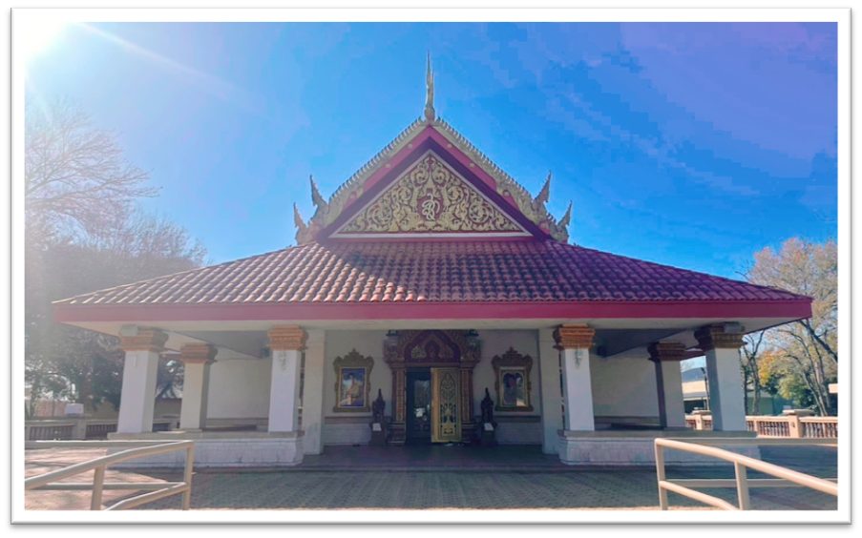
ภาพที่ ๒.๒ ภาพวัดพุทธาวาส
ที่มา: ภาพโดย นางสาวณัฏฐวรางค์ เพ็งเปลี่ยน ผู้วิจัย
๑. การริเริ่มสร้างวัดพุทธาวาส มลรัฐเท็กซัส สหรัฐอเมริกา เมื่อวันที่ ๒ มกราคม ๒๕๒๕ พระสุธีรัตนาภรณ์ ประธานสมัชชาสงฆ์ไทยในสมัยนั้น (ปัจจุบัน เป็น สมเด็จพระมหาธีราจารย์ เจ้าอาวาสวัดพระเชตุพลวิมลมังคลาราม) และพระมหาเฉลิม ปญฺญาธิโก วัดธัมมาราม นครชิคาโก ได้รับอาราธนาจากชาวไทยในนครฮิวส์ตัน และเมืองใกล้เคียง มาประกอบพิธีทำบุญเนื่องในโอกาส
วันขึ้นปีใหม่บ้านชาวไทย ณ เมือง Missouri City ได้มีผู้มาร่วมพิธีเป็นจำนวนมาก ซึ่งเป็นครั้งแรก
ในนครฮิวส์ตันที่ชาวพุทธได้มีโอกาสทำบุญบำเพ็ญกุศลและมีพระสงฆ์มาร่วมพิธี
หลังจากเสร็จพิธีแล้ว ได้มีการปรึกษาหารือกัน โดยท่านเจ้าคุณพระสุธีรัตนาภรณ์
เป็นประธาน ซึ่งที่ประชุมได้มีความเห็นร่วมกันว่า สมควรที่จะมีวัดขึ้นที่นครฮิวส์ตัน เพราะมีพุทธศาสนิกชนชาวไทย ลาว และเขมร เป็นจำนวนมากพอที่จะมีวัดได้ ดังนั้นจึงได้ตกลงสร้างวัดขึ้น
ที่นครฮิวส์ตัน โดยมีจุดประสงค์หลัก คือ :
- เป็นศูนย์กลางของชุมชนชาวพุทธไทยและต่างชาติ
- เพื่อเป็นศูนย์กลางในการเผยแผ่พระพุทธศาสนาในต่างแดน
- เพื่อเป็นแหล่งสืบทอดและเผยแผ่ประเพณีและวัฒนธรรมไทย
- เพื่ออบรมสั่งสอนเยาวชนไทยในต่างแดน

๒. การขอจดทะเบียน เมื่อวันที่ ๓ มกราคม ๒๕๒๕ ได้มีการประชุม ซึ่งนับว่าเป็นประชุมครั้งที่ ๒ โดยมีท่านเจ้าคุณพระสุธีรัตนาภรณ์ เป็นประธาน ที่ประชุมได้พิจารณาถึงรายละเอียดต่างๆ ในการสร้างวัดโดย เฉพาะระเบียบของวัด ( By-Laws) เพื่อขอจัดตั้งให้ถูกต้องตามกฎหมายของบ้านเมืองและจดทะเบียนให้ถูกต้อง จึงได้เลือกตั้งกรรมการขึ้นคณะหนึ่ง จำนวน ๗ ท่าน ประกอบด้วยพระสงฆ์ ๓ รูป และฆราวาส จำนวน ๔ คน เป็นกรรมการอำนวยการ (Board of Directors) และตั้งชื่อวัดในการขอจดทะเบียนที่ประชุมได้มอบหมายให้ คุณเดวิด รูบิน เป็นผู้ติดต่อทนายเพื่อร่างและขอจดทะเบียนให้เป็นองค์กรที่ไม่แสวงหาผลกำไรและมีสิทธิในการยกเว้นภาษี ในการนี้ได้รับความช่วยเหลือจาก ทนาย Mr. Ted Wu เป็นอย่างดี จนได้จดทะเบียนเป็นที่เรียบร้อย เมื่อวันที่ ๕ เมษายน ๒๕๒๕ (1982)
๓. การเข้าเป็นสมาชิกสมัชชาสงฆ์ไทยฯ หลังจากที่วัดพุทธาวาส ได้รับอนุญาตจัดตั้งเป็นวัดเรียบร้อยแล้ว นายธเนศ รัศมีสุขานนท์ ได้ทำหนังสือพร้อมประวัติวัดเสนอต่อสมัชชาสงฆ์ไทยในสหรัฐอเมริกา เพื่อรับเข้าเป็นสมาชิกของสมัชชาสงฆ์ไทยฯ และขอให้สมัชชาสงฆ์ฯ จัดหาพระสงฆ์ไปอยู่ชั่วคราว ก่อนที่จะนิมนต์พระสงฆ์มาจากประเทศไทยมาอยู่เป็นการถาวร สมัชชาสงฆ์ฯ ได้รับเข้าเป็นสมาชิกเมื่อคราวประชุมสมัยสามัญประจำปี ครั้งที่ ๖ /๒๕๒๕ เมื่อวันที่ ๖ มิถุนายน ๒๕๒๕ ที่กรุงวอชิงตัน ดี.ซี. เป็นวัดลำดับที่ ๙ ที่เข้าเป็นสมาชิกของสมัชชาสงฆ์ไทยฯ
๒. สถานที่ตั้งวัด
๑) สำนักสงฆ์ชั่วคราว ในระหว่างที่ยังไม่มีสถานที่ตั้งวัดถาวรนั้น คณะกรรมการได้จัดหาที่เป็นสำนักสงฆ์ชั่วคราว ณ บ้านเลขที่ 2002 Eastfield Circle, Missouri City, Texas
เพื่อเป็นที่อยู่ของพระสงฆ์ และประกอบพิธีบำเพ็ญกุศลตามโอกาสอันสมควร
๒) ที่ตั้งถาวร ในปลายปี พ.ศ. ๒๕๒๕ ได้ตกลงซื้อบ้านและที่ดินแห่งใหม่ อยู่ที่เลขที่ ๖๐๐๗ Spindle Drive, Houston, Texas 77086 ซึ่งมีเนื้อที่ ๑.๓ เอเคอร์ ราคา ๗๐,๐๐๐ เหรียญ เป็นที่ตั้งของวัดปัจจุบัน โดยย้ายเข้ามาอยู่และประกอบพิธีเปิดเป็นทางการ เมื่อวันที่ ๒๖ กุมภาพันธ์ พ.ศ. ๒๕๒๖ โดยจ่ายเงินดาวน์ ๒๕,๐๐๐ เหรียญ จ่ายผ่อนส่งในเวลา ๓๐ ปี แต่ทางวัดจ่ายหมดในระยะเวลา ๕ ปี

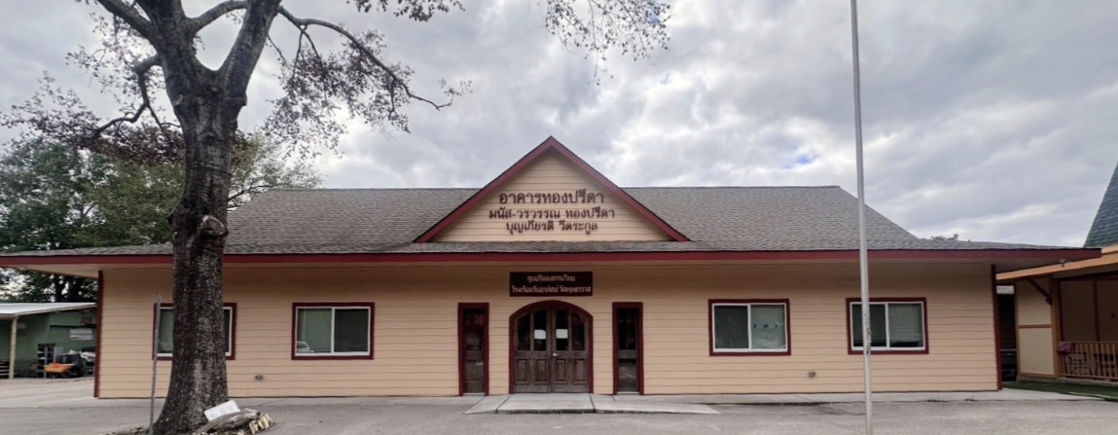
ภาพที่ ๒.๓ อาคารเรียน โรงเรียนพุทธศาสนา วัดพุทธาวาส
ภาพถ่ายโดย: นางสาวณัฏฐวรางค์ เพ็งเปลี่ยน ผู้วิจัย
ดังนั้น ในปัจจุบัน วัดมีเนื้อที่ทั้งหมด ๕.๘ เอเคอร์ กฏิสงฆ์ ๔ หลัง โรงเรียน ๑ หลัง ศาลาประกอบพิธีบำเพ็ญกุศล ๑ หลัง ศาลาโถงอาคารเปิด ๑ หลัง ห้องน้ำหญิง-ชาย ๑ หลัง อุโบสถ ๑ หลังศาลาอเนกประสงค์ ๑ หลัง โรงอาคารเก็บส่งของ ๑ หลัง และอาคารสำนักงานและห้องครัว ๑ หลัง
ด้านสาธารณูปการ การก่อสร้างอุโบสถศาลา ทางคณะกรรมการวัดเห็นว่าวัดมีที่ดินกว้างพอที่จะสร้างอุโบสถศาลาได้ จึงประชุมกรรมการอำนวยการเพื่อดำเนินการสร้างอุโบสถศาลา
ที่ประชุมมีมติให้ตั้ง"กรรมการเฉพาะกิจเพื่อดำเนินการก่อสร้างอุโบสถ" ซึ่งประกอบด้วย
๑) คุณนิยม กรีบุตร ๒) คุณกฤษฏี พรหมอุบล
๓) คุณสุรินทร์ อโนมัยประเสริฐ ๔) คุณสุมิต สุทธิประการ
๕) คุณณรงค์ รวดเร็ว ๖) คุณพัฒนะ ชาญศิริ
๗) คุณยงยุทธ รุจิรัชกุล ๘) คุณทนงศักดิ์ ธรรมวัฒน์ไพศาล
- มี คุณกฤษฎี พรหมอุบล เป็นประธานดำเนินการก่อสร้าง
- มี คุณสุรินทร์ อโนมัยประเสริฐ เป็นผู้ออกแบบอาคารอุโบสถ
- มีคุณ Mr. Bo Oen เป็นผู้เขียนแบบอุโบสถ
๖. งานวางศิลาฤกษ์สร้างอุโบสถ ได้ประกอบพิธีวางศิลาฤกษ์ อุโบสถศาลา เมื่อวันที่ ๒๙ มิถุนายน พ.ศ. ๒๕๔๐ โดยมีท่านเจ้าคุณพระเทพประสิทธิมนต์ (ปัจจุบันเป็น สมเด็จ
พระมหาธีราจารย์) เป็นผู้ให้ฤกษ์ และเป็นประธานผู้ประกอบพิธีวางศิลาฤกษ์งานก่อสร้างอุโบสถศาลา ได้เริ่มลงมือก่อสร้างเมื่อวันที่ ๑ มกราคม พ.ศ. ๒๕๔๑ โดยการรับเหมาเป็นช่วงๆ ไป สิ้นค่าใช้จ่ายในการก่อสร้าง รวมทั้งสิ้นประมาณ $ ๑,๐๐๖,๕๐๐ เหรียญสหรัฐ จนสร้างแล้วเสร็จลงในปี พ.ศ.๒๕๔๕ และได้ทำการผูกพัทธสีมาฉลองอุโบสถในปีเดียวกัน
๗. งานพิธีผูกพัทธสีมา-ฝักลูกนิมิต-ฉลองอุโบสถ จัดงานพิธีผูกพัทธสีมา-ฝักลูกนิมิตอุโบสถ เมื่อวันที่ ๒๒-๒๓ มิถุนายน พ.ศ. ๒๕๔๕ โดยพระเดชพระคุณ สมเด็จพระมหารัชมังคลาจารย์ กรรมการมหาเถรสมาคม วัดปากน้ำภาษีเจริญ เป็นประธานฝ่ายสงฆ์ ฯพณฯ ศักดิ์ทิพย์ ไกรฤกษ์ เอกอัครราชทูตไทยประจำกรุงวอชิงตัน ดี.ซี. เป็นประธานฝ่ายฆราวาส และพระพรหมวชิรญาณ ประธานโครงการสร้างวัดพุทธาวาส กรรมการมหาเถรสมาคม เจ้าอาวาสวัดยานนาวา กรุงเทพมหานคร เป็นประธานจัดงาน
๘. งานพิธียกฉัตรพระประธาน-บรรจุพระบรมสารีริกธาตุและเปิดผ้าแพรคลุมหน้าบันอุโบสถ พระนามาภิไธย สก.
สมเด็จพระนางเจ้าสิริกิติ์ พระบรมราชินีนาถ พร้อมด้วยสมเด็จพระบรมโอรสาธิราชสยามมกุฏราชกุมาร เสด็จประกอบพิธียกฉัตรพระประธานบรรจุพระบรมสารีริกธาตุ ณ พระเกศโมลีองค์พระพุทธมหามงคล ประธานประจำอุโบสถ และเปิดผ้าแพรคลุมหน้าบันอุโบสถในพระนามาภิไธย สก. เมื่อวันที่ ๑๓ ตุลาคม พ.ศ. ๒๕๔๕ โดยมีพระเดชพระคุณ ท่านเจ้าคุณ พระพรหมวชิรญาณ
เจ้าอาวาสวัดยานนาวา เป็นประธานจัดงานฝ่ายสงฆ์
๙. การบริหารงานของวัด ในการดำเนินการกิจต่างๆ ของวัด โดยคณะกรรมการ เรียกว่า "กรรมการอำนวยการ" (Board of Directors) ซึ่งประกอบด้วยพระสงฆ์ที่อยู่จำพรรษาในปีนั้นๆ และฆราวาสที่ได้มาจากการเลือกตั้งจำนวน ๔ คน (ปัจจุบันเป็นจำนวน ๘ คน ตามระเบียบวัดที่แก้ไขใหม่) อยู่ในตำแหน่งคราวละ ๒ ปี และ"กรรมการอำนวยการ" ต้องเลือกกรรมการขึ้นมาอีกคณะหนึ่ง เรียกว่า "กรรมการบริหาร" ตั้งแต่ต้นจนถึงปัจจุบัน (ปี ๒๕๕๙) มีคณะกรรมการวัดมาแล้ว
รวมเป็น ๑๘ ชุด

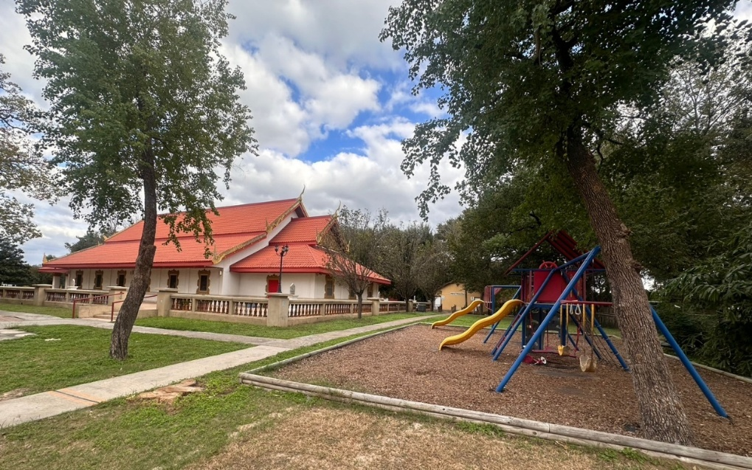
ภาพที่ ๒.๔ บริเวณวัด และสนามเด็กเล่น โรงเรียนพุทธศาสนา วัดพุทธาวาส
ที่มา: ถ่ายภาพโดย นางสาวณัฏฐวรางค์ เพ็งเปลี่ยน ผู้วิจัย

คณะกรรมการอำนวยการและกรรมการบริหาร (ชุดปัจจุบัน)
๑) พระครูกมลธรรมวุฒิ ประธานกรรมการอำนวยการ,หัวหน้าฝ่ายวิปัสสนากัมมัฏฐานและโยธาธิการ
๒) พระครูสิริปัญญาวิเทศ หัวหน้าฝ่ายสวัสดิการและสาธารณูปการ
๓) พระมหาเลข ปุญญาคโม ที่ปรึกษาฝ่ายสำนักงานกลางและโรงเรียน
วันอาทิตย์วัดพุทธาวาส
๔) พระครูวินัยธรณัฐพล ธมฺมธโร หัวหน้าฝ่ายธุรการ ศาสนพิธี และประสานงาน
๕) พระมหาธนัฐ ธมฺมจารี หัวหน้าฝ่ายสำนักงาน เลขานุการและออกใบอนุโมทนาบัตร
๖) พระมหาสุชาติ สุรชาโต หัวหน้าฝ่ายประชาสัมพันธ์ เทคโนโลยีสารสนเทศ และปริพพยาภิบาล
๗) พระมหาพิทักษ์ ญาณจารี หัวหน้าฝ่ายการศึกษาและครูใหญ่โรงเรียน
วันอาทิตย์วัดพุทธาวาส
๘) พระแสงดาว สิริปญฺโญ ผู้ช่วยหัวหน้าฝ่ายโยธาธิการและสาธารณูปการ
ด้านการเผยแผ่ ๑๐. กิจกรรมต่างๆ ของวัด
๑) กิจกรรมทางศาสนา
(๑) จัดงานวันสำคัญทางศาสนา และวันสำคัญประเพณีประจำปี เป็นประจำทุกปี
(๒) จัดให้มีการบวชธรรมจารี-ธรรมจาริณี (ในวันมาฆบูชา-วิสาขบูชาและ
วันเข้าพรรษา-อาสาฬหบูชา)
(๓) จัดให้มีการศึกษาธรรม-ไหว้พระสวดมนต์และปฏิบัติกรรมฐานทุกวันอาทิตย์
(๔) จัดทำเทปธรรมะแจกญาติโยมและสาธุชนทั่วไปปีละ ๑,๒๐๐ ตลับ
(๕) จัดพิมพ์วารสารของวัดปีละ ๓ เล่ม พิมพ์ครั้งละ ๑,๒๐๐ เล่ม
(๖) บรรยายธรรมตามสถาบันการศึกษาต่างๆ ที่มีคนหรือสถานศึกษานั้นเขาเชิญไป
๒) กิจกรรมทางสังคม
(๑) เปิดโรงเรียนพุทธศาสนาวันอาทิตย์ เพื่อให้การศึกษาอบรมเยาวชนไทยในต่างแดน ได้มีโอกาศศึกษาภาษา ขนบธรรมเนียมประเพณีและวัฒนธรรมของชาติ โดยเปิดดำเนินการมา ตั้งแต่วันที่ ๑๙ มิถุนายน พ.ศ. ๒๕๒๖ เป็นต้นมา โรงเรียนพุทธศาสนาของวัดพุทธาวาส ชื่อว่า “โรงเรียนพุทธศาสนาวันอาทิตย์วัดพุทธาวาส”เริ่มดำเนินการตั้งแต่วันที่ ๑๙ มิถุนายน พ.ศ. ๒๕๒๖ โดยมี พระเทพพุทธิวิเทศ เจ้าอาวาสวัดพุทธาวาส ในปี พ.ศ. ๒๕๓๗ โรงเรียนพุทธศาสนาวันอาทิตย์วัดพุทธาวาส ได้ร่วมโครงการสอนภาษาไทยและวัฒนธรรมไทยในต่างประเทศ ภาคฤดูร้อน ของคณะครุศาสตร์ จุฬาลงกรณ์มหาวิทยาลัย โดยมีครูอาสาสสมัครภาคฤดูร้อน มาทำหน้าที่สอนโรงเรียนภาคฤดูร้อน ต่อมาปี พ.ศ.๒๕๓๘ โรงเรียนพุทธศาสนาวันอาทิตย์ ได้ขอครูอาสาประจำการ ๑ ปี มาทำหน้าที่ ครูอาสาสอนตลอดปี จนถึงปัจจุบัน
(๒) เข้าร่วมโครงการสอนภาษาไทยละวัฒนธรรมไทยในต่างประเทศ คณะครุศาสตร์ จุฬาลงกรณ์มหาวิทยาลัย โรงเรียนพุทธศาสนาวันอาทิตย์วัดพุทธาวาส ได้เข้าร่วมโครงการสอนภาษาไทยและวัฒนธรรมไทยในต่างประเทศ ภาคฤดูร้อน ของคณะครุศาสตร์ จุฬาลงกรณ์มหาวิทยาลัย เมื่อปี พ.ศ.๒๕๓๗ โดยมีครูอาสาสมัครภาคฤดูร้อนมาทำหน้าที่ในการสอน นอกจากนี้เมื่อ ปี พ.ศ.๒๕๓๘ ทางวัดได้ขอครูอาสาประจำการ ๑ ปี ได้มาทำหน้าที่เป็นครูอาสาสอนตลอดปี
(๓) การสอนนาฏศิลป์ไทยและดนตรีไทย แผนกนาฏศิลป์ โรงเรียนพุทธศาสนา
วันอาทิตย์ ได้เปิดสอนวิชาดนตรีไทยและนาฏศิลป์ไทยแก่นักเรียนและผู้สนใจทั่วไป ได้รับความมือจากชมรมนาฎศิลป์ และกลุ่มชมรมผู้ปกครองนักเรียน สมาคมนักเรียนไทยในนครฮิวส์ตัน มาช่วยอาสา
ทำหน้าที่ในการเรียนการสอน เช่น (๓.๑) คุณพเยาว์ พึ่งวงษ์ (๓.๒) คุณสุพัตรา อยู่โต (๓.๓) คุณฉลุทอง จารุปานฑุ (๓.๔) คุณสุจารี ยศสุนทร (๓.๕) คุณพูลสิน กฤษณานุวัตร์ (๓.๖) คุณกฤตยามนต์ โอฬาริก
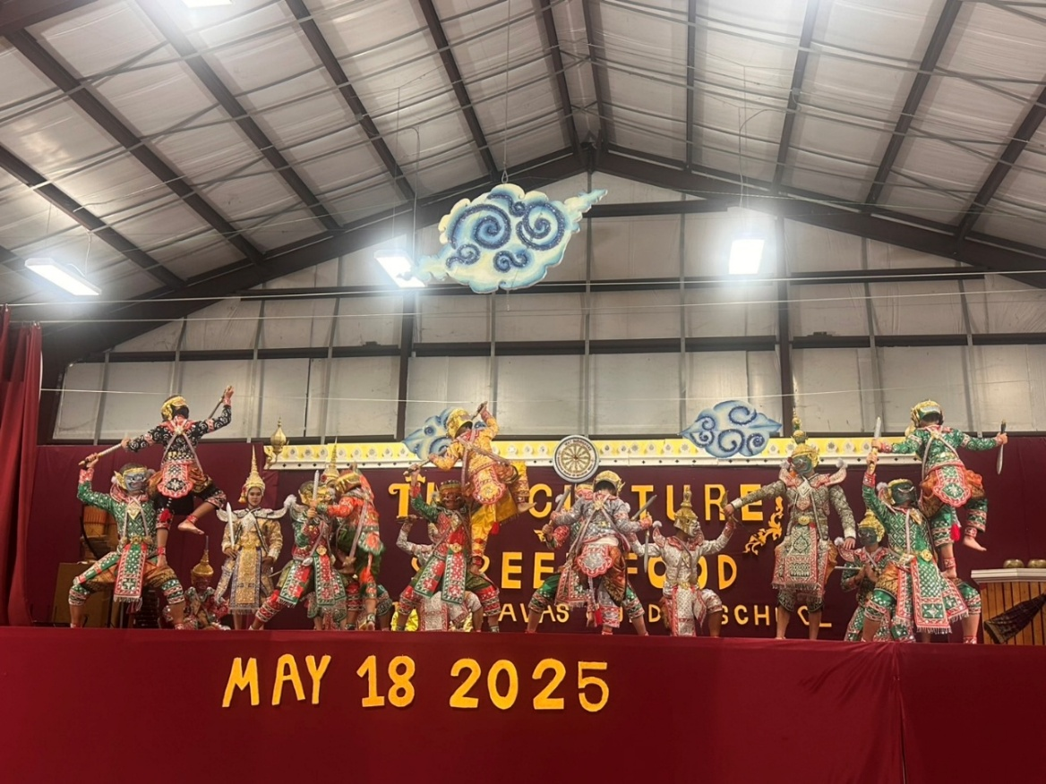
ภาพที่ ๒.๕ การแสดงโขนของนักเรียน โรงเรียนพุทธศาสนา วัดพุทธาวาส
ที่มา: ถ่ายภาพโดย นางสาวณัฏฐวรางค์ เพ็งเปลี่ยน ผู้วิจัย
(๔) การสอนมวยไทยและกระบี่กระบอง โรงเรียนพุทธศาสนาวันอาทิตย์
วัดพุทธาวาส ได้เปิดให้มีการเรียนการสอนศิลปะมวยไทยและกระบี่กระบอง ฟันดาบ โดยได้รับความร่วมมือจากครูอาสาสมัครท้องถิ่น ประกอบด้วย (๔.๑) ครูทัสสยุ พุ่มสว่าง (๔.๒) ครูดำริห์ พันธ์นุช (๔.๓) ครูสมชาย เคดี้ (๔.๔) ครูรามอนด์ ปอนด์ (๔.๕) ครูธเนศร์ ทวีชัย (๔.๖) ครูสุวิชช์ อิทธิปาทชัย
วัดพุทธาวาส นครฮิวส์ตัน ได้ทำหน้าที่เป็นที่พึ่งทางใจ เป็นสถานที่บำเพ็ญกุศล
เป็นสถานที่ปฏิบัติธรรม เป็นศูนย์ศิลปวัฒนธรรม และเป็นศูนย์รวมจิตใจของชุมชนชาวไทยและ
ชาวพุทธต่างชาติมาโดยลำดับ ได้รับการสนับสนุนแรงศรัทธาจากสาธุชนพุทธบริษัททั้งหลายเป็นอย่างดีมาตลอด หวังว่าวัดพุทธาวาสจะได้รับความอุปถัมภ์จากสาธุชนและจักเป็นศูนย์รวมของชุมชน
ชาวไทย-พี่น้องชาวลาว และเป็นที่พึ่งของชาวพุทธในสหรัฐอเมริกา ตลอดไปในอนาคต
แผนผังการบริหารโรงเรียนพุทธศาสนา วัดพุทธาวาส มลรัฐเท็กซัส
ประธานสงฆ์ (เจ้าอาวาส)/ ผู้อำนวยการ

รองผู้อำนวยการ

ครูอาสา
สมัครท้องถิ่น
ครูใหญ่ฤดูร้อน
ครูใหญ่ภาคปกติ

ผช.ครูใหญ่
ฤดูร้อน
ผช.ครูใหญ่ฯ
วันเสาร์/วันอาทิตย์
ผช.ครูอาสา
สมัครท้องถิ่น

แผนกภาษาไทย
แผนกนาฏศิลป์
แผนกดรตรีไทย
แผนกศิลปะ

แผนกศิลปะป้องกันตัว
แผนกธุรการ

ภาพที่ ๒.๖ แผนผังการบริหารโรงเรียนพุทธศาสนาวัดพุทธาวาส มลรัฐเท็กซัส
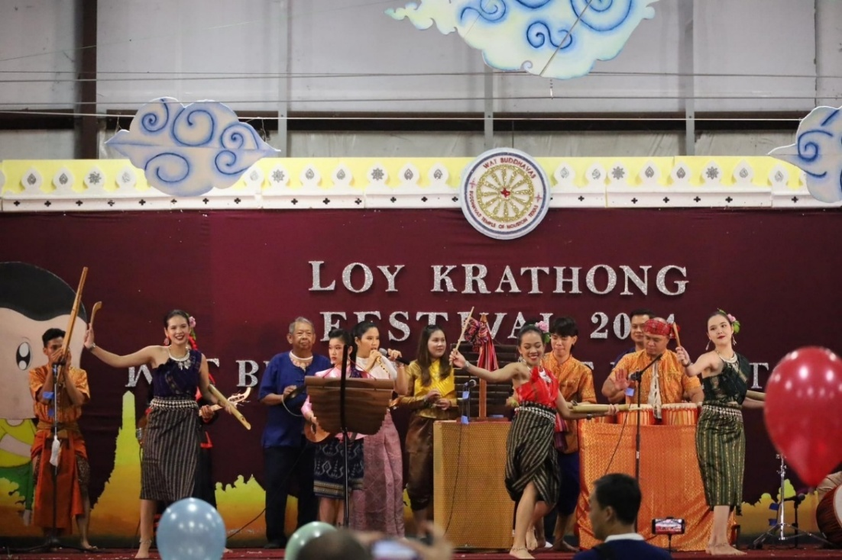
ภาพที่ ๒.๗ การแสดงดนตรีศิลปะพื้นบ้านของนักเรียน โรงเรียนพุทธศาสนา วัดพุทธาวาส
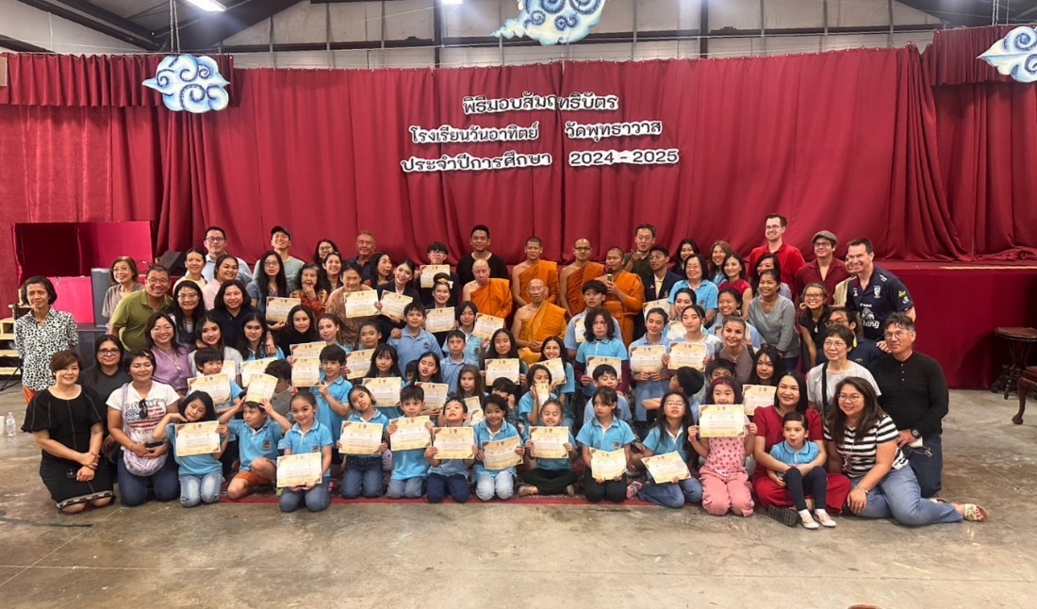
ภาพที่ ๒.๘ นักเรียนโรงเรียนพุทธศาสนา วัดพุทธาวาส รับวุฒิบัตร
ที่มา: ถ่ายภาพโดย นางสาวณัฏฐวรางค์ เพ็งเปลี่ยน ผู้วิจัย

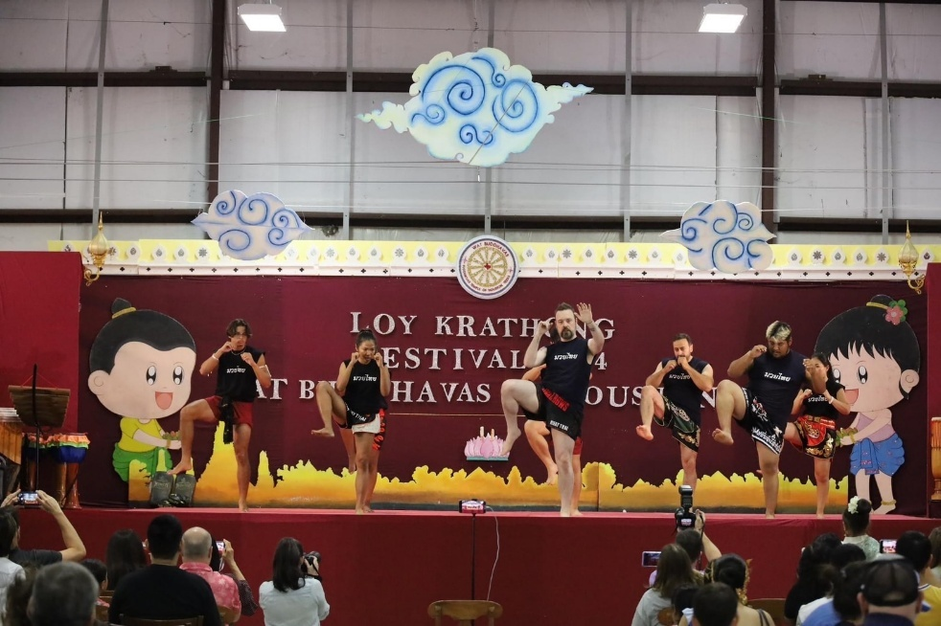
ภาพที่ ๒.๙ นักเรียนโรงเรียนพุทธศาสนา วัดพุทธาวาส
แสดงศิลปะป้องกันตัว เนื่องในงานวันลอยกระทง พ.ศ. ๒๕๖๗
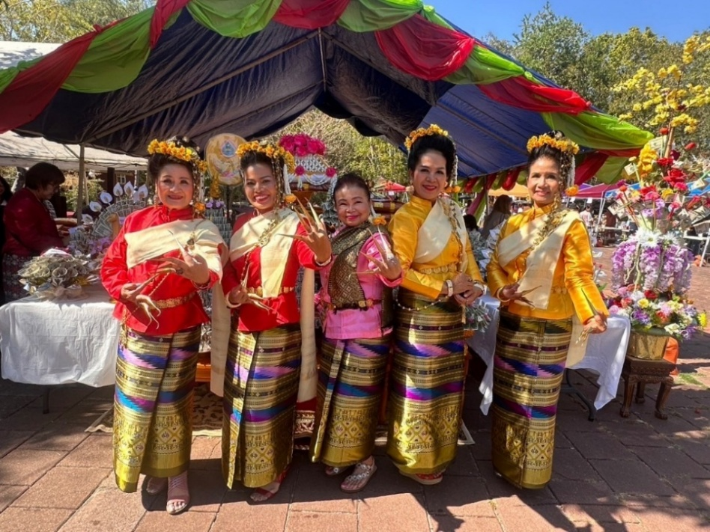
ภาพที่ ๒.๑๐ นักเรียนโรงเรียนพุทธศาสนา วัดพุทธาวาส
ร่วมงานบุญกฐิน ๒๕๖๗ ณ วัดป่าศรีถาวร, TX
ที่มา : ถ่ายภาพโดย นางสาวณัฏฐวรางค์ เพ็งเปลี่ยน ผู้วิจัย

๒.๖ งานวิจัยที่เกี่ยวข้อง
๒.๖.๑ งานวิจัยที่เกี่ยวข้องในประเทศไทย
ทรงวิทย์ แก้วศรี ทำวิจัยเรื่อง “การศึกษาวิเคราะห์ยุทธวิธีในการประกาศศาสนาของ พระพุทธเจ้า” ผลการวิจัยพบว่า ๑) พระพุทธเจ้าทรงประกาศศาสนาด้วยพระปรีชาสามารถ ด้วยกุศโลบายอันแยบยลลึกซึ้ง ยุทธวิธีของพระองค์นั้นเมื่อเทียบเคียงแล้วแสดงว่า ทฤษฎีการบริหารเชิง ยุทธวิธีของตะวันตกมาสอดคล่องกับวิธีการของพระพุทธเจ้าโดยมิมีข้อสงสัย ทั้งวิธีการของ พระพุทธเจ้ามีประสิทธิภาพก่อให้เกิดประสิทธิผลอย่างสูงสุดด้วย ๒) ตามหลักการวิเคราะห์สว็อต (Swot Analysis) ของตะวันตก แยกการวิเคราะห์สภาพแวดล้อมออกเป็น ๒ คือ การวิเคราะห์สภาพแวดล้อมภายนอก เพื่อหาโอกาสและภยันตรายและการวิเคราะห์สภาพแวดล้อมภายในเพื่อหา จุดเข็งและจุดอ่อน พระพุทธเจ้าทรงวิเคราะห์โดยรวมทุกสภาพแวดล้อม ในการวิเคราะห์นั้นผู้วิจัย จำแนกสภาพแวดล้อมต่างๆ ออกเป็น ๓ กลุ่ม คือ สภาพแวดล้อมทางศาสนา สภาพแวดล้อมทาง การเมืองการปกครอง และสภาพแวดล้อมทางสังคม จึงทรงสามารถนำพระศาสนาชำแรกแทรกขึ้น
ในหมู่ประชาชนชาวชมพูทวีป จนประดิษฐานพระพุทธศาสนาได้มั่นคงภายในเวลาเพียง ๔ ปี ๓) กระบวนการคิดออกมาเป็นทฤษฎีระหว่างตะวันตกกับพระพุทธเจ้า แตกต่างกันตะวันตกหรือสามัญชนทั่วไปนั้น คิดตั้งทฤษฎีจากปัญหา คือ ความรู้แค่ ๒ ประการ ได้แก่ จินตามยปัญญา และสุตมยปัญญา จึงเป็นการตั้งสมมุติฐานแล้วคิดหาวิธีการเพื่อไปสู่เป้าหมายโดยคาดคะเนเอาว่าจะต้องเป็นไป ตามนั้นซึ่งอาจจะไม่แน่นอน แต่พระพุทธเจ้าทรงคิดค้นทฤษฎีจากภาวนามยปัญญา ได้ผ่านการทดลอง ปฏิบัติการจนเห็นผลมาแล้วจึงทรงนำมาประมวลสรุปเป็นทฤษฎี อาจจะกล่าวได้ว่าตะวันตกคิดทฤษฎี ต่างๆ ได้เพียงแค่ “ทฤษฎี” แต่พระพุทธเจ้านั้นทรงคิดได้ถึงขั้นเป็นทฤษฎีบท ๔) ยุทธวิธีการประกาศศาสนาของพระพุทธเจ้าทุกขั้นตอน สามารถนำหัวข้อธรรมมาใช้เป็นหลักควบคู่กันไปได้อย่างกลมกลืน
สุจินตนินท หนูชู ได้ศึกษาวิจัยเรื่อง “รูปแบบการบริหารจัดการศึกษาของศูนย์ศึกษา พระพุทธศาสนาวันอาทิตย์ที่มีประสิทธิผล” ผลการวิจัยพบว่า องค์ประกอบการบริหารจัดการศึกษา ของศูนย์ศึกษาพระพุทธศาสนาวันอาทิตย์ มี ๘ องค์ประกอบคือ ๑) ภาวะผู้นำของผู้อำนวยการศูนย์ ๒) การพัฒนาบุคลากร ๓) ความคาดหวังต่อผู้เรียน ๔) การมีส่วนร่วมของผู้ปกครองและชุมชน ๕) ความสามัคคีของบุคลากร ๖) การประเมินผลความก้าวหน้าของผู้เรียน ๗) การจัดหลักสูตรและการ เรียนการสอน ๘) การจัดสภาพแวดล้อมที่เอื้อต่อการเรียนรู้ภายในศูนย์ มีค่าน้ำหนักร้อยละของความ แปรปรวนสะสม ๖๓.๔๗๑ โดยมีการปฏิบัติจริงในภาพร่วมและรายองค์ประกอบ
อยู่ในระดับมากทุก ด้านตามลำดับ และศูนย์ศึกษาพระพุทธศาสนาวันอาทิตย์มีระดับประสิทธิผล
ในภาพรวมอยู่ในระดับ มาก (ค่าเฉลี่ย = ๔.๐๗) ประกอบด้วย ๑) การบรรลุวัตถุประสงค์ของศูนย์
๒) ความพึงพอใจในการทำงานของบุคลากรของศูนย์ ๓) ความสามารถในการพัฒนาผู้เรียน
ตามมาตรฐานของศูนย์ และ ๔) ความสามารถในการปรับตัวของศูนย์
พระปลัดประพจน์ สุปภาโต (อยู่สำราญ) ได้ศึกษาวิจัยเรื่อง “การศึกษารูปแบบการ บริหารงานของศูนย์ศึกษาพระพุทธศาสนาวันอาทิตย์ จังหวัดนครปฐม”ผลการวิจัยพบว่า ๑. ด้าน บริบท (Context) ศูนย์ศึกษาพระพุทธศาสนาวันอาทิตย์นำหลักพุทธธรรมมาประยุกต์ใช้กับสังคมด้วย การเรียนรู้ไตรสิกขา คือ ศีล สมาธิ ปัญญา ปลูกฝังคุณธรรมจริยธรรมกับเยาวชนและพุทธศาสนิกชน เพื่อให้เกิดความสงบและสว่าง รู้ความเข้าใจในเหตุปัจจัยและเงื่อนไข และรู้เท่าทันกระแสสังคมครอบคลุมการพัฒนาทุกมิติของชีวิต ทั้งนี้เพื่อให้เป็นประโยชน์ต่อสังคมอย่างแท้จริง๒. ด้านปัจจัย นำเข้า (Input) ศูนย์ศึกษาพระพุทธศาสนาวันอาทิตย์อาจมีการดำเนินการใน ๕ ด้าน คือ ๑) ด้าน บุคลากร ๒)ด้านการบริหารจัดการ ๓)ด้านการจัดทำหลักสูตร ๔) ด้านสภาพแวดล้อมของศูนย์ศึกษา พระพุทธศาสนาวันอาทิตย์ ๕) ด้านการมีส่วนร่วมชุมชนของศูนย์ศึกษาพระพุทธศาสนาวันอาทิตย์
๓. ปัจจัยกระบวนการ (Process) มีการจัดกระบวนการสอนตามหลักพุทธวิธีการสอน และหลักการ เรียนรู้ในศตวรรษที่ ๒๑ เพื่อพัฒนาพฤติกรรม ๓ ด้านหลักๆ คือ ๑) ด้านพุทธิศึกษา (Cognitive Domain) มุ่งเน้นการเกิดความรู้และความคิดสามารถนำไปแก้ไขปัญหาได้ ๒) ด้านจริยศึกษา (Affective Domain) มุ่งปลูกฝังเจตคติและค่านิยมชาวพุทธ ๓) ด้านทักษะศึกษา(Psychomotor Domain) มุ่งสร้างความสามารถในการปฏิบัติหรือการกระทำอย่างมีประสิทธิภาพตามหลักของ พฤติกรรมศาสตร์ ๔) ปัจจัยผลผลิต (Output) คุณภาพของผู้สำเร็จการศึกษาเป็น “คนเก่ง” และ “คน ดี” มีการพัฒนาในด้านต่างๆ คือ ๑) ด้านการพัฒนาทางกาย ๒) ด้านการพัฒนาทางสังคม
๓) ด้านการพัฒนาทางจิตใจ และ ๔) ด้านการพัฒนาด้านปัญญา ๕) ปัจจัยผลกระทบ (Impact) ผลกระทบที่ ตามมาก็คือ วัด บ้าน โรงเรียน ได้รับประโยชน์จากการศูนย์ศึกษาพระพุทธศาสนา
วันอาทิตย์และเกิดความสมานฉันท์ร่วมมือกันพัฒนาศูนย์ศึกษาพระพุทธศาสนาวันอาทิตย์และสังคมตามวิถีพุทธอย่างต่อเนื่อง มีความเชื่อมั่นว่า ศูนย์ศึกษาพระพุทธศาสนาวันอาทิตย์จะช่วยแก้ปัญหาศีลธรรมในเด็กและ เยาวชนไทยในปัจจุบัน ๖) การพัฒนาศูนย์ศึกษาพระพุทธศาสนาวันอาทิตย์รับประชาคมอาเซียน ๑) สร้างแนวคิด“วิถีพุทธ วิถีอาเซียน” สอนวิชาธรรมศึกษาตรีโท เอก รวมทั้งพัฒนาทักษะเรื่อง ภาษาอังกฤษและภาษาที่ ๓ ให้เหมาะสมกับสถานภาพของผู้เรียนในศูนย์ศึกษาพระพุทธศาสนาวัน อาทิตย์ ๒)พัฒนารูปแบบวิถีชีวิต (Way of Life) ของเยาวชนไทย ให้เป็นคนรุ่นใหม่ที่มีการศึกษา ทั่วถึง ทันโลกและมีคุณธรรมจริยธรรม ๓)มีความรู้เกี่ยวกับประชาคมอาเซียน
ในลักษณะ “รู้เขารู้เรา รบร้อยครั้งชนะร้อยครั้ง” ๔)ปรับปรุงและจัดทำหลักสูตรตำราเรียนของศูนย์ฯ เน้นความเป็นสากล ควบคู่กับเรื่องวิถีชีวิตและวัฒนธรรม๗) ปัญหาและอุปสรรคในการดำเนินงานศูนย์ศึกษา พระพุทธศาสนาวันอาทิตย์ประกอบด้วย ๑)ปัญหาด้านบุคลากร ๒)ปัญหาด้านวิชาการ
๓)ปัญหาด้าน งบประมาณ ๔)ปัญหาด้านอาคารสถานที่และสิ่งแวดล้อม ๕)ปัญหาด้านกิจการนักเรียน ๖) ปัญหาด้าน การสร้างความสัมพันธ์กับชุมชน บ้าน วัด และโรงเรียน ๘) รูปแบบการบริหารงานของศูนย์ศึกษา พระพุทธศาสนาวันอาทิตย์เพื่อการพัฒนาอย่างยั่งยืน ต้องพัฒนาคุณภาพการศึกษา
ทั้งระบบ ได้แก่ ปัจจัยนำเข้า (Inputs) และกระบวนการ(Process) ได้แก่ หลักสูตร ครูและบุคลากรทางการศึกษา กระบวนการเรียนการสอน และการบริหารจัดการ เพื่อให้เกิดผลผลิต (Outputs) คือ การยกระดับ คุณภาพการศึกษาของผู้เรียน บนพื้นฐานของวัฒนธรรมไทยให้มีมาตรฐานสูง มีคุณภาพในระดับสากล ผู้เรียนสามารถเผชิญปัญหาและการเปลี่ยนแปลง เพื่อดำรงตนในสังคมได้อย่างดี
มีความสุขร่วม รับผิดชอบพัฒนาชุมชนประเทศชาติและมีชีวิตอยู่ในสังคมโลกได้อย่างมีความสุข
จเด็จ ทัศวงษา ทำวิจัยเรื่อง การพัฒนารูปแบบการดำเนินงานโรงเรียนวิถีพุทธของสำนักงานเขตพื้นที่ การศึกษาประถมศึกษามหาสารคาม เขต ๓ สรุปได้ว่า ผู้มีส่วนเกี่ยวข้อง
ทุกฝ่ายทั้งในและนอกสถานศึกษา ต้องให้ความช่วยเหลือซึ่งกันและกัน โรงเรียนต้องให้ความสนใจ กําหนดนโยบาย วิสัยทัศน์ ในด้านการ พัฒนาคุณธรรม จริยธรรมนักเรียนให้ชัดเจน ให้โอกาสนักเรียนได้ฝึกปฏิบัติกิจกรรม ครูผู้สอนต้องเป็นแบบอย่างที่ดี โรงเรียนต้องจัดงบประมาณหากิจกรรมส่งเสริมคุณธรรมจริยธรรมเพื่อนํามาบูรณาการ เข้ากับหลักสูตรสถานศึกษา และปรับสภาพการเรียนรู้ภายในโรงเรียนให้เอื้อต่อการพัฒนาคุณธรรม จริยธรรมนักเรียน ในขณะเดียวกันผู้บริหารโรงเรียน ครูผู้สอน ผู้ปกครองและชุมชน ต้องเข้ามามีส่วน ร่วมในการดําเนินงานพัฒนาคุณธรรมจริยธรรมนักเรียน
ตลอดทั้งการปฏิบัติตนให้เป็นแบบอย่างที่ดี แก่ผู้เรียนและบุตรหลาน ผู้บริหารโรงเรียนต้องจัดหาทรัพยากรทางการศึกษาสนับสนุนให้เพียงพอ และเหมาะสมกับการจัดกิจกรรมพัฒนาคุณธรรมจริยธรรม ควบคู่กับการให้โอกาสแก่นักเรียนได้ ประพฤติ ปฏิบัติตนในสิ่งที่ดี ยกย่องชมเชยให้ขวัญกําลังใจแก่ผู้ทําดี เพื่อให้เกิดคุณค่ามีความหมายต่อโรงเรียน และชุมชน มีการนิเทศ ติดตาม ประเมินผลและรายงานผลการดําเนินงานให้สาธารณะชนได้รับทราบความก้าวหน้าอย่างต่อเนื่อง
อุดร เขียวอ่อน ทำวิจัยเรื่อง “รูปแบบการพัฒนาศักยภาพของพระธรรมทูตสายต่างประเทศ” สรุปได้ว่า พระธรรมทูต คือ ผู้ที่ทำหน้าที่นำหลักธรรมคำสอนของพระพุทธเจ้า
ซึ่งปัจจุบัน เรียกกันว่าพระพุทธศาสนาออกไปเผยแผ่ให้แก่คนทั้งหลายในโลกตามหลักโอวาทปาติโมกข์ โดยยังคง ยึดมั่นในอุดมการณ์ที่พระพุทธองค์ประทานให้แก่พระอรหันต์ ๖๐ รูป ที่ถือว่าเป็นพระธรรมทูตรุ่นแรก ในครั้งพุทธกาลที่ว่า “พวกเธอจงเที่ยวจาริก เพื่อประโยชน์และความสุขแก่ชนหมู่มาก เพื่ออนุเคราะห์ โลก เพื่อประโยชน์เกื้อกูลและความสุขแก่ทวยเทพและมนุษย์ พวกเธออย่าได้ไปรวมทางเดียวกันสอง รูป จงแสดงธรรมงามในเบื้องต้น งามในท่ามกลาง งามในที่สุด จงประกาศพรหมจรรย์พร้อมทั้งอรรถ ทั้งพยัญชนะครบบริบูรณ์ บริสุทธิ์ สัตว์ทั้งหลาย จำพวกที่มีธุลีคือกิเลสในจักษุน้อยมีอยู่ เพราะไม่ได้ฟังธรรมย่อมเสื่อม ผู้รู้ทั่วถึงธรรมจักมี ดูกรภิกษุทั้งหลาย แม้เราก็จักไปยังตำบลอุรุเวลาเสนานิคมเพื่อแสดงธรรม”
ณัฐนันทพล โปรเทียรณ์ ทำวิจัยเรื่อง “รูปแบบการบริหารจัดการตามหลักปุริสธรรม ๗ โรงเรียนสอนดนตรี กลุ่มภาคเหนือตอนล่าง” สรุปได้ว่า การบริหารสถานศึกษาหมายถึง การบริหารจัดการสถานศึกษาในการทำกิจกรรมเพื่อให้เกิดประสิทธิภาพ โดยมีเป้าหมายสำคัญให้สอดคล้องกับความต้องการของท้องถิ่น เป็นที่ยอมรับและศรัทธาของนักเรียน ผู้ปกครองและชุมชน โดยมีผลมาจากแนวทางการบริหารการ จัดการโรงเรียนสู่คุณภาพ คือหลักการบริหารจัดการ วัตถุประสงค์ของโรงเรียน พันธะกิจโรงเรียน กลยุทธ์ของโรงเรียน หรือสมาชิกของสังคมในทุกๆ ด้านเพื่อให้เกิดผลสำเร็จตามวัตถุประสงค์และเป้าหมายอยางแท้จริง
พระครูปลัดอเนก ปุณฺณวุฑฺโฒ (แก้วดวงดี) ทำวิจัยเรื่อง “รูปแบบการบริหารตามหลักไตรสิกขาของผู้บริหารโรงเรียนสังกัดสำนักงานเขตพื้นที่การศึกษามัธยมศึกษา เขต ๕” สรุปได้ว่า รูปแบบ หมายถึง วิธีการ กิจกรรม แบบอย่าง หรือแบบจำลองที่เหมือนของจริงทุกอย่าง อาจจะมีขนาดเล็กลงหรือใหญ่ขึ้นกว่าปกติ ซึ่งเป็นสิ่งที่แสดงถึงความสัมพันธ์ของปัจจัย หรือตัวแปรอื่นที่สามารถอธิบายคุณลักษณะสำคัญต่างๆ ของปรากฏการณ์ที่คาดว่าจะเกิดขึ้น และ วิธีการที่บุคคลใดบุคคลหนึ่งถ่ายทอดความคิดความเข้าใจ ตลอดถึงจิตนาการที่มีต่อปรากฏการณ์หรือ เรื่องราวใดๆ
ให้ปรากฏโดยใช้สื่อสารในลักษณะต่างๆ เช่น ภาพวาด แผนภูมิ หรือแผนผังต่อเนื่อง ให้สามารถเข้าใจ
ได้ง่าย โดยสามารถนำเรื่องราวหรือประเด็นต่างๆ ได้อย่างกระซับภายใต้หลักการอย่าง มีระบบ
พระครูอุทัยปริยัติโกศล (เสถียร ยอดสังวาลย์) ทำวิจัยเรื่อง “รูปแบบการบริหารจัดการตามหลักไตรสิกขาของศูนย์ศึกษาพระพุทธศาสนาวันอาทิตย์ในจังหวัดภาคกลาง” ผลการวิจัย พบว่า การเตรียมการสอนของครูเป็นเรื่องที่มีความสำคัญยิ่ง คุณภาพของผู้เรียนนั้น จะมีความเกี่ยวข้องกับคุณภาพในการสอนของครูโดยตรง นักเรียน หรือ ผู้เรียน เป็นองค์ประกอบที่สำคัญของการสอน และจะขาดไม่ได้ เพราะถ้าหากไม่มีผู้เรียน การเรียนการสอนจะไม่เกิดขึ้น ครูจำเป็นจะต้องรู้จักผู้เรียนก่อน และองค์ประกอบที่เกี่ยวกับผู้เรียนหลักสูตร เป็นประสบการณ์ที่โรงเรียนจัดให้แก่ผู้เรียน เพื่อให้บรรลุเป้าหมายปลายทางที่ต้องการ ส่วนสำคัญของหลักสูตร ได้แก่ จุดประสงค์ของการเรียนการสอน เนื้อหาสาระ กิจกรรมการเรียนการสอน สื่อการสอน การวัดผลและประเมินผล วิธีสอน วิธีการ วิธีการขั้นการเตรียมการสอน เป็นการวางแผนการสอน ออกแบบกิจกรรมการสอน กำหนดจุดมุ่งหมาย
พระบัวเงิน สุขธมฺโม (แสงมะณีลาด) ทำวิจัยเรื่อง แนวทางการบริหารงานบุคคลตามหลักพรหมวิหารธรรมสำหรับผู้บริหารโรงเรียนมัธยมศึกษา อำเภอละมาม จังหวัดเชกอง สาธารณะรัฐประชาธิปไตยประชาชนลาว ผลการวิจัย สรุปได้ว่า การบริหารงานบุคคล หมายถึง การที่ผู้บริหารใช้ทักษะ ความรู้ ประสบการณ์ ในการสรรหา คัดเลือกและบรรจุบุคคลที่มีคุณสมบัติเข้ามาทำงาน พร้องธำรงรักษา พัฒนาให้มีศักยภาพในการปฏิบัติงานในองค์การ ตลอดจนการวางแผนอัตรากำลัง การพัฒนาบุคลากรและการประเมินผลการปฏิบัติงาน และการพิจารณาให้บุคลากรพ้นจากงาน
เพื่อสนองตามวัตถุประสงค์ของ องค์การและบุคลากรในองค์การเป็นหลัก
พระปลัดบุญเจิด สุจิตฺโต (สุนทรสุข) ทำวิจัยเรื่อง รูปแบบการบริหารจัดการที่มีประสิทธิภาพของโรงเรียนพระปริยัติธรรม แผนกสามัญศึกษา สรุปได้ว่า รูปแบบนั้นเป็นผลมาจาก ปัจจัยภายในและปัจจัยภายนอก อย่างไรก็ตาม รูปแบบก็ไม่สามารถมีอย่างตายตัว เพราะว่า รูปแบบ ต่างๆขึ้นอยู่เงื่อนไขและปัจจัยสภาพแวดล้อม
พระมหาสุริยา คั้นพ๊าน (แสงอินตา) ทำวิจัยเรื่อง การพัฒนารูปแบบการบริหารการศึกษาตามหลักพุทธบริหารการศึกษา ของคณะสงฆ์มหายานในประเทศไทย สรุปได้ว่า การพัฒนารูปแบบการบริหารการศึกษาตามหลักพุทธบริหารการศึกษา ของคณะสงฆ์มหายานในประเทศไทย เชิงพุทธเป็นรูปแบบอย่างหนึ่งที่เกี่ยวข้องกับงานโรงเรียน ผู้ร่วมงาน และผู้บริหารโรงเรียน สิ่งที่สำคัญที่โรงเรียนจะขาดไปไม่ได้ คือบุคคลที่ทำหน้าที่เป็น ผู้บริหารโรงเรียนของโรงเรียนนั้นๆ ซึ่งมีหน้าที่รับผิดชอบเกี่ยวกับการดําเนินงานทั้งหมดของโรงเรียน เพื่อให้บรรลุผลตามเป้าหมายที่กำหนดไว้ ในแทบทุกองค์การหลักการบริหารงานสมัยใหม่ จะเน้นไป ทางเทคนิครูปแบบกระบวนการบริหารในเชิงระบบซึ่งเป็นแนวทางในการบริหารงานสำเร็จ ตามวัตถุประสงค์ ซึ่งสอดคล่องกับกระแสการเปลี่ยนแปลงในบริบทในโลกยุคปัจจุบันได้อย่างมี ประสิทธิภาพ แต่หากผู้บริหารได้นําหลักพุทธธรรมคําสอนทางพระพุทธศาสนา เข้ามาประกอบ ประยุกต์ใช้ควบคู่กับการบริหารงานสมัยใหม่ โดยความสอดคล้องและบูรณาการเข้าด้วยกันอย่าง สมดุลแล้ว ถือว่าเป็นการบริหารงานแนวใหม่ เข้าสู่การบริหารงานในมิติใหม่ “คนเป็นสุขงานสมบูรณ์” และการบริหารเชิงพุทธตามหลักพุทธธรรม หมายถึง ศิลปะในการทำในสิ่งต่างๆ ให้เป็นผลสําเร็จ โดยผู้บริหารไม่ใช้เป็นผู้ปฏิบัติ แต่เป็นผู้ใช้ศิลปะ ให้ผู้ปฏิบัติทำงานให้เราจนสำเร็จ ตามจุดมุ่งหมายที่ผู้บริหารได้ตั้งใจไว้เป็นกระบวนการในการใช้ศาสตร์และศิลป์ของบุคคลตั้งแต่ ๒ คนขึ้นไป ร่วมมือกันดําเนินบริหารโรงเรียนให้บรรลุวัตถุประสงค์ที่วางไว้
ร่วมกัน โดยอาศัยกระบวนการและทรัพยากรทางการบริหารเป็นปัจจัยอย่างประหยัด และให้เกิดประโยชน์สูงสุด
สุหัชชา พิมพ์เนาว์ ทำวิจัยเรื่อง การจัดการเรียนรู้ตามหลักไตรสิกขาเพื่อพัฒนาผู้เรียนกลุ่มสาระสังคมศึกษา ศาสนาและวัฒนธรรม ของโรงเรียนศรีกระนวนวิทยาคม จังหวัดขอนแก่น ผลการวิจัย สรุปได้ว่า การสอนแบบไตรสิกขาเป็นกระบวนการ การปฏิบัติฝึกหัดตนเองเป็นขั้นตอน สืบเนื่องเริ่มจาก สิ่งที่ง่ายไปหาสิ่งที่ยาก กล่าวคือ กำจัดกิเลสอย่างหยาบด้วยศีล กิเลสอย่างกลางด้วยสมาธิ และกิเลสอย่างละเอียดด้วยปัญญา ให้สามารถละความยึดติดในสิ่งทั้งหลาย ในลักษณะที่ผสมกลมกลืนได้สัดส่วนสมดุลกัน
สุทธิรักษ์ โรจนหัสดิน ทำวิจัยเรื่อง การพัฒนารูปแบบการบริหารสถานศึกษาเพื่อสร้างเสริมความเป็นพลเมืองของนักเรียนในสถานศึกษาขั้นพื้นฐานใน ๓ จังหวัดชายแดนภาคใต้ ผลการวิจัย พบว่า การจัดกิจกรรมเสริมเพื่อสร้างความเป็นพลเมือง เป็นการจัดโครงการหรือกิจกรรมที่มุ่งเน้น ให้นักเรียนได้ตระหนักถึงความสำคัญของการดำเนินชีวิต ในการเป็นพลเมืองดี มีส่วนร่วมในกิจกรรม
ที่แสดงถึงการเป็นพลเมืองดีของสังคม และเป็นโครงการหรือกิจกรรมที่เน้น ให้นักเรียนได้พัฒนาตนเองและมีส่วนร่วมในการพัฒนาชุมชน ท้องถิ่นและประเทศชาติ ซึ่งกิจกรรมที่จัดขึ้นมีหลากหลายรูปแบบ ขึ้นอยู่กับสภาพความเป็นจริงของแต่ละถิ่นแต่ละที่ ให้สถานศึกษาวางแผนจัดทำโครงการ หรือกิจกรรมที่สามารถสร้างความเป็นพลเมืองให้กับนักเรียน
พระมหาสุภัทร เมธีสุภทฺโท (สุขใหญ่) ทำวิจัยเรื่อง “การพัฒนากลยุทธ์การบริหารโรงเรียนพุทธศาสนาของวัดไทยในประเทศสหรัฐอเมริกา” ผลการวิจัย พบว่า สภาพปัญหาการบริหารโรงเรียนพุทธศาสนาของวัดไทยในประเทศสหรัฐอเมริกาจุดอ่อนคือ เรื่องภาษาและการบริหารจัดการ ภาษาอังกฤษเป็นจุดอ่อน และการที่คนไทยเข้าวัดบ่อย ญาติโยมชอบบริหารจัดการวัดแทนพระ ตั้งกฎระเบียบไว้ว่าเป็นองค์กรไม่แสวงผลกำไร (Non-profit organization) การบริหารจัดการอยู่ในรูปคณะกรรมการ พระสงฆ์ในบางวัดแทบไม่มีอำนาจเลย โยมเก่งๆ จัดการให้เสร็จเรียบร้อย เวลาพระไม่ทำตามนโยบายของกรรมการ เขาไม่พอใจ พระสงฆ์ก็อยู่ไม่ได้
วราจิตร พรมเกตุ ทำวิจัยเรื่อง รูปแบบการพัฒนาภาวะผู้นำครูด้านการจัดการเรียนรู้ฐานสมรรถนะสำหรับครู กลุ่มสาระการเรียนรู้วิทยาศาสตร์และเทคโนโลยี โรงเรียนมัธยมศึกษาขนาดใหญ่ สังกัดสำนักงานคณะกรรมการการศึกษาขั้นพื้นฐานในภาคตะวันออกเฉียงเหนือ ผลการวิจัยสรุปได้ว่า ภาวะผู้นำนั้นมีความสำคัญและจำเป็นอย่างยิ่งในการปฏิบัติงาน ครูจะต้องมีการพัฒนาตนเองให้มีความเป็นผู้นำ และมีภาวะผู้นำทั้งในการปฏิบัติตน และการปฏิบัติงาน อันจะส่งผลให้ครูสามารถจัดกิจกรรมการเรียนรู้ได้อย่างเต็มตามศักยภาพ คุณลักษณะภาวะผู้นำครูเป็นลักษณะเฉพาะบุคคล และความสามารถของครู ซึ่งสามารถพัฒนาได้เป็นลักษณะพื้นฐานที่จะนำพาผู้อื่น ให้สามารถก้าวตามด้วยความเต็มใจและเชื่อมั่นโดยแบ่งเป็น (๑) คุณลักษณะภายในเป็นสิ่งที่เกิดขึ้นภายในจิตใจ เช่น ความเชื่อมั่นในตนเอง การควบคุมตนเอง การปรับอารมณ์และวุฒิภาวะได้อย่างเหมาะสม
มีปฏิสัมพันธ์เข้าใจธรรมชาติของผู้อื่น และร่วมงานได้เป็นอย่างดี (๒) คุณลักษณะภายนอก เป็นพฤติกรรมที่แสดงออกชัดเจนในความเป็นผู้นำ เช่น การกล้าแสดงออก การมีมนุษยสัมพันธ์ที่ดี สามารถนำทีมได้ กล้าทำในสิ่งที่ถูกต้อง การสร้างความสัมพันธ์ และความร่วมมือกับชุมชนเพื่อการจัดการเรียนรู้
สุรหงษ์ หวังแสงอรุณ ทำวิจัยเรื่อง รูปแบบการบริหารจัดการด้านบัญชีการเงินโดยพุทธสันติวิธีของวัดไทยในสหรัฐอเมริกา สรุปได้ว่า ประโยชน์ที่ได้รับจากการจัดทำบัญชีวัด สามารถเปิดเผยสถานะการเงิน รวมทั้งทรัพย์สินทั้งสังหาริมทรัพย์และอสังหาริมทรัพย์ของวัดได้อย่างถูกต้องครบถ้วน สามารถ วางแผนงบประมาณในค่าใช้จ่ายที่จะเกิดขึ้นในอนาคตได้ มีความโปร่งใส สามารถตรวจสอบข้อมูล แหล่งที่ได้มาและใช้ไปได้ นอกจากนี้ ยังก่อให้เกิดการมีส่วนร่วมของวัดนั้นๆ ยังผลให้เกิดมีความ สามัคคีปรองดองกัน มีความสงบสุขและเกิดสันติ
ช่อมาลัย คงศิริ พระครูกิตติญาณวิสิฐ (ธนา กิตติญาโณ) พระสุรชัย สุรชโย ทำวิจัยเรื่อง การมีส่วนร่วมในการบริหารงานวิชาการของครูภายใต้สถานการณ์การแพร่ระบาดโควิด ๑๙ ในโรงเรียนสังกัดสำนักงานประถมศึกษาปทุมธานี เขต ๑ สรุปได้ว่า ๑) สภาพการบริหารงานวิชาการของครูภายใต้สถานการณ์การแพร่ระบาดโควิด ๑๙ ในโรงเรียนสังกัดสำนักงานประถมศึกษาปทุมธานี เขต ๑ ในภาพรวมอยู่ในระดับมาก เมื่อพิจารณารายด้านอยู่ในระดับมากทั้ง ๔ ด้าน คือ
สื่อการเรียนการสอน วัดผลและประเมินผลการศึกษา หลักสูตรและการจัดการเรียนรู้ ๒) การศึกษาการมีส่วนร่วมในการบริหารงานวิชาการของครูภายใต้สถานการณ์การแพร่ระบาดโควิด ๑๙ ในโรงเรียนสังกัดสำนักงานประถมศึกษาปทุมธานี เขต ๑ มีการกระชับหลักสูตร ปรับให้สอดคล้องกับสถานการณ์โควิด-๑๙ และสื่อสารให้ผู้เกี่ยวข้อง ผู้มีส่วนร่วมทุกภาคส่วนทราบ เน้นการเรียนรู้ที่ทำให้เกิดการเรียนรู้ใหม่อย่างต่อเนื่องและท้าทาย เตรียมความพร้อมด้านการเรียนรู้ของเด็กตามวัยและสอดคล้องกับพัฒนาการด้านสังคม อารมณ์ และสติปัญญาและความพร้อมของนักเรียนและผู้ปกครองแต่ละคน เลือกใช้สื่อที่เหมาะกับนักเรียน และความพร้อมของผู้ปกครอง ยกระดับการประเมินเพื่อการพัฒนาเพื่อไม่ให้เด็กเสียโอกาสพัฒนาความรู้และทักษะ ครูเปิดโอกาสให้เด็กย้อนคิดถึงกระบวนการเรียนของตนเอง ๓) แนวทางการมีส่วนร่วมในการบริหารงานวิชาการของครูภายใต้สถานการณ์การแพร่ระบาดโควิด ๑๙ ในโรงเรียนสังกัดสำนักงานประถมศึกษาปทุมธานี เขต ๑ การมีส่วนร่วมพัฒนาหลักสูตรให้ชุมชนเข้ามามีส่วนร่วม กระชับหลักสูตร สื่อสารให้ผู้เกี่ยวข้องทราบ เปิดโอกาสให้ผู้ที่มีส่วนเกี่ยวข้องร่วมสำรวจความพร้อมของนักเรียนและผู้ปกครอง จัดกิจกรรมการเรียนรู้ให้สอดคล้องกับระดับความสามารถในการเรียนรู้ของผู้เรียนสนับสนุนด้านสื่อนวัตกรรมและเทคโนโลยีในการพัฒนาการเรียนการสอน พัฒนาตนเองในการใช้สื่ออิเล็กทรอนิกส์ เลือกใช้สื่อที่เหมาะกับนักเรียน และความพร้อมของผู้ปกครอง ส่งเสริมให้ครูจัดทำแผนภูมิแสดงความก้าวหน้าทางการเรียน ประเมินผลการเรียนรู้ของผู้เรียนด้วยวิธีการที่หลากหลายและยืดหยุ่น ยกระดับการประเมิน
เพื่อการศึกษา
ชูสกุล อาจมังกร พระครูโอภาสนนทกิตติ์ บุญเชิด ชำนิศาสตร์ ทำวิจัยเรื่อง สภาพการจัดการศึกษาของเด็กปฐมวัยเพื่อการพัฒนาอย่างยั่งยืน สรุปได้ว่า โดยภาพรวม ผู้บริหารและครูโรงเรียนประถมศึกษา สังกัดเอกชนจังหวัดเพชรบูรณ์ มีความคิดเห็นต่อสภาพการจัดการศึกษาของเด็กปฐมวัยเพื่อการพัฒนาอย่างยั่งยืนอยู่ในระดับมากเรียงลำดับจากมากไปหาน้อยคือ ด้านพัฒนาการด้านสังคม ด้านพัฒนาการด้านอารมณ์ ด้านพัฒนาการด้านสติปัญญา และด้านพัฒนาการด้านร่างกาย เด็กจะมีการใช้กล้ามเนื้อใหญ่ มีการรักษาสุขภาพ อนามัยส่วนตน และมีการใช้กล้ามเนื้อเล็ก
มีสุนทรียภาพ ดนตรี มีการเห็นอกเห็นใจผู้อื่น และมีการแสดงออกทางอารมณ์ การเห็นอกเห็นใจผู้อื่น มีการมีปฏิสัมพันธ์ มีวินัย มีส่วนร่วมและบทบาทสมาชิกของสังคม และมีการยอมรับในความเหมือนและความแตกต่างระหว่างบุคคล มีเจตคติที่ดีต่อการเรียนรู้ มีการคิดรวบยอดการคิดเชิงเหตุผล
การตัดสินใจและแก้ปัญหา และมีจินตนาการและความคิดสร้างสรรค์
ณัฐพล มิตรอารีย์ พระมหาสมบัติ ธนปณฺโญ, ดร. ดร.สิน งามประโคน ทำวิจัยเรื่อง ชุมชนแห่งการเรียนรู้ทางวิชาชีพเพื่อจัดการเรียนรู้ในสถานศึกษา สรุปได้ว่า ชุมชนแห่งการเรียนรู้ทางวิชาชีพเพื่อจัดการเรียนรู้ในสถานศึกษา เป็นการรวมตัว ร่วมมือร่วมใจและร่วมเรียนรู้ร่วมกันของครู ผู้บริหาร และนักการศึกษา บนพื้นฐานความสัมพันธ์แบบกัลยาณมิตร มีวิสัยทัศน์ คุณค่า เป้าหมาย และภารกิจร่วมกันโดยมีจุดมุ่งหมายเพื่อให้ผู้เรียน เรียนรู้ด้วยตนเอง พบเอง เห็นเอง และเปลี่ยนประสบการณ์และพฤติกรรมด้วยตนเอง พิจารณาองค์ประกอบด้านความแตกต่างระหว่างบุคคล โดยมีกระบวนการจัดการชุมชนแห่งการเรียนรู้ทางวิชาชีพ เพื่อจัดการเรียนรู้ในสถานศึกษาด้วยขั้นตอนง่ายๆ การวางแผนด้วยความร่วมมือ การกำหนดความคาดหวังในระดับสูง เริ่มต้นจากจุดเล็กๆ ศึกษาและใช้ข้อมูล วางแผนเพื่อความสำเร็จ นำสู่สาธารณะรวมถึงฝึกฝนร่างกายและหล่อเลี้ยงสมองให้แก่ผู้เรียน พัฒนาผู้เรียนตามความรู้ ความสามารถของตนเอง ต่อไป
นวรัตน์ สถาพรพานิช พระครูกิตติญาณวิสิฐ, ดร. ดร.ลำพอง กลมกูล ทำวิจัยเรื่อง แนวทางการสร้างวินัยตามหลักพุทธบริหารการศึกษาสำหรับนักเรียนประถมศึกษา โรงเรียนสังกัดสำนักงานเขตพื้นที่การศึกษาประถมศึกษานนทบุรี เขต ๑ สรุปได้ว่า มี ๕ ด้าน ได้แก่ ด้านความรับผิดชอบ ด้านตรงต่อเวลา ด้านการปฏิบัติตนตามระเบียบ ด้านการปฏิบัติตามกฎของโรงเรียน ด้านการรู้จักกาลเทศะ (ขั้นสีลสิกขา) มีแนวทางปฏิบัติคือ ให้นักเรียนตั้งใจรับผิดชอบต่อเวลาและปฏิบัติตนตามระเบียบโรงเรียน ส่งเสริมให้นักเรียนเรียนรู้มารยาทเข้าสังคมอย่างถูกต้องตามกาลเทศะ และโรงเรียนควรประสานกับครอบครัวช่วยดูแลเอาใจใส่เรื่องความรับผิดชอบเกี่ยวกับตามระเบียบโรงเรียน (ขั้นสมาธิสิกขา) มีแนวทางการปฏิบัติคือ จัดกิจกรรมฝึกทักษะนิสัยแก่นักเรียนในการใช้สติสัมปชัญญะ รู้ตัวอยู่เสมอ และปฏิบัติตนตามระเบียบของโรงเรียนอย่างเคร่งครัด (ขั้นปัญญาสิกขา) มีแนวทางปฏิบัติคือ ครูควรชี้แจงทำความเข้าใจถึงกระบวนการสร้างวินัยตามแนวทางของปัญญา ดังนี้ โรงเรียนควรจัดกิจกรรมวินัยนักเรียน เช่น กิจกรรมแข่งขันเรื่องระเบียบวินัย เชิญวิทยากรมาให้ความรู้เรื่องกฎ ระเบียบวินัยให้นักเรียนฟัง ส่งเสริมให้นักเรียนศึกษาค้นคว้า กฎระเบียบต่างๆ นำมาคิดวิเคราะห์เป็นความรู้ใหม่ และการลงมือปฏิบัติในการทำกิจกรรมตามกฎระเบียบ
ประภัสสร ทวีการ พระครูสาทรปริยัติคุณ, ดร ดร.ทองดี ศรีตระการ ทำวิจัยเรื่อง “การพัฒนาการบริหารงานวิชาการตามหลักไตรสิกขาในยุคฐานวิถีชีวิตใหม่ของโรงเรียนกลุ่มเครือข่ายส่งเสริมประสิทธิภาพการจัดการศึกษา จังหวัดปทุมธานี” สรุปได้ว่า แนวทางพัฒนาการบริหารงานงานวิชาการตามหลักไตรสิกขาในยุคฐานวิถีชีวิตใหม่ของโรงเรียน กลุ่มเครือข่ายส่งเสริมประสิทธิภาพการจัดการศึกษา จังหวัดปทุมธานี ๔ ด้าน ๑) ด้านหลักสูตร นิเทศติดตามการเรียนการสอนและปรับปรุงให้เหมาะสมกับสถานการณ์ ปรับปรุงหลักสูตรให้กระชับควบคู่ไปกับจัดลำดับความสำคัญ เพิ่มความยืดหยุ่นของโครงสร้างเวลาเรียน ๒) ด้านการจัดการเรียนรู้ เปิดโอกาสให้ครูมีส่วนร่วม
จัดสอนสาระการเรียนรู้เพิ่มเติมตามความถนัด ความสนใจ ความต้องการ และความแตกต่างระหว่างบุคคลของผู้เรียน ใช้นวัตกรรมและเทคโนโลยี ๓) ด้านสื่อการเรียนการสอน จัดให้มีแหล่งการเรียนรู้และนำภูมิปัญญาท้องถิ่นมาใช้การเรียนการสอน จัดอบรมการใช้สื่อการเรียนการสอนออนไลน์ ใช้สื่อที่ปลูกฝังคุณธรรม จริยธรรมตามหลักไตรสิกขา ๔) ด้านวัดผลและประเมินผลการศึกษา ประชุมชี้แจงให้ครูเข้าใจเกี่ยวกับระเบียบการวัดและประเมินผล การจัดการเรียนรู้ออนไลน์ นำผลการวัดประเมินผลแต่ละครั้งมาเป็นข้อมูลในการพัฒนา ปรับปรุง การเรียนการสอน เน้นให้นักเรียนได้พัฒนาตนเองไปพร้อมกันทั้ง ๓ ด้าน คือ ด้านศีล ด้านสมาธิ ด้านปัญญา
พรรณวสา สมิธธ์ ภควัต สมิธธ์ และสุบิน ยุระรัช ทำวิจัยเรื่อง การจัดการคุณภาพการศึกษาแบบฟินแลนด์ สรุปได้ว่า ปัจจัยความสำเร็จของการปฏิรูปของการปฏิรูปการศึกษาของประเทศฟินแลนด์ ได้แก่ ความเสมอภาคและการมีการศึกษาของประชาชน ความเสมอภาคและความเป็นธรรมในสังคม คุณค่าของครู บรรยากาศที่ผ่อนคลาย บริการสาธารณะ และคุณลักษณะของคนฟินน์ เป้าหมายของการจัดการศึกษาในปัจจุบันไม่ได้มุ่งประเด็นที่การแข่งขัน เพื่อทำคะแนนหรือเกณฑ์การวัดผลทางตัวเลขอย่างที่ผ่านมา แต่เป็นการเตรียมความพร้อมให้แก่ผู้เรียน เพื่อความเป็นพลเมืองของโลก การพัฒนาให้ผู้เรียนเป็นพลเมืองที่มุ่งเน้นความเป็นธรรมในสังคม ที่มีประสิทธิภาพนั้นต้องมีโอกาสในการวิเคราะห์และเข้าถึงการมีส่วนร่วมของสังคม เศรษฐกิจและการเมือง เพื่อให้มองเห็นความไม่ยุติธรรมและความสำคัญของการแสวงหาความยุติธรรมในสังคม การศึกษาของฟินแลนด์ไม่เพียงเป็นระบบการศึกษาที่มีคุณภาพสำหรับเยาวชนและผู้คนในสังคม แต่ยังมีผลต่อการพัฒนาประเทศให้ดียิ่งขึ้นในทุกด้าน เช่น ระบบเศรษฐกิจที่มีความสามารถเชิงแข่งขันในระดับโลก
มีการทุจริตต่ำมาก ประชากรมีความเป็นอยู่ที่ดี และวิถีชีวิตที่มีคุณภาพอย่างยั่งยืน
พลตำรวจเอก เพิ่มพูน ชิดชอบ เกิดวันที่ ๕ ตุลาคม พ.ศ. ๒๕๐๓ ได้ดำรงตำแหน่งรัฐมนตรีว่าการกระทรวงศึกษาธิการ มอบนโยบายการศึกษาและแนวทางการขับเคลื่อน นโยบาย “เรียนดี มีความสุข” ในปีพุทธศักราช ๒๕๖๖ โดยเน้นลดภาระครูและบุคลากรทางการศึกษา ๔ ด้าน (๑) ปรับวิธีการประเมินวิทยฐานะ (๒) ครูและบุคลากรทางการศึกษาคืนถิ่นด้วยความโปร่งใส (๓) แก้ไขปัญหาหนี้สิน (๔) จัดหาอุปกรณ์การสอนและสวัสดิการ ๑ ครู ๑ Tablet และเร่งลดภาระนักเรียนและผู้ปกครอง ๖ ด้าน (๑) เรียนได้ทุกที่ ทุกเวลา (๒) ๑ อำเภอ ๑ โรงเรียนคุณภาพ (๓) ระบบแนะแนวการเรียนและเป้าหมายชีวิต (๔) การจัดทำระบบวัดผลรับรองมาตรฐานวิชาชีพ
(๕) การจัดทำระบบวัดผลเทียบระดับการศึกษา (๖) มีรายได้ระหว่างเรียน จบแล้วมีงานทำ
พระมหาธณัชพงศ์ สุพฺรหฺมปญฺโญ (คิดอ่าน) ทำวิจัยเรื่อง แนวทางการพัฒนาพื้นที่วัดให้เป็นศูนย์เรียนรู้สุขภาวะของชุมชน สรุปได้ว่า แนวทางการพัฒนาพื้นที่วัด คือ การพัฒนาสภาพแวดล้อมที่ชุบชูใจให้สดชื่นรื่นเย็น มีพระสงฆ์ที่ทำหน้าที่ตามพระธรรมวินัย ทรงภูมิ รู้ภูมิธรรม
มีปฏิปทาน่าเลื่อมใส มีสามารถในการสื่อสารได้ดี การรักษาจุดเด่น ทุนเดิม สิ่งที่เป็นมรดกของวัด
การตั้งเป้าหมาย และเข้าใจบริบทของสังคม การส่งเสริมกิจกรรมที่เชื่อมความสัมพันธ์ระหว่างวัด ชุมชน รวมถึงการพัฒนาอย่างต่อเนื่องโดยชุมชน วัด และภาคีเครือข่าย
พระมหาพรประสงค์ ปริญฺญาวรเมธี, สิน งามประโคน, พระมหาสมบัติ ธนปญฺโญ ทำวิจัยเรื่อง การพัฒนาภาวะผู้นำด้านดิจิทัลตามแนวพุทธของผู้บริหารสถานศึกษา สรุปได้ว่า หลักการพัฒนาภาวะผู้นำด้านดิจิทัลตามแนวพุทธของผู้บริหารสถานศึกษา ได้แก่ ๑) การปลูกฝัง สร้างความรักและความขยันหมั่นเพียรในการศึกษาเรียนรู้ดิจิทัลและการสื่อสารดิจิทัล เพื่อนำมาใช้ในการบริหารจัดการศึกษาให้มีประสิทธิภาพและเกิดประสิทธิผล ๒) การบริหารจัดการเรียนรู้เทคโนโลยีดิจิทัลด้วยความเอาใจใส่ มุ่งมั่นตั้งใจ พร้อมทั้งสร้างวัฒนธรรมเรียนรู้ดิจิทัลให้เกิดขึ้นในสถานศึกษา
๓) การติดตามตรวจสอบ ประเมินผลและแก้ไขปรับปรุงการใช้เทคโนโลยีดิจิทัล ให้มีการพัฒนาอย่างต่อเนื่อง พร้อมทั้งกำหนดเป็นวิสัยทัศน์ดิจิทัลของสถานศึกษา
พระมหาอสกรณ อคฺคญฺญชโย (สืบเหล่ารบ) ทำวิจัยเรื่อง แนวทางการเผยแผ่พระพุทธศาสนาของพระธรรมทูตไทย วัดพระธรรมกายเท็กซัส ประเทศสหรัฐอเมริกา ผลการวิจัยพบว่า สภาพการเผยแผ่พระพุทธศาสนาในประเทศสหรัฐอเมริกา ยังประสบปัญหามากกว่าการเผยแผ่พระพุทธศาสนาในประเทศไทย พระสงฆ์และองค์กรพุทธยังไม่มีการวิจัยประเมินผลการ เผยแผ่ธรรมะ เพื่อปรับปรุงให้เหมาะสมกับสภาพการณ์ของสังคมที่อาศัยอยู่ หรือพื้นฐานของความเป็นอยู่ของคนที อาศัยอยู่ที่นั่น ผู้ฟังแต่ละกลุ่มเป้าหมายรวมถึงประชาชนขาดความรู้ความเข้าใจ พื้นฐานทางศีลธรรมเนื่องจากเป็นชาวต่างถิ่น มีความหลากหลายทางศาสนา เยาวชนไทยลูกครึ่งห่างเหินพระพุทธศาสนา ผู้คนส่วนใหญ่ไม่ทราบวิธีการเผยแผ่กิจกรรมของพระสงฆ์ไทย อีกประการหนึ่ง ขาดการสนับสนุนงบประมาณจากภาครัฐ ซึ่งแต่ละวัดนั้นต้องอาศัยความสามารถ เฉพาะบุคคลจึงสามารถทำงานเผยแผ่ได้ทำให้ประสิทธิภาพการทำรงานได้ไม่เต็มที่ ขาดสวัสดิการ เรื่องค่าเดินทาง ค่ารักษาพยาบาล ตลอดถึงบุพการีที่ต้องดูแล เนื่องจากอยู่ในต่างแดน ขาดการประสานงานขององค์กรอย่างต่อเนื่อง อาจเป็นเพราะไม่มีงบประมาณสนับสนุน จึงส่งผลให้การสนองงานของคณะสงฆ์ไม่เต็มที่เท่าที่ควร และปัญหาหนึ่งในการเผยแผ่คือพระธรรมทูต ยังไม่เข้าภาษาและวัฒนธรรมของดีพอ ดังนั้นปัญหาที่เกิดขึ้นจากการเผยแผ่พระพุทธศาสนา โดยเฉพาะอย่างยิ่งในประเทศสหรัฐอเมริกา จำเป็นต้องมีการพัฒนาการเผยแผ่ให้สอดคล้องกับภูมิประเทศและวัฒนธรรม
แพรเนื้อทอง สามพันธ์ ดร. สิน งามประโคน ดร. บุญเชิด ชำนิศาสตร์ ทำวิจัยเรื่อง แนวทางการพัฒนานวัตกรรมการจัดการเรียนการสอนของโรงเรียนขนาดเล็ก สังกัดสำนักงานเขตพื้นที่การศึกษาประถมศึกษา พระนครศรีอยุธยา เขต ๑ สรุปได้ว่า โรงเรียนขนาดเล็กควรเลือกเอานวัตกรรมและเทคโนโลยีทางการศึกษามาพัฒนาหลักสูตร ให้เหมาะสมกับสถานการณ์การเปลี่ยนแปลง การเรียนการสอนควรนำสื่อนวัตกรรมและเทคโนโลยีที่มีความทันสมัย ใช้การจัดการเรียนการสอน และใช้ในการวัดผลประเมินผล ให้สอดคล้องกับกิจกรรมการเรียนรู้ ให้มีคุณภาพทางการศึกษามากยิ่งขึ้น
ไพผกา ผิวดำ ทำวิจัยเรื่อง “รูปแบบการบริหารสถานศึกษาในศตวรรษที่ ๒๑ ตามหลักพุทธธรรมของผู้บริหารสถานศึกษา สังกัดสำนักงานเขตพื้นที่การศึกษาประถมศึกษา” สรุปได้ว่า สภาพการบริหารสถานศึกษาในศตวรรษที่ 21 ของผู้บริหารสถานศึกษาที่มีความต้องการจำเป็นโดยภาพรวม พบว่า ลำดับที่ 1 คือ ด้านบริหารงานวิชาการ ข้อที่มีความต้องการจำเป็นสูงสุด
มีกระบวนการผลักดันให้บุคลากรใช้การวิจัยเป็นส่วนหนึ่งของกระบวนการเรียนรู้และกระบวนการทำงานของผู้เรียน ครู และผู้เกี่ยวข้องกับการศึกษา ลำดับที่ ๒ คือ ด้านบริหารงบประมาณ ข้อที่มีความต้องการจำเป็นสูงสุด มีการจัดทำแนวปฏิบัติหรือระเบียบการจัดหาผลประโยชน์จากทรัพย์สินสอดคล้องกับบริบทของสถานศึกษา ลำดับที่ ๓ คือ ด้านบริหารทั่วไป ข้อที่มีความต้องการจำเป็นสูงสุด มีการแสวงหาโอกาสการสร้างเครือข่ายที่จัดการศึกษาในระบบมัธยมศึกษาเพื่อเป็นทางเลือก
ในการศึกษาต่อของผู้เรียนประถมศึกษา และลำดับที่ ๔ คือ ด้านบริหารงานบุคคล ข้อที่มีความต้องการจำเป็นสูงสุด มีการวิเคราะห์ข้อมูลในการสรรหาและจัดจ้างบุคคลเพื่อปฏิบัติงาน
ในสถานศึกษาตรงตามความต้องการบรรลุผลลัพธ์ของสถานศึกษา
ศักดิ์ชัย อนันต์ชัยลิขิต พระครูสาทรปริยัติคุณ, ดร. ดร.บุญเชิด ชำนิศาสตร์ ทำวิจัยเรื่อง การพัฒนาทักษะการบริหารงานบุคคลยุคดิจิทัล ตามหลักวุฒิธรรมของผู้บริหารโรงเรียนวิถีพุทธ ระดับประถมศึกษา จังหวัดเพชรบุรี สรุปได้ว่า การจัดทำคู่มือและแผนภูมิโครงสร้างการบริหารงานบุคคลอย่างชัดเจน การจัดทำแผนอัตรากำลังข้าราชการครูและบุคลากรทางการศึกษา ให้สอดคล้องกับความต้องการของสถานศึกษา กำหนดคุณสมบัติในการสรรหาบุคลากร ประชาสัมพันธ์ในการสรรหาบุคลากร การสร้างแรงจูงใจในเรื่องของโอกาสในความก้าวหน้า สร้างประสบการณ์ ความรู้ที่ดี เพื่อให้บุคลากรปฏิบัติงานในสถานศึกษาด้วยความมั่นใจ และยกย่องชมเชยกรณีที่มีผลงานดีเด่นหรือประสบความสำเร็จ การให้บำเหน็จความชอบ คำชมเชย รางวัล เครื่องหมายเชิดชูเกียรติ หลักเกณฑ์ต่างๆ ที่มีมาตรฐานเดียวกัน เกณฑ์การประเมินผลการปฏิบัติงานของบุคลากรอย่างเป็นธรรมและชัดเจน และเปิดโอกาสให้บุคลากรเสนอแนวทางการประเมินผลการปฏิบัติงาน จัดกิจกรรมส่งเสริมความรู้ความสามารถให้แก่บุคลากรในสถานศึกษาเพื่อพัฒนาตนเอง ให้บุคลากรเข้าร่วมประชุม อบรม สัมมนา การปฏิบัติการด้านวิชาการ และการสร้างผลงานด้านต่างๆ
สิทธิชัย แสนนิทา ทำวิจัยเรื่อง รูปแบบการบริหารงานวิชาการสู่ความเป็นเลิศตามหลักอิทธิบาท ๔ ของโรงเรียนประถมศึกษาสังกัดสำนักงานเขตพื้นที่การศึกษา ประถมศึกษาพิษณุโลก
เขต ๒ สรุปได้ว่า ขอบข่ายการบริหารวิชาการมีขั้นตอนและกิจกรรม ดังนี้ ๑) การจัดการ หลักสูตรสถานศึกษา ประกอบด้วย การวิเคราะห์ สภาพแวดล้อมและประเมินสถานภาพสถานศึกษา การจัดทำหลักสูตรสถานศึกษา การบริหารการใชหลักสูตรสถานศึกษา ๒) การพัฒนากระบวนการ เรียนรู้ ประกอบด้วย การจัดทำแผนการจัดการเรียนรู้ การจัดกระบวนการเรียนรู้ที่เน้นผู้เรียนเป็น สำคัญ ผู้ปกครอง ครอบครัว ชุมชน สังคมเขามามีสวนรวม ๓) การนิเทศเพื่อการเรียนการสอน ประกอบด้วย การจัดระบบนิเทศภายใน การนิเทศรูปแบบที่หลากหลาย การวิจัยเพื่อพัฒนาคุณภาพ การเรียนการสอน ๔) การวัดและประเมินผล ประกอบด้วย การวัดและประเมินผลการเรียนของ นักเรียน
การประเมินผลการสอนของครู และการประเมินคุณภาพภายใน
พระมหาบุญลือ วชิรเมธี (แก้วมหา) ทำวิจัยเรื่อง “รูปแบบการบริหารโรงเรียนพระปริยัติธรรม แผนกบาลีตามหลักพุทธธรรมของสำนักเรียนคณะสงฆ์ไทยในประเทศสหรัฐอเมริกา” ผลการวิจัยสรุปได้ว่า ผู้บริหาร เจ้าอาวาส กรรมการบริหารสมัชชาสงฆ์ไทยในประเทศสหรัฐอเมริกา คณะครูอาจารย์ นักเรียน พุทธศาสนิกชนผู้สนับสนุนพระปริยัติธรรม แผนกบาลีของสำนักเรียนคณะสงฆ์ไทยในประเทศสหรัฐอเมริกาได้ส่งเสริม ให้มีการบูรณาการการเรียนการสอน
ที่ตอบสนองความต้องการของผู้เรียนและผู้ปกครองสร้างความเชื่อมั่นในการส่งบุตรหลานเข้ามาศึกษาต่อสร้างเครือข่ายความร่วมมือทางด้านวิชาการกับสำนักเรียนอื่นๆ อย่างเป็นรูปธรรม
อณัทร เบ็ญจวรโชติ ทำวิจัยเรื่อง รูปแบบการพัฒนาภาวะผู้นำสร้างเสริมสุขในองค์กรแห่งนวัตกรรม การจัดการสมัยใหม่ตามแนวพุทธจิตวิทยา สรุปได้ว่า การสร้างรูปแบบที่จะสามารถนําไปใช้ประโยชน์ได้อย่างสูงสุดนั้น รูปแบบ ต้องมีลักษณะที่สําคัญประกอบด้วย ความสัมพันธ์กันด้านโครงสร้าง สามารถทํานายและขยายผลได้ อย่างกว้างขวาง และสามารถนําไปสู่แนวคิดใหม่ๆ ได้ การสร้างรูปแบบนั้น ไม่มีข้อกําหนดที่ตายตัว แน่นอนว่าต้องทําอะไรบ้าง แต่โดยทั่วไปจะเริ่มต้นจากการศึกษาองค์ความรู้เกี่ยวกับเรื่องที่เราจะสร้าง รูปแบบให้ชัดเจน จากนั้นจึงค้นหาสมมุติฐานและหลักการของรูปแบบที่จะพัฒนา แล้วสร้างรูปแบบ ตามหลักการที่กําหนดขึ้น และนํารูปแบบที่สร้างขึ้นไปตรวจสอบความเหมาะสมและหาคุณภาพของ รูปแบบ ต่อไป ส่วนการพัฒนารูปแบบมีการดําเนินการเป็น ๒ ตอนใหญ่ๆ คือ การสร้างรูปแบบ และ การประเมินความเหมาะสมและการหาคุณภาพของรูปแบบ และจากการทบทวนเอกสารที่เกี่ยวข้องเกี่ยวรูปแบบดังกล่าว สําหรับรูปแบบที่จะนําเสนอ
ในงานวิจัยนี้ ประกอบด้วย ๔ รูปแบบ คือ ๑) เก่งบริหารความ เปลี่ยนแปลง ๒) เก่งสื่อสารอย่างมืออาชีพ ๓) เก่งการทํางานเป็นทีม และ ๔) เก่งเสริมสร้างและปลูกฝังจิตสํานึกรับผิดชอบ
๒.๖.๒ งานวิจัยที่เกี่ยวข้องในต่างประเทศ
Patin J. L. ได้ทำการศึกษาวิจัยเกี่ยวกับการบริหารงานของอาจารย์ใหญ่ในโรงเรียน มัธยมศึกษาตอนต้น ผลการวิจัยพบว่า ๑) การบริหารที่ช่วยให้อาจารย์ใหญ่ประสบผลสำเร็จ เรียงลำดับความสำคัญได้ ดังนี้ เป็นผู้นำในการริเริ่มให้การสนับสนุน ครูและนักเรียนให้เจริญก้าวหน้า และให้สมาชิกในหน่วยงาน ได้มีส่วนเกี่ยวข้องในการวางแผน และตัดสินใจในการจัดกิจกรรม ๒) การ บริหารที่ไม่ช่วยให้ประสบผลสำเร็จ ได้แก่ การขาดเหตุผล ขาดความรอบคอบในการปฏิบัติงาน การ ขาดความเชื่อมั่นในตนเอง และการขาดการติดต่อ ๓) การปรับปรุงการบริหารของผู้บริหาร เรียงลำดับความสำคัญได้ ดังนี้ ผู้บริหารควรมีความเชื่อมั่นในตนเอง มีการตัดสินใจที่รวดเร็วถูกต้อง
มีการปรับปรุงตนเองให้มีความรู้ความชำนาญในการสร้างมนุษยสัมพันธ์ และเปิดโอกาส
ให้บุคลากร ในหน่วยงานได้ติดต่อกับฝุายบริหารให้มากขึ้น
Stogdill Ralph M. ได้รวบรวมผลการวิจัยเกี่ยวกับบุคลิกภาพและพฤติกรรม
ของผู้บริหาร โดยจำแนกออกเป็นกลุ่มตามผลการวิจัย สรุปได้ ดังนี้ ๑. บุคลิกภาพและพฤติกรรมของผู้บริหาร จากผลการวิจัยมากกว่า ๑๕ เรื่อง พบว่า ผู้บริหารควรมีบุคลิกภาพและพฤติกรรมเหนือกว่าบุคคลอื่นๆ ในเรื่อง ต่อไปนี้ คือ มีเชาว์ปัญญาดี มีนิสัยรักการศึกษาค้นคว้า ติดตามความก้าวหน้าทางวิชาการ มีความรู้ทันสมัยและกว้างขวาง ชอบกิจกรรมและงานสังคม มีมารยาทสังคมดี มีฐานะทางเศรษฐกิจดี ๒. บุคลิกลักษณะผู้บริหารที่ดี จากผลการวิจัยมากกว่า ๑๐ เรื่อง พบว่า ผู้บริหาร ควรมีบุคลิกลักษณะ ดังนี้ คือ มีความสามารถในการเข้าสังคม มีจิตวิทยาในการเจรจา มีมารยาท สังคมดี มีความริเริ่มทำสิ่งใหม่ๆ เพื่อนำไปประยุกต์ให้เกิดประโยชน์แก่ส่วนรวม มีความอดทนต่อ ความยากลำบาก อดทนต่อปัญหารอบด้านโดยไม่เสียกำลังใจ รู้หลักและวิธีทำงาน มีความเชื่อมั่น ในตนเอง หมั่นศึกษาหาความรู้เพิ่มเติมอยู่เสมอ มีความเชื่อมั่นที่จะทำงานให้สำเร็จ
มีความสามารถในการคาดการณ์ข้างหน้าได้ ให้ความร่วมมือกับหมู่คณะเป็นผู้ที่รู้จักของคนทั่วไป
มีความสามารถ ในการเปลี่ยนแปลงและคิดสิ่งใหม่ๆ มีความสามารถในการพูดและเขียนได้อย่างมีประสิทธิภาพ ๓. คุณสมบัติที่มีความสัมพันธ์สูงกับการเป็นผู้บริหาร คือ มีความคิดริเริ่มสร้างสรรค์ เป็นที่นิยมของปวงชน มีความสามารถในการเข้าสังคม มีความสามารถในการตัดสินใจ มีความ ปรารถนาที่จะทำดีที่สุด มีอารมณ์ขัน มีความร่วมมือกับผู้อื่น และมีความสามารถในทางกีฬา
๔. องค์ประกอบที่มีความสัมพันธ์กับการเป็นผู้บริหาร แบ่งออกเป็น ๕ ประเภท ได้แก่
๑) ความสามารถ หมายความรวมถึง ความสามารถ สติปัญญา ความกระตือรือร้น ความสามารถ
ในการพูด ความคิดริเริ่ม และการตัดสินใจ ๒) ความสำเร็จ ได้แก่ การศึกษา ความรู้ การงาน และการกีฬา ๓) ความรับผิดชอบ ได้แก่ การเป็นที่พึ่งของคนอื่น ความเพียรพยายามความ เชื่อมั่นในตนเอง ความปรารถนาที่จะทำดีที่สุด ๔) สถานะ ได้แก่ สถานะทางสังคม การสมรสและการ เป็นที่นิยมของคนอื่น ๕) สถานการณ์ ได้แก่ ทักษะ ความต้องการ และความสนใจตามจุดประสงค์ ที่ต้องการบรรลุถึงความสำเร็จ
Bennett & O’Brien ได้ศึกษาเกี่ยวกับการสร้างองค์การแห่งการเรียนรู้ (The Building the Learning Organization) พบว่า มีปัจจัยที่ส่งผลต่อการเป็นองค์การแห่งการเรียนรู้ มีทั้งสิ้น ๑๒ ปัจจัย ได้แก่ ๑) ยุทธศาสตร์หรือวิสัยทัศน์ (Strategy or Vision) ๒) การปฏิบัติเชิง บริหาร (Executive Practices) ๓) การปฏิบัติเชิงการจัดการ (Manaerial Practices) ๔) บรรยากาศ (Climate)
๕) องค์การหรือโครงสร้างงาน (Organization or Job Structure) ๖) การไหลของข้อมูล สารสนเทศ (Information flow) ๗) การปฏิบัติของบุคคลและทีมงาน (Individual and Team Practices)
๘) กระบวนการทำงาน (Process) ๙) เป้าหมายหรือข้อมูลย้อนกลับการปฏิบัติงาน (Performance Goals or Feedback) ๑๐) การฝึกอบรมหรือการศึกษา (Training or Education) ๑๑) การพัฒนาของบุคคลหรือทีมงาน (Individual or Team Development) และ ๑๒) การให้ รางวัลหรือการยอมรับ (Rewards or Recognition)
Cohen Michael ได้ศึกษาวิจัยเรื่ององค์ประกอบที่มีอิทธิพลต่อประสิทธิผลของการ บริหารโรงเรียน พบว่า มีองค์ประกอบ คือ ๑) ผู้บริหารมีภาวะผู้นำสูง ๒) บรรยากาศเอื้ออำนวย ต่อการเรียนรู้ ๓) นักเรียนมีความรู้ความสามารถสูง ๔) ครูมีความคาดหวัง และมีความตั้งใจสูง
๕) มีการวัดผลการเรียนและการปฏิบัติงานของนักเรียน
Hersh Richard ได้ศึกษาวิจัยเรื่อง “ความสำคัญขององค์ประกอบที่มีบทบาททางด้าน ประสิทธิผลของโรงเรียน ได้แก่ ๑) ผู้บริหาร ครู นักเรียนและผู้ปกครองที่ต่างยอมรับเป้าหมายของ โรงเรียน ๒) เป้าหมายของโรงเรียนต้องชัดเจนสอดคล้องกับหลักสูตร และนำมาปฏิบัติได้ ๓) นักเรียน มีผลการเรียนก้าวหน้า ๔) กฎระเบียบต่างๆ ได้รับการยอมรับและปฏิบัติ ๕) ครูมีความคาดหวังสูง
๖) นักเรียนมีความสำเร็จทั้งด้านการเรียนการสอนและจริยธรรม ๗) ผู้บริหารมีภาวะผู้นำสูง
๘) ผู้บริหารและบุคลากรในโรงเรียนปฏิบัติงานด้วยกันฉันท์มิตร ๙) ผู้ปกครองและชุมชน
มีส่วนร่วม สนับสนุนกิจกรรมของโรงเรียน
Ashworth, Allan and Harvey, Roger C. ได้ศึกษาเรื่อง “การประเมินคุณภาพ ในการส่งเสริมการศึกษาระดับอุดมศึกษา” โดยได้นำเสนอแนวคิดซึ่งได้จากการศึกษาเกี่ยวกับการจัดการศึกษาที่มีคุณภาพ จำเป็นต้องอาศัยองค์ประกอบด้านปัจจัยตัวป้อน ด้านกระบวนการจัดการเรียนการสอนที่มีคุณภาพและด้านผลผลิต ได้แก่ ๑) คณาจารย์ ๒) สิ่งเอื้ออำนวยความสะดวก ๓) วัสดุอุปกรณ์ ๔) การสอน ๕) ผลสัมฤทธิ์ ๖) การจัดการและการควบคุมคุณภาพ ๗) นิสิต นักศึกษา ซึ่งแต่ละองค์ประกอบมีตัวบ่งชี้คุณภาพการศึกษา ดังนี้
๑. อาจารย์ คุณภาพของอาจารย์นับว่ามีความสำคัญยิ่งต่อคุณภาพการศึกษาสำหรับตัวบ่งชี้ความมีคุณภาพของคณาจารย์ได้แก่ ๑) จำนวนอาจารย์ที่มีความเชี่ยวชาญในสาขาวิชา
๒) ประสบการณ์ด้านวิชาการ ด้านวิชาชีพและด้านการสอน ๓) การพัฒนาคณาจารย์ ๔) สัดส่วนระหว่างอาจารย์ต่อนิสิต/นักศึกษาสำหรับการสอนภาคทฤษฎีในชั้นเรียน ๕) สัดส่วนระหว่างอาจารย์ต่อนิสิตนักศึกษาสำหรับการสอนภาคปฏิบัติบนคลีนิค ๖) ผลงานวิจัย ๗) ผลงานทางวิชาการ
๘) อาจารย์ที่มีความรู้ที่ทันสมัย ๙) อาจารย์ได้รับเสรีภาพตามสิทธิและเสรีภาพทางวิชาการ
๒. สิ่งเอื้ออำนวยความสะดวกการจัดการศึกษาหลักสูตรพยาบาลศาสตร์มหาบัณฑิต ให้มีคุณภาพจำเป็นต้องอาศัยสิ่งเอื้ออำนวยความสะดวกต่อการจัดการเรียนการสอน ซึ่งครอบคลุมทั้งสิ่งเอื้ออำนวยด้านทรัพยากรบุคคล อาคารสถานที่สำหรับการเรียนการสันทนาการสำหรับตัวบ่งชี้ความมีคุณภาพของสิ่งเอื้ออำนวยความสะดวก ได้แก่ ๑) จำนวนและประเภทของสิ่งเอื้ออำนวยความ สะดวก ๒) ลักษณะห้องเรียนที่นั่งเรียนและสภาพแวดล้อมทางกายภาพ ๓) สภาพแวดล้อมและ สถานที่เพื่อการออกกำลังกายและพักผ่อนหย่อนใจ ๔) ความปลอดภัย ๕) ความสะอาดและความเป็น ระเบียบ ๖) การบริการด้านวิชาการ ๗) บรรยากาศที่กระตุ้นการเรียนรู้ ๘) ห้องสมุดและการบริการ จำนวนหนังสือวารสาร ขนาดห้องสมุดและจำนวนที่นั่งเพื่อการศึกษาค้นคว้า ๙) ห้องปฏิบัติการ
๑๐) บุคคลสนับสนุนการทำงานของคณาจารย์ ได้แก่ เลขานุการและนักเทคนิค
๓. วัสดุอุปกรณ์ การจัดการศึกษาที่มีคุณภาพจะต้องอาศัยวัสดุอุปกรณ์ทางการศึกษา ที่มีจำนวนเพียงพอและเหมาะสมกับจำนวนนักศึกษารวมทั้งสอดคล้องกับวัตถุประสงค์ของการเรียนรู้ สำหรับตัวบ่งชี้คุณภาพของวัสดุอุปกรณ์ทางการศึกษา ได้แก่ ๑) ความเหมาะสมของจำนวนและ ประเภทวัสดุอุปกรณ์ทางการศึกษา ๒) วัสดุอุปกรณ์ทางการศึกษาอยู่ในสภาพที่ดีใช้การได้หรือไม่
๓) ระบบการให้บริการ การแนะนำเกี่ยวกับวิธีการใช้ ๔) ความทันสมัยของวัสดุอุปกรณ์ ๕) ความปลอดภัยในการใช้ ๖) สัดส่วนระหว่างจำนวนนักศึกษาต่ออุปกรณ์
๔. การสอนและการเรียนรู้ คุณภาพการสอนนับว่าเป็นปัจจัยสำคัญต่อคุณภาพ การศึกษาและคุณภาพของบัณฑิต สำหรับตัวบ่งชี้คุณภาพการสอน ได้แก่ ๑) รายละเอียดของเนื้อหา ๒) ความเชี่ยวชาญในวิชาที่สอน ๓) การแนะนำหนังสืออ้างอิงที่ทันสมัยให้นักศึกษาอ่านเพิ่มเติม
๔) เนื้อหาที่นำมาสอนมีความทันสมัยและตรงตามความเป็นจริงของหลักทฤษฎี ๕) ท่าทาง อิริยาบถ เหมาะสม กระตุ้นความสนใจ ๖) นำเสนอหรืออธิบายได้เข้าใจแจ่มแจ้ง ๗) กระตุ้นให้ผู้เรียนได้คิดและ ท้าทายการเรียนรู้ ๘) คำนึงถึงความแตกต่างของผู้เรียนแต่ละบุคคล ๙) มีทักษะในการใช้สื่อการสอน ๑๐) เตรียมการสอนมาอย่างดี ๑๑) มีเอกสารประกอบการสอน ๑๒) ผู้เรียนได้แสดงให้ทราบว่าเข้าใจ บทเรียนอย่างแจ่มแจ้ง
๕. มาตรฐานผลสัมฤทธิ์ การเรียนรู้ของนักศึกษามีความเป็นมาตรฐานหรือไม่ สามารถวัดได้จากตัวบ่งชี้ ๑) มาตรฐานของกลไกหรือกระบวนการจัดการเรียนการสอน ๒) ระดับ ผลสัมฤทธิ์การเรียนรู้ ๓) การจ้างงานบัณฑิตที่สำเร็จการศึกษา
๖. การจัดการและควบคุมคุณภาพสถาบัน การศึกษาจะต้องมีระบบการจัดการและ ระบบการควบคุมคุณภาพการศึกษาเพื่อให้จัดการศึกษาของสถาบันตรงตามจุดประสงค์ของสถาบันได้ มาตรฐานเป็นที่ยอมรับของสังคมและมีความคุ้มค่าของเงินลงทุน สำหรับตัวบ่งชี้ความมีคุณภาพของ ระบบการจัดการและควบคุมคุณภาพ ได้แก่ ๑) มีแผนการดำเนินงานระดับสถาบันคณะและภาควิชา ๒) วางแผนโดยอาศัยมุมมองแนวคิดทั้งจากผู้บริหารและคณาจารย์ ๓) โปรแกรมการศึกษาตรงตามวัตถุประสงค์
๔) คณาจารย์ได้ตระหนักถึงความสำคัญของแผน ๕) ผู้บริหารมีมุมมองเชิงอนาคตที่ตรง กับความเป็นจริง
๖) บุคลากรของสถาบันบรรลุซึ่งความต้องการ ๗) ผู้บริหารระดับสูงเป็นผู้นำที่มีประสิทธิภาพ ๘) คณาจารย์ได้รับภาระงานที่เหมาะสม ๙) คณาจารย์มีสัมพันธภาพที่ดีต่อกัน ๑๐) คณาจารย์ได้พบปะสังสรรค์กันเป็นระยะๆ ๑๑) ช่องทางการติดต่อสื่อสารมีความชัดเจนและ สะดวกรวดเร็ว
๗. นักศึกษา จัดเป็นปัจจัยตัวป้อนที่มีผลต่อสัมฤทธิ์ผลการเรียนและคุณภาพของ บัณฑิต สำหรับปัจจัยที่มีส่วนเกี่ยวข้องกับสัมฤทธิ์ผลการเรียนของนักศึกษาซึ่งเป็นดัชนีชี้วัดความมี คุณภาพของบัณฑิตพยาบาลประกอบด้วย ๑) ปัจจัยส่วนบุคคล ได้แก่สัมพันธภาพระหว่างอาจารย์กับนักศึกษา สัมพันธภาพภายในครอบครัว สภาพทางด้านเศรษฐกิจของครอบครัวและความเป็นผู้ใฝ่รู้
๒) ปัจจัยของโปรแกรมการศึกษา ได้แก่ ลำดับที่เลือกตารางเวลาเรียน เนื้อหาหลักสูตร รายงานและ กิจกรรมที่ได้รับมอบหมาย ความยากง่ายและความท้าทายของหลักสูตร ๓) ปัจจัยด้านสถาบัน ได้แก่ ประเภทของสถาบัน ตำแหน่งที่ตั้งทางภูมิศาสตร์สภาพแวดล้อมของอาคารสิ่งเอื้ออำนวยความสะดวก และบริเวณเพื่อการสันทนาการ
Amanda Kay Macie ได้ทำการวิเคราะห์ถึงพฤติกรรมผู้บริหารโรงเรียนประถมศึกษา โดยทำการสำรวจประสิทธิภาพของโรงเรียน ความสำเร็จของนักเรียนและพฤติกรรมของผู้บริหารว่า
มีความสัมพันธ์กันอย่างไร พบว่า พฤติกรรมผู้บริหาร ได้แก่ การสนับสนุนการเรียน การสอน
การนิเทศ วิสัยทัศน์ และการทุ่มเทในการทำงานมีความสัมพันธ์กับความสำเร็จของนักเรียนอย่างมีนัยสำคัญ และพฤติกรรมผู้บริหารมีผลต่อประสิทธิผลของโรงเรียนที่วัดด้วยความสำเร็จของนักเรียน
Robert Lane Kimbrough ได้ทำงานวิจัยเรื่อง “The relationship between perceptions of organizational culture and implementation of enterprise risk management ” งานวิจัยเรื่องนี้มุ่งอธิบายถึงความสัมพันธ์ระหว่างวัฒนธรรมองค์กรกับการบริหารความเสี่ยง มีการอธิบายผลการศึกษาโดยภาพรวมไว้ว่า การบริหารความเสี่ยงองค์กร (Enterprise Risk Management (ERM)) เป็นรูปแบบการดำเนินงานที่องค์กรต่างๆ นำไปใช้อย่างแพร่หลาย การบริหาร ความเสี่ยงเป็นภารกิจหลักที่แต่ละองค์กรตั้งหน่วยงานขึ้นมากำกับดูแลโดยเฉพาะ โดยอาศัยการมีส่วน ร่วมจากทุกภาคส่วนขององค์กร เมื่อเกิดภาวะปัจจัยต่างๆ ขึ้นในองค์กร เช่น ภัยพิบัติทางธรรมชาติ การ ตรวจสอบ กฎระเบียบ กระแสโลกาภิวัตน์ และภัยคุกคามต่อการดำเนินงาน รวมทั้งการละเมิดความ ปลอดภัยข้อมูลและการก่อการร้าย เป็นต้น ทำให้องค์กรต่างๆ หันมาให้ความสนใจกับการบริหารความ เสี่ยงองค์กรมากขึ้น
สโคป พี เอส (Scope, P.S.) ได้ศึกษาวิจัยเรื่อง รูปแบบภาวะผู้นำของผู้บริหารโรงเรียน ขนาดกลางและวัฒนธรรมในโรงเรียน ผลการวิจัยพบว่า รูปแบบภาวะผู้นำของผู้บริหารที่มีอำนาจนั้น มีส่วนทำให้เกิดการเปลี่ยนแปลง และรูปแบบภาวะผู้นำการเปลี่ยนแปลงนั้นมีความสัมพันธ์กับการ เปลี่ยนแปลงวัฒนธรรมของโรงเรียน ภาวะผู้นำที่มีประสิทธิผลนั้นมีความสัมพันธ์กับรูปแบบของภาวะ ผู้นำการเปลี่ยนแปลงและวัฒนธรรมของโรงเรียน
สรุปแนวคิดทฤษฎี และงานวิจัยที่เกี่ยวข้อง ได้เสนอกรอบแนวคิดของการวิจัย ได้ดังนี้
๑. ทฤษฎีการบริหารสถานศึกษาตามทฤษฏี 4Ms คือ ๑) คน (man) ๒) เงิน (money) ๓) วัสดุอุปกรณ์ (material) ๔) การจัดการ (management) และหลากหลายทฤษฎี เช่น Gulick L and Urwick J. (1973) Fayol, Henri (1964) มาสังเคราะห์เข้ากับทฤษฎี 4 Ms
๒. แนวคิดเกี่ยวกับการบริหารสถานศึกษาทั้งในประเทศและต่างประเทศ เช่น
พระธรรมโกศาจารย์ (ประยูร ธมฺมจิตฺโต) (๒๕๔๙), สัมมา รธนิธย์ (๒๕๕๖), ปราชญา กล้าผจญ และสมศักดิ์ คงเที่ยง (๒๕๔๕), ภาวิดา ธาราศรีวิสุทธิ และวิบูลย์ โตวณะบุตร (๒๕๔๒)
๓. บริบทประวัติความเป็นมาโรงเรียนพุทธศาสนา มลรัฐเท็กซัส ประเทศสหรัฐอเมริกา
๔. หลักไตรสิกขา คือ ศีล สมาธิและปัญญา (องฺ. ติก(ไทย)๒๐/๔๘/๓๑๒-๓๑๔)
๕. งานวิจัยที่เกี่ยวข้อง จำนวน ๔๑ เรื่องที่เกี่ยวกับการบริหารสถานศึกษา สังเคราะห์เป็นกรอบแนวคิดในการวิจัยได้ ดังนี้
๒.๗ กรอบแนวคิดในการวิจัย
การวิจัยครั้งนี้ ผู้วิจัย ได้ศึกษาเอกสาร บทความทางวิชาการ สื่อออนไลน์ และงานวิจัย
ที่เกี่ยวข้อง เพื่อนำมาประมวลพัฒนาและสร้างรูปแบบ การบริหารโรงเรียนพุทธศาสนาของวัดไทย
ในประเทศสหรัฐอเมริกา โดยผู้วิจัย ได้สรุปเป็นกรอบแนวคิดในการวิจัย (Conceptual Framework) ดังแสดงในภาพที่
๑) ครูผู้สอน
๒) สถานที่ สภาพแวดล้อม
๓) อุปกรณ์การเรียนการสอน
๔) งบประมาณ
สภาพการบริหารโรงเรียนพุทธศาสนาตามหลักพุทธธรรมของวัดไทยในประเทศสหรัฐอเมริกา


พัฒนารูปแบบการบริหารโรงเรียนพุทธศาสนาตามหลักพุทธธรรมของวัดไทยในประเทศสหรัฐอเมริกา

ทฤษฎี 4Ms ในการบริหารสถานศึกษา คือ
๑) ด้านคน (Man)
๒) ด้านเงิน (Money)
๓) ด้านวัสดุอุปกรณ์ (Material)
๔) การจัดการ (Management)


ผลการทดลองใช้รูปแบบการบริหารโรงเรียนพุทธศาสนาตามหลักพุทธธรรมของวัดไทยในประเทศสหรัฐอเมริกา

บูรณาการกับหลักพุทธธรรมไตรสิกขา
๑) สีลสิกขา
๒) จิตตสิกขา
๓) ปัญญาสิกขา

ผลการประเมินรูปแบบการบริหารโรงเรียนพุทธศาสนาตามหลักพุทธธรรมของวัดไทยในประเทศสหรัฐอเมริกา ตามทฤษฎี 4Msโดยบูรณาการกับหลักไตรสิกขา

ภาพที่ ๒.๑๑ กรอบแนวคิดในการวิจัย

บทที่ ๓
วิธีดำเนินการวิจัย
การศึกษาวิจัยเรื่อง “รูปแบบการบริหารโรงเรียนพุทธศาสนาตามหลักพุทธธรรม
ของวัดไทยในประเทศสหรัฐอเมริกา” มีวัตถุประสงค์ ดังนี้ ๑) เพื่อศึกษาสภาพปัจจุบันการบริหารโรงเรียนพุทธศาสนาตามหลักพุทธธรรมของวัดไทยในประเทศสหรัฐอเมริกา ๒) เพื่อพัฒนารูปแบบการบริหารโรงเรียนพุทธศาสนาตามหลักพุทธธรรมของวัดไทยในประเทศสหรัฐอเมริกา ๓) เพื่อทดลองใช้รูปแบบการบริหารโรงเรียนพุทธศาสนาตามหลักพุทธธรรมของวัดไทยในประเทศสหรัฐอเมริกา และ
๔) เพื่อประเมินรูปแบบการบริหารโรงเรียนพุทธศาสนาตามหลักพุทธธรรมของวัดไทยในประเทศสหรัฐอเมริกา รูปแบบการวิจัย ใช้ระเบียบวิธีวิจัยแบบผสมวิธี (Mixed Method Research) เป็นการวิจัยเชิงปริมาณ (Quantitative Research) และการวิจัยเชิงคุณภาพ (Qualitative Research
โดยดำเนินการวิจัยเป็น ๔ ระยะ ดังแสดงในตารางที่ ๓.๑ ดังนี้
ตารางที่ ๓.๑ ระยะการวิจัย
ระยะการวิจัย | กลุ่มเป้าหมาย | เครื่องมือฯ | วิเคราะห์ข้อมูล | ผลลัพธ์
ระยะที่ ๑  ศึกษาสภาพปัจจุบันการบริหารโรงเรียนพุทธศาสนาตามหลักพุทธธรรมของวัดไทยในประเทศสหรัฐอเมริกา | ผู้บริหารสถานศึกษาและครูใหญ่ ครูอาสาจากเมืองไทย ครูอาสาประจำท้องถิ่น  และคณะตัวแทนผู้ปกครอง ของโรงเรียนพุทธศาสนาวัดพุทธาวาส มลรัฐเท็กซัส ประเทสหรัฐอเมริกา จํานวน ๕๕ รูป/คน | แบบสอบถามเรื่องสภาพปัจจุบันการบริหารโรงเรียนพุทธศาสนาตามหลักพุทธธรรมของวัดไทยในประเทศสหรัฐ  อเมริกา | คำนวนค่า ร้อยละ  หาค่าเฉลี่ย และส่วนเบี่ยงเบนมาตรฐาน | สภาพปัจจุบันของ  การบริหารโรงเรียนพุทธศาสนาตามหลักพุทธธรรมของวัดไทยในประเทศสหรัฐอเมริกา
ระยะที่ ๒  พัฒนารูปแบบ  การบริหารโรงเรียนพุทธศาสนาตามหลักพุทธธรรมของ  วัดไทยในประเทศสหรัฐอเมริกา | ขั้นตอนที่ ๑  การสัมภาษณ์ผู้ให้ข้อมูลสำคัญ จำนวน ๒๔ รูปหรือคน ใช้วิธีการเลือกแบบเจาะจง(Purposive Selection) | แบบสัมภาษณ์  กึ่งโครงสร้างสังเคราะห์ | การวิเคราะห์เนื้อหา (Content Analysis) | ผลการสังเคราะห์การบูรณาการหลักพุทธธรรมไตรสิกขากับการบริหารโรงเรียนพุทธศาสนาของวัดไทยในประเทศสหรัฐอเมริกา
 | ขั้นตอนที่ ๒  การยกร่างรูปแบบและการตรวจสอบความตรง เชิงเนื้อหา (CVI) โดยผู้เชี่ยวชาญ จำนวน ๕ รูปหรือคนใช้วิธีการเลือกแบบเจาะจง (Purposive Selection) | ๑. การสังเคราะห์เอกสารและงาน  วิจัยที่เกี่ยวข้อง ผลการวิจัยวัตถุ  ประสงค์ข้อที่ ๑ และผลสังเคราะห์การสัมภาษณ์  ๒. การตรวจสอบความตรงเชิงเนื้อหา (CVI) | ๑.การสังเคราะห์เนื้อหา  ๒. การวิเคราะห์เนื้อหา (CVI) | ๑. ร่างรูปแบบ  ๒. รูปแบบการบริหารโรงเรียน  พุทธศาสนาตามหลักพุทธธรรม  ของวัดไทย  ในประเทศสหรัฐอเมริกา
ระยะที่ ๓  ทดลองใช้รูปแบบการบริหารโรงเรียน  พุทธศาสนาตามหลักพุทธธรรม  ของวัดไทย  ในประเทศสหรัฐอเมริกา | จัดกิจกรรมประชุมเชิงปฏิบัติการ  เพื่อทดลองใช้รูปแบบ กลุ่มเป้าหมายเข้าร่วมประชุม จำนวน ๓๐ รูปหรือคน | - คู่มือการทดลองใช้รูปแบบฯ  - แบบสอบถาม  ความคิดเห็น | คำนวนค่า ร้อยละ  หาค่าเฉลี่ย และส่วนเบี่ยงเบนมาตรฐาน | ผลการทดลองใช้รูปแบบการบริหารโรงเรียน  พุทธศาสนาตามหลักพุทธธรรม  ของวัดไทย  ในประเทศสหรัฐอเมริกา
ระยะที่ ๔  ประเมินรูปแบบการบริหารโรงเรียนพุทธศาสนาตามหลักพุทธธรรมของวัดไทยในประเทศสหรัฐอเมริกา | การจัดสนทนากลุ่ม (Focus Group Discussion) จำนวน ๑๐ รูปหรือคน และผู้ตอบแบบสอบถามความคิดเห็น จำนวน ๒๕ รูปหรือคน | - แนวทางการสนทนากลุ่ม  - แบบประเมินรูปแบบ ๒ ด้าน คือความเหมาะสม และความเป็นไปได้ | คำนวนหาค่าเฉลี่ย และส่วนเบี่ยงเบนมาตรฐาน และการวิเคราะห์เนื้อหา | ผลการประเมินรูปแบบการบริหารโรงเรียนพุทธศาสนาตามหลักพุทธธรรมของวัดไทย  ในประเทศสหรัฐอเมริกา
๓.๑ ระยะที่ ๑ ศึกษาสภาพปัจจุบันการบริหารโรงเรียนพุทธศาสนาตามหลักพุทธธรรมของวัดไทยในประเทศสหรัฐอเมริกา
การวิจัยในระยะที่ ๑ ศึกษาสภาพปัจจุบันการบริหารโรงเรียนพุทธศาสนาตามหลักพุทธธรรมของวัดไทยในประเทศสหรัฐอเมริกา โดยมีวิธีการวิจัย ดังนี้
๑. ประชากร ศึกษาสภาพปัจจุบันการบริหารโรงเรียนพุทธศาสนาตามหลักพุทธธรรมของวัดไทยในประเทศสหรัฐอเมริกา โดยมี ได้แก่ ผู้บริหารสถานศึกษาและครูใหญ่ ครูอาสาจากเมืองไทย ครูอาสาประจําท้องถิ่น และคณะตัวแทนผู้ปกครอง ของโรงเรียนพุทธศาสนา วัดพุทธาวาส มลรัฐเท็กซัส ประเทศสหรัฐอเมริกา จํานวน ๕๕ รูปหรือคน
ตารางที่ ๓.๒ กลุ่มประชากรผู้บริหารสถานศึกษาและครูใหญ่ ครูอาสาจากเมืองไทย ครูอาสาประจําท้องถิ่น และคณะตัวแทนผู้ปกครอง ของโรงเรียนพุทธศาสนา วัดพุทธาวาส มลรัฐเท็กซัส ประเทศสหรัฐอเมริกา
จำนวนบุคลากรของโรงเรียนพุทธศาสนาวัดพุทธาวาส  มลรัฐเท็กซัส ประเทสหรัฐอเมริกา |  | ประชากร  (รูปหรือคน)
ผู้บริหารสถานศึกษา หรือ ครูใหญ่ |  | ๖
ครูอาสาสมัครจากเมืองไทย |  | ๔
ครูอาสาสมัครประจำท้องถิ่น |  | ๘
คณะตัวแทนผู้ปกครอง |  | ๓๗
รวม |  | ๕๕
๒. เครื่องมือที่ใช้ในการวิจัย แบบสอบถาม เป็นแบบสอบถามเพื่อศึกษาสภาพปัจจุบันการบริหารโรงเรียนพุทธศาสนาตามหลักพุทธธรรมของวัดไทยในประเทศสหรัฐอเมริกา
มีขั้นตอนการสร้างและตรวจสอบคุณภาพของเครื่องมือการวิจัย ดังนี้
๑) สร้างแบบสอบถาม โดยศึกษาแนวคิดทฤษฎี จากเอกสาร และผลงานวิจัย
ที่เกี่ยวข้อง เพื่อสร้างแบบสอบถามเกี่ยวกับสภาพปัจจุบันของการบริหารโรงเรียนพุทธศาสนาตามหลักพุทธธรรมของวัดไทยในประเทศสหรัฐอเมริกา โดยเป็นแบบสอบถามความคิดเห็นแปรค่าเป็น ๕ ระดับ (Rating Scale) ของลิเกิร์ท (Likert) ซึ่งมีเกณฑ์การพิจารณา ดังนี้
๕ หมายถึง สภาพปัจจุบันการบริหารโรงเรียนพุทธศาสนาตามหลักพุทธธรรม
ของวัดไทยในประเทศสหรัฐอเมริกา อยู่ในระดับมากที่สุด
๔ หมายถึง สภาพปัจจุบันการบริหารโรงเรียนพุทธศาสนาตามหลักพุทธธรรม
ของวัดไทยในประเทศสหรัฐอเมริกา อยู่ในระดับมาก
๓ หมายถึง สภาพปัจจุบันการบริหารโรงเรียนพุทธศาสนาตามหลักพุทธธรรม
ของวัดไทยในประเทศสหรัฐอเมริกา อยู่ในระดับปานกลาง
๒ หมายถึง สภาพปัจจุบันการบริหารโรงเรียนพุทธศาสนาตามหลักพุทธธรรม
ของวัดไทยในประเทศสหรัฐอเมริกา อยู่ในระดับน้อย
๑ หมายถึง สภาพปัจจุบันการบริหารโรงเรียนพุทธศาสนาตามหลักพุทธธรรม
ของวัดไทยในประเทศสหรัฐอเมริกา อยู่ในระดับน้อยที่สุด
๒) นำแบบสอบถามที่ผู้วิจัย ได้สร้างขึ้นมาเสนออาจารย์ที่ปรึกษาดุษฎีนิพนธ์
เพื่อพิจารณาตรวจสอบคุณภาพแบบสอบถามในเบื้องต้น
๓) นำแบบสอบถามที่ผ่านการตรวจสอบเบื้องต้นจากอาจารย์ที่ปรึกษาดุษฎีนิพนธ์ ไปให้ผู้เชี่ยวชาญ จำนวน ๕ คน (ดูรายละเอียดในภาคผนวก) เพื่อตรวจสอบความถูกต้องตามเนื้อหา (Content Validity) และความชัดเจนของภาษา ด้วยการตรวจและประเมินดัชนีความสอดคล้องใน ๓ ระดับ คือ มีความเหมาะสม ไม่แน่ใจ ไม่เหมาะสม โดยใช้สูตรในการคำนวณดัชนีความสอดคล้อง (Index of Consistency : IOC ) ซึ่งถือเกณฑ์ IOC มากกว่า ๐.๗ จึงยอมรับว่าแบบสอบถามมีความเหมาะสม ซึ่งได้ค่า IOC อยู่ระหว่าง ๐.๕ – ๑.๐๐ ถือได้ว่าแบบสอบถามได้รับการยอมรับจากผู้เชี่ยวชาญ
๔) นำความคิดเห็นของผู้เชี่ยวชาญทั้ง ๕ ท่านมาปรับปรุงแก้ไขแบบสอบถาม แล้วนำไปทดลองใช้ (Try Out) กับกลุ่มตัวอย่างที่มีบริบทใกล้เคียงกันจากโรงเรียนพุทธศาสนา วัดพุทธดัลลัส มลรัฐเท็กซัส ประเทศสหรัฐอเมริกา จำนวน ๒๕ คน เพื่อหาความเชื่อมั่น (Reliability) ของแบบสอบถาม โดยคำนวณค่าสัมประสิทธิ์แอลฟา หรือวิธีของ Cronbach ซึ่งผลที่ได้คือ ๐.๙๗๗
๕) ปรับปรุงแบบสอบถามให้สมบูรณ์ก่อนนำไปแจกแบบสอบถามกับกลุ่มประชากร
๓. การเก็บรวบรวมข้อมูล ใช้แบบสอบถาม เพื่อศึกษาสภาพปัจจุบันการบริหารโรงเรียนพุทธศาสนาตามหลักพุทธธรรมของวัดไทยในประเทศสหรัฐอเมริกา มีขั้นตอนการเก็บรวบรวมข้อมูล ดังนี้
๑) ผู้วิจัย ขอหนังสือจากหลักสูตรครุศาสตรดุษฎีบัณฑิต สาขาวิชาพุทธบริหารการศึกษา คณะครุศาสตร์ มหาวิทยาลัยมหาจุฬาลงกรณราชวิทยาลัย เพื่อแจกแบบสอบถามกับ
กลุ่มตัวอย่างในการวิจัย
๒) นำหนังสือขอความร่วมมือไปยังกลุ่มตัวอย่างในการวิจัย เพื่อขอความอนุเคราะห์ในการเก็บรวบรวมข้อมูลแจกแบบสอบถามกับกลุ่มตัวอย่าง บุคลากรของโรงเรียน
พุทธศาสนา วัดพุทธาวาส มลรัฐเท็กซัส ประเทศสหรัฐอเมริกา
๔. การวิเคราะห์ข้อมูล การวิเคราะห์ข้อมูลข้อมูลจากแบบสอบถาม เพื่อศึกษาสภาพปัจจุบันการบริหารโรงเรียนพุทธศาสนาของวัดไทย ตามหลักพุทธธรรม ในประเทศสหรัฐอเมริกา ด้วยระบบคอมพิวเตอร์โปรแกรมสำเร็จรูป โดยหาค่าเฉลี่ย และค่าส่วนเบี่ยงเบนมาตรฐาน กำหนดเกณฑ์ในการวิเคราะห์โดยใช้แนวความคิดของเบสท์ (Best W. John) ดังนี้
ค่าเฉลี่ย ๔.๕๑–๕.๐๐ หมายความว่า อยู่ในระดับมากที่สุด
ค่าเฉลี่ย ๓.๕๑–๔.๕๐ หมายความว่า อยู่ในระดับมาก
ค่าเฉลี่ย ๒.๕๑–๓.๕๐ หมายความว่า อยู่ในระดับปานกลาง
ค่าเฉลี่ย ๑.๕๑–๒.๕๐ หมายความว่า อยู่ในระดับน้อย
ค่าเฉลี่ย ๑.๐๐–๑.๕๐ หมายความว่า อยู่ในระดับน้อยที่สุด
โดยมีเกณฑ์ระดับการให้คะแนน ดังนี้
ค่าเฉลี่ย ๔.๕๑-๕.๐๐ หมายถึง สภาพปัจจุบันการบริหารโรงเรียนพุทธศาสนาตามหลักพุทธธรรมของวัดไทยในประเทศสหรัฐอเมริกา อยู่ในระดับมากที่สุด
ค่าเฉลี่ย ๓.๕๑-๔.๕๐ หมายถึง สภาพปัจจุบันการบริหารโรงเรียนพุทธศาสนาตามหลักพุทธธรรมของวัดไทยในประเทศสหรัฐอเมริกา อยู่ในระดับมาก
ค่าเฉลี่ย ๒.๕๑-๓.๕๐ หมายถึง สภาพปัจจุบันการบริหารโรงเรียนพุทธศาสนาตามหลักพุทธธรรมของวัดไทยในประเทศสหรัฐอเมริกา อยู่ในระดับปานกลาง
ค่าเฉลี่ย ๑.๕๑-๒.๕๐ หมายถึง สภาพปัจจุบันการบริหารโรงเรียนพุทธศาสนาตามหลักพุทธธรรมของวัดไทยในประเทศสหรัฐอเมริกา อยู่ในระดับน้อย
ค่าเฉลี่ย ๑.๐๐-๑.๕๐ หมายถึง สภาพปัจจุบันการบริหารโรงเรียนพุทธศาสนาตามหลักพุทธธรรมของวัดไทยในประเทศสหรัฐอเมริกา อยู่ในระดับน้อยที่สุด
เพื่อให้เกิดความเข้าใจตรงกันในการแปลความหมายของผลการวิเคราะห์ข้อมูลในครั้งนี้ ผู้วิจัย ได้กำหนดสัญลักษณ์ที่ใช้ในการวิเคราะห์ข้อมูล ดังนี้
N หมายถึง ประชากรในการวิจัยทั้งหมด
μ หมายถึง ค่าเฉลี่ยของประชากรทั้งหมดในการวิจัย
σ หมายถึง ค่าส่วนเบี่ยงเบนมาตรฐานของประชากรทั้งหมดในการวิจัย

๓.๒ ระยะที่ ๒ พัฒนารูปแบบการบริหารโรงเรียนพุทธศาสนาตามหลักพุทธธรรม
ของวัดไทยในประเทศสหรัฐอเมริกา
การดำเนินการวิจัยระยะที่ ๒ เพื่อการพัฒนารูปแบบการบริหารโรงเรียนพุทธศาสนาตามหลักพุทธธรรมของวัดไทยในประเทศสหรัฐอเมริกา โดยผู้วิจัย ศึกษาเอกสารจากพระไตรปิฎก ตำรา หนังสือ งานวิจัย บทความ เว็ปไซต์ที่เกี่ยวข้อง และผลการวิจัยในระยะที่ ๑ สร้างแบบสัมภาษณ์การบริหารโรงเรียนพุทธศาสนา 4Ms คือ ๑) ด้านคน (Man) ๒) ด้านเงิน (Money) ๓) ด้านวัสดุอุปกรณ์ (Material) ๔) ด้านการจัดการ (Management) โดยนำผลการจัดลำดับความต้องการจำเป็นรายข้อที่มีค่ามากที่สุด มาใช้เป็นกรอบในการสัมภาษณ์ผู้ให้ข้อมูลสำคัญ ทำการสรุปแยกประเด็น และยกร่างรูปแบบการบริหารโรงเรียนพุทธศาสนาตามหลักพุทธธรรมของวัดไทยในประเทศสหรัฐอเมริกา จากนั้นนำรูปแบบที่สร้างขึ้นให้ผู้เชี่ยวชาญ จำนวน ๕ ท่าน ร่วมกันตรวจสอบความตรงเชิงเนื้อหา (Content Validity Index: CVI) เพื่อตรวจสอบข้อความแต่ละข้อในเครื่องมือ ตรวจสอบความเกี่ยวข้อง ความชัดเจนของข้อความ ข้อเสนอแนะที่เป็นประโยชน์ในการพัฒนารูปแบบให้มีความสมบูรณ์ยิ่งขึ้น มี ๒ ขั้นตอน ดังนี้
ขั้นตอนที่ ๑ การสัมภาษณ์ผู้ให้ข้อมูลสำคัญ เพื่อศึกษาข้อมูลเกี่ยวกับรูปแบบการบริหารโรงเรียนพุทธศาสนาตามหลักพุทธธรรมของวัดไทยในประเทศสหรัฐอเมริกา
๑. ผู้ให้ข้อมูลสำคัญ ผู้ให้ข้อมูลสำคัญในการสัมภาษณ์ จำนวน ๒๔ รูปหรือคน คัดเลือกด้วยวิธีแบบเจาะจง (Purposive Selection) ได้กำหนดรหัสผู้ให้ข้อมูลสำคัญตามลำดับตัวเลข คือ “ผู้ให้ข้อมูลสำคัญลำดับที่ ๑” ถึง “ผู้ให้ข้อมูลสำคัญลำดับที่ ๒๔” แบ่งเป็น ๓ กลุ่ม ได้แก่
กลุ่มที่ ๑ ผู้เชี่ยวชาญด้านพระพุทธศาสนา จำนวน ๗ รูปหรือคน ที่มีวุฒิการศึกษาระดับ ป.ธ.๙ มีประสบการณ์การบริหารการศึกษาไม่น้อยกว่า ๑๐ ปี
กลุ่มที่ ๒ ผู้เชี่ยวชาญด้านการบริหาร จำนวน ๙ รูปหรือคน ดำรงตำแหน่ง
เจ้าอาวาสหรือ และผู้เชี่ยวชาญด้านการบริหาร มีประสบการณ์บริหารไม่น้อยกว่า ๑๐ ปี
กลุ่มที่ ๓ ผู้เชี่ยวชาญด้านการบริหารการศึกษา จำนวน ๙ รูปหรือคน ดำรงตำแหน่งผู้อำนวยการโรงเรียน หรือผู้เชี่ยวชาญด้านการบริหารการศึกษาที่มีมีประสบการณ์การบริหารการศึกษาไม่น้อยกว่า ๑๐ ปี
๒. เครื่องมือที่ใช้ในการวิจัย เครื่องมือที่ใช้ในการวิจัยในระยะที่ ๒ ได้แก่ แบบสัมภาษณ์กึ่งโครงสร้าง และ แบบวิเคราะห์เอกสาร มีรายละเอียด ดังนี้
๑) สัมภาษณ์กึ่งโครงสร้าง ผู้วิจัย ศึกษาเอกสารแนวคิดการบริหารการศึกษา และแนวคิดเกี่ยวกับหลักไตรสิกขา และนำผลการวิจัยในระยะที่ ๑ มาพัฒนาประเด็นคำถาม เพื่อสร้างเป็นแบบสัมภาษณ์ในการวิจัยให้ชัดเจนและตรงตามวัตถุประสงค์ของการวิจัยโดยข้อคำถาม ประกอบด้วย
ตอนที่ ๑ ข้อมูลทั่วไปของผู้ให้สัมภาษณ์
ตอนที่ ๒ แนวทางการสัมภาษณ์ ซึ่งกำหนดแนวคำถาม ๔ ด้าน ๑) ด้านคน (Man) ๒) ด้านเงิน (Money) ๓) ด้านวัสดุอุปกรณ์ (Material) ๔) ด้านการจัดการ (Management) บูรณาการหลักพุทธธรรมไตรสิกขา

มีขั้นตอนการสร้างและตรวจสอบคุณภาพของเครื่องมือการวิจัย ดังนี้
(๑) ศึกษาเอกสารจากพระไตรปิฎก ตำรา หนังสือ งานวิจัย บทความ และเว็ปไซต์ที่เกี่ยวข้อง และผลการวิจัยในระยะที่ ๑ เพื่อกำหนดประเด็นในการสัมภาษณ์
(๒) นำแบบสัมภาษณ์ที่ผู้วิจัย สร้างขึ้นมาเสนออาจารย์ที่ปรึกษาดุษฎีนิพนธ์ เพื่อตรวจสอบความถูกต้องของแบบสัมภาษณ์ในเบื้องต้น
(๓) นำแบบสัมภาษณ์ที่ผ่านการตรวจสอบเบื้องต้นจากอาจารย์ที่ปรึกษาดุษฎีนิพนธ์ไปตรวจสอบความถูกต้องตามเนื้อหา (Content Validity) และความชัดเจนของภาษา
(๔) นำความคิดเห็นมาปรับปรุงแก้ไขแล้วนำไปสัมภาษณ์ผู้ให้ข้อมูลสำคัญ
๒) แบบวิเคราะห์เอกสาร โดยผู้วิจัย ได้ทำการ สังเคราะห์เอกสารและงานวิจัย
ที่เกี่ยวข้อง
๓. การเก็บรวบรวมข้อมูล ผู้วิจัย ได้ทำการสังเคราะห์ข้อมูลทั้งหมด จากแบบวิเคราะห์เอกสาร
๔. การวิเคราะห์ข้อมูล ผู้วิจัย ได้ทำการสรุปผลการวิจัยด้วยการวิเคราะห์เนื้อหา (Content Analysis) ทำให้ได้ร่างรูปแบบรูปแบบการบริหารโรงเรียนพุทธศาสนาตามหลักพุทธธรรมของวัดไทยในประเทศสหรัฐอเมริกา ประกอบด้วย ๔ รูปแบบ คือ หลักการ วัตถุประสงค์ การดำเนินงาน และการทดลองใช้
ขั้นตอนที่ ๒ ตรวจสอบรูปแบบการบริหารโรงเรียนพุทธศาสนาตามหลักพุทธธรรมของวัดไทยในประเทศสหรัฐอเมริกา
๑. กลุ่มเป้าหมาย / ผู้ให้ข้อมูลสำคัญ ผู้เชี่ยวชาญ จำนวน ๕ รูป/คน ด้วยการเลือกแบบเจาะจง (Purposive Sampling) แบ่งเป็น ๒ กลุ่ม ได้แก่ กลุ่มที่ ๑ ผู้ให้ข้อมูลสำคัญที่เป็นผู้บริหารโรงเรียนพุทธศาสนาในประเทศสหรัฐอเมริกา จำนวน ๒ คน และกลุ่มที่ ๒ ผู้ให้ข้อมูลสำคัญที่เป็นมีความรู้ความเชี่ยวชาญด้านรูปแบบการบริหารการศึกษา จำนวน ๓ คน
๒. เครื่องมือที่ใช้ในการวิจัย เครื่องมือที่ใช้เป็นแบบตรวจสอบความตรงเชิงเนื้อหา (Content Validity Index: CVI) ๔ องค์ประกอบ ได้แก่ ๑) หลักการ ๒) วัตถุประสงค์ ๓) การดำเนินงาน ๔) การทดลองใช้ โดยมีเกณฑ์การประเมิน แบ่งเป็น ๔ ระดับ ดังนี้
๔ หมายถึง รูปแบบฯ มีความสอดคล้องมาก (Very Relevant)
๓ หมายถึง รูปแบบฯ ค่อนข้างสอดคล้อง (Quite Relevant)
๒ หมายถึง รูปแบบฯ สอดคล้องบางส่วน (Somewhat Relevant)
๑ หมายถึง รูปแบบฯ ไม่สอดคล้อง (Not Relevant)
๓. การเก็บรวบรวมข้อมูล ผู้วิจัย ขอหนังสือจากหลักสูตรครุศาสตรดุษฎีบัณฑิต สาขาวิชาพุทธบริหารการศึกษา มหาวิทยาลัยมหาจุฬาลงกรณราชวิทยาลัย เพื่อขอความอนุเคราะห์เป็นผู้เชี่ยวชาญตรวจแก้ไขเครื่องมือการวิจัย นำหนังสือส่งให้ผู้เชี่ยวชาญ ๕ ท่าน พร้อมแบบการตรวจสอบ เพื่อตรวจหาค่าความตรงเชิงเนื้อหา (CVI) รวบรวมและวิเคราะห์ข้อมูล
๔. การวิเคราะห์ข้อมูล ผู้วิจัย รวบรวมข้อมูลและทำการวิเคราะห์ข้อมูล พบผลความตรงเชิงเนื้อหาอยู่ที่ ๑ จากนั้นนำไปปรึกษาที่ปรึกษาดุษฎีนิพนธ์ตรวจสอบอีกครั้ง ผลที่ได้จากขั้นตอนนี้ คือ รูปแบบการบริหารโรงเรียนพุทธศาสนาตามหลักพุทธธรรมของวัดไทยในประเทศสหรัฐอเมริกา เพื่อนำไปประชุมเชิงปฏิบัติการเพื่อทดลองใช้ในโรงเรียนพุทธศาสนา เป็นลำดับไป
๓.๓ ระยะที่ ๓ ทดลองใช้รูปแบบการบริหารโรงเรียนพุทธศาสนาตามหลักพุทธธรรมของวัดไทยในประเทศสหรัฐอเมริกา
๑. กลุ่มเป้าหมาย ผู้ทรงคุณวุฒิเข้าร่วมประชุมเชิงปฏิบัติการ จำนวน ๓๐ คน ด้วยการเลือกแบบเจาะจง (Purposive Sampling) แบ่งเป็น ๓ กลุ่ม ได้แก่ กลุ่มที่ ๑ ผู้ให้ข้อมูลสำคัญที่เป็นผู้บริหารสถานศึกษาหรือครูใหญ่โรงเรียนพุทธศาสนา จำนวน ๑๐ รูปหรือคน กลุ่มที่ ๒ ครูผู้ให้ข้อมูลสำคัญที่เป็นมีความรู้ความเชี่ยวชาญด้านการบริหารการศึกษา จำนวน ๑๐ รูปหรือคน กลุ่มที่ ๓ คณะผู้ปกครอง จำนวน ๑๐ รูปหรือคน
๒. เครื่องมือที่ใช้ในการวิจัย
๑) แบบประชุมเชิงปฏิบัติการ เป็นการประชุมเชิงปฏิบัติการเพื่อทดลองใช้รูปแบบการบริหารโรงเรียนพุทธศาสนาตามหลักพุทธธรรมของวัดไทยในประเทศสหรัฐอเมริกา
มีรายละเอียดของแบบประชุมเชิงปฏิบัติการ ดังนี้ (๑) ข้อมูลผู้ตอบข้อคิดเห็นการประชุมเชิงปฏิบัติการเกี่ยวกับรูปแบบการบริหารโรงเรียนพุทธศาสนาตามหลักพุทธธรรมของวัดไทยในประเทศสหรัฐอเมริกา (๒) ข้อคิดเห็นการประชุมเชิงปฏิบัติการเกี่ยวกับรูปแบบการบริหารโรงเรียนพุทธศาสนาตามหลักพุทธธรรมของวัดไทยในประเทศสหรัฐอเมริกา ประกอบด้วย ๔ รูปแบบ คือ หลักการ วัตถุประสงค์ การดำเนินงาน และการทดลองใช้
๒) แบบประเมินความพึงพอใจ เป็นแบบประเมินความพึงพอใจเกี่ยวกับรูปแบบการบริหารโรงเรียนพุทธศาสนาตามหลักพุทธธรรมของวัดไทยในประเทศสหรัฐอเมริกา รายละเอียดของแบบประชุมเชิงปฏิบัติการ ดังนี้ (๑) ข้อมูลผู้ตอบข้อคิดเห็นของผู้ทรงคุณวุฒิ (๒) แบบประเมินความพึงพอใจเกี่ยวกับรูปแบบการบริหารโรงเรียนพุทธศาสนาตามหลักพุทธธรรมของวัดไทยในประเทศสหรัฐอเมริกา โดยเป็นแบบสอบถามความพึงพอใจแปรค่าเป็น ๕ ระดับ (Rating Scale) ของลิเกิร์ท (Likert) ซึ่งมีเกณฑ์การพิจารณาความหมายระดับความคิดเห็น ดังนี้
๕ หมายถึง ความพึงพอใจรูปแบบฯ อยู่ในระดับมากที่สุด
๔ หมายถึง ความพึงพอใจรูปแบบฯ อยู่ในระดับมาก
๓ หมายถึง ความพึงพอใจรูปแบบฯ อยู่ในระดับปานกลาง
๒ หมายถึง ความพึงพอใจรูปแบบฯ อยู่ในระดับน้อย
๑ หมายถึง ความพึงพอใจรูปแบบฯ อยู่ในระดับน้อยที่สุด
๓. การเก็บรวบรวมข้อมูล การประชุมเชิงปฏิบัติการ เพื่อพัฒนารูปแบบการบริหารโรงเรียนพุทธศาสนาตามหลักพุทธธรรมของวัดไทยในประเทศสหรัฐอเมริกา มีขั้นตอนการเก็บรวบรวมข้อมูล ดังนี้
๑) ขั้นตอนการเตรียมการ ประกอบด้วย การกำหนดวันประชุมเชิงปฏิบัติการ
การจัดทำกำหนดการประชุมเชิงปฏิบัติการ การจัดทำหนังสือเชิญประธานพร้อมคำกล่าวเปิด และ
คำกล่าวรายงานต่อประธาน การประสานงานเชิญผู้ทรงคุณวุฒิ การขออนุมัติใช้สถานที่พร้อมโสตทัศนูปกรณ์ในการจัดประชุมเชิงปฏิบัติการ และการจัดทำเอกสารประกอบการประชุมเชิงปฏิบัติการ ประกอบด้วยแนวคำถามสำหรับการประชุมเชิงปฏิบัติการ และเอกสารที่เกี่ยวข้องกับการวิจัย
๒) ขั้นตอนการประชุมเชิงปฏิบัติการ ประกอบด้วย การนำเสนอวิทยานิพนธ์ การดำเนินการอภิปราย และจดบันทึกข้อเสนอแนะ พร้อมทั้งทำการบันทึกภาพเคลื่อนไหวและภาพนิ่ง
๓) สรุปผลการประชุมเชิงปฏิบัติการ ตามแนวคำถามการประชุมเชิงปฏิบัติการ
๔. การวิเคราะห์ข้อมูล
๑) แบบประชุมเชิงปฏิบัติการ การวิเคราะห์เชิงคุณภาพด้วยการวิเคราะห์เนื้อหา ตรวจสอบความถูกต้องของข้อมูลและนำเสนอผลในรูปแบบการบรรยาย การวิเคราะห์เนื้อหา (Content Analysis) จากการประชุมเชิงปฏิบัติการ
๒) แบบประเมินความพึงพอใจ การวิเคราะห์เชิงปริมาณเกี่ยวกับความพึงพอใจรูปแบบการบริหารโรงเรียนพุทธศาสนาตามหลักพุทธธรรมของวัดไทยในประเทศสหรัฐอเมริกา
การวิเคราะห์ข้อมูลข้อมูลจากแบบประเมินความพึงพอใจรูปแบบการบริหารโรงเรียนพุทธศาสนาตามหลักพุทธธรรมของวัดไทยในประเทศสหรัฐอเมริกา ด้วยระบบคอมพิวเตอร์โปรแกรมสำเร็จรูป โดยหาค่าเฉลี่ย และค่าส่วนเบี่ยงเบนมาตรฐาน ผู้วิจัย ได้กำหนดเกณฑ์ในการวิเคราะห์และเกณฑ์ระดับการให้คะแนน โดยใช้แนวความคิดของเบสท์ (Best W. John) เช่นเดียวกับวิธีดำเนินการวิจัยในระยะที่ ๓.๑
๓.๔ ระยะที่ ๔ ประเมินรูปแบบการบริหารโรงเรียนพุทธศาสนาตามหลักพุทธธรรม
ของวัดไทยในประเทศสหรัฐอเมริกา
การวิจัยในระยะที่ ๔ เพื่อการประเมินรูปแบบการบริหารโรงเรียนพุทธศาสนาตามหลักพุทธธรรมของวัดไทยในประเทศสหรัฐอเมริกา โดยมีวิธีการวิจัย ดังนี้
๑. กลุ่มเป้าหมาย/ผู้ทรงคุณวุฒิ ผู้ทรงคุณวุฒิในการสนทนากลุ่ม (Focus Group Discussion) จำนวน ๑๐ รูปหรือคน ใช้วิธีการคัดเลือกแบบเจาะจง (Purposive Selection) แบ่งเป็น ๓ กลุ่ม ได้แก่ กลุ่มที่ ๑ นักวิชาการด้านการศึกษา จำนวน ๓ รูปหรือคน ที่มีประสบการณ์บริหารสถานศึกษา กลุ่มที่ ๒ นักวิชาการด้านการศึกษาที่มีประสบการณ์บริหารการศึกษา มีวุฒิการศึกษาระดับปริญญาเอกขึ้นไป จำนวน ๒ รูปหรือคน และกลุ่มที่ ๓ นักวิชาการด้านการศึกษาด้านพุทธบริหารการศึกษา จำนวน ๔ รูปหรือคน
๒. เครื่องมือที่ใช้ในการวิจัย แบบประเมินรูปแบบ เป็นแบบประเมินรูปแบบการบริหารโรงเรียนพุทธศาสนาตามหลักพุทธธรรมของวัดไทยในประเทศสหรัฐอเมริกา ตามมาตราฐานการประเมิน ๔ ด้าน คือ ความเหมาะสม และความเป็นไปได้ มีเกณฑ์การให้คะแนนตามแบบ
ของลิเคิร์ท (Likert Type) ๕ ระดับ ได้แก่ มากที่สุด มาก ปานกลาง น้อย น้อยที่สุด) ซึ่งมีเกณฑ์การพิจารณาความหมายระดับความคิดเห็น ดังนี้
๕ หมายถึง มีความถูกต้อง ความเหมาะสม ความเป็นไปได้ อยู่ในระดับมากที่สุด
๔ หมายถึง มีความถูกต้อง ความเหมาะสม ความเป็นไปได้ อยู่ในระดับมาก
๓ หมายถึง มีความถูกต้อง ความเหมาะสม ความเป็นไปได้ อยู่ในระดับปานกลาง
๒ หมายถึง มีความถูกต้อง ความเหมาะสม ความเป็นไปได้ อยู่ในระดับน้อย
๑ หมายถึง มีความถูกต้อง ความเหมาะสม ความเป็นไปได้ อยู่ในระดับน้อยที่สุด
ขั้นตอนการสร้างและตรวจสอบคุณภาพของเครื่องมือการวิจัย ดังนี้
๑) สร้างแบบประเมินโดยพัฒนาจากรูปแบบการบริหารโรงเรียนพุทธศาสนา
ตามหลักพุทธธรรมของวัดไทยในประเทศสหรัฐอเมริกา ๕ ระดับ โดยเป็นแบบประเมินความถูกต้อง
ความเหมาะสม และความเป็นไปได้
๒) นำแบบประเมินที่ผู้วิจัย ได้สร้างขึ้นมาเสนออาจารย์ที่ปรึกษาดุษฎีนิพนธ์
เพื่อพิจารณาตรวจสอบ
๓) ปรับปรุงแบบประเมินรูปแบบการบริหารโรงเรียนพุทธศาสนาตามหลักพุทธธรรมของวัดไทยในประเทศสหรัฐอเมริกา ให้สมบูรณ์ก่อนนำไปใช้
๓) การเก็บรวบรวมข้อมูล
มีขั้นตอนการเก็บรวบรวมข้อมูล ดังนี้
๑) ผู้วิจัย ขอหนังสือจากผู้อำนวยหลักสูตรครุศาสตรดุษฎีบัณฑิต สาขาวิชาพุทธบริหารการศึกษา คณะครุศาสตร์ มหาวิทยาลัยมหาจุฬาลงกรณราชวิทยาลัย เพื่อจัดการสนทนากลุ่ม
๒) ขั้นตอนการเตรียมการ ประกอบด้วย การกำหนดวันสนทนากลุ่ม การจัดทำกำหนดการสนทนากลุ่ม การจัดทำหนังสือเชิญประธานพร้อมคำกล่าวเปิด และคำกล่าวรายงาน
ต่อประธาน การประสานงานเชิญผู้ทรงคุณวุฒิ การขออนุมัติใช้สถานที่พร้อมโสตทัศนูปกรณ์ในการจัดสนทนากลุ่ม และการจัดทำแบบประเมินรูปแบบการบริหารโรงเรียนพุทธศาสนาตามหลักพุทธธรรมของวัดไทยในประเทศสหรัฐอเมริกา
๓) ขั้นตอนการสนทนากลุ่ม ประกอบด้วย การนำเสนอดุษฎีนิพนธ์ การดำเนิน
การอภิปราย และจดบันทึกข้อเสนอแนะ พร้อมทั้งทำการบันทึกภาพเคลื่อนไหวและภาพนิ่ง
๔. การวิเคราะห์ข้อมูล การวิเคราะห์ข้อมูลจากแบบประเมินรูปแบบการบริหารโรงเรียนพุทธศาสนาตามหลักพุทธธรรมของวัดไทยในประเทศสหรัฐอเมริกา ใช้การวิเคราะห์ด้วยระบบคอมพิวเตอร์โปรแกรมสำเร็จรูป มีขั้นตอน ดังนี้ ๑) ข้อมูลระดับความคิดเห็นการประเมินรูปแบบการบริหารโรงเรียนพุทธศาสนาตามหลักพุทธธรรมของวัดไทยในประเทศสหรัฐอเมริกา ใช้การวิเคราะห์หาค่าเฉลี่ย และค่าเบี่ยงเบนมาตรฐาน และ ๒) แปลความหมายของค่าเฉลี่ย และส่วนเบี่ยงเบนมาตรฐานของคำตอบ ตามเกณฑ์การแปลผลของเบสท์ (Best W. John) ดังนี้
ค่าเฉลี่ย ๔.๕๑–๕.๐๐ หมายความว่า อยู่ในระดับมากที่สุด
ค่าเฉลี่ย ๓.๕๑–๔.๕๐ หมายความว่า อยู่ในระดับมาก
ค่าเฉลี่ย ๒.๕๑–๓.๕๐ หมายความว่า อยู่ในระดับปานกลาง
ค่าเฉลี่ย ๑.๕๑–๒.๕๐ หมายความว่า อยู่ในระดับน้อย
ค่าเฉลี่ย ๑.๐๐–๑.๕๐ หมายความว่า อยู่ในระดับน้อยที่สุด
โดยมีเกณฑ์ระดับการให้คะแนน ดังนี้
ค่าเฉลี่ย ๔.๕๑-๕.๐๐ หมายถึง ความถูกต้อง ความเหมาะสม ความเป็นไปได้ อยู่ในระดับมากที่สุด
ค่าเฉลี่ย ๓.๕๑-๔.๕๐ หมายถึง ความถูกต้อง ความเหมาะสม ความเป็นไปได้ อยู่ในระดับมาก
ค่าเฉลี่ย ๒.๕๑-๓.๕๐ หมายถึง ความถูกต้อง ความเหมาะสม ความเป็นไปได้ อยู่ในระดับปานกลาง
ค่าเฉลี่ย ๑.๕๑-๒.๕๐ หมายถึง ความถูกต้อง ความเหมาะสม ความเป็นไปได้ อยู่ในระดับน้อย
ค่าเฉลี่ย ๑.๐๐-๑.๕๐ หมายถึง ความถูกต้อง ความเหมาะสม ความเป็นไปได้ อยู่ในระดับน้อยที่สุด

บทที่ ๔
ผลการวิเคราะห์ข้อมูล
การศึกษาเรื่อง “รูปแบบการบริหารโรงเรียนพุทธศาสนาตามหลักพุทธธรรมของวัดไทย
ในประเทศสหรัฐอเมริกา” มีวัตถุประสงค์ ดังนี้ ๑) เพื่อศึกษาสภาพปัจจุบันการบริหารโรงเรียน
พุทธศาสนาตามหลักพุทธธรรมของวัดไทยในประเทศสหรัฐอเมริกา ๒) เพื่อพัฒนารูปแบบการบริหารโรงเรียนพุทธศาสนาตามหลักพุทธธรรมของวัดไทยในประเทศสหรัฐอเมริกา ๓) เพื่อทดลองใช้รูปแบบการบริหารโรงเรียนพุทธศาสนาตามหลักพุทธธรรมของวัดไทยในประเทศสหรัฐอเมริกา และ ๔) เพื่อประเมินรูปแบบการบริหารโรงเรียนพุทธศาสนาตามหลักพุทธธรรมของวัดไทยในประเทศสหรัฐอเมริกา ผู้วิจัย สรุปผลการวิจัยตามลำดับ ดังนี้
๔.๑ ผลการศึกษาสภาพปัจจุบันการบริหารโรงเรียนพุทธศาสนาตามหลักพุทธธรรมของวัดไทยในประเทศสหรัฐอเมริกา
๔.๒ ผลการพัฒนารูปแบบการบริหารโรงเรียนพุทธศาสนาตามหลักพุทธธรรม
ของวัดไทยในประเทศสหรัฐอเมริกา
๔.๓ ผลการทดลองใช้รูปแบบการบริหารโรงเรียนพุทธศาสนาตามหลักพุทธธรรม
ของวัดไทยในประเทศสหรัฐอเมริกา
๔.๔ ผลการประเมินรูปแบบการบริหารโรงเรียนพุทธศาสนาตามหลักพุทธธรรม
ของวัดไทยในประเทศสหรัฐอเมริกา
๔.๕ องค์ความรู้ที่ได้จากการวิจัย
๔.๑ ผลการศึกษาสภาพปัจจุบันการบริหารโรงเรียนพุทธศาสนาตามหลักพุทธธรรมของวัดไทยในประเทศสหรัฐอเมริกา
๔.๑.๑ ผลการศึกษาสภาพปัจจุบันการบริหารโรงเรียนพุทธศาสนาตามหลักพุทธธรรมของวัดไทยในประเทศสหรัฐอเมริกา จากการศึกษาเอกสารที่เกี่ยวข้องและการศึกษางานภาคสนาม สรุปรายละเอียดเกี่ยวกับสภาพปัญหาปัจจุบันโรงเรียนพุทธศาสนา วัดพุทธาวาส ดังนี้
ด้านคน หรือ ครูอาสาสมัครจากประเทศไทย ดังที่ได้กล่าวมาว่า โรงเรียนพุทธศาสนา
วัดพุทธาวาสประสบความสำเร็จด้านการเรียนการสอน จึงมีนักเรียนเป็นจำนวนมาก ในบางปี ทางโรงเรียนขอครูอาสาสมัครจากโครงการครุศาสตร์ จุฬาลงกรณ์มหาวิทยาลัย จำนวน ๔ ท่าน แต่ส่วนใหญ่จะได้ไม่ครบตามจำนวนที่ขอ ทำให้เป็นภาระหนักของครูอาสาสมัครที่มาประจำการ เพราะต้องแบกรับหน้าที่ ต้องดูแลเด็กมากเกินกำลัง แต่ทุกท่านก็ยินดี แต่ถึงกระนั้น ยังคงพบปัญหานี้อยู่บ่อยครั้ง เช่น ขอครูอาสาสมัครจากประเทศไทยจำนวน ๔ ท่าน แต่ครูอาสาสมัครวีซ่าผ่านและเข้าร่วมโครงการได้จำนวน ๒ ท่าน เป็นต้น
ด้านเงิน โรงเรียนขาดเงินทุน เนื่องจากว่า เงินที่สนับสนุนโรงเรียนเกือบทั้งหมด เป็นเงินของวัดที่ได้รับบริจาคจากญาติโยม ทางวัดได้แบ่งเงินจำนวนหนึ่งเพื่อใช้ในการบริหารโรงเรียน ยังไม่มีหน่วยงานใดให้การสนับสนุน ไม่ว่าทางภาครัฐบาลไทย หรือ รัฐบาลอเมริกาทางคณะผู้บริหารโรงเรียนจึงเกิดโครงการต่างๆ เพื่อระดมทุน แต่ก็ยังต้องการความช่วยเหลือในด้านเงิน สนับสนุนโรงเรียน
ด้านวัสดุอุปกรณ์ อุปกรณ์ทางการแสดง บางครั้งต้องขอยืมจากวัดพุทธศาสนา
วัดพุทธดัลลัส เพื่อประหยัดค่าใช้จ่าย เช่น ม้าจำลอง ผ้ายันต์ เป็นต้น การเรียนการสอนมีความยาก
ต่อการจัดกลุ่มนักเรียน ที่มีอายุต่างกัน แต่ต้องเรียนรวมกัน ถึงแม้ว่า ณ ปัจจุบัน จะมีห้องเรียนที่ได้มาตรฐานแล้ว แต่มีจำนวนนักเรียนเพิ่มมากตามไปด้วย จึงทำให้มีห้องเรียนที่จำกัด อาจพูดได้ว่า โรงเรียนพุทธศาสนา วัดพุทธาวาสประสบกับความสำเร็จ มีผู้ปกครองและนักเรียนสนใจเรียนมากขึ้นทุกปี ดังนั้น ปัญหาขาดแคลนวัสดุอุปกรณ์และห้องเรียนจึงไม่เพียงพอต่ออัตรานักเรียน
ด้านการจัดการ สืบเนื่องมาจากมีงบประมาณที่จำกัด บางปีมีบุคลากรไม่สมดุลต่ออัตรานักเรียน ในบางครั้งอุปกรณ์การเรียนการสอน หรือ อุปกรณ์การแสดง ทำให้คณะผู้บริหารต้องมีความยืดหยุ่นและพยายามให้ทุกอย่างผ่านพ้นไป อย่างไรก็ตาม การจัดการเป็นไปด้วยความราบรื่น เพราะความสามัคคีในหมู่คณะ มีน้ำหนึ่งใจเดียวกัน เป็นที่น่ายกย่องแก่คณะผู้บริหารทั้งฝ่ายคณะสงฆ์และผู้บริหารฝ่ายคฤหัสถ์
นอกเหนือจากนี้ ทางโรงเรียนได้มีการเชื่อมโยงเครือข่ายใน สำหรับการบริหารโรงเรียนได้ดีเยี่ยม มีการแลกเปลี่ยนคณะครูอาสาในการแสดง เช่น งานแสดง Sawasdee Thai Festival ของวัดโรงเรียนพุทธศาสนา วัดพุทธดัลลัส ในวันที่ ๓ พฤษภาคม พ.ศ. ๒๕๖๘ ทางคณะผู้บริหารโรงเรียนพุทธศาสนา วัดพุทธาวาส ได้ส่งครูอาสาสมัครและนักเรียนจำนวนหนึ่ง เข้าร่วมแสดง
เป็นการน่ายกย่อง ชื่นชม คนไทยไม่ทิ้งกัน และนำพาซึ่งกันและกันไปสู่ความสำเร็จในด้านการบริหารโรงเรียนพุทธศาสนา ของวัดไทยในประเทศสหรัฐอเมริกา
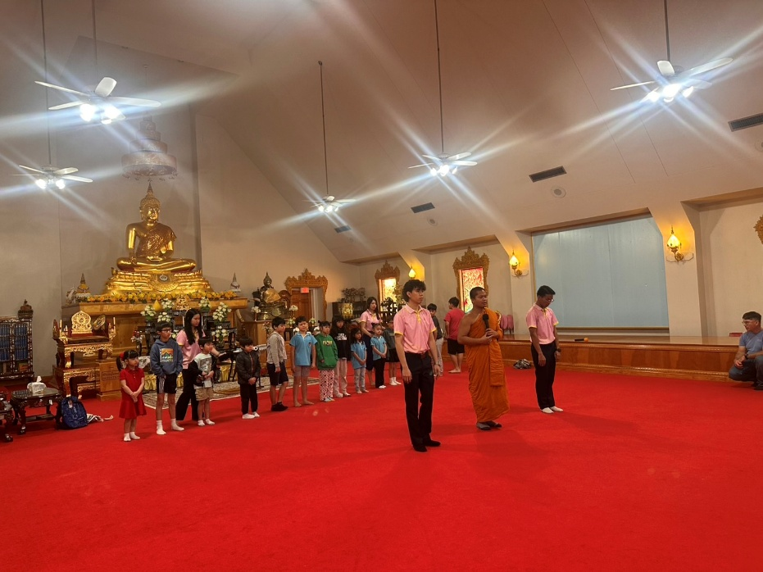
ภาพที่ ๔.๑ พระอาจารย์กำลังสอนวิธีการเดินจงกรม
ที่มา: ถ่ายภาพโดย นางสาวณัฏฐวรางค์ เพ็งเปลี่ยน ผู้วิจัย
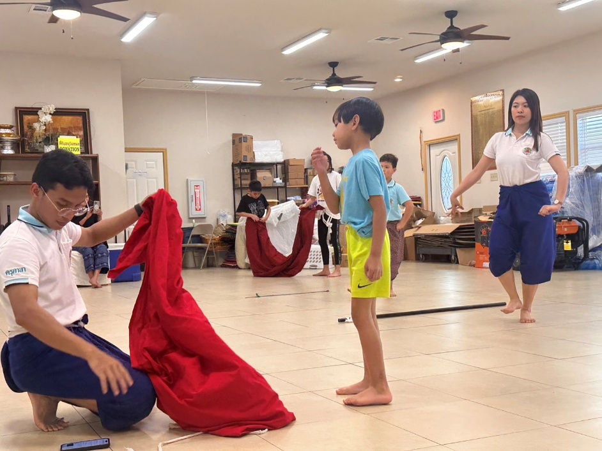
ภาพที่ ๔.๒ ครูผู้สอนช่วยนักเรียนแต่งตัวเพื่อฝึกซ้อมการแสดงโขน
ที่มา: ถ่ายภาพโดย นางสาวณัฏฐวรางค์ เพ็งเปลี่ยน ผู้วิจัย
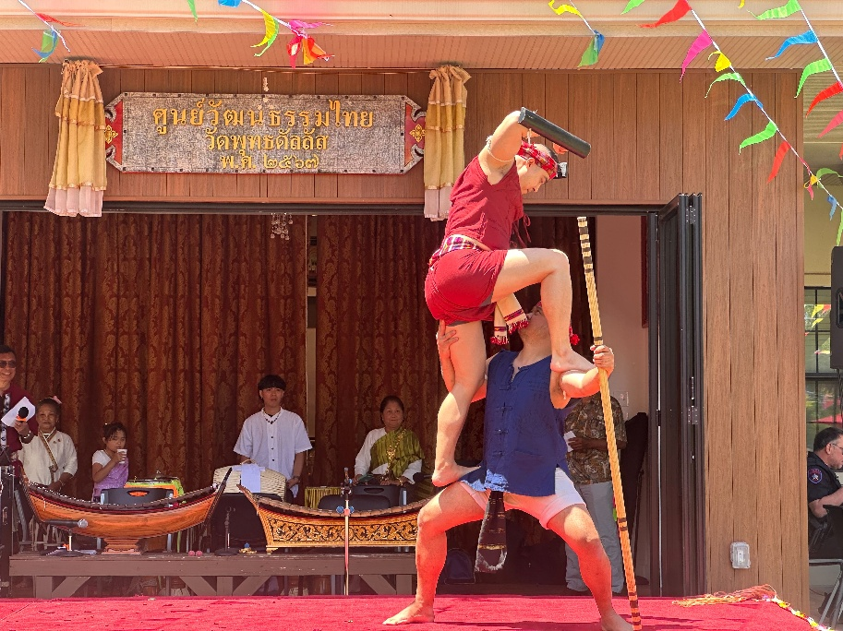
ภาพที่ ๔.๓ การแสดงร่วมกันระหว่าง โรงเรียนพุทธศาสนา วัดพุทธาวาส และ
โรงเรียนพุทธศาสนา วัดพุทธดัลลัส ในงาน Sawasdee Thai Festival
ที่มา: ถ่ายภาพโดย นางสาวณัฏฐวรางค์ เพ็งเปลี่ยน ผู้วิจัย
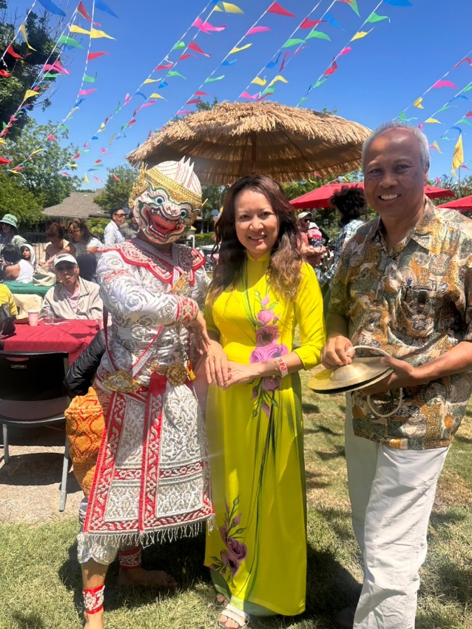
ภาพที่ ๔.๔ บรรายากาศชมการแสดง ในงาน Sawasdee Thai Festival
ที่มา: ถ่ายภาพโดย นางสาวณัฏฐวรางค์ เพ็งเปลี่ยน ผู้วิจัย
จากการศึกษางานภาคสนาม ผู้วิจัย พบว่า โรงเรียนพุทธศาสนา วัดพุทธาวาส มีความโดดเด่นในเรื่องของ ด้านคน หรือบุคลากร โดยเฉพาะการสอนการแสดงโขน เนื่องจากครูอาสาสมัครท้องถิ่นที่มากด้วยความสามารถหลายท่าน มีความพร้อม สามารถสอนนักเรียนอย่างต่อเนื่องติดต่อกันนานหลายปี เด็กจึงมีพัฒนาการ ฝึกฝน พัฒนาตนเองอย่างเห็นเด่นชัด ทั้งนี้ ครูอาสาสมัครที่มาจากประเทศไทยก็ได้รับประโยชน์เช่นกัน เพราะได้รับการถ่ายทอดประสบการณ์ จากครูอาสาสมัครท้องถิ่น ผู้ที่มีความรู้ความสามารถระดับชั้นครูก็ว่าได้ ครูอาสาสมัครท้องถิ่น อาศัยอยู่ไม่ไกลจากวัด
ทำให้โรงเรียนประหยัดค่าใช้จ่ายในการจ้างครูชำนาญการมาประจำ ไม่ต้องจ่ายค่าเดินทาง อาหาร หรือที่พักแต่อย่างใด วิชาโขน ถือว่าเป็นวิชาศิลปะชั้นสูง นักเรียนต้องได้รับการฝึกฝนอบรมเป็นเวลานาน จึงจะเกิดความชำนาญ อาสาสมัครท้องถิ่น นำโดย ครูพเยาว์ ชาญศิริ และ ครูอนรรฆ แสงทรัพย์ เป็นครูผู้สอน ซึ่งทั้งคู่จบมาจาก วิทยาลัยนาฏศิลป์ หรือ ปัจจุบันได้เปลี่ยนชื่อเป็น สถาบันบัณฑิตพัฒนศิลป์ เป็นรุ่นครูบาอาจารย์ ซึ่งท่านได้ย้ายมาอยู่ในมลรัฐเท็กซัส เป็นการถาวรมานานและสอนการแสดงโขน ณ โรงเรียนพุทธศาสนา วัดพุทธาวาส จนถึงปัจจุบัน
ด้านวัสดุอุปกรณ์ ในการเรียนการสอน นำมาจากประเทศไทยเป็นหลัก สำหรับชุดการแสดงเด็กๆ สามารถใช้ได้นาน โดยการสลับผลัดเปลี่ยนหมุนเวียนกัน เช่น ชุดหนุมาน ชุดพระราม หัวโขน เป็นต้น นอกเหนือจากนี้ ยังมีวงดนตรีและเครื่องประกอบ ดังนั้น การเรียนการสอนที่ได้มาตรฐาน จึงทำให้เด็กมีความสามารถโดดเด่น และประสบความสำเร็จในการแสดงโขน เป็นการประเมินผลการเรียนการสอนได้อย่างดี เมื่อผู้ชมมาดูการแสดงแล้ว ทางโรงเรียนก็ได้รับเสียงตอบรับ
ที่ดี ชื่นชอบ และชื่นชมเป็นจำนวนมากมาโดยตลอด
นอกเหนือจากการประสบความสำเร็จด้านการแสดงแล้ว ทางโรงเรียนยังมีโครงการ
ให้ผู้ปกครองช่วยกันขายน้ำ ขายอาหาร ให้ผู้ที่มาชมการแสดง ทำให้โรงเรียนสามารถสร้างรายได้
เพื่อนำมาใช้ในการขับเคลื่อน การบริหารโรงเรียนให้คล่องตัวมากขึ้น ดังที่กล่าวมาข้างต้น บ่งชี้ได้ว่า บุคลากรทางการศึกษาที่มีความสามารถ มีความสำคัญต่อการถ่ายทอดความรู้สู่นักเรียน วัสดุอุปกรณ์ที่พร้อม ผู้ปกครองที่ให้การสนับสนุน รวมไปถึงเด็กนักเรียนที่มีความกระตือรือร้น ตื่นเต้น อยากมาเรียน อยากเป็นหนุมาน อยากใส่หัวโขน อยากแสดงตามที่ตนเรียนมา เมื่อเด็กมีความสุข สนใจใฝ่เรียนรู้ มาตรงต่อเวลา ฝึกระเบียบวินัยในการแสดง มีสมาธิในการจดจำท่ารำ จำจดในสิ่งที่ครูแนะนำ มีพัฒนาการทางการแสดง สามารถแสดงความสามารถ ต่อหน้าสาธารณะชนได้อย่างสง่างามและ
ไม่เขินอาย นับได้ว่า เด็กตั้งอยู่ในหลักไตรสิกขา คือ ศีล สมาธิ ปัญญา
ด้านการจัดการ ครูอาสาสมัครท้องถิ่นเป็นหลักในการคิดหลักสูตร การแสดงโขนในแต่ละสัปดาห์ ครูอาสาสมัครจากประเทศไทยและครูอาสาสมัครท้องถิ่นจะร่วมกันสอนนักเรียน ส่วนคณะผู้ปกครองจะคอยสนับสนุนทางด้านการเงิน วัสดุอุปกรณ์ อาหาร เครื่องดื่ม และคณะสงฆ์จะคอยอำนวยความสะดวก ทางด้านสถานที่และการประชาสัมพันธ์ รวมทั้งยังคอยให้คำปรึกษา โดยมี
เจ้าอาวาสเป็นผู้อำนวยการโรงเรียน มีครูใหญ่ ๒ ท่าน คือ ครูใหญ่ฝ่ายสงฆ์ ๑ ท่าน และ ครูใหญ่ฝ่ายคฤหัสถ์ ๑ ท่าน มีผู้อุปถัมภ์วัดเป็นจำนวนมาก นับได้ว่า โรงเรียนพุทธศาสนา วัดพุทธาวาส ได้รับความสำเร็จที่ยิ่งใหญ่สำหรับการแสดงโขนในยุคปัจจุบัน
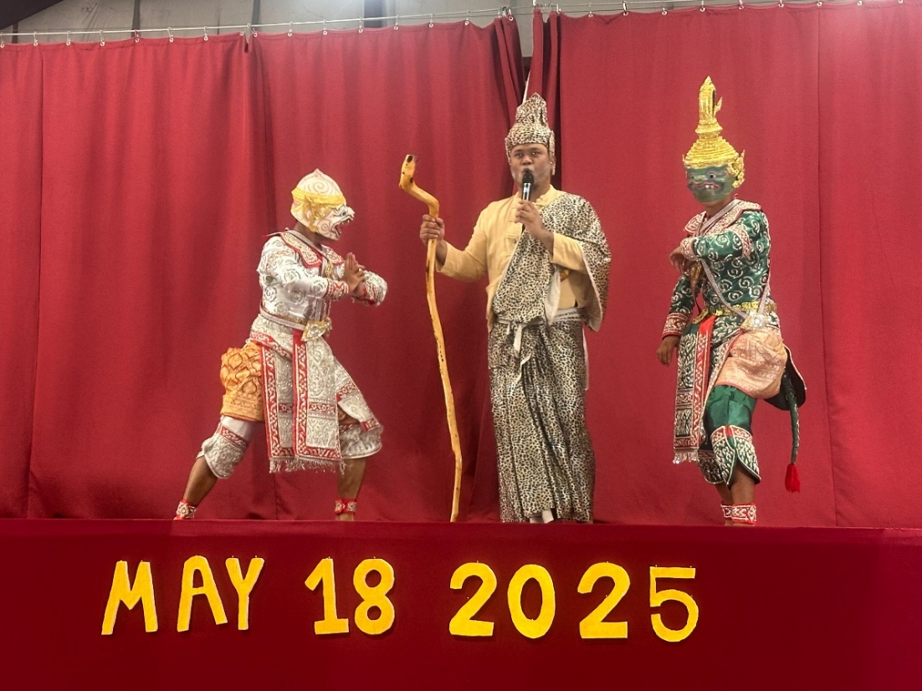
ภาพที่ ๔.๕ การแสดงศิลปวัฒนธรรมไทยของโรงเรียนพุทธศาสนา วัดพุทธาวาส
ที่มา: ถ่ายภาพโดย นางสาวณัฏฐวรางค์ เพ็งเปลี่ยน ผู้วิจัย
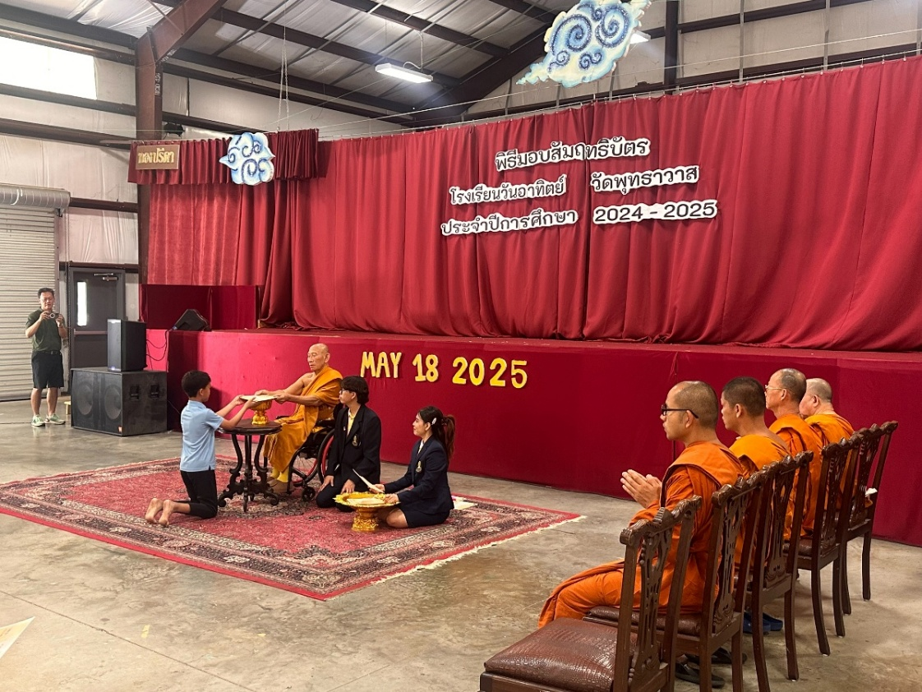
ภาพที่ ๔.๖ พิธีมอบสัมฤทธิบัตร ปีการศึกษา ๒๐๒๔-๒๐๒๕
ที่มา: ถ่ายภาพโดย นางสาวณัฏฐวรางค์ เพ็งเปลี่ยน ผู้วิจัย
ทางโรงเรียนพุทธศาสนา วัดพุทธาวาส ในขณะนี้ ทางโรงเรียนได้รณรงค์เรื่องการลดขยะ เนื่องจากที่ผ่านมา ในเวลาร่วมกันรับประทานอาหารกลางวัน ทางโรงเรียนพบว่า มีขยะที่มาจากภาชนะใส่อาหารเป็นจำนวนมาก เช่น จานกระดาษ แก้ว ข้อน ซ่อม ที่เป็นพลาสติก โดยใช้กันอย่างสิ้นเปลืองและทำให้มีขยะเกิดขึ้นมากมาย ดังนั้น ทางโรงเรียนพุทธศาสนา วัดพุทธาวาส ได้ร่วมมือกับผู้ปกครองในแก้ไขปัญหา ได้ข้อสรุปว่า ให้ผู้ปกครองและนักเรียนนำกล่องเปล่ามาจากบ้านทุกวันที่มาเรียน ซึ่งจะต้องเป็นภาชนะที่สามารถนำกลับมาใช้ได้ใหม่ เพื่อใส่อาหารกลางวัน ที่ทางโรงเรียนจัดให้
ทั้งนี้ ผู้ปกครองจะจัดกลุ่มกันอง ประมาณ ๕ ท่าน ผู้ที่สามารถสละเวลาในการมาร่วมประกอบอาหารให้กับทางโรงเรียนได้ โดยใช้เงินส่วนตัวของผู้ปกครองที่ได้รวบรวมกันในทุกเย็น
วันเสาร์ และเช้าวันอาทิตย์ ผู้ปกครองจะช่วยกันหุงหาอาหารเป็นประจำทุกสัปดาห์ โดยใช้วัสดุอุปกรณ์ที่มีในครัวของวัด ได้รับความเห็นชอบจากคณะสงฆ์วัดพุทธาวาสและผู้อุปถัมภ์วัด ที่ให้การสนับสนุนกับทางโรงเรียนมาโดยตลอด
การบริหารจัดการ ในเรื่องการรณรงค์ลดขยะ คือหนึ่งในโครงการของทางโรงเรียน
ที่สามารถสร้างทัศนะที่ดีต่อเด็กและผู้คนภายในวัด ปลูกฝังการรับผิดชอบต่อส่วนรวมได้ดีขึ้น
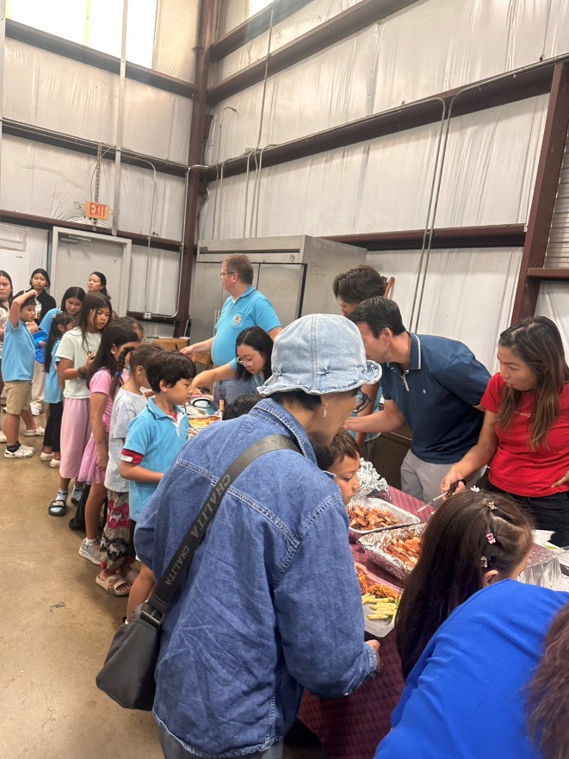 | 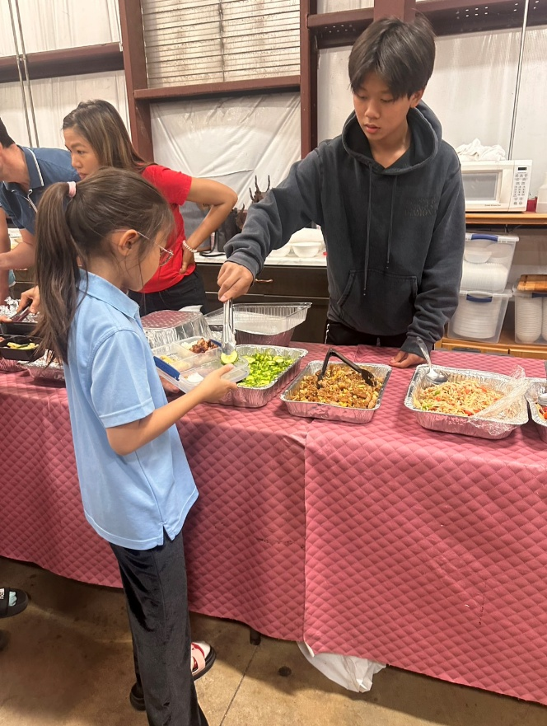
ภาพที่ ๔.๗ กิจกรรมส่งเสริมไตรสิกขา ภาชนะลดโลกร้อน
ที่มา: ถ่ายภาพโดย นางสาวณัฏฐวรางค์ เพ็งเปลี่ยน ผู้วิจัย
ในเวลาพักเที่ยง เด็กนักเรียนจะยืนเข้าแถวเพื่อรับอาหาร โดยมีรุ่นพี่และผู้ปกครองตักอาหารใส่กล่องให้ ทุกคนมีหน้าที่ ที่รับผิดชอบร่วมกัน ดูเป็นระเบียบเรียบร้อย โดยมีศีลเป็นที่ยึดเหยี่ยวจิตใจ ให้อยู่ในกฎ ระเบียบที่ได้ตั้งไว้ร่วมกัน เด็กๆ มีความสำรวม มีสมาธิในการรอรับอาหาร ถือภาชนะอย่างระมัดระวัง ไม่ให้อาหารหล่นลงพื้น
นอกจากจะลดขยะลงแล้ว ก็ยังสามารถลดรายจ่ายในการซื้อภาชนะใส่อาหารได้อีกทางหนึ่ง เกิดจากการสังเกตจำนวนขยะ ที่มีจำนวนมากในแต่ละวัน ทุกคนในโรงเรียนได้ร่วมกันแก้ไขปัญหา โดยให้ทุกคนมีส่วนร่วมและบูรณาการตามหลักไตรสิกขา คือ ศีล สมาธิ และปัญญา นับได้ว่า เป็นโรงเรียนตัวอย่าง ในการบริหารจัดการโรงเรียนพุทธศาสนาของวัดไทยในประเทศสหรัฐอเมริกา
ที่ประสบผลสำเร็จสำหรับกิจกรรมการลดขยะ ลดวัสดุอุปกรณ์ที่สิ้นเปลือง ประหยัดเงิน ทุกคนช่วยกันปรับปรุงพฤติกรรมการใช้สอยอย่างสิ้นเปลือง เป็นการบริหารจัดการที่สำเร็จลงได้ด้วยความสามัคคี
ในหลักการบริหารการศึกษาตามทฤษฎี 4MS สรุปโดยย่อได้ว่า ด้านคน ควรมีการส่งเสริมให้บุคลากรมีจริยธรรมในการทำงาน และพัฒนาทักษะการจัดการที่ดี ด้านเงิน ส่งเสริมกิจกรรมที่ใช้เงินทุนอย่างมีประสิทธิภาพและโปร่งใส โดยมีการวางแผนงบประมาณที่เหมาะสม ด้านวัสดุอุปกรณ์ จัดการดูแลรักษาและการใช้ทรัพยากรอย่างมีระเบียบและคุ้มค่า และด้านการจัดการ มีการพัฒนาองค์กรการศึกษาโดยใช้วิจารณญาณในการตัดสินใจและวางแผนการดำเนินงานอย่างรอบคอบและ
มีประสิทธิภาพ ดังนั้น การบูรณาการหลักไตรสิกขาในกิจกรรมบริหารการศึกษา 4MS จะช่วยสร้างความสมดุลระหว่างการจัดการทรัพยากรต่างๆ และส่งเสริมการพัฒนาองค์กรการศึกษาให้เติบโต
อย่างมีคุณภาพและยั่งยืน
๔.๑.๒ ผลการศึกษาศึกษาสภาพปัจจุบันการบริหารโรงเรียนพุทธศาสนาตามหลักพุทธธรรมของวัดไทยในประเทศสหรัฐอเมริกา โดยการแจกแบบสอบถามกับกลุ่มประชากรที่เป็นผู้บริหารสถานศึกษาและครูใหญ่ ครูอาสาจากเมืองไทย ครูอาสาประจำท้องถิ่น และตัวแทนผู้ปกครอง จำนวน ๕๕ ฉบับ แบบสอบถามแบ่งออกเป็น ๒ ตอน ตอนที่ ๑ แบบสอบถามเกี่ยวกับสถานภาพทั่วไปของผู้ตอบแบบสอบถาม และตอนที่ ๒ แบบสอบถามเกี่ยวกับรูปแบบการบริหารการศึกษาของบุคลากรของวัดไทยในประเทศสหรัฐอเมริกา ผลการวิเคราะห์ข้อมูลพื้นฐานของผู้ตอบแบบสอบถาม ใช้การวิเคราะห์ข้อมูล คือ ค่าจำนวนและค่าร้อยละ นำเสนอในรูปแบบตารางประกอบคำบรรยาย ดังต่อไปนี้
ตารางที่ ๔.๑ ข้อมูลพื้นฐานของผู้ตอบแบบสอบถาม
ข้อมูลพื้นฐานของผู้ตอบแบบสอบถาม | จำนวน | ร้อยละ
เพศ
ชาย | ๒๐ | ๓๖.๓๖
หญิง | ๓๕ | ๖๓.๖๔
อายุ
ต่ำกว่า ๒๖ ปี | ๔ | ๗.๒๗
๒๖ – ๓๕ ปี | ๖ | ๑๐.๙๑
๓๖ – ๔๕ ปี | ๑๘ | ๓๒.๗๓
๔๖ – ๕๕ ปี | ๑๓ | ๒๓.๖๔
สูงกว่า ๕๕ ปี | ๑๔ | ๒๕.๔๕
ระดับการศึกษา
ปริญญาตรี | ๒๔ | ๔๓.๖๓
ปริญญาโท | ๑๙ | ๓๔.๕๕
ปริญญาเอก | ๑ | ๑.๘๒
อื่นๆ | ๑๑ | ๒๐.๐๐
ประสบการณ์การปฏิบัติงาน
น้อยกว่า ๕ ปี | ๑๘ | ๓๒.๗๓
๕ – ๑๐ ปี | ๑๒ | ๒๑.๘๒
มากกว่า ๑๐ ปี | ๒๕ | ๔๕.๔๕
ตำแหน่งหน้าที่หลักในโรงเรียน
ผู้บริหารโรงเรียน / ครูใหญ่ | ๖ | ๑๐.๙๑
ครูอาสาสมัครประจำท้องถิ่น | ๖ | ๑๐.๙๑
ครูอาสาสมัครจากประเทศไทย | ๔ | ๗.๒๗
ตัวแทนผู้ปกครอง | ๓๙ | ๗๐.๙๑
รวม | ๕๕ | ๑๐๐.๐๐
จากตารางที่ ๔.๑ แสดงข้อมูลพื้นฐานของผู้ตอบแบบสอบถาม ได้แก่ เพศ อายุ ระดับการศึกษา ประสบการณ์การปฏิบัติงาน และหน้าที่หลักในโรงเรียน พบว่า เพศ ของผู้ตอบแบบสอบถามส่วนใหญ่เป็นเพศหญิง จำนวน ๓๕ คิดเป็นร้อยละ๖๓.๖๔ เพศชาย จำนวน ๒๐ คน
คิดเป็นร้อยละ ๓๖.๓๖
อายุ ๓๖ – ๔๕ ปี จำนวน ๑๘ คน คิดเป็นร้อยละ ๓๒.๗๓ อายุสูงกว่า ๕๕ ปี จำนวน ๑๔ คน คิดเป็นร้อยละ ๒๕.๔๕ อายุ ๔๖ – ๕๕ ปี จำนวน ๑๓ คน คิดเป็นร้อยละ ๒๓.๖๔ อายุ ๒๖ – ๓๕ ปี จำนวน ๖ คน คิดเป็นร้อยละ ๑๐.๙๑ อายุต่ำกว่า ๒๖ ปี จำนวน ๔ คน คิดเป็นร้อยละ ๗.๒๗
ระดับการศึกษา ปริญญาตรี จำนวน ๒๔ คน คิดเป็นร้อยละ ๔๓.๖๓ ระดับการศึกษาปริญญาโท จำนวน ๑๙ คน คิดเป็นร้อยละ ๓๔.๕๕ ระดับอื่นๆ จำนวน ๑๑ คน คิดเป็นร้อยละ ๒๐.๐๐ ระดับปริญญาเอก จำนวน ๑ คน คิดเป็นร้อยละ ๑.๘๒
ประสบการณ์การปฏิบัติงาน มากกว่า ๑๐ ปี จำนวน ๒๕ คน คิดเป็นร้อยละ ๔๕.๔๕ ประสบการณ์ต่ำกว่า ๕ ปี จำนวน ๑๘ คน คิดเป็นร้อยละ ๓๒.๗๓ ประสบการณ์ ๕ – ๑๐ ปี จำนวน ๑๒ คน คิดเป็นร้อยละ ๒๑.๘๒
ตำแหน่งหน้าที่หลักในโรงเรียน จำนวน ๓๙ คน คิดเป็นร้อยละ ๗๐.๙๑ ผู้บริหารโรงเรียน / ครูใหญ่ จำนวน ๖ คน คิดเป็นร้อยละ ๑๐.๙๑ ครูอาสาสมัครประจำท้องถิ่น จำนวน จำนวน ๖ คน คิดเป็นร้อยละ ๑๐.๙๑ และครูอาสาสมัครจากประเทศไทย จำนวน ๔ คน คิดเป็นร้อยละ ๗.๒๗ ตามลำดับ
ผลการศึกษารูปแบบการบริหารโรงเรียนพุทธศาสนาตามหลักพุทธธรรมของวัดไทย ในประเทศสหรัฐอเมริกา โดยวิเคราะห์ความคิดเห็นของบุคลากรโรงเรียนพุทธศาสนาวัดพุทธาวาสที่มีต่อรูปแบบการบริหารโรงเรียนพุทธศาสนาตามหลักพุทธธรรมของวัดไทยในประเทศสหรัฐอเมริกา สรุปผล ดังนี้
ตารางที่ ๔.๒ ค่าเฉลี่ย ส่วนเบี่ยงเบนมาตรฐานและระดับความคิดเห็นของผู้ตอบแบบสอบถามเกี่ยวกับสภาพรูปแบบการบริหารโรงเรียนพุทธศาสนาตามหลักพุทธธรรมของวัดไทย
ในประเทศสหรัฐอเมริกา (N = ๕๕)
ที่ | สภาพรูปแบบการบริหารโรงเรียนพุทธศาสนา  ตามหลักพุทธธรรมของวัดไทย  ในประเทศสหรัฐอเมริกา | วิเคราะห์ระดับความคิดเห็น
ที่ |  | μ | σ | แปลผล | อันดับ
๑ | ด้านคน (Man) | ๔.๑๙ | ๐.๘๙ | มาก | ๒
๒ | ด้านเงิน (Money) | ๔.๑๐ | ๐.๙๘ | มาก | ๓
๓ | ด้านวัสดุอุปกรณ์ (Material) | ๔.๐๕ | ๐.๘๘ | มาก | ๔
๔ | ด้านการจัดการ (Management) | ๔.๓๐ | ๐.๗๗ | มาก | ๑
 | รวม | ๔.๑๖ | ๐.๘๘ | มาก
จากตารางที่ ๔.๒ ความคิดเห็นของบุคลากรโรงเรียนพุทธศาสนาวัดพุทธาวาสที่มีต่อรูปแบบการบริหารโรงเรียนพุทธศาสนาตามหลักพุทธธรรมของวัดไทยในประเทศสหรัฐอเมริกา
ทั้งโดยภาพรวมและรายด้าน มีความคิดเห็นอยู่ระดับมาก มีค่าเฉลี่ย (μ= ๔.๑๖, σ = ๐.๘๘) เมื่อพิจารณาเป็นรายด้าน พบว่าด้านที่มีระดับความคิดเห็นมากเป็นอันดับที่ ๑ คือ ด้านการจัดการ (Management) มีค่าเฉลี่ย (μ = ๔.๓๐, σ = ๐.๗๗) รองลงมาได้แก่ ด้านคน ด้านเงิน และด้านวัสดุอุปกรณ์ ตามลำดับ
ตารางที่ ๔.๓ ค่าเฉลี่ย ส่วนเบี่ยงเบนมาตรฐาน และระดับความคิดเห็นของผู้ตอบแบบสอบถามเกี่ยวกับสภาพของรูปแบบการบริหารโรงเรียนพุทธศาสนาตามหลักพุทธธรรมของวัดไทย
ในประเทศสหรัฐอเมริกา ด้านคน (Man) (N = ๕๕)
ข้อ  ที่ | รูปแบบการบริหารโรงเรียนพุทธศาสนาตามหลักพุทธธรรมของวัดไทยในประเทศสหรัฐอเมริกา ด้านคน (Man) | วิเคราะห์ระดับความคิดเห็น
ข้อ  ที่ |  | ค่าเฉลี่ย | ส่วนเบี่ยงเบนมาตรฐาน | แปลผล
ข้อ  ที่ |  | μ | σ | แปลผล
๑ | บุคลากรมีความรู้ความเข้าใจเกี่ยวกับระบบการจัดเก็บเอกสารเพื่อรองรับรูปแบบการบริหารการศึกษา | ๓.๙๕ | ๐.๙๕ | มาก
๒ | บุคลากรมีความรู้และเข้าใจเกี่ยวกับองค์ประกอบ เกณฑ์การประเมิน วัดผลการเรียนการสอนในแต่ละระดับชั้นเรียน | ๔.๐๔ | ๐.๙๖ | มาก
๓ | บุคลากรร่วมกันระดมสมองและตัดสินใจร่วมกันในการดำเนินงานรูปแบบการบริหารการศึกษา | ๔.๒๐ | ๑.๐๑ | มาก
๔ | บุคลากรมีความรู้และเข้าใจเกี่ยวกับพื้นฐานของเด็กสองภาษาที่เติบโตในประเทศสหรัฐอมริกาได้เป็นอย่างดี | ๔.๑๓ | ๑.๐๐ | มาก
๕ | บุคลากรสามารถมีแนวคิดและวิธีแก้ไขปัญหา ที่เกิดจากวัฒนธรรมที่แตกต่างสำหรับเด็กสองภาษา | ๔.๐๗ | ๐.๘๖ | มาก
๖ | ครูผู้สอนมีการเตรียมการสอนเป็นอย่างดี มีความตั้งใจในการสอนกระตือรือร้นในการสอน และเต็มใจตอบคำถามของผู้เรียน | ๔.๔๐ | ๐.๘๑ | มาก
๗ | ครูผู้สอนสร้างบรรยากาศในชั้นเรียนที่มีความสุข ความอบอุ่น เพื่อให้ผู้เรียนมีความสุขในการเรียน | ๔.๔๕ | ๐.๗๔ | มาก
๘ | ผู้ปกครองมีส่วนช่วยในด้านการแสดง ด้านวิชาการ และด้านความประพฤติของนักเรียน | ๔.๒๔ | ๐.๘๘ | มาก
๙ | การจัดรายวิชาที่เหมาะสมกับครูผู้สอนในหลักสูตรให้ตรงกับความรู้ความสามารถของผู้สอน | ๔.๑๓ | ๐.๘๘ | มาก
๑๐ | ทุกคนมีส่วนช่วยให้ผู้ชมการแสดงเกิดความประทับใจ และอยากนำบุตรหลานของตนมาเรียนที่โรงเรียนแห่งนี้ | ๔.๒๗ | ๐.๘๕ | มาก
 | รวม | ๔.๑๙ | ๐.๘๙ | มาก
จากตารางที่ ๔.๓ พบว่า สภาพของรูปแบบการบริหารโรงเรียนพุทธศาสนาตามหลักพุทธธรรมของวัดไทยในประเทศสหรัฐอเมริกา ด้านคน (Man) โดยภาพรวมมีค่าเฉลี่ยอยู่ในระดับมาก (μ= ๔.๑๙, σ = ๐.๘๙) เมื่อพิจารณารายข้อ พบว่า ข้อที่มีความคิดเห็นมากเป็นอันดับที่ ๑ ได้แก่ ข้อที่ ๗ ครูผู้สอนสร้างบรรยากาศในชั้นเรียนที่มีความสุข ความอบอุ่น เพื่อให้ผู้เรียนมีความสุขในการเรียน ตามลำดับ รองลงมา ได้แก่ ข้อที่ ๖ ครูผู้สอนมีการเตรียมการสอนเป็นอย่างดี มีความตั้งใจในการสอนกระตือรือร้นในการสอน และเต็มใจตอบคำถามของผู้เรียน และข้อที่ ๑๐ ทุกคนมีส่วนช่วยให้ผู้ชมการแสดงเกิดความประทับใจ และอยากนำบุตรหลานของตนมาเรียนที่โรงเรียนแห่งนี้ ตามลำดับ ส่วนข้อที่มีความคิดเป็นอันดับสุดท้าย ได้แก่ ข้อที่ ๑ บุคลากรมีความรู้ความเข้าใจเกี่ยวกับระบบการจัดเก็บเอกสารเพื่อรองรับรูปแบบการบริหารการศึกษา และข้อที่ ๒ บุคลากรมีความรู้และเข้าใจเกี่ยวกับองค์ประกอบ เกณฑ์การประเมิน วัดผลการเรียนการสอนในแต่ละระดับชั้นเรียน
ตารางที่ ๔.๔ ค่าเฉลี่ย ส่วนเบี่ยงเบนมาตรฐาน และระดับความคิดเห็นของผู้ตอบแบบสอบถามเกี่ยวกับสภาพของรูปแบบการบริหารโรงเรียนพุทธศาสนาตามหลักพุทธธรรมของวัดไทย
ในประเทศสหรัฐอเมริกา ด้านเงิน (Money) (N = ๕๕)
ข้อที่ | รูปแบบการบริหารโรงเรียนพุทธศาสนาตามหลักพุทธธรรมของวัดไทยในประเทศสหรัฐอเมริกา  ด้านเงิน (Money) | วิเคราะห์ระดับความคิดเห็น
ข้อที่ |  | ค่าเฉลี่ย | ส่วนเบี่ยงเบนมาตรฐาน | แปลผล
ข้อที่ |  | μ | σ | แปลผล
๑ | วางแผน รณรงค์ ส่งเสริมการระดมเงินทุนอุปกรณ์การเรียนการสอน และทุนเพื่อการพัฒนาโรงเรียน | ๔.๓๘ | ๐.๗๖ | มาก
๒ | ทางโรงเรียนได้ระดมทรัพยากร จิตอาสา เปิดร้านค้า จัดกิจกรรม เพื่อหารายได้ในการสนับสนุนโรงเรียน | ๔.๔๙ | ๐.๖๙ | มาก
๓ | บุคคลภายนอกได้จัดการระดมทรัพยากรทางการศึกษา โดยเป็นผู้จัดและมีส่วนร่วมในการจัดการศึกษา บริจาคทรัพย์สินและทรัพยากรให้แก่ทางโรงเรียน | ๔.๐๕ | ๐.๙๓ | มาก
๔ | จัดเก็บค่าธรรมเนียม ค่าเทอม ในแต่ละภาคการศึกษา | ๔.๒๕ | ๐.๘๙ | มาก
๕ | รับเงินสนับสนุนในการอุปถัมภ์โรงเรียนมาจากวัดที่เปิดสอน | ๔.๒๒ | ๐.๗๙ | มาก
๖ | กิจกรรมประหยัดค่าใช้จ่ายให้แก่ผู้เรียน เช่น แจกข้าวกล่องอาหารกลางวัน แจกน้ำ แจกขนม ให้แก่ผู้เรียนในแต่ละวัน | ๔.๓๕ | ๐.๘๔ | มาก
๗ | อิสระทางการเงินในด้านงบประมาณที่เพียงพอ เช่น ค่าใช้จ่ายภายโรงเรียน ค่าสนับสนุนกิจกรรมนักเรียน ค่าสนับสนุนครูอาสาที่มาจากประเทศไทย เป็นต้น | ๓.๙๘ | ๑.๐๘ | มาก
๘ | ช่วยกันระดมทุนเพื่ออุปถัมภ์โรงเรียน เช่น จัดตั้งร้านค้า จัดการแสดงเพื่อหารายได้ จัดกิจกรรมต่างๆ เป็นต้น | ๔.๒๕ | ๐.๙๓ | มาก
๙ | ร่วมเดินทางระหว่างผู้ปกครองและนักเรียนด้วยกัน เพื่อเป็นการประหยัดค่าเดินทางให้แก่ผู้เรียน โดยจัดรถรับ-ส่ง (Carpool) | ๓.๒๗ | ๑.๕๑ | ปานกลาง
๑๐ | มีรายได้จากในการแสดงความสามารถของนักเรียนและศักยภาพทางด้านวัฒนธรรมไทย รำไทย ดนตรีไทย กับหน่วยงานของรัฐและหน่วยงานท้องถิ่น เช่น รัฐสภาของสหรัฐอเมริกา, สถานทูตไทย, กงสุลไทย เป็นต้น | ๓.๗๓ | ๑.๓๗ | มาก
 | รวม | ๔.๑๐ | ๐.๙๘ | มาก
จากตารางที่ ๔.๔ พบว่า สภาพรูปแบบการบริหารโรงเรียนพุทธศาสนาตามหลักพุทธธรรมของวัดไทยในประเทศสหรัฐอเมริกา ด้านเงิน (Money) โดยภาพรวมมีค่าเฉลี่ยอยู่ในระดับมาก (μ= ๔.๑๐, σ = ๐.๙๘) เมื่อพิจารณารายข้อพบว่า ข้อที่มีความคิดเห็นมากเป็นอันดับที่ ๑ ได้แก่ข้อที่ ๒ ทางโรงเรียนได้ระดมทรัพยากร จิตอาสา เปิดร้านค้า จัดกิจกรรม เพื่อหารายได้ในการสนับสนุนโรงเรียน รองลงมา ได้แก่ ข้อที่ ๑ วางแผน รณรงค์ ส่งเสริมการระดมเงินทุนอุปกรณ์การเรียนการสอน และทุนเพื่อการพัฒนาโรงเรียน และข้อที่ ๖ กิจกรรมประหยัดค่าใช้จ่ายให้แก่ผู้เรียน เช่น แจกข้าวกล่องอาหารกลางวัน แจกน้ำ แจกขนม ให้แก่ผู้เรียนในแต่ละวันตามลำดับ ส่วนข้อที่มีความคิดเป็นอันดับสุดท้าย ได้แก่ ข้อที่ ๙ ร่วมเดินทางระหว่างผู้ปกครองและนักเรียนด้วยกัน เพื่อเป็นการประหยัดค่าเดินทางให้แก่ผู้เรียน โดยจัดรถรับ-ส่ง (Carpool) และข้อที่ ๑๐ มีรายได้จากในการแสดงความสามารถของนักเรียนและศักยภาพทางด้านวัฒนธรรมไทย รำไทย ดนตรีไทย กับหน่วยงาน
ของรัฐและหน่วยงานท้องถิ่น เช่น รัฐสภาของสหรัฐอเมริกา สถานทูตไทย กงสุลไทย เป็นต้น

ตารางที่ ๔.๕ ค่าเฉลี่ย ส่วนเบี่ยงเบนมาตรฐาน และระดับความคิดเห็นของผู้ตอบแบบสอบถามเกี่ยวกับสภาพของรูปแบบการบริหารโรงเรียนพุทธศาสนาตามหลักพุทธธรรมของวัดไทย
ในประเทศสหรัฐอเมริกา ด้านวัสดุอุปกรณ์ (Material) (N = ๕๕)
ข้อ  ที่ | รูปแบบการบริหารโรงเรียนพุทธศาสนาตามหลักพุทธธรรมของวัดไทยในประเทศสหรัฐอเมริกา  ด้านวัสดุอุปกรณ์ (Material) | วิเคราะห์ระดับความคิดเห็น
ข้อ  ที่ |  | ค่าเฉลี่ย | ส่วนเบี่ยงเบนมาตรฐาน | แปลผล
ข้อ  ที่ |  | μ | σ | แปลผล
๑ | ความเพียงพอของจำนวนอุปกรณ์/สื่อการเรียนการสอน | ๓.๙๑ | ๐.๙๗ | มาก
๒ | อุปกรณ์/สื่อการเรียนการสอน ทันสมัยมีประสิทธิภาพ | ๓.๘๒ | ๐.๙๔ | มาก
๓ | อาคาร/สถานที่ สำหรับการเรียนการสอนมีความเหมาะสมต่อการเรียนรู้ หรือฝึกซ้อม เช่น ห้องเรียน, ห้องซ้อมดนตรี ห้องซ้อมรำ เป็นต้น | ๔.๒๔ | ๐.๘๖ | มาก
๔ | ขนาดและสัดส่วนของห้องเรียนมีความเหมาะสมเพียงพอกับจำนวนนักเรียน | ๔.๑๕ | ๐.๘๙ | มาก
๕ | สภาพแวดล้อมภายในห้องเรียนโดยรวม (ความเป็นสัดส่วนเหมาะสม ความสะอาด แสงสว่าง ระบบไฟฟ้า) | ๔.๒๐ | ๐.๗๘ | มาก
๖ | มีอุปกรณ์ สื่อการเรียนการสอนที่อย่างเหมาะสมและเพียงพอต่อความต้องการ เช่น เครื่องดนตรีไทย ชุดรำ ชุดแสดงโขน เป็นต้น | ๔.๑๘ | ๐.๘๔ | มาก
๗ | สถานที่เรียนมีความเหมาะสม และเอื้อประโยชน์ต่อการเรียนการสอน | ๔.๑๕ | ๐.๗๘ | มาก
๘ | พัฒนาเทคโนโลยี สื่อการสอนในห้องเรียนเป็นประจำ | ๓.๘๔ | ๐.๙๐ | มาก
๙ | ซ่อมบำรุง วัสดุอุปกรณ์ สื่อการเรียนการสอนเป็นประจำสม่ำเสมอ | ๓.๙๓ | ๐.๘๔ | มาก
๑๐ | สถานที่เรียน มีระบบความปลอดภัยที่ได้มาตรฐาน | ๔.๐๕ | ๐.๙๗ | มาก
 | รวม | ๔.๐๕ | ๐.๘๘ | มาก
จากตารางที่ ๔.๕ พบว่า สภาพรูปแบบการบริหารโรงเรียนพุทธศาสนาตามหลักพุทธธรรมของวัดไทยในประเทศสหรัฐอเมริกา ด้านวัสดุอุปกรณ์ (Material) โดยภาพรวมมีค่าเฉลี่ยอยู่ในระดับมาก (μ= ๔.๐๕, σ = ๐.๘๘) เมื่อพิจารณารายข้อ พบว่า ข้อที่มีความคิดเห็นมากเป็นอันดับที่ ๑ ได้แก่ ข้อที่ ๓ อาคาร/สถานที่ สำหรับการเรียนการสอนมีความเหมาะสมต่อการเรียนรู้ หรือฝึกซ้อม เช่น ห้องเรียน, ห้องซ้อมดนตรี, ห้องซ้อมรำ เป็นต้น รองลงมา ได้แก่ ข้อที่ ๕ สภาพแวดล้อมภายในห้องเรียนโดยรวม (ความเป็นสัดส่วนเหมาะสม, ความสะอาด, แสงสว่าง, ระบบไฟฟ้า) และข้อที่ ๖
มีอุปกรณ์ สื่อการเรียนการสอนที่อย่างเหมาะสมและเพียงพอต่อความต้องการ เช่น เครื่องดนตรีไทย, ชุดรำ, ชุดแสดงโขน, อุปกรณ์มวยไทย เป็นต้น ตามลำดับ ส่วนข้อที่มีความคิดเป็นอันดับสุดท้าย ได้แก่ ข้อที่ข้อ ๒ อุปกรณ์/สื่อการเรียนการสอน ทันสมัยมีประสิทธิภาพและข้อที่ ๘ พัฒนาเทคโนโลยี สื่อการสอนในห้องเรียนเป็นประจำ
ตารางที่ ๔.๖ ค่าเฉลี่ย ส่วนเบี่ยงเบนมาตรฐาน และระดับความคิดเห็นของผู้ตอบแบบสอบถามเกี่ยวกับสภาพของรูปแบบการบริหารโรงเรียนพุทธศาสนาตามหลักพุทธธรรมของวัดไทย
ในประเทศสหรัฐอเมริกา ด้านการจัดการ (Management) (N = ๕๕)
ข้อที่ | รูปแบบการบริหารโรงเรียนพุทธศาสนาตามหลักพุทธธรรมของวัดไทยในประเทศสหรัฐอเมริกา  ด้านการจัดการ (Management) | วิเคราะห์ระดับความคิดเห็น
ข้อที่ |  | ค่าเฉลี่ย | ส่วนเบี่ยงเบนมาตรฐาน | แปลผล
ข้อที่ |  | μ | σ | แปลผล
๑ | ผู้บริหารมีวิสัยทัศน์กว้างไกล และมีแนวคิดในการพัฒนารูปแบบการบริหารการศึกษาวัดไทยอย่างต่อเนื่อง | ๔.๑๖ | ๐.๗๔ | มาก
๒ | ผู้บริหารมีความมุ่งมั่นในการดำเนินงานรูปแบบการบริหารการศึกษาโรงเรียนวัดไทย | ๔.๒๙ | ๐.๘๘ | มาก
๓ | ผู้บริหารมีทักษะในการวางแผนและการกำกับติดตามระบบรูปแบบการบริหารการศึกษาโรงเรียนวัดไทย | ๔.๒๙ | ๐.๗๔ | มาก
๔ | ผู้บริหารมีความสามารถในการจูงใจให้ครูผู้สอนปฏิบัติงานตามรูปแบบการบริหารการศึกษาให้บรรลุเป้าหมาย | ๔.๒๔ | ๐.๗๙ | มาก
๕ | ผู้บริหารให้การสนับสนุนและเอื้ออำนวยในการปฏิบัติงานด้านรูปแบบการบริหารการศึกษา | ๔.๔๐ | ๐.๗๔ | มาก
๖ | มีหลักสูตรชัดเจนในสาขาวิชาที่หลากหลายมากขึ้น เพื่อตอบสนองความต้องการของผู้เรียนและผู้ปกครอง เช่น โขน, โปงลาง, มวยไทย เป็นต้น | ๔.๒๕ | ๐.๘๒ | มาก
๗ | มีการจัดการแสดงดนตรีไทย รำไทยศิลป-วัฒนธรรมไทยตามเทศกาลต่างๆ ภายในวัดเป็นประจำ | ๔.๕๖ | ๐.๖๖ | มากที่สุด
๘ | ปลูกฝังให้นักเรียนมีสามารถสื่อสารภาษาไทย อ่าน เขียน พูด ได้อย่างคล่องแคล่ว | ๔.๒๗ | ๐.๗๘ | มาก
๙ | ส่งเสริมให้นักเรียนสามารถควบคุมตนเองได้ดีทางด้านอารมณ์ พฤติกรรมในแสดงออกต่อสาธารณะ มีความมั่นใจในความรู้ด้านภาษาไทย ศิลปวัฒนธรรมไทย กิริยามารยาทตามแบบอย่างทางสังคมไทย และมีความภูมิใจในความเป็นไทย | ๔.๒๐ | ๐.๘๐ | มาก
๑๐ | สร้างแรงบันดาลใจ ให้ผู้คนในสังคมเห็นความสามารถของนักเรียนและพร้อมที่จะสนับสนุนในกิจกรรมอื่นๆ ในลำดับ ต่อไป | ๔.๓๑ | ๐.๗๙ | มาก
 | รวม | ๔.๓๐ | ๐.๗๗ | มาก
จากตารางที่ ๔.๖ พบว่า สภาพรูปแบบการบริหารโรงเรียนพุทธศาสนาตามหลักพุทธธรรมของวัดไทยในประเทศสหรัฐอเมริกา ด้านการจัดการ (Management) โดยภาพรวมมีค่าเฉลี่ยอยู่ในระดับมาก (μ= ๔.๓๐, σ = ๐.๗๗) เมื่อพิจารณารายข้อ พบว่า ข้อที่มีความคิดเห็นมากเป็นอันดับ ๑ ได้แก่ ข้อที่ ๗ มีการจัดการแสดงดนตรีไทย รำไทยศิลปวัฒนธรรมไทยตามเทศกาลต่างๆ ภายในวัดเป็นประจำ รองลงมา ได้แก่ ข้อที่ ๑๐ สร้างแรงบันดาลใจ ให้ผู้คนในสังคมเห็นความสามารถของนักเรียนและพร้อมที่จะสนับสนุนในกิจกรรมอื่นๆ ในลำดับ ต่อไป และข้อที่ ๕ ผู้บริหารให้การสนับสนุนและเอื้ออำนวยในการปฏิบัติงานด้านรูปแบบการบริหารการศึกษา ตามลำดับ ส่วนข้อที่มีความคิดเห็นเป็นอันดับสุดท้าย ได้แก่ ข้อที่ ๑ ผู้บริหารมีวิสัยทัศน์กว้างไกล และมีแนวคิดในการพัฒนารูปแบบการบริหารการศึกษาวัดไทยอย่างต่อเนื่อง และข้อที่ ๙ ส่งเสริมให้นักเรียนสามารถควบคุมตนเองได้ดีทางด้านอารมณ์ พฤติกรรมในแสดงออกต่อสาธารณะ มีความมั่นใจในความรู้
ด้านภาษาไทย ศิลปวัฒนธรรมไทย กิริยามารยาทตามแบบอย่างทางสังคมไทย และมีความภูมิใจ
ในความเป็นไทย

ตารางที่ ๔.๗ ค่าเฉลี่ย ส่วนเบี่ยงเบนมาตรฐาน และระดับความคิดเห็นของผู้ตอบแบบสอบถามเกี่ยวกับสภาพรูปแบบการบริหารโรงเรียนพุทธศาสนาตามหลักพุทธธรรมของวัดไทย
ในประเทศสหรัฐอเมริกา หลักพุทธธรรม ไตรสิกขา (N = ๕๕)
ข้อ  ที่ | รูปแบบการบริหารโรงเรียนพุทธศาสนาตามหลักพุทธธรรมของวัดไทยในประเทศสหรัฐอเมริกา | วิเคราะห์ระดับความคิดเห็น
ข้อ  ที่ |  | ค่าเฉลี่ย | ส่วนเบี่ยงเบนมาตรฐาน | แปลผล
ข้อ  ที่ |  | μ | σ | แปลผล
หลักพุทธธรรม ไตรสิกขา
๑ | ครูและนักเรียนพัฒนาคุณภาพชีวิต มีคุณธรรม จริยธรรม และมีความสุขในการเรียนการสอน น้อมนำหลักพุทธธรรม ไตรสิกขา คือ ศีล สมาธิ ปัญญา มาประยุกต์ใช้ในชีวิตประจำวันมาประยุกต์ใช้ในชีวิตประจำวัน | ๔.๒๗ | ๐.๗๑ | มาก
๒ | ครูและนักเรียนตั้งอยู่ในกฎ ระเบียบ ที่ทางโรงเรียนได้กำหนดไว้ | ๔.๓๑ | ๐.๗๔ | มาก
๓ | ครูและนักเรียนสามารถแก้ไขปัญหาเฉพาะหน้าได้ดี | ๔.๒๐ | ๐.๗๐ | มาก
๔ | บุคลากรทางการศึกษารวมถึงนักเรียนสามารถควบคุมอารมณ์ตนเองเมื่อเผชิญกับปัญหาได้เป็นอย่างดี | ๔.๐๕ | ๐.๘๓ | มาก
๕ | ทุกคนในโรงเรียนมีสติในการใช้ชีวิตประจำวันได้ดี | ๔.๐๗ | ๐.๙๘ | มาก
 | รวม | ๔.๑๘ | ๐.๗๙ | มาก
จากตารางที่ ๔.๗ สภาพการบริหารโรงเรียนพุทธศาสนาตามหลักพุทธธรรม (ไตรสิกขา) ของวัดไทยในประเทศสหรัฐอเมริกา โดยภาพรวมพบว่า มีค่าเฉลี่ยอยู่ในระดับมาก (μ= ๔.๑๘, σ = ๐.๗๙) เมื่อพิจารณารายข้อพบว่า อยู่ในระดับมากทุกข้อ ข้อที่มีระดับความคิดเห็นมากอันดับ ๑ ได้แก่ ข้อที่ ๒ ครูและนักเรียนตั้งอยู่ในกฎ ระเบียบที่ทางโรงเรียนได้กำหนดไว้ รองลงมาได้แก่ ข้อที่ ๑ ครูและนักเรียนพัฒนาคุณภาพชีวิต มีคุณธรรม จริยธรรม และมีความสุขในการเรียนการสอน น้อมนำหลักพุทธธรรม ไตรสิกขา คือ ศีล สมาธิ ปัญญา มาประยุกต์ใช้ในชีวิตประจำวันมาประยุกต์ใช้ในชีวิตประจำวัน ข้อที่ ๓ ครูและนักเรียนสามารถแก้ไขปัญหาเฉพาะหน้าได้ดี ตามลำดับ ส่วนข้อที่มีระดับความคิดเห็นอันดับท้ายสุด ได้แก่ ข้อที่ ๔ บุคลากรทางการศึกษารวมถึงนักเรียนสามารถควบคุมอารมณ์ตนเองเมื่อเผชิญกับปัญหาได้เป็นอย่างดี

๔.๑.๓ การบริหารโรงเรียนพุทธศาสนาบูรณาการหลักไตรสิกขา
๑. การบริหารคน (Man) บูรณาการไตรสิกขา ด้วยการส่งเสริมให้บุคลากร
มีคุณธรรม จริยธรรม มีความรับผิดชอบ ซื่อสัตย์สุจริต มีวินัย เคารพกฎระเบียบ จิตใจสงบ มุ่งมั่น
ในการทำงาน มีสติ รู้เท่าทันอารมณ์ และควบคุมตนเองได้ พัฒนาบุคลากรให้มีความรู้ ความสามารถ รอบรู้ คิดวิเคราะห์ แก้ปัญหา และตัดสินใจได้อย่างถูกต้อง เหมาะสมการบริหารโรงเรียนพุทธศาสนาของวัดไทยในประเทศสหรัฐอเมริกาการจัดกิจกรรมส่งเสริมทางด้านคนโดยบูรณาการหลักไตรสิกขา ได้แก่
ศีล จัดให้มีการพัฒนาบุคลากรให้มีคุณธรรม จริยธรรม และความรับผิดชอบ
ในงานการศึกษา การฝึกอบรมและการส่งเสริมให้บุคลากรในสถานศึกษามีคุณธรรม เช่น การสอน
ให้ครูและเจ้าหน้าที่รักษาจริยธรรมในการสอนและทำงานร่วมกับนักเรียนอย่างซื่อสัตย์และมีความยุติธรรม
สมาธิ ส่งเสริมการทำงานที่มีสมาธิ โดยการพัฒนาทักษะในการตั้งใจทำงาน การมีสมาธิในการสอน การวางแผนการเรียนการสอน การจัดการชั้นเรียน และการตัดสินใจในการบริหารงานต่างๆ
ปัญญา ควรการส่งเสริมให้บุคลากรมีความรู้และสามารถวิเคราะห์ปัญหาหรือสถานการณ์ต่างๆ อย่างมีเหตุผลและมองเห็นแนวทางแก้ไขได้อย่างเหมาะสม
๒. การบริหารด้านเงิน (Money) บูรณาการไตรสิกขา ด้วยการบริหารจัดการงบประมาณด้วยความโปร่งใส ตรวจสอบได้ มีบัญชีรายรับ รายจ่าย ใช้จ่ายอย่างประหยัด คุ้มค่า ใช้สติปัญญาในการวางแผน จัดสรร ให้เป็นไปตามวัตถุประสงค์ของสถานศึกษา แสวงหาแหล่งเงินทุน และบริหารจัดการทรัพยากรทางการเงินให้เกิดประโยชน์สูงสุด
ศีล การบริหารจัดการทรัพยากรทางการเงินที่มีความโปร่งใส ไม่ทุจริต และใช้จ่ายอย่างมีประสิทธิภาพ เช่น การจัดสรรงบประมาณสำหรับการพัฒนาหลักสูตร การจัดซื้อวัสดุการศึกษา หรือการปรับปรุงสิ่งอำนวยความสะดวกในสถานศึกษา
สมาธิ ส่งเสริมการจัดการเงินทุนและงบประมาณอย่างมีสมาธิและรอบคอบ
โดยการมีการวางแผนและการติดตามการใช้งบประมาณในแต่ละโครงการให้ตรงตามเป้าหมาย
ปัญญา ส่งเสริมด้วยการใช้วิจารณญาณในการตัดสินใจเรื่องการใช้จ่ายเงิน เช่น การจัดสรรงบประมาณในส่วนที่สำคัญที่สุดต่อการพัฒนาองค์กร เช่น การพัฒนาครู การอัปเดต
วัสดุอุปกรณ์การศึกษา และการจัดการเงินทุนที่สามารถสร้างผลลัพธ์ที่ยั่งยืน
๓. การบริหารด้านวัสดุอุปกรณ์ (Material) บูรณาการไตรสิกขา โดยการจัดสรรวัสดุอุปกรณ์ให้กับครูและนักเรียน ตามความต้องการที่แท้จริง โดยไม่เลือกปฏิบัติ ความโปร่งใสในการซื้อวัสดุอุปกรณ์ การซ่อมแซม บำรุงรักษาวัสดุอุปกรณ์ให้อยู่ในสภาพดีอยู่เสมอ วัสดุอุปกรณ์ถูกจัดเรียงให้เป็นระเบียบเพื่อง่ายต่อการใช้งาน เครื่องดนตรีบางชนิด นักเรียนนำมาเองจากบ้าน การจัดสรรทรัพยากรอย่างมีประสิทธิภาพ การวางแผนล่วงหน้าในการใช้วัสดุอุปกรณ์ในแต่ละภาคการศึกษา ผู้บริหารควรหมั่นตรวจสอบ ติดตาม เพื่อให้มั่นใจว่าวัสดุอุปกรณ์จะถูกใช้ในทางที่เหมาะสมและไม่สูญเสียไปโดยเปล่าประโยชน์ การนำความรู้และข้อมูลมาวิเคราะห์ ปรับปรุง ในกระบวนการบริหารเลือกเฟ้น จัดซื้อวัสดุอุปกรณ์ให้มีประสิทธิภาพยิ่งขึ้น การนำเทคโนโลยีมาประยุกต์ในการเก็บรักษาวัสดุอุปกรณ์การเรียนการสอน ทราบจำนวนที่ถูกต้อง แม่นยำ ปลอดภัย และไม่เสื่อมสภาพ
ศีล ส่งเสริมการเลือกใช้วัสดุที่มีคุณภาพและคุ้มค่าต่อการใช้งาน การดูแลรักษาวัสดุอุปกรณ์ให้อยู่ในสภาพดี ไม่สูญเสียหรือเสียหาย
สมาธิ ส่งเสริมให้มีการใช้วัสดุและอุปกรณ์การศึกษาอย่างมีสมาธิและมีระเบียบ เช่น การจัดเก็บวัสดุอย่างเป็นระเบียบ
ปัญญา จัดกิจกรรมส่งเสริมการเรียนรู้และพัฒนาคุณภาพการศึกษา เช่น การนำเทคโนโลยีหรือสื่อการเรียนการสอนที่เหมาะสมเข้ามาใช้ในกระบวนการเรียนการสอน
๔. การบริหารด้านการจัดการ (Management) บูรณาการไตรสิกขา โดยวางแนวทางกฎระเบียบให้ชัดเจน เพื่อให้ทุกคนสามารถปฏิบัติตาม กฎระเบียบที่ได้ตกลงร่วมกัน การรักษาความถูกต้อง ไม่คดโกง สร้างบรรยากาศในสภาพแวดล้อมที่ให้เกียรติซึ่งกันและกัน ผู้บริหารสามารถวางแผนงานหรือแก้ไขปัญหาต่างๆ ได้ดีโดยไม่ถูกอารมณ์ หรือแรงกดดันจากภายนอก ให้มีผลกระทบต่อการตัดสินใจ รวมถึงการรู้จักจัดลำดับความสำคัญของงาน ทำให้สามารถจัดการเวลาได้อย่างมีประสิทธิภาพสูงสุด การนำความรู้มาใช้ในการตัดสินใจ ซึ่งสามารถช่วยให้ผู้บริหารวิเคราะห์ข้อมูลและสถานการณ์ต่างๆ อย่างมีเหตุผล ให้กำลังใจ สังเกตพฤติกรรม ความสามารถ จุดอ่อน
จุดแข็ง พร้อมที่จะส่งเสริม และพัฒนาศักยภาพของบุคลากรทางการศึกษาอยู่เสมอ
ศีล การสร้างบรรยากาศการทำงาน ส่งเสริมการทำงานเป็นทีม มีระเบียบวินัย
สมาธิ การจัดการที่มีสมาธิในการวางแผนและดำเนินงาน เช่น การตั้งเป้าหมายในงานต่างๆ และการติดตามความคืบหน้าอย่างต่อเนื่อง
ปัญญา การใช้ปัญญาในการตัดสินใจปรับปรุงกระบวนการจัดการการศึกษา
ที่มีประสิทธิภาพมากขึ้น การใช้ข้อมูลและสถิติในการวางแผนพัฒนาการศึกษาอย่างเหมาะสม
ผลการวิเคราะห์ข้อมูลจากการสัมภาษณ์เกี่ยวกับสภาพปัจจุบันของรูปแบบการบริหารโรงเรียนพุทธศาสนาตามหลักพุทธธรรมของวัดไทยในประเทศสหรัฐอเมริกา
การสัมภาษณ์เชิงลึก (In-depth Interview) เจาะจงบุคคลซึ่งเป็น ผู้เชี่ยวชาญด้านการบริหาร ผู้เชี่ยวชาญด้านการบริหารสถานศึกษา และผู้เชี่ยวชาญด้านพระพุทธศาสนา เช่น เจ้าอาวาส ครูใหญ่ ครูผู้สอน ผู้ปกครอง โรงเรียนพุทธศาสนาของวัดไทยในประเทศสหรัฐอเมริกา เป็นต้น จำนวน ๒๔ รูป/คน โดยใช้เครื่องมือแบบสัมภาษณ์แบบกึ่งโครงสร้าง การสัมภาษณ์ตามทฤษฎี 4Ms และไตรสิกขา เพื่อเสนอแนะวิธีการพัฒนา และความสมบูรณ์ของรูปแบบการบริหารโรงเรียนพุทธศาสนาตามหลักพุทธธรรมของวัดไทยในประเทศสหรัฐอเมริกา ดังจะได้วิเคราะห์ในรูปแบบของการบรรยายโดยแบ่งตามประเภทแต่ละกลุ่มของผู้เชี่ยวชาญ ดังต่อไปนี้

๑. สรุปข้อมูลการสัมภาษณ์ผู้ทรงคุณวุฒิด้านการบริหารเกี่ยวกับการบริหารโรงเรียนพุทธศาสนาตามหลักพุทธธรรมของวัดไทยในประเทศสหรัฐอเมริกา ตามทฤษฎี 4Ms
ตารางที่ ๔.๘ สรุปข้อมูลจากการสัมภาษณ์ผู้ทรงคุณวุฒิด้านการบริหารเกี่ยวกับสภาพการบริหารโรงเรียนพุทธศาสนาตามหลักพุทธธรรมของวัดไทยในประเทศสหรัฐอเมริกาตามทฤษฎี 4Ms
คนที่ | การบริหารโรงเรียนพุทธศาสนาตามหลักพุทธธรรม  ของวัดไทยในประเทศสหรัฐอเมริกา ด้านคน
๑ | พระภิกษุสงฆ์ ญาติโยม นักเรียน แต่ละคนจะความถนัดและความชำนาญแตกต่างกัน สำหรับการบริหารจัดการ คน เงิน วัสดุอุปกรณ์ การจัดการ ต้องคำนึงถึงโครงการที่อยากให้ทุกคนเข้ามามีส่วนร่วม สิ่งสำคัญคือ การจัดการที่เรียบง่าย ขอร้องคนที่มีความชำนาญในแต่ละด้าน ให้เข้ามาช่วยเหลือ เพราะคนที่มีความชำนาญนั้น จะมีความเก่งเป็นพิเศษในด้านที่ตนเองถนัด สิ่งที่จะช่วยให้สำเร็จลุล่วงได้คือ ๑) ตัวเรา ๒) ประโยชน์ที่พึงได้ในสังคม ไตรสิกขา คือ พื้นฐานที่ทุกคนพึงก้าวเข้าไปสู่การปฏิบัติให้ถูกต้อง การเรียนการสอน นักเรียนควรได้รับการศึกษาในเรื่องนี้ เพราะสิ่งเหล่านี้คือลู่ทางของ ศีล สมาธิ ปัญญา โดยทุกคนสามารถนำไปใช้กับตนเองให้เป็นประโยชน์ เพื่อเป็นพื้นฐานในการปฏิบัติตน จะนำไปสู่คุณธรรม คุณสมบัติเหล่านี้จะนำไปสู่สิ่งดีงามได้อย่างง่ายดาย
๒ | บุคลากร เป็นผู้ที่ขับเคลื่อนให้องค์กรการบริหารโรงเรียนพระพุทธศาสนาไปสู่เป้าหมายที่ได้วางไว้ การเลือกบุคลากรให้ทำงานตามความสามารถในตำแหน่งงานนั้น มีส่วนสำคัญที่จะทำให้องค์กรขับเคลื่อนไปได้ดีและเหมาะสม เช่น การที่ทางโรงเรียนพระพุทธศาสนาได้คุณครูอาสาฯ มาช่วยสอนในสายงาน ที่ตรงตามการจัดการเรียนการสอนช่วยให้ผู้เรียนได้รับผลสัมฤทธิ์ที่ดี เป็นต้น
๓ | บุคลากร ต้องมีความเสียสละ ทุ่มเทมาก สำหรับพระสงฆ์ที่ต้องทำงานร่วมกับคฤหัสถ์ เพื่อให้ลูกศิษย์มีความปลอดภัย ต้องมีพรหมวิหาร มีความเมตตา สงสาร อยากให้เด็กได้ดี ถ่ายทอดในสิ่งที่ดี และเป็นประโยชน์ ครูผู้สอนจะต้องคำนึงถึงเป้าหมายของโรงเรียนเป็นหลัก เป็นโรงเรียนที่บริการสังคม เป็นการศึกษาแบบบริการ ลักษณะแบบการดูแลลูกหลาน ไม่ใช่เฉพาะทายาทคนไทยเท่านั้น ยังมีนักเรียนต่างชาติ เช่น ลาว กัมพูชา เวียดนาม เป็นต้น
๔ | บุคคลากร เป็นหัวใจสำคัญในการส่งเสริมการบริหารโรงเรียนอย่างที่สุด ยกตัวอย่างเช่น ครูอาสา จะต้องติดต่อมาจากสถาบันการศึกษาประเทศไทยเพื่อมาเป็นบุคคลากรของ
๕ | อุปสรรคในปัจจุบัน คือ บางปีไม่สามารถหาครูอาสามาสอนได้ จะต้องอาศัยผู้ปกครองและพระสงฆ์เข้าเสริม เพื่อให้สามาระประคับประครองโรงเรียนให้สามารถดำเนินการ ต่อไปได้
๖ | ด้านคน (Man) ๑) ต้องมีคณะกรรมการครู ผู้สอน หรือ อาจารย์ ประกาศ ผู้มีคุณสมบัติ ที่ตั้งไว้ ดังกล่าว เข้ามาบรรจุ เป็นครู สอน โดยผ่านการทดสอบ ก่อน ๓ สัปดาห์ และประเมินผล ผ่าน/ ไม่ผ่าน และเสนอชื่อให้ คณะกรรมการรับรอง เป็นอาจารย์สอน ในชั้นนั้นๆ ๒) ท่านมีแนวคิดและวิธีการแก้ไขปัญหาที่เกิดจากวัฒนธรรมที่แตกต่าง (อย่างเช่นเด็กสองภาษา) อย่างไรบ้าง? ๓) ความแตกต่าง ทางวัฒนธรรม คือการให้ทุกคนแสดงถึงสิ่งที่ตนเองมีอยู่ ให้อีกฝ่ายหนึ่งได้รับรู้ และเข้าใจ เราอยู่กับสังคมที่แตกต่าง ให้ปรับตัวเอง  ทั้งภาษาและวัฒนธรรมที่มีอยู่เดิม ให้ออกมาแสดง เช่น การร้องเพลง การออกมาพูด  ในที่ชุมชน การยอมรับ สิ่งอื่นที่คนอื่นเขามี ไม่ไปเราะหัว หรือ ล้อเลียน เชา ให้เกิดความอับอาย ต่อสายตาคนอื่น คือคุณธรรมอย่างยิ่ง
๗ | การทำงานร่วมกันกับวัดไทยทั่วประเทศสหรัฐอเมริกา โดยจะมีเจ้าหน้าที่จากสถานทูต ราชการประจำ รวมไปถึง Local Staffs มาช่วยกัน แต่สำคัญอย่างยิ่ง คือ เราจะไม่สามารถทำได้เลย ถ้าไม่มีอาสาสมัครของคนไทยที่อยู่ประจำท้องถิ่นนั้นๆ เพราะว่าอาสาสมัคร ก็คือ ชุมชนไทยที่อาศัยอยู่ในพื้นที่ อาสาสมัครเหล่านี้มีความพร้อมทางด้านจิตอาสาอยู่แล้ว หลายท่านทำงานร่วมกันกับทางสถานทูตมาร่วม ๒๐ - ๓๐ ปี ถือว่าเป็นหุ้นส่วนด้วยกัน ร่วมมือด้วยกัน
๘ | บุคลากรที่ให้บริการประชาชน จะมีจำนวนที่เหมาะสม แต่ก็ต้องพึ่งกำลังของพี่น้องประชาชนคนในพื้นที่ คือ กงสุลอาสา ส่วนหนึ่งประหยัดเรื่องงบประมาณด้านบุคคล นอกเหนือจากนี้ยังทำความคุ้นเคยกับคนไทยในแต่ละท้องถิ่น เมื่อเสร็จจากการทำงาน กงสุลอาสาสมัครจะได้รับใบประกาศนียบัตรจากสถานทูต จะมีการร่วมรับประทานอาหารเย็นด้วยกันกับท่านทูต  กิจกรรมกงสุลอาสา เป็นเรื่องของจิตอาสาอยู่แล้ว เมื่อทุกคนมาพร้อมเพรียงกันก็ต้องการอยากอำนวยความสะดวก และอยากช่วยเหลือคนไทยที่มาทำเอกสารให้ราบรื่น กงสุลอาสาส่วนใหญ่แล้วจะผูกติดกับวัด มีจิตใจที่เป็นบุญ เป็นกุศลอยู่แล้ว ต้องการทำเพื่อประชาชนเช่นกัน บางคนมาตั้งแต่วันแรก มาช่วยจัดโต๊ะ เก้าอี้ ยังไม่ได้เปิดให้บริการเลย เพราะฉะนั้น เป็นกิจกรรมที่แสดงให้เห็นถึงความสามัคคีของชุมชนคนไทย ทำให้เห็นว่า  พี่น้องประชาชนชาวไทย เราไม่ทิ้งกัน ช่วยเหลือดูแลกันทุกแห่งทุกหน
๙ | ด้านคน (Man)  ๑) พระสงฆ์ – ผู้นำทางจิตวิญญาณ ทำหน้าที่ เป็นครูธรรมะและเป็นแบบอย่าง  ด้านคุณธรรม แก่นักเรียน เป็นผู้นำจัดกิจกรรมปฏิบัติธรรม วันสำคัญทางศาสนา และสอนเรื่องวัฒนธรรมไทย เป็นผู้ประสานงานหลักกับชุมชนไทยและผู้ปกครอง  ๒) ครูและอาสาสมัคร ครูสอนภาษาไทยและธรรมะ (ทั้งในประเทศและต่างประเทศ)  มีบทบาทสำคัญในการถ่ายทอดองค์ความรู้และ ปลูกฝังคุณธรรมให้กับเด็กไทยในต่างแดน อาสาสมัครในชุมชน เช่น ผู้ปกครองหรือคนไทยในสหรัฐฯ ช่วยเป็นผู้ช่วยสอน ดูแลกิจกรรม หรือช่วยด้านการบริหาร  ๓) นักเรียนและเยาวชน เยาวชนที่มีความกระตือรือร้นและเปิดใจเรียนรู้ สามารถเป็น สะพานเชื่อมโยงวัฒนธรรมไทย-อเมริกันนักเรียนที่มีความสามารถ สามารถเป็นผู้นำกิจกรรม เช่น สวดมนต์ นำกิจกรรมธรรมะ แสดงศิลปวัฒนธรรมไทย  ๔) คณะกรรมการบริหารโรงเรียน/วัด มีบทบาทวางแผน พัฒนา จัดหาทรัพยากร และติดต่อกับภาครัฐหรือองค์กรไทยในสหรัฐฯ เป็นผู้สนับสนุนด้านนโยบาย กลยุทธ์ และการเงิน  ๕) ผู้ปกครองและชุมชนไทย สนับสนุนการเรียนรู้ของบุตรหลาน และร่วมมือกับโรงเรียนในกิจกรรมต่างๆ เป็นแหล่งระดมทรัพยากร ทั้งด้านทุนทรัพย์และกำลังคน  ๖) เครือข่ายภายนอก เช่น กงสุลไทยในสหรัฐฯ สมาคมไทย องค์กรพุทธศาสนาอเมริกัน–ไทย สามารถส่งบุคลากรมาอบรม, ให้ทุน หรือร่วมพัฒนาโรงเรียนได้
ผู้วิจัย | การบริหารโรงเรียนพุทธศาสนาในสหรัฐอเมริกาเป็นภารกิจที่ขับเคลื่อนโดย บุคลากรหลากหลายกลุ่ม ที่มีจิตอาสาและความเชี่ยวชาญแตกต่างกันไป ทั้งพระสงฆ์ ที่เป็นผู้นำทางจิตวิญญาณและครูสอนธรรมะ ครูอาสาสมัครจากประเทศไทยที่ช่วยสอนวิชาเฉพาะทาง และอาสาสมัครในท้องถิ่น ซึ่งหลายท่านเป็นคนไทยที่มีประสบการณ์ทำงานและพร้อมทุ่มเทเพื่อสังคม บุคลากรเหล่านี้เป็นหัวใจสำคัญในการจัดการเรียนการสอนที่เน้น ไตรสิกขา (ศีล สมาธิ ปัญญา) และการปลูกฝังคุณธรรมให้แก่เยาวชนไทยและนักเรียนต่างชาติ อย่างไรก็ตาม การทำงานร่วมกันของทุกฝ่าย ไม่ว่าจะเป็นครู พระสงฆ์ ผู้ปกครอง หรือแม้แต่เครือข่ายจากสถานทูตและองค์กรต่างๆ ถือเป็น ความสามัคคีและพลังที่สำคัญที่สุด ในการขับเคลื่อนโรงเรียนให้บรรลุเป้าหมายและเป็นศูนย์กลางของชุมชนไทยในต่างแดนได้อย่างยั่งยืน
การบริหารโรงเรียนพุทธศาสนาตามหลักพุทธธรรม
ของวัดไทยในประเทศสหรัฐอเมริกา ด้านเงิน
๑ | พระภิกษุสงฆ์ ญาติโยม นักเรียน แต่ละคนจะความถนัดและความชำนาญแตกต่างกัน สำหรับการบริหารจัดการ คน เงิน วัสดุอุปกรณ์ การจัดการ ต้องคำนึงถึงโครงการที่อยากให้ทุกคนเข้ามามีส่วนร่วม สิ่งสำคัญคือ การจัดการที่เรียบง่าย ขอร้องคนที่มีความชำนาญในแต่ละด้าน ให้เข้ามาช่วยเหลือ เพราะคนที่มีความชำนาญนั้น จะมีความเก่งเป็นพิเศษในด้านที่ตนเองถนัด สิ่งที่จะช่วยให้สำเร็จลุล่วงได้คือ ๑) ตัวเรา ๒) ประโยชน์ที่พึงได้ในสังคม
๒ | เป็นปัจจัยที่มีส่วนสำคัญช่วยให้การขับเคลื่อนการจัดการเรียนการสอนมีความคล่องตัว ทั้งใช้เป็นทุนในการบริหารจัดการทำนุบำรุงสถานที่ ที่ใช้เป็นที่ในการจัดการเรียนการสอน และใช้เป็นทุนในการจัดซื้ออุปกรณ์ในการจัดการเรียนการสอนด้วย
๓ | การเงิน ควรมีสวัสดิการถวายแด่พระสงฆ์ ถ้าเป็นเมืองไทย ควรถวายปัจจัยในการเดินทางมาสอน ถ้าเป็นสหรัฐอเมริกา โดยปกติพระสงฆ์จะอยู่วัดที่ทำการเรียนการสอนอยู่แล้ว ซึ่งจะมีความแตกต่างระหว่างโรงเรียนวันอาทิตย์ของประเทศไทย และโรงเรียนวันอาทิตย์ในประเทศสหรัฐอเมริกา ส่วนค่าใช้จ่ายสำหรับเด็ก ควรมีโครงการเลี้ยงอาหารกลางวัน เป็นที่ทราบกันดีว่า รายได้ของโรงเรียนทั้งหมดจะมาจากเงินบริจาคของวัด ดังนั้น ผู้ปกครองต้องร่วมมือกัน และสนับสนุนทางด้านการเงิน เพื่อให้โรงเรียนมีการพัฒนา ต่อไป
๔ | เป็นสิ่งหนึ่งที่จำเป็นจะต้องใช้ในการบริหารจัดการของโรงเรียน ทางวัดจะมีทุ่นก้อนหนึ่งมอบให้ในการใช้จ่ายกับทางโรงเรียนเสมอแม้ว่า จะมีการสนับสนุนจากผู้ปกครองนักเรียนก็ตาม ก็ยังไม่เพียงพอในใช้จ่าย วัดจึงต้องยื่นมือเข้ามาช่วยเหลือในส่วนนี้เป็นอย่างยิ่ง หากวัดไม่ช่วยเหลือการเงิน โรงเรียนพุทธศาสนาไม่สามารถจะบริหารจัดการให้อยู่ได้ตลอดไป เห็นได้จากหลายๆ วัดต้องปิดโรงเรียนก็เพราะสาเหตุหนึ่งคือ ไม่มีเงินสนับสนุนโรงเรียน
๕ | ปัจจุบันยังไม่มีหน่วยงานใด เข้ามาช่วยเหลือทางด้านงบประมาณ สำหรับโรงเรียนพระพุทธศาสนาในวัดไทยในประเทศสหรัฐอเมริกา ยังคงเป็นการจัดตั้งร่วมกันระหว่างคณะสงฆ์กับญาติโยม ในลักษณะโรงเรียนสงเคราะห์ จัดตั้งกันเองเพื่ออนุเคราะห์ ช่วยเหลือลูกหลานเชื้อสายไทยที่เติบโตในประเทศสหรัฐอเมริกา ให้ได้รับความรู้ทางด้านภาษาไทย ขนบธรรมเนียม ประเพณีไทย และความเป็นไทย  เนื่องจาก เงินทุนของโรงเรียน ได้มาจากการบริจาคของญาติโยม พ่อแม่ผู้ปกครอง เพื่อสนับสนุนและส่งเสริมการศึกษาของเยาวชนไทยในประเทศสหรัฐอเมริกา ทำให้มีโอกาสในการศึกษาหาความรู้ ดังที่กล่าวมาข้างต้น โรงเรียนพุทธศาสนาในวัดไทยในประเทศสหรัฐอเมริกา ซึ่งถูกก่อตั้งขึ้นและดำเนินการ โดยเปิดการเรียนการสอนในบริเวณวัด ดังที่ปรากฏอยู่ทั่วประเทศสหรัฐอเมริกาในขณะนี้ ในบางครั้ง โรงเรียนพุทธศาสนาขาดสภาพคล่องทางการเงิน ทางวัดจึงจำเป็นต้องนำเงินบางส่วนออกมาจากวัด เพื่อสนับสนุนให้โรงเรียนดำรงคงอยู่ ต่อไปได้  ถ้าในอนาคตมีหน่วยงานใด สามารถเข้ามาช่วยเหลือและสนับสนุน โรงเรียนพุทธศาสนาในวัดไทยในประเทศสหรัฐอเมริกา จะเป็นการแก้ไขปัญหาการขาดแคลนงบประมาณไปได้ และจะเป็นประโยชน์ต่ออนาคตที่ดีของเด็กนักเรียนในรุ่นถัดไป
๖ | วัดต้องตั้งกองทุน เพื่อการศึกษา ของผู้ปกครอง และเด็ก เอาไว้ทุกปี และทำกิจกรรมเสริม เพื่อให้เพิ่มขึ้น คือ จับฉลาก ชิงโชค สอยดาว เพื่อสมทบทุนการศึกษาของ เยาวชน ๑. จัดเก็บจาก ผู้ปกครองของเด็กที่มาเรียน ประจำและ เทอมละ 100 ดอลลาร์ และค่าสมัคร ของนักเรียน คนละ 50 ดอลลอร์ แต่ละ ภาคเรียน เก็บค่าอาหาร กลางวันของเด็ก จากผู้ปกครอง อาทิตย์ละ 10 ดอลล่าร์ ๒. การเสริมสร้างลักษณะนิสัยประหยัดอดออมแก่นักเรียนหรือบุคลากรภายในองค์กรของท่าน อย่างไรบ้าง ๓. ให้ทุกคนเรียนรู้ การใช้ของร่วมกัน รู้จักแบ่งกัน สอนให้รู้รัก สามัคคี เสียสละ แบ่งปันกัน สิ่งของที่มีอยู่
๗ | กล่าวว่า หน้าที่ของสถานทูตไทย ไม่ว่าจะเป็นที่ประเทศใดในโลก คือ มีหน้าที่หลักสำคัญอย่างยิ่ง คือ การดูแลชุมชนชาวไทย ซึ่งรวมถึงวัดไทยทั่วประเทศ การมาเป็นทูตประจำประเทศสหรัฐอเมริกา ย่อมแน่นอนว่าจำเป็นจะต้องดูแลคนไทย สนับสนุน ประสานงาน หรือ เป็นหุ้นส่วนกับวัดไทยทั่วประเทศสหรัฐอเมริกา ในเรื่องของการจัดกิจกรรม เพื่อดูแล ช่วยเหลือพี่น้องประชาชนชาวไทยในหลายด้าน เพราะสถานทูตไทยเป็นตัวแทนของประเทศชาติ เป็นที่พึ่งของคนไทยในต่างแดน เป็นที่พึ่งของคนไทยในประเทศสหรัฐอเมริกาอยู่แล้ว ดังนั้น เราก็ต้องร่วมมือกัน ที่เห็นในวันนี้เรียกว่า กงสุลสัญจร ทางสถานทูตจะให้บริการทางด้านกงสุลกับคนไทยที่อาศัยอยู่ตามรัฐต่างๆ ทั่วประเทศสหรัฐเมริกา ซึ่งเกือบทุกครั้ง เราต้องร่วมมือกับวัดไทย ซึ่งเป็นศูนย์รวมของคนไทย วัดไทยจึงเป็น Partnership ที่ดีมาก ทำงานร่วมกันกับทางสถานทูตด้วยดีมาโดยตลอดไม่ว่าจะผ่านมานานหลายปีแล้วก็ตาม  การทำงานร่วมกันกับวัดไทยทั่วประเทศสหรัฐอเมริกา โดยจะมีเจ้าหน้าที่จากสถานทูต ราชการประจำ รวมไปถึง Local Staffs มาช่วยกัน แต่สำคัญอย่างยิ่ง คือ เราจะไม่สามารถทำได้เลย ถ้าไม่มีอาสาสมัครของคนไทยที่อยู่ประจำท้องถิ่นนั้น ๆ เพราะว่าอาสาสมัคร  ก็คือ ชุมชนไทยที่อาศัยอยู่ในพื้นที่ อาสาสมัครเหล่านี้มีความพร้อมทางด้านจิตอาสาอยู่แล้ว หลายท่านทำงานร่วมกันกับทางสถานทูตมาร่วม ๒๐ - ๓๐ ปี ถือว่าเป็นหุ้นส่วนด้วยกัน ร่วมมือด้วยกัน  ในอดีต สถานทูตไทยประจำประเทศสหรัฐอเมริกา มีงบประมาณน้อย การให้งานบริการทางด้านกงสุลสัญจร จะให้บริการประชาชนชาวไทยที่อาศัยอยู่ทั่วไประเทศสหรัฐอเมริกา เพื่อเป็นการประหยัดค่าใช้จ่ายให้พี่น้องประชาชน ในการเดินทางมาหาเรา เราจึงต้องไปให้บริการตามรัฐต่าง ๆ ซึ่งทางสถานทูตจะได้รับความคล่องตัว และความสะดวกในการทำงานจากชุมชนไทยในพื้นที่ เช่น  อาสาสมัครจะเอารถไปรับที่สนามบินบ้าง เลี้ยงข้าวเราบ้าง แต่ในวันนี้ เรามีงบประมาณเพิ่มขึ้น ดังนั้น ก็จะเลี้ยงข้าวทีมงานจิตอาสาที่มาช่วยงาน การให้บริการกงสุญสัญจรได้บ้าง
๘ | งบประมาณที่มีจำกัด ทางสถานทูตก็ใช้งบประมาณแผ่นดินอย่างคุ้มค่าที่สุด ส่วนด้านวัสดุอุปกรณ์ ทุกอย่างที่ได้มาเป็นเงินราชการก็จะใช้อย่างคุ้มค่า ในขณะที่ได้ช่วยลดค่าใช้จ่ายของประชาชนชาวไทย ไม่ต้องบินไปทำเอกสารถึงสถานทูต กรุงวอชิงตัน ดีซี ประหยัดค่าเดินทาง ค่าที่พัก และประหยัดเวลา
๙ | ด้านเงิน (Money) ๑) สนับสนุนการดำเนินงานของโรงเรียนใช้จ่ายเป็น งบประมาณประจำปี สำหรับการจัดการเรียนการสอน ค่าน้ำ ค่าไฟ ค่าซ่อมบำรุงจ้างครูสอนภาษาไทยและธรรมะ หรือผู้ช่วยครู รวมถึงการอบรมพัฒนาบุคลากร ๒) พัฒนาและปรับปรุงโครงสร้างพื้นฐาน ก่อสร้างหรือปรับปรุงห้องเรียน ห้องสมุด หรือห้องกิจกรรม จัดซื้ออุปกรณ์การเรียน เช่น คอมพิวเตอร์, โปรเจกเตอร์, โต๊ะเก้าอี้ ฯลฯ ๓) สนับสนุนกิจกรรมเสริมสร้างคุณธรรมและวัฒนธรรมจัดกิจกรรมวันสำคัญ เช่น วันมาฆบูชา วิสาขบูชา เข้าค่ายธรรมะ ทัศนศึกษา เป็นต้น สนับสนุนกิจกรรมแสดงศิลปวัฒนธรรมไทย เช่น ดนตรีไทย, การฟ้อนรำ, งานฝีมือ ๔) ส่งเสริมการสื่อสารและประชาสัมพันธ์ จัดทำสื่อประชาสัมพันธ์ เช่น เว็บไซต์, แผ่นพับ, คลิปวิดีโอเผยแพร่ สนับสนุนการจัดกิจกรรมเปิดบ้านโรงเรียนเพื่อชุมชนไทยและชาวต่างชาติ ๕) สร้างความยั่งยืนทางการเงิน กองทุนเพื่อการศึกษาธรรมะระยะยาว เช่น กองทุนทุนการศึกษา, กองทุนบำรุงโรงเรียน ใช้เป็นทุนหมุนเวียนในการพัฒนาโรงเรียนหรือขอรับการสนับสนุนจากองค์กรภายนอก ๖) ลดภาระทางการเงินของผู้ปกครอง ใช้เงินบริจาคหรือ
ผู้วิจัย | การบริหารด้านการเงินของโรงเรียนพุทธศาสนาในสหรัฐอเมริกามีความสำคัญอย่างยิ่งต่อการดำเนินงานที่ราบรื่นและยั่งยืน โดยส่วนใหญ่รายได้หลักจะมาจากการบริจาคของวัดและเงินสนับสนุนจากผู้ปกครอง รวมถึงการจัดกิจกรรมระดมทุนเสริม ซึ่งเงินทุนเหล่านี้ถูกนำไปใช้ในการบริหารจัดการ การบำรุงรักษาสถานที่ จัดซื้ออุปกรณ์การเรียน และเป็นสวัสดิการสำหรับพระสงฆ์และค่าใช้จ่ายของนักเรียน และหลายวัดก็ยังต้องยื่นมือเข้ามาช่วยสนับสนุนด้านการเงิน เพื่อให้โรงเรียนสามารถเปิดสอนต่อไปได้ เนื่องจากยังไม่มีหน่วยงานรัฐบาลใดเข้ามาช่วยเหลือด้านงบประมาณอย่างเป็นทางการในปัจจุบัน ทั้งนี้ ความร่วมมือกับสถานทูตไทยและอาสาสมัครในท้องถิ่นก็เป็นกลไกสำคัญในการช่วยลดภาระค่าใช้จ่ายและทำให้การดำเนินงานต่างๆ มีความคล่องตัวมากขึ้น
การบริหารโรงเรียนพุทธศาสนาตามหลักพุทธธรรม
ของวัดไทยในประเทศสหรัฐอเมริกา ด้านวัสดุอุปกรณ์
๑ | พระภิกษุสงฆ์ ญาติโยม นักเรียน แต่ละคนจะความถนัดและความชำนาญแตกต่างกัน สำหรับการบริหารจัดการ คน เงิน วัสดุอุปกรณ์ การจัดการ ต้องคำนึงถึงโครงการที่อยากให้ทุกคนเข้ามามีส่วนร่วม สิ่งสำคัญคือ การจัดการที่เรียบง่าย ขอร้องคนที่มีความชำนาญในแต่ละด้าน ให้เข้ามาช่วยเหลือ เพราะคนที่มีความชำนาญนั้น จะมีความเก่งเป็นพิเศษในด้านที่ตนเองถนัด สิ่งที่จะช่วยให้สำเร็จลุล่วงได้คือ ๑) ตัวเรา ๒) ประโยชน์ที่พึงได้ในสังคม
๒ | วัสดุอุปกรณ์เป็นพื้นฐานของการจัดการเรียนการสอนโรงเรียนพระพุทธศาสนาเลยก็ว่าได้ การจะจัดการเรียนการสอนได้ต้องมีสถานที่ห้องเรียน โต๊ะ เก้าอี้ อุปกรณ์การเรียน เช่น หนังสือ สมุด ดินสอ ปากกา สื่อโสตทัศน์ และอื่นๆ ซึ่งเป็นปัจจัยพื้นฐานที่จะช่วยส่งเสริมการจัดการเรียนการสอนของโรงเรียนพุทธศาสนาให้เกิดขึ้นได้
๔ | ห้องเรียนควรแยก แบ่งให้เป็นสัดส่วน มีป้ายบอก จะถือว่ามีความพร้อมในเรื่องของสถานที่ แต่ถ้าในบางกรณีไม่มีความพร้อม ในหลายโรงเรียนของวัดไทยในประเทศสหรัฐอเมริกา ยังต้องใช้ศาลาสำหรับการเรียนการสอน ซึ่งถือว่าอย่างน้อยก็ยังได้ประโยชน์ในการศึกษาเล่าเรียน แต่ควรจะมีคอมพิวเตอร์และเครื่องประกอบการเรียนรู้สำหรับเด็กให้เหมาะสมกับวัย จัดหาวัสดุอุปกรณ์ให้เพียงพอในแต่ละกิจกรรม เช่น การเรียนการสอนวิชาพระพุทธศาสนา ต้องตระเตรียม พระพุทธรูป อาสนะ เครื่องเสียง ไมโครโฟน เป็นต้น
๕ | ในฐานะเจ้าอาวาส ซึ่งมีหน้าที่ต้องรับผิดชอบในการดูแลทุกๆ ด้านจึงจำเป็นอย่างยิ่งที่จะต้องจัดหา วัสดุอุปกรณ์ต่างๆ เพื่ออำนวยความสะดวกกับโรงเรียนพุทธศาสนา ยกตัวอย่างเช่น โรงเรียนมีสอนดนตรีไทย จะต้องให้ส่งเครื่องดนตรีที่เกี่ยวข้องมาเก็บไว้ที่โรงเรียน อุปกรณ์เหล่านี้ไม่สามารถจัดหาซื้อได้ในสหรัฐอเมริกา บางครั้งในกรณีเร่งด่วน จำเป็นต้องไปหยิบยืมจากวัดที่มีพร้อม
๖ | พระสงฆ์ ผู้ปกครอง จะช่วยกันหาวัสดุอุปกรณ์การเรียนการสอน เพราะผู้ปกครองของโรงเรียนพุทธศาสนาตามหลักพุทธธรรมของวัดไทยในประเทศสหรัฐอเมริกา จะไม่เหมือนผู้ปกครองโรงเรียนทั่วไป เพราะทุกอย่างขาดแคลนแต่มีความต้องการอยากให้เด็กได้เรียน จึงต้องช่วยเหลือเกื้อกูลกันกับทางโรงเรียน ช่วยกันหาอุปกรณ์การเรียนการสอน เช่น ขิม ระนาด กลองยาว เป็นต้น ผู้ปกครองจะคอยช่วยกันส่งเสริมกิจกรรมของโรงเรียนอยู่เสมอ
๙ | ด้านวัสดุอุปกรณ์ (Material) ต้องมีตู้เก็บอุปกรณ์ วัสดุ เครื่องมือ สื่อการสอน ของคุณครู และนักเรียน เป็นระเบียบ การที่ให้เด็กนักเรียนทุกคน ต้องมีสมุด ดินสอ หรือ ปากกา เพื่อจดจำ นำมาโรงเรียน และนำกลับบบ้านทุกครั้งไป เพื่อต้องการฝึก ให้มีความรับผิดชอบ ของใช้ส่วนตัว และส่วนรวม สื่อการสอนทุกวันนี้ เป็นเรื่องจำเป็น คือ มีวีดีโอ ทีวี และคอมพิวเตอร์ เพื่อให้เกิดการเรียนรู้ ทั้งภาคทฤษี และปฏิบัติ เข้าด้วยกัน คือไม่ทิ้ง จดบันทึก และแสดงภาพประกอบการ
ผู้วิจัย | การบริหารจัดการด้านวัสดุอุปกรณ์ในโรงเรียนพุทธศาสนาของวัดไทยในสหรัฐอเมริกานั้นมีความสำคัญอย่างยิ่งต่อการเรียนการสอน ซึ่งครอบคลุมตั้งแต่สิ่งจำเป็นขั้นพื้นฐาน เช่น ห้องเรียน โต๊ะ เก้าอี้ และอุปกรณ์การเรียน ไปจนถึงสื่อการสอนที่ทันสมัยอย่างคอมพิวเตอร์และวีดิทัศน์ แม้หลายแห่งจะยังใช้พื้นที่ส่วนรวมอย่างศาลาวัดในการเรียนการสอน แต่ก็มีการจัดเตรียมอุปกรณ์ที่จำเป็นสำหรับแต่ละกิจกรรมอย่างเหมาะสม ทั้งการสอนดนตรีไทยที่ต้องอาศัยการหยิบยืมเครื่องดนตรีจากวัดอื่น โดยหลักแล้วการจัดหาอุปกรณ์เหล่านี้เป็นภาระความรับผิดชอบร่วมกันแม้กระทั่งผู้ปกครองก็ให้การสนับสนุนอย่างเต็มที่จากจิตศรัทธาและความต้องการให้ลูกหลานได้รับการศึกษาที่ดีในต่างแดน
การบริหารโรงเรียนพุทธศาสนาตามหลักพุทธธรรม
ของวัดไทยในประเทศสหรัฐอเมริกา ด้านการจัดการ
๑ | พระภิกษุสงฆ์ ญาติโยม นักเรียนแต่ละคนจะความถนัดและความชำนาญแตกต่างกัน สำหรับการบริหารจัดการ คน เงิน วัสดุอุปกรณ์ การจัดการ ต้องคำนึงถึงโครงการที่อยากให้ทุกคนเข้ามามีส่วนร่วม สิ่งสำคัญคือ การจัดการที่เรียบง่าย ขอร้องคนที่มีความชำนาญในแต่ละด้าน ให้เข้ามาช่วยเหลือ เพราะคนที่มีความชำนาญนั้น จะมีความเก่งเป็นพิเศษในด้านที่ตนเองถนัด สิ่งที่จะช่วยให้สำเร็จลุล่วงได้คือ ๑) ตัวเรา ๒) ประโยชน์ที่พึงได้ในสังคม
๒ | การจัดการในแต่ละส่วนงานให้เป็นสัดส่วน แบ่งส่วนงานชัดเจน ช่วยให้การทำงานเป็นระบบแบบแผน สามารถติดตามงาน ส่งต่องาน สรุปงานได้
๓ | ด้านการจัดการ ดูแลความปลอดภัย มีความเหมาะสมในเรื่องอาคาร สถานที่ ถึงแม้จะไม่มีความพร้อมแต่ก็สามารถรับมือ และแก้ไขปัญหาต่างๆ ให้ผ่านพ้นไปได้ ทำให้ทุกอย่างราบรื่น ผลักดันในการจัดหาวัสดุอุปกรณ์ ด้านการเงิน ด้านบุคคล ถ่ายทอดการเรียนรู้ ปรับรูปแบบให้สอดคล้องกับยุคสมัย และนำหลักไตรสิกขา เป็นเครื่องมือในการพัฒนาโรงเรียน ศีล สมาธิ ปัญญา จุดอ่อน จุดแข็ง ทำให้เกิดการพัฒนานำไปสู่อนาคตที่ดี
๔ | ด้านการจัดการ (Management) ในฐานะเจ้าอาวาส จะต้องจัดการบริหาร อย่างน้อยต้องทำในสิ่งเหล่านี้ คือ ๑. บุคคล เช่น ผู้ปกครอง จะต้องประชาสัมพันธ์ให้ผู้ที่มีบุตร หลาน ที่อยู่ในวัยเรียนได้ทราบว่า ทางวัดมีโรงเรียนที่จะเปิดสอน เพื่อให้นำ นักเรียนเข้ามาเรียน และจะต้องเตรียมครูอาสา ให้พร้อมที่จะทำการสอนในวิชานั้นๆ ๒. เวลา จะต้องเปิดเรียนในช่วงเวลาไหนที่เหมาะสมที่สุด ยกตัวอย่างเช่น รัฐโอไฮโอ เป็นรัฐอยู่ทางตอนเหนือของประช่วงฤดูหนาว เป็นช่วงที่
๕ | ควรเตรียมความพร้อมของโรงเรียน เช่น ความปลอดภัย อาหารกลางวัน การรับ-ส่ง เป็นการสนับสนุนโรงเรียน โดยมากจะได้ความร่วมมือมาจากผู้ปกครองของนักเรียนอยู่แล้ว
๖ | ด้านการจัดการ (Management)  ๑. ทุกเดือน จะมีประชุมครู และผู้ปกครอง เพื่อให้ทุกท่านได้เสนอ ความคิด และแนวทางการบริหารองค์ ให้เกิดประสิทธิภาพ คือ รับฟัง ความคิดเห็นจาก คณะครู และผู้ปกครอง ที่ต้องการเห็น สิ่งที่เกิดประโยชน์ ต่อการศึกษาของเด็ก  ๒. ท่านมีแนวทางในการแก้ไขปัญหาและอุปสรรคในการบริหารจัดการสถานศึกษาอย่างไรบ้าง?  ๓. ใช้หลักธรรมคืออปริหานิยธรรม คือ หมั่นประชุมกัน พูดคุยกัน โดยนำ ปัญหา นั้น เข้าสู่ที่ประชุม แต่ละ สัปดาห์ – เดือน เพื่อให้เกิดเอกภาพ โดยพระคุณเจ้า เป็นผู้รับฟังทั้ง ๒ ฝ่าย ให้เกิดความยุติธรรม
๙ | ด้านการจัดการ (Management) การวางแผนอย่างเป็นระบบ (Strategic Planning) จัดทำแผนวิสัยทัศน์ พันธกิจ และเป้าหมายระยะสั้น/ระยะยาวของโรงเรียน วางแผนหลักสูตรที่เหมาะสมกับบริบทของเด็กไทยในต่างแดน เช่น ภาษาไทย, ธรรมะ, วัฒนธรรมไทย ใช้ SWOT หรือ TOWS เพื่อวิเคราะห์สถานการณ์และวางกลยุทธ์  ๒) การบริหารบุคลากร (Human Resource Management) สรรหาและพัฒนาครู อาสาสมัคร พระสงฆ์ ให้มีความรู้ ความสามารถ และทัศนคติที่ดี จัดให้มีการอบรมครูพุทธศาสนา การสอนภาษาไทย และกิจกรรมเสริมทักษะ สร้างแรงจูงใจ เช่น เชิดชูเกียรติ หรือมอบเกียรติบัตรสำหรับผู้สอนอาสา  ๓) การจัดการการเรียนการสอน (Academic Management) จัดหลักสูตรที่เน้นคุณธรรม ความรู้ และวัฒนธรรมไทยควบคู่กัน พัฒนาสื่อการสอนทั้งในรูปแบบไทยและสากล เช่น e-learning, online class ประเมินผลการเรียนรู้อย่างหลากหลาย เช่น การปฏิบัติจริง การนำเสนอ การมีส่วนร่วมในกิจกรรม  ๔) การบริหารงบประมาณและทรัพยากร (Resource & Financial Management)บริหารงบประมาณอย่างโปร่งใส และจัดลำดับความสำคัญในการใช้จ่าย หาทุนสนับสนุนจากองค์กรไทยในต่างแดน กงสุล มูลนิธิ ผู้ปกครอง และชุมชนพัฒนากองทุนเพื่อการศึกษาและกิจกรรมระยะยาว  ๕) การมีส่วนร่วมของชุมชน (Community Participation) เปิดพื้นที่ให้ผู้ปกครอง ชาวชุมชนไทย องค์กรท้องถิ่น เข้ามาร่วมบริหารหรือแสดงความเห็น จัดกิจกรรมที่เชื่อมโยงระหว่างวัด โรงเรียน และชุมชน เช่น งานวันวัฒนธรรมไทย  ๖) การประเมินและพัฒนาอย่างต่อเนื่อง (Monitoring & Improvement) ประเมินผลการดำเนินงานของโรงเรียน ทั้งในด้านการเรียนรู้และการบริหาร ใช้ผลการประเมินมาเป็นข้อมูลปรับปรุงแผนและวิธีการจัดการในปีถัดไป ใช้เกณฑ์มาตรฐานเช่น TQA/EdPEx หรือแนวทางจากกระทรวงศึกษาธิการไทยเป็นแนวอ้างอิง
ผู้วิจัย | การบริหารจัดการโรงเรียนพุทธศาสนาในสหรัฐอเมริกาเน้นการมีส่วนร่วมจากทุกฝ่ายเพื่อขับเคลื่อนองค์กรให้บรรลุเป้าหมายได้อย่างมีประสิทธิภาพ อาศัยหลักการที่เรียบง่ายแต่เป็นระบบ โดยเจ้าอาวาส มีบทบาทสำคัญในการวางแผนเชิงกลยุทธ์ การบริหารจัดการบุคคล เงิน และวัสดุอุปกรณ์ ควบคู่ไปกับการดูแลความปลอดภัยของสถานที่ การจัดการนี้ให้ความสำคัญกับการมีส่วนร่วมของชุมชนผ่านการประชุมครูและผู้ปกครองอย่างสม่ำเสมอ เพื่อรับฟังความคิดเห็นและนำมาแก้ไขปัญหาต่างๆ นอกจากนี้ยังมีการวางแผนการเรียนการสอนให้สอดคล้องกับยุคสมัย การพัฒนาบุคลากร และการจัดการงบประมาณอย่างโปร่งใส เพื่อสร้างความยั่งยืนให้กับโรงเรียนในระยะยาว โดยมีเป้าหมายหลักคือการปลูกฝัง ไตรสิกขา (ศีล สมาธิ ปัญญา) และคุณธรรมให้แก่เด็กนักเรียนอย่างเป็นรูปธรรม

๒. สรุปข้อมูลสัมภาษณ์ผู้ทรงคุณวุฒิด้านการบริหารการศึกษาเกี่ยวกับสภาพปัจจุบันของรูปแบบการบริหารโรงเรียนพุทธศาสนาตามหลักพุทธธรรมของวัดไทยในประเทศสหรัฐอเมริกา ตามทฤษฎี 4Ms
ตารางที่ ๔.๙ สรุปข้อมูลจากการสัมภาษณ์ผู้ทรงคุณวุฒิด้านการบริหารการศึกษาเกี่ยวกับสภาพปัจจุบันของรูปแบบการบริหารโรงเรียนพุทธศาสนาตามหลักพุทธธรรมของวัดไทย
ในประเทศสหรัฐอเมริกา ตามทฤษฎี 4Ms
คนที่ | การบริหารโรงเรียนพุทธศาสนาตามหลักพุทธธรรม  ของวัดไทยในประเทศสหรัฐอเมริกา ด้านคน
๑ | มีบทบาทสำคัญในการบริหารกิจการโรงเรียนพุทธศาสนาของวัดไทยในประเทศสหรัฐอเมริกา เพราะคนเป็นผู้ที่บริหารงาน ดำเนินงาน จัดการโรงเรียนพุทธศาสนาให้ดำเนินไปด้วยดี หรือประสบความสำเร็จดังผลที่ได้ตั้งเป้าหมาย หรือจุดหมายไว้ การจะหาวัสดุอุปกรณ์ก็ตาม หาทุนสนับสนุนกิจการงานของโรงเรียนพุทธศาสนาก็ตาม การหาอาสาสมัครมาช่วยการเรียนการสอน จำเป็นต้องอาศัยแรงกายแรงใจจากบุคลากร  ในโรงเรียนพุทธศาสนาของวัดไทยในประเทศสหรัฐอเมริกา
๒ | มีส่วนสำคัญอย่างยิ่งต่อการบริหารจัดการของโรงเรียนพุทธศาสนา สามารถแบ่งประเภทคนได้ ๒ ประเภท ๑. ประเภทแรก คือ ครู ผู้สอนที่มีความรู้ความสามารถ และมีทักษะการสอนสูง ซึ่งได้จากจิตอาสาที่เป็นคนไทยไปทำงาน ณ ที่นั้น และ จากประเทศไทยโดยตรงที่สามารถลงนามบันทึกความเข้าใจระหว่างกัน (MOU) ระหว่างสถาบันการศึกษาที่ผลิตครูกับวัดไทยในประเทศสหรัฐอเมริกาโดยตรง ๒. ประเภทที่ ๒ คือ นักเรียน ได้จากลูกหลานคนไทยหรือชาวต่างชาติสนใจจะศึกษาพระพุทธศาสนาหรือวิชาที่เกี่ยวข้องกับขนบธรรมเนียมประเพณีวัฒนธรรมไทย
๓ | ควรมีความพร้อมเพรียงในการทำงาน ทุกอย่างต้องมีส่วนหลายๆ ด้านประกอบกัน
๔ | เนื่องจากโรงเรียนของวัดพุทธานุสรณ์ ได้ขอความอนุเคราะห์ จากโครงการ สอนภาษาและวัฒนธรรมไทยในต่างแดน ของคณะครุศาสตร์ จุฬาลงณ์มหาวิทยาลัย ได้สอบคัดเลือกผู้มีคุณสมบัติเพื่อเข้ารับการอบรมและจัดส่งให้แต่ละวัดที่ยื่นขอครูอาสาฯ ส่วนการอบรมครูอาสาท้องถิ่นที่เป็นครูผู้ช่วยครูอาสาฯเพื่อช่วยสอนภาษาไทย ก็มีเป็นบางครั้ง ที่มีผู้ทรงคุณวุฒิเดินทางมาที่สหรัฐเอมริกา
๕ | โรงเรียนจะได้รับการสนับสนุนจากผู้ปกครองตั้งแต่วันแรกที่ก่อตั้งโรงเรียนจนถึงปัจจุบัน ศิษย์เก่าจะมาช่วยเวลาทางโรงเรียนมีงานแสดง หรือวันสำคัญ หลายครั้งที่ทางโรงเรียนได้จัดกิจกรรม มอบโอกาสพบปะศิษย์เก่ากับศิษย์ปัจจุบัน เป็นการสร้างแรงบันดาลใจ รุ่นพี่ประสบความสำเร็จในด้านใด ทำอย่างไร มาเรียนที่วัดแล้วได้อะไร เมื่อเด็กเห็นผลลัพธ์ ความสำเร็จของรุ่นพี่ ที่จบไปแล้ว เป็นอะไรกันบ้าง ผลตอบรับคือ อยากเรียนเหมือนรุ่นพี่ จะมีความกระตือรือร้น ใฝ่ดี เปิดใจในการศึกษาเล่าเรียน นับว่ากิจกรรมนี้ ประสบผลสำเร็จได้เป็นอย่างดี
๖ | เป็นหัวใจสำคัญในการบริหารโรงเรียนพุทธศาสนาของวัดไทยในประเทศสหรัฐอเมริกา และควรเป็นการบริหารที่เน้นคนลักษณะพิเศษคือ “จิตอาสา” จะดีมากๆ ไม่ว่าจะเป็นพระสงฆ์ ครูอาสา ผู้ปกครอง หรือคนในชุมชนไทย ทุกคนสามารถมีส่วนร่วมในบทบาทต่างๆ เช่น การสอนภาษาไทย การดูแลนักเรียน การจัดกิจกรรมวัฒนธรรม หรือการบริหารจัดการเบื้องหลัง ซึ่งนอกจากช่วยลดภาระด้านงบประมาณแล้ว ยังเสริมสร้างความรักและความผูกพันต่อวัดและโรงเรียนอีกด้วย ควรเป็นการใช้คนแบบจิตอาสาคน (พระ, โยมที่เข้าวัด) ควรได้รับการฝึก และการแบบการจัดการเรียนรู้ภายใต้ข้อจำกัด และบริบทต่างประเทศ เรียนรู้แบบญาติ และครอบครัว จะซึมซับวัฒนธรรมไทยได้ดีกว่า เรียนรู้ผ่าน พระ ครูอาสา หรือผู้ปกครองคนอื่นๆ ที่เปรียบเสมือนญาติผู้ใหญ่ การเรียนรู้เช่นนี้ไม่เพียงสอนภาษาและศาสนา แต่ยังปลูกฝังคุณธรรม ความเคารพ ความรับผิดชอบ และความเข้าใจในรากเหง้าของตนเอง เน้นย้ำประเด็นนี้คือ หากมีการส่งเสริมให้ “คน” เข้ามามีบทบาทด้วยจิตอาสา และสร้างบรรยากาศการเรียนรู้ร่วมกันแบบครอบครัว
๗ | โรงเรียนพุทธศาสนาในต่างแดนจะไม่เพียงเป็นสถานที่เรียนรู้ แต่จะเป็นชุมชนที่หล่อหลอมทั้งใจและปัญญาให้แก่เยาวชนไทยอย่างแท้จริง
๘ | บุคลากรที่มีประสิทธิภาพก็ยิ่งมีความสำคัญเป็นอย่างมากที่จะช่วยทำให้ทิศทางที่ควรจะเป็น และสมบูรณ์ตามวัตถุประสงค์ ของการเผยแผ่ให้ได้ตามเป้าหมาย
ผู้วิจัย | การบริหารจัดการด้านคนถือเป็นหัวใจสำคัญอย่างยิ่งในการขับเคลื่อนโรงเรียนพุทธศาสนาในสหรัฐอเมริกา เพราะความสำเร็จของโรงเรียนขึ้นอยู่กับความร่วมมือจากบุคลากรทุกฝ่ายที่มีความเชี่ยวชาญและจิตอาสาที่แตกต่างกันไป ตั้งแต่ พระสงฆ์ ผู้เป็นแกนนำทางจิตวิญญาณ ครูอาสาสมัคร จากประเทศไทยและในท้องถิ่นที่ทำหน้าที่ถ่ายทอดความรู้ ผู้ปกครอง และศิษย์เก่า ที่ให้การสนับสนุนอย่างต่อเนื่องทั้งกำลังกายและกำลังใจ การจัดการเรียนการสอนแบบครอบครัวที่ปลูกฝังคุณธรรมและความรับผิดชอบผ่านครูและญาติผู้ใหญ่ จะช่วยสร้างความผูกพันและซึมซับวัฒนธรรมได้อย่างลึกซึ้ง นอกจากนี้ การจัดกิจกรรมที่เปิดโอกาสให้ศิษย์เก่าและศิษย์ปัจจุบันได้พบปะพูดคุยกันยังเป็นกลไกสำคัญในการสร้างแรงบันดาลใจและกระตุ้นให้เยาวชนเกิดความกระตือรือร้นในการเรียนรู้ บุคลากรผู้เป็นจิตอาสาคือพลังขับเคลื่อนหลักที่ทำให้โรงเรียนพุทธศาสนาสามารถทำหน้าที่เป็นทั้งสถานศึกษาและศูนย์รวมชุมชนในต่างแดนได้อย่างยั่งยืน
การบริหารโรงเรียนพุทธศาสนาตามหลักพุทธธรรม
ของวัดไทยในประเทศสหรัฐอเมริกา ด้านเงิน
๑ | จำเป็นอย่างยิ่งต่อการบริหารจัดการโรงเรียนพุทธศาสนาของวัดไทยในประเทศสหรัฐอเมริกา ในการบริหารองค์กรต้องอาศัยเงิน เพื่อจัดหาจัดซื้อวัสดุอุปกรณ์ที่ดีและทันสมัย เช่น คอมพิวเตอร์ โปรเจคเตอร์ เป็นค่าใช้จ่ายสำหรับบุคลากรที่มีความเชี่ยวชาญเฉพาะทาง เช่น ครูนาฏศิลป์ ครูดนตรีไทย เป็นต้น
๒ | ได้รับจาก ๓ ส่วนหลัก คือ ๑) วัดที่จัดการบริหารโรงเรียนเอง ๒) ผู้ปกครองของนักเรียนที่เข้ามาเรียน ๓) ผู้มีจิตศรัทธาบริจาค
๓ | จะช่วยจัดซื้ออุปกรณ์การเรียน ช่วยในด้านอาหารกลางวัน เครื่องใช้ไม้สอยต่างๆ  ที่จำเป็นต้องใช้ในการเรียน
๔ | ระบบการเงินของโรงเรียนวัดพุทธานุสรณ์ เป็นลักษณะรายรับจากการ ลงทะเบียนเรียนของนักเรียน ในสี่รายวิชาคือภาษาไทย, เครื่องดนตรี ระนาด, เครื่องดนตรี ขิม และนาฏศิลป์ แต่ลงเรียนได้คนละ ๒ วิชาๆ
๕ | โดยส่วนมาก ทางวัดจะเป็นผู้สนับสนุนให้กับโรงเรียนเป็นหลัก ไม่ว่าจะเป็นสถาที่ เงิน วัสดุอุปกรณ์ บุคลากรทางการศึกษา และอื่นๆ ที่เป็นประโยชน์สำหรับเด็กที่มาเรียน ช่วยกันทำกิจกรรม เปิดขายอาหาร กิจกรรมจับฉลาก จับไข่ปลา เปิดรับบริจาค เพื่อระดมทุนในการขับเคลื่อนโรงเรียน ต่อไป
๖ | เป็นปัจจัยที่สำคัญ แต่การบริหารจัดการควรจะถูกออกแบบให้ชัดเจนกับคณะสงฆ์ที่ดูแล และอาจเป็นกิจกรรมส่วนหนึ่งสำหรับการเผยแพร่พระพุทธศาสนา และวัฒนธรรมในต่างประเทศ ถ้าเชิงการบริหาร อาจต้องบูรณาการเข้ากับภารกิจอื่นๆ เพื่อให้สามารถบริหารจัดการได้เห็นว่าภารกิจของโรงเรียนพุทธศาสนาวันอาทิตย์เป็นหน้าที่ของพระสงฆ์ในต่างประเทศที่ท่านจะดำเนินการอยู่แล้ว เรื่องเงินเป็นสิ่งสำคัญ แต่เห็นว่า ปัจจัยสำคัญคือ พุทธศาสนิกชนจิตอาสา และพระสงฆ์มากกว่า กับการทำจิตอาสา เผยแพร่พระธรรม เรื่องค่าตอบแทนน่าจะเป็นประเด็นรองสำหรับภารกิจ ข้อเสนอแนะสำหรับการระดมทุนก็คือ ต้องบริหารจัดการและบูรณาการเข้าไปกับกิจกรรมทางศาสนาอื่นๆ เช่น การจัดกิจกรรมวัฒนธรรมไทย วันสำคัญทางพุทธศาสนา หรือการระดมทุนเพื่อสนับสนุนการศึกษา การมีระบบการบริหารการเงินที่โปร่งใสและมีประสิทธิภาพ จะช่วยสร้างความเชื่อมั่นให้แก่ผู้ปกครองและผู้สนับสนุน ส่งผลให้โรงเรียนสามารถดำเนินงานได้อย่างมั่นคง ยั่งยืน และเป็นศูนย์กลางของการถ่ายทอดพระพุทธศาสนาและวัฒนธรรมไทยในต่างแดนอย่างแท้จริง
๗ | เงินทุนในการใช้จ่ายต่างๆ เช่น อุปกรณ์และครูอาสา ก็เป็นส่วนสำคัญที่สุดที่ทำให้ระบบไม่ติดขัด
๘ | สามารถส่งเสริมด้วยการ ผลิตสื่อการสอนให้ทันกับยุคสมัย และมีความน่าสนใจ
ผู้วิจัย | การบริหารด้านการเงินของโรงเรียนพุทธศาสนาในสหรัฐอเมริกามีความสำคัญอย่างยิ่งต่อการดำเนินงานที่ต่อเนื่องและยั่งยืน แหล่งรายได้หลักมาจากเงินสนับสนุนจากวัด ซึ่งเป็นแกนหลัก เงินค่าลงทะเบียนจากผู้ปกครอง และเงินบริจาคจากผู้มีจิตศรัทธา โดยเงินทุนเหล่านี้ถูกนำไปใช้จัดซื้อวัสดุอุปกรณ์ที่จำเป็น เช่น คอมพิวเตอร์และสื่อการเรียนรู้ รวมถึงเป็นค่าใช้จ่ายสำหรับบุคลากรที่มีความเชี่ยวชาญเฉพาะทาง นอกจากนี้ ยังมีการจัดกิจกรรมระดมทุนควบคู่ไปกับงานบุญและเทศกาลทางศาสนา เพื่อเพิ่มความมั่นคงทางการเงินให้กับโรงเรียน การบริหารจัดการเงินทุนอย่างโปร่งใสและบูรณาการเข้ากับภารกิจหลักของวัด จะช่วยสร้างความเชื่อมั่นและทำให้โรงเรียนสามารถทำหน้าที่เป็นศูนย์กลางการเผยแผ่พระพุทธศาสนาและวัฒนธรรมได้อย่างมีประสิทธิภาพ
การบริหารโรงเรียนพุทธศาสนาตามหลักพุทธธรรม
ของวัดไทยในประเทศสหรัฐอเมริกา ด้านวัสดุอุปกรณ์
๑ | วัสดุอุปกรณ์ (Material) เป็นปัจจัยส่วนหนึ่งในการส่งเสริมการบริหารกิจการโรงเรียนพุทธศาสนาของวัดไทยในอเมริกา โดยเฉพาะในปัจจุบันนี้ มีเทคโนโลยีที่ทันสมัย เช่น คอมพิวเตอร์ มีบทบาทสำคัญใช้ในการจัดเก็บข้อมูลบุคลากร นักเรียน จัดพิมพ์เอกสาร ใช้ติดต่อประสานงานผ่านทางอิเลกทรอนิค เป็นการสื่อการเรียนการสอนได้
๒ | ด้านวัสดุอุปกรณ์ โดยทั่วไปวัดที่สามารถจัดการเรียนการสอนพระพุทธศาสนาวันอาทิตย์จะได้รับการส่งเสริมจาก ๒ ส่วนหลัก คือ ๑. จากการจัดสรรรายได้ของวัด เพื่อจัดซื้ออุปกรณ์ที่สำคัญและจำเป็นต่อการจัดการศึกษา และ ๒. จากการบริจาคของผู้มีจิตศรัทธาเป็นการเฉพาะที่นำมาบริจาคในกิจการนี้
๓ | วัสดุอุปกรณ์ ช่วยทางด้านดนตรี ช่วยประกอบการสอน ช่วยให้ง่ายในการอธิบายให้เด็กเข้าใจ เมื่อมีอุปกรณ์การเรียนการสอน
๔ | ด้านวัสดุอุปกรณ์ (Material) วัสดุอุปกรณ์ที่ใช้ในโรงเรียนส่วนมากได้รับการสนับสนุนจากผู้ปกครองนักเรียน เพื่ออำนวยความสะดวกในการเรียนการสอนของคณะครูอาสาจากเมืองไทย
๕ | วัสดุอุปกรณ์ ได้รับการสนับสนุนหาทุน โดยผู้ปกครองและผู้อุปการคุณทางด้านทุนทรัพย์ ให้การสนับสนุนโรงเรียนของวัดไทยในประเทศสหรัฐอเมริกา เช่น เครื่องดนตรี อุปกรณ์การเรียนการสอน เป็นต้น
๖ | ด้านวัสดุอุปกรณ์ (Material) ถ้าเป็นระบบพื้นฐาน ถือว่าสำคัญ ที่จะต้องมีเลยคือ หนังสือเรียน สื่อการสอน เทคโนโลยีที่ทันสมัย (เท่าที่จำเป็น) แต่เน้นถึงการปฏิบัติวัฒนธรรมชาวพุทธพื้นฐาน อย่าง สวดมนต์ ไหว้พระ พิธีกรรมชาวพุทธที่ควรรู้จะดีมากๆ ) ถ้าเป็นการให้การศึกษาระดับผู้ใหญ่ หลักสูตรการปฏิบัติจะมีความสำคัญมากกว่าเอกสาร ตำราทั่วๆ ไป เพราะยังไงปัจจุบันก็สามารถสืบค้นข้อมูลด้วยตัวเองได้อยู่แล้ว (จากมือถือ หรือเครื่องมือง AI) ซึ่งค่อนข้างที่จะมีในระดับปัจเจกกันทุกคนเห็นว่าถ้าเป็นต่างประเทศ อาจไม่ต้องเน้นอาคารสถานที่ และปัจจัยพื้นฐานที่แยกส่วนจากเสนาสนะที่วัดมีอยู่แล้ว เช่น ศาลา ห้องประชุม สามารถออกแบบให้เป็นพื้นที่เรียนรู้ได้เลย แต่สำคัญคือผู้สอน หรือพระที่ทำหน้าที่ในการดูแลต้องตระหนักถึงเป้าหมาย การออกแบบการเรียนรู้ที่เหมาะสม และเรียนการสอนที่เหมาะกับวัด คิดว่าที่สำคัญคือต้องมีทักษะการสอน และการจัดการเรียนรู้มากกว่า ส่วนปัจจัยพื้นฐานเป็นประเด็นรอง เพราะการจัดการเรียนการสอนต่างประเทศ เป็นการศึกษาทางเลือกมากกว่า อีกทั้งกลุ่มเป้าหมายจะค่อนข้างจำกัด (คนไทย และผู้สนใจทั่วไป) จะไม่เหมือนในประเทศที่มีโรงเรียนพุทธศาสนาชัดเจน โรงเรียนให้ความร่วมมือ ผู้ปกปกครองจะสนับสนุน ปริมาณเป้าหมายก็ชัดเจนกว่าอยู่ต่างประเทศ
๗ | อุปกรณ์ต่างๆ เป็นส่วนสำคัญต้นๆ ในการส่งเสริมการเรียนการสอนให้เกิดประสิทธิภาพเป็นอย่างมาก เงินทุนในการใช้จ่ายต่างๆ เช่น อุปกรณ์และครูอาสา ถ้าเป็นส่วนสำคัญที่สุดที่ทำให้ระบบไม่ติดขัด
๘ | วัสดุอุปกรณ์ในโรงเรียนมีความพร้อม และสามารถส่งเสริมการบริหารโรงเรียนได้อย่างดี
ผู้วิจัย | การบริหารจัดการด้านวัสดุอุปกรณ์ถือเป็นปัจจัยสำคัญที่ช่วยส่งเสริมการเรียนการสอนในโรงเรียนพุทธศาสนาของวัดไทยในสหรัฐอเมริกา โดยเฉพาะในยุคปัจจุบันที่ต้องอาศัยเทคโนโลยีทันสมัย เช่น คอมพิวเตอร์และสื่อการเรียนรู้ต่างๆ เพื่อใช้ในการบริหารจัดการและเป็นเครื่องมือประกอบการสอน แหล่งที่มาของอุปกรณ์เหล่านี้ส่วนใหญ่ได้รับการสนับสนุนจากรายได้ของวัด เงินบริจาคจากผู้มีจิตศรัทธา และการบริจาคโดยตรงจากผู้ปกครองนักเรียน ซึ่งบางครั้งอาจต้องอาศัยการหยิบยืมจากวัดอื่นๆ ในกรณีที่ขาดแคลน แม้ว่าบางครั้งสถานที่เรียนจะจำกัดอยู่แค่ศาลาวัด แต่การจัดหาอุปกรณ์ที่จำเป็นอย่างเพียงพอจะช่วยให้การเรียนการสอนมีประสิทธิภาพและเข้าถึงได้ง่ายขึ้น อย่างไรก็ตาม ผู้ทรงคุณวุฒิบางท่านเห็นว่าทักษะและเป้าหมายของผู้สอนมีความสำคัญมากกว่าปัจจัยพื้นฐานเหล่านี้ เนื่องจากโรงเรียนพุทธศาสนาในต่างแดนเป็นการศึกษาทางเลือก ที่ต้องเน้นการปฏิบัติและวัฒนธรรมชาวพุทธพื้นฐานเป็นหลัก
การบริหารโรงเรียนพุทธศาสนาตามหลักพุทธธรรม
ของวัดไทยในประเทศสหรัฐอเมริกา ด้านการจัดการ
๑ | การจัดการที่ดี มีระบบ มีรูปแบบ มีการแบ่งหน้าที่กันรับผิดชอบ เมื่อมีปัญหาเกิดขึ้นในการบริหารงาน สามารถหาเหตุและจัดการปัญหาภายในโรงเรียนพุทธศาสนาได้ การจัดการจึงมีบทบาทสำคัญในการส่งเสริมการบริหารโรงเรียนพุทธศาสนาของวัดไทยในประเทศสหรัฐอเมริกาได้เป็นอย่างดี
๒ | ด้านการจัดการ เป็นที่ทราบกันว่า เจ้าอาวาสหรือผู้ที่เจ้าอาวาสมอบหมายและคณะกรรมการวัด จะต้องประชุมเพื่อบริหารจัดการศึกษาให้เป็นตามวัตถุประสงค์ของหลักสูตรและแผนงาน และที่สำคัญคือให้ถูกกฎหมายของประเทศสหรัฐอเมริกาด้วย
๓ | การจัดการ ควรแบ่งเป็นแผนกๆ เช่น ภาษาไทย นาฏศิลป์ ดนตรี มวยไทย มีอะไรก็ช่วยเหลือซึ่งกันและกัน
๔ | ด้านการจัดการได้มีการประชุมปรึกษากับผู้ปกครองเพื่อคัดเลือกผู้ประสานงานในแผนกต่างๆ คือ
๕ | การจัดการ เป็นการบริหารการจัดการที่ทางคณะสงฆ์ จะมอบหมายให้พระที่อยู่ในวัด รูปใดรูปหนึ่ง รับผิดชอบหน้าที่ ครูใหญ่ โดยมีผู้ปกครองเข้ามาให้การสนับสนุน ในกิจกรรมของโรงเรียน โดยจะแบ่งฝ่ายบริหาร ศาสนพิธี จัดหาทุน ฝ่ายอุปถัมภ์ ฝ่ายบัญชี สรุปรายรับ รายจ่าย หาเงินเพิ่มได้จากไหน
๖ | ด้านการจัดการ ยังเชื่อว่าการบริหารจัดการ เป็นกลไกสำคัญในการขับเคลื่อนโรงเรียนพุทธศาสนาของวัดไทยในประเทศสหรัฐอเมริกา โดยเฉพาะในบริบทที่โรงเรียนมักดำเนินงานภายใต้ข้อจำกัดด้านงบประมาณ บุคลากร และเวลาของผู้เกี่ยวข้อง การจัดการที่ดีจึงไม่จำเป็นต้องเลียนแบบระบบราชการแบบแข็งตัว (ซึ่งก็ไม่ใช่ เพราะเป็นภารกิจทางศาสนาที่การเผยแพร่แบบธรรมชาติ) ซึ่งก็ควรใช้แนวทางที่ยืดหยุ่น เป็นธรรมชาติ และสะท้อนเอกลักษณ์ของชุมชนไทยในต่างแดน เห็นว่ายังให้ความสำคัญกับการบริหารโดยอาศัย “จิตอาสา” เป็นแกนกลาง ทั้งพระสงฆ์
๗ | ครูอาสา ผู้ปกครอง และเยาวชน ล้วนสามารถเข้ามามีส่วนร่วมในการจัดกิจกรรม การสอน การดูแลนักเรียน และการบริหารจัดการต่างๆ การเปิดโอกาสให้ทุกคนได้มีบทบาทตามศักยภาพ ไม่เพียงช่วยลดภาระงาน แต่ยังทำให้ทุกฝ่ายรู้สึกเป็นเจ้าของโรงเรียนร่วมกันและเห็นว่า ควรเน้นการบริหารแบบ “สัมพันธภาพแบบเครือญาติ” คือการมองผู้มีส่วนร่วมทุกคนไม่ใช่ในฐานะตำแหน่งหน้าที่ แต่เป็น "ญาติพี่น้อง" ที่ดูแลกันด้วยความรัก ความไว้ใจ และความเข้าใจ การประชุมวางแผน การตัดสินใจ หรือการแก้ไขปัญหา จึงเกิดขึ้นภายใต้บรรยากาศของความอบอุ่นและการมีส่วนร่วมอย่างแท้จริง และคิดว่าการจัดการเช่นนี้ไม่เพียงทำให้โรงเรียนดำเนินงานได้อย่างยั่งยืน แต่ยังสร้างความรู้สึกเป็นชุมชนที่มีชีวิต เป็นพื้นที่แห่งการเรียนรู้และรักษารากเหง้าทางวัฒนธรรมไทยในต่างแดนได้อย่างลึกซึ้ง ซึ่งจะเหมาะบริบทต่างแดนที่ต้องอาศัยพึ่งพา และถ้อยทีถ้อยอาศัยแบบเครือญาติ
ผู้วิจัย | การจัดการโรงเรียนพุทธศาสนาในสหรัฐอเมริกาเป็นกลไกสำคัญที่ขับเคลื่อนการดำเนินงานให้เป็นไปอย่างมีระบบและมีประสิทธิภาพ โดยมีเจ้าอาวาสหรือผู้ที่ได้รับมอบหมาย เป็นผู้รับผิดชอบหลักในการประชุมวางแผนร่วมกับคณะกรรมการวัดและผู้ปกครอง เพื่อให้การบริหารเป็นไปตามวัตถุประสงค์และข้อกำหนดทางกฎหมาย การจัดการที่ดีควรมีการแบ่งหน้าที่รับผิดชอบอย่างชัดเจน เช่น การแบ่งฝ่ายบริหาร ฝ่ายศาสนพิธี และฝ่ายจัดหาทุน รวมถึงการมอบหมายให้มี ครูใหญ่ ทำหน้าที่ดูแลกิจกรรมต่างๆ ของโรงเรียน อย่างไรก็ตาม การจัดการในบริบทต่างประเทศนั้นควรเน้นแนวทางที่ยืดหยุ่นและอาศัย จิตอาสาเป็นแกนกลาง เพื่อให้ทุกฝ่ายได้มีส่วนร่วมในฐานะ "เครือญาติ" ที่ดูแลกันด้วยความอบอุ่นและความเข้าใจ ซึ่งการจัดการในลักษณะนี้ไม่เพียงช่วยลดข้อจำกัด ด้านงบประมาณและบุคลากร แต่ยังสร้างความรู้สึกเป็นเจ้าของร่วมกันและทำให้โรงเรียนเป็นชุมชนที่เข้มแข็งได้อย่างยั่งยืน

๓. สรุปข้อมูลการสัมภาษณ์ผู้ทรงคุณวุฒิด้านพระพุทธศาสนาเกี่ยวกับสภาพปัจจุบันของรูปแบบการบริหารโรงเรียนพุทธศาสนาตามหลักพุทธธรรมของวัดไทยในประเทศสหรัฐอเมริกา ตามทฤษฎี 4Ms
ตารางที่ ๔.๑๐ สรุปข้อมูลจากการสัมภาษณ์ผู้ทรงคุณวุฒิด้านพระพุทธศาสนาเกี่ยวกับสภาพปัจจุบันของรูปแบบการบริหารโรงเรียนพุทธศาสนาตามหลักพุทธธรรมของวัดไทยในประเทศสหรัฐอเมริกา ตามทฤษฎี 4Ms
คนที่ | การบริหารโรงเรียนพุทธศาสนาตามหลักพุทธธรรม  ของวัดไทยในประเทศสหรัฐอเมริกา ด้านคน
๑ | ในประเทศสหรัฐอเมริกา สิ่งที่ได้เปรียบของวัดต่างๆ ก็คือ วัสดุสิ่งของ อาคาร มีความพร้อมเพราะมีเงิน เนื่องจากพ่อแม่ผู้ปกครองพร้อมที่จะบริจาค ช่วยเหลือ ข้อสำคัญ ทางโรงเรียนพุทธศาสนาของวัดไทยในประเทศสหรัฐอเมริกาต้องขายไอเดีย ว่าทางโรงเรียนจะสามารถปลูกฝังอะไรให้กับเด็ก ต้องมีจุดขาย วัดที่ก่อตั้งขึ้นมา จะไม่ได้ก่อตั้งพร้อมกับโรงเรียน โรงเรียนตั้งขึ้นใหม่ ถ้าจะให้ชุมชนคนไทยยอมรับจะต้องมีจุดขาย มีหลักสูตร เช่น วัฒนธรรมไทย พระพุทธศาสนา ทำให้ผู้ปกครองมีความมั่นใจว่า เมื่อเอาเด็กมาเรียนแล้ว เราสามารถปลูกฝังในเรื่องเหล่านี้ได้ เพราะฉะนั้น มองในแง่หนึ่ง สิ่งที่เป็น Money, Material จะมาจาก Management ของวัด ก็คือ การบริหารจัดการที่ดี จากนั้นจะได้เงิน ได้งบประมาณ ได้คน เอาคนเก่งๆ เข้ามา ก็คือ Man
๒ | ครูอาสาสมัครประจำท้องถิ่น จะมี ๒ ประเภท คือ ๑) ผู้ปกครองหรือผู้อุปถัมภ์วัดที่มีความรู้ความสามารถในด้านการเรียนการสอน ๒) เด็กที่เคยเรียน เมื่อเติบโตขึ้น สามารถกลับมาช่วยสอนรุ่นน้อง สอนในสิ่งที่ตนได้ร่ำเรียนมา และจากประสบการณ์ของตนที่ประสบพบเจอมาทางด้านการสอนธรรมะ มีบางโรงเรียนให้พระฝรั่งที่พูดภาษาไทยได้ มาสอนเด็กเกี่ยวกับธรรมะ ซึ่งเป็นข้อได้เปรียบทางด้านภาษา พระอาจารย์ฝรั่งจะถ่ายทอดได้อรรถรส ทำให้เด็กสามารถซาบซึ้งในรสพระธรรมคำสอนได้ดี เพราะไม่มีปัญหาด้านการสื่อสาร ถ้าเด็กไม่เข้าใจคำภาษาไทย พระอาจารย์ฝรั่งสามารถหยิบยกตัวอย่างและคำฝรั่งในการเปรียบเปรยได้ทันที เด็กจะมีความเข้าใจได้อย่างถ้องแท้และสนุกกับบทเรียนเป็นอย่างมาก
๓ | โดยส่วนใหญ่พระสงฆ์จะเป็นผู้สอนเป็นหลัก และอาจเชิญฆราวาสมาบรรยายเป็นครั้งคราว  จะเชิญผู้เชี่ยวชาญในแต่ละด้านมามอบความรู้แก่ผู้เรียน เช่น นาฏศิลป์ ดนตรี เป็นต้น
๔ | ครูผู้สอนมาจากโครงการมหาวิทยาลัยในประเทศไทย และครูอาสาสมัครท้องถิ่นที่อาศัยอยู่ในพื้นที่มาช่วยสอน ซึ่งบางคนเป็นคนมีความรู้ ความสามารถ บางคนเคยเป็นครูสอนที่ประเทศไทยมาก่อน ก่อนที่จะย้ายพำนักในประเทศสหรัฐอเมริกา ส่วนการสอนวิชาพระพุทธศาสนา พระสงฆ์ที่อยู่ประจำจะรับหน้าที่ช่วยกันสอนธรรมะ ไหว้พระ สวดมนต์ เป็นปกติอยู่แล้ว
๕ | โดยการจัดหาอาสาสมัครท้องถิ่น อาจจะมาจากพ่อแม่ผู้ปกครองของนักเรียน หรืออุบาสกอุบาสิกาของวัดที่มีใจอาสาช่วยเหลือ
๖ | โดยส่วนมากตามวัดต่างๆ จะมีพระสอน ซึ่งพระสงฆ์ก็มีความถนัดด้านพระพุทธศาสนาอยู่แล้ว ส่วนทางด้านภาษาไทย ดนตรีไทย รำไทย ก็จะร่วมมือกับคณะครุศาสตร์ มหาวิทยาลัยต่างๆ เช่น จุฬาลงกรณมหาวิทยาลัย มหาวิทยาลัยราชภัฏ เป็นต้น ถ้าเป็นไปได้ น่าจะต้องให้ครูผู้สอน ผู้ปกครอง หรือ นักเรียน ได้พูดคุยกัน เพื่อเสนอเรื่องให้พระอาจารย์ที่เป็นผู้บริหาร เจ้าอาวาส และสะท้อนกลับมาสู่หน่วยงานที่เกี่ยวข้อง คือ มหาเถระสมาคม หรือ สำนักงานพุทธศาสนาแห่งชาติได้ทราบ เนื่องจากทุกวันนี้การจัดการเรียนการสอนไม่ได้วัดตัวต่าง เป็นหลักสูตร แต่ละที่จัดกันตามความถนัด จะสามารถเริ่มจากล่างขึ้นมาบน คือ จากตัวผู้เรียน อยากเรียนแบบไหน อยากได้หลักอะไร จากผู้ปกครองต้องการสอดแทรกอะไร ครูผู้สอน พระอาจารย์ต้องการสอน อยากเสนออะไรเพิ่มเติม ด้านคน ถ้าเราให้ทุกคนมีส่วนร่วมในการตัดสินใจ เราก็จะได้หลักสูตรที่บูรณาการ สามารถเพิ่มพูนความรู้ สร้างขวัญกำลังใจ โดยเฉพาะในส่วนสำคัญ เช่น การให้รางวัล ยังไม่ค่อยเห็นเป็นรูปธรรมเด่นชัด ถ้ามีการให้รางวัล เช่น มีการแข่งขันกันระหว่างโรงเรียนพุทธศาสนาในประเทศสหรัฐอเมริกา ๕๐ รัฐ ใครได้ติดอันดับ ๑ - ๕ โดยให้รางวัล เช่น ให้มาทัวร์วัฒนธรรมที่ประเทศไทย ทัวร์สังเวสนียสถาน ๔ ตำบล เข้าคอร์สสมาธิที่ประเทศไทย เป็นต้น เป็นการสื่อสารระหว่างประเทศ มีอุปการะคุณ ทำให้ผูกพันในแง่วัฒนธรรม  เป็นความคิดเห็นในแง่ของบุคลากร อาจจัดโครงการให้เจอคนเก่ง จะเกิดไอเดีย ไอดู และไอดอล ให้คนเรียนได้เจอบุคคลตัวอย่าง ผู้รู้ และผู้เชี่ยวชาญรอบด้าน เพื่อให้นักเรียนมีโอกาสได้พูดคุยแลกเปลี่ยน ซึ่งจะเป็นประโยชน์มาก อาจใช้เทคโนโลยีในการสื่อสาร โดยที่ไม่ได้ใช้การลงทุนมาก
๗ | การบริหารบุคลากร ควรเน้นการคัดเลือกและพัฒนาครูผู้สอนที่มีความรู้ ด้านพระพุทธศาสนาและสามารถสื่อสารได้ทั้งภาษาไทยและภาษาอังกฤษ เพื่อเข้าถึงเยาวชนใน สหรัฐฯ ได้อย่างแท้จริง รวมถึงการสร้างเครือข่ายอาสาสมัครและผู้ปกครองให้ เข้ามามีส่วนร่วมใน การพัฒนาโรงเรียน  แนวทางปฏิบัติ เป็นอบรมเชิงปฏิบัติการให้ครูผู้สอนเรื่อง "เทคนิคการสอนพระพุทธ  ศาสนาในสังคมพหุวัฒนธรรม" อย่างน้อยปีละ 1 ครั้ง จัดระบบรับอาสาสมัครเยาวชนไทย-อเมริกัน เพื่อเป็นผู้ช่วยสอน (Student Volunteer Program) และมอบเกียรติบัตรเพื่อการเรียนต่อหรือทำงาน ทำคู่มือสำหรับอาสาสมัคร เช่น "คู่มือสอนธรรมะสำหรับเด็ก"
ผู้วิจัย | การบริหารจัดการโรงเรียนพุทธศาสนาในสหรัฐอเมริกาต้องอาศัยการผสมผสานระหว่าง การจัดการที่เป็นระบบ และการดึงดูดบุคลากรที่มีคุณภาพเป็นสำคัญ วัดที่มีความพร้อมด้านเงินและสิ่งอำนวยความสะดวกต้องมีจุดขายที่ชัดเจนในด้านหลักสูตรและกิจกรรม เพื่อดึงดูดความเชื่อมั่นจากผู้ปกครอง โดยบุคลากรผู้สอนประกอบด้วย พระสงฆ์ ผู้เชี่ยวชาญด้านพุทธธรรม ครูอาสาสมัครจากประเทศไทย ผ่านโครงการความร่วมมือกับมหาวิทยาลัย และ ครูอาสาสมัครในท้องถิ่น ซึ่งรวมถึงผู้ปกครอง ศิษย์เก่า และคนไทยผู้มีจิตอาสา การมีครูผู้สอนที่สามารถสื่อสารได้หลายภาษา โดยเฉพาะพระอาจารย์ฝรั่งที่เข้าใจบริบทของเด็กสองภาษา ถือเป็นข้อได้เปรียบอย่างยิ่งในการสอนธรรมะอย่างมีอรรถรสและเข้าถึงเด็กๆ นอกจากนี้ การเปิดโอกาสให้ผู้เกี่ยวข้องทุกฝ่ายได้มีส่วนร่วมในการพัฒนาหลักสูตร การจัดกิจกรรม และการสร้างแรงจูงใจผ่านการแข่งขันหรือการพบปะบุคคลต้นแบบ จะช่วยสร้างความผูกพันและยกระดับคุณภาพการศึกษาของโรงเรียน  ให้เติบโตอย่างยั่งยืน
การบริหารโรงเรียนพุทธศาสนาตามหลักพุทธธรรม
ของวัดไทยในประเทศสหรัฐอเมริกา ด้านการเงิน
๑ | ในประเทศสหรัฐอเมริกา สิ่งที่ได้เปรียบของวัดต่างๆ ก็คือ วัสดุสิ่งของ อาคาร มีความพร้อมเพราะมีเงิน เนื่องจากพ่อแม่ผู้ปกครองพร้อมที่จะบริจาค ช่วยเหลือ ข้อสำคัญ ทางโรงเรียนพุทธศาสนาของวัดไทยในประเทศสหรัฐอเมริกาต้องขายไอเดีย ว่าทางโรงเรียนจะสามารถปลูกฝังอะไรให้กับเด็ก ต้องมีจุดขาย วัดที่ก่อตั้งขึ้นมา จะไม่ได้ก่อตั้งพร้อมกับโรงเรียน โรงเรียนตั้งขึ้นใหม่ ถ้าจะให้ชุมชนคนไทยยอมรับจะต้องมีจุดขาย มีหลักสูตร เช่น วัฒนธรรมไทย พระพุทธศาสนา ทำให้ผู้ปกครองมีความมั่นใจว่า เมื่อเอาเด็กมาเรียนแล้ว เราสามารถปลูกฝังในเรื่องเหล่านี้ได้ เพราะฉะนั้น มองในแง่หนึ่ง สิ่งที่เป็น Money, Material จะมาจาก Management ของวัด ก็คือ การบริหารจัดการที่ดี จากนั้นจะได้เงิน ได้งบประมาณ ได้คน เอาคนเก่งๆ เข้ามา ก็คือ Man
๒ | งบประมาณ โดยส่วนมากมาจาก การรับบริจาคจากญาติโยมทั้งหมด อาจจะมีบางส่วนที่มาจากผู้ปกครอง การประหยัดค่าใช้จ่ายได้ดีคือ การรับครูอาสาสมัครประจำท้องถิ่นเป็นผู้สอน เนื่องจากว่า ทางวัดหรือทางโรงเรียน ไม่ต้องจ่ายค่าเดินทางครูอาสาที่มาจากประเทศไทย โดยนำผู้ใหญ่ ผู้ปกครองเด็ก คนที่มีความถนัดในเรื่องการสอนมาช่วยเป็นครูสอนจิตอาสาให้กับทางโรงเรียน ในบางกรณี เด็กนักเรียนที่เคยเรียน เมื่อโตขึ้นก็สามารถกลับมาเป็นครูอาสาสมัครท้องถิ่น กลับมาสอนรุ่นน้องที่วัดได้ เช่นกัน ข้อดีคือ รุ่นพี่เข้าใจความรู้สึกของรุ่นน้อง เข้าใจปัญหาและอุปสรรคในการเรียน เพราะมีประสบการณ์มาก่อน อีกทั้งยังสามารถอธิบายได้อย่างลึกซึ้ง เนื่องจากเติบโตในประเทศสหรัฐอเมริกาเหมือนกัน จะไม่มีปัญหาด้านการสื่อสารเมื่อเปรียบเทียบกับครูอาสาสมัครที่มาจากประเทศไทย ดังนั้น จึงไม่มีค่าใช้จ่ายในการจัดหาครูผู้สอน ขนมของนักเรียน  ก็ได้มาจากการรับบริจาคทั้งสิ้น โดยทางวัดร่วมกับทางโรงเรียนจะเปิดรับบริจาคสิ่งของและทุนเงินสนับสนุน เช่น ขนม อุปกรณ์การเรียน ทุนการศึกษา และของรางวัลเล็กๆ น้อยๆ สำหรับการจัดกิจกรรม เป็นต้น
๓ | ได้รับมาจากการบริจาคของผู้มีจิตศรัทธาเป็นหลัก มีการบอกบุญ ผ้าป่าเพื่อสมทบทุนซื้ออุปกรณ์การเรียนการสอน บางครั้งผู้เรียนเห็นว่าขาดสิ่งใดที่จะเป็นประโยชน์ ก็จะนำมาถวายวัด เช่น เครื่องโปรเจคเตอร์ เพราะการเรียนผ่านซูม มีการนำเสนอ มีวิดีโอ เมื่ออุปกรณ์ครบ จะทำให้การเรียนมีประสิทธภาพมากขึ้น
๔ | เป็นสิ่งสำคัญ เป็นปัจจัยในการบริหารการเรียนการสอน บางโรงเรียนให้กำลังใจครูอาสาสมัครที่มาจากประเทศไทย สัปดาห์ละ $100-$200 นอกเหนือจากนี้ มีการรวบรวมปัจจัยเพื่อหาของขวัญ หรือของรางวัลให้กับนักเรียน ที่มีส่วนร่วมในงานแสดงของทางโรงเรียน หรือ ทางวัด แหล่งที่มาของปัจจัยของโรงเรียน โดยมากได้มาจากเงินบริจาคบางส่วนของทางวัด เช่น งานทอดผ้าป่า งานกฐิน และบางส่วนมาจากการบริจาค  ของผู้ปกครอง
๕ | ได้จากการจัดงานประจำปีของวัดโดยทางโรงเรียนมีส่วนร่วม เพื่อหารายได้บำรุงวัดโดยวัดเป็นฝ่ายช่วยเหลือทางด้านการเงินแก่โรงเรียน
๖ | งบประมาณ ในอเมริกา วัดที่มีขนาดใหญ่ วัดหลักๆ เท่านั้นที่จะสามารถดูแลเรื่องนี้ได้อย่างทั่วถึงและเป็นระบบ เช่น วัดไทยลอสแองเจลิส วัดไทยกรุงวอชิงตัน ดีซี วัดวชิร-ธรรมประทีป วัดธรรมาราม ถ้ารวมของวัดในสังกัดธรรมยุตด้วย อาจจะได้ราวๆ ๑๐ กว่าวัดขึ้นไป แต่ถ้าวัดที่มีขนาดเล็กน่าจะประสบปัญหาด้านการเงินเป็นปัญหาสำคัญ ถ้าวัดใหญ่จะมีทีมสนับสนุน ทีมครูสอน เช่นที่เคยเห็น คือ วัดฟลอริดาธรรมาราม ที่รัฐฟลอริดา วัดสามารถที่จะลงทุนจ้างคณะครูจากประเทศไทย มาสอนได้อย่างเป็นระบบ เป็นต้น แต่ก็มีวัดใหญ่อื่นๆ เช่น วัดไทยลอสแองเจลิสก็สามารถทำได้ แต่ถ้าเป็นวัดอื่นก็น่าเห็นใจในแง่ของความจำเป็นและประโยชน์สูงสุดของการศึกษา น่าจะได้รับการช่วยเหลือ ดูแล สนับสนุน จากแม่กองธรรมสนามหลวง ที่มีงบประมาณสนับสนุนอยู่ ถ้าเผื่อแผ่เอื้อเฟื้อมาช่วยวัดไทยที่จัดการศึกษาพุทธศาสนาวันอาทิตย์ ซึ่งในอนาคตจะรวมถึงการเรียนการสอนธรรมศึกษาตรี โท เอก จะเป็นประโยชน์ทั้งการสงเคราะห์และสมดุลช่วยเหลือกัน
๗ | การจัดหาเงินทุนอย่างมีระบบ เช่น การจัดตั้งกองทุนสนับสนุนการศึกษาพุทธศาสนา การจัดกิจกรรมระดมทุนแบบยั่งยืน และการหาทุนสนับสนุนจากองค์กรพุทธระหว่างประเทศ จะทำให้โรงเรียนมีเสถียรภาพทางการเงิน และสามารถดำเนินกิจกรรมพัฒนาคุณภาพการเรียนการ สอนอย่างต่อเนื่อง  แนวทางปฏิบัติ จัดตั้งกองทุนเฉพาะกิจ เช่น "กองทุนพัฒนาการศึกษาพุทธศาสนา"  ของวัด ใช้กิจกรรมทางวัฒนธรรมเป็นแหล่งหารายได้ เช่น งานสงกรานต์ งานลอยกระทง งานกฐิน สามัคคี และจัดงานเวทีวัฒนธรรมไทยเชื่อมโยงกับชุมชนท้องถิ่น เขียนโครงการขอทุนจากองค์กรระหว่างประเทศ เช่น United Nations Buddhist Foundation, มูลนิธิส่งเสริมศาสนาในต่างประเทศ
ผู้วิจัย | การบริหารด้านการเงินของโรงเรียนพุทธศาสนาในสหรัฐอเมริกามีความสำคัญอย่างยิ่งต่อการดำเนินงานที่ต่อเนื่องและยั่งยืน แหล่งรายได้หลักมาจากเงินบริจาคจากวัดและผู้มีจิตศรัทธา รวมถึง ค่าลงทะเบียนและเงินบริจาคจากผู้ปกครอง ซึ่งเงินทุนเหล่านี้จะถูกใช้เป็นค่าใช้จ่ายในการบริหารจัดการ จัดซื้อวัสดุอุปกรณ์ที่จำเป็น และเป็นค่าตอบแทนนอกจากนี้ การจัดกิจกรรมระดมทุนควบคู่ไปกับงานประจำปีของวัด ยังเป็นกลไกสำคัญที่ช่วยให้โรงเรียนมีรายได้หมุนเวียนอย่างต่อเนื่อง การมีระบบการบริหารจัดการเงินที่โปร่งใส การสร้างกองทุนเพื่อการศึกษา และการขอรับการสนับสนุนจากองค์กรภายนอก จะช่วยสร้างเสถียรภาพทางการเงินและทำให้โรงเรียนสามารถดำเนินงานได้อย่างมั่นคง  ในระยะยาว
การบริหารโรงเรียนพุทธศาสนาตามหลักพุทธธรรม
ของวัดไทยในประเทศสหรัฐอเมริกา ด้านวัสดุอุปกรณ์
๑ | ในประเทศสหรัฐอเมริกา สิ่งที่ได้เปรียบของวัดต่างๆ ก็คือ วัสดุสิ่งของ อาคาร มีความพร้อมเพราะมีเงิน เนื่องจากพ่อแม่ผู้ปกครองพร้อมที่จะบริจาค ช่วยเหลือ ข้อสำคัญ ทางโรงเรียนพุทธศาสนาของวัดไทยในประเทศสหรัฐอเมริกาต้องขายไอเดีย ว่าทางโรงเรียนจะสามารถปลูกฝังอะไรให้กับเด็ก ต้องมีจุดขาย วัดที่ก่อตั้งขึ้นมา จะไม่ได้ก่อตั้งพร้อมกับโรงเรียน โรงเรียนตั้งขึ้นใหม่ ถ้าจะให้ชุมชนคนไทยยอมรับจะต้องมีจุดขาย มีหลักสูตร เช่น วัฒนธรรมไทย พระพุทธศาสนา ทำให้ผู้ปกครองมีความมั่นใจว่า เมื่อเอาเด็กมาเรียนแล้ว เราสามารถปลูกฝังในเรื่องเหล่านี้ได้ เพราะฉะนั้น มองในแง่หนึ่ง สิ่งที่เป็น Money, Material จะมาจาก Management ของวัด ก็คือ การบริหารจัดการที่ดี จากนั้นจะได้เงิน ได้งบประมาณ ได้คน เอาคนเก่งๆ เข้ามา ก็คือ Man
๒ | ด้านวัสดุอุปกรณ์ ต้องคำนึงถึงความเหมาะสมของผู้เรียน เก้าอี้ที่มีขนาดที่พอเหมาะ ห้องน้ำในตัว กระดาน อุปกรณ์การสอน อุปกรณ์ประดิษฐ์ในการสอน มีรูปภาพติดไว้เพื่อสร้างบรรยากาศให้น่าเรียนยิ่งขึ้น มีโทรทัศน์ เพื่อเปิดการ์ตูนธรรมะ การ์ตูนแอนนิเมชั่น สื่อการเรียนการสอนสำหรับเด็กตามวัยที่เหมาะสม ส่งเสริมการทำกิจกรรม ทำโครงการเด็กดี V-Star หรือ ดาวแห่งความดี ซึ่งเป็นการทำให้เด็กที่เติบโตในประเทศสหรัฐอเมริกาสามารถเรียนรู้วัฒนธรรมไทยอย่างถ่องแท้ รู้จักนรก สวรรค์ มีโรงละครให้เด็กได้แสดง  สื่อการสอนเกี่ยวกับธรรมะ สร้างทัศนคติที่ดีในการทำคุณงามความดีต่อตนเองและผู้อื่น เช่น การให้รางวัล การกล่าวชมเชย เป็นต้น
๓ | วัสดุอุปกรณ์ มีความสำคัญมากสำหรับการจัดการเรียนการสอน ยังมีระบบออนไลน์ Zoom หนังสือออนไลน์ Stram Yard Program ต้องมีโน้ตบุ๊ค หรือ คอมพิวเตอร์ในการเรียน เป็นทางเลือกใหม่โดยไม่ต้องเดินทางมาเข้าชั้นเรียนเหมือนในอดีต ซึ่งมีข้อดีหลายด้าน เป็นการส่งเสริมการเรียนการสอนเพื่อเกิดประโยชน์สูงสุด ประหยัดสุด ผู้เรียนไม่ต้องมาวัด สามารถเรียนได้ที่บ้าน ประหยัดเวลาในการเดินทาง อยู่ที่ไหน ก็สามารถเข้าเรียนได้สะดวกสำหรับผู้เรียน คล่องตัว เข้าระบบเรียนได้โดยง่าย ไม่ยุ่งยาก
๔ | การจัดหาวัสดุอุปกรณ์ มีความสำคัญในการจัดการเรียนการสอน สื่อการสอน รูปภาพ เช่น การสอนวิชาภาษาไทย การนำรูปภาพ รูปตัวอักษร นำมาเป็นสื่อการเรียนการสอน จะช่วยทำให้เด็กนักเรียนมีความเข้าใจ มีความสนุกและสนใจในการเรียนมากขึ้น การนำอุปกรณ์เทคโนโลยีสมัยใหม่เข้ามาเป็นสื่อการสอน ก็สามารถช่วยในการเรียนการสอนได้เช่นกัน ไม่ว่าจะเป็น คอมพิวเตอร์ การฉายวิดีโอ PowerPoint ดังนั้น ควรนำอุปกรณ์ต่างๆ มาประยุกต์ใช้ในการสอนนักเรียนในทุกสาขาวิชา ภาษาไทย ดนตรีไทย นาฏศิลป์ เด็กจะมีความเข้าใจและสนใจมากขึ้น โรงเรียนพุทธศาสนาของวัดไทยในประเทศสหรัฐอเมริกา เท่าที่สังเกต ผู้ปกครองจะนำอุปกรณ์การเรียนการสอนมาจากประเทศไทย หรือมีการฝากกันมาเพื่อใช้ในโรงเรียน เช่น พิณ ปี่ แคน อุปกรณ์ เครื่องดนตรี และชุดการแสดงต่างๆ เนื่องจากอุปกรณ์การเรียน มีความสำคัญอย่างยิ่ง
๕ | ด้านวัสดุอุปกรณ์ (Material) ทางโรงเรียนได้จากการสนับสนุนจากผู้ปกครองนักเรียน และ ทางวัดจัดหาให้
๖ | วัสดุอุปกรณ์ในยุคดิจิทัล สิ่งที่เราต้องใช้เป็นเรื่องของ ๑) องค์ความรู้ ๒) เทคโนโลยี ความหมายก็คือ ต้องเอาเทคโนโลยีที่สามารถที่จะสื่อสารองค์ความรู้ เกี่ยวกับพุทธศาสนามาช่วยให้บรรยากาศการเรียนการสอนพุทธศาสนา ของโรงเรียนพุทธศาสนาของวัดไทยในประเทศสหรัฐอเมริกา ทำให้เกิดประสิทธิภาพ ประสิทธิผล ถ้าในแง่ของเทคโนโลยี มีแบบลงทุนน้อย กับ ลงทุนมาก แต่ถ้าทั่ว่ไปที่ต้นทุนต่ำ เรียกว่าทำน้อยได้มาก เช่น การใช้กูเกิ้ล การใช้เว็ปไซต์ที่เป็นฐานข้อมูลเกี่ยวกับองค์ความรู้พุทธศาสนา ซึ่งมีทั้งภาษาไทย ภาษาอังกฤษ และภาษานานาชาติ
๗ | ด้านวัสดุอุปกรณ์ (Material) มีบทบาทสำคัญในการสนับสนุนการเรียนการสอนที่มีประสิทธิภาพ โดยเฉพาะในสภาพแวดล้อมของสหรัฐอเมริกาที่นักเรียนคุ้นชินกับเทคโนโลยี จำเป็นต้องพัฒนาสื่อ การสอนทั้งแบบดั้งเดิม เช่น ตำราเรียนพระพุทธศาสนา และสื่อสมัยใหม่ เช่น สื่ออิเล็กทรอนิกส์ แอปพลิเคชัน หรือบทเรียนออนไลน์ เพื่อให้ตอบสนองต่อความต้องการของผู้เรียนในยุคดิจิทัล  แนวทางปฏิบัติ จัดหา "หลักสูตรการเรียนการสอนพระพุทธศาสนา" ที่ออกแบบเป็น bilingual (ไทย-อังกฤษ) เพื่อให้เด็กที่พูดอังกฤษได้เป็นหลักยังเข้าถึงได้ ขอรับบริจาคอุปกรณ์ไอทีจากศูนย์เทคโนโลยีชุมชนในสหรัฐฯ หรือบริษัทเอกชนที่สนับสนุน การศึกษา พัฒนาชุดสื่อธรรมะดิจิทัล เช่น e-book, podcast และการ์ตูนธรรมะภาษาอังกฤษ
ผู้วิจัย | การบริหารจัดการด้านวัสดุอุปกรณ์ของโรงเรียนพุทธศาสนาในสหรัฐอเมริกาเน้นการใช้ประโยชน์จากความพร้อมของวัดในด้านเงินบริจาคเพื่อจัดหาสิ่งของที่เหมาะสมกับการเรียนรู้ของเด็กในยุคปัจจุบัน ด้านอุปกรณ์การเรียนการสอนมีการผสมผสานระหว่างสิ่งพื้นฐาน เช่น โต๊ะ เก้าอี้ และกระดาน กับสื่อสมัยใหม่ เช่น โทรทัศน์ คอมพิวเตอร์ และ โปรเจกเตอร์ เพื่อสร้างบรรยากาศที่น่าสนใจ นอกจากนี้ การใช้เทคโนโลยีออนไลน์อย่าง Zoom หรือ Stream Yard ยังเป็นทางเลือกที่ช่วยให้การเรียนการสอนเข้าถึงนักเรียนได้สะดวกและประหยัดค่าใช้จ่าย ซึ่งอุปกรณ์เหล่านี้ส่วนใหญ่ได้รับการสนับสนุนจากผู้ปกครองและวัด อย่างไรก็ตาม การพัฒนาสื่อการสอนให้ทันสมัยอยู่เสมอ เช่น การสร้างสื่อดิจิทัลสองภาษาหรือการใช้แอปพลิเคชัน จะช่วยเพิ่มประสิทธิภาพและตอบสนองความต้องการของเยาวชนที่เติบโตในสังคมพหุวัฒนธรรมได้ดียิ่งขึ้น
การบริหารโรงเรียนพุทธศาสนาตามหลักพุทธธรรม
ของวัดไทยในประเทศสหรัฐอเมริกา ด้านการบริหารจัดการ
๑ | ในประเทศสหรัฐอเมริกา สิ่งที่ได้เปรียบของวัดต่างๆ ก็คือ วัสดุสิ่งของ อาคาร มีความพร้อมเพราะมีเงิน เนื่องจากพ่อแม่ผู้ปกครองพร้อมที่จะบริจาค ช่วยเหลือ ข้อสำคัญ ทางโรงเรียนพุทธศาสนาของวัดไทยในประเทศสหรัฐอเมริกาต้องขายไอเดีย ว่าทางโรงเรียนจะสามารถปลูกฝังอะไรให้กับเด็ก ต้องมีจุดขาย วัดที่ก่อตั้งขึ้นมา จะไม่ได้ก่อตั้งพร้อมกับโรงเรียน โรงเรียนตั้งขึ้นใหม่ ถ้าจะให้ชุมชนคนไทยยอมรับจะต้องมีจุดขาย มีหลักสูตร เช่น วัฒนธรรมไทย พระพุทธศาสนา ทำให้ผู้ปกครองมีความมั่นใจว่า เมื่อเอาเด็กมาเรียนแล้ว เราสามารถปลูกฝังในเรื่องเหล่านี้ได้ เพราะฉะนั้น มองในแง่หนึ่ง สิ่งที่เป็น Money, Material จะมาจาก Management ของวัด ก็คือ การบริหารจัดการที่ดี จากนั้นจะได้เงิน ได้งบประมาณ ได้คน เอาคนเก่งๆ เข้ามา ก็คือ Man
๒ | จะมีพระสงฆ์เป็นผู้นำด้านการบริหารโรงเรียน แต่กระจายอำนาจ ให้โยมเป็นผู้จัดการเพื่อสะดวกในการบริหารงาน เช่น ผู้จัดการเป็นผู้กำหนดหลักสูตรการเรียนการสอนในแต่ละสัปดาห์ จัดตารางเรียน ติดต่อประสานงานกับผู้ปกครอง การจัดกิจกรรม การจัดการแสดง เป็นต้น พระสงฆ์จะคอยกำกับดูแล และคอยให้คำปรึกษา เพื่อให้การดำเนินงานเป็นไปโดยราบรื่นสำหรับการประเมินผลการเรียน สามารถดูได้จากพฤติกรรมของนักเรียน เช่น เด็กสามารถพูดภาษาไทยได้ดีขึ้น เด็กสามารถกล่าวคำถวายสังฆทานได้ ทักทายเป็นภาษาไทย รู้จักการวางตัวที่เหมาะสมกับฐานะของตน ไหว้ กราบ การโค้ง คำนับ เป็นต้น
๓ | ด้านการจัดการ (Management) ส่งเสริมทางด้านความคิด ทำให้วัดเป็นประโยชน์ต่อชุมชนชาวพุทธ ท้องถิ่นที่เป็นคนอเมริกัน เปิดโอกาสทางการศึกษา เรียนรู้ เช่น ภาษาไทย วัฒนธรรมไทย บาลี เป็นต้น
๔ | โครงสร้างการบริหารโรงเรียนพุทธศาสนาของวัดไทยในประเทศสหรัฐอเมริกา โดยมากจะมีผู้อำนวยการโรงเรียน มักเป็นเจ้าอาวาส หรือผู้ช่วยเจ้าอาวาส เป็นผู้ดำรงตำแหน่ง จะคอยให้คำแนะนำ คำปรึกษา กับทางคณะผู้บริหารโรงเรียน เพราะบางโรงเรียนจะมีครูใหญ่ อาจเป็นได้ทั้งพระสงฆ์ หรือ ฆราวาส ขึ้นอยู่กับการตัดสินใจในการบริหารงานของโรงเรียน ตามนโยบายของแต่ละโรงเรียนที่ได้วางไว้
๕ | การจัดการ (Management) เป็นการบริหารโรงเรียนร่วมกันระหว่างวัดกันกับผู้บริหารฝ่ายฆราวาส เพื่อเป็นการสร้างความสามัคคีและให้นักเรียนมีความใกล้ชิดพระสงฆ์ เป็นการฝึกให้นักเรียนมีความเคารพในพระสงฆ์
๖ | การจัดการเชิงกลยุทธ์ ต้องคำนึงถึง วิสัยทัศน์ พันธกิจ เป้าหมาย ค่านิยม แผนกลยุทธ์ และต้องดู Feedback/ Input - Process - Output ซึ่งจะกลับมาสู่คำ ๓ คำ คือ Idea, I do, Idol ยกตัวอย่าง เป็นการแชร์ประสบการณ์ได้ เช่น การจัดการศึกษาบาลีสนามหลวงของวัดโมลีโลกยาราม เป็นวัดเล็ก ไม่มีเงิน ไม่มีความพร้อมในทุกด้าน แต่หลังจากที่ได้เข้าช่วยเหลือให้มีเงินทุนๆ ละ 500 บาทต่อเดือน ทำให้ผู้เรียนมีขวัญและกำลังใจ สอบไป ๓๓๘ รูป เป็นอันดับที่ ๑ ของประเทศไทย ครองแชมป์มา ๕ สมัย หลังจากที่ได้เข้าช่วยเหลือทางด้านเงินทุนราว ๑๒ ปี ดังนั้น การที่จะทำให้โรงเรียนพุทธศาสนาของวัดไทยในประเทศสหรัฐอเมริกาทำต่อเนื่องและการจัดการที่ยั่งยืน เวลาเป็นสิ่งสำคัญ ระยะสั้น ระยะกลาง และระยะยาว ต้องมีการวางแผนงานที่ดี ผู้เรียน ผู้ปกครอง และคณะผู้บริหาร ถ้าเป็นการวางแผนระยะสั้น จะเป็นการง่ายต่อการจัดการ Less for more หมายถึง ทำน้อยแต่จะได้มาก จะเห็นผลและทำให้สอดคล้องกับโครงสร้างบริหารงานให้ชัดเจน ผู้นำต้องมีวิสัยทัศน์ มอบหน้าที่ให้เหมาะสมในเรื่องของการจัดการ
๗ | การจัดการ (Management) ควรมีโครงสร้างการบริหารที ่ชัดเจน มีคณะกรรมการที ่ประกอบด้วยตัวแทนจาก พระสงฆ์ ฆราวาส ผู้ปกครอง และชุมชนวัดไทย การบริหารควรใช้แนวคิดการมีส่วนร่วม (Participatory Management) และยึดหลักธรรมาภิบาล เพื่อสร้างความโปร่งใสและเชื่อมั่นใน องค์กร  แนวทางปฏิบัติ จัดตั้งคณะกรรมการบริหารโรงเรียนพุทธศาสนาอย่างเป็นทางการ มีตำแหน่ง เช่น ผู้อำนวยการฝ่ายวิชาการ ฝ่ายกิจกรรม ฝ่ายการเงิน ฯลฯ ใช้ระบบประชุมประจำเดือน และมีแผนงานประจำปี (Annual Action Plan) ที่ทุกฝ่ายรับรู้ ใช้เทคโนโลยีในการสื่อสาร เช่น Line, Zoom, Google Classroom เชื่อมโยงครู ผู้ปกครอง และนักเรียน
ผู้วิจัย | การบริหารจัดการโรงเรียนพุทธศาสนาในสหรัฐอเมริกาเป็นปัจจัยสำคัญที่ทำให้โรงเรียนดำเนินงานได้อย่างมีประสิทธิภาพและยั่งยืน โดยมี พระสงฆ์เป็นผู้นำหลัก ในฐานะผู้อำนวยการหรือเจ้าอาวาส แต่จะมีการ กระจายอำนาจให้ฝ่ายฆราวาส เช่น ครูใหญ่และผู้จัดการเข้ามาดูแลการดำเนินงานในรายละเอียด เพื่อความคล่องตัวและสร้างการมีส่วนร่วม การจัดการที่ดีต้องมี วิสัยทัศน์ที่ชัดเจน มีการกำหนดโครงสร้างและบทบาทหน้าที่  ที่แน่นอน รวมถึงการใช้หลักธรรมาภิบาลเพื่อสร้างความโปร่งใสและน่าเชื่อถือ การวางแผนเชิงกลยุทธ์ทั้งระยะสั้นและระยะยาว รวมถึงการประเมินผลการเรียนรู้จากพฤติกรรมของนักเรียน จะช่วยให้โรงเรียนสามารถปลูกฝังคุณธรรมและวัฒนธรรมไทย  ได้อย่างเป็นรูปธรรมและบรรลุเป้าหมายที่วางไว้
๔.๒ ผลการพัฒนารูปแบบการบริหารโรงเรียนพุทธศาสนาตามหลักพุทธธรรม
ของวัดไทยในประเทศสหรัฐอเมริกา
๔.๒.๑ การสร้าง (ยกร่าง) รูปแบบการบริหารโรงเรียนพุทธศาสนาตามหลักพุทธธรรมของวัดไทยในประเทศสหรัฐอเมริกา
จากผลการสังเคราะห์เอกสารเกี่ยวกับ “รูปแบบการบริหารโรงเรียนพุทธศาสนาตามหลักพุทธธรรมของวัดไทยในประเทศสหรัฐอเมริกา” โดยศึกษาแนวคิดและทฤษฎี จากเอกสาร และงานวิจัยที่เกี่ยวข้อง สอบถามบุคลากรโรงเรียนพุทธศาสนา วัดพุทธาวาส มลรัฐเท็กซัส ประเทศสหรัฐอเมริกา จำนวน ๕๕ รูป/คน และสัมภาษณ์ผู้ให้ข้อมูลสำคัญ จำนวน ๒๔ รูป/คน แบ่งเป็น ๓ กลุ่ม ได้แก่
กลุ่มที่ ๑ ผู้เชี่ยวชาญด้านการบริหาร จำนวน ๙ รูป/คน
กลุ่มที่ ๒ ผู้เชี่ยวชาญทางด้านการบริหารการศึกษา จำนวน ๗ รูป/คน
กลุ่มที่ ๓ ผู้เชี่ยวชาญด้านพระพุทธศาสนา จำนวน ๘ รูป/คน
ผู้วิจัย นำเสนอรูปแบบการบริหารโรงเรียนพุทธศาสนาตามหลักพุทธธรรมของวัดไทย
ในประเทศสหรัฐอเมริกา จากประเด็นสภาพปัจจุบันของรูปแบบการบริหารโรงเรียนพุทธศาสนาตามหลักพุทธธรรมของวัดไทยในประเทศสหรัฐอเมริกา ด้านวัสดุอุปกรณ์ (Material) นำไปเป็นประเด็นในการสัมภาษณ์เพื่อพัฒนารูปแบบการบริหารโรงเรียนพุทธศาสนาตามหลักพุทธธรรมของวัดไทยในประเทศสหรัฐอเมริกา โดยผู้วิจัย สรุปตามองค์ประกอบของรูปแบบประกอบด้วย ๑) หลักการ ๒) วัตถุประสงค์ ๓) ระบบและกลไก ๔) วิธีการดำเนินงาน ๕) แนวทางการประเมินผล และ
๖) เงื่อนไขความสำเร็จ
องค์ประกอบที่ ๑ หลักการ คือ หลักการบริหารโรงเรียนพุทธศาสนาตามหลักพุทธธรรมของวัดไทยในประเทศสหรัฐอเมริกา เป็นประเภทรูปแบบที่สร้างโมเดลแบบอย่าง แบบอย่างการบริหารงาน เพื่ออธิบายพฤติกรรม หรือลักษณะข้อความ หรือรูปแบบในการบริหารประเภทต่างๆ เพื่อให้เป็นแนวทางในการดำเนินงานตามที่ได้สร้างไว้ หรือเพื่ออธิบายให้เห็นถึงองค์ประกอบสำคัญ และความสัมพันธ์ของเรื่องใดเรื่องหนึ่งให้เข้าใจได้ง่ายขึ้น โดยมีวัตถุประสงค์ เพื่อช่วยในการจัดระบบความคิดในเรื่องนั้นให้ง่ายขึ้นและเป็นระเบียบ รูปแบบนั้นเป็นผลมาจากปัจจัยภายในและปัจจัยภายนอก อย่างไรก็ตาม รูปแบบ ก็ไม่สามารถมีอย่างตายตัว เพราะว่ารูปแบบต่างๆ ขึ้นอยู่เงื่อนไขและปัจจัยสภาพแวดล้อมเพื่อให้งานนั้นๆ บรรลุตามวัตถุประสงค์ได้ โดยมีการพัฒนารูปแบบคือการศึกษาสภาพ การพัฒนารูปแบบ และการเสนอรูปแบบ มีองค์ประกอบของรูปแบบ ๔ ประการ ได้แก่
๑) หลักการ ๒) วัตถุประสงค์ ๓) การบูรณาการหลักพุทธธรรม ไตรสิกขา ๔) การประเมินรูปแบบ
องค์ประกอบที่ ๒ วัตถุประสงค์ วัตถุประสงค์ของรูปแบบเป็นผลที่คาดว่าเมื่อนำรูปแบบไปใช้แล้วจะได้ประโยชน์ โดยผู้บริหารโรงเรียนพุทธศาสนาของวัดไทยในประเทศสหรัฐอเมริกา สามารถนำรูปแบบมาช่วยทำให้โรงเรียนบรรลุเป้าหมายที่วางไว้ได้
๑. สามารถใช้เป็นแนวทางในการพยากรณ์ผลและสามารถตรวจสอบได้ด้วยข้อมูล
เชิงประจักษ์ เช่น การแสดงของนักเรียนในงานสำคัญต่างๆ ความร่วมมือในการจัดหาชุดการแสดงให้แก่นักเรียน การช่วยกันหาวัสดุอุปกรณ์และเงินทุนสนับสนุน
๒. มีโครงสร้างหรือกลไกลเพื่ออธิบายปรากฏการณ์ในเชิงเหตุผลได้อย่างชัดเจน โดยนำ ทฤษฎี 4Ms ปัจจัยในกระบวนการ ๔ ด้าน ๑) คน ๒) การเงิน ๓) วัสดุอุปกรณ์ ๔) การจัดการ เป็นสิ่งสำคัญ และเป็นตัวแปรในการบริหารการศึกษาของโรงเรียนพุทธศาสนาของวัดไทยในประเทศสหรัฐอเมริกา เป็นหลักการบริหาร 4Ms ให้เกิดประโยชน์และประสิทธิภาพสูงสุด
๓. สร้างแนวความคิดใหม่ หรือความสัมพันธ์ใหม่ที่มีความสอดคล้องระหว่างรูปแบบและทฤษฎีของเรื่อง หรือปรากฏการณ์ที่จะนำรูปแบบดังกล่าวไปอธิบาย เช่น การสร้างสัมพันธ์และความเข้าใจในด้านการสื่อสารที่ชัดเจน ของเด็กสองภาษา และเข้าใจวัฒนธรรมของเด็กที่เติบโต
ในประเทศสหรัฐอเมริกา
๔. การบริหารโรงเรียนพุทธศาสนาของวัดไทยในประเทศสหรัฐอเมริกา ควรมีแนวความคิดให้แก่บุคลากรทางการศึกษา ทั้งทางด้านทัศนคติที่ดี วิสัยทัศน์ที่กว้างไกล การมองโลกและทันโลกตามความเป็นจริง โดยยึดหลักไตรสิกขาเป็นสำคัญ
องค์ประกอบที่ ๓ ระบบและกลไก ระบบและกลไกของรูปแบบ ประกอบด้วย ๑) ทฤษฎี 4Ms ๒) หลักไตรสิกขา และ ๓) การบูรณาการหลักพุทธธรรม (ไตรสิกขา) รายละเอียด ดังนี้
๑. ทฤษฎี 4Ms นั่นคือ ปัจจัยในกระบวนการผลิต ๔ ด้าน ๑) คน ๒) การเงิน
๓) วัสดุอุปกรณ์ วัตถุดิบ และ ๔) การบริหารจัดการ เป็นหลักการบริหารที่สำคัญในการบริหารการศึกษาของโรงเรียนพุทธศาสนาของวัดไทยในประเทศสหรัฐอเมริกา ให้เกิดประโยชน์และประสิทธิภาพสูงสุด
Man (บุคลากร/คน) หมายถึง ทรัพยากรบุคคล ทั้งหมดที่เกี่ยวข้องกับการดำเนินงานของโรงเรียน ไม่ว่าจะเป็นผู้บริหาร (เช่น เจ้าอาวาส ผู้อำนวยการ) พระอาจารย์ ครู (ทั้งพระและฆราวาส) บุคลากรสนับสนุน (เจ้าหน้าที่ธุรการ แม่บ้าน พนักงานขับรถ) อาสาสมัคร ผู้ปกครอง และนักเรียน ทุกคนล้วนเป็นกำลังสำคัญในการขับเคลื่อนและพัฒนาโรงเรียน การบริหาร Man จะเน้น
ที่การสรรหา การพัฒนา การจูงใจ การดูแลสวัสดิการ การสร้างขวัญกำลังใจ
Money (เงิน/งบประมาณ) หมายถึง ทรัพยากรทางการเงิน ที่จำเป็นสำหรับการดำเนินงานทุกด้านของโรงเรียน ซึ่งรวมถึงรายรับ (เงินบริจาค ค่าเล่าเรียน เงินสนับสนุนจากภาครัฐ/เอกชน) และรายจ่าย (เงินเดือน ค่าสาธารณูปโภค ค่าอุปกรณ์ ค่าบำรุงรักษา ค่ากิจกรรมต่างๆ) การบริหาร Money จะเน้นที่การจัดทำงบประมาณ การจัดหาทุน การควบคุมการใช้จ่าย การบัญชี และการตรวจสอบเพื่อให้การใช้จ่ายเป็นไปอย่างโปร่งใส มีประสิทธิภาพ และยั่งยืน
Material (วัสดุ/วัตถุ/อุปกรณ์) หมายถึง ทรัพยากรทางกายภาพ ที่เป็นสิ่งจำเป็น
ในการสนับสนุนการเรียนการสอนและการบริหารจัดการโรงเรียน ซึ่งครอบคลุมถึงอาคารเรียน ห้องสมุด ห้องปฏิบัติการ อุปกรณ์การเรียนการสอน (เช่น คอมพิวเตอร์ โปรเจคเตอร์ สื่อการเรียนรู้) หนังสือ อุปกรณ์สำนักงาน โต๊ะ เก้าอี้ ยานพาหนะ และโครงสร้างพื้นฐานต่างๆ การบริหาร Material จะเน้นที่การจัดหา การจัดเก็บ การบำรุงรักษา การใช้ประโยชน์สูงสุด และการจัดการสิ่งแวดล้อม
ให้เหมาะสมและปลอดภัย
Management/Method (การจัดการ/วิธีการ) หมายถึง กระบวนการและระบบการดำเนินงาน ทั้งหมดที่ใช้ในการบริหารโรงเรียนให้บรรลุเป้าหมายอย่างมีประสิทธิภาพ ซึ่งรวมถึงการวางแผน (Planning) การจัดองค์กร (Organizing) การนำองค์กร (Leading/Directing) การควบคุม (Controlling) การตัดสินใจ การสื่อสาร การประเมินผล และการพัฒนากลยุทธ์ต่างๆ เพื่อให้การทำงานเป็นไปอย่างมีระบบ มีประสิทธิภาพ และสอดคล้องกับวิสัยทัศน์และพันธกิจของโรงเรียน
๒. หลักไตรสิกขา
ศีล (Morality/Discipline) ข้อปฏิบัติ กฎระเบียบ วินัย ความประพฤติชอบ
ทั้งทางกาย วาจา ใจ เพื่อความสงบเรียบร้อยและปราศจากโทษ
สมาธิ (Concentration/Mental Development) การฝึกจิตให้ตั้งมั่นแน่วแน่
มีสติ สมาธิ เพื่อความสงบ และความพร้อมของจิตใจในการทำงานและการเรียนรู้
ปัญญา (Wisdom/Insight) ความรู้ ความเข้าใจตามความเป็นจริง การรู้คิดอย่างมีเหตุผล การมองเห็นความสัมพันธ์ของสิ่งต่างๆ การแก้ปัญหาอย่างฉลาด
๓. การบูรณาการหลักพุทธธรรม (ไตรสิกขา) หลักพุทธธรรมที่ส่งเสริมการบริหารโรงเรียนพุทธศาสนาของวัดไทยในประเทศสหรัฐอเมริกา เพื่อให้ทุกคนในโรงเรียนประพฤติปฏิบัติตนไปในทางที่ถูกที่ควร ตามทำนองคลองธรรม และยังส่งผลให้สังคมในโรงเรียนมีความสงบสุขซึ่งนำทฤษฎี 4Ms บูรณาการกับหลักไตรสิกขา คือ ๑) ศีล ๒) สมาธิ และ ๓) ปัญญา ส่งผลให้เกิดกระบวนการและผลลัพธ์ ดังนี้
๑) การบูรณาการ ทฤษฎี 4Ms “Man (คน)” กับ ไตรสิกขา “ศีล สมาธิ ปัญญา”
ศีล กำหนดระเบียบวินัยและจรรยาบรรณสำหรับบุคลากรทุกคน (พระสงฆ์ ครู ผู้บริหาร) ให้มีความประพฤติเหมาะสมทั้งกาย วาจา ใจ การส่งเสริมให้ผู้เรียนมีระเบียบวินัย เคารพกฎกติกาของโรงเรียนและสังคม การสร้างวัฒนธรรมองค์กรที่ซื่อสัตย์ โปร่งใส มีคุณธรรม
ผลลัพธ์ที่ได้ บุคลากรมีคุณธรรมจริยธรรมสูง ผู้เรียนเป็นคนดี มีระเบียบวินัย ความขัดแย้งลดลง บรรยากาศการทำงานและการเรียนเป็นไปในทางที่ดี มีความน่าเชื่อถือและศรัทธาจากชุมชน
สมาธิ ส่งเสริมการฝึกสติและสมาธิสำหรับบุคลากรและนักเรียน เช่น การจัดกิจกรรมสมาธิก่อนเริ่มเรียน/การทำงาน การสอนเทคนิคการผ่อนคลาย การสร้างพื้นที่สงบสำหรับการเจริญสติ การส่งเสริมการทำงานอย่างมีสติจดจ่อ การบริหารจัดการความเครียด
ผลลัพธ์ที่ได้ บุคลากรมีความมั่นคงทางอารมณ์ มีสติในการตัดสินใจและการทำงาน ผู้เรียนมีสมาธิในการเรียนรู้มากขึ้น ความสามารถในการจัดการอารมณ์และสติปัญญาเพิ่มขึ้น ประสิทธิภาพในการทำงานและการเรียนดีขึ้น
ปัญญา ส่งเสริมการพัฒนาองค์ความรู้และทักษะของบุคลากรอย่างต่อเนื่อง การส่งเสริมการคิดวิเคราะห์ แก้ปัญหาอย่างเป็นระบบ การสร้างเวทีแลกเปลี่ยนเรียนรู้ การเปิดโอกาสให้แสดงความคิดเห็นอย่างสร้างสรรค์ การนำหลักอริยสัจ 4 มาใช้ในการวิเคราะห์ปัญหาและหาทางออก การจัดการความรู้ (Knowledge Management) บนพื้นฐานของพุทธธรรม
ผลลัพธ์ที่ได้ บุคลากรและผู้เรียนมีความรู้ความสามารถรอบด้าน มีทักษะการคิดวิเคราะห์และแก้ปัญหาอย่างชาญฉลาด โรงเรียนเป็นองค์กรแห่งการเรียนรู้ มีนวัตกรรมและสามารถปรับตัวต่อการเปลี่ยนแปลงได้ดี
สรุป การบูรณาการ ทฤษฎี 4Ms “Man (คน)” กับ ไตรสิกขา “ศีล สมาธิ ปัญญา”
คน (Man) ปฏิบัติตามกฎ ระเบียบ มุ่งมั่นในการทำงาน สามารถแก้ไขปัญหาได้การบริหารคน โดยบูรณาการไตรสิกขา รายละเอียด ดังนี้
ศีล: ช่วยส่งเสริมให้บุคลากรมีคุณธรรม จริยธรรม มีความรับผิดชอบ ซื่อสัตย์สุจริต มีวินัย เคารพกฎระเบียบ และปฏิบัติตนเป็นแบบอย่างที่ดีแก่ศิษย์
สมาธิ: ฝึกฝนให้บุคลากรมีสมาธิ จิตใจสงบ มุ่งมั่นในการทำงาน มีสติ รู้เท่าทันอารมณ์ และควบคุมตนเองได้
ปัญญา: พัฒนาบุคลากรให้มีความรู้ ความสามารถ รอบรู้ คิดวิเคราะห์ แก้ปัญหา และตัดสินใจได้อย่างถูกต้อง เหมาะสมการบริหารโรงเรียนพุทธศาสนาของวัดไทยในประเทศสหรัฐอเมริกา
๒) การบูรณาการ ทฤษฎี 4Ms “Money (เงิน)” กับ ไตรสิกขา “ศีล สมาธิ ปัญญา”
ศีล การจัดทำระบบการเงินที่โปร่งใส ตรวจสอบได้ มีการบันทึกบัญชีที่ถูกต้องตามหลักเกณฑ์ มีการใช้จ่ายงบประมาณอย่างประหยัด คุ้มค่า ไม่ฟุ่มเฟือย และเป็นไปตามวัตถุประสงค์ที่กำหนดไว้ หลีกเลี่ยงการทุจริตคอร์รัปชันทุกรูปแบบ
ผลลัพธ์ที่ได้ การเงินของโรงเรียนมีความมั่นคง โปร่งใส ได้รับความไว้วางใจจากผู้บริจาคและชุมชน ทรัพยากรถูกใช้อย่างมีประสิทธิภาพ
สมาธิ การใช้สติในการพิจารณาการใช้จ่ายทุกรายการ การวางแผนงบประมาณอย่างรอบคอบ การประมาณการรายรับรายจ่ายอย่างมีเหตุผล การพิจารณาความจำเป็นและผลประโยชน์สูงสุดก่อนการตัดสินใจทางการเงิน
ผลลัพธ์ที่ได้ การใช้จ่ายเป็นไปอย่างมีเหตุผล ไม่หลงไปกับความอยากหรือการตัดสินใจที่พลีพลาม ลดความเสี่ยงทางการเงิน
ปัญญา การวิเคราะห์ข้อมูลทางการเงินเพื่อวางแผนงบประมาณในระยะยาว การหาแนวทางการจัดหาทุนที่ยั่งยืนและเหมาะสมกับหลักพุทธธรรม (เช่น การงดเว้นจากแหล่งทุนที่ผิดศีลธรรม) การประเมินผลการใช้จ่ายเพื่อปรับปรุงประสิทธิภาพ การสร้างความเข้าใจทางการเงินให้กับบุคลากร
ผลลัพธ์ที่ได้ การบริหารการเงินเป็นไปอย่างมีวิสัยทัศน์ โรงเรียนมีฐานะทางการเงินที่แข็งแกร่งและยั่งยืน

สรุป การบูรณาการ ทฤษฎี 4Ms “Money (เงิน)” กับ ไตรสิกขา “ศีล สมาธิ ปัญญา”
เงิน (Money) มีความโปร่งใส ตรวจสอบแหล่งที่มา ที่ไปของเงินทุน ประหยัด
มีสติในการจับจ่ายใช้สอย การบริหารด้านเงิน บูรณาการไตรสิกขา มีรายละเอียด ดังนี้
ศีล: บริหารจัดการงบประมาณด้วยความโปร่งใส ตรวจสอบได้ และใช้จ่ายอย่างประหยัด คุ้มค่า
สมาธิ: ใช้สติปัญญาในการวางแผน จัดสรร และควบคุมการใช้จ่ายงบประมาณ
ให้เป็นไปตามวัตถุประสงค์ของสถานศึกษา
ปัญญา: แสวงหาแหล่งเงินทุน และบริหารจัดการทรัพยากรทางการเงินให้เกิดประโยชน์สูงสุดการบริหารโรงเรียนพุทธศาสนาของวัดไทยในประเทศสหรัฐอเมริกา
๓) การบูรณาการ ทฤษฎี 4Ms “Material (วัสดุ/วัตถุ)"กับ ไตรสิกขา “ศีล สมาธิ ปัญญา”
ศีล การดูแลรักษาอาคารสถานที่และอุปกรณ์ให้สะอาด เป็นระเบียบเรียบร้อย ไม่สร้างความเดือดร้อนต่อผู้อื่น การใช้ทรัพยากรอย่างรับผิดชอบ ไม่ทำลายสิ่งแวดล้อม การบำรุงรักษาทรัพย์สินอย่างสม่ำเสมอ การจัดหาวัสดุที่มีคุณภาพและเป็นมิตรกับสิ่งแวดล้อม
ผลลัพธ์ที่ได้ โรงเรียนมีความสะอาด ปลอดภัย น่าอยู่ น่าเรียน น่าทำงาน ทรัพยากรถูกใช้อย่างยั่งยืนและเกิดประโยชน์สูงสุด
สมาธิ การใช้สติในการจัดสรร จัดเก็บ และดูแลรักษาวัสดุอุปกรณ์ การจัดสภาพแวดล้อมที่เอื้อต่อการเรียนรู้และปฏิบัติธรรม การจัดพื้นที่ใช้สอยอย่างมีระบบและมีเหตุผล
ผลลัพธ์ที่ได้ การใช้พื้นที่และอุปกรณ์เป็นไปอย่างมีประสิทธิภาพ ลดความสิ้นเปลืองและการสูญหาย
ปัญญา การพิจารณาเลือกใช้วัสดุอุปกรณ์ที่เหมาะสมกับบริบทของโรงเรียนในต่างประเทศ (เช่น การปรับให้เข้ากับสภาพอากาศ กฎหมายท้องถิ่น) การใช้นวัตกรรมเพื่อเพิ่มประสิทธิภาพในการใช้ทรัพยากร การออกแบบสภาพแวดล้อมที่ส่งเสริมการเรียนรู้ตามหลักพุทธธรรม
ผลลัพธ์ที่ได้ โรงเรียนมีสภาพแวดล้อมที่เหมาะสมกับการศึกษาพุทธศาสนา มีการใช้ทรัพยากรอย่างชาญฉลาดและสร้างสรรค์
สรุป การบูรณาการ ทฤษฎี 4Ms “Material (วัสดุอุปกรณ์)” กับ ไตรสิกขา “ศีล สมาธิ ปัญญา”
วัสดุอุปกรณ์ (Material) ฉลาดในการเลือกใช้วัสดุให้สมเหตุสมผล รู้จักดัดแปลง ซ่อมแซมดูแลอุปกรณ์อยู่เสมอ พัฒนาอุปกรณ์ให้ทันสมัย มีความปลอดภัยต่อนักเรียนและครูผู้สอนการบริหารด้านวัสดุอุปกรณ์ (Material) บูรณาการไตรสิกขา มีรายละเอียด ดังนี้
ศีล: การใช้ทรัพยากรอย่างถูกต้องและมีจริยธรรม มีความรับผิดชอบ การจัดสรรวัสดุอุปกรณ์ให้กับครูและนักเรียน ตามความต้องการที่แท้จริง โดยไม่เลือกปฏิบัติ ความโปร่งใสในการซื้อวัสดุอุปกรณ์ การซ่อมแซม บำรุงรักษาวัสดุอุปกรณ์ให้อยู่ในสภาพดีอยู่เสมอ
สมาธิ: การจัดสรรทรัพยากรอย่างมีประสิทธิภาพ การวางแผนล่วงหน้าในการใช้วัสดุอุปกรณ์ในแต่ละภาคการศึกษา ผู้บริหารควรหมั่นตรวจสอบ ติดตาม เพื่อให้มั่นใจว่าวัสดุอุปกรณ์จะถูกใช้ในทางที่เหมาะสมและไม่สูญเสียไปโดยเปล่าประโยชน์
ปัญญา: การนำความรู้และข้อมูลมาวิเคราะห์ ปรับปรุง ในกระบวนการบริหารเลือกเฟ้น จัดซื้อวัสดุอุปกรณ์ให้มีประสิทธิภาพยิ่งขึ้น การนำเทคโนโลยีมาประยุกต์ในการเก็บรักษาวัสดุอุปกรณ์การเรียนการสอน ทราบจำนวนที่ถูกต้อง แม่นยำ ปลอดภัย และไม่เสื่อมสภาพ
๔) การบูรณาการ ทฤษฎี 4Ms “Management/Method (การจัดการ/วิธีการ)” กับ ไตรสิกขา “ศีล สมาธิ ปัญญา”
ศีล การกำหนดนโยบายและระเบียบปฏิบัติที่ชอบธรรม เป็นธรรม โปร่งใส และเท่าเทียมกัน การบริหารงานด้วยความซื่อสัตย์สุจริต ไม่เลือกปฏิบัติ ไม่เอารัดเอาเปรียบ การแก้ไขปัญหาด้วยความยุติธรรม
ผลลัพธ์ที่ได้ การบริหารงานมีความน่าเชื่อถือ ได้รับความไว้วางใจจากทุกฝ่าย สร้างบรรยากาศของความเป็นธรรมและความเท่าเทียม
สมาธิ การตัดสินใจอย่างมีสติรอบคอบ ไม่ใช้อารมณ์ การวางแผนงานอย่างมีระบบ การติดตามและประเมินผลอย่างต่อเนื่อง การจัดการกับปัญหาเฉพาะหน้าอย่างมีสติ การสร้างวัฒนธรรมการทำงานที่สงบ มีสมาธิ
ผลลัพธ์ที่ได้ การตัดสินใจมีประสิทธิภาพ ลดความผิดพลาด การดำเนินงานเป็นไปอย่างราบรื่นและเป็นระบบ
ปัญญา การวางแผนเชิงกลยุทธ์ที่มองการณ์ไกล การประยุกต์ใช้หลักพุทธธรรม
ในการแก้ปัญหาและการพัฒนาระบบการบริหาร การส่งเสริมการเรียนรู้จากความผิดพลาด การสร้างวัฒนธรรมองค์กรแห่งปัญญา (Wise Organization) การวิเคราะห์สถานการณ์และปรับปรุงวิธีการทำงานอย่างต่อเนื่อง
ผลลัพธ์ที่ได้ โรงเรียนมีระบบการบริหารที่ยืดหยุ่น มีวิสัยทัศน์ และสามารถปรับตัวเข้ากับสภาพแวดล้อมที่เปลี่ยนแปลงได้ มีการพัฒนานวัตกรรมและองค์ความรู้ใหม่ๆ อย่างต่อเนื่อง
สรุป การบูรณาการ ทฤษฎี 4Ms “Management (การจัดการ)” กับ ไตรสิกขา “ศีล สมาธิ ปัญญา”
การจัดการ (Management) สนับสนุน ส่งเสริมด้านจริยธรรม คุณธรรม สร้างแรงบันดาลใจ มอบวิสัยทัศน์และทัศนคติที่ดี เพื่อร่วมกันพัฒนาโรงเรียนอย่างต่อเนื่องให้ไปในทิศทางเดียวกัน การบริหารด้านการจัดการ บูรณาการไตรสิกขา มีรายละเอียด ดังนี้
ศีล: ความดีงามทางด้านความคิด การพูด และการกระทำ โดยการปฏิบัติตามกฎระเบียบ การรักษาความถูกต้อง ไม่คดโกง ปฏิบัติตามข้อตกลงของสถานศึกษา ผู้บริหารควรสร้างบรรยากาศในสภาพแวดล้อมที่ให้เกียรติซึ่งกันและกัน
สมาธิ: ผู้บริหารสามารถวางแผนงานหรือแก้ไขปัญหาต่างๆ ได้ดีโดยไม่ถูกอารมณ์ หรือแรงกดดันจากภายนอก มีผลกระทบต่อการตัดสินใจ รวมถึงการรู้จักจัดลำดับความสำคัญของงาน ทำให้สามารถจัดการเวลาได้อย่างมีประสิทธิภาพสูงสุด
ปัญญา: การนำความรู้มาใช้ในการตัดสินใจ ซึ่งสามารถช่วยให้ผู้บริหารวิเคราะห์ข้อมูลและสถานการณ์ต่างๆ อย่างมีเหตุผล เข้าใจถึงความต้องการ ความสามารถ จุดอ่อน จุดแข็ง พร้อมที่จะส่งเสริมและพัฒนาศักยภาพของบุคลากรทางการศึกษาให้มีประสิทธิภาพสูงสุดได้
ผลลัพธ์โดยรวมของการบูรณาการ หากการบูรณาการนี้ทำได้อย่างสมบูรณ์
จะนำไปสู่ผลลัพธ์ที่สำคัญ ดังนี้
การบริหารองค์กรที่มีคุณธรรมสูง (Ethical Management) โรงเรียนจะดำเนินงานภายใต้หลักธรรม ทำให้เกิดความเชื่อมั่น ศรัทธา และความร่วมมือจากทุกภาคส่วน
ประสิทธิภาพที่ยั่งยืน (Sustainable Efficiency) การบริหารไม่ได้เน้นแค่ผลลัพธ์ทางกายภาพ แต่ยังเน้นการพัฒนาคุณภาพจิตใจของบุคลากร ทำให้เกิดประสิทธิภาพที่ยั่งยืนและมีคุณค่า
การสร้างบุคคลากรที่มีคุณภาพรอบด้าน (Holistic Human Development) ทั้งผู้บริหาร ครู และนักเรียนจะได้รับการพัฒนาทั้งด้านความรู้ ทักษะ และคุณธรรมจริยธรรม ซึ่งเป็นเป้าหมายสูงสุดของการศึกษาพุทธศาสนา
ความสัมพันธ์ที่ดีกับชุมชน (Strong Community Engagement) การดำเนินงานที่โปร่งใสและมีคุณธรรมจะสร้างความไว้วางใจและความร่วมมือจากชุมชนท้องถิ่น ทั้งชาวไทยและชาวต่างชาติ
การธำรงรักษาพุทธศาสนาและวัฒนธรรมไทยอย่างลึกซึ้ง (Profound Preservation of Buddhism and Thai Culture) โรงเรียนจะมิใช่เพียงสถานที่สอนหนังสือ แต่เป็นศูนย์กลางที่หล่อหลอมจิตใจผู้เรียนให้เป็นพลเมืองที่ดี มีปัญญา และยึดมั่นในหลักธรรม
องค์ประกอบที่ ๔ วิธีการดำเนินงาน
๔.๑ ด้านคน (Man)
๑. ผู้บริหารให้ข้อเสนอแนะต่อบุคลากรทางการศึกษาอย่างสม่ำเสมอ ได้แก่ ครูอาสาสมัครที่มาจากประเทศไทย ครูอาสาสมัครประจำท้องถิ่น จะต้องมีความเข้าใจต่อเด็กสองภาษา โดยกำหนดเป้าหมายที่ชัดเจน วางแผนร่วมกัน ทำความเข้าใจพื้นฐานของเด็กที่เกิด หรือ เติบโตอยู่ในประเทศสหรัฐอเมริกา กับความแตกต่างของเด็กไทยที่อยู่ในประเทศไทย เช่น ความมั่นใจในตัวเอง บุคลิก ลักษณะที่ถูกปลูกฝัง ให้เป็นคนช่วยเหลือตนเองได้ดี ความตรงไปตรงมา กล้าคิดกล้าแสดงออก กล้าพูด กล้าแสดงความคิดเห็น ไม่ว่าจะผิดหรือถูก ไม่อายที่จะถูกตำหนิ ซื่อสัตย์กับความรู้สึกตนเอง เปิดกว้างกับความคิดเห็นของผู้อื่น รู้สึกสนุกและท้าทายกับสิ่งแปลกใหม่ เป็นต้น
๒. บุคลากรทางการศึกษาพัฒนาการทักษะด้านการสื่อสารภาษาอังกฤษ ทั้งการพูด อ่าน เขียน โดยเฉพาะอย่างยิ่ง ครูอาสาสมัครที่มาจากประเทศไทย เพื่อลดปัญหาด้านการสื่อสารในชั้นเรียน
๓. ทำความเข้าใจกับผู้ปกครองเกี่ยวกับนโยบายของโรงเรียน รวมถึงการขอความช่วยเหลือ เพื่อกำหนดเป้าหมายให้ไปในทิศทางเดียวกัน มีความเข้าใจที่ตรงกัน นำไปสู่การบรรลุวัตถุประสงค์ที่ตั้งไว้
๔. จัดประชุมเพื่อแก้ไขปัญหาร่วมกัน หรือ ประชุมเพื่อหาแนวคิดใหม่ๆ ร่วมกันอยู่เสมอ เช่น ผู้บริหารโรงเรียนฝ่ายสงฆ์ ผู้บริหารโรงเรียนฝ่ายฆราวาส ครูอาสาสมัครจากประเทศไทย ครูอาสาสมัครประจำท้องถิ่น ผู้ปกครอง ผู้อุปถัมภ์วัด เป็นต้น

๔.๒ ด้านเงิน (Money)
๑. ตรวจดูรายรับ รายจ่าย ให้เพียงพอต่อการขับเคลื่อนโรงเรียน
๒. หาแหล่งเงินทุนสนับสนุนต่อระบบการเรียนการสอนในโรงเรียน
๓. หาผู้สนับสนุนทางด้านการเงิน เพื่อใช้ในการจัดการแสดงของนักเรียน
๔. หามาตรการสำหรับการลดรายจ่ายให้กับผู้ปกครอง
๕. สามารถตรวจสอบระบบเงินหมุนเวียนได้อย่างโปรงใส
๔.๓ ด้านวัสดุอุปกรณ์ (Material)
๑. จัดหาวัสดุอุปกรณ์ให้เพียงพอต่อความต้องการของนักเรียน โดยเรียนรู้จากประสบการณ์ที่ผ่านมา ทำการแก้ไข ซ่อมบำรุง หรือ ปรับปรุงให้ดียิ่งขึ้น
๒. เลือกวัสดุที่มีความปลอดภัยต่อเด็กนักเรียน และครูผู้สอน
๓. หาผู้สนับสนุนทางด้านอุปกรณ์ เพื่อใช้ในการฝึกซ้อมและการแสดงของนักเรียน
๔. พัฒนาอุปกรณ์ให้ทันสมัย ใช้เทคโนโลยีสมัยใหม่ในการเรียนการสอน
๔.๔ ด้านการจัดการ (Management)
๑. จัดหลักสูตรการเรียนการสอนให้สอดคล้องกับความสนใจของผู้เรียน
๒. เลือกเฟ้นครูผู้สอนที่มีความชำนาญในแต่ละสาขาวิชา
๓. ติดต่อประสานงานกับโรงเรียนวัดไทยในต่างพื้นที่อยู่เสมอ เพื่อแลกเปลี่ยนความรู้ และส่งเสริมการจัดกิจกรรมร่วมกันในโอกาสพิเศษ
๔. สร้างแรงบันดาลใจให้นักเรียน สามารถทำให้เด็กมีความภาคภูมิใจในความเป็นไทย ถึงแม้ว่าในชีวิตของเด็ก อยู่ห่างไกลจากประเทศไทย แต่ยังคงรักและมีความสุขในการเรียนภาษาไทย ศิลปะ และวัฒนธรรมไทย
๕. สนับสนุนความร่วมมือของผู้ปกครอง เพื่อให้เกิดความสามัคคี ปรองดองในหมู่คณะ แลกเปลี่ยนความคิดเห็น จัดกิจกรรม ระดมความคิด รณรงค์ในโครงการต่างๆ เพื่อให้เกิดประโยชน์ต่อนักเรียน ขวนขวายในงานของโรงเรียน ช่วยกันทำให้โรงเรียนมีการพัฒนาอย่างต่อเนื่อง
๖. ปลูกฝังให้เด็กมีพื้นฐานที่ดีทางด้านจริยธรรม เพื่อนำมาใช้ในชีวิตประจำวัน โดยยึดหลักไตรสิกขา คือ ศีล สมาธิ ปัญญา
โดยวิธีการดำเนินงานของรูปแบบดังกล่าว สามารถนำรูปแบบไปใช้ให้เกิดเป็นรูปธรรม คือ สร้างเสริมทัศนคติที่ดีต่อบุคลากรทางการศึกษาให้เข้ากับเด็กสองภาษา การจัดกิจกรรม การจัดการแสดง เพื่อประเมินผลการเรียนการสอน เสริมสร้างวิสัยทัศน์ และทักษะด้านการสื่อสาร รวมถึงการปฏิบัติตนตามกฎ ระเบียบ การดำเนินชีวิตที่ถูกต้องตามทำนองคลองธรรม โดยยึดหลักไตรสิกขา
เพื่อนำไปใช้ในชีวิตประจำวัน พอจำแนกได้ ดังนี้
๑. การจัดกิจกรรมกับสถานศึกษาอื่น เพื่อแลกเปลี่ยนความรู้ และสนับสนุนการมีปฏิสัมพันธ์กับนักเรียนด้วยกัน การมีมนุษยสัมพันธ์ที่ดีกับผู้อื่น สร้างเสริมประสบการณ์ชีวิต จากการเรียนรู้นอกห้องเรียน ให้เด็กได้ใกล้ชิดกับกลุ่มนไทย จะได้รับประโยชน์เมื่ออยู่ในสังคม ที่ใช้ภาษาไทยเป็นหลัก ในขณะร่วมโครงการ เด็กจะซึมซับอัตลักษณ์ความเป็นไทยผ่านทางการเรียนรู้จากการลงมือปฏิบัติ
๒. การเรียนการสอนโดยผ่านระบบออนไลน์ มีการบันทึกภาพ เพื่อให้นักเรียนสามารถกลับมาดูบทเรียน หรือ การซ้อมการแสดงที่ผ่านมา สามารถใช้เวลาว่างให้เป็นประโยชน์
ในการทบทวน
๓. พัฒนาอุปกรณ์การเรียนการสอนให้น่าสนใจมากขึ้น สร้างแรงบันดาลใจให้เด็ก
มีความสุข ตื่นเต้น ท้าทายกับบทเรียนแปลกใหม่บ้าง อาจสร้างบรรยากาศโดยนำวัสดุอุปกรณ์ที่เป็นของจริง แทนการนำเสนอการเรียนการสอนผ่านเพียงรูปภาพประกอบ
๔. ส่งเสริมการเรียนรู้โดยการเล่นเกมส์ เพื่อให้มีความผ่อนคลาย ไม่ตึงเครียดจนเกินไป แต่เด็กยังคงสามารถจดจำเนื้อหาของบทเรียนได้ดี สร้างทัศนะการเรียนรู้ที่ดีซึ่งมีผล
ต่ออารมณ์ และทำลายพฤติกรรมทางความคิดลบต่อการเรียนของนักเรียนได้
๕. สร้างเสริมด้านประสบการณ์ชีวิต โดยการแลกเปลี่ยนประสบการณ์ของเด็กแต่ละคน สนับสนุนด้านความคิดสร้างสรร ไม่ปิดกั้นจิตนาการของเด็ก ทำให้เด็กมีวิวัฒนาการด้านความคิดความอ่านได้ดียิ่งขึ้น
๖. จัดกลุ่มสนทนา เพื่อสอบถามนักเรียนจากการพูดคุย ทำให้ทราบถึงปัญหา ทำให้ครูสามารถชี้แนะวิธีที่ถูกต้อง และนำไปปรึกษาผู้ปกครองเพื่อคลายปัญหาของเด็กลงได้
องค์ประกอบที่ ๕ แนวทางการประเมิน
๕.๑ การประเมินเชิงคุณภาพ ได้แก่
๑. การศึกษาประวัติความเป็นมาของวัด การศึกษาประวัติความเป็นมาของโรงเรียน สืบค้นทำเนียบครู สืบค้นทำเนียบนักเรียน สืบค้นหนังสือและวารสารของวัด ค้นหารูปภาพที่เกี่ยวกับการแสดง และกิจกรรมของนักเรียนจากอดีตสู่ปัจจุบัน
๒. การสังเกตพฤติกรรม การกล้าแสดงออก ความมั่นใจ ความภาคภูมิใจ การฝึกซ้อม แรงบันดาลใจ ในการอนุรักษ์ภาษาไทย ศิลปะ วัฒนธรรมไทย
๓. การสัมภาษณ์ สัมภาษณ์ครูอาสาสมัคร ผู้ปกครอง คณะผู้บริหารโรงเรียนทั้งฝ่ายพระสงฆ์ และฝ่ายฆราวาส ทางด้านวิสัยทัศน์ ประสบการณ์ ความสามารถในการทำงาน ทัศนคติ
แรงบันดาลใจในการทำงาน
๔. แบบสอบถามปลายเปิด ให้ผู้ตอบแบบสอบถามเขียนแสดงความคิดเห็นเกี่ยวกับการบริหารโรงเรียนพุทธศาสนาของวัดไทยในประเทศสหรัฐอเมริกา สามารถเขียนได้อย่างอิสระ เพื่อให้ได้ข้อมูลเชิงลึกเกี่ยวกับความรู้สึก ความคาดหวัง และทัศนะของผู้ตอบแบบสอบถาม
๕. การวิเคราะห์กรณีศึกษา ศึกษาตัวอย่างกรณี โรงเรียนพุทธศาสนาของวัดไทย
ในประเทศสหรัฐอเมริกา ที่มีความโดดเด่นทางด้านการบริหารโรงเรียนพุทธศาสนาของวัดไทย เช่น โรงเรียนที่มีเอกลักษณ์เฉพาะตัว มีหลักสูตรการเรียนการสอนที่ไม่เหมือนใคร มีการวางแผน
ด้านการเงินที่ต่างจากที่อื่น มีกลุ่มเป้าหมายที่มาเรียนที่หลากหลาย เป็นต้น
๕.๒ การประเมินเชิงปริมาณ ได้แก่
๑. แบบสอบถามมาตรวัด ใช้แบบสอบถามมาตรวัดการบริหารโรงเรียนพุทธศาสนาตามหลักพุทธธรรมของวัดไทยในประเทศสหรัฐอเมริกา ที่มีความน่าเชื่อถือและได้รับการยอมรับ
เพื่อวัดระดับการบริหารโรงเรียนพุทธศาสนาของวัดไทยในมิติต่างๆ เช่น คน เงิน วัสดุอุปกรณ์
การจัดการ และหลักไตรสิกขา เป็นต้น
๒. การวัดผลการปฏิบัติงานของบุคลากรภายในโรงเรียนพุทธศาสนา เช่น ผล ความพึงพอใจของการบริหารการศึกษา จากผู้บริหาร ครูผู้สอน ผู้ปกครองและผู้มีส่วนเกี่ยวข้อง
เพื่อช่วยในการพัฒนาประสิทธิภาพของรูปแบบการบริหารได้ดียิ่งขึ้น
๓. การสัมภาษณ์ ใช้เก็บข้อมูลเชิงลึกจากผู้บริหาร ครูผู้สอน และผู้มีส่วนเกี่ยวข้องอื่นๆ
๔. การสังเกต ใช้สังเกตการณ์การเรียนการสอน และกิจกรรมต่างๆ ในโรงเรียน
๕. การวิเคราะห์เอกสาร ใช้ตรวจสอบหลักสูตร แผนการสอน และรายงานต่างๆ
ของโรงเรียน
๖. การประเมินผลสัมฤทธิ์ทางการเรียน และทักษะอื่นๆ ของนักเรียน
องค์ประกอบที่ ๖ เงื่อนไขความสำเร็จ
๑. การนำรูปแบบการบริหารการศึกษาไปใช้จำเป็นต้องมีการสนับสนุนอย่างเต็มที่จากผู้บริหารโรงเรียนหรือสถานศึกษา เพื่อให้มีการดำเนินงานที่สอดคล้องกับวิสัยทัศน์และพันธกิจของสถานศึกษา
๒. การจัดกิจกรรมและการประชุมร่วมกับทุกฝ่ายจะช่วยสร้างความสัมพันธ์ที่ดี และร่วมมือกันในการพัฒนา
๓. ควรมีบุคลากรที่มีความรู้ความสามารถและทักษะในการบริหารการศึกษา รวมถึงความพร้อมในการฝึกอบรมหรือพัฒนาทักษะให้กับครูและบุคลากร
๔. มีงบประมาณที่เพียงพอในการดำเนินกิจกรรมต่างๆ เช่น การจัดฝึกอบรม การจัดกิจกรรมทางการศึกษา หรือการปรับปรุงสิ่งอำนวยความสะดวก
๕. สถานศึกษาควรมีวัฒนธรรมที่ส่งเสริมการเรียนรู้ การทำงานร่วมกัน และการเปิดรับการเปลี่ยนแปลงเพื่อให้การนำรูปแบบการบริหารการศึกษามีผลสำเร็จ
๖. การสร้างวัฒนธรรมที่ส่งเสริมความร่วมมือและการพัฒนาความเป็นผู้นำในองค์กรจะช่วยทำให้การบริหารการศึกษาเป็นไปในทิศทางเดียวกัน
๗. การมีความยืดหยุ่นในการปรับเปลี่ยนกลยุทธ์การบริหารการศึกษาจะช่วยให้สามารถตอบสนองต่อสถานการณ์ต่างๆ ได้ดีขึ้น
๘. การสร้างแรงจูงใจให้กับครูและบุคลากรเพื่อให้มีความมุ่งมั่นในการพัฒนา
การเรียนการสอน และการบริหารงานที่มีประสิทธิภาพ
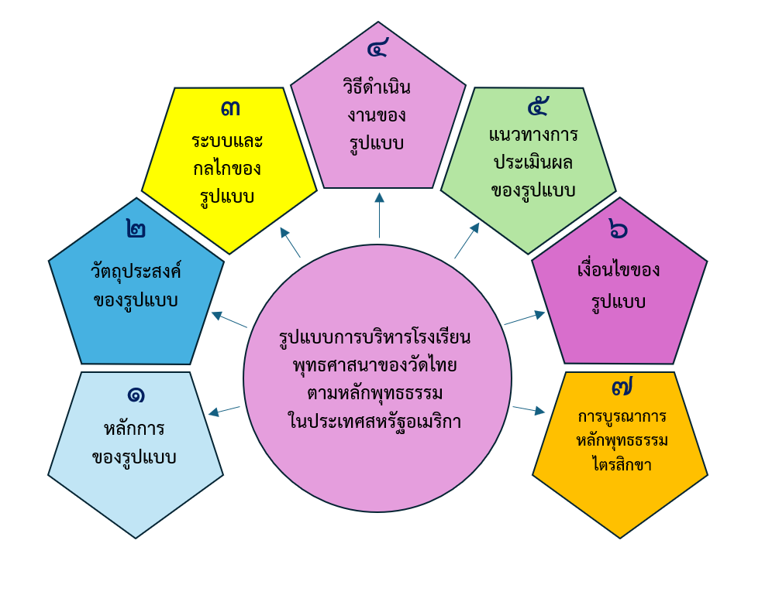
ภาพที่ ๔.๘ รูปแบบการบริหารโรงเรียนพุทธศาสนาตามหลักพุทธธรรมของวัดไทย
ในประเทศสหรัฐอเมริกา (ฉบับร่าง)
๔.๒.๒ สรุปผลการสนทนากลุ่ม (Focus Group Discussion)
ผู้วิจัย ได้ดำเนินการสังเคราะห์ผลการสนทนากลุ่ม เพื่อวิพากษ์และให้เสนอแนะรูปแบบการบริหารโรงเรียนพุทธศาสนาตามหลักพุทธธรรมของวัดไทยในประเทศสหรัฐอเมริกา ในวันจันทร์ที่ ๒๔ มีนาคม ๒๕๖๘ เวลา ๐๙.๐๐ เป็นต้นไป ณ อาคารเรียนรวบโซนซี ชั้น ๕ ห้องซี ๕๑๐
คณะครุศาสตร์ มหาวิทยาลัยมหาจุฬาลงกรณราชวิทยาลัย ตำบลลำไทร อำเภอวังน้อย จังหวัดพระนครศรีอยุธยา โดยมี ผู้เชี่ยวชาญและผู้ทรงคุณวุฒิ ๑๐ รูป/คน ประกอบด้วย
๑. ผู้ทรงคุณวุฒิเป็นผู้เชี่ยวชาญทางด้านการบริหาร จำนวน ๓ รูป/คน
๒. ผู้ทรงคุณวุฒิเป็นผู้เชี่ยวชาญทางด้านการบริหารสถานศึกษา จำนวน ๓ รูป/คน
๓. ผู้ทรงคุณวุฒิเป็นผู้เชี่ยวชาญด้านพระพุทธศาสนา จำนวน ๔ รูป/คน
การสนทนากลุ่มนี้เป็นการวิภัชวาทวิธี (Dialectic Process) เป็นเทคนิคการเก็บรวบรวมและวิเคราะห์ ข้อมูลเชิงคุณภาพด้วยตรรกะบทประกอบด้วยข้อเสนอ (Thesis) ขัดแย้ง/ปฏิเสธ
(Anti Thesis) และข้อสรุป/สังเคราะห์ (Synthesis) ในประเด็นของการวิจัย ซึ่งจะทำให้รูปแบบรวบรวมข้อมูล และการวิเคราะห์ข้อมูลมีความรอบครอบทุกมุมมองของการวิจัย แล้วนำข้อมูลมาสังเคราะห์เป็นรูปแบบการบริหารโรงเรียนพุทธศาสนาตามหลักพุทธธรรมของวัดไทยในประเทศสหรัฐอเมริกา
สรุปผลการสนทนากลุ่มเพื่อวิพากษ์ ให้ข้อเสนอแนะของรูปแบบการบริหารโรงเรียนพุทธศาสนาตามหลักพุทธธรรมของวัดไทยในประเทศสหรัฐอเมริกา มีรายละเอียดตามตารางที่ ๔.๑๑
ตารางที่ ๔.๑๑ ผลการสนทนากลุ่ม วิพากษ์และให้ข้อเสนอแนะของรูปแบบการบริหารโรงเรียน
พุทธศาสนาตามหลักพุทธธรรมของวัดไทยในประเทศสหรัฐเมริกา
ข้อ | รายการประเมิน | สรุปข้อเสนอแนะเกี่ยวกับ  กระบวนการจากการสนทนากลุ่ม
๑ | ชื่อรูปแบบ
 | ๑) ภาษาไทย : รูปแบบการบริหารโรงเรียนพุทธศาสนาตามหลักพุทธธรรมของวัดไทยในประเทศสหรัฐอเมริกา | ผู้ทรงคุณวุฒิเสนอแนะว่าเหมาะสม
 | ๒) ภาษาอังกฤษ : A MODEL OF BUDDHIST SCHOOL  ADMINISTRATION BASED ON BUDDHIST PRINCIPLES IN THAI  TEMPLES IN THE UNITED STATES OF AMERICA | ผู้ทรงคุณวุฒิเสนอแนะว่าเหมาะสม
๒ | องค์ประกอบของรูปแบบ
 | องค์ประกอบที่ ๑ หลักการ หลักการบริหารโรงเรียนพุทธศาสนาตามหลักพุทธธรรมของวัดไทยในประเทศสหรัฐอเมริกา เป็นประเภทรูปแบบที่สร้างโมเดลแบบอย่าง แบบอย่างการบริหารงาน เพื่ออธิบายพฤติกรรม หรือลักษณะข้อความ หรือรูปแบบในการบริหารประเภทต่างๆ เพื่อให้เป็นแนวทางในการดำเนินงานตามที่ได้สร้างไว้ หรือเพื่ออธิบายให้เห็นถึงองค์ประกอบสำคัญ และความสัมพันธ์ของเรื่องใดเรื่องหนึ่งให้เข้าใจได้ง่ายขึ้น โดยมีวัตถุประสงค์ เพื่อช่วยในการจัดระบบความคิดในเรื่องนั้นให้ง่ายขึ้นและเป็นระเบียบ รูปแบบนั้นเป็นผลมาจากปัจจัยภายในและปัจจัยภายนอก อย่างไรก็ตาม รูปแบบก็ไม่สามารถมีอย่างตายตัว เพราะว่ารูปแบบต่างๆ ขึ้นอยู่เงื่อนไขและปัจจัยสภาพแวดล้อมเพื่อให้งานนั้นๆ บรรลุตามวัตถุประสงค์ได้ โดยมีการพัฒนารูปแบบคือการศึกษาสภาพ การพัฒนารูปแบบ และการเสนอรูปแบบ มีองค์ประกอบของรูปแบบ ๔ ประการได้แก่ ๑) หลักการ ๒) วัตถุประสงค์ ๓) การบูรณาการหลักพุทธธรรมไตรสิกขา ๔) การประเมินรูปแบบ | ผู้ทรงคุณวุฒิเสนอแนะว่าเหมาะสม
 | องค์ประกอบที่ ๒ วัตถุประสงค์ วัตถุประสงค์ของรูปแบบเป็นผลที่คาดว่าเมื่อนำรูปแบบไปใช้แล้วจะได้ประโยชน์ โดยผู้บริหารโรงเรียนพุทธศาสนาของวัดไทยในประเทศสหรัฐอเมริกา สามารถนำรูปแบบมาช่วยทำให้โรงเรียนบรรลุเป้าหมายที่วางไว้ได้  ๑. สามารถใช้เป็นแนวทางในการพยากรณ์ผล และสามารถตรวจสอบได้ด้วยข้อมูลเชิงประจักษ์ เช่น การแสดงของนักเรียนในงานสำคัญต่างๆ ความร่วมมือในการจัดหาชุดการแสดงให้แก่นักเรียน การช่วยกันหาวัสดุอุปกรณ์และเงินทุนสนับสนุน  ๒. มีโครงสร้างหรือกลไกลเพื่ออธิบายปรากฏการณ์ในเชิงเหตุผลได้อย่างชัดเจน โดยนำ ทฤษฎี 4Ms ปัจจัยในกระบวนการ ๔ ด้าน (๑) คน (๒) การเงิน (๓) วัสดุอุปกรณ์ (๔) การจัดการ เป็นสิ่งสำคัญ และเป็นตัวแปรในการบริหารการศึกษา ของโรงเรียนพุทธศาสนาของวัดไทยในประเทศสหรัฐอเมริกา เป็นหลักการบริหาร 4Ms ให้เกิดประโยชน์และประสิทธิภาพสูงสุด  ๓. สร้างแนวความคิดใหม่ หรือความสัมพันธ์ใหม่ที่มีความสอดคล้องระหว่างรูปแบบและทฤษฎีของเรื่อง หรือปรากฏการณ์ที่จะนำรูปแบบดังกล่าวไปอธิบาย เช่น การสร้างสัมพันธ์และความเข้าใจในด้านการสื่อสารที่ชัดเจน ของเด็กสองภาษา และเข้าใจวัฒนธรรมของเด็กที่เติบโตในประเทศสหรัฐอเมริกา  ๔. การบริหารโรงเรียนพุทธศาสนาของวัดไทยในประเทศสหรัฐอเมริกา ควรมีแนวความคิดให้แก่บุคลากรทางการศึกษา  ทั้งทางด้านทัศนคติที่ดี วิสัยทัศน์ที่กว้างไกล การมองโลกและทันโลกตามความเป็นจริง โดยยึดหลักไตรสิกขาเป็นสำคัญ | ผู้ทรงคุณวุฒิเสนอแนะว่า วัตถุประสงค์เป็นส่วนสำคัญสำหรับการเรียนการสอนสำหรับเด็กนักเรียนสองภาษาในประเทศสหรัฐอเมริกา ดังนั้น การนำรูปแบบการบริหารโรงเรียนพุทธศาสนาของวัดไทย  ในประเทศสหรัฐอเมริกา จึงต้องครอบคลุมทั้ง ๔ ด้าน
 | องค์ประกอบที่ ๓ ระบบและกลไก ระบบและกลไกของรูปแบบ ประกอบด้วย ๑) ทฤษฎี 4Ms ๒) หลักไตรสิกขา และ ๓) การบูรณาการหลักพุทธธรรม (ไตรสิกขา) รายละเอียด ดังนี้  ๑. ทฤษฎี 4Ms นั่นคือ ปัจจัยในกระบวนการผลิต ๔ ด้าน ๑) คน ๒) การเงิน ๓) วัสดุอุปกรณ์ วัตถุดิบ และ ๔) การบริหารจัดการ เป็นหลักการบริหารที่สำคัญในการบริหารการศึกษาของโรงเรียนพุทธศาสนาของวัดไทยในประเทศสหรัฐอเมริกา ให้เกิดประโยชน์และประสิทธิภาพสูงสุด  Man (บุคลากร/คน) หมายถึง ทรัพยากรบุคคล ทั้งหมดที่เกี่ยวข้องกับการดำเนินงานของโรงเรียน ไม่ว่าจะเป็นผู้บริหาร (เช่น เจ้าอาวาส ผู้อำนวยการ) พระอาจารย์ ครู (ทั้งพระและฆราวาส) บุคลากรสนับสนุน (เจ้าหน้าที่ธุรการ แม่บ้าน พนักงานขับรถ) อาสาสมัคร ผู้ปกครอง และนักเรียน ทุกคนล้วนเป็นกำลังสำคัญในการขับเคลื่อนและพัฒนาโรงเรียน การบริหาร Man จะเน้นที่การสรรหา การพัฒนา การจูงใจ การดูแลสวัสดิการ การสร้างขวัญกำลังใจ  Money (เงิน/งบประมาณ) หมายถึง ทรัพยากรทางการเงิน ที่จำเป็นสำหรับการดำเนินงานทุกด้านของโรงเรียน ซึ่งรวมถึงรายรับ (เงินบริจาค ค่าเล่าเรียน เงินสนับสนุนจากภาครัฐ/เอกชน) และรายจ่าย (เงินเดือน ค่าสาธารณูปโภค ค่าอุปกรณ์ ค่าบำรุงรักษา ค่ากิจกรรมต่างๆ) การบริหาร Money จะเน้นที่การจัดทำงบประมาณ การจัดหาทุน การควบคุมการใช้จ่าย การบัญชี และการตรวจสอบเพื่อให้การใช้จ่ายเป็นไปอย่างโปร่งใส มีประสิทธิภาพ และยั่งยืน  Material (วัสดุ/วัตถุ/อุปกรณ์) หมายถึง ทรัพยากรทางกายภาพ ที่เป็นสิ่งจำเป็นในการสนับสนุนการเรียนการสอนและการบริหารจัดการโรงเรียน ซึ่งครอบคลุมถึงอาคารเรียน ห้องสมุด ห้องปฏิบัติการ อุปกรณ์การเรียนการสอน (เช่น คอมพิวเตอร์ โปรเจคเตอร์ สื่อการเรียนรู้) หนังสือ อุปกรณ์สำนักงาน โต๊ะ เก้าอี้ ยานพาหนะ และโครงสร้างพื้นฐานต่างๆ การบริหาร Material จะเน้นที่การจัดหา การจัดเก็บ การบำรุงรักษา การใช้ประโยชน์สูงสุด และการจัดการสิ่งแวดล้อมให้เหมาะสมและปลอดภัย  Management/Method (การจัดการ/วิธีการ) หมายถึง กระบวนการและระบบการดำเนินงาน ทั้งหมดที่ใช้ในการบริหารโรงเรียนให้บรรลุเป้าหมายอย่างมีประสิทธิภาพ ซึ่งรวมถึงการวางแผน (Planning) การจัดองค์กร (Organizing) การนำองค์กร(Leading/Directing) การควบคุม (Controlling) การตัดสินใจ การสื่อสาร การประเมินผล และการพัฒนากลยุทธ์ต่างๆ เพื่อให้การทำงานเป็นไปอย่างมีระบบ มีประสิทธิภาพ และสอดคล้องกับวิสัยทัศน์และพันธกิจของโรงเรียน  ๒. หลักไตรสิกขา  ศีล (Morality/Discipline) ข้อปฏิบัติ กฎระเบียบ วินัย ความประพฤติชอบ ทั้งทางกาย วาจา ใจ เพื่อความสงบเรียบร้อยและปราศจากโทษ  สมาธิ (Concentration/Mental Development) การฝึกจิตให้ตั้งมั่นแน่วแน่ มีสติ สมาธิ เพื่อความสงบ และความพร้อมของจิตใจในการทำงานและการเรียนรู้  ปัญญา (Wisdom/Insight) ความรู้ ความเข้าใจตามความเป็นจริง การรู้คิดอย่างมีเหตุผล การมองเห็นความสัมพันธ์ของสิ่งต่างๆ การแก้ปัญหาอย่างฉลาด  ๓. การบูรณาการหลักพุทธธรรม (ไตรสิกขา) หลักพุทธธรรมที่ส่งเสริมการบริหารโรงเรียนพุทธศาสนาของวัดไทยในประเทศสหรัฐอเมริกา เพื่อให้ทุกคนในโรงเรียนประพฤติปฏิบัติตนไปในทางที่ถูกที่ควร ตามทำนองคลองธรรม และยังส่งผลให้สังคมในโรงเรียนมีความสงบสุขซึ่งนำทฤษฎี 4Ms บูรณาการกับหลักไตรสิกขา คือ ๑) ศีล ๒) สมาธิ และ ๓) ปัญญา ส่งผลให้เกิดกระบวนการและผลลัพธ์ ดังนี้  ๑) การบูรณาการ ทฤษฎี 4Ms “Man (คน)” กับ ไตรสิกขา “ศีล สมาธิ ปัญญา”  ศีล กำหนดระเบียบวินัยและจรรยาบรรณสำหรับบุคลากรทุกคน (พระสงฆ์ ครู ผู้บริหาร) ให้มีความประพฤติเหมาะสมทั้งกาย วาจา ใจ การส่งเสริมให้ผู้เรียนมีระเบียบวินัย เคารพกฎกติกาของโรงเรียนและสังคม การสร้างวัฒนธรรมองค์กรที่ซื่อสัตย์ โปร่งใส มีคุณธรรม  ผลลัพธ์ที่ได้ บุคลากรมีคุณธรรมจริยธรรมสูง ผู้เรียนเป็นคนดี มีระเบียบวินัย ความขัดแย้งลดลง บรรยากาศการทำงานและการเรียนเป็นไปในทางที่ดี มีความน่าเชื่อถือและศรัทธาจากชุมชน  สมาธิ ส่งเสริมการฝึกสติและสมาธิสำหรับบุคลากรและนักเรียน เช่น การจัดกิจกรรมสมาธิก่อนเริ่มเรียน/การทำงาน การสอนเทคนิคการผ่อนคลาย การสร้างพื้นที่สงบสำหรับการเจริญสติ การส่งเสริมการทำงานอย่างมีสติจดจ่อ การบริหารจัดการความเครียด  ผลลัพธ์ที่ได้ บุคลากรมีความมั่นคงทางอารมณ์ มีสติในการตัดสินใจและการทำงาน ผู้เรียนมีสมาธิในการเรียนรู้มากขึ้น ความสามารถในการจัดการอารมณ์และสติปัญญาเพิ่มขึ้น ประสิทธิภาพในการทำงานและการเรียนดีขึ้น  ปัญญา ส่งเสริมการพัฒนาองค์ความรู้และทักษะของบุคลากรอย่างต่อเนื่อง การส่งเสริมการคิดวิเคราะห์ แก้ปัญหาอย่างเป็นระบบ การสร้างเวทีแลกเปลี่ยนเรียนรู้ การเปิดโอกาสให้แสดงความคิดเห็นอย่างสร้างสรรค์ การนำหลักอริยสัจ 4 มาใช้ในการวิเคราะห์ปัญหาและหาทางออก การจัดการความรู้ (Knowledge Management) บนพื้นฐานของพุทธธรรม  ผลลัพธ์ที่ได้ บุคลากรและผู้เรียนมีความรู้ความสามารถรอบด้าน มีทักษะการคิดวิเคราะห์และแก้ปัญหาอย่างชาญฉลาด โรงเรียนเป็นองค์กรแห่งการเรียนรู้ มีนวัตกรรมและสามารถปรับตัวต่อการเปลี่ยนแปลงได้ดี  สรุป การบูรณาการ ทฤษฎี 4Ms “Man (คน)” กับ ไตรสิกขา “ศีล สมาธิ ปัญญา”  คน (Man) ปฏิบัติตามกฎ ระเบียบ มุ่งมั่นในการทำงาน สามารถแก้ไขปัญหาได้การบริหารคน โดยบูรณาการไตรสิกขา รายละเอียด ดังนี้  ศีล: ช่วยส่งเสริมให้บุคลากรมีคุณธรรม จริยธรรม มีความรับผิดชอบ ซื่อสัตย์สุจริต มีวินัย เคารพกฎระเบียบ และปฏิบัติตนเป็นแบบอย่างที่ดีแก่ศิษย์  สมาธิ: ฝึกฝนให้บุคลากรมีสมาธิ จิตใจสงบ มุ่งมั่นในการทำงาน มีสติ รู้เท่าทันอารมณ์ และควบคุมตนเองได้  ปัญญา: พัฒนาบุคลากรให้มีความรู้ ความสามารถ รอบรู้ คิดวิเคราะห์ แก้ปัญหา และตัดสินใจได้อย่างถูกต้อง เหมาะสมการบริหารโรงเรียนพุทธศาสนาของวัดไทยในประเทศสหรัฐอเมริกา  ๒) การบูรณาการ ทฤษฎี 4Ms “Money (เงิน)” กับ ไตรสิกขา “ศีล สมาธิ ปัญญา”  ศีล การจัดทำระบบการเงินที่โปร่งใส ตรวจสอบได้ มีการบันทึกบัญชีที่ถูกต้องตามหลักเกณฑ์ มีการใช้จ่ายงบประมาณอย่างประหยัด คุ้มค่า ไม่ฟุ่มเฟือย และเป็นไปตามวัตถุประสงค์ที่กำหนดไว้ หลีกเลี่ยงการทุจริตคอร์รัปชันทุกรูปแบบ  ผลลัพธ์ที่ได้ การเงินของโรงเรียนมีความมั่นคง โปร่งใส ได้รับความไว้วางใจจากผู้บริจาคและชุมชน ทรัพยากรถูกใช้อย่างมีประสิทธิภาพ  สมาธิ การใช้สติในการพิจารณาการใช้จ่ายทุกรายการ การวางแผนงบประมาณอย่างรอบคอบ การประมาณการรายรับรายจ่ายอย่างมีเหตุผล การพิจารณาความจำเป็นและผลประโยชน์สูงสุดก่อนการตัดสินใจทางการเงิน  ผลลัพธ์ที่ได้ การใช้จ่ายเป็นไปอย่างมีเหตุผล ไม่หลงไปกับความอยากหรือการตัดสินใจที่พลีพลาม ลดความเสี่ยงทางการเงิน  ปัญญา การวิเคราะห์ข้อมูลทางการเงินเพื่อวางแผนงบประมาณในระยะยาว การหาแนวทางการจัดหาทุนที่ยั่งยืนและเหมาะสมกับหลักพุทธธรรม (เช่น การงดเว้นจากแหล่งทุนที่ผิดศีลธรรม) การประเมินผลการใช้จ่ายเพื่อปรับปรุงประสิทธิภาพ การสร้างความเข้าใจทางการเงินให้กับบุคลากร  ผลลัพธ์ที่ได้ การบริหารการเงินเป็นไปอย่างมีวิสัยทัศน์ โรงเรียนมีฐานะทางการเงินที่แข็งแกร่งและยั่งยืน  สรุป การบูรณาการ ทฤษฎี 4Ms “Money (เงิน)” กับ ไตรสิกขา “ศีล สมาธิ ปัญญา”  เงิน (Money) มีความโปร่งใส ตรวจสอบแหล่งที่มา ที่ไปของเงินทุน ประหยัด มีสติในการจับจ่ายใช้สอย การบริหารด้านเงิน บูรณาการไตรสิกขา มีรายละเอียด ดังนี้  ศีล: บริหารจัดการงบประมาณด้วยความโปร่งใส ตรวจสอบได้ และใช้จ่ายอย่างประหยัด คุ้มค่า  สมาธิ: ใช้สติปัญญาในการวางแผน จัดสรร และควบคุมการใช้จ่ายงบประมาณ ให้เป็นไปตามวัตถุประสงค์ของสถานศึกษา  ปัญญา: แสวงหาแหล่งเงินทุน และบริหารจัดการทรัพยากรทางการเงินให้เกิดประโยชน์สูงสุดการบริหารโรงเรียนพุทธศาสนาของวัดไทยในประเทศสหรัฐอเมริกา  ๓) การบูรณาการ ทฤษฎี 4Ms “Material (วัสดุ/วัตถุ)"กับ ไตรสิกขา “ศีล สมาธิ ปัญญา”  ศีล การดูแลรักษาอาคารสถานที่และอุปกรณ์ให้สะอาด เป็นระเบียบเรียบร้อย ไม่สร้างความเดือดร้อนต่อผู้อื่น การใช้ทรัพยากรอย่างรับผิดชอบ ไม่ทำลายสิ่งแวดล้อม การบำรุงรักษาทรัพย์สินอย่างสม่ำเสมอ การจัดหาวัสดุที่มีคุณภาพและเป็นมิตรกับสิ่งแวดล้อม  ผลลัพธ์ที่ได้ โรงเรียนมีความสะอาด ปลอดภัย น่าอยู่ น่าเรียน น่าทำงาน ทรัพยากรถูกใช้อย่างยั่งยืนและเกิดประโยชน์สูงสุด  สมาธิ การใช้สติในการจัดสรร จัดเก็บ และดูแลรักษาวัสดุอุปกรณ์ การจัดสภาพแวดล้อมที่เอื้อต่อการเรียนรู้และปฏิบัติธรรม การจัดพื้นที่ใช้สอยอย่างมีระบบและมีเหตุผล  ผลลัพธ์ที่ได้ การใช้พื้นที่และอุปกรณ์เป็นไปอย่างมีประสิทธิภาพ ลดความสิ้นเปลืองและการสูญหาย  ปัญญา การพิจารณาเลือกใช้วัสดุอุปกรณ์ที่เหมาะสมกับบริบทของโรงเรียนในต่างประเทศ (เช่น การปรับให้เข้ากับสภาพอากาศ กฎหมายท้องถิ่น) การใช้นวัตกรรมเพื่อเพิ่มประสิทธิภาพในการใช้ทรัพยากร การออกแบบสภาพแวดล้อมที่ส่งเสริมการเรียนรู้ตามหลักพุทธธรรม  ผลลัพธ์ที่ได้ โรงเรียนมีสภาพแวดล้อมที่เหมาะสมกับการศึกษาพุทธศาสนา มีการใช้ทรัพยากรอย่างชาญฉลาดและสร้างสรรค์  สรุป การบูรณาการ ทฤษฎี 4Ms “Material (วัสดุอุปกรณ์)” กับ ไตรสิกขา “ศีล สมาธิ ปัญญา”  วัสดุอุปกรณ์ (Material) ฉลาดในการเลือกใช้วัสดุให้สมเหตุสมผล รู้จักดัดแปลง ซ่อมแซมดูแลอุปกรณ์อยู่เสมอ พัฒนาอุปกรณ์ให้ทันสมัย มีความปลอดภัยต่อนักเรียนและครูผู้สอนการบริหารด้านวัสดุอุปกรณ์ (Material) บูรณาการไตรสิกขา  มีรายละเอียด ดังนี้  ศีล: การใช้ทรัพยากรอย่างถูกต้องและมีจริยธรรม มีความรับผิดชอบ การจัดสรรวัสดุอุปกรณ์ให้กับครูและนักเรียน ตามความต้องการที่แท้จริง โดยไม่เลือกปฏิบัติ ความโปร่งใสในการซื้อวัสดุอุปกรณ์ การซ่อมแซม บำรุงรักษาวัสดุอุปกรณ์ให้อยู่ในสภาพดีอยู่เสมอ  สมาธิ: การจัดสรรทรัพยากรอย่างมีประสิทธิภาพ การวางแผนล่วงหน้าในการใช้วัสดุอุปกรณ์ในแต่ละภาคการศึกษา ผู้บริหารควรหมั่นตรวจสอบ ติดตาม เพื่อให้มั่นใจว่าวัสดุอุปกรณ์จะถูกใช้ในทางที่เหมาะสมและไม่สูญเสียไปโดยเปล่าประโยชน์  ปัญญา: การนำความรู้และข้อมูลมาวิเคราะห์ ปรับปรุง ในกระบวนการบริหารเลือกเฟ้น จัดซื้อวัสดุอุปกรณ์ให้มีประสิทธิภาพยิ่งขึ้น การนำเทคโนโลยีมาประยุกต์ในการเก็บรักษาวัสดุอุปกรณ์การเรียนการสอน ทราบจำนวนที่ถูกต้อง แม่นยำ ปลอดภัย และไม่เสื่อมสภาพ  ๔) การบูรณาการ ทฤษฎี 4Ms “Management/Method (การจัดการ/วิธีการ)” กับ ไตรสิกขา “ศีล สมาธิ ปัญญา”  ศีล การกำหนดนโยบายและระเบียบปฏิบัติที่ชอบธรรม เป็นธรรม โปร่งใส และเท่าเทียมกัน การบริหารงานด้วยความซื่อสัตย์สุจริต ไม่เลือกปฏิบัติ ไม่เอารัดเอาเปรียบ การแก้ไขปัญหาด้วยความยุติธรรม  ผลลัพธ์ที่ได้ การบริหารงานมีความน่าเชื่อถือ ได้รับความไว้วางใจจากทุกฝ่าย สร้างบรรยากาศของความเป็นธรรมและความเท่าเทียม  สมาธิ การตัดสินใจอย่างมีสติรอบคอบ ไม่ใช้อารมณ์ การวางแผนงานอย่างมีระบบ การติดตามและประเมินผลอย่างต่อเนื่อง การจัดการกับปัญหาเฉพาะหน้าอย่างมีสติ การสร้างวัฒนธรรมการทำงานที่สงบ มีสมาธิ  ผลลัพธ์ที่ได้ การตัดสินใจมีประสิทธิภาพ ลดความผิดพลาด การดำเนินงานเป็นไปอย่างราบรื่นและเป็นระบบ  ปัญญา การวางแผนเชิงกลยุทธ์ที่มองการณ์ไกล การประยุกต์ใช้หลักพุทธธรรมในการแก้ปัญหาและการพัฒนาระบบการบริหาร การส่งเสริมการเรียนรู้จากความผิดพลาด การสร้างวัฒนธรรมองค์กรแห่งปัญญา (Wise Organization) การวิเคราะห์สถานการณ์และปรับปรุงวิธีการทำงานอย่างต่อเนื่อง  ผลลัพธ์ที่ได้ โรงเรียนมีระบบการบริหารที่ยืดหยุ่น มีวิสัยทัศน์ และสามารถปรับตัวเข้ากับสภาพแวดล้อมที่เปลี่ยนแปลงได้ มีการพัฒนานวัตกรรมและองค์ความรู้ใหม่ๆ อย่างต่อเนื่อง  สรุป การบูรณาการ ทฤษฎี 4Ms “Management (การจัดการ)” กับ ไตรสิกขา “ศีล สมาธิ ปัญญา”  การจัดการ (Management) สนับสนุน ส่งเสริมด้านจริยธรรม คุณธรรม สร้างแรงบันดาลใจ มอบวิสัยทัศน์และทัศนคติที่ดี เพื่อร่วมกันพัฒนาโรงเรียนอย่างต่อเนื่องให้ไปในทิศทางเดียวกัน การบริหารด้านการจัดการ บูรณาการไตรสิกขา มีรายละเอียด ดังนี้  ศีล: ความดีงามทางด้านความคิด การพูด และการกระทำ โดยการปฏิบัติตามกฎระเบียบ การรักษาความถูกต้อง ไม่คดโกง ปฏิบัติตามข้อตกลงของสถานศึกษา ผู้บริหารควรสร้างบรรยากาศในสภาพแวดล้อมที่ให้เกียรติซึ่งกันและกัน  สมาธิ: ผู้บริหารสามารถวางแผนงานหรือแก้ไขปัญหาต่างๆ ได้ดีโดยไม่ถูกอารมณ์ หรือแรงกดดันจากภายนอก มีผลกระทบต่อการตัดสินใจ รวมถึงการรู้จักจัดลำดับความสำคัญของงาน ทำให้สามารถจัดการเวลาได้อย่างมีประสิทธิภาพสูงสุด  ปัญญา: การนำความรู้มาใช้ในการตัดสินใจ ซึ่งสามารถช่วยให้ผู้บริหารวิเคราะห์ข้อมูลและสถานการณ์ต่างๆ อย่างมีเหตุผล เข้าใจถึงความต้องการ ความสามารถ จุดอ่อน จุดแข็ง พร้อมที่จะส่งเสริมและพัฒนาศักยภาพของบุคลากรทางการศึกษาให้มีประสิทธิภาพสูงสุดได้  ผลลัพธ์โดยรวมของการบูรณาการ หากการบูรณาการนี้ทำได้อย่างสมบูรณ์ จะนำไปสู่ผลลัพธ์ที่สำคัญ ดังนี้  การบริหารองค์กรที่มีคุณธรรมสูง (Ethical Management) โรงเรียนจะดำเนินงานภายใต้หลักธรรม ทำให้เกิดความเชื่อมั่น ศรัทธา และความร่วมมือจากทุกภาคส่วน  ประสิทธิภาพที่ยั่งยืน (Sustainable Efficiency) การบริหารไม่ได้เน้นแค่ผลลัพธ์ทางกายภาพ แต่ยังเน้นการพัฒนาคุณภาพจิตใจของบุคลากร ทำให้เกิดประสิทธิภาพที่ยั่งยืนและมีคุณค่า  การสร้างบุคคลากรที่มีคุณภาพรอบด้าน (Holistic Human Development) ทั้งผู้บริหาร ครู และนักเรียนจะได้รับการพัฒนาทั้งด้านความรู้ ทักษะ และคุณธรรมจริยธรรม ซึ่งเป็นเป้าหมายสูงสุดของการศึกษาพุทธศาสนา  ความสัมพันธ์ที่ดีกับชุมชน (Strong Community Engagement) การดำเนินงานที่โปร่งใสและมีคุณธรรมจะสร้างความไว้วางใจและความร่วมมือจากชุมชนท้องถิ่น ทั้งชาวไทยและชาวต่างชาติ  การธำรงรักษาพุทธศาสนาและวัฒนธรรมไทยอย่างลึกซึ้ง (Profound Preservation of Buddhism and Thai Culture) โรงเรียนจะมิใช่เพียงสถานที่สอนหนังสือ แต่เป็นศูนย์กลางที่หล่อหลอมจิตใจผู้เรียนให้เป็นพลเมืองที่ดี มีปัญญา และยึดมั่นในหลักธรรม | ผู้ทรงคุณวุฒิเสนอแนะว่าควรเพิ่มเนื้อหาเกี่ยวกับการบริหาร เช่น วิธีดำเนินงาน กิจกรรมสำหรับส่งเสริมบุคลากร การบริหารด้านการเงิน การประเมินผล และการใช้หลักธรรมสอดแทรกเข้าไปในกิจกรรม เป็นต้น
 | องค์ประกอบที่ ๔ วิธีการดำเนินงานของรูปแบบ  ๔.๑ ด้านคน (Man)  ๑. ผู้บริหารให้ข้อเสนอแนะต่อบุคลากรทางการศึกษาอย่างสม่ำเสมอ ได้แก่ ครูอาสาสมัครที่มาจากประเทศไทย  ครูอาสาสมัครประจำท้องถิ่น จะต้องมีความเข้าใจต่อเด็กสองภาษา โดยกำหนดเป้าหมายที่ชัดเจน วางแผนร่วมกัน ทำความเข้าใจพื้นฐานของเด็กที่เกิด หรือ เติบโตอยู่ในประเทศสหรัฐอเมริกา กับความแตกต่างของเด็กไทยที่อยู่ในประเทศไทย เช่น ความมั่นใจในตัวเอง บุคลิก ลักษณะที่ถูกปลูกฝัง ให้เป็นคนช่วยเหลือตนเองได้ดี ความตรงไปตรงมา กล้าคิดกล้าแสดงออก กล้าพูด กล้าแสดงความคิดเห็น ไม่ว่าจะผิดหรือถูก ไม่อายที่จะถูกตำหนิ ซื่อสัตย์กับความรู้สึกตนเอง เปิดกว้างกับความคิดเห็นของผู้อื่น รู้สึกสนุกและท้าทายกับสิ่งแปลกใหม่ เป็นต้น  ๒. บุคลากรทางการศึกษาพัฒนาการทักษะด้านการสื่อสารภาษาอังกฤษ ทั้งการพูด อ่าน เขียน โดยเฉพาะอย่างยิ่ง  ครูอาสาสมัครที่มาจากประเทศไทย เพื่อลดปัญหาด้านการสื่อสารในชั้นเรียน  ๓. ทำความเข้าใจกับผู้ปกครองเกี่ยวกับนโยบายของโรงเรียน รวมถึงการขอความช่วยเหลือ เพื่อกำหนดเป้าหมายให้ไปในทิศทางเดียวกัน มีความเข้าใจที่ตรงกัน นำไปสู่การบรรลุวัตถุประสงค์ที่ตั้งไว้  ๔. จัดประชุมเพื่อแก้ไขปัญหาร่วมกัน หรือ ประชุมเพื่อหาแนวคิดใหม่ๆ ร่วมกันอยู่เสมอ เช่น ผู้บริหารโรงเรียนฝ่ายสงฆ์ ผู้บริหารโรงเรียนฝ่ายฆราวาส ครูอาสาสมัครจากประเทศไทย  ครูอาสาสมัครประจำท้องถิ่น ผู้ปกครอง ผู้อุปถัมภ์วัด เป็นต้น  ๔.๒ ด้านเงิน (Money)  ๑. ตรวจดูรายรับ รายจ่าย ให้เพียงพอต่อการขับเคลื่อนโรงเรียน  ๒. หาแหล่งเงินทุนสนับสนุนต่อระบบการเรียนการสอน  ในโรงเรียน  ๓. หาผู้สนับสนุนทางด้านการเงิน เพื่อใช้ในการจัดการแสดงของนักเรียน  ๔. หามาตรการสำหรับการลดรายจ่ายให้กับผู้ปกครอง  ๕. สามารถตรวจสอบระบบเงินหมุนเวียนได้อย่างโปรงใส  ๔.๓ ด้านวัสดุอุปกรณ์ (Material)  ๑. จัดหาวัสดุอุปกรณ์ให้เพียงพอต่อความต้องการของนักเรียน โดยเรียนรู้จากประสบการณ์ที่ผ่านมา ทำการแก้ไข ซ่อมบำรุง หรือ ปรับปรุงให้ดียิ่งขึ้น  ๒. เลือกวัสดุที่มีความปลอดภัยต่อเด็กนักเรียน และครูผู้สอน  ๓. หาผู้สนับสนุนทางด้านอุปกรณ์ เพื่อใช้ในการฝึกซ้อมและการแสดงของนักเรียน  ๔. พัฒนาอุปกรณ์ให้ทันสมัย ใช้เทคโนโลยีสมัยใหม่ในการเรียนการสอน  ๔.๔ ด้านการจัดการ (Management)  ๑. จัดหลักสูตรการเรียนการสอนให้สอดคล้องกับความสนใจของผู้เรียน  ๒. เลือกเฟ้นครูผู้สอนที่มีความชำนาญในแต่ละสาขาวิชา  ๓. ติดต่อประสานงานกับโรงเรียนวัดไทยในต่างพื้นที่อยู่เสมอ เพื่อแลกเปลี่ยนความรู้ และส่งเสริมการจัดกิจกรรมร่วมกันในโอกาสพิเศษ  ๔. สร้างแรงบันดาลใจให้นักเรียน สามารถทำให้เด็กมีความภาคภูมิใจในความเป็นไทย ถึงแม้ว่าในชีวิตของเด็ก อยู่ห่างไกลจากประเทศไทย แต่ยังคงรักและมีความสุขในการเรียนภาษาไทย ศิลปะ และวัฒนธรรมไทย  ๕. สนับสนุนความร่วมมือของผู้ปกครอง เพื่อให้เกิดความสามัคคี ปรองดองในหมู่คณะ แลกเปลี่ยนความคิดเห็น จัดกิจ  กรรม ระดมความคิด รณรงค์ในโครงการต่างๆ เพื่อให้เกิดประโยชน์ต่อนักเรียน ขวนขวายในงานของโรงเรียน ช่วยกันทำให้โรงเรียนมีการพัฒนาอย่างต่อเนื่อง  ๖. ปลูกฝังให้เด็กมีพื้นฐานที่ดีทางด้านจริยธรรม เพื่อนำมาใช้ในชีวิตประจำวัน โดยยึดหลักไตรสิกขา คือ ศีล สมาธิ ปัญญา  โดยวิธีการดำเนินงานของรูปแบบดังกล่าว สามารถนำรูปแบบไปใช้ให้เกิดเป็นรูปธรรม คือ สร้างเสริมทัศนคติที่ดีต่อบุคลากรทางการศึกษาให้เข้ากับเด็กสองภาษา การจัดกิจกรรม การจัดการแสดง เพื่อประเมินผลการเรียนการสอน เสริมสร้างวิสัยทัศน์ และทักษะด้านการสื่อสาร รวมถึงการปฏิบัติตนตามกฎ ระเบียบ การดำเนินชีวิตที่ถูกต้องตามทำนองคลองธรรม โดยยึดหลักไตรสิกขา เพื่อนำไปใช้ในชีวิตประจำวัน พอจำแนกได้ ดังนี้  ๑. การจัดกิจกรรมกับสถานศึกษาอื่น เพื่อแลกเปลี่ยนความรู้ และสนับสนุนการมีปฏิสัมพันธ์กับนักเรียนด้วยกัน การมีมนุษยสัมพันธ์ที่ดีกับผู้อื่น สร้างเสริมประสบการณ์ชีวิต จากการเรียนรู้นอกห้องเรียน ให้เด็กได้ใกล้ชิดกับกลุ่มนไทย จะได้รับประโยชน์เมื่ออยู่ในสังคม ที่ใช้ภาษาไทยเป็นหลัก ในขณะร่วมโครงการ เด็กจะซึมซับอัตลักษณ์ความเป็นไทยผ่านทางการเรียนรู้จากการลงมือปฏิบัติ  ๒. การเรียนการสอนโดยผ่านระบบออนไลน์ มีการบันทึกภาพ เพื่อให้นักเรียนสามารถกลับมาดูบทเรียน หรือการซ้อมการแสดงที่ผ่านมา สามารถใช้เวลาว่างให้เป็นประโยขน์ในการทบทวน  ๓. พัฒนาอุปกรณ์การเรียนการสอนให้น่าสนใจมากขึ้น สร้างแรงบันดาลใจให้เด็กมีความสุข ตื่นเต้น ท้าทายกับบทเรียนแปลกใหม่บ้าง อาจสร้างบรรยากาศโดยนำวัสดุอุปกรณ์ที่เป็นของจริง แทนการนำเสนอการเรียนการสอนผ่านเพียงรูปภาพประกอบ  ๔. ส่งเสริมการเรียนรู้โดยการเล่นเกมส์ เพื่อให้มีความผ่อนคลาย ไม่ตึงเครียดจนเกินไป แต่เด็กยังคงสามารถจดจำเนื้อหาของบทเรียนได้ดี สร้างทัศนะการเรียนรู้ที่ดีซึ่งมีผลต่ออารมณ์ และทำลายพฤติกรรมทางความคิดลบต่อการเรียนของนักเรียนได้  ๕. สร้างเสริมด้านประสบการณ์ชีวิต โดยการแลกเปลี่ยนประสบการณ์ของเด็กแต่ละคน สนับสนุนด้านความคิดสร้างสรร ไม่ปิดกั้นจิตนาการของเด็ก ทำให้เด็กมีวิวัฒนาการด้านความคิดความอ่านได้ดียิ่งขึ้น  ๖. จัดกลุ่มสนทนา เพื่อสอบถามนักเรียนจากการพูดคุย ทำให้ทราบถึงปัญหา ทำให้ครูสามารถชี้แนะวิธีที่ถูกต้อง และนำไปปรึกษาผู้ปกครองเพื่อคลายปัญหาของเด็กลงได้ | ผู้ทรงคุณวุฒิเสนอแนะว่าวิธีการดำเนินงานควรระบุกิจกรรม รวมถึงรายละเอียดของกิจกรรม เช่น  กิจกรรมการบริหารจัดการ, กิจกรรมส่งเสริมด้านการเรียนการสอน, กิจกรรมเสริมทักษะด้านคุณธรรมและจริยธรรม เป็นต้น
 | องค์ประกอบที่ ๕ แนวทางการประเมินผลรูปแบบ  ๕.๑ การประเมินเชิงคุณภาพ ได้แก่  ๑. การศึกษาประวัติความเป็นมาของวัด การศึกษาประวัติความเป็นมาของโรงเรียน สืบค้นทำเนียบครู สืบค้นทำเนียบนักเรียน สืบค้นหนังสือและวารสารของวัด ค้นหารูปภาพที่เกี่ยวกับการแสดง และกิจกรรมของนักเรียนจากอดีตสู่ปัจจุบัน  ๒. การสังเกตพฤติกรรม การกล้าแสดงออก ความมั่นใจ ความภาคภูมิใจ การฝึกซ้อม แรงบันดาลใจ ในการอนุรักษ์ภาษาไทย ศิลปะ วัฒนธรรมไทย  ๓. การสัมภาษณ์ สัมภาษณ์ครูอาสาสมัคร ผู้ปกครอง คณะผู้บริหารโรงเรียนทั้งฝ่ายพระสงฆ์ และฝ่ายฆราวาส ทางด้านวิสัยทัศน์ ประสบการณ์ ความสามารถในการทำงาน ทัศนคติ แรงบันดาลใจในการทำงาน  ๔. แบบสอบถามปลายเปิด ให้ผู้ตอบแบบสอบถามเขียนแสดงความคิดเห็นเกี่ยวกับการบริหารโรงเรียนพุทธศาสนาของวัดไทยในประเทศสหรัฐอเมริกา สามารถเขียนได้อย่างอิสระ เพื่อให้ได้ข้อมูลเชิงลึกเกี่ยวกับความรู้สึก ความคาดหวัง และทัศนะของผู้ตอบแบบสอบถาม  ๕. การวิเคราะห์กรณีศึกษา ศึกษาตัวอย่างกรณี โรงเรียนพุทธศาสนาของวัดไทยในประเทศสหรัฐอเมริกา ที่มีความโดดเด่นทางด้านการบริหารโรงเรียนพุทธศาสนาของวัดไทย เช่น โรงเรียนที่มีเอกลักษณ์เฉพาะตัว มีหลักสูตรการเรียนการสอนที่ไม่เหมือนใคร มีการวางแผนด้านการเงินที่ต่างจากที่อื่น มีกลุ่มเป้าหมายที่มาเรียนที่หลากหลาย เป็นต้น  ๕.๒ การประเมินเชิงปริมาณ ได้แก่  ๑. แบบสอบถามมาตรวัด ใช้แบบสอบถามมาตรวัดการบริหารโรงเรียนพุทธศาสนาตามหลักพุทธธรรมของวัดไทยในประเทศสหรัฐอเมริกา ที่มีความน่าเชื่อถือและได้รับการยอมรับ เพื่อวัดระดับการบริหารโรงเรียนพุทธศาสนาของวัดไทยในมิติต่างๆ เช่น คน เงิน วัสดุอุปกรณ์ การจัดการ และหลักไตรสิกขา เป็นต้น  ๒. การวัดผลการปฏิบัติงานของบุคลากรภายในโรงเรียนพุทธศาสนา เช่น ผล ความพึงพอใจของการบริหารการศึกษาจากผู้บริหาร ครูผู้สอน ผู้ปกครองและผู้มีส่วนเกี่ยวข้อง เพื่อช่วยในการพัฒนาประสิทธิภาพของรูปแบบการบริหารได้ดียิ่งขึ้น  ๓. การสัมภาษณ์ ใช้เก็บข้อมูลเชิงลึกจากผู้บริหาร ครูผู้สอน และผู้มีส่วนเกี่ยวข้องอื่นๆ  ๔. การสังเกต ใช้สังเกตการณ์การเรียนการสอน และกิจกรรมต่างๆ ในโรงเรียน  ๕. การวิเคราะห์เอกสาร ใช้ตรวจสอบหลักสูตร แผนการสอน และรายงานต่างๆ ของโรงเรียน  ๖. การประเมินผลสัมฤทธิ์ทางการเรียน และทักษะอื่นๆ ของนักเรียน | ผู้ทรงคุณวุฒิเสนอแนะว่าการประเมินผล ควรเน้นการประเมินผลของกิจกรรม ควรมีหลักธรรมแทรกในกิจกรรมต่างๆ เพื่อส่งเสริมการเรียนการสอน การบริหารโรงเรียนของ  วัดไทยในประเทศสหรัฐอเมริกา
 | องค์ประกอบที่ ๖ เงื่อนไขของรูปแบบ  ๑. การนำรูปแบบการบริหารการศึกษาไปใช้จำเป็นต้องมีการสนับสนุนอย่างเต็มที่จากผู้บริหารโรงเรียนหรือสถานศึกษา เพื่อให้มีการดำเนินงานที่สอดคล้องกับวิสัยทัศน์และพันธกิจของสถานศึกษา  ๒. การจัดกิจกรรมและการประชุมร่วมกับทุกฝ่ายจะช่วยสร้างความสัมพันธ์ที่ดี และร่วมมือกันในการพัฒนา  ๓. ควรมีบุคลากรที่มีความรู้ความสามารถและทักษะในการบริหารการศึกษา รวมถึงความพร้อมในการฝึกอบรมหรือพัฒนาทักษะให้กับครูและบุคลากร  ๔. มีงบประมาณที่เพียงพอในการดำเนินกิจกรรมต่างๆ เช่น การจัดฝึกอบรม การจัดกิจกรรมทางการศึกษา หรือการปรับปรุงสิ่งอำนวยความสะดวก  ๕. สถานศึกษาควรมีวัฒนธรรมที่ส่งเสริมการเรียนรู้การทำงานร่วมกัน และการเปิดรับการเปลี่ยนแปลงเพื่อให้การนำรูปแบบการบริหารการศึกษามีผลสำเร็จ  ๖. การสร้างวัฒนธรรมที่ส่งเสริมความร่วมมือและการพัฒนาความเป็นผู้นำในองค์กรจะช่วยทำให้การบริหารการศึกษาเป็นไปในทิศทางเดียวกัน  ๗. การมีความยืดหยุ่นในการปรับเปลี่ยนกลยุทธ์การบริหารการศึกษาจะช่วยให้สามารถตอบสนองต่อสถานการณ์ต่างๆ ได้ดีขึ้น  ๘. การสร้างแรงจูงใจให้กับครูและบุคลากรเพื่อให้มีความมุ่งมั่นในการพัฒนาการเรียนการสอน และการบริหารงานที่มีประสิทธิภาพ | ผู้ทรงคุณวุฒิเสนอแนะว่าเป็นกิจกรรมหรือรูปแบบที่ผู้วิจัย เสนอผู้บริหารสถานศึกษา สามารถนำผลลัพธ์จากกิจกรรมให้ประจักษ์ได้
จากตารางที่ ๔.๑๑ การสนทนากลุ่ม (Focus Group Discussion) สรุปว่า ผู้ทรงคุณวุฒิ
ทั้ง ๑๐ รูป/คน ยืนยันความเหมาะสม ความเป็นไปได้ ของรูปแบบการบริหารโรงเรียนพุทธศาสนาตามหลักพุทธธรรมของวัดไทยในประเทศสหรัฐอเมริกา สามารถนำไปเป็นรูปแบบการบริหารนั้นไปพัฒนาการบริหารโรงเรียนพุทธศาสนาตามหลักพุทธธรรมของวัดไทยในประเทศสหรัฐอเมริกา
ได้อย่างเหมาะสม
รูปแบบการบริหารโรงเรียนพระพุทธศาสนาตามหลักพุทธธรรมของวัดไทยในประเทศสหรัฐอเมริกา
องค์ประกอบที่ ๑ หลักการ หลักการบริหารโรงเรียนพุทธศาสนาตามหลักพุทธธรรม
ของวัดไทยในประเทศสหรัฐอเมริกา เป็นประเภทรูปแบบที่สร้างโมเดลแบบอย่าง แบบอย่างการบริหารงาน เพื่ออธิบายพฤติกรรม หรือลักษณะข้อความ หรือรูปแบบในการบริหารประเภทต่างๆ เพื่อให้เป็นแนวทางในการดำเนินงานตามที่ได้สร้างไว้ หรือเพื่ออธิบายให้เห็นถึงองค์ประกอบสำคัญ และความสัมพันธ์ของเรื่องใดเรื่องหนึ่งให้เข้าใจได้ง่ายขึ้น โดยมีวัตถุประสงค์ เพื่อช่วยในการจัดระบบความคิดในเรื่องนั้นให้ง่ายขึ้นและเป็นระเบียบ รูปแบบนั้นเป็นผลมาจากปัจจัยภายในและปัจจัยภายนอก อย่างไรก็ตาม รูปแบบก็ไม่สามารถมีอย่างตายตัว เพราะว่ารูปแบบต่างๆ ขึ้นอยู่เงื่อนไขและปัจจัยสภาพแวดล้อมเพื่อให้งานนั้นๆ บรรลุตามวัตถุประสงค์ได้ โดยมีการพัฒนารูปแบบคือการศึกษาสภาพ การพัฒนารูปแบบ และการเสนอรูปแบบ มีองค์ประกอบของรูปแบบ ๔ ประการได้แก่ ๑) หลักการ ๒) วัตถุประสงค์ ๓) การบูรณาการหลักพุทธธรรมไตรสิกขา ๔) การประเมินรูปแบบ
องค์ประกอบที่ ๒ วัตถุประสงค์ วัตถุประสงค์ของรูปแบบเป็นผลที่คาดว่าเมื่อนำรูปแบบไปใช้แล้วจะได้ประโยชน์ โดยผู้บริหารโรงเรียนพุทธศาสนาตามหลักพุทธธรรมของวัดไทยในประเทศสหรัฐอเมริกา สามารถนำรูปแบบมาช่วยทำให้โรงเรียนบรรลุเป้าหมายที่วางไว้ได้
๑. สามารถใช้เป็นแนวทางในการพยากรณ์ผล และสามารถตรวจสอบได้ด้วยข้อมูลเชิงประจักษ์ เช่น การแสดงของนักเรียนในงานสำคัญต่างๆ ความร่วมมือในการจัดหาชุดการแสดงให้แก่นักเรียน การช่วยกันหาวัสดุอุปกรณ์และเงินทุนสนับสนุน
๒. มีโครงสร้างหรือกลไกลเพื่ออธิบายปรากฏการณ์ในเชิงเหตุผลได้อย่างชัดเจน โดยนำ ทฤษฎี 4Ms ปัจจัยในกระบวนการ ๔ ด้าน (๑) คน (๒) การเงิน (๓) วัสดุอุปกรณ์ (๔) การจัดการ เป็นสิ่งสำคัญ และเป็นตัวแปรในการบริหารการศึกษา ของโรงเรียนพุทธศาสนาของวัดไทยในประเทศสหรัฐอเมริกา เป็นหลักการบริหาร 4Ms ให้เกิดประโยชน์และประสิทธิภาพสูงสุด
๓. สร้างแนวความคิดใหม่ หรือความสัมพันธ์ใหม่ที่มีความสอดคล้องระหว่างรูปแบบและทฤษฎีของเรื่อง หรือปรากฏการณ์ที่จะนำรูปแบบดังกล่าวไปอธิบาย เช่น การสร้างสัมพันธ์และความเข้าใจในด้านการสื่อสารที่ชัดเจน ของเด็กสองภาษา และเข้าใจวัฒนธรรมของเด็กที่เติบโต
ในประเทศสหรัฐอเมริกา
๔. การบริหารโรงเรียนพุทธศาสนาตามหลักพุทธธรรมของวัดไทยในประเทศสหรัฐอเมริกา ควรมีแนวความคิดให้แก่บุคลากรทางการศึกษาทั้งทางด้านทัศนคติที่ดี วิสัยทัศน์
ที่กว้างไกล การมองโลกและทันโลกตามความเป็นจริง โดยยึดหลักไตรสิกขาเป็นสำคัญ
วัตถุประสงค์เป็นส่วนสำคัญสำหรับการเรียนการสอนสำหรับเด็กนักเรียนสองภาษา
ในประเทศสหรัฐอเมริกา ดังนั้น การนำรูปแบบการบริหารโรงเรียนพุทธศาสนาของวัดไทยในประเทศสหรัฐอเมริกา จึงต้องครอบคลุมทั้ง ๔ ด้าน
องค์ประกอบที่ ๓ ระบบและกลไก ระบบและกลไกของรูปแบบ ประกอบด้วย ๑) ทฤษฎี 4Ms ๒) หลักไตรสิกขา และ ๓) การบูรณาการหลักพุทธธรรม (ไตรสิกขา) รายละเอียด ดังนี้
๑. ทฤษฎี 4Ms นั่นคือ ปัจจัยในกระบวนการผลิต ๔ ด้าน ๑) คน ๒) การเงิน
๓) วัสดุอุปกรณ์ วัตถุดิบ และ ๔) การบริหารจัดการ เป็นหลักการบริหารที่สำคัญในการบริหารการศึกษาของโรงเรียนพุทธศาสนาของวัดไทยในประเทศสหรัฐอเมริกา ให้เกิดประโยชน์และประสิทธิภาพสูงสุด
Man (บุคลากร/คน) หมายถึง ทรัพยากรบุคคล ทั้งหมดที่เกี่ยวข้องกับการดำเนินงานของโรงเรียน ไม่ว่าจะเป็นผู้บริหาร (เช่น เจ้าอาวาส ผู้อำนวยการ) พระอาจารย์ ครู (ทั้งพระและฆราวาส) บุคลากรสนับสนุน (เจ้าหน้าที่ธุรการ แม่บ้าน พนักงานขับรถ) อาสาสมัคร ผู้ปกครอง และนักเรียน ทุกคนล้วนเป็นกำลังสำคัญในการขับเคลื่อนและพัฒนาโรงเรียน การบริหาร Man จะเน้น
ที่การสรรหา การพัฒนา การจูงใจ การดูแลสวัสดิการ การสร้างขวัญกำลังใจ
Money (เงิน/งบประมาณ) หมายถึง ทรัพยากรทางการเงิน ที่จำเป็นสำหรับการดำเนินงานทุกด้านของโรงเรียน ซึ่งรวมถึงรายรับ (เงินบริจาค ค่าเล่าเรียน เงินสนับสนุนจากภาครัฐ/เอกชน) และรายจ่าย (เงินเดือน ค่าสาธารณูปโภค ค่าอุปกรณ์ ค่าบำรุงรักษา ค่ากิจกรรมต่างๆ) การบริหาร Money จะเน้นที่การจัดทำงบประมาณ การจัดหาทุน การควบคุมการใช้จ่าย การบัญชี และการตรวจสอบเพื่อให้การใช้จ่ายเป็นไปอย่างโปร่งใส มีประสิทธิภาพ และยั่งยืน
Material (วัสดุ/วัตถุ/อุปกรณ์) หมายถึง ทรัพยากรทางกายภาพ ที่เป็นสิ่งจำเป็น
ในการสนับสนุนการเรียนการสอนและการบริหารจัดการโรงเรียน ซึ่งครอบคลุมถึงอาคารเรียน ห้องสมุด ห้องปฏิบัติการ อุปกรณ์การเรียนการสอน (เช่น คอมพิวเตอร์ โปรเจคเตอร์ สื่อการเรียนรู้) หนังสือ อุปกรณ์สำนักงาน โต๊ะ เก้าอี้ ยานพาหนะ และโครงสร้างพื้นฐานต่างๆ การบริหาร Material จะเน้นที่การจัดหา การจัดเก็บ การบำรุงรักษา การใช้ประโยชน์สูงสุด และการจัดการสิ่งแวดล้อม
ให้เหมาะสมและปลอดภัย
Management/Method (การจัดการ/วิธีการ) หมายถึง กระบวนการและระบบการดำเนินงาน ทั้งหมดที่ใช้ในการบริหารโรงเรียนให้บรรลุเป้าหมายอย่างมีประสิทธิภาพ ซึ่งรวมถึงการวางแผน (Planning) การจัดองค์กร (Organizing) การนำองค์กร (Leading/Directing) การควบคุม (Controlling) การตัดสินใจ การสื่อสาร การประเมินผล และการพัฒนากลยุทธ์ต่างๆ เพื่อให้การทำงานเป็นไปอย่างมีระบบ มีประสิทธิภาพ และสอดคล้องกับวิสัยทัศน์และพันธกิจของโรงเรียน
๒. หลักไตรสิกขา
ศีล (Morality/Discipline) ข้อปฏิบัติ กฎระเบียบ วินัย ความประพฤติชอบ
ทั้งทางกาย วาจา ใจ เพื่อความสงบเรียบร้อยและปราศจากโทษ
สมาธิ (Concentration/Mental Development) การฝึกจิตให้ตั้งมั่นแน่วแน่
มีสติ สมาธิ เพื่อความสงบ และความพร้อมของจิตใจในการทำงานและการเรียนรู้
ปัญญา (Wisdom/Insight) ความรู้ ความเข้าใจตามความเป็นจริง การรู้คิดอย่างมีเหตุผล การมองเห็นความสัมพันธ์ของสิ่งต่างๆ การแก้ปัญหาอย่างฉลาด
๓. การบูรณาการหลักพุทธธรรม (ไตรสิกขา) หลักพุทธธรรมที่ส่งเสริมการบริหารโรงเรียนพุทธศาสนาของวัดไทยในประเทศสหรัฐอเมริกา เพื่อให้ทุกคนในโรงเรียนประพฤติปฏิบัติตนไปในทางที่ถูกที่ควร ตามทำนองคลองธรรม และยังส่งผลให้สังคมในโรงเรียนมีความสงบสุขซึ่งนำทฤษฎี 4Ms บูรณาการกับหลักไตรสิกขา คือ ๑) ศีล ๒) สมาธิ และ ๓) ปัญญา ส่งผลให้เกิดกระบวนการและผลลัพธ์ ดังนี้
๑) การบูรณาการ ทฤษฎี 4Ms “Man (คน)” กับ ไตรสิกขา “ศีล สมาธิ ปัญญา”
ศีล กำหนดระเบียบวินัยและจรรยาบรรณสำหรับบุคลากรทุกคน (พระสงฆ์ ครู ผู้บริหาร) ให้มีความประพฤติเหมาะสมทั้งกาย วาจา ใจ การส่งเสริมให้ผู้เรียนมีระเบียบวินัย เคารพกฎกติกาของโรงเรียนและสังคม การสร้างวัฒนธรรมองค์กรที่ซื่อสัตย์ โปร่งใส มีคุณธรรม
ผลลัพธ์ที่ได้ บุคลากรมีคุณธรรมจริยธรรมสูง ผู้เรียนเป็นคนดี มีระเบียบวินัย ความขัดแย้งลดลง บรรยากาศการทำงานและการเรียนเป็นไปในทางที่ดี มีความน่าเชื่อถือและศรัทธาจากชุมชน
สมาธิ ส่งเสริมการฝึกสติและสมาธิสำหรับบุคลากรและนักเรียน เช่น การจัดกิจกรรมสมาธิก่อนเริ่มเรียน/การทำงาน การสอนเทคนิคการผ่อนคลาย การสร้างพื้นที่สงบสำหรับการเจริญสติ การส่งเสริมการทำงานอย่างมีสติจดจ่อ การบริหารจัดการความเครียด
ผลลัพธ์ที่ได้ บุคลากรมีความมั่นคงทางอารมณ์ มีสติในการตัดสินใจและการทำงาน ผู้เรียนมีสมาธิในการเรียนรู้มากขึ้น ความสามารถในการจัดการอารมณ์และสติปัญญาเพิ่มขึ้น ประสิทธิภาพในการทำงานและการเรียนดีขึ้น
ปัญญา ส่งเสริมการพัฒนาองค์ความรู้และทักษะของบุคลากรอย่างต่อเนื่อง การส่งเสริมการคิดวิเคราะห์ แก้ปัญหาอย่างเป็นระบบ การสร้างเวทีแลกเปลี่ยนเรียนรู้ การเปิดโอกาสให้แสดงความคิดเห็นอย่างสร้างสรรค์ การนำหลักอริยสัจ 4 มาใช้ในการวิเคราะห์ปัญหาและหาทางออก การจัดการความรู้ (Knowledge Management) บนพื้นฐานของพุทธธรรม
ผลลัพธ์ที่ได้ บุคลากรและผู้เรียนมีความรู้ความสามารถรอบด้าน มีทักษะการคิดวิเคราะห์และแก้ปัญหาอย่างชาญฉลาด โรงเรียนเป็นองค์กรแห่งการเรียนรู้ มีนวัตกรรมและสามารถปรับตัวต่อการเปลี่ยนแปลงได้ดี
สรุป การบูรณาการ ทฤษฎี 4Ms “Man (คน)” กับ ไตรสิกขา “ศีล สมาธิ ปัญญา”
คน (Man) ปฏิบัติตามกฎ ระเบียบ มุ่งมั่นในการทำงาน สามารถแก้ไขปัญหาได้การบริหารคน โดยบูรณาการไตรสิกขา รายละเอียด ดังนี้
ศีล: ช่วยส่งเสริมให้บุคลากรมีคุณธรรม จริยธรรม มีความรับผิดชอบ ซื่อสัตย์สุจริต มีวินัย เคารพกฎระเบียบ และปฏิบัติตนเป็นแบบอย่างที่ดีแก่ศิษย์
สมาธิ: ฝึกฝนให้บุคลากรมีสมาธิ จิตใจสงบ มุ่งมั่นในการทำงาน มีสติ รู้เท่าทันอารมณ์ และควบคุมตนเองได้
ปัญญา: พัฒนาบุคลากรให้มีความรู้ ความสามารถ รอบรู้ คิดวิเคราะห์ แก้ปัญหา และตัดสินใจได้อย่างถูกต้อง เหมาะสมการบริหารโรงเรียนพุทธศาสนาของวัดไทยในประเทศสหรัฐอเมริกา
๒) การบูรณาการ ทฤษฎี 4Ms “Money (เงิน)” กับ ไตรสิกขา “ศีล สมาธิ ปัญญา”
ศีล การจัดทำระบบการเงินที่โปร่งใส ตรวจสอบได้ มีการบันทึกบัญชีที่ถูกต้องตามหลักเกณฑ์ มีการใช้จ่ายงบประมาณอย่างประหยัด คุ้มค่า ไม่ฟุ่มเฟือย และเป็นไปตามวัตถุประสงค์ที่กำหนดไว้ หลีกเลี่ยงการทุจริตคอร์รัปชันทุกรูปแบบ
ผลลัพธ์ที่ได้ การเงินของโรงเรียนมีความมั่นคง โปร่งใส ได้รับความไว้วางใจจาก
ผู้บริจาคและชุมชน ทรัพยากรถูกใช้อย่างมีประสิทธิภาพ
สมาธิ การใช้สติในการพิจารณาการใช้จ่ายทุกรายการ การวางแผนงบประมาณอย่างรอบคอบ การประมาณการรายรับรายจ่ายอย่างมีเหตุผล การพิจารณาความจำเป็นและผลประโยชน์สูงสุดก่อนการตัดสินใจทางการเงิน
ผลลัพธ์ที่ได้ การใช้จ่ายเป็นไปอย่างมีเหตุผล ไม่หลงไปกับความอยากหรือการตัดสินใจที่พลีพลาม ลดความเสี่ยงทางการเงิน
ปัญญา การวิเคราะห์ข้อมูลทางการเงินเพื่อวางแผนงบประมาณในระยะยาว การหาแนวทางการจัดหาทุนที่ยั่งยืนและเหมาะสมกับหลักพุทธธรรม (เช่น การงดเว้นจากแหล่งทุนที่ผิดศีลธรรม) การประเมินผลการใช้จ่ายเพื่อปรับปรุงประสิทธิภาพ การสร้างความเข้าใจทางการเงินให้กับบุคลากร
ผลลัพธ์ที่ได้ การบริหารการเงินเป็นไปอย่างมีวิสัยทัศน์ โรงเรียนมีฐานะทางการเงินที่แข็งแกร่งและยั่งยืน
สรุป การบูรณาการ ทฤษฎี 4Ms “Money (เงิน)” กับ ไตรสิกขา “ศีล สมาธิ ปัญญา”
เงิน (Money) มีความโปร่งใส ตรวจสอบแหล่งที่มา ที่ไปของเงินทุน ประหยัด มีสติในการจับจ่ายใช้สอย การบริหารด้านเงิน บูรณาการไตรสิกขา มีรายละเอียด ดังนี้
ศีล: บริหารจัดการงบประมาณด้วยความโปร่งใส ตรวจสอบได้ และใช้จ่ายอย่างประหยัด คุ้มค่า
สมาธิ: ใช้สติปัญญาในการวางแผน จัดสรร และควบคุมการใช้จ่ายงบประมาณ
ให้เป็นไปตามวัตถุประสงค์ของสถานศึกษา
ปัญญา: แสวงหาแหล่งเงินทุน และบริหารจัดการทรัพยากรทางการเงินให้เกิดประโยชน์สูงสุดการบริหารโรงเรียนพุทธศาสนาของวัดไทยในประเทศสหรัฐอเมริกา
๓) การบูรณาการ ทฤษฎี 4Ms “Material (วัสดุ/วัตถุ)"กับ ไตรสิกขา “ศีล สมาธิ ปัญญา”
ศีล การดูแลรักษาอาคารสถานที่และอุปกรณ์ให้สะอาด เป็นระเบียบเรียบร้อย ไม่สร้างความเดือดร้อนต่อผู้อื่น การใช้ทรัพยากรอย่างรับผิดชอบ ไม่ทำลายสิ่งแวดล้อม การบำรุงรักษาทรัพย์สินอย่างสม่ำเสมอ การจัดหาวัสดุที่มีคุณภาพและเป็นมิตรกับสิ่งแวดล้อม
ผลลัพธ์ที่ได้ โรงเรียนมีความสะอาด ปลอดภัย น่าอยู่ น่าเรียน น่าทำงาน ทรัพยากรถูกใช้อย่างยั่งยืนและเกิดประโยชน์สูงสุด
สมาธิ การใช้สติในการจัดสรร จัดเก็บ และดูแลรักษาวัสดุอุปกรณ์ การจัดสภาพแวดล้อมที่เอื้อต่อการเรียนรู้และปฏิบัติธรรม การจัดพื้นที่ใช้สอยอย่างมีระบบและมีเหตุผล
ผลลัพธ์ที่ได้ การใช้พื้นที่และอุปกรณ์เป็นไปอย่างมีประสิทธิภาพ ลดความสิ้นเปลืองและการสูญหาย
ปัญญา การพิจารณาเลือกใช้วัสดุอุปกรณ์ที่เหมาะสมกับบริบทของโรงเรียนในต่างประเทศ (เช่น การปรับให้เข้ากับสภาพอากาศ กฎหมายท้องถิ่น) การใช้นวัตกรรมเพื่อเพิ่มประสิทธิภาพในการใช้ทรัพยากร การออกแบบสภาพแวดล้อมที่ส่งเสริมการเรียนรู้ตามหลักพุทธธรรม
ผลลัพธ์ที่ได้ โรงเรียนมีสภาพแวดล้อมที่เหมาะสมกับการศึกษาพุทธศาสนา มีการใช้ทรัพยากรอย่างชาญฉลาดและสร้างสรรค์
สรุป การบูรณาการ ทฤษฎี 4Ms “Material (วัสดุอุปกรณ์)” กับ ไตรสิกขา “ศีล สมาธิ ปัญญา”
วัสดุอุปกรณ์ (Material) ฉลาดในการเลือกใช้วัสดุให้สมเหตุสมผล รู้จักดัดแปลง ซ่อมแซมดูแลอุปกรณ์อยู่เสมอ พัฒนาอุปกรณ์ให้ทันสมัย มีความปลอดภัยต่อนักเรียนและครูผู้สอนการบริหารด้านวัสดุอุปกรณ์ (Material) บูรณาการไตรสิกขา มีรายละเอียด ดังนี้
ศีล: การใช้ทรัพยากรอย่างถูกต้องและมีจริยธรรม มีความรับผิดชอบ การจัดสรรวัสดุอุปกรณ์ให้กับครูและนักเรียน ตามความต้องการที่แท้จริง โดยไม่เลือกปฏิบัติ ความโปร่งใสในการซื้อวัสดุอุปกรณ์ การซ่อมแซม บำรุงรักษาวัสดุอุปกรณ์ให้อยู่ในสภาพดีอยู่เสมอ
สมาธิ: การจัดสรรทรัพยากรอย่างมีประสิทธิภาพ การวางแผนล่วงหน้าในการใช้วัสดุอุปกรณ์ในแต่ละภาคการศึกษา ผู้บริหารควรหมั่นตรวจสอบ ติดตาม เพื่อให้มั่นใจว่าวัสดุอุปกรณ์จะถูกใช้ในทางที่เหมาะสมและไม่สูญเสียไปโดยเปล่าประโยชน์
ปัญญา: การนำความรู้และข้อมูลมาวิเคราะห์ ปรับปรุง ในกระบวนการบริหารเลือกเฟ้น จัดซื้อวัสดุอุปกรณ์ให้มีประสิทธิภาพยิ่งขึ้น การนำเทคโนโลยีมาประยุกต์ในการเก็บรักษาวัสดุอุปกรณ์การเรียนการสอน ทราบจำนวนที่ถูกต้อง แม่นยำ ปลอดภัย และไม่เสื่อมสภาพ
๔) การบูรณาการ ทฤษฎี 4Ms “Management/Method (การจัดการ/วิธีการ)” กับ ไตรสิกขา “ศีล สมาธิ ปัญญา”
ศีล การกำหนดนโยบายและระเบียบปฏิบัติที่ชอบธรรม เป็นธรรม โปร่งใส และเท่าเทียมกัน การบริหารงานด้วยความซื่อสัตย์สุจริต ไม่เลือกปฏิบัติ ไม่เอารัดเอาเปรียบ การแก้ไขปัญหาด้วยความยุติธรรม
ผลลัพธ์ที่ได้ การบริหารงานมีความน่าเชื่อถือ ได้รับความไว้วางใจจากทุกฝ่าย สร้างบรรยากาศของความเป็นธรรมและความเท่าเทียม
สมาธิ การตัดสินใจอย่างมีสติรอบคอบ ไม่ใช้อารมณ์ การวางแผนงานอย่างมีระบบ การติดตามและประเมินผลอย่างต่อเนื่อง การจัดการกับปัญหาเฉพาะหน้าอย่างมีสติ การสร้างวัฒนธรรมการทำงานที่สงบ มีสมาธิ
ผลลัพธ์ที่ได้ การตัดสินใจมีประสิทธิภาพ ลดความผิดพลาด การดำเนินงานเป็นไปอย่างราบรื่นและเป็นระบบ
ปัญญา การวางแผนเชิงกลยุทธ์ที่มองการณ์ไกล การประยุกต์ใช้หลักพุทธธรรม
ในการแก้ปัญหาและการพัฒนาระบบการบริหาร การส่งเสริมการเรียนรู้จากความผิดพลาด การสร้างวัฒนธรรมองค์กรแห่งปัญญา (Wise Organization) การวิเคราะห์สถานการณ์และปรับปรุงวิธีการทำงานอย่างต่อเนื่อง
ผลลัพธ์ที่ได้ โรงเรียนมีระบบการบริหารที่ยืดหยุ่น มีวิสัยทัศน์ และสามารถปรับตัวเข้ากับสภาพแวดล้อมที่เปลี่ยนแปลงได้ มีการพัฒนานวัตกรรมและองค์ความรู้ใหม่ๆ อย่างต่อเนื่อง
สรุป การบูรณาการ ทฤษฎี 4Ms “Management (การจัดการ)” กับ ไตรสิกขา “ศีล สมาธิ ปัญญา”
การจัดการ (Management) สนับสนุน ส่งเสริมด้านจริยธรรม คุณธรรม สร้างแรงบันดาลใจ มอบวิสัยทัศน์และทัศนคติที่ดี เพื่อร่วมกันพัฒนาโรงเรียนอย่างต่อเนื่องให้ไปในทิศทางเดียวกัน การบริหารด้านการจัดการ บูรณาการไตรสิกขา มีรายละเอียด ดังนี้
ศีล: ความดีงามทางด้านความคิด การพูด และการกระทำ โดยการปฏิบัติตามกฎระเบียบ การรักษาความถูกต้อง ไม่คดโกง ปฏิบัติตามข้อตกลงของสถานศึกษา ผู้บริหารควรสร้างบรรยากาศในสภาพแวดล้อมที่ให้เกียรติซึ่งกันและกัน
สมาธิ: ผู้บริหารสามารถวางแผนงานหรือแก้ไขปัญหาต่างๆ ได้ดีโดยไม่ถูกอารมณ์ หรือแรงกดดันจากภายนอก มีผลกระทบต่อการตัดสินใจ รวมถึงการรู้จักจัดลำดับความสำคัญของงาน ทำให้สามารถจัดการเวลาได้อย่างมีประสิทธิภาพสูงสุด
ปัญญา: การนำความรู้มาใช้ในการตัดสินใจ ซึ่งสามารถช่วยให้ผู้บริหารวิเคราะห์ข้อมูลและสถานการณ์ต่างๆ อย่างมีเหตุผล เข้าใจถึงความต้องการ ความสามารถ จุดอ่อน จุดแข็ง พร้อมที่จะส่งเสริมและพัฒนาศักยภาพของบุคลากรทางการศึกษาให้มีประสิทธิภาพสูงสุดได้
ผลลัพธ์โดยรวมของการบูรณาการ หากการบูรณาการนี้ทำได้อย่างสมบูรณ์
จะนำไปสู่ผลลัพธ์ที่สำคัญ ดังนี้
การบริหารองค์กรที่มีคุณธรรมสูง (Ethical Management) โรงเรียนจะดำเนินงานภายใต้หลักธรรม ทำให้เกิดความเชื่อมั่น ศรัทธา และความร่วมมือจากทุกภาคส่วน
ประสิทธิภาพที่ยั่งยืน (Sustainable Efficiency) การบริหารไม่ได้เน้นแค่ผลลัพธ์ทางกายภาพ แต่ยังเน้นการพัฒนาคุณภาพจิตใจของบุคลากร ทำให้เกิดประสิทธิภาพที่ยั่งยืนและมีคุณค่า
การสร้างบุคคลากรที่มีคุณภาพรอบด้าน (Holistic Human Development) ทั้งผู้บริหาร ครู และนักเรียนจะได้รับการพัฒนาทั้งด้านความรู้ ทักษะ และคุณธรรมจริยธรรม ซึ่งเป็นเป้าหมายสูงสุดของการศึกษาพุทธศาสนา
ความสัมพันธ์ที่ดีกับชุมชน (Strong Community Engagement) การดำเนินงานที่โปร่งใสและมีคุณธรรมจะสร้างความไว้วางใจและความร่วมมือจากชุมชนท้องถิ่น ทั้งชาวไทยและชาวต่างชาติ
การธำรงรักษาพุทธศาสนาและวัฒนธรรมไทยอย่างลึกซึ้ง (Profound Preservation of Buddhism and Thai Culture) โรงเรียนจะมิใช่เพียงสถานที่สอนหนังสือ แต่เป็นศูนย์กลางที่หล่อหลอมจิตใจผู้เรียนให้เป็นพลเมืองที่ดี มีปัญญา และยึดมั่นในหลักธรรม
ในการณ์นี้ ทางโรงเรียนพุทธศาสนาของวัดไทยในประเทศสหรัฐอเมริกา ควรส่งเสริมหลักไตรสิกขาเพื่อเสริมสร้างระเบียบวินัย สร้างรอยยิ้มและความสุข ให้กับทุกคนในโรงเรียน โดยการปลูกฝังในเรื่อง ศีล สมาธิ ปัญญา ตามแนวทางของพระพุทธศาสนาจะทำให้ผู้เรียนมีวินัย
มีสมาธิในการเรียน สามารถแก้ไขปัญหา มีความสุข สนุกในการเรียน เพื่อที่เด็กจะอยากมาโรงเรียน ยกระดับจิตใจของนักเรียน โดยเป็นโรงเรียน ในการนำหลักพุทธธรรม (ไตรสิกขา) มาบูรณาการกับทฤษฎี 4Ms ในการบริหารการศึกษานั้นสามารถใช้แนวทาง ดังนี้
๑) การฝึกอบรมบุคลากร โดยวิธีการ ดังนี้ (๑) จัดกิจกรรมที่เน้นการพัฒนาคุณธรรม (ศีล) และสมาธิ เช่น การฝึกสมาธิหรือการปฏิบัติธรรมให้กับครูและบุคลากร เพื่อช่วยให้พวกเขามีสมาธิในการทำงานและตัดสินใจอย่างมีสติ และ (๒) ส่งเสริมการใช้วิธีการที่มีปัญญาในการตัดสินใจ เช่น การอบรมเรื่องการใช้เครื่องมือหรือเทคโนโลยีในการเรียนการสอนอย่างมีประสิทธิภาพ
๒) การพัฒนาสิ่งแวดล้อมการศึกษา โดยวิธีการ ดังนี้ (๑) สร้างสภาพแวดล้อมที่ส่งเสริมให้บุคลากรสามารถใช้เครื่องมือ (Machine) และวิธีการ (Method) ได้อย่างมีประสิทธิภาพ เช่น การใช้ระบบจัดการการเรียนรู้หรือเทคโนโลยีการเรียนการสอนที่สามารถสนับสนุนการเรียนรู้ที่มีคุณภาพ และ (๒) ส่งเสริมการใช้ทรัพยากรอย่างคุ้มค่าและเหมาะสม เช่น การใช้สื่อการเรียนการสอนที่เหมาะสมกับเนื้อหาวิชาและนักเรียน
๓) การประเมินและปรับปรุง โดยวิธีการ ดังนี้ (๑) ประเมินผลการใช้เครื่องมือ (Machine) และวิธีการ (Method) ในการดำเนินงาน ว่าเหมาะสมและมีประสิทธิภาพหรือไม่ และปรับปรุงวิธีการเหล่านั้นตามความจำเป็น โดยใช้ปัญญาในการประเมินผล และ (๒) การใช้จริยธรรมและการฝึกสมาธิเพื่อช่วยในการตัดสินใจในการบริหารการศึกษา เช่น การวิเคราะห์ผลการศึกษาที่มีความยุติธรรม และการใช้เทคโนโลยีที่ช่วยสนับสนุนการพัฒนานักเรียน
๔) ผลลัพธ์ที่คาดหวังจากการบูรณาการ โดยวิธีการ ดังนี้ (๑) การพัฒนาคุณธรรมและจริยธรรม: บุคลากรในสถานศึกษามีคุณธรรมและจริยธรรมในการทำงาน ทำให้การบริหารการศึกษาเป็นไปอย่างมีความรับผิดชอบ (๒) ประสิทธิภาพในการทำงาน: การใช้เครื่องมือและวิธีการที่มีประสิทธิภาพจะช่วยเพิ่มผลสัมฤทธิ์ทางการศึกษาและการพัฒนาองค์กร และ (๓) การตัดสินใจที่มีปัญญา: การนำปัญญามาใช้ในการพัฒนาและบริหารจัดการการศึกษาจะช่วยให้เกิดการตัดสินใจที่มีประสิทธิภาพและยั่งยืน
การบูรณาการหลักพุทธธรรม ไตรสิกขา กับทฤษฎี 4Ms จะช่วยสร้างความสมดุลในการบริหารการศึกษา โดยใช้หลักธรรมในการพัฒนาคุณภาพของบุคลากร การเลือกเครื่องมือและวิธีการที่เหมาะสมกับสถานการณ์ การตัดสินใจที่มีปัญญา และการมีคุณธรรมในการดำเนินงาน ซึ่งจะส่งผลให้การบริหารการศึกษามีประสิทธิภาพและตอบสนองต่อความต้องการของนักเรียนและสังคมได้อย่างยั่งยืน
องค์ประกอบที่ ๔ วิธีการดำเนินงาน
๔.๑ ด้านคน (Man)
๑. ผู้บริหารให้ข้อเสนอแนะต่อบุคลากรทางการศึกษาอย่างสม่ำเสมอ ได้แก่ ครูอาสาสมัครที่มาจากประเทศไทย ครูอาสาสมัครประจำท้องถิ่น จะต้องมีความเข้าใจต่อเด็กสองภาษา โดยกำหนดเป้าหมายที่ชัดเจน วางแผนร่วมกัน ทำความเข้าใจพื้นฐานของเด็กที่เกิด หรือ เติบโตอยู่ในประเทศสหรัฐอเมริกา กับความแตกต่างของเด็กไทยที่อยู่ในประเทศไทย เช่น ความมั่นใจในตัวเอง บุคลิก ลักษณะที่ถูกปลูกฝัง ให้เป็นคนช่วยเหลือตนเองได้ดี ความตรงไปตรงมา กล้าคิดกล้าแสดงออก
กล้าพูด กล้าแสดงความคิดเห็น ไม่ว่าจะผิดหรือถูก ไม่อายที่จะถูกตำหนิ ซื่อสัตย์กับความรู้สึกตนเอง เปิดกว้างกับความคิดเห็นของผู้อื่น รู้สึกสนุกและท้าทายกับสิ่งแปลกใหม่ เป็นต้น
๒. บุคลากรทางการศึกษาพัฒนาการทักษะด้านการสื่อสารภาษาอังกฤษ ทั้งการพูด อ่าน เขียน โดยเฉพาะอย่างยิ่ง ครูอาสาสมัครที่มาจากประเทศไทย เพื่อลดปัญหาด้านการสื่อสาร
ในชั้นเรียน
๓. ทำความเข้าใจกับผู้ปกครองเกี่ยวกับนโยบายของโรงเรียน รวมถึงการขอความช่วยเหลือ เพื่อกำหนดเป้าหมายให้ไปในทิศทางเดียวกัน มีความเข้าใจที่ตรงกัน นำไปสู่การบรรลุวัตถุประสงค์ที่ตั้งไว้
๔. จัดประชุมเพื่อแก้ไขปัญหาร่วมกัน หรือ ประชุมเพื่อหาแนวคิดใหม่ๆ ร่วมกันอยู่เสมอ เช่น ผู้บริหารโรงเรียนฝ่ายสงฆ์ ผู้บริหารโรงเรียนฝ่ายฆราวาส ครูอาสาสมัครจากประเทศไทยครูอาสาสมัครประจำท้องถิ่น ผู้ปกครอง ผู้อุปถัมภ์วัด เป็นต้น
๔.๒ ด้านเงิน (Money)
๑. ตรวจดูรายรับ รายจ่าย ให้เพียงพอต่อการขับเคลื่อนโรงเรียน
๒. หาแหล่งเงินทุนสนับสนุนต่อระบบการเรียนการสอนในโรงเรียน
๓. หาผู้สนับสนุนทางด้านการเงิน เพื่อใช้ในการจัดการแสดงของนักเรียน
๔. หามาตรการสำหรับการลดรายจ่ายให้กับผู้ปกครอง
๕. สามารถตรวจสอบระบบเงินหมุนเวียนได้อย่างโปรงใส
๔.๓ ด้านวัสดุอุปกรณ์ (Material)
๑. จัดหาวัสดุอุปกรณ์ให้เพียงพอต่อความต้องการของนักเรียน โดยเรียนรู้จากประสบการณ์ที่ผ่านมา ทำการแก้ไข ซ่อมบำรุง หรือ ปรับปรุงให้ดียิ่งขึ้น
๒. เลือกวัสดุที่มีความปลอดภัยต่อเด็กนักเรียน และครูผู้สอน
๓. หาผู้สนับสนุนทางด้านอุปกรณ์ เพื่อใช้ในการฝึกซ้อมและการแสดงของนักเรียน
๔. พัฒนาอุปกรณ์ให้ทันสมัย ใช้เทคโนโลยีสมัยใหม่ในการเรียนการสอน
๔.๔ ด้านการจัดการ (Management)
๑. จัดหลักสูตรการเรียนการสอนให้สอดคล้องกับความสนใจของผู้เรียน
๒. เลือกเฟ้นครูผู้สอนที่มีความชำนาญในแต่ละสาขาวิชา
๓. ติดต่อประสานงานกับโรงเรียนวัดไทยในต่างพื้นที่อยู่เสมอ เพื่อแลกเปลี่ยนความรู้ และส่งเสริมการจัดกิจกรรมร่วมกันในโอกาสพิเศษ
๔. สร้างแรงบันดาลใจให้นักเรียน สามารถทำให้เด็กมีความภาคภูมิใจในความเป็นไทย ถึงแม้ว่าในชีวิตของเด็ก อยู่ห่างไกลจากประเทศไทย แต่ยังคงรักและมีความสุขในการเรียนภาษาไทย ศิลปะ และวัฒนธรรมไทย
๕. สนับสนุนความร่วมมือของผู้ปกครอง เพื่อให้เกิดความสามัคคี ปรองดองในหมู่คณะ แลกเปลี่ยนความคิดเห็น จัดกิจกรรม ระดมความคิด รณรงค์ในโครงการต่างๆ เพื่อให้เกิดประโยชน์ต่อนักเรียน ขวนขวายในงานของโรงเรียน ช่วยกันทำให้โรงเรียนมีการพัฒนาอย่างต่อเนื่อง
๖. ปลูกฝังให้เด็กมีพื้นฐานที่ดีทางด้านจริยธรรม เพื่อนำมาใช้ในชีวิตประจำวัน โดยยึดหลักไตรสิกขา คือ ศีล สมาธิ ปัญญา
โดยวิธีการดำเนินงานของรูปแบบดังกล่าว สามารถนำรูปแบบไปใช้ให้เกิดเป็นรูปธรรม คือ สร้างเสริมทัศนคติที่ดีต่อบุคลากรทางการศึกษาให้เข้ากับเด็กสองภาษา การจัดกิจกรรม การจัดการแสดง เพื่อประเมินผลการเรียนการสอน เสริมสร้างวิสัยทัศน์ และทักษะด้านการสื่อสาร รวมถึงการปฏิบัติตนตามกฎ ระเบียบ การดำเนินชีวิตที่ถูกต้องตามทำนองคลองธรรม โดยยึดหลักไตรสิกขา เพื่อนำไปใช้ในชีวิตประจำวัน พอจำแนกได้ดังนี้
๑. การจัดกิจกรรมกับสถานศึกษาอื่น เพื่อแลกเปลี่ยนความรู้ และสนับสนุนการมีปฏิสัมพันธ์กับนักเรียนด้วยกัน การมีมนุษยสัมพันธ์ที่ดีกับผู้อื่น สร้างเสริมประสบการณ์ชีวิต จากการเรียนรู้นอกห้องเรียน ให้เด็กได้ใกล้ชิดกับกลุ่มนไทย จะได้รับประโยชน์เมื่ออยู่ในสังคม ที่ใช้ภาษาไทยเป็นหลัก ในขณะร่วมโครงการ เด็กจะซึมซับอัตลักษณ์ความเป็นไทยผ่านทางการเรียนรู้จากการลงมือปฏิบัติ
๒. การเรียนการสอนโดยผ่านระบบออนไลน์ มีการบันทึกภาพ เพื่อให้นักเรียนสามารถกลับมาดูบทเรียน หรือการซ้อมการแสดงที่ผ่านมา สามารถใช้เวลาว่างให้เป็นประโยขน์ในการทบทวน
๓. พัฒนาอุปกรณ์การเรียนการสอนให้น่าสนใจมากขึ้น สร้างแรงบันดาลใจให้เด็กมีความสุข ตื่นเต้น ท้าทายกับบทเรียนแปลกใหม่บ้าง อาจสร้างบรรยากาศโดยนำวัสดุอุปกรณ์ที่เป็นของจริง แทนการนำเสนอการเรียนการสอนผ่านเพียงรูปภาพประกอบ
๔. ส่งเสริมการเรียนรู้โดยการเล่นเกมส์ เพื่อให้มีความผ่อนคลาย ไม่ตึงเครียดจนเกินไป แต่เด็กยังคงสามารถจดจำเนื้อหาของบทเรียนได้ดี สร้างทัศนะการเรียนรู้ที่ดีซึ่งมีผล
ต่ออารมณ์ และทำลายพฤติกรรมทางความคิดลบต่อการเรียนของนักเรียนได้
๕. สร้างเสริมด้านประสบการณ์ชีวิต โดยการแลกเปลี่ยนประสบการณ์ของเด็กแต่ละคน สนับสนุนด้านความคิดสร้างสรร ไม่ปิดกั้นจิตนาการของเด็ก ทำให้เด็กมีวิวัฒนาการด้านความคิดความอ่านได้ดียิ่งขึ้น
๖. จัดกลุ่มสนทนา เพื่อสอบถามนักเรียนจากการพูดคุย ทำให้ทราบถึงปัญหา ทำให้ครูสามารถชี้แนะวิธีที่ถูกต้อง และนำไปปรึกษาผู้ปกครองเพื่อคลายปัญหาของเด็กลงได้
นอกเหนือจากนี้ วิธีการดำเนินงานควรระบุกิจกรรม รวมถึงรายละเอียดของกิจกรรม เช่น กิจกรรมการบริหารจัดการ กิจกรรมส่งเสริมด้านการเรียนการสอน กิจกรรมเสริมทักษะด้านคุณธรรมและจริยธรรม เป็นต้น
องค์ประกอบที่ ๕ แนวทางการประเมิน
๕.๑ การประเมินเชิงคุณภาพ ได้แก่
๑. การศึกษาประวัติความเป็นมาของวัด การศึกษาประวัติความเป็นมาของโรงเรียน สืบค้นทำเนียบครู สืบค้นทำเนียบนักเรียน สืบค้นหนังสือและวารสารของวัด ค้นหารูปภาพที่เกี่ยวกับการแสดง และกิจกรรมของนักเรียนจากอดีตสู่ปัจจุบัน
๒. การสังเกตพฤติกรรม การกล้าแสดงออก ความมั่นใจ ความภาคภูมิใจ การฝึกซ้อม แรงบันดาลใจ ในการอนุรักษ์ภาษาไทย ศิลปะ วัฒนธรรมไทย
๓. การสัมภาษณ์ สัมภาษณ์ครูอาสาสมัคร ผู้ปกครอง คณะผู้บริหารโรงเรียนทั้งฝ่ายพระสงฆ์ และฝ่ายฆราวาส ทางด้านวิสัยทัศน์ ประสบการณ์ ความสามารถในการทำงาน ทัศนคติ
แรงบันดาลใจในการทำงาน
๔. แบบสอบถามปลายเปิด ให้ผู้ตอบแบบสอบถามเขียนแสดงความคิดเห็นเกี่ยวกับการบริหารโรงเรียนพุทธศาสนาตามหลักพุทธธรรมของวัดไทยในประเทศสหรัฐอเมริกา สามารถเขียนได้อย่างอิสระ เพื่อให้ได้ข้อมูลเชิงลึกเกี่ยวกับความรู้สึก ความคาดหวัง และทัศนะของผู้ตอบแบบสอบถาม
๕. การวิเคราะห์กรณีศึกษา ศึกษาตัวอย่างกรณี โรงเรียนพุทธศาสนาของวัดไทย
ในประเทศสหรัฐอเมริกา ที่มีความโดดเด่นทางด้านการบริหารโรงเรียนพุทธศาสนาของวัดไทย เช่น โรงเรียนที่มีเอกลักษณ์เฉพาะตัว มีหลักสูตรการเรียนการสอนที่ไม่เหมือนใคร มีการวางแผน
ด้านการเงินที่ต่างจากที่อื่น มีกลุ่มเป้าหมายที่มาเรียนที่หลากหลาย เป็นต้น
๕.๒ การประเมินเชิงปริมาณ ได้แก่
๑. แบบสอบถามมาตรวัด ใช้แบบสอบถามมาตรวัดการบริหารโรงเรียนพุทธศาสนาตามหลักพุทธธรรมของวัดไทยในประเทศสหรัฐอเมริกา ที่มีความน่าเชื่อถือและได้รับการยอมรับ เพื่อวัดระดับการบริหารโรงเรียนพุทธศาสนาตามหลักพุทธธรรมของวัดไทยในมิติต่างๆ เช่น คน เงิน วัสดุอุปกรณ์ การจัดการ และหลักไตรสิกขา เป็นต้น
๒. การวัดผลการปฏิบัติงานของบุคลากรภายในโรงเรียนพุทธศาสนา เช่น ผล ความพึงพอใจของการบริหารการศึกษา จากผู้บริหาร ครูผู้สอน ผู้ปกครองและผู้มีส่วนเกี่ยวข้อง เพื่อช่วยในการพัฒนาประสิทธิภาพของรูปแบบการบริหารได้ดียิ่งขึ้น
๓. การสัมภาษณ์ ใช้เก็บข้อมูลเชิงลึกจากผู้บริหาร ครูผู้สอน และผู้มีส่วนเกี่ยวข้องอื่นๆ
๔. การสังเกต ใช้สังเกตการณ์การเรียนการสอน และกิจกรรมต่างๆ ในโรงเรียน
๕. การวิเคราะห์เอกสาร ใช้ตรวจสอบหลักสูตร แผนการสอน และรายงานต่างๆ
ของโรงเรียน
๖. การประเมินผลสัมฤทธิ์ทางการเรียน และทักษะอื่นๆ ของนักเรียน อนึ่ง ควรเน้นการประเมินผลของกิจกรรม ควรมีหลักธรรมแทรกในกิจกรรมต่างๆ เพื่อส่งเสริมการเรียนการสอน การบริหารโรงเรียนของวัดไทยในประเทศสหรัฐอเมริกา
องค์ประกอบที่ ๖ เงื่อนไขของรูปแบบ
๑. การนำรูปแบบการบริหารการศึกษาไปใช้จำเป็นต้องมีการสนับสนุนอย่างเต็มที่จากผู้บริหารโรงเรียนหรือสถานศึกษา เพื่อให้มีการดำเนินงานที่สอดคล้องกับวิสัยทัศน์และพันธกิจของสถานศึกษา
๒. การจัดกิจกรรมและการประชุมร่วมกับทุกฝ่ายจะช่วยสร้างความสัมพันธ์ที่ดี และร่วมมือกันในการพัฒนา
๓. ควรมีบุคลากรที่มีความรู้ความสามารถและทักษะในการบริหารการศึกษา รวมถึงความพร้อมในการฝึกอบรมหรือพัฒนาทักษะให้กับครูและบุคลากร
๔. มีงบประมาณที่เพียงพอในการดำเนินกิจกรรมต่างๆ เช่น การจัดฝึกอบรม การจัดกิจกรรมทางการศึกษา หรือการปรับปรุงสิ่งอำนวยความสะดวก
๕. สถานศึกษาควรมีวัฒนธรรมที่ส่งเสริมการเรียนรู้ การทำงานร่วมกัน และการเปิดรับการเปลี่ยนแปลงเพื่อให้การนำรูปแบบการบริหารการศึกษามีผลสำเร็จ
๖. การสร้างวัฒนธรรมที่ส่งเสริมความร่วมมือและการพัฒนาความเป็นผู้นำในองค์กรจะช่วยทำให้การบริหารการศึกษาเป็นไปในทิศทางเดียวกัน
๗. การมีความยืดหยุ่นในการปรับเปลี่ยนกลยุทธ์การบริหารการศึกษาจะช่วยให้สามารถตอบสนองต่อสถานการณ์ต่างๆ ได้ดีขึ้น
๘. การสร้างแรงจูงใจให้กับครูและบุคลากรเพื่อให้มีความมุ่งมั่นในการพัฒนาการเรียนการสอน และการบริหารงานที่มีประสิทธิภาพดังที่ได้กล่าวมาแล้ว กิจกรรมหรือรูปแบบที่ผู้วิจัย เสนอผู้บริหารสถานศึกษา สามารถนำผลลัพธ์จากกิจกรรมให้ประจักษ์ได้

๔.๓ ผลการทดลองใช้รูปแบบการบริหารโรงเรียนพุทธศาสนาตามหลักพุทธธรรม
ของวัดไทยในประเทศสหรัฐอเมริกา
จากผลการทดลองใช้รูปแบบการบริหารโรงเรียนพุทธศาสนาตามหลักพุทธธรรมของวัดไทยในประเทศสหรัฐอเมริกา โดยผู้เข้าร่วมกิจกรรมทดลองใช้รูปแบบการบริหารโรงเรียนพุทธศาสนาตามหลักพุทธธรรมของวัดไทยในประเทศสหรัฐอเมริกา จำนวน ๓๐ ท่าน ในช่วงเดือน เมษายน
ถึง พฤษภาคม ๒๕๖๘ โดยมีผลการทดลองใช้ ดังนี้
ตารางที่ ๔.๑๒ ผลการทดลองใช้รูปแบบการบริหารโรงเรียนพุทธศาสนาตามหลักพุทธธรรม
ของวัดไทยในประเทศสหรัฐอเมริกา (N = ๓๐)
ข้อ  ที่ | ทดลองใช้รูปแบบการบริหารโรงเรียนพุทธศาสนาตามหลักพุทธธรรมของวัดไทย  ในประเทศสหรัฐอเมริกา | วิเคราะห์ระดับความคิดเห็น
ข้อ  ที่ |  | ค่าเฉลี่ย | ส่วนเบี่ยงเบนมาตรฐาน | แปลผล
ข้อ  ที่ |  | μ | σ | แปลผล
องค์ประกอบที่ ๑ หลักการของการบริหาร
 | หลักการของรูปแบบ คือ หลักการบริหารโรงเรียนพุทธศาสนาตามหลักพุทธธรรมของวัดไทยในประเทศสหรัฐอเมริกา เป็นประเภทรูปแบบที่สร้างโมเดลแบบอย่างการบริหารงานโดยมีวัตถุประสงค์ เพื่อช่วยในการจัดระบบความคิดในเรื่องนั้นให้ง่ายขึ้น มีองค์ประกอบของรูปแบบ ๔ ประการได้แก่ ๑) หลักการ ๒) วัตถุประสงค์ ๓) การบูรณาการหลักพุทธธรรมไตรสิกขา ๔) การประเมินรูปแบบ | ๔.๒๓ | ๐.๘๑ | มาก
องค์ประกอบที่ ๒ วัตถุประสงค์ วัตถุประสงค์ของรูปแบบเป็นผลที่คาดว่าเมื่อนำรูปแบบไปใช้แล้วจะได้ประโยชน์โดยผู้บริหารโรงเรียนพุทธศาสนาตามหลักพุทธธรรมของวัดไทยในประเทศสหรัฐอเมริกา ช่วยทำให้โรงเรียนบรรลุเป้าหมายที่วางไว้
 | สามารถใช้เป็นแนวทางในการพยากรณ์ผลและสามารถตรวจสอบได้ เช่น การแสดงของนักเรียน, ความร่วมมือในการจัดหาชุด, วัสดุอุปกรณ์, เงินทุนสนับสนุน เป็นต้น | ๔.๑๗ | ๐.๗๕ | มาก
 | มีโครงสร้างหรือกลไกลเพื่ออธิบายปรากฏการณ์ในเชิงเหตุผลได้อย่างชัดเจน โดยนำ ทฤษฎี 4Ms ปัจจัยในกระบวนการ ๔ ด้าน (๑) คน (๒) การเงิน (๓) วัสดุอุปกรณ์ (๔) การบริหารจัดการ ให้เกิดประโยชน์และประสิทธิภาพสูงสุด | ๔.๐๓ | ๐.๙๖ | มาก
 | สร้างความสัมพันธ์ใหม่ที่มีความสอดคล้องระหว่างรูปแบบและทฤษฎีของเรื่อง หรือปรากฏการณ์ที่จะนำรูปแบบดังกล่าวไปอธิบาย เช่น การสร้างสัมพันธ์และความเข้าใจในด้านการสื่อสารที่ชัดเจน ของเด็กสองภาษา และเข้าใจวัฒนธรรมของเด็กที่เติบโตในประเทศสหรัฐอเมริกา | ๔.๓๓ | ๐.๘๐ | มาก
องค์ประกอบที่ ๓ ระบบและกลไกของรูปแบบ ระบบและกลไกของรูปแบบ ในที่นี้ หมายถึง การบริหารโรงเรียนพุทธศาสนาตามหลักพุทธธรรมของวัดไทยในประเทศสหรัฐอเมริกา มีความเปลี่ยนแปลงตามหลักไตรสิกขา คือ ๑) ศีล ๒) สมาธิ ๓) ปัญญา เพื่อให้ทุกคนในโรงเรียนประพฤติปฏิบัติตนไปในทางที่ถูกที่ควร ตามทำนองคลองธรรม และยังส่งผลให้สังคมในโรงเรียนมีความสงบสุข ตามทฤษฎี 4Ms อันได้แก่
๑) | ทฤษฎี 4Ms นั่นคือ ปัจจัยในกระบวนการผลิต ๔ ด้าน ๑) คน ๒) การเงิน ๓) วัสดุอุปกรณ์ วัตถุดิบ และ ๔) การบริหารจัดการ เป็นหลักการบริหารที่สำคัญในการบริหารการศึกษาของโรงเรียนพุทธศาสนาของวัดไทยในประเทศสหรัฐอเมริกา ให้เกิดประโยชน์และประสิทธิภาพสูงสุด
 | คน (Man) ปฏิบัติตามกฎ ระเบียบ มุ่งมั่นในการทำงาน สามารถแก้ไขปัญหาได้ | ๔.๒๐ | ๐.๗๖ | มาก
 | เงิน(Money) มีความโปร่งใสตรวจสอบแหล่งที่มาที่ไปของเงินทุน ประหยัด มีสติในการจับจ่ายใช้สอย | ๔.๒๗ | ๐.๙๑ | มาก
 | วัสดุอุปกรณ์ (Material) ฉลาดในการเลือกใช้วัสดุให้สมเหตุสมผล ซ่อมแซมดูแลอุปกรณ์อยู่เสมอ พัฒนาอุปกรณ์ให้ทันสมัย มีความปลอดภัยต่อนักเรียนและครูผู้สอน | ๔.๑๓ | ๐.๘๒ | มาก
 | การจัดการ (Management) สนับสนุน ส่งเสริมด้านจริยธรรม คุณธรรม สร้างแรงบันดาลใจ มอบวิสัยทัศน์และทัศนคติที่ดี เพื่อร่วมกันพัฒนาโรงเรียนอย่างต่อเนื่องให้ไปในทิศทางเดียวกัน | ๔.๒๓ | ๐.๙๔ | มาก
๒) | การบูรณาการหลักพุทธธรรม ไตรสิกขาการบูรณาการหลักพุทธธรรมไตรสิกขา กับทฤษฎี 4Ms จะช่วยสร้างความสมดุลในการบริหารการศึกษา โดยการเลือกเครื่องมือและวิธีการที่เหมาะสมกับสถานการณ์ การตัดสินใจที่มีปัญญา และการมีคุณธรรมในการดำเนินงาน ซึ่งจะส่งผลให้การบริหารการศึกษามีประสิทธิภาพและตอบสนองต่อความต้องการของนักเรียนและสังคมได้อย่างยั่งยืน
 | การบริหารคน (Man) บูรณาการไตรสิกขาส่งเสริมให้บุคลากรมีคุณธรรม จริยธรรม ซื่อสัตย์สุจริต มีวินัย เคารพกฎระเบียบ ปฏิบัติตนเป็นแบบอย่างที่ดีแก่ศิษย์ มุ่งมั่นในการทำงาน มีสติ รู้เท่าทันอารมณ์ รอบรู้ คิดวิเคราะห์ แก้ปัญหา และตัดสินใจได้อย่างถูกต้อง เหมาะสมการบริหารโรงเรียนพุทธศาสนาของวัดไทยในประเทศสหรัฐอเมริกา | ๔.๕๓ | ๐.๗๓ | มากที่สุด
 | การบริหารด้านเงิน (Money) บูรณาการไตรสิกขาบริหารจัดการงบประมาณด้วยความโปร่งใส ตรวจสอบได้ วางแผน ควบคุมการใช้จ่ายงบประมาณ ให้เป็นไปตามวัตถุประสงค์ แสวงหาแหล่งเงินทุน และบริหารจัดการทรัพยากรทางการเงินให้เกิดประโยชน์สูงสุดการบริหารโรงเรียนพุทธศาสนาของวัดไทยในประเทศสหรัฐอเมริกา | ๔.๓๓ | ๐.๗๑ | มาก
 | การบริหารด้านวัสดุอุปกรณ์ (Material) บูรณาการไตรสิกขา จัดสรรวัสดุอุปกรณ์ให้กับครูและนักเรียน ตามความต้องการที่แท้จริง โดยไม่เลือกปฏิบัติ ความโปร่งใสในการซื้อวัสดุอุปกรณ์ การซ่อมแซม การวางแผนล่วงหน้าในการใช้วัสดุอุปกรณ์ในแต่ละภาคการศึกษา ผู้บริหารควรหมั่นตรวจสอบ ติดตาม เพื่อให้มั่นใจว่าวัสดุอุปกรณ์จะถูกใช้ในทางที่เหมาะสม แล้วนำข้อมูลมาวิเคราะห์ ปรับปรุง เลือกเฟ้น การนำเทคโนโลยีมาประยุกต์ในการเก็บรักษาวัสดุอุปกรณ์การเรียนการสอน ทราบจำนวนที่ถูกต้อง แม่นยำ ปลอดภัย และไม่เสื่อมสภาพ | ๔.๐๗ | ๐.๘๗ | มาก
 | การบริหารด้านการจัดการ (Management) บูรณาการไตรสิกขา ความดีงามทางด้านความคิด การพูด และการกระทำ โดยการปฏิบัติตามกฎระเบียบ การรักษาความถูกต้อง ไม่คดโกง ผู้บริหารควรสร้างบรรยากาศในสภาพแวดล้อมที่ให้เกียรติซึ่งกันและกัน พร้อมสามารถวางแผนงานหรือแก้ไขปัญหาต่างๆ ได้ดี โดยไม่ถูกอารมณ์ หรือแรงกดดันจากภายนอก มีผลกระทบต่อการตัดสินใจ การนำความรู้มาใช้ในการ เข้าใจถึงความต้องการ ความสามารถ จุดอ่อน จุดแข็ง พร้อมที่จะส่งเสริมและพัฒนาศักยภาพของบุคลากรทางการศึกษาให้มีประสิทธิภาพสูงสุดได้ | ๔.๒๗ | ๐.๘๓ | มาก
องค์ประกอบที่ ๔ วิธีการดำเนินงานของรูปแบบ
 | ด้านคน (Man) ผู้บริหารให้ข้อเสนอแนะต่อบุคลากรทางการศึกษาอย่างสม่ำเสมอ ครูอาสาสมัครที่มาจากประเทศไทย ครูอาสาสมัครประจำท้องถิ่น จะต้องมีความเข้าใจต่อเด็กสองภาษา โดยกำหนดเป้าหมายที่ชัดเจน วางแผนร่วมกัน ทำความเข้าใจพื้นฐานของเด็กที่เติบโตอยู่ในประเทศสหรัฐอเมริกา | ๔.๓๓ | ๐.๗๑ | มาก
 | จัดประชุมเพื่อแก้ไขปัญหาร่วมกัน หรือ ประชุมเพื่อหาแนวคิดใหม่ๆ ร่วมกันอยู่เสมอ เช่น ผู้บริหารโรงเรียนฝ่ายสงฆ์ ผู้บริหารโรงเรียนฝ่ายฆราวาส ครูอาสาสมัครจากประเทศไทย ครูอาสาสมัครประจำท้องถิ่น ผู้ปกครอง ผู้อุปถัมภ์วัด เป็นต้น | ๔.๒๓ | ๐.๘๒ | มาก
 | ด้านเงิน (Money) สามารถตรวจสอบระบบเงินหมุนเวียนได้อย่างโปรงใส | ๔.๒๗ | ๐.๘๗ | มาก
 | ด้านวัสดุอุปกรณ์ (Material) จัดหาวัสดุอุปกรณ์ให้เพียงพอต่อความต้องการของนักเรียน โดยเรียนรู้จากประสบการณ์ที่ผ่านมา ทำการแก้ไข ซ่อมบำรุง หรือ ปรับปรุงให้ดียิ่งขึ้น | ๔.๐๓ | ๐.๗๒ | มาก
 | ด้านการจัดการ (Management) จัดหลักสูตรการเรียนการสอนให้สอดคล้องกับความสนใจของผู้เรียน | ๔.๑๗ | ๐.๗๕ | มาก
องค์ประกอบที่ ๕ แนวทางการประเมินผลรูปแบบ
 | การประเมินเชิงคุณภาพ การศึกษาประวัติความเป็นมาของโรงเรียนวัด สืบค้นทำเนียบครู สืบค้นหนังสือและวารสารของวัด ค้นหารูปภาพที่เกี่ยวกับการแสดง และกิจกรรมของนักเรียนจากอดีตสู่ปัจจุบัน การสัมภาษณ์ ใช้เก็บข้อมูลเชิงลึกจากผู้บริหาร ครูผู้สอน และผู้มีส่วนเกี่ยวข้อง | ๔.๐๐ | ๐.๖๙ | มาก
 | การประเมินเชิงปริมาณ ได้แก่การใช้แบบสอบถามมาตรวัดการบริหารโรงเรียนพุทธศาสนาตามหลักพุทธธรรมของวัดไทยในประเทศสหรัฐอเมริกา ที่มีความน่าเชื่อถือและได้รับการยอมรับ เพื่อวัดระดับการบริหารโรงเรียนพุทธศาสนาของวัดไทยในมิติต่างๆ เช่น คน เงิน วัสดุอุปกรณ์ การจัดการ และหลักไตรสิกขา เป็นต้น | ๓.๙๗ | ๐.๘๕ | มาก
องค์ประกอบที่ ๖ เงื่อนไขของรูปแบบ
 | การนำรูปแบบการบริหารการศึกษาไปใช้จำเป็นต้องมีการสนับสนุนอย่างเต็มที่จากผู้บริหารโรงเรียนหรือสถานศึกษา เพื่อให้มีการดำเนินงานที่สอดคล้องกับวิสัยทัศน์และพันธกิจของสถานศึกษา | ๔.๒๗ | ๐.๘๗ | มาก
 | รวม | ๔.๒๐ | ๐.๘๑ | มาก
จากตารางที่ ๔.๑๒ พบว่า ผลการทดลองใช้รูปแบบการบริหารโรงเรียนพุทธศาสนา
ตามหลักพุทธธรรมของวัดไทยในประเทศสหรัฐอเมริกา โดยผู้เข้าร่วมกิจกรรมจำนวน ๓๐ รูป/คน
ในภาพรวมอยู่ในระดับมาก (μ = ๔.๒๐, σ =๐.๘๑) เมื่อพิจารณาเป็นรายข้อ อยู่ในระดับมาก
ซึ่งเรียงได้ค่าเฉลี่ยดังนี้ โดยมีข้อที่มีความคิดเห็นน้อยที่สุด คือข้อการประเมินเชิงปริมาณ ได้แก่การใช้แบบสอบถามมาตรวัดการบริหารโรงเรียนพุทธศาสนาตามหลักพุทธธรรมของวัดไทยในประเทศสหรัฐอเมริกา ที่มีความน่าเชื่อถือและได้รับการยอมรับ เพื่อวัดระดับการบริหารโรงเรียนพุทธศาสนาของวัดไทยในมิติต่างๆ เช่น คน เงิน วัสดุอุปกรณ์ การจัดการ และหลักไตรสิกขา เป็นต้น (μ = ๓.๙๗, σ =๐.๘๕) และข้อที่ สร้างความสัมพันธ์ใหม่ที่มีความสอดคล้องระหว่างรูปแบบและทฤษฎีของเรื่อง หรือปรากฏการณ์ที่จะนำรูปแบบดังกล่าวไปอธิบาย เช่น การสร้างสัมพันธ์และความเข้าใจในด้านการสื่อสารที่ชัดเจนของเด็กสองภาษา และเข้าใจวัฒนธรรมของเด็กที่เติบโตในประเทศสหรัฐอเมริกา
(μ = ๔.๓๓, σ =๐.๘๐) โดยข้อที่มีระดับมากที่สุด ข้อการบริหารคน (Man) บูรณาการไตรสิกขา ส่งเสริมให้บุคลากรมีคุณธรรม จริยธรรม ซื่อสัตย์สุจริต มีวินัย เคารพกฎระเบียบ ปฏิบัติตนเป็นแบบอย่างที่ดีแก่ศิษย์ มุ่งมั่นในการทำงาน มีสติ รู้เท่าทันอารมณ์ รอบรู้ คิดวิเคราะห์ แก้ปัญหา และตัดสินใจได้อย่างถูกต้อง เหมาะสมการบริหารโรงเรียนพุทธศาสนาของวัดไทยในประเทศสหรัฐอเมริกา (μ = ๔.๕๓, σ = ๐.๗๓) ตามลำดับ
๔.๔ ผลการประเมินรูปแบบการบริหารโรงเรียนพุทธศาสนาตามหลักพุทธธรรม
ของวัดไทยในประเทศสหรัฐอเมริกา
ผลการรูปประเมินรูปแบบการบริหารโรงเรียนพุทธศาสนาตามหลักพุทธธรรมของวัดไทยในประเทศสหรัฐอเมริกา ผู้วิจัย ได้นำรูปแบบการบริหารโรงเรียนพุทธศาสนาตามหลักพุทธธรรม
ของวัดไทยในประเทศสหรัฐอเมริกา ไปประเมินความเหมาะสม ความเป็นไปได้ จำนวน ๒๕ ท่าน ด้วยการเลือกเจาะจง (Purposive Selection) ได้สรุปผลการประเมินความเหมาะสม และความเป็นไปได้ ของรูปแบบรูปแบบการบริหารโรงเรียนพุทธศาสนาตามหลักพุทธธรรมของวัดไทยในประเทศสหรัฐอเมริกา ปรากฏตามตารางที่ ๔.๑๓
ตารางที่ ๔.๑๓ สรุปผลการประเมินความเหมาะสม และความเป็นไปได้ ของรูปแบบการบริหารโรงเรียนพุทธศาสนาตามหลักพุทธธรรมของวัดไทยในประเทศสหรัฐอเมริกา
ทดลองใช้รูปแบบการบริหารโรงเรียนพุทธศาสนาตามหลักพุทธธรรมของวัดไทยในประเทศสหรัฐอเมริกา | ความเหมาะสม |  |  | ความเป็นไปได้
 | $$μ$$ | σ | แปลผล | $$μ$$ | σ | แปลผล
องค์ประกอบที่ ๑ หลักการ | ๔.๔๘ | ๐.๗๑ | มาก | ๔.๒๔ | ๐.๖๒ | มาก
องค์ประกอบที่ ๒ วัตถุประสงค์ | ๔.๕๓ | ๐.๖๐ | มากที่สุด | ๔.๒๘ | ๐.๖๙ | มาก
องค์ประกอบที่ ๓ ระบบ กลไกและกิจกรรม
ทฤษฎี 4Ms นั่นคือ ปัจจัยในกระบวนการผลิต ๔ ด้าน ๑) คน ๒) การเงิน ๓) วัสดุอุปกรณ์ วัตถุดิบ และ ๔) การบริหารจัดการ เป็นหลักการบริหารที่สำคัญในการบริหารการศึกษาของโรงเรียนพุทธศาสนาของวัดไทยในประเทศสหรัฐอเมริกา ให้เกิดประโยชน์และประสิทธิภาพสูงสุด | ๔.๔๘ | ๐.๖๗ | มาก | ๔.๓๖ | ๐.๗๐ | มาก
คน (Man) ปฏิบัติตามกฎ ระเบียบมุ่งมั่นในการทำงาน สามารถแก้ไขปัญหาได้ | ๔.๖๐ | ๐.๕๘ | มากที่สุด | ๔.๓๒ | ๐.๘๐ | มาก
เงิน (Money) มีความโปร่งใสตรวจสอบแหล่งที่มา ที่ไปของเงินทุน ประหยัด มีสติในการจับจ่ายใช้สอย | ๔.๕๒ | ๐.๖๕ | มากที่สุด | ๔.๒๐ | ๐.๘๒ | มาก
วัสดุอุปกรณ์ (Material) ฉลาดในการ เลือกใช้วัสดุให้สมเหตุสมผล รู้จักดัดแปลง ซ่อมแซมดูแลอุปกรณ์อยู่เสมอ พัฒนา อุปกรณ์ให้ทันสมัย มีความปลอดภัยต่อ นักเรียนและครูผู้สอน | ๔.๔๔ | ๐.๖๕ | มาก | ๔.๒๔ | ๐.๗๘ | มาก
การจัดการ (Management) สนับสนุน ส่งเสริมด้านจริยธรรม คุณธรรม สร้างแรงบันดาลใจ มอบวิสัยทัศน์และทัศนคติที่ดี เพื่อร่วมกันพัฒนาโรงเรียนอย่างต่อเนื่องให้ไปในทิศทางเดียวกัน | ๔.๕๖ | ๐.๕๘ | มากที่สุด | ๔.๓๒ | ๐.๘๕ | มาก
๒. การบูรณาการหลักพุทธธรรม ไตรสิกขา | ๔.๖๖ | ๐.๕๙ | มากที่สุด | ๔.๔๙ | ๐.๗๓ | มาก
การบริหารคน (Man) บูรณาการไตรสิกขา
ศีล : ส่งเสริมให้บุคลากรมีคุณธรรม จริยธรรม มีความรับผิดชอบ ซื่อสัตย์สุจริต มีวินัย เคารพกฎระเบียบ และปฏิบัติตนเป็นแบบอย่างที่ดีแก่ศิษย์ | ๔.๖๔ | ๐.๖๔ | มากที่สุด | ๔.๕๒ | ๐.๘๒ | มากที่สุด
สมาธิ : ฝึกฝนให้บุคลากรมีสมาธิ จิตใจสงบ มุ่งมั่นในการทำงาน มีสติ รู้เท่าทัน อารมณ์ และควบคุมตนเองได้ | ๔.๖๘ | ๐.๖๓ | มากที่สุด | ๔.๔๔ | ๐.๘๒ | มาก
ปัญญา : พัฒนาบุคลากรให้มีความรู้ความสามารถ รอบรู้ คิดวิเคราะห์ แก้ปัญหา และตัดสินใจได้อย่างถูกต้อง เหมาะสมการบริหารโรงเรียนพุทธศาสนาของวัดไทยในประเทศสหรัฐอเมริกา | ๔.๗๒ | ๐.๖๑ | มากที่สุด | ๔.๓๖ | ๐.๗๖ | มาก
การบริหารด้านเงิน (Money) บูรณาการไตรสิกขา
ศีล : บริหารจัดการงบประมาณด้วยความโปร่งใส ตรวจสอบได้ และใช้จ่ายอย่างประหยัด คุ้มค่า | ๔.๖๔ | ๐.๕๗ | มากที่สุด | .๓๖ | ๐.๗๐ | มาก
สมาธิ : ใช้สติปัญญาในการวางแผนจัดสรร และควบคุมการใช้จ่ายงบประมาณให้เป็นไปตามวัตถุประสงค์ของสถานศึกษา | ๔.๖๘ | ๐.๕๖ | มากที่สุด | ๔.๔๘ | ๐.๘๒ | มาก
ปัญญา : แสวงหาแหล่งเงินทุน และบริหารจัดการทรัพยากรทางการเงินให้เกิด ประโยชน์สูงสุดการบริหารโรงเรียนพุทธศาสนาของวัดไทยในประเทศสหรัฐอเมริกา | ๔.๗๒ | ๐.๕๔ | มากที่สุด | ๔.๔๔ | ๐.๘๒ | มาก
การบริหารด้านวัสดุอุปกรณ์ (Material) บูรณาการไตรสิกขา
ศีล : การใช้ทรัพยากรอย่างถูกต้อง  และมีจริยธรรม มีความรับผิดชอบการจัดสรรวัสดุอุปกรณ์ให้กับครูและนักเรียน ตามความต้องการที่แท้จริง โดยไม่เลือกปฏิบัติ ความโปร่งใสในการซื้อวัสดุอุปกรณ์ การซ่อมแซม บำรุงรักษาวัสดุอุปกรณ์ให้อยู่ในสภาพดีอยู่เสมอ | ๔.๕๖ | ๐.๖๕ | มากที่สุด | ๔.๔๘ | ๐.๗๑ | มาก
สมาธิ : การจัดสรรทรัพยากรอย่างมีประสิทธิภาพ การวางแผนล่วงหน้าในการใช้วัสดุอุปกรณ์ในแต่ละภาคการศึกษาผู้บริหารควรหมั่นตรวจสอบติดตามเพื่อให้มั่นใจว่าวัสดุอุปกรณ์จะถูกใช้ในทางที่เหมาะสมและไม่สูญเสียไปโดยเปล่าประโยชน์ | ๔.๕๖ | ๐.๖๕ | มากที่สุด | ๔.๖๔ | ๐.๗๐ | มากที่สุด
ปัญญา : การนำความรู้และข้อมูลมาวิเคราะห์ ปรับปรุง ในกระบวนการบริหาร เลือกเฟ้น จัดซื้อวัสดุอุปกรณ์ให้มีประสิทธิภาพยิ่งขึ้น การนำเทคโนโลยีมาประยุกต์ในการเก็บรักษาวัสดุอุปกรณ์การเรียนการสอน ทราบจำนวนที่ถูกต้อง แม่นยำ ปลอดภัย และไม่เสื่อมสภาพ | ๔.๗๒ | ๐.๕๔ | มากที่สุด | ๔.๖๐ | ๐.๗๑ | มากที่สุด
การบริหารด้านการจัดการ (Management) บูรณาการไตรสิกขา
ศีล : ความดีงามทางด้านความคิด การพูด และการกระทำ โดยการปฏิบัติตามกฎระเบียบ การรักษาความถูกต้องไม่คดโกง ปฏิบัติตามข้อตกลงของสถานศึกษา ผู้บริหารควรสร้างบรรยากาศในสภาพแวดล้อมที่ให้เกียรติซึ่งกันและกัน | ๔.๖๔ | ๐.๖๔ | มากที่สุด | ๔.๕๖ | ๐.๖๕ | มากที่สุด
สมาธิ : ผู้บริหารสามารถวางแผนงานหรือแก้ไขปัญหาต่างๆ ได้ดีโดยไม่ถูกอารมณ์ หรือแรงกดดันจากภายนอกมีผลกระทบต่อการตัดสินใจ รวมถึงการ รู้จักจัดลำดับความสำคัญของงาน ทำให้สามารถจัดการเวลาได้อย่างมีประสิทธิภาพสูงสุด | ๔.๖๔ | ๐.๕๗ | มากที่สุด | ๔.๓๖ | ๐.๗๐ | มาก
ปัญญา: การนำความรู้มาใช้ในการตัดสินใจ ซึ่งสามารถช่วยให้ผู้บริหารวิเคราะห์ข้อมูลและสถานการณ์ต่างๆ อย่างมีเหตุผล เข้าใจถึงความต้องการ ความสามารถ จุดอ่อน จุดแข็ง พร้อมที่จะส่งเสริมและพัฒนาศักยภาพของบุคลากรทางการศึกษาให้มีประสิทธิภาพสูงสุดได้ | ๔.๗๒ | ๐.๕๔ |  | ๔.๖๐ | ๐.๕๘
องค์ประกอบที่ ๔ วิธีการดำเนินงาน | ๔.๔๐ | ๐.๗๖ | มาก | ๔.๑๕ | ๐.๘๔ | มาก
๔.๑ ด้านคน (Man)  ๑. ผู้บริหารให้ข้อเสนอแนะต่อบุคลากรทาง การศึกษาอย่างสม่ำเสมอ ครูอาสาสมัครที่มาจากประเทศไทย ครูอาสาสมัครประจำท้องถิ่น จะต้องมีความเข้าใจต่อเด็กสองภาษา โดยกำหนดเป้าหมายที่ชัดเจนวางแผนร่วมกัน ทำความเข้าใจพื้นฐานของเด็กที่เกิด หรือ เติบโตอยู่ในประเทศสหรัฐอเมริกา กับความแตกต่างของเด็กไทยที่อยู่ในประเทศไทย เช่น ความมั่นใจในตัวเอง บุคลิก ลักษณะที่ถูกปลูกฝังให้เป็นคนช่วยเหลือตนเองได้ดี ความตรงไปตรงมา กล้าคิดกล้าแสดงออก กล้าพูดกล้าแสดงความคิดเห็นไม่ว่าจะผิดหรือถูกไม่อายที่จะถูกตำหนิ ซื่อสัตย์กับความรู้สึกตนเอง เปิดกว้างกับความคิดเห็นของผู้อื่นรู้สึกสนุกและท้าทายกับสิ่งแปลกใหม่เป็นต้น | ๔.๕๖ | ๐.๕๘ | มากที่สุด | ๔.๓๒ | ๐.๖๙ | มาก
๒. บุคลากรทางการศึกษาพัฒนาการทักษะ ด้านการสื่อสารภาษาอังกฤษ ทั้งการพูดอ่าน เขียน โดยเฉพาะอย่างยิ่ง ครู อาสาสมัครที่มาจากประเทศไทย เพื่อลด ปัญหาด้านการสื่อสารในชั้นเรียน | ๔.๒๔ | ๐.๙๓ | มาก | ๔.๐๘ | ๐.๘๖ | มาก
๓. ทำความเข้าใจกับผู้ปกครองเกี่ยวกับ นโยบายของโรงเรียน รวมถึงการขอความช่วยเหลือ เพื่อกำหนดเป้าหมายให้ไปใน ทิศทางเดียวกัน มีความเข้าใจที่ตรงกัน นำไปสู่การบรรลุวัตถุประสงค์ที่ตั้งไว้ | ๔.๓๖ | ๐.๘๖ | มาก | ๔.๒๘ | ๐.๙๔ | มาก
๔. จัดประชุมเพื่อแก้ไขปัญหาร่วมกัน หรือ ประชุมเพื่อหาแนวคิดใหม่ๆ ร่วมกันอยู่ เสมอ เช่น ผู้บริหารโรงเรียนฝ่ายสงฆ์ ผู้บริหารโรงเรียนฝ่ายฆราวาส ครูอาสาสมัครจากประเทศไทย ครูอาสาสมัครประจำท้องถิ่น ผู้ปกครอง ผู้อุปถัมภ์วัด เป็นต้น | ๔.๔๔ | ๐.๗๑ | มาก | ๔.๒๔ | ๐.๘๘ | มาก
๔.๒ ด้านเงิน (Money)
๑. ตรวจดูรายรับ รายจ่าย ให้เพียงพอต่อ การขับเคลื่อนโรงเรียน | ๔.๒๘ | ๐.๗๙ | มาก | ๔.๐๘ | ๐.๘๖ | มาก
๒. หาแหล่งเงินทุนสนับสนุนต่อระบบการเรียนการสอนในโรงเรียน | ๔.๔๔ | ๐.๗๑ | มาก | ๔.๐๔ | ๐.๘๙ | มาก
๓. หาผู้สนับสนุนทางด้านการเงิน เพื่อใช้ในการจัดการแสดงของนักเรียน | ๔.๓๖ | ๐.๗๖ | มาก | ๔.๐๘ | ๐.๘๖ | มาก
๔. หามาตรการสำหรับการลดรายจ่ายให้กับ ผู้ปกครอง | ๔.๔๔ | ๐.๖๕ | มาก | ๔.๐๐ | ๑.๐๐ | มาก
๕. สามารถตรวจสอบระบบเงินหมุนเวียนได้ อย่างโปรงใส | ๔.๕๒ | ๐.๖๕ | มากที่สุด | ๔.๒๐ | ๐.๙๑ | มาก
๔.๓ ด้านวัสดุอุปกรณ์ (Material)
๑. จัดหาวัสดุอุปกรณ์ให้เพียงพอต่อความต้องการของนักเรียน โดยเรียนรู้จากประสบการณ์ที่ผ่านมา ทำการแก้ไข ซ่อม บำรุง หรือ ปรับปรุงให้ดียิ่งขึ้น | ๔.๔๘ | ๐.๗๑ | มาก | ๔.๒๔ | ๐.๘๓ | มาก
๒. เลือกวัสดุที่มีความปลอดภัยต่อเด็กนักเรียน และครูผู้สอน | ๔.๖๐ | ๐.๖๕ | มากที่สุด | ๔.๒๔ | ๐.๘๘ | มาก
๓. หาผู้สนับสนุนทางด้านอุปกรณ์ เพื่อใช้ในการฝึกซ้อมและการแสดงของนักเรียน | ๔.๓๒ | ๐.๗๕ | มาก | ๔.๐๘ | ๐.๗๖ | มาก
๔. พัฒนาอุปกรณ์ให้ทันสมัย ใช้เทคโนโลยีสมัยใหม่ในการเรียนการสอน | ๔.๔๐ | ๐.๗๖ | มาก | ๔.๑๒ | ๐.๘๓ | มาก
๔.๔ ด้านการจัดการ (Management)
๑. จัดหลักสูตรการเรียนการสอนให้ สอดคล้องกับความสนใจของผู้เรียน | ๔.๓๖ | ๐.๘๑ | มาก | ๔.๔๐ | ๐.๗๖ | มาก
๒. เลือกเฟ้นครูผู้สอนที่มีความชำนาญในแต่ละสาขาวิชา | ๔.๔๘ | ๐.๗๗ | มาก | ๔.๓๒ | ๐.๘๐ | มาก
๓. ติดต่อประสานงานกับโรงเรียนวัดไทยในต่างพื้นที่อยู่เสมอ เพื่อแลกเปลี่ยนความรู้ และส่งเสริมการจัดกิจกรรมร่วมกันในโอกาส พิเศษ | ๔.๓๖ | ๐.๙๕ | มาก | ๔.๐๘ | ๐.๙๑ | มาก
๔. สร้างแรงบันดาลใจให้นักเรียน สามารถทำให้เด็กมีความภาคภูมิใจในความเป็นไทยถึงแม้ว่าในชีวิตของเด็ก อยู่ห่างไกลจากประเทศไทย แต่ยังคงรักและมีความสุขในการเรียนภาษาไทย ศิลปะ และวัฒนธรรมไทย | ๔.๕๒ | ๐.๗๗ | มากที่สุด | ๔.๒๐ | ๐.๘๗ | มาก
๕. สนับสนุนความร่วมมือของผู้ปกครอง เพื่อให้เกิดความสามัคคี ปรองดองในหมู่คณะ แลกเปลี่ยนความคิดเห็น จัดกิจกรรมระดมความคิด รณรงค์ในโครงการต่างๆ เพื่อให้เกิดประโยชน์ต่อนักเรียน ขวนขวายในงานของโรงเรียน ช่วยกันทำให้โรงเรียนมีการพัฒนาอย่างต่อเนื่อง | ๔.๖๐ | ๐.๖๕ | มากที่สุด | ๔.๓๖ | ๐.๗๖ | มาก
๖. ปลูกฝังให้เด็กมีพื้นฐานที่ดีทางด้านจริยธรรม เพื่อนำมาใช้ในชีวิตประจำวันโดยยึดหลักไตรสิกขา คือ ศีล สมาธิ ปัญญา | ๔.๕๖ | ๐.๗๑ | มากที่สุด | ๔.๒๐ | ๐.๗๑ | มาก
๗. การจัดกิจกรรมกับสถานศึกษาอื่น เพื่อแลกเปลี่ยนความรู้ และสนับสนุนการมีปฏิสัมพันธ์กับนักเรียนด้วยกัน การมีมนุษยสัมพันธ์ที่ดีกับผู้อื่น สร้างเสริมประสบการณ์ชีวิต จากการเรียนรู้นอกห้องเรียน ให้เด็กได้ใกล้ชิดกับกลุ่มคนไทย จะได้รับประโยชน์เมื่ออยู่ในสังคม ที่ใช้ภาษาไทยเป็นหลัก ในขณะร่วมโครงการ เด็กจะซึมซับอัตลักษณ์ความเป็นไทยผ่านทางการเรียนรู้จากการลงมือปฏิบัติ | ๔.๔๘ | ๐.๗๑ | มาก | ๔.๑๒ | ๐.๘๓ | มาก
๘. การเรียนการสอนโดยผ่านระบบออนไลน์ มีการบันทึกภาพ เพื่อให้นักเรียนสามารถกลับมาดูบทเรียน หรือ การซ้อมการแสดงที่ผ่านมา สามารถใช้เวลาว่างให้ เป็นประโยขน์ในการทบทวน | ๓.๘๘ | ๑.๐๑ | มาก | ๓.๗๒ | ๐.๙๔ | มาก
๙. พัฒนาอุปกรณ์การเรียนการสอนให้น่าสนใจมากขึ้น สร้างแรงบันดาลใจให้เด็กมีความสุข ตื่นเต้น ท้าทายกับบทเรียนแปลกใหม่บ้าง อาจสร้างบรรยากาศโดยนำวัสดุอุปกรณ์ที่เป็นของจริง แทนการนำเสนอการเรียนการสอนผ่านเพียงรูปภาพประกอบ | ๔.๒๐ | ๐.๗๖ | มาก | ๓.๙๖ | ๐.๗๙ | มาก
๑๐. ส่งเสริมการเรียนรู้โดยการเล่นเกมส์เพื่อให้มีความผ่อนคลาย ไม่ตึงเครียดจนเกินไป แต่เด็กยังคงสามารถจดจำเนื้อหา ของบทเรียนได้ดี สร้างทัศนะการเรียนรู้ที่ดีซึ่งมีผลต่ออารมณ์ และทำลายพฤติกรรมทางความคิดลบต่อการเรียนของนักเรียนได้ | ๔.๒๔ | ๐.๘๓ | มาก | ๔.๐๔ | ๐.๙๓ | มาก
๑๑. สร้างเสริมด้านประสบการณ์ชีวิต โดยการแลกเปลี่ยนประสบการณ์ของเด็กแต่ละ คน สนับสนุนด้านความคิดสร้างสรร ไม่ปิดกั้นจิตนาการของเด็ก ทำให้เด็กมีวิวัฒนาการด้านความคิดความอ่านได้ดียิ่งขึ้น | ๔.๔๔ | ๐.๗๑ | มาก | ๔.๒๔ | ๐.๗๘ | มาก
๑๒. จัดกลุ่มสนทนา เพื่อสอบถามนักเรียนจากการพูดคุย ทำให้ทราบถึงปัญหา ทำให้ครูสามารถชี้แนะวิธีที่ถูกต้อง และนำไปปรึกษาผู้ปกครองเพื่อคลายปัญหาของเด็กลงได้ | ๔.๔๐ | ๐.๗๑ | มาก | ๔.๒๐ | ๐.๗๖ | มาก
องค์ประกอบที่ ๕ แนวทางการประเมิน | ๔.๓๓ | ๐.๗๖ | มาก | ๔.๑๕ | ๐.๘๐ | มาก
องค์ประกอบที่ ๖ เงื่อนไขของรูปแบบ | ๔.๔๕ | ๐.๖๘ | มาก | ๔.๓๕ | ๐.๗๒ | มาก
ภาพรวม | ๔.๔๘ | ๐.๖๘ | มาก | ๔.๒๗ | ๐.๗๓ | มาก
ตารางที่ ๔.๑๓ สรุปผลการประเมินความเหมาะสม และความเป็นไปได้ ของรูปแบบการบริหารโรงเรียนพุทธศาสนาตามหลักพุทธธรรมของวัดไทยในประเทศสหรัฐอเมริกา โดยภาพรวมแล้ว อยู่ในระดับมาก ซึ่งความเหมาะสม มีค่าเฉลี่ยอยู่ในระดับมาก (μ= ๔.๔๘, σ = ๐.๖๘) และความเป็นไปได้ มีค่าเฉลี่ยอยู่ในระดับมาก (μ= ๔.๒๗, σ = ๐.๗๓) เมื่อพิจารณารายข้อแล้ว ระดับความคิดเห็นของความเหมาะสมนั้น ส่วนใหญ่จะอยู่ในระดับมากที่สุด และระดับความคิดเห็นของความเป็นไปได้นั้น ส่วนใหญ่จะอยู่ในระดับมาก
ข้อเสนอแนะ
การพัฒนารูปแบบบริหารโรงเรียนพุทธศาสนาตามหลักพุทธธรรมของวัดไทย
ในประเทศสหรัฐอเมริกา ควรดำเนินการ ดังนี้
๑. การนำเอาหลักคำสอนของพระพุทธองค์ได้ตรัสไว้ คือ หลักของอปริหานิยธรรม เป็นการสร้างความเข้มแข็งภายใน ก่อให้เกิดความพร้อมเพรียง ทั้งส่วนของ บ้าน วัด โรงเรียน ให้มีการพัฒนาไปพร้อมๆ กัน เพื่อให้เป็นชุมชนเหนียวแน่น ร่วมมือกันเป็นภาคีเครือข่าย ในการจัดการเรียนการสอนจึงจะเป็นไปในทางที่ดี หากเราได้รับการสนับสนุนจากทุกฝ่าย
๒. ความแตกต่างของวัฒนธรรมและประเพณี เราจะไม่สามารถปฏิบัติรูปแบบการบริหารตามหลักพุทธธรรมได้ครบ เนื่องจากโรงเรียนพุทธศาสนา ผู้ที่มาเข้าเรียนเป็นเด็กต่างชาติ และอาจจะมีความเข้าใจไม่ลึกซึ้งได้ ซึ่งในแต่ละสถานที่ มีสิ่งแวดล้อม หรือบริบทของสังคมต่างกัน
การบริหารหรือการใช้ตามหลักธรรม ก็จะต่างกัน ขึ้นอยู่กับปัจจัยของแต่ละโรงเรียนด้วย
๓. ควรพัฒนารูปแบบบริหารตามหลักธรรมที่อยู่ในศีล สมาธิ ปัญญา และวัฒนธรรมอันดีงาม ประเพณีตามหลักพระพุทธศาสนา
ศีล – เด็กๆ รู้จักไหว้พระ สวดมนต์ รู้จักไหว้ทำความเคารพผู้ใหญ่อยู่เป็นประจำ
สมาธิ - รู้จักจดจำ ความเอาใจใส่ เรียนรู้วัฒนธรรมทางศาสนา เช่นศีล ๕ และฝึกทำสมาธิ ฝึกสติ นั่งสมาธิภาวนาและการเดินจงกรม
ปัญญา - รู้ เอาใจใส่ สนใจ จนสามารถนำไปใช้ในชีวิตได้
หลักไตรสิกขา สามารถส่งเสริมรูปแบบการบริหารโรงเรียนพุทธศาสนาได้ ดังนี้
๑. หลักพุทธธรรม ไตรสิกขา สามารถนำมาบูรณาการในการบริหารการศึกษา ทางด้านการจัดการ การบริหารบุคลากร การเงิน โดยใข้หลักธรรม ศีล สมาธิ ปัญญา ช่วยในการแก้ปัญหา ในการทำงาน และช่วยให้เกิดคุณธรรม จริยธรรม เหมาะสมกับการบริหารโรงเรียนของวัดไทยในต่างประเทศ
๒. เป็นสิ่งจำเป็นที่การเรียนการสอนต้องนำหลักธรรมทางพระพุทธศาสนามาสอดแทรกในการเรียนการสอนอย่างดียิ่ง ศีล คือปกติ สมาธิ คือ ความมุ่งมั่น ปัญญา คือความรู้ ซึ่งควรส่งเสริมให้เด็กมีความสนใจ เข้าใจ ในหลักของพระพุทธศาสนาให้มากกว่านี้จะเป็นการดี โดยไตรสิกขา คือ ศีล สมาธิ ปัญญา ถือว่าเป็นระบบการศึกษาที่ทำให้บุคคลและองค์กร พัฒนาอย่างมีบูรณาการ มีประสิทธิภาพ นำไปสู่ความสำเร็จอย่างแท้จริง
๓. หากเราทุกคนมีศีลธรรม ปัญญาไตร่ตรองปัญหาอะไรให้เกิดขึ้น เราจะแก้ปัญหาต่างๆ ได้เป็นอย่างดี แต่หากขาดอย่างใดอย่างหนึ่งไปแล้ว เวลาเกิดปัญหาก็จะไม่มีสติในการแก้ปัญหา หรือใช้วิธีที่ผิดในการแก้ปัญหาต่างๆ
ศีล สอนให้นักเรียนมีระเบียบวินัย รู้จักเคารพผู้หลักผู้ใหญ่
สมาธิ มีใจใฝ่ในการเรียนรู้ในศิลปะความรู้ต่างๆ อย่างตั้งใจ
ปัญญา รู้จักนำความรู้ต่างๆ นำไปใช้ในชีวิตประจำวัน

๔.๕ องค์ความรู้ที่ได้จากการวิจัย
องค์ความรู้ใหม่ที่ได้จากการสังเคราะห์การวิจัย โดยการศึกษาแนวคิด ทฤษฎีการบริหารโรงเรียนพุทธศาสนาตามหลักพุทธธรรมของวัดไทย การสัมภาษณ์เชิงลึกผู้ให้ข้อมูลสำคัญ และการสนทนากลุ่มเฉพาะ “รูปแบบการบริหารโรงเรียนพุทธศาสนาตามหลักพุทธธรรมของวัดไทย
ในประเทศสหรัฐอเมริกา” ซึ่งผู้วิจัย ได้องค์ความรู้ดังภาพที่ ๔.๙
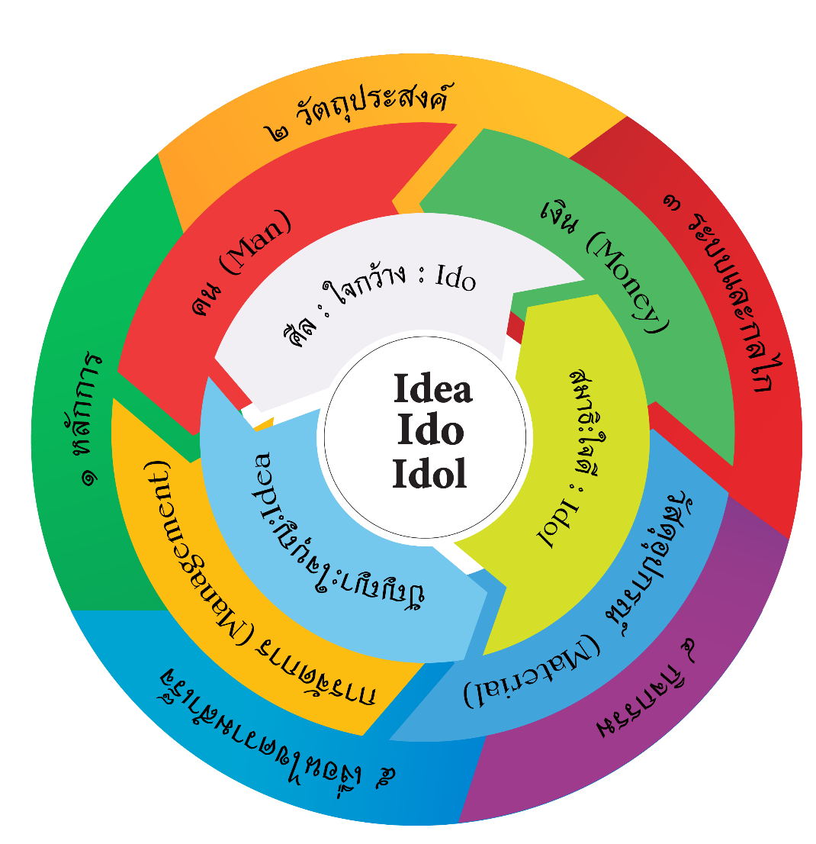
ภาพที่ ๔.๙ องค์ความรู้ที่ได้จากการวิจัย IDea IDo IDol Model
ที่มา : นางสาวณัฏฐวรางค์ เพ็งเปลี่ยน, ๒๕๖๘.

คำอธิบายสัญลักษณ์
แผนภาพที่ ๔.๙ แสดงองค์ความรู้ที่ได้จากการวิจัยเรื่อง “รูปแบบการบริหารโรงเรียนพุทธศาสนาตามหลักพุทธธรรมของวัดไทยในประเทศสหรัฐอเมริกา” สามารถนำไปส่งเสริมและพัฒนา
มีการบริหารโรงเรียนพุทธศาสนาของวัดไทยให้มีประสิทธิภาพได้ดียิ่งขึ้น ตามการบริหารทฤษฎี 4Ms คือ ด้านคน(Man) ด้านเงิน (Money) ด้านวัสดุอุปกรณ์ (Material) และด้านการจัดการ (Management) ด้วยการบูรณาการหลักไตรสิกขาอันได้แก่ ศีล สมาธิ ปัญญา มาเป็นองค์ความรู้ใหม่ คือ “IDea IDo IDol Model” นำองค์ความรู้ที่ได้ไปประยุกต์ใช้ในการพัฒนารูปแบบการบริหารโรงเรียนพุทธศาสนาตามหลักพุทธธรรมของวัดไทยในประเทศสหรัฐอเมริกาได้ ดังนี้

องค์ประกอบของโมเดล
องค์ประกอบ | คำอธิบาย
Idea (ปัญญา) ใจบุญ | แนวคิด ความรู้ ความเข้าใจที่ถูกต้อง เป็นพื้นฐานของปัญญา
I Do (ศีล) ใจกว้าง | การลงมือปฏิบัติในสิ่งที่ดีงาม สร้างวินัยในตนเองและผู้อื่น
Idol (สมาธิ) ใจดี | ความตั้งมั่น ความสม่ำเสมอ นำไปสู่การเป็นแบบอย่างที่ดี
หลักไตรสิกขา คือ ใจกว้าง ใจดี ใจบุญ
ศีล - ใจกว้าง คือความประพฤติที่ดีงามทางกายและวาจา เช่น ไม่ทำร้ายผู้อื่น
ไม่โกหก ไม่ลักขโมย ฯลฯ ซึ่งใจกว้าง หมายถึง การรู้จักยับยั้งชั่งใจ เห็นคุณค่าของผู้อื่น มีวินัย เคารพกติกาสังคม รวมความคือการมีศีลทำให้เราอยู่ร่วมกับผู้อื่นอย่างสงบสุข เป็นพื้นฐานของการพัฒนาจิตใจ ต่อไป
สมาธิ - ใจดี คือการตั้งใจมั่น แน่วแน่ ไม่วอกแวก ไม่ฟุ้งซ่าน ซึ่งใจดี หมายถึง มีความสงบ เยือกเย็น ไม่หุนหันพลันแล่น เป็นผู้ฟังที่ดี และมีความอดทน ทำให้ใจที่มีสมาธิย่อมนำไปสู่การคิด การพูด และทำด้วยความระมัดระวังและเมตตา
ปัญญา - ใจบุญ คือความรู้ความเข้าใจที่ถูกต้อง เห็นตามความจริง ทำให้ใจบุญ หมายถึง ผู้ที่รู้จักใช้ปัญญาเพื่อช่วยเหลือผู้อื่น คิดดี ทำดี อย่างมีเหตุผล ไม่หลงงมงาย ซึ่งปัญญาช่วยให้การทำบุญหรือการช่วยเหลือมีประสิทธิภาพและยั่งยืน
องค์ประกอบที่ ๑ หลักการ
– ยึดหลักไตรสิกขา (ศีล สมาธิ ปัญญา) เป็นพื้นฐานของการพัฒนาคุณธรรม
– การเรียนรู้ที่ดีต้องเริ่มจากความเข้าใจ → ปฏิบัติจริง → เป็นแบบอย่าง
– การพัฒนาตนเองและสังคมควรมีระบบที่ต่อเนื่องและยั่งยืน
องค์ประกอบที่ ๒ วัตถุประสงค์
- เพื่อส่งเสริมการใช้ปัญญาในการแยกแยะสิ่งที่ควร-ไม่ควร
- เพื่อสร้างวินัยและจริยธรรมผ่านการลงมือปฏิบัติ
- เพื่อส่งเสริมความสม่ำเสมอและความมั่นคงทางจิตใจจนเป็นแบบอย่างแก่ผู้อื่น

องค์ประกอบที่ ๓ ระบบและกลไก
กลไกหลัก | รายละเอียด
ระบบคิด (Idea) | การจัดกิจกรรมส่งเสริมการเรียนรู้ด้านคุณธรรม เช่น อภิปราย, ปัญหาเชิงจริยธรรม
ระบบปฏิบัติ (I Do) | สร้างกิจกรรมบริการสังคม วินัยในโรงเรียน กติกาห้องเรียน
ระบบต้นแบบ (Idol) | ส่งเสริมบุคคลต้นแบบ/รางวัล/การยกย่องผู้ประพฤติดี
องค์ประกอบที่ ๔ กิจกรรมและวิธีการดำเนินงาน
ขั้นตอน | กิจกรรม | วิธีการดำเนินงาน
Idea | – สนทนาเชิงคุณธรรม  – วิเคราะห์ปัญหาในชีวิตจริง | – สร้างสถานการณ์จำลอง  – ใช้คำถามกระตุ้นคิด
I Do | – กิจกรรมจิตอาสา  – การรักษากติกาในชั้นเรียน | – สร้างแผนงานร่วมกับนักเรียน  – ฝึกการมีวินัยทุกวัน
Idol | – ประกวดคนดีประจำห้อง  – จัดมุม “แบบอย่าง” | – ให้เพื่อนโหวต/เสนอชื่อ  – มอบรางวัลเชิงสัญลักษณ์
องค์ประกอบที่ ๕ เงื่อนไขความสำเร็จ
- มีการสนับสนุนจากผู้บริหาร ครู และผู้ปกครอง
- ผู้เรียนเข้าใจแนวคิดของไตรสิกขาอย่างลึกซึ้ง
- มีกิจกรรมต่อเนื่อง ไม่เป็นเพียงโครงการชั่วคราว
- ระบบติดตามและประเมินผลอย่างชัดเจน
สรุปการประยุกต์ใช้
เริ่มต้นด้วยปัญญา (Idea) – เข้าใจในสิ่งที่ถูกต้อง (ใจบุญ)
ลงมือด้วยศีล (I Do) – ประพฤติดีงาม (ใจกว้าง)
สานต่อด้วยสมาธิ (Idol) – มั่นคงจนกลายเป็นแบบอย่างที่ดี (ใจดี)

บทที่ ๕
สรุป อภิปรายผล และข้อเสนอแนะ
การวิจัยเรื่อง “รูปแบบการบริหารโรงเรียนพุทธศาสนาตามหลักพุทธธรรมของวัดไทย
ในประเทศสหรัฐอเมริกา” เป็นการวิจัยแบบผสมวิธี (Mixed Methods Research) โดยการวิเคราะห์ข้อมูลจากเอกสาร ตำรา ข้อมูล รายงานการวิจัย บทความทางวิชาการ วิทยานิพนธ์ เว็ปไซต์ ตลอดจนงานวิจัยที่เกี่ยวข้องทั้งในประเทศและต่างประเทศ ผู้วิจัย สรุปผลการวิจัยตามวัตถุประสงค์ของการวิจัย ตามลำดับ ดังนี้
วัตถุประสงค์ที่ ๑ เพื่อศึกษาสภาพปัจจุบันของรูปแบบการบริหารโรงเรียนพุทธศาสนาตามหลักพุทธธรรมของวัดไทยในประเทศสหรัฐอเมริกา จากเอกสารและใช้แบบสอบถามกับ
กลุ่มประชากรเป็นผู้บริหารสถานศึกษา หรือ ครูใหญ่ ครูอาสาสมัครจากเมืองไทย ครูอาสาสมัครประจำท้องถิ่น คณะตัวแทนผู้ปกครอง ของโรงเรียนพุทธศาสนา วัดพุทธาวาส มลรัฐเท็กซัส ประเทศสหรัฐอเมริกา จำนวน ๕๕ รูป/คน ใช้วิธีการเลือกกลุ่มตัวอย่างแบบเจาะจง และทำการวิเคราะห์ข้อมูลด้วยค่าสถิติ คือ ค่าร้อยละ ค่าเฉลี่ย ค่าส่วนเบี่ยงเบนมาตรฐาน
วัตถุประสงค์ที่ ๒ เพื่อพัฒนารูปแบบการบริหารโรงเรียนพุทธศาสนาตามหลักพุทธธรรมของวัดไทยในประเทศสหรัฐอเมริกา โดยการสัมภาษณ์ผู้ให้ข้อมูลสำคัญ จำนวน ๒๔ รูป/คน ด้วยการเลือกแบบเจาะจง (Purposive Selection) วิเคราะห์ข้อมูลด้วยการวิเคราะห์เนื้อหา (Content Analysis) แล้วทำการประชุมสนทนากลุ่มผู้ทรงคุณวุฒิ จำนวน ๑๐ รูป/คน ประกอบด้วย ผู้ทรงคุณวุฒิด้านการบริหาร ด้านบริหารการศึกษา และด้านพระพุทธศาสนา แจกแบบสอบถามกลุ่มประชากร จำนวน ๓๐ รูปหรือคน โดยใช้วิธีการเลือกแบบเจาะจง และทำการวิเคราะห์ข้อมูลด้วยค่าสถิติ คือ ค่าเฉลี่ย และค่าส่วนเบี่ยงเบนมาตรฐาน
วัตถุประสงค์ที่ ๓ เพื่อทดลองใช้รูปแบบการบริหารโรงเรียนพุทธศาสนาตามหลักพุทธธรรมของวัดไทยในประเทศสหรัฐอเมริกา โดยการจัดประชุมเชิงปฏิบัติการผู้บริหารสถานศึกษา ครูใหญ่ ครูอาสาสมัครจากเมืองไทย ครูอาสาสมัครประจำท้องถิ่น คณะตัวแทนผู้ปกครองของโรงเรียนพุทธศาสนา วัดพุทธาวาส มลรัฐเท็กซัส ประเทศสหรัฐอเมริกา จำนวน ๓๐ คน โดยใช้วิธีการเลือกแบบเจาะจง ทำการวิเคราะห์ข้อมูลด้วยสถิติ คือ ค่าเฉลี่ย และค่าส่วนเบี่ยงเบนมาตรฐาน
วัตถุประสงค์ที่ ๔ เพื่อประเมินรูปแบบการบริหารโรงเรียนพุทธศาสนาตามหลักพุทธธรรม
ของวัดไทยในประเทศสหรัฐอเมริกา โดยแจกแบบสอบถามกลุ่มประชากร จำนวน ๒๕ รูปหรือคน
โดยใช้วิธีการเลือกแบบเจาะจง และทำการวิเคราะห์ข้อมูลด้วยค่าสถิติ คือ ค่าเฉลี่ย และค่าส่วนเบี่ยงเบนมาตรฐาน
โดยผู้วิจัย แบ่งการนำเสนอ ดังต่อไปนี้

๕.๑ สรุปผลการวิจัย
สรุปผลการวิจัย ดังนี้
๕.๑.๑ ผลศึกษาสภาพปัจจุบันการบริหารโรงเรียนพุทธศาสนาตามหลักพุทธธรรม
ของวัดไทยในประเทศสหรัฐอเมริกา พบว่า
๑. ผู้ตอบแบบสอบถามส่วนใหญ่เป็นเพศหญิง จำนวน ๓๕ คน คิดเป็นร้อยละ ๖๓.๖๔ เพศชาย จำนวน ๒๐ คน คิดเป็นร้อยละ ๓๖.๓๖ อายุส่วนใหญ่ในช่วง ๓๖ – ๔๕ ปี จำนวน ๑๘ คน คิดเป็นร้อยละ ๓๒.๗๓ อายุสูงกว่า ๕๕ ปี จำนวน ๑๔ คน คิดเป็นร้อยละ ๒๕.๔๕ อายุตั้งแต่ ๔๖ – ๕๕ ปี จำนวน ๑๓ คน คิดเป็นร้อยละ ๒๓.๖๔ อายุตั้งแต่ ๒๕ – ๓๕ ปี จำนวน ๖ คน คิดเป็นร้อยละ ๑๐.๙๑ และอายุต่ำกว่า ๒๕ ปี จำนวน ๔ คน คิดเป็นร้อยละ ๗.๒๗ การศึกษาส่วนใหญ่ปริญญาตรี จำนวน ๒๔ คน คิดเป็นร้อยละ ๔๓.๖๓ ปริญญาโท จำนวน ๑๙ คน คิดเป็นร้อยละ ๓๔.๕๕ ระดับอื่นๆ จำนวน ๑๑ คน คิดเป็นร้อยละ ๒๐.๐๐ คน และปริญญาเอก จำนวน ๑ คน
คิดเป็นร้อยละ ๑.๘๒ มีประสบการณ์การปฏิบัติงาน ส่วนใหญ่ ๑๐ ปีขึ้นไป จำนวน ๒๕ คน คิดเป็นร้อยละ ๔๕.๔๕ ประสบการณ์การปฏิบัติงานต่ำกว่า ๕ ปี จำนวน ๑๘ คน คิดเป็นร้อยละ ๓๒.๗๓ และ ประสบการณ์การปฏิบัติงานตั้งแต่ ๕ – ๑๐ ปี จำนวน ๑๒ คน คิดเป็นร้อยละ ๒๑.๘๒ ตำแหน่งหน้าที่หลักในโรงเรียน ส่วนใหญ่เป็นตัวแทนผู้ปกครอง จำนวน ๓๙ คน คิดเป็นร้อยละ ๗๐.๙๑ ผู้บริหารโรงเรียน / ครูใหญ่และครูอาสาสมัครประจำท้องถิ่น จำนวน ๖ รูป/คน คิดเป็นร้อยละ ๑๐.๙๑ และครูอาสาสมัครจากประเทศไทย จำนวน ๔ คน คิดเป็นร้อยละ ๗.๒๗ ตามลำดับ
๒. รูปแบบการบริหารโรงเรียนพุทธศาสนาตามหลักพุทธธรรมของวัดไทยในประเทศสหรัฐอเมริกา ทั้ง ๔ ด้าน ทั้งโดยภาพรวมและรายด้าน พบว่า มีความคิดเห็นอยู่ระดับมาก
ด้านที่มีระดับความคิดเห็นมากเป็นอันดับที่ ๑ ได้แก่ ด้านการจัดการ (Management) รองลงมา ได้แก่ด้านคน (Man) และด้านเงิน (Money) ตามลำดับ ส่วนอันดับสุดท้าย ได้แก่ ด้านวัสดุอุปกรณ์ (Material) ผู้วิจัย ได้นำผลดังกล่าว วิเคราะห์ข้อมูล ดังต่อไปนี้
๑) สภาพปัจจุบันของรูปแบบการบริหารโรงเรียนพุทธศาสนาของวัดไทย ตามหลักพุทธธรรม ในประเทศสหรัฐอเมริกา ด้านการจัดการ (Management) มีค่าเฉลี่ยอยู่ในระดับมาก เมื่อพิจารณารายข้อ อยู่ในระดับมาก โดยข้อที่ ๗ อยู่ในระดับมากที่สุด ผู้วิจัย ได้สรุปประเด็นสำคัญเพื่อนำไปพัฒนาคือ อันดับที่ ๑ ข้อ ๑ ผู้บริหารมีวิสัยทัศน์กว้างไกล และมีแนวคิดในการพัฒนารูปแบบการบริหารการศึกษาวัดไทยอย่างต่อเนื่อง อันดับที่ ๒ ข้อ ๙ ส่งเสริมให้นักเรียนสามารถควบคุมตนเองได้ดีทางด้านอารมณ์ พฤติกรรมในแสดงออกต่อสาธารณะ มีความมั่นใจในความรู้
ด้านภาษาไทย ศิลปวัฒนธรรมไทย กิริยามารยาทตามแบบอย่างทางสังคมไทย และมีความภูมิใจ
ในความเป็นไทย
๒) สภาพปัจจุบันของรูปแบบการบริหารโรงเรียนพุทธศาสนาของวัดไทย ตามหลักพุทธธรรม ในประเทศสหรัฐอเมริกา ด้านคน (Man) มีค่าเฉลี่ยอยู่ในระดับมาก เมื่อพิจารณารายข้อ อยู่ในระดับมากทุกข้อ ผู้วิจัย ได้สรุปประเด็นสำคัญเพื่อนำไปพัฒนาคือ อันดับที่ ๑ ข้อ ๑ บุคลากรมีความรู้ความเข้าใจเกี่ยวกับระบบการจัดเก็บเอกสารเพื่อรองรับรูปแบบการบริหารการศึกษา อันดับที่ ๒ ข้อ ๒ บุคลากรมีความรู้และเข้าใจเกี่ยวกับองค์ประกอบ เกณฑ์การประเมิน วัดผลการเรียนการสอนในแต่ละระดับชั้นเรียน
๓) สภาพปัจจุบันของรูปแบบการบริหารโรงเรียนพุทธศาสนาตามหลักพุทธธรรมของวัดไทยในประเทศสหรัฐอเมริกา ด้านเงิน (Money) มีค่าเฉลี่ยอยู่ในระดับมาก เมื่อพิจารณารายข้อ อยู่ในระดับมาก โดยข้อที่ ๙ อยู่ในระดับปานกลาง ผู้วิจัย ได้สรุปประเด็นสำคัญเพื่อนำไปพัฒนาคือ อันดับที่ ๑ คือ ข้อ ๙ ร่วมเดินทางระหว่างผู้ปกครองและนักเรียนด้วยกัน เพื่อเป็นการประหยัดค่าเดินทางให้แก่ผู้เรียน โดยจัดรถรับ-ส่ง (Carpool) อันดับที่ ๒ คือ ข้อ ๑๐ มีรายได้จากในการแสดงความสามารถของนักเรียนและศักยภาพทางด้านวัฒนธรรมไทย รำไทย ดนตรีไทย กับหน่วยงาน
ของรัฐและหน่วยงานท้องถิ่น เช่น รัฐสภาของสหรัฐอเมริกา สถานทูตไทย กงสุลไทย เป็นต้น
๔) สภาพปัจจุบันของรูปแบบการบริหารโรงเรียนพุทธศาสนาของวัดไทย ตามหลักพุทธธรรม ในประเทศสหรัฐอเมริกา ด้านวัสดุอุปกรณ์ (Material) มีค่าเฉลี่ยอยู่ในระดับมาก เมื่อพิจารณารายข้อ อยู่ในระดับมากทุกข้อ ผู้วิจัย ได้สรุปประเด็นสำคัญเพื่อนำไปพัฒนาคือ อันดับที่ ๑ ข้อ ๒ อุปกรณ์/สื่อการเรียนการสอน ทันสมัยมีประสิทธิภาพ อันดับที่ ๒ ข้อ ๘ พัฒนาเทคโนโลยี สื่อการสอนในห้องเรียนเป็นประจำ
๕.๑.๒ ผลการพัฒนารูปแบบการบริหารโรงเรียนพุทธศาสนาตามหลักพุทธธรรม
ของวัดไทยในประเทศสหรัฐอเมริกา
องค์ประกอบที่ ๑ หลักการ หลักการบริหารโรงเรียนพุทธศาสนาตามหลักพุทธธรรมของวัดไทยในประเทศสหรัฐอเมริกา เป็นประเภทรูปแบบที่สร้างโมเดลการบริหารงาน เพื่อให้เป็นแนวทางในการดำเนินงานตามที่ได้สร้างไว้ โดยมีวัตถุประสงค์ เพื่อช่วยในการจัดระบบความคิดในเรื่องนั้นให้ง่ายขึ้นและเป็นระเบียบ รูปแบบนั้นเป็นผลมาจากปัจจัยภายในและปัจจัยภายนอก อย่างไรก็ตาม รูปแบบก็ไม่สามารถมีอย่างตายตัว เพราะว่ารูปแบบต่างๆ ขึ้นอยู่เงื่อนไขและปัจจัยสภาพแวดล้อมเพื่อให้งานนั้นๆ โดยมีการพัฒนารูปแบบคือการศึกษาสภาพ การพัฒนารูปแบบ และการเสนอรูปแบบ มีองค์ประกอบของรูปแบบ ๔ ประการได้แก่ ๑) หลักการ ๒) วัตถุประสงค์ ๓) การบูรณาการหลัก
พุทธธรรมไตรสิกขา และ ๔) การประเมินรูปแบบ
องค์ประกอบที่ ๒ วัตถุประสงค์ วัตถุประสงค์ของรูปแบบเป็นผลที่คาดว่าเมื่อนำรูปแบบไปใช้แล้วจะได้ประโยชน์ โดยผู้บริหารโรงเรียนพุทธศาสนาของวัดไทยในประเทศสหรัฐอเมริกา
๑. สามารถใช้เป็นแนวทางในการพยากรณ์ผล และสามารถตรวจสอบได้ด้วยข้อมูลเชิงประจักษ์ เช่น การแสดงของนักเรียนในงานสำคัญต่างๆ ความร่วมมือในการจัดหาชุดการแสดงให้แก่นักเรียน การช่วยกันหาวัสดุอุปกรณ์และเงินทุนสนับสนุน
๒. มีโครงสร้างหรือกลไกลเพื่ออธิบายปรากฏการณ์ในเชิงเหตุผลได้อย่างชัดเจน โดยนำ ทฤษฎี 4Ms ปัจจัยในกระบวนการ ๔ ด้าน ๑) คน ๒) การเงิน ๓) วัสดุอุปกรณ์ ๔) การจัดการ เป็นสิ่งสำคัญ และเป็นตัวแปรในการบริหารการศึกษา ของโรงเรียนพุทธศาสนาของวัดไทยในประเทศสหรัฐอเมริกาให้เกิดประโยชน์และประสิทธิภาพสูงสุด
๓. สร้างแนวความคิดใหม่ หรือความสัมพันธ์ใหม่ที่มีความสอดคล้องระหว่างรูปแบบและทฤษฎี เช่น การสร้างสัมพันธ์และความเข้าใจในด้านการสื่อสารที่ชัดเจน ของเด็กสองภาษา และเข้าใจวัฒนธรรมของเด็กที่เติบโตในประเทศสหรัฐอเมริกา
๔. การบริหารโรงเรียนพุทธศาสนาของวัดไทยในประเทศสหรัฐอเมริกา ควรมีแนวความคิดให้แก่บุคลากรทางการศึกษา ส่งเสริมทักษะภาษาอังกฤษให้แก่บุคลากรทางการศึกษา
ทั้งทางด้านทัศนคติที่ดี วิสัยทัศน์ที่กว้างไกล การมองโลกและทันโลกตามความเป็นจริง โดยยึดหลักไตรสิกขาเป็นสำคัญ
องค์ประกอบที่ ๓ ระบบและกลไก ระบบและกลไกของรูปแบบ ประกอบด้วย ๑) ทฤษฎี 4Ms ๒) หลักไตรสิกขา และ ๓) การบูรณาการหลักพุทธธรรม (ไตรสิกขา) รายละเอียด ดังนี้
๑. ทฤษฎี 4Ms นั่นคือ ปัจจัยในกระบวนการผลิต ๔ ด้าน ๑) คน ๒) การเงิน
๓) วัสดุอุปกรณ์ วัตถุดิบ และ ๔) การบริหารจัดการ เป็นหลักการบริหารที่สำคัญในการบริหารการศึกษาของโรงเรียนพุทธศาสนาของวัดไทยในประเทศสหรัฐอเมริกา ให้เกิดประโยชน์และประสิทธิภาพสูงสุด
Man (บุคลากร/คน) หมายถึง ทรัพยากรบุคคล ทั้งหมดที่เกี่ยวข้องกับการดำเนินงานของโรงเรียน ไม่ว่าจะเป็นผู้บริหาร (เช่น เจ้าอาวาส ผู้อำนวยการ) พระอาจารย์ ครู (ทั้งพระและฆราวาส) บุคลากรสนับสนุน (เจ้าหน้าที่ธุรการ แม่บ้าน พนักงานขับรถ) อาสาสมัคร ผู้ปกครอง และนักเรียน ทุกคนล้วนเป็นกำลังสำคัญในการขับเคลื่อนและพัฒนาโรงเรียน การบริหาร Man จะเน้น
ที่การสรรหา การพัฒนา การจูงใจ การดูแลสวัสดิการ การสร้างขวัญกำลังใจ
Money (เงิน/งบประมาณ) หมายถึง ทรัพยากรทางการเงิน ที่จำเป็นสำหรับการดำเนินงานทุกด้านของโรงเรียน ซึ่งรวมถึงรายรับ (เงินบริจาค ค่าเล่าเรียน เงินสนับสนุนจากภาครัฐ/เอกชน) และรายจ่าย (เงินเดือน ค่าสาธารณูปโภค ค่าอุปกรณ์ ค่าบำรุงรักษา ค่ากิจกรรมต่างๆ) การบริหาร Money จะเน้นที่การจัดทำงบประมาณ การจัดหาทุน การควบคุมการใช้จ่าย การบัญชี และการตรวจสอบเพื่อให้การใช้จ่ายเป็นไปอย่างโปร่งใส มีประสิทธิภาพ และยั่งยืน
Material (วัสดุ/วัตถุ/อุปกรณ์) หมายถึง ทรัพยากรทางกายภาพ ที่เป็นสิ่งจำเป็น
ในการสนับสนุนการเรียนการสอนและการบริหารจัดการโรงเรียน ซึ่งครอบคลุมถึงอาคารเรียน ห้องสมุด ห้องปฏิบัติการ อุปกรณ์การเรียนการสอน (เช่น คอมพิวเตอร์ โปรเจคเตอร์ สื่อการเรียนรู้) หนังสือ อุปกรณ์สำนักงาน โต๊ะ เก้าอี้ ยานพาหนะ และโครงสร้างพื้นฐานต่างๆ การบริหาร Material จะเน้นที่การจัดหา การจัดเก็บ การบำรุงรักษา การใช้ประโยชน์สูงสุด และการจัดการสิ่งแวดล้อม
ให้เหมาะสมและปลอดภัย
Management/Method (การจัดการ/วิธีการ) หมายถึง กระบวนการและระบบการดำเนินงาน ทั้งหมดที่ใช้ในการบริหารโรงเรียนให้บรรลุเป้าหมายอย่างมีประสิทธิภาพ ซึ่งรวมถึงการวางแผน (Planning) การจัดองค์กร (Organizing) การนำองค์กร (Leading/Directing) การควบคุม (Controlling) การตัดสินใจ การสื่อสาร การประเมินผล และการพัฒนากลยุทธ์ต่างๆ เพื่อให้การทำงานเป็นไปอย่างมีระบบ มีประสิทธิภาพ และสอดคล้องกับวิสัยทัศน์และพันธกิจของโรงเรียน
๒. หลักไตรสิกขา
ศีล (Morality/Discipline) ข้อปฏิบัติ กฎระเบียบ วินัย ความประพฤติชอบ
ทั้งทางกาย วาจา ใจ เพื่อความสงบเรียบร้อยและปราศจากโทษ
สมาธิ (Concentration/Mental Development) การฝึกจิตให้ตั้งมั่นแน่วแน่
มีสติ สมาธิ เพื่อความสงบ และความพร้อมของจิตใจในการทำงานและการเรียนรู้
ปัญญา (Wisdom/Insight) ความรู้ ความเข้าใจตามความเป็นจริง การรู้คิดอย่างมีเหตุผล การมองเห็นความสัมพันธ์ของสิ่งต่างๆ การแก้ปัญหาอย่างฉลาด
๓. การบูรณาการหลักพุทธธรรม (ไตรสิกขา) หลักพุทธธรรมที่ส่งเสริมการบริหารโรงเรียนพุทธศาสนาของวัดไทยในประเทศสหรัฐอเมริกา เพื่อให้ทุกคนในโรงเรียนประพฤติปฏิบัติตนไปในทางที่ถูกที่ควร ตามทำนองคลองธรรม และยังส่งผลให้สังคมในโรงเรียนมีความสงบสุขซึ่งนำทฤษฎี 4Ms บูรณาการกับหลักไตรสิกขา คือ ๑) ศีล ๒) สมาธิ และ ๓) ปัญญา ส่งผลให้เกิดกระบวนการและผลลัพธ์ ดังนี้
๑) การบูรณาการ ทฤษฎี 4Ms “Man (คน)” กับ ไตรสิกขา “ศีล สมาธิ ปัญญา”
ศีล กำหนดระเบียบวินัยและจรรยาบรรณสำหรับบุคลากรทุกคน (พระสงฆ์ ครู ผู้บริหาร) ให้มีความประพฤติเหมาะสมทั้งกาย วาจา ใจ การส่งเสริมให้ผู้เรียนมีระเบียบวินัย เคารพกฎกติกาของโรงเรียนและสังคม การสร้างวัฒนธรรมองค์กรที่ซื่อสัตย์ โปร่งใส มีคุณธรรม
ผลลัพธ์ที่ได้ บุคลากรมีคุณธรรมจริยธรรมสูง ผู้เรียนเป็นคนดี มีระเบียบวินัย ความขัดแย้งลดลง บรรยากาศการทำงานและการเรียนเป็นไปในทางที่ดี มีความน่าเชื่อถือและศรัทธาจากชุมชน
สมาธิ ส่งเสริมการฝึกสติและสมาธิสำหรับบุคลากรและนักเรียน เช่น การจัดกิจกรรมสมาธิก่อนเริ่มเรียน/การทำงาน การสอนเทคนิคการผ่อนคลาย การสร้างพื้นที่สงบสำหรับการเจริญสติ การส่งเสริมการทำงานอย่างมีสติจดจ่อ การบริหารจัดการความเครียด
ผลลัพธ์ที่ได้ บุคลากรมีความมั่นคงทางอารมณ์ มีสติในการตัดสินใจและการทำงาน ผู้เรียนมีสมาธิในการเรียนรู้มากขึ้น ความสามารถในการจัดการอารมณ์และสติปัญญาเพิ่มขึ้น ประสิทธิภาพในการทำงานและการเรียนดีขึ้น
ปัญญา ส่งเสริมการพัฒนาองค์ความรู้และทักษะของบุคลากรอย่างต่อเนื่อง การส่งเสริมการคิดวิเคราะห์ แก้ปัญหาอย่างเป็นระบบ การสร้างเวทีแลกเปลี่ยนเรียนรู้ การเปิดโอกาสให้แสดงความคิดเห็นอย่างสร้างสรรค์ การนำหลักอริยสัจ 4 มาใช้ในการวิเคราะห์ปัญหาและหาทางออก การจัดการความรู้ (Knowledge Management) บนพื้นฐานของพุทธธรรม
ผลลัพธ์ที่ได้ บุคลากรและผู้เรียนมีความรู้ความสามารถรอบด้าน มีทักษะการคิดวิเคราะห์และแก้ปัญหาอย่างชาญฉลาด โรงเรียนเป็นองค์กรแห่งการเรียนรู้ มีนวัตกรรมและสามารถปรับตัวต่อการเปลี่ยนแปลงได้ดี
สรุป การบูรณาการ ทฤษฎี 4Ms “Man (คน)” กับ ไตรสิกขา “ศีล สมาธิ ปัญญา”
คน (Man) ปฏิบัติตามกฎ ระเบียบ มุ่งมั่นในการทำงาน สามารถแก้ไขปัญหาได้การบริหารคน โดยบูรณาการไตรสิกขา รายละเอียด ดังนี้
ศีล: ช่วยส่งเสริมให้บุคลากรมีคุณธรรม จริยธรรม มีความรับผิดชอบ ซื่อสัตย์สุจริต มีวินัย เคารพกฎระเบียบ และปฏิบัติตนเป็นแบบอย่างที่ดีแก่ศิษย์
สมาธิ: ฝึกฝนให้บุคลากรมีสมาธิ จิตใจสงบ มุ่งมั่นในการทำงาน มีสติ รู้เท่าทันอารมณ์ และควบคุมตนเองได้
ปัญญา: พัฒนาบุคลากรให้มีความรู้ ความสามารถ รอบรู้ คิดวิเคราะห์ แก้ปัญหา และตัดสินใจได้อย่างถูกต้อง เหมาะสมการบริหารโรงเรียนพุทธศาสนาของวัดไทยในประเทศสหรัฐอเมริกา
๒) การบูรณาการ ทฤษฎี 4Ms “Money (เงิน)” กับ ไตรสิกขา “ศีล สมาธิ ปัญญา”
ศีล การจัดทำระบบการเงินที่โปร่งใส ตรวจสอบได้ มีการบันทึกบัญชีที่ถูกต้องตามหลักเกณฑ์ มีการใช้จ่ายงบประมาณอย่างประหยัด คุ้มค่า ไม่ฟุ่มเฟือย และเป็นไปตามวัตถุประสงค์ที่กำหนดไว้ หลีกเลี่ยงการทุจริตคอร์รัปชันทุกรูปแบบ
ผลลัพธ์ที่ได้ การเงินของโรงเรียนมีความมั่นคง โปร่งใส ได้รับความไว้วางใจจาก
ผู้บริจาคและชุมชน ทรัพยากรถูกใช้อย่างมีประสิทธิภาพ
สมาธิ การใช้สติในการพิจารณาการใช้จ่ายทุกรายการ การวางแผนงบประมาณอย่างรอบคอบ การประมาณการรายรับรายจ่ายอย่างมีเหตุผล การพิจารณาความจำเป็นและผลประโยชน์สูงสุดก่อนการตัดสินใจทางการเงิน
ผลลัพธ์ที่ได้ การใช้จ่ายเป็นไปอย่างมีเหตุผล ไม่หลงไปกับความอยากหรือการตัดสินใจที่พลีพลาม ลดความเสี่ยงทางการเงิน
ปัญญา การวิเคราะห์ข้อมูลทางการเงินเพื่อวางแผนงบประมาณในระยะยาว การหาแนวทางการจัดหาทุนที่ยั่งยืนและเหมาะสมกับหลักพุทธธรรม (เช่น การงดเว้นจากแหล่งทุนที่ผิดศีลธรรม) การประเมินผลการใช้จ่ายเพื่อปรับปรุงประสิทธิภาพ การสร้างความเข้าใจทางการเงินให้กับบุคลากร
ผลลัพธ์ที่ได้ การบริหารการเงินเป็นไปอย่างมีวิสัยทัศน์ โรงเรียนมีฐานะทางการเงินที่แข็งแกร่งและยั่งยืน
สรุป การบูรณาการ ทฤษฎี 4Ms “Money (เงิน)” กับ ไตรสิกขา “ศีล สมาธิ ปัญญา”
เงิน (Money) มีความโปร่งใส ตรวจสอบแหล่งที่มา ที่ไปของเงินทุน ประหยัด
มีสติในการจับจ่ายใช้สอย การบริหารด้านเงิน บูรณาการไตรสิกขา มีรายละเอียด ดังนี้
ศีล: บริหารจัดการงบประมาณด้วยความโปร่งใส ตรวจสอบได้ และใช้จ่ายอย่างประหยัด คุ้มค่า
สมาธิ: ใช้สติปัญญาในการวางแผน จัดสรร และควบคุมการใช้จ่ายงบประมาณ ให้เป็นไปตามวัตถุประสงค์ของสถานศึกษา
ปัญญา: แสวงหาแหล่งเงินทุน และบริหารจัดการทรัพยากรทางการเงินให้เกิดประโยชน์สูงสุดการบริหารโรงเรียนพุทธศาสนาของวัดไทยในประเทศสหรัฐอเมริกา
๓) การบูรณาการ ทฤษฎี 4Ms “Material (วัสดุ/วัตถุ)"กับ ไตรสิกขา “ศีล สมาธิ ปัญญา”
ศีล การดูแลรักษาอาคารสถานที่และอุปกรณ์ให้สะอาด เป็นระเบียบเรียบร้อย
ไม่สร้างความเดือดร้อนต่อผู้อื่น การใช้ทรัพยากรอย่างรับผิดชอบ ไม่ทำลายสิ่งแวดล้อม การบำรุงรักษาทรัพย์สินอย่างสม่ำเสมอ การจัดหาวัสดุที่มีคุณภาพและเป็นมิตรกับสิ่งแวดล้อม
ผลลัพธ์ที่ได้ โรงเรียนมีความสะอาด ปลอดภัย น่าอยู่ น่าเรียน น่าทำงาน ทรัพยากรถูกใช้อย่างยั่งยืนและเกิดประโยชน์สูงสุด
สมาธิ การใช้สติในการจัดสรร จัดเก็บ และดูแลรักษาวัสดุอุปกรณ์ การจัดสภาพแวดล้อมที่เอื้อต่อการเรียนรู้และปฏิบัติธรรม การจัดพื้นที่ใช้สอยอย่างมีระบบและมีเหตุผล
ผลลัพธ์ที่ได้ การใช้พื้นที่และอุปกรณ์เป็นไปอย่างมีประสิทธิภาพ ลดความสิ้นเปลืองและการสูญหาย
ปัญญา การพิจารณาเลือกใช้วัสดุอุปกรณ์ที่เหมาะสมกับบริบทของโรงเรียน
ในต่างประเทศ (เช่น การปรับให้เข้ากับสภาพอากาศ กฎหมายท้องถิ่น) การใช้นวัตกรรมเพื่อเพิ่มประสิทธิภาพในการใช้ทรัพยากร การออกแบบสภาพแวดล้อมที่ส่งเสริมการเรียนรู้ตามหลักพุทธธรรม
ผลลัพธ์ที่ได้ โรงเรียนมีสภาพแวดล้อมที่เหมาะสมกับการศึกษาพุทธศาสนา มีการใช้ทรัพยากรอย่างชาญฉลาดและสร้างสรรค์
สรุป การบูรณาการ ทฤษฎี 4Ms “Material (วัสดุอุปกรณ์)” กับ ไตรสิกขา “ศีล สมาธิ ปัญญา”
วัสดุอุปกรณ์ (Material) ฉลาดในการเลือกใช้วัสดุให้สมเหตุสมผล รู้จักดัดแปลง ซ่อมแซมดูแลอุปกรณ์อยู่เสมอ พัฒนาอุปกรณ์ให้ทันสมัย มีความปลอดภัยต่อนักเรียนและครูผู้สอนการบริหารด้านวัสดุอุปกรณ์ (Material) บูรณาการไตรสิกขา มีรายละเอียด ดังนี้
ศีล: การใช้ทรัพยากรอย่างถูกต้องและมีจริยธรรม มีความรับผิดชอบ การจัดสรรวัสดุอุปกรณ์ให้กับครูและนักเรียน ตามความต้องการที่แท้จริง โดยไม่เลือกปฏิบัติ ความโปร่งใสในการซื้อวัสดุอุปกรณ์ การซ่อมแซม บำรุงรักษาวัสดุอุปกรณ์ให้อยู่ในสภาพดีอยู่เสมอ
สมาธิ: การจัดสรรทรัพยากรอย่างมีประสิทธิภาพ การวางแผนล่วงหน้าในการใช้วัสดุอุปกรณ์ในแต่ละภาคการศึกษา ผู้บริหารควรหมั่นตรวจสอบ ติดตาม เพื่อให้มั่นใจว่าวัสดุอุปกรณ์จะถูกใช้ในทางที่เหมาะสมและไม่สูญเสียไปโดยเปล่าประโยชน์
ปัญญา: การนำความรู้และข้อมูลมาวิเคราะห์ ปรับปรุง ในกระบวนการบริหารเลือกเฟ้น จัดซื้อวัสดุอุปกรณ์ให้มีประสิทธิภาพยิ่งขึ้น การนำเทคโนโลยีมาประยุกต์ในการเก็บรักษาวัสดุอุปกรณ์การเรียนการสอน ทราบจำนวนที่ถูกต้อง แม่นยำ ปลอดภัย และไม่เสื่อมสภาพ
๔) การบูรณาการ ทฤษฎี 4Ms “Management/Method (การจัดการ/วิธีการ)” กับ ไตรสิกขา “ศีล สมาธิ ปัญญา”
ศีล การกำหนดนโยบายและระเบียบปฏิบัติที่ชอบธรรม เป็นธรรม โปร่งใส และเท่าเทียมกัน การบริหารงานด้วยความซื่อสัตย์สุจริต ไม่เลือกปฏิบัติ ไม่เอารัดเอาเปรียบ การแก้ไขปัญหาด้วยความยุติธรรม
ผลลัพธ์ที่ได้ การบริหารงานมีความน่าเชื่อถือ ได้รับความไว้วางใจจากทุกฝ่าย สร้างบรรยากาศของความเป็นธรรมและความเท่าเทียม
สมาธิ การตัดสินใจอย่างมีสติรอบคอบ ไม่ใช้อารมณ์ การวางแผนงานอย่างมีระบบ การติดตามและประเมินผลอย่างต่อเนื่อง การจัดการกับปัญหาเฉพาะหน้าอย่างมีสติ การสร้างวัฒนธรรมการทำงานที่สงบ มีสมาธิ
ผลลัพธ์ที่ได้ การตัดสินใจมีประสิทธิภาพ ลดความผิดพลาด การดำเนินงานเป็นไปอย่างราบรื่นและเป็นระบบ
ปัญญา การวางแผนเชิงกลยุทธ์ที่มองการณ์ไกล การประยุกต์ใช้หลักพุทธธรรม
ในการแก้ปัญหาและการพัฒนาระบบการบริหาร การส่งเสริมการเรียนรู้จากความผิดพลาด การสร้างวัฒนธรรมองค์กรแห่งปัญญา (Wise Organization) การวิเคราะห์สถานการณ์และปรับปรุงวิธีการทำงานอย่างต่อเนื่อง
ผลลัพธ์ที่ได้ โรงเรียนมีระบบการบริหารที่ยืดหยุ่น มีวิสัยทัศน์ และสามารถปรับตัวเข้ากับสภาพแวดล้อมที่เปลี่ยนแปลงได้ มีการพัฒนานวัตกรรมและองค์ความรู้ใหม่ๆ อย่างต่อเนื่อง
สรุป การบูรณาการ ทฤษฎี 4Ms “Management (การจัดการ)” กับ ไตรสิกขา “ศีล สมาธิ ปัญญา”
การจัดการ (Management) สนับสนุน ส่งเสริมด้านจริยธรรม คุณธรรม สร้างแรงบันดาลใจ มอบวิสัยทัศน์และทัศนคติที่ดี เพื่อร่วมกันพัฒนาโรงเรียนอย่างต่อเนื่องให้ไปในทิศทางเดียวกัน การบริหารด้านการจัดการ บูรณาการไตรสิกขา มีรายละเอียด ดังนี้
ศีล: ความดีงามทางด้านความคิด การพูด และการกระทำ โดยการปฏิบัติตามกฎระเบียบ การรักษาความถูกต้อง ไม่คดโกง ปฏิบัติตามข้อตกลงของสถานศึกษา ผู้บริหารควรสร้างบรรยากาศในสภาพแวดล้อมที่ให้เกียรติซึ่งกันและกัน
สมาธิ: ผู้บริหารสามารถวางแผนงานหรือแก้ไขปัญหาต่างๆ ได้ดีโดยไม่ถูกอารมณ์ หรือแรงกดดันจากภายนอก มีผลกระทบต่อการตัดสินใจ รวมถึงการรู้จักจัดลำดับความสำคัญของงาน ทำให้สามารถจัดการเวลาได้อย่างมีประสิทธิภาพสูงสุด
ปัญญา: การนำความรู้มาใช้ในการตัดสินใจ ซึ่งสามารถช่วยให้ผู้บริหารวิเคราะห์ข้อมูลและสถานการณ์ต่างๆ อย่างมีเหตุผล เข้าใจถึงความต้องการ ความสามารถ จุดอ่อน จุดแข็ง พร้อมที่จะส่งเสริมและพัฒนาศักยภาพของบุคลากรทางการศึกษาให้มีประสิทธิภาพสูงสุดได้
องค์ประกอบที่ ๔ วิธีการดำเนินงานของรูปแบบ
๔.๑ ด้านคน (Man)
๑. ผู้บริหารให้ข้อเสนอแนะต่อบุคลากรทางการศึกษาอย่างสม่ำเสมอ ได้แก่
ครูอาสาสมัครที่มาจากประเทศไทย ครูอาสาสมัครประจำท้องถิ่น จะต้องมีความเข้าใจต่อเด็กสองภาษา โดยกำหนดเป้าหมายที่ชัดเจน วางแผนร่วมกัน ทำความเข้าใจพื้นฐานของเด็กที่เกิด หรือเติบโตอยู่ในประเทศสหรัฐอเมริกา กับความแตกต่างของเด็กไทยที่อยู่ในประเทศไทย เช่น ความมั่นใจในตัวเอง บุคลิก ลักษณะที่ถูกปลูกฝัง ให้เป็นคนช่วยเหลือตนเองได้ดี ความตรงไปตรงมา กล้าคิดกล้าแสดงออก กล้าพูด กล้าแสดงความคิดเห็น ไม่ว่าจะผิดหรือถูก ไม่อายที่จะถูกตำหนิ ซื่อสัตย์กับความรู้สึกตนเอง เปิดกว้างกับความคิดเห็นของผู้อื่น รู้สึกสนุกและท้าทายกับสิ่งแปลกใหม่ เป็นต้น
๒. บุคลากรทางการศึกษาพัฒนาการทักษะด้านการสื่อสารภาษาอังกฤษ ทั้งการพูด อ่าน เขียน โดยเฉพาะอย่างยิ่ง ครูอาสาสมัครที่มาจากประเทศไทย เพื่อลดปัญหาด้านการสื่อสาร
ในชั้นเรียน
๓. ทำความเข้าใจกับผู้ปกครองเกี่ยวกับนโยบายของโรงเรียน รวมถึงการขอความช่วยเหลือ เพื่อกำหนดเป้าหมายให้ไปในทิศทางเดียวกัน มีความเข้าใจที่ตรงกัน นำไปสู่การบรรลุวัตถุประสงค์ที่ตั้งไว้
๔. จัดประชุมเพื่อแก้ไขปัญหาร่วมกัน หรือ ประชุมเพื่อหาแนวคิดใหม่ๆ ร่วมกันอยู่เสมอ เช่น ผู้บริหารโรงเรียนฝ่ายสงฆ์ ผู้บริหารโรงเรียนฝ่ายฆราวาส ครูอาสาสมัครจากประเทศไทย
ครูอาสาสมัครประจำท้องถิ่น ผู้ปกครอง ผู้อุปถัมภ์วั
๔.๒ ด้านเงิน (Money)
๑. ตรวจดูรายรับ รายจ่าย ให้เพียงพอต่อการขับเคลื่อนโรงเรียน
๒. หาแหล่งเงินทุนสนับสนุนต่อระบบการเรียนการสอนในโรงเรียน
๓. หาผู้สนับสนุนทางด้านการเงิน เพื่อใช้ในการจัดการแสดงของนักเรียน
๔. หามาตรการสำหรับการลดรายจ่ายให้กับผู้ปกครอง
๕. สามารถตรวจสอบระบบเงินหมุนเวียนได้อย่างโปรงใส
๔.๓ ด้านวัสดุอุปกรณ์ (Material)
๑. จัดหาวัสดุอุปกรณ์ให้เพียงพอต่อความต้องการของนักเรียน โดยเรียนรู้จากประสบการณ์ที่ผ่านมา ทำการแก้ไข ซ่อมบำรุง หรือ ปรับปรุงให้ดียิ่งขึ้น
๒. เลือกวัสดุที่มีความปลอดภัยต่อเด็กนักเรียน และครูผู้สอน
๓. หาผู้สนับสนุนทางด้านอุปกรณ์ เพื่อใช้ในการฝึกซ้อมและการแสดงของนักเรียน
๔. พัฒนาอุปกรณ์ให้ทันสมัย ใช้เทคโนโลยีสมัยใหม่ในการเรียนการสอน
๔.๔ ด้านการจัดการ (Management)
๑. จัดหลักสูตรการเรียนการสอนให้สอดคล้องกับความสนใจของผู้เรียน
๒. เลือกเฟ้นครูผู้สอนที่มีความชำนาญในแต่ละสาขาวิชา
๓. ติดต่อประสานงานกับโรงเรียนวัดไทยในต่างพื้นที่อยู่เสมอ เพื่อแลกเปลี่ยนความรู้ และส่งเสริมการจัดกิจกรรมร่วมกันในโอกาสพิเศษ
๔. สร้างแรงบันดาลใจให้นักเรียน สามารถทำให้เด็กมีความภาคภูมิใจในความเป็นไทย ถึงแม้ว่าในชีวิตของเด็ก อยู่ห่างไกลจากประเทศไทย แต่ยังคงรักและมีความสุขในการเรียนภาษาไทย ศิลปะ และวัฒนธรรมไทย
๕. สนับสนุนความร่วมมือของผู้ปกครอง เพื่อให้เกิดความสามัคคี ปรองดองในหมู่คณะ แลกเปลี่ยนความคิดเห็น จัดกิจกรรม ระดมความคิด รณรงค์ในโครงการต่างๆ เพื่อให้เกิดประโยชน์ต่อนักเรียน ขวนขวายในงานของโรงเรียน ช่วยกันทำให้โรงเรียนมีการพัฒนาอย่างต่อเนื่อง
๖. ปลูกฝังให้เด็กมีพื้นฐานที่ดีทางด้านจริยธรรม เพื่อนำมาใช้ในชีวิตประจำวัน
โดยยึดหลักไตรสิกขา คือ ศีล สมาธิ ปัญญา
โดยวิธีการดำเนินงานของรูปแบบดังกล่าว สามารถนำรูปแบบไปใช้ให้เกิดเป็นรูปธรรม คือ สร้างเสริมทัศนคติที่ดีต่อบุคลากรทางการศึกษาให้เข้ากับเด็กสองภาษา การจัดกิจกรรม การจัดการแสดง เพื่อประเมินผลการเรียนการสอน เสริมสร้างวิสัยทัศน์ และทักษะด้านการสื่อสาร รวมถึงการปฏิบัติตนตามกฎ ระเบียบ การดำเนินชีวิตที่ถูกต้องตามทำนองคลองธรรม โดยยึดหลักไตรสิกขา
เพื่อนำไปใช้ในชีวิตประจำวัน พอจำแนกได้ ดังนี้
๑. การจัดกิจกรรมกับสถานศึกษาอื่น เพื่อแลกเปลี่ยนความรู้ และสนับสนุน
การมีปฏิสัมพันธ์กับนักเรียนด้วยกัน การมีมนุษยสัมพันธ์ที่ดีกับผู้อื่น สร้างเสริมประสบการณ์ชีวิต
จากการเรียนรู้นอกห้องเรียน ให้เด็กได้ใกล้ชิดกับกลุ่มนไทย จะได้รับประโยชน์เมื่ออยู่ในสังคม ที่ใช้ภาษาไทยเป็นหลัก ในขณะร่วมโครงการ เด็กจะซึมซับอัตลักษณ์ความเป็นไทยผ่านทางการเรียนรู้
จากการลงมือปฏิบัติ
๒. การเรียนการสอนโดยผ่านระบบออนไลน์ มีการบันทึกภาพ เพื่อให้นักเรียนสามารถกลับมาดูบทเรียน หรือการซ้อมการแสดงที่ผ่านมา สามารถใช้เวลาว่างให้เป็นประโยขน์
ในการทบทวน
๓. พัฒนาอุปกรณ์การเรียนการสอนให้น่าสนใจมากขึ้น สร้างแรงบันดาลใจให้เด็ก
มีความสุข ตื่นเต้น ท้าทายกับบทเรียนแปลกใหม่บ้าง อาจสร้างบรรยากาศโดยนำวัสดุอุปกรณ์ที่เป็นของจริง แทนการนำเสนอการเรียนการสอนผ่านเพียงรูปภาพประกอบ
๔. ส่งเสริมการเรียนรู้โดยการเล่นเกมส์ เพื่อให้มีความผ่อนคลาย ไม่ตึงเครียดจนเกินไป แต่เด็กยังคงสามารถจดจำเนื้อหาของบทเรียนได้ดี สร้างทัศนะการเรียนรู้ที่ดีซึ่งมีผล
ต่ออารมณ์ และทำลายพฤติกรรมทางความคิดลบต่อการเรียนของนักเรียนได้
๕. สร้างเสริมด้านประสบการณ์ชีวิต โดยการแลกเปลี่ยนประสบการณ์ของเด็กแต่ละคน สนับสนุนด้านความคิดสร้างสรร ไม่ปิดกั้นจิตนาการของเด็ก ทำให้เด็กมีวิวัฒนาการด้านความคิดความอ่านได้ดียิ่งขึ้น
๖. จัดกลุ่มสนทนา เพื่อสอบถามนักเรียนจากการพูดคุย ทำให้ทราบถึงปัญหา ทำให้ครูสามารถชี้แนะวิธีที่ถูกต้อง และนำไปปรึกษาผู้ปกครองเพื่อคลายปัญหาของเด็กลงได้
นอกเหนือจากนี้ วิธีการดำเนินงานควรระบุกิจกรรม รวมถึงรายละเอียดของกิจกรรม เช่น กิจกรรมการบริหารจัดการ, กิจกรรมส่งเสริมด้านการเรียนการสอน, กิจกรรมเสริมทักษะด้านคุณธรรมและจริยธรรม เป็นต้น
องค์ประกอบที่ ๕ แนวทางการประเมินผลรูปแบบ
๕.๑ การประเมินเชิงคุณภาพ ได้แก่
๑. การศึกษาประวัติความเป็นมาของวัด การศึกษาประวัติความเป็นมาของโรงเรียน สืบค้นทำเนียบครู สืบค้นทำเนียบนักเรียน สืบค้นหนังสือและวารสารของวัด ค้นหารูปภาพที่เกี่ยวกับการแสดง และกิจกรรมของนักเรียนจากอดีตสู่ปัจจุบัน
๒. การสังเกตพฤติกรรม การกล้าแสดงออก ความมั่นใจ ความภาคภูมิใจ การฝึกซ้อม แรงบันดาลใจ ในการอนุรักษ์ภาษาไทย ศิลปะ วัฒนธรรมไทย
๓. การสัมภาษณ์ สัมภาษณ์ครูอาสาสมัคร ผู้ปกครอง คณะผู้บริหารโรงเรียนทั้งฝ่ายพระสงฆ์ และฝ่ายฆราวาส ทางด้านวิสัยทัศน์ ประสบการณ์ ความสามารถในการทำงาน ทัศนคติ
แรงบันดาลใจในการทำงาน
๔. แบบสอบถามปลายเปิด ให้ผู้ตอบแบบสอบถามเขียนแสดงความคิดเห็นเกี่ยวกับการบริหารโรงเรียนพุทธศาสนาของวัดไทยในประเทศสหรัฐอเมริกา สามารถเขียนได้อย่างอิสระ เพื่อให้ได้ข้อมูลเชิงลึกเกี่ยวกับความรู้สึก ความคาดหวัง และทัศนะของผู้ตอบแบบสอบถาม
๕. การวิเคราะห์กรณีศึกษา ศึกษาตัวอย่างกรณี โรงเรียนพุทธศาสนาของวัดไทย
ในประเทศสหรัฐอเมริกา ที่มีความโดดเด่นทางด้านการบริหารโรงเรียนพุทธศาสนาของวัดไทย เช่น โรงเรียนที่มีเอกลักษณ์เฉพาะตัว มีหลักสูตรการเรียนการสอนที่ไม่เหมือนใคร มีการวางแผน
ด้านการเงินที่ต่างจากที่อื่น มีกลุ่มเป้าหมายที่มาเรียนที่หลากหลาย เป็นต้น
๕.๒ การประเมินเชิงปริมาณ ได้แก่
๑. ใช้แบบสอบถามมาตรวัดการบริหารโรงเรียนพุทธศาสนาตามหลักพุทธธรรม
ของวัดไทยในประเทศสหรัฐอเมริกา ที่มีความน่าเชื่อถือและได้รับการยอมรับ เพื่อวัดระดับการบริหารโรงเรียนพุทธศาสนาของวัดไทยในมิติต่างๆ เช่น คน เงิน วัสดุอุปกรณ์ การจัดการ และหลักไตรสิกขา เป็นต้น
๒. การวัดผลการปฏิบัติงานของบุคลากรภายในโรงเรียนพุทธศาสนา เช่น ผล ความพึงพอใจของการบริหารการศึกษา จากผู้บริหาร ครูผู้สอน ผู้ปกครองและผู้มีส่วนเกี่ยวข้อง เพื่อช่วย
ในการพัฒนาประสิทธิภาพของรูปแบบการบริหารได้ดียิ่งขึ้น
๓. การสัมภาษณ์ ใช้เก็บข้อมูลเชิงลึกจากผู้บริหาร ครูผู้สอน และผู้มีส่วนเกี่ยวข้องอื่นๆ
๔. การสังเกต ใช้สังเกตการณ์การเรียนการสอน และกิจกรรมต่างๆ ในโรงเรียน
๕. การวิเคราะห์เอกสาร ใช้ตรวจสอบหลักสูตร แผนการสอน และรายงานต่างๆ
ของโรงเรียน
๖. การประเมินผลสัมฤทธิ์ทางการเรียน และทักษะอื่นๆ ของนักเรียน อนึ่ง ควรเน้นการประเมินผลของกิจกรรม ควรมีหลักธรรมแทรกในกิจกรรมต่างๆ เพื่อส่งเสริมการเรียนการสอน การบริหารโรงเรียนตามหลักพุทธธรรมของวัดไทยในประเทศสหรัฐอเมริกา
องค์ประกอบที่ ๖ เงื่อนไขของรูปแบบ
๑. การนำรูปแบบการบริหารการศึกษาไปใช้จำเป็นต้องมีการสนับสนุนอย่างเต็มที่จากผู้บริหารโรงเรียนหรือสถานศึกษา เพื่อให้มีการดำเนินงานที่สอดคล้องกับวิสัยทัศน์และพันธกิจของสถานศึกษา
๒. การจัดกิจกรรมและการประชุมร่วมกับทุกฝ่ายจะช่วยสร้างความสัมพันธ์ที่ดี และร่วมมือกันในการพัฒนา
๓. ควรมีบุคลากรที่มีความรู้ความสามารถและทักษะในการบริหารการศึกษา รวมถึงความพร้อมในการฝึกอบรมหรือพัฒนาทักษะให้กับครูและบุคลากร
๔. มีงบประมาณที่เพียงพอในการดำเนินกิจกรรมต่างๆ เช่น การจัดฝึกอบรม การจัดกิจกรรมทางการศึกษา หรือการปรับปรุงสิ่งอำนวยความสะดวก
๕. สถานศึกษาควรมีวัฒนธรรมที่ส่งเสริมการเรียนรู้ การทำงานร่วมกัน และการเปิดรับการเปลี่ยนแปลงเพื่อให้การนำรูปแบบการบริหารการศึกษามีผลสำเร็จ
๖. การสร้างวัฒนธรรมที่ส่งเสริมความร่วมมือและการพัฒนาความเป็นผู้นำในองค์กรจะช่วยทำให้การบริหารการศึกษาเป็นไปในทิศทางเดียวกัน
๗. การมีความยืดหยุ่นในการปรับเปลี่ยนกลยุทธ์การบริหารการศึกษาจะช่วยให้สามารถตอบสนองต่อสถานการณ์ต่างๆ ได้ดีขึ้น
๘. การสร้างแรงจูงใจให้กับครูและบุคลากรเพื่อให้มีความมุ่งมั่นในการพัฒนาการเรียนการสอนและการบริหารงานที่มีประสิทธิภาพ
ดังที่ได้กล่าวมาแล้ว กิจกรรมหรือรูปแบบที่ผู้วิจัย เสนอผู้บริหารสถานศึกษา สามารถ
นำผลลัพธ์จากกิจกรรมให้ประจักษ์ได้
๕.๒.๓ ผลการทดลองใช้รูปแบบการบริหารโรงเรียนพุทธศาสนาตามหลักพุทธธรรมของวัดไทยในประเทศสหรัฐอเมริกา
ผลการทดลองใช้รูปแบบการบริหารโรงเรียนพุทธศาสนาตามหลักพุทธธรรมของวัดไทย
ในประเทศสหรัฐอเมริกา พบว่า ผู้บริหารสถานศึกษา หรือ ครูใหญ่, ครูอาสาสมัครจากเมืองไทย,
ครูอาสาสมัครประจำท้องถิ่น, คณะตัวแทนผู้ปกครอง ของโรงเรียนพุทธศาสนา วัดพุทธาวาส
มลรัฐเท็กซัส ประเทศสหรัฐอเมริกา มีระดับความคิดเห็นต่อรูปแบบการบริหารโรงเรียนพุทธศาสนาตามหลักพุทธธรรมของวัดไทยในประเทศสหรัฐอเมริกา ในภาพรวมอยู่ในระดับมาก เมื่อเรียงลำดับจากน้อยไปหามาก คือ แนวทางการประเมิน วัตถุประสงค์ วิธีการดำเนินงาน หลักการของการบริหาร ระบบและกลไก เงื่อนไข และการบูรณาการหลักธรรม ตามลำดับ ซึ่งนำมาใช้พัฒนารูปแบบฯ มีความเหมาะสมและสอดคล้องกัน
๕.๒.๔ ผลการประเมินรูปแบบการบริหารโรงเรียนพุทธศาสนาตามหลักพุทธธรรม
ของวัดไทยในประเทศสหรัฐอเมริกา
ได้แก่ ความเหมาะสม ความเป็นไปได้ รูปแบบการบริหารโรงเรียนพุทธศาสนาตามหลักพุทธธรรมของวัดไทยในประเทศสหรัฐอเมริกา โดยค่าเฉลี่ย และส่วนเบี่ยงเบนมาตรฐาน ในภาพรวมอยู่ในระดับมาก เมื่อพิจารณาเป็นรายด้านจากน้อยไปหามาก พบว่า ด้านความเป็นไปได้ ด้านความเหมาะสม ตามลำดับ สามารถนำไปเป็นรูปแบบการบริหารโรงเรียนพุทธศาสนาตามหลักพุทธธรรมของวัดไทยในประเทศสหรัฐอเมริกาได้
๕.๒ อภิปรายผลการวิจัย
ผู้วิจัย ได้นำผลดังกล่าวมาจัดลำดับสภาพการบริหารโรงเรียนพุทธศาสนาตามหลักพุทธธรรมของวัดไทยในประเทศสหรัฐอเมริกา โดยผลการวิจัยนี้สะท้อนให้เห็นว่า
ด้านคน (Man) ผู้วิจัย ได้สรุปประเด็นสำคัญ เมื่อนำทฤษฎี 4Ms มาประยุกต์ ครูอาสาสมัครจากประเทศไทยที่มาใหม่ หากท่านใดที่ยังขาดประสบการณ์การสอนในต่างประเทศ หรือต้องการความเข้าใจด้านทัศนคติพื้นฐานของเด็กสองภาษา คณะผู้ปกครองและฝ่ายบริหารโรงเรียนควรจัดให้มีการแลกเปลี่ยนทัศนคติ ปรับตัว เข้าใจ เปิดใจ และปรับพื้นฐานกันในระยะแรกก่อนเปิดเรียน ทางโรงเรียนควรส่งเสริมทักษะภาษาอังกฤษให้แก่บุคลากรทางการศึกษา เมื่อครูอาสา สามารถปรับตัวด้านการสื่อสารโดยการใช้ภาษาอังกฤษในการปฏิสัมพันธ์กับนักเรียน จะทำให้เข้าใจกันง่ายขึ้น จะทำให้เข้าใจพื้นฐานนิสัยใจคอของเด็กสองภาษา หรือเด็กที่เติบโตในสังคมอเมริกัน เนื่องจากบางครั้ง ต่างคนต่างไม่เข้าใจภาษาในการสื่อสาร เด็กนักเรียนเข้าใจภาษาไทยได้น้อย ในขณะที่ครูผู้สอนก็ไม่เข้าใจภาษาอังกฤษได้อย่างลึกซึ้ง รวมทั้งความแตกต่างในการแสดงออกทางด้านอารมณ์ การแสดงออกต่างๆ ที่แตกต่างระหว่างนักเรียนที่อยู่ในประเทศไทยกับเด็กนักเรียนที่อยู่และเติบโต
ในประเทศสหรัฐอเมริกา ดังนั้น ต้องร่วมมือกันทุกฝ่าย พระสงฆ์ ครูอาสาสมัครจากประเทศไทย ครูอาสาสมัครท้องถิ่น ผู้ปกครอง ผู้อุปถัมภ์วัด เพื่อสร้างแรงบันดาลใจให้แก่ผู้เรียน สร้างความเชื่อมั่นให้แก่ผู้ปกครองในการนำบุตรหลานมาเรียน และทำกิจกรรมในโรงเรียน ซึ่งผลการวิจัยนี้สอดคล้องกับงานวิจัยของ พระมหาสุภัทร เมธีสุภทฺโท (สุขใหญ่) ได้ทำการศึกษาเรื่อง การพัฒนากลยุทธ์การบริหารโรงเรียนพุทธศาสนาของวัดไทยในประเทศสหรัฐอเมริกา ผลการวิจัย พบว่า สภาพปัญหาการบริหารโรงเรียนพุทธศาสนาของวัดไทยในประเทศสหรัฐอเมริกาจุดอ่อนคือ เรื่องภาษาและการบริหารจัดการ ภาษาอังกฤษเป็นจุดอ่อน และการที่คนไทยเข้าวัดบ่อย ญาติโยมชอบบริหารจัดการวัดแทนพระ ตั้งกฎระเบียบไว้ว่าเป็นองค์กรไม่แสวงผลกำไร (Non-profit organization) การบริหารจัดการอยู่ในรูปคณะกรรมการ พระสงฆ์ในบางวัดแทบไม่มีอำนาจเลย โยมเก่งๆ จัดการให้เสร็จเรียบร้อย เวลาพระไม่ทำตามนโยบายของกรรมการ เขาไม่พอใจ พระสงฆ์ก็อยู่ไม่ได้ และสอดคล้องกับ
พระมหาบุญลือ วชิรเมธี (แก้วมหา) ได้ทำการศึกษาเรื่อง รูปแบบการบริหารโรงเรียนพระปริยัติธรรม แผนกบาลีตามหลักพุทธธรรมของสำนักเรียนคณะสงฆ์ไทยในประเทศสหรัฐอเมริกา ผลการวิจัยสรุปได้ว่า ผู้บริหาร เจ้าอาวาส กรรมการบริหารสมัชชาสงฆ์ไทยในประเทศสหรัฐอเมริกา คณะครูอาจารย์ นักเรียน พุทธศาสนิกชนผู้สนับสนุนพระปริยัติธรรม แผนกบาลีของสำนักเรียนคณะสงฆ์ไทยในประเทศสหรัฐอเมริกาได้ส่งเสริม ให้มีการบูรณาการการเรียนการสอนที่ตอบสนองความต้องการของผู้เรียนและผู้ปกครองสร้างความเชื่อมั่นในการส่งบุตรหลานเข้ามาศึกษาต่อสร้างเครือข่ายความร่วมมือทางด้านวิชาการกับสำนักเรียนอื่นๆ อย่างเป็นรูปธรรม
ด้านเงิน (Money) ผู้วิจัย ได้สรุปประเด็นสำคัญว่า ควรจัดตั้งสมาคมผู้ปกครองขึ้น เพื่อระดมทุนสนับสนุนอุปกรณ์ทางการศึกษา ทำให้โรงเรียนเกิดความพร้อมมากขึ้น สามารถนำเงินพัฒนาสาธารณูปโภค อุปกรณ์การเรียนการสอน ปรับปรุงสถานที่และบรรยากาศโดยรอบ ปรับปรุงห้องเรียนเพื่อสร้างแรงจูงใจในการเรียน มีวัสดุอุปกรณ์ที่พร้อมต่อความต้องการของนักเรียน เช่น ขิม ระนาด ชุดการแสดง โต๊ เก้าอี้ สื่อออนไลน์ เป็นต้น ควรพัฒนาให้ดียิ่งๆ ขึ้น เพื่อให้การเรียนการสอนเป็นไปอย่างราบรื่น ครูสามารถมอบความรู้ได้อย่างมีประสิทธิภาพมากขึ้น เงินเป็นสิ่งจำเป็นมากต่อการพัฒนาโรงเรียน ดังนั้น ทุกคนจะต้องสามารถตรวจสอบบัญชี รายรับ รายจ่ายได้ มีความโปร่งใส ตรงไปตรงมา จะทำง่ายในการวางแผนงาน และการนำเงินไปใช้จะเกิดประโยชน์สูงสุด ต่อไป ซึ่งผลการวิจัยนี้สอดคล้องกับงานวิจัยของ สุรหงษ์ หวังแสงอรุณ ได้ทำการศึกษาเรื่อง รูปแบบการบริหารจัดการด้านบัญชีการเงินโดยพุทธสันติวิธีของวัดไทยในสหรัฐอเมริกา สรุปได้ว่า ประโยชน์
ที่ได้รับจากการจัดทำบัญชีวัด สามารถเปิดเผยสถานะการเงิน รวมทั้งทรัพย์สินทั้งสังหาริมทรัพย์และอสังหาริมทรัพย์ของวัดได้อย่างถูกต้องครบถ้วน สามารถ วางแผนงบประมาณในค่าใช้จ่ายที่จะเกิดขึ้นในอนาคตได้ มีความโปร่งใส สามารถตรวจสอบข้อมูล แหล่งที่ได้มาและใช้ไปได้ นอกจากนี้
ยังก่อให้เกิดการมีส่วนร่วมของวัดนั้นๆ ยังผลให้เกิดมีความ สามัคคีปรองดองกัน มีความสงบสุขและเกิดสันติ และสอดคล้องกับ จเด็จ ทัศวงษา ได้ทำการศึกษาเรื่อง การพัฒนารูปแบบการดำเนินงานโรงเรียนวิถีพุทธของสำนักงานเขตพื้นที่ การศึกษาประถมศึกษามหาสารคาม เขต ๓ สรุปได้ว่า ผู้มีส่วนเกี่ยวข้อง ทุกฝ่ายทั้งในและนอกสถานศึกษา ต้องให้ความช่วยเหลือซึ่งกันและกัน โรงเรียนต้องให้ความสนใจ กําหนดนโยบาย วิสัยทัศน์ ในด้านการ พัฒนาคุณธรรม จริยธรรมนักเรียนให้ชัดเจน
ให้โอกาสนักเรียนได้ฝึกปฏิบัติกิจกรรม ครูผู้สอนต้องเป็นแบบอย่างที่ดี โรงเรียนต้องจัดงบประมาณ
หากิจกรรมส่งเสริมคุณธรรมจริยธรรมเพื่อนํามาบูรณาการ เข้ากับหลักสูตรสถานศึกษา และปรับสภาพการเรียนรู้ภายในโรงเรียนให้เอื้อต่อการพัฒนาคุณธรรม จริยธรรมนักเรียน ในขณะเดียวกันผู้บริหารโรงเรียน ครูผู้สอน ผู้ปกครองและชุมชน ต้องเข้ามามีส่วน ร่วมในการดําเนินงานพัฒนาคุณธรรมจริยธรรมนักเรียน ตลอดทั้งการปฏิบัติตนให้เป็นแบบอย่างที่ดี แก่ผู้เรียนและบุตรหลาน ผู้บริหารโรงเรียนต้องจัดหาทรัพยากรทางการศึกษาสนับสนุนให้เพียงพอ และเหมาะสมกับการจัดกิจกรรมพัฒนาคุณธรรมจริยธรรม ควบคู่กับการให้โอกาสแก่นักเรียนได้ ประพฤติ ปฏิบัติตนในสิ่งที่ดี ยกย่องชมเชยให้ขวัญกําลังใจแก่ผู้ทําดี เพื่อให้เกิดคุณค่ามีความหมายต่อโรงเรียน และชุมชน มีการนิเทศ ติดตาม ประเมินผลและรายงานผลการดําเนินงานให้สาธารณะชนได้รับทราบความก้าวหน้าอย่างต่อเนื่อง
ด้านวัสดุอุปกรณ์ (Material) ผู้วิจัย ได้สรุปประเด็นสำคัญ ดังนี้ ทรัพยากรทางการศึกษา ควรปลูกฝังนักเรียน และร่วมมือกันทุกฝ่ายในการรักษาสิ่ง อุปกรณ์การเรียนการสอนให้คงทนได้นาน ไม่เสื่อมสภาพโดยง่าย ซ่อมแซมวัสดุอุปกรณ์ให้ใช้ได้อย่างคุ้มค่า การเก็บจัดสิ่งของให้เป็นระเบียบ วิธีการจัดเก็บเอกสาร ข้อมูล ของโรงเรียนให้เป็นหมวดหมู่ ไม่ให้สูญหายไปโดยง่าย เพราะคนรุ่นหลังสามารถนำข้อมูลในอดีตมาทบทวน เพื่อเป็นองค์ความรู้ของการเรียน ต่อไป ซึ่งผลการวิจัยนี้สอดคล้องกับงานวิจัยของ Ashworth, Allan and Harvey, Roger C. ได้ศึกษาเรื่อง “การประเมินคุณภาพ ในการส่งเสริมการศึกษาระดับอุดมศึกษา” โดยได้นำเสนอแนวคิดซึ่งได้จากการศึกษาเกี่ยวกับการจัดการศึกษาที่มีคุณภาพ จำเป็นต้องอาศัยองค์ประกอบด้านปัจจัยตัวป้อน ด้านกระบวนการจัดการเรียนการสอนที่มีคุณภาพและด้านผลผลิต ได้แก่ ๑) คณาจารย์ ๒) สิ่งเอื้ออำนวยความสะดวก ๓) วัสดุอุปกรณ์ ๔) การสอน ๕) ผลสัมฤทธิ์ ๖) การจัดการและการควบคุมคุณภาพ ๗) นิสิต นักศึกษา ซึ่งแต่ละองค์ประกอบมีตัวบ่งชี้คุณภาพการศึกษา ดังนี้ วัสดุอุปกรณ์ การจัดการศึกษาที่มีคุณภาพจะต้องอาศัยวัสดุอุปกรณ์ทางการศึกษา ที่มีจำนวนเพียงพอและเหมาะสมกับจำนวนนักศึกษารวมทั้งสอดคล้องกับวัตถุประสงค์ของการเรียนรู้ สำหรับตัวบ่งชี้คุณภาพของวัสดุอุปกรณ์ทางการศึกษา ได้แก่ ๑) ความเหมาะสมของจำนวนและ ประเภทวัสดุอุปกรณ์ทางการศึกษา ๒) วัสดุอุปกรณ์ทางการศึกษาอยู่ในสภาพที่ดีใช้การได้หรือไม่ ๓) ระบบการให้บริการ การแนะนำเกี่ยวกับวิธีการใช้ ๔) ความทันสมัยของวัสดุอุปกรณ์ ๕) ความปลอดภัยในการใช้ ๖) สัดส่วนระหว่างจำนวนนักศึกษาต่ออุปกรณ์
ด้านการจัดการ (Management) ผู้วิจัย ได้สรุปประเด็นสำคัญได้ว่า ทางคณะผู้บริหารโรงเรียน คณะสงฆ์ และผู้ปกครอง พัฒนาโรงเรียนให้ได้มาตรฐาน จัดโครงการต่างๆ เพื่อระดมเงินทุน จัดหาวัสดุอุปกรณ์ที่ทันสมัย และสนับสนุนกิจกรรมในโรงเรียน โดยเริ่มจากกลุ่มเล็กๆ แนะนำ
จัดประชุมแลกเปลี่ยนความรู้อยู่เสมอ ซึ่งจะทำให้นักเรียน ผู้ปกครอง และครูอาสาสมัคร สามารถ
มีพื้นที่ในการแสดงความคิดเห็น มีปฏิสัมพันธ์ร่วมกัน เกิดเป็นความสมัครสมาน สามัคคีในหมู่คณะ
มีวินัย พัฒนาการทางด้านสังคม อารมณ์ ความประพฤติที่ดี มีศีลธรรม ใจกว้าง รู้จักการแก้ไขปัญหา ปลุกจิตสำนึก และปลูกฝังการทำประโยชน์เพื่อสังคม ต่อไป ซึ่งผลการวิจัยนี้สอดคล้องกับงานวิจัยของ
ชูสกุล อาจมังกร พระครูโอภาสนนทกิตติ์ บุญเชิด ชำนิศาสตร์ ได้ทำการศึกษาเรื่อง สภาพการจัดการศึกษาของเด็กปฐมวัยเพื่อการพัฒนาอย่างยั่งยืน สรุปได้ว่า โดยภาพรวม ผู้บริหารและครูโรงเรียนประถมศึกษา สังกัดเอกชนจังหวัดเพชรบูรณ์ มีความคิดเห็นต่อสภาพการจัดการศึกษาของเด็กปฐมวัยเพื่อการพัฒนาอย่างยั่งยืนอยู่ในระดับมากเรียงลำดับจากมากไปหาน้อยคือ ด้านพัฒนาการด้านสังคม ด้านพัฒนาการด้านอารมณ์ ด้านพัฒนาการด้านสติปัญญา และด้านพัฒนาการด้านร่างกาย เด็กจะมีการใช้กล้ามเนื้อใหญ่ มีการรักษาสุขภาพ อนามัยส่วนตน และมีการใช้กล้ามเนื้อเล็ก มีสุนทรียภาพ ดนตรี มีการเห็นอกเห็นใจผู้อื่น และมีการแสดงออกทางอารมณ์ การเห็นอกเห็นใจผู้อื่น มีการมีปฏิสัมพันธ์ มีวินัย มีส่วนร่วมและบทบาทสมาชิกของสังคม และมีการยอมรับในความเหมือนและความแตกต่างระหว่างบุคคล มีเจตคติที่ดีต่อการเรียนรู้ มีการคิดรวบยอดการคิดเชิงเหตุผล
การตัดสินใจและแก้ปัญหา และมีจินตนาการและความคิดสร้างสรรค์
หลักไตรสิกขา ผู้วิจัย ได้สรุปประเด็นสำคัญได้ว่า เมื่อนำหลักไตรสิกขามาประยุกต์ใช้กับนักเรียนในโรงเรียนแล้ว สามารถสร้างเด็กให้มีจริยธรรม ศีลธรรม และ อ่อนน้อมถ่อมตน เชื่อฟังพ่อแม่ผู้ปกครอง มีมารยาทางสังคม เอาใจเขาใจเรา มีการพัฒนาทางด้านอารมณ์ ความประพฤติที่ดีงาม เป็นที่น่าชื่นชมในความสำเร็จดังที่กล่าวมา แม้แต่ตัวผู้ปกครองเอง ก็ได้รับอิทธิพลจากการใกล้ชิดพฤติกรรมของบุตรหลาน ที่ได้มาฝึกฝนอบรมตนเองตามหลักไตรสิกขา ซึ่งเป็นการสร้างเสริมประสบการณ์ที่ดี เสริมสร้างพัฒนาการทางด้านพฤติกรรม โดยการนำหลักธรรมมาประยุกต์ใช้
ในชีวิตประจำวันได้เป็นอย่างดี เช่น รับส่งบุตรหลานมาโรงเรียนได้ตรงเวลา มีวินัย และมีทัศนคติที่ดีมากขึ้น สามารถลดการขัดแย้งกันในเรื่องเล็กน้อยได้ดี เป็นต้น ซึ่งเป็นผลพลอยได้ยจากการเรียนรู้หลักไตรสิกขา ในการส่งเสริมให้ทุกคนเป็นคนที่ดีขึ้นได้ในทุกช่วงวัย ซึ่งผลการวิจัยนี้สอดคล้องกับงานวิจัยของ ประภัสสร ทวีการ พระครูสาทรปริยัติคุณ, ดร ดร.ทองดี ศรีตระการ ได้ทำการศึกษาเรื่อง การพัฒนาการบริหารงานวิชาการตามหลักไตรสิกขาในยุคฐานวิถีชีวิตใหม่ของโรงเรียนกลุ่มเครือข่ายส่งเสริมประสิทธิภาพการจัดการศึกษา จังหวัดปทุมธานี สรุปได้ว่า แนวทางพัฒนาการบริหารงานงานวิชาการตามหลักไตรสิกขาในยุคฐานวิถีชีวิตใหม่ของโรงเรียน กลุ่มเครือข่ายส่งเสริมประสิทธิภาพการจัดการศึกษา จังหวัดปทุมธานี ๔ ด้าน ๑) ด้านหลักสูตร นิเทศติดตามการเรียนการสอนและปรับปรุงให้เหมาะสมกับสถานการณ์ ปรับปรุงหลักสูตรให้กระชับควบคู่ไปกับจัดลำดับความสำคัญ เพิ่มความยืดหยุ่นของโครงสร้างเวลาเรียน ๒) ด้านการจัดการเรียนรู้ เปิดโอกาสให้ครูมีส่วนร่วม จัดสอนสาระการเรียนรู้เพิ่มเติมตามความถนัด ความสนใจ ความต้องการ และความแตกต่างระหว่างบุคคลของผู้เรียน ใช้นวัตกรรมและเทคโนโลยี ๓) ด้านสื่อการเรียนการสอน จัดให้มีแหล่งการเรียนรู้และนำภูมิปัญญาท้องถิ่นมาใช้การเรียนการสอน จัดอบรมการใช้สื่อการเรียนการสอนออนไลน์ ใช้สื่อที่ปลูกฝังคุณธรรม จริยธรรมตามหลักไตรสิกขา ๔) ด้านวัดผลและประเมินผลการศึกษา ประชุมชี้แจงให้ครูเข้าใจเกี่ยวกับระเบียบการวัดและประเมินผล การจัดการเรียนรู้ออนไลน์ นำผลการวัดประเมินผลแต่ละครั้งมาเป็นข้อมูลในการพัฒนา ปรับปรุง การเรียนการสอน เน้นให้นักเรียนได้พัฒนาตนเองไปพร้อมกันทั้ง ๓ ด้าน คือ ด้านศีล ด้านสมาธิ ด้านปัญญา
๕.๓ ข้อเสนอแนะ
๕.๓.๑ ข้อเสนอแนะเชิงนโยบาย
นโยบายการสอนเด็กนักเรียนโรงเรียนพุทธศาสนาตามหลักพุทธธรรมของวัดไทย
ในประเทศสหรัฐอเมริกา สามารถแบ่งออกในหลายด้านตามหลักการและวัตถุประสงค์ของระบบการเรียนการสอนของโรงเรียนวัด ในประเทศสหรัฐอเมริกา โดยการนำหลักการบริหารโรงเรียน
ให้นักเรียนและครู จัดกิจกรรมการเรียนการสอนอย่างมีความสุข เพื่อประโยชน์และประสิทธิภาพสูงสุดทางการศึกษา
๑. นโยบายสำหรับการพัฒนา มุ่งเน้นในการเรียนรู้เพื่อพัฒนาทางด้านร่างกาย จิตใจอารมณ์ สังคม สติปัญญาของเด็กนักเรียนสองภาษา โดยการร่วมกันทำกิจกรรมการเรียนรู้อย่างมีความสุข สนุก และเพิ่มประสิทธิภาพทางด้านวิชาการ กิจกรรม คุณธรรม และจริยธรรมตามหลักพุทธธรรม
๒. การเรียนรู้ผ่านประสบการณ์ ส่งเสริมนักเรียนสองภาษา สองวัฒนธรรม สามารถเรียนรู้ผ่านการปฏิบัติงานจริง มากกว่าการเรียนในห้องเรียนแบบดั้งเดิม โดยการให้นักเรียนได้สัมผัสกับความเป็นจริง ทดลอง สำรวจ ลงมือทำ โดยนำประสบการณ์ที่ประสบ มาพิเคราะห์และพัฒนาทางด้านขบวนการคิด ไตร่ตรอง ได้ด้วยตนเอง
๓. เรียนรู้แบบบูรณาการ โดยให้นักเรียนรับข้อมูลที่เป็นปัจจุบัน และสามารถเชื่อมโยงกับหลักสูตรการเรียนการสอนของโรงเรียน ในวิชาต่างๆ เพื่อให้เด็กๆ เห็นความสัมพันธ์ และนักเรียนสามารถทบทวนความรู้ที่ได้รับมา ประยุกต์ใช้ในชีวิตประจำวันได้ เช่น วิชาภาษาไทย สามารถสื่อสารในการพูด อ่าน เขียน เมื่อไปร้านอาหารไทยในรัฐที่ตนอาศัยอยู่ สามารถตอบโต้ สื่อสารภาษาไทยสิ่งที่ต้องการในการสั่งอาหารได้ด้วยตนเอง
๔. การเรียนรู้ตามความสนใจ และความถนัดของนักเรียนสองภาษา สองวัฒนธรรม โดยการเรียนการสอน หรืออุปกรณ์ที่ใช้ในการสอน ที่สามารถครอบคลุม ในสิ่งที่น่าสนใจของนักเรียน เพื่อจูงใจในการอยากมาโรงเรียน เช่น วิชาการแสดงโขน เครื่องดนตรีไทยที่มีความหลากหลาย
มวยไทย สอนทำอาหาร สอนทำขนมไทย เป็นต้น
๕. การเรียนผ่านเทคโนโลยีที่ทันสมัย โดยการนำเทคโนโลยีมาใช้ในการสอน เช่น แหล่งข้อมูลออนไลน์ การเรียนการสอนผ่านแอปพลิเคชันการศึกษา การใช้อุปกรณ์สื่อสาร เครื่องมือดิจิทัล เพื่อส่งเสริมการเรียนรู้ให้ทันยุคทันสมัย
๖. การประเมินผลและติดตามผล ทดสอบความสามารถของนักเรียน โดยการประเมินผ่านผลงาน การแสดง ความประพฤติ ความอ่อนน้อมถ่อมตน มีมารยาทไทย มีความเป็นไทย และมีคุณธรรม เป็นเด็กดี คิดดี พูดดี ทำดี ส่งเสริมการพัฒนาการของเด็กในทุกวัย ให้เป็นเด็กดี นอกเหนือจากการเรียนการสอนทางด้านวิชาการ
๗. ความปลอดภัยภายในโรงเรียน ควรจำแนกให้ชัดเจนถึงระบบความปลอดภัย ภายในโรงเรียนและบริเวณใกล้เคียง ตรวจตรา ติดตั้งกล้องวงจรปิด มีรั้วรอบขอบชิด ช่วยกันตรวจตรา ผลัดเปลี่ยนเวรยาม คอยดูแลนักเรียนให้ได้รับความปลอดภัยจากอันตรายทั้งปวง รวมถึงมีการซ้อมเหตุการณ์ จำลองเหตุการณ์ขึ้น ให้นักเรียนเข้าใจเสียงสัญญาณ และรู้วิธีเอาตัวรอดจากภัยที่อาจเกิดขึ้นได้ เช่น ไฟไหม้ พายุทอร์นาโด แผ่นดินไหว เป็นต้น
๘. เพิ่มหลักสูตรที่น่าสนใจ เพื่อจูงใจเด็ก ให้มีความสนใจ อยากเรียนรู้ เช่น โปงลาง อาหารไทย ขนมไทย เป็นต้น มีความหลากหลายในสาขาวิชามากขึ้นกว่าเดิม ทดลองว่าประสบความสำเร็จหรือไม่ เพราะไม่ใช่เพียงแต่เด็กไทยที่เกิดและโตที่นี่เท่านั้น ยังมีเด็กอเมริกันสนใจ
ในสาขาวิชาดังกล่าว เป็นการเปิดกว้างสู่สังคมอเมริกัน ในความงดงามเกี่ยวกับศิลปะวัฒนธรรมไทยได้อีกทางหนึ่ง
๕.๓.๒ ข้อเสนอแนะในการนำผลวิจัยไปใช้
สำหรับข้อเสนอแนะ รูปแบบการบริหารโรงเรียนพุทธศาสนาของวัดไทยในประเทศสหรัฐอเมริกา เป็นข้อเสนอแนะที่ได้มาจากการค้นคว้าข้อมูล
๑. ควรยึดหลักหลักไตรสิกขา ในการบริหารอย่างต่อเนื่อง และนำมาประยุกต์ใช้ให้มีประสิทธิภาพ เพื่อสร้างความปรองดอง สามัคคี ไปยังเป้าหมายและวัตถุประสงค์ที่ตั้งไว้ สามารถมีสติ มีปัญญา มีความคิดที่เป็นประโยชน์ จะนำมาซึ่งความสำเร็จ
๒. ให้ความรู้ต่อจิตอาสาในพื้นที่ สร้างศิษย์เก่าที่จบไปแล้ว ชักจูงให้กลับมาสอนรุ่นน้อง เพราะศิษย์เก่าที่จบไปแล้ว ได้รับความรู้ มีความสามารถ ทางโรงเรียนควรมีนโยบาย ผลักดัน ส่งเสริมการเรียนรู้เพิ่มเติมในส่วนที่ยังขาดทักษะ จะมีศักยภาพถ่ายทอดความรู้ให้กับนักเรียนในรุ่นปัจจุบันได้ อีกทั้งไม่มีปัญหาทางด้านการสื่อสาร เพราะเป็นเด็กที่โตในประเทศสหรัฐอเมริกาอยู่แล้ว สามารถเข้าใจพื้นฐาน สำหรับเด็กสองภาษาและสองวัฒนธรรม เนื่องจากมีประสบการณ์จากชีวิต
ของตนเช่นกัน
๓. ทางโรงเรียนควรใช้เทคโนโลยี ให้ความรู้ประชาชน และกระจายข่าวประชาสัมพันธ์ เพื่อเกิดค่านิยมร่วมมือกัน ส่งเสริมสนับสนุนกิจกรรมของโรงเรียนในทุกด้าน เช่น วิชาการ การแสดง สันทนาการ พุทธศาสนา วัฒนธรรมไทย เป็นต้น เพื่อแสดงให้หน่วยงานทั้งภาครัฐ และเอกชน ได้รับทราบข้อมูล และเป็นแหล่งที่มาของการสนับสนุน เพื่อเป็นแหล่งเงินทุน ในวิธีการต่างๆ สำหรับ
เปิดการเรียนการสอน และพัฒนาทรัพยากรที่มีอยู่อย่างมีประสิทธิภาพสูงสุด
๔. ควรมีหน่วยงานกลาง มามีส่วนร่วมในการจัดรูปแบบการบริหาร ให้ไปในทิศทางเดียวกัน เพื่อง่ายต่อการวัดและประเมินผล เพื่อการสร้างหลักสูตรให้เป็นมาตรฐานเหมือนกัน
ในทุกพื้นที่ ในประเทศสหรัฐอเมริกา ควรสนับสนุน จัดโครงการแลกเปลี่ยนครูอาสาสมัคร โดยนำวิชาความรู้ที่ตนถนัด ถ่ายทอด แบ่งกัน ให้ครูอาสา ด้วยกัน และจะเป็นประโยชน์ต่อนักเรียน ให้ได้มีความหลากหลายในองค์ความรู้มากขึ้น
๕. จัดตั้งสมาคมผู้ปกครองในแต่ละโรงเรียน เพื่อช่วยเหลือคณะบริหารโรงเรียน
ในการร่วมสนับสนุนโครงการต่างๆ ของโรงเรียน ช่วยกันสอดส่ายสายตา ดูแลนักเรียนในบริเวณโรงเรียน ไม่ให้เกิดอันตรายใดๆ เมื่อมีการแสดง สามารถอำนวยความสะดวก และสามารถแนะนำ
ต่อผู้ปกครองคนอื่นๆ และผู้มาเข้าชมการแสดงได้
๖. เปิดสอนในระบบออนไลน์ เพื่อให้เด็กนักเรียนที่อยู่ห่างไกล สามารถเรียนรู้ได้จากทางบ้าน หรือ เด็กบางคนขาดเรียน สามารถกลับมาดูย้อนหลังได้ หรือ ถ้ายังมีข้อสงสัยอะไร สามารถกลับมาเปิดทบทวนสิ่งที่ตนเองยังไม่เข้าใจ ให้เข้าใจได้มากขึ้น
๗. จัดทำหนังสือรุ่น ทำเนียบครู ทำเนียบเจ้าอาวาส ประวัติวัด ประวัติโรงเรียน เพื่อง่ายต่อการสืบค้นในอนาคต และสามารถนำมาเรียนรู้โดยสืบมาจากข้อมูลในอดีต เพื่อการพัฒนา
ให้โรงเรียนมีประสิทธิภาพมากยิ่งขึ้น
ดังนั้น การประพฤติปฏิบัติตนให้เป็นคนดี เพื่อประโยชน์ต่อตนเองและเพื่อสร้างคุณงามความดี เป็นประโยชน์ต่อสังคม ผู้บริหารสถานศึกษาควรปลูกฝังหลักธรรมไตรสิกขา คือ ศีล สมาธิ และ ปัญญา เป็นหลักธรรมที่มีความเหมาะสม สำหรับการพัฒนาศักยภาพของบุคลากรในโรงเรียน รวมถึงพ่อแม่ ผู้ปกครอง และนักเรียน อย่างไรก็ตาม การเริ่มต้นจากหลักธรรมขั้นพื้นฐาน คือ หลักไตรสิกขา ซึ่งจะทำให้โรงเรียนมีประสิทธิภาพและแข็งแกร่งในทุกด้าน เพราะเมื่อทุกคนมีศีล เป็นข้อกำหนดร่วมกันของคนในโรงเรียน มีระเบียบวินัย และมีความแน่วแน่ มุ่งมั่น มีสมาธิในการเรียน
การสอน ทุกคนในโรงเรียนจะรู้จักแก้ไขปัญหา รู้แจ้งในความเป็นจริง มีเหตุผล ใจกว้าง ทำให้มีปัญญาในการเรียนรู้ มีปัญญาไตร่ตรอง วิเคราะห์สิ่งที่เป็นประโยชน์ ทำความดีติดตัวเป็นนิสัย สังคม
จะมีความน่าอยู่ อีกทั้งยังรู้จักความเป็นไทย ใกล้ชิดกับพระพุทธศาสนา เด็กๆ สามารถไหว้พระ สมาทานศีล รู้หลักพื้นฐานในการเป็นคนดี
การมาเรียนโรงเรียนพุทธศาสนาของวัดไทยในประเทศสหรัฐอเมริกา นอกจากจะได้รับความรู้ทางด้านวิชาการแล้ว ยังได้รับประสบการณ์ทางจิตใจที่เข้มแข็ง มีร่างกายที่แข็งแรง อดทน ฝึกฝน ในการฝึกซ้อมดนตรี นาฏศิลป์ เข้าแถว นั่งสมาธิ ร้องเพลง สันทนาการต่างๆ ส่งเสริมทักษะ และสร้างเสริมประสบการณ์ชีวิตได้เป็นอย่างดี ฝึกฝนอบรมตนเองตั้งแต่ยังเล็ก เมื่อเติบโตขึ้น จะเป็นผู้ใหญ่ที่ดี ทำประโยชน์แก่สังคม ต่อไป

๕.๓.๓ ข้อเสนอแนะสำหรับการวิจัยครั้ง ต่อไป
จากผลการวิจัย ผู้วิจัย มีข้อเสนอแนะเพื่อการวิจัยต่อ ดังนี้
ด้านคน (Man) ในบริบทของโรงเรียนพุทธศาสนาวันอาทิตย์ของวัดไทยในประเทศสหรัฐอเมริกาควรศึกษาเกี่ยวกับครูอาสาสมัครจากประเทศไทยที่มาใหม่ หากท่านใดที่ยังขาดประสบการณ์การสอนในต่างประเทศ จะเข้าใจด้านทัศนคติพื้นฐานของเด็กสองภาษา คณะผู้ปกครองและฝ่ายบริหารโรงเรียนควรจัดให้มีการแลกเปลี่ยนทัศนคติ เพื่อปรับพื้นฐานกันในระยะแรกก่อนเปิดเรียน ทางโรงเรียนควรส่งเสริมทักษะภาษาอังกฤษให้แก่บุคลากรทางการศึกษาเนื่องจากบางครั้ง ต่างคนต่างไม่เข้าใจภาษาในการสื่อสาร เด็กนักเรียนเข้าใจภาษาไทยได้น้อย ในขณะที่ครูผู้สอนก็ไม่เข้าใจภาษาอังกฤษได้อย่างลึกซึ้ง รวมทั้งความแตกต่างในการแสดงออกทางด้านอารมณ์ การแสดงออกต่างๆ ที่แตกต่างระหว่างครูอยู่ในประเทศไทยกับเด็กนักเรียนที่เติบโตในประเทศสหรัฐอเมริกา
ด้านการเงิน (Money) ในบริบทของโรงเรียนพุทธศาสนาวันอาทิตย์ของวัดไทย
ในประเทศสหรัฐอเมริกา ควรศึกษาการจัดตั้งสมาคมผู้ปกครองขึ้น เพื่อระดมทุนสนับสนุนอุปกรณ์ทางการศึกษา ทำให้โรงเรียนเกิดความพร้อมมากขึ้น สามารถนำเงินพัฒนาสาธารณูปโภค อุปกรณ์การเรียนการสอน ปรับปรุงสถานที่และบรรยากาศโดยรอบ ปรับปรุงห้องเรียนเพื่อสร้างแรงจูงใจในการเรียน มีวัสดุอุปกรณ์ที่พร้อมต่อความต้องการของนักเรียน
ด้านการจัดการ (Management) ในบริบทของโรงเรียนพุทธศาสนาวันอาทิตย์ของวัดไทยในประเทศสหรัฐอเมริกา ควรศึกษาเกี่ยวกับทางคณะผู้บริหารโรงเรียน คณะสงฆ์ และผู้ปกครองจะพัฒนาโรงเรียนให้ได้มาตรฐาน จัดโครงการต่างๆ เพื่อระดมเงินทุน จัดหาวัสดุอุปกรณ์ที่ทันสมัย และสนับสนุนกิจกรรมในโรงเรียน ซึ่งจะทำให้นักเรียน ผู้ปกครอง และครูอาสาสมัคร สามารถใช้พื้นที่ในการแสดงความคิดเห็น มีปฏิสัมพันธ์ร่วมกัน เกิดเป็นความสามัคคีในหมู่คณะ มีวินัย พัฒนาการทางด้านสังคม อารมณ์ ความประพฤติที่ดี มีศีลธรรม ใจกว้าง รู้จักการแก้ไขปัญหา ปลุกจิตสำนึก และปลูกฝังการทำประโยชน์เพื่อสังคม ต่อไป

บรรณานุกรม
๑. ภาษาไทย
ก. ข้อมูลปฐมภูมิ
มหาจุฬาลงกรณราชวิทยาลัย. พระไตรปิฎกภาษาไทยฉบับมหาจุฬาลงกรณราชวิทยาลัย. กรุงเทพมหานคร: โรงพิมพ์มหาจุฬาลงกรณราชวิทยาลัย, ๒๕๓๙.
ข. ข้อมูลทุติยภูมิ
(๑) หนังสือ:
กิตติมา ปรีดีดิลก. การบริหารและการนิเทศการศึกษาเบื้องต้น. กรุงเทพมหานคร: อักษรพิพัฒน์, ๒๕๔๒.
คงศักดิ์ สันติพฤกษ์ แปล. เศรษฐมิติเบื้องต้น. กรุงเทพมหานคร: รู้แจ้ง, ๒๕๒๙.
จุฑา เทียนไทย. การจัดการมุมมองนักบริหาร. กรุงเทพมหานคร: แมคกรอฮิล, ๒๕๔๘.
ฉลอง มาปรีดา ผ.ศ.. คุณธรรมสำหรับผู้บริหาร. กรุงเทพมหานคร: โอ. เอส. พริ้นติ้ง เฮ้าส์, ๒๕๓๗.
ติน ปรัชญพฤทธิ์. บทบาทของผู้บริหารฝ่ายทรัพยากรบุคคลในการบริหารผู้มีวุฒิสามารถ.
คณะรัฐประศาสนศาสตร์: สถาบันบัณฑิตพัฒนบริหารศาสตร์, ๒๕๔๘.
ถวิล เกื้อกูลวงศ์. การบริหารการศึกษาสมัยใหม่ ทฤษฎี วิจัย และปฏิบัติ. กรุงเทพมหานคร: วัฒนาพานิช, ๒๕๓๐.
ธงชัย วงศ์ชัยสุวรรณ. วิทยาการบริหาร. กรุงเทพมหานคร: สำนักพิมพ์ธรรมศาสตร์, ๒๕๔๐.
บิ๊กปวย ใจไทย. ผู เรียบเรียง. พระไทยไปนอกเพื่อให้ฝรั่งไหว. กรุงเทพมหานคร: เซเว่นโมชั่น เทคโนโลยี, ๒๕๕๖.
บุญชม ศรีสะอาด. การวิจัยทางการวัดผลและประเมินผล. กรุงเทพมหานคร: สุวีริยาสาส์น, ๒๕๔๕.
_________. การวิจัยเบื้องต้น. พิมพ์ครั้งที่ ๕. กรุงเทพมหานคร: สุวีริยาสาส์นการพิมพ์, ๒๕๓๕.
บุญทัน ดอกไธสง. การจัดองค์การ. พิมพ์ครั้งที่ ๔. กรุงเทพมหานคร: โรงพิมพ์มหาจุฬาลงกรณ์ราชวิทยาลัย, ๒๕๓๗.
ประเชิญ ชื่นรักชาติ. ๓๐ ปีวัดพุทธานุสรณ์. นนทบุรี: นิติธรรมการพิมพ์, ๒๕๕๖.
ประยุทธ์ เจริญสวัสดิ์. การบริหารงานบุคคล. กรุงเทพมหานคร: กรมพลศึกษากระทรวงศึกษาธิการ, ๒๕๔๐.
ประเวศ วะสี. ภาวะผู้นำในการบริหารสถานศึกษา. กรุงเทพมหานคร: อุษาการพิมพ์, ๒๕๔๕.
ปราชญา กล้าผจัญ และสมศักดิ์ คงเที่ยง. หลักและทฤษฎีการบริหารการศึกษา. กรุงเทพมหานคร: โรงพิมพ์มหาวิทยาลัยรามคำแหง, ๒๕๔๕.
ปรียาพร วงศ์อนุตรโรจน์. การบริหารงานวิชาการ. กรุงเทพมหานคร: พิมพ์ดี, ๒๕๔๓.
พนัส หันนาคินทร์. หลักการบริหารโรงเรียน. กรุงเทพมหานคร: วัฒนาพานิช, ๒๕๒๔.
พระเทพโสภณ (ประยูร ธมฺมจิตโต). ทิศทางการศึกษาไทย. พิมพ์ครั้งที่ ๒. กรุงเทพมหานคร:
โรงพิมพ์มหาจุฬาลงกรณราชวิทยาลัย, ๒๕๔๖.
พระธรรมโกศาจารย์ (ประยูร ธมฺมจิตฺโต). พุทธวิธีในการบริหาร. พิมพ์ครั้งที่ ๔. กรุงเทพมหานคร: โรงพิมพ์มหาจุฬาลงกรณราชวิทยาลัย, ๒๕๔๙.
พระธรรมปิฎก (ป. อ. ปยุตฺโต). พจนานุกรมพุทธศาสน์ฉบับประมวลธรรม. พิมพ์ครั้งที่ ๑๒. กรุงเทพมหานคร: มหาจุฬาลงกรณราชวิทยาลัย, ๒๕๔๖.
_________. พุทธธรรม. พิมพ์ครั้งที่ ๘. กรุงเทพมหานคร: โรงพิมพ์มหาจุฬาลงกรณราชวิทยาลัย, ๒๕๔๒.
พระพรหมคุณาภรณ์ (ป. อ. ปยุตฺโต). การศึกษาฉบับง่าย. ม.ป.ท.: ม.ป.ท.. ไม่ปรากฏปีที่พิมพ์.
_________. ตามพระใหม่ ไปเรียนธรรม. ม.ป.ท.: ม.ป.ท..๒๕๖๖.
พระราชญาณวิสิฐ เสริมชัย ชยมงฺคโล. การบริหารวัด. นครปฐม: เพชรเกษมการพิมพ์, ๒๕๔๘.
พีรสิทธิ์ คำนวณศิลป์ และศุภวัฒนากร วงศ์ธนวสุ. การพัฒนาศักยภาพการบริหารจัดการองค์การบริหารส่วนตำบลในภาคตะวันออกเฉียงเหนือ. ขอนแก่น: โรงพิมพ์พระธรรมขันต์, ๒๕๔๖.
ภาวิดา ธาราศรีวิสุทธิ และวิบูลย์ โตวณะบุตร. หลักและทฤษฎีบริหารการศึกษา. กรุงเทพมหานคร: สำนักพิมพ์มหาวิทยาลัยรามคำแหง, ๒๕๔๒.
เยาวดี วิบูลย์ศรี. การประเมินโครงการ แนวคิดและแนวปฏิบัติ. กรุงเทพมหานคร: สำนักพิมพ์ แห่งจุฬาลงกรณ์มหาวิทยาลัย, ๒๕๔๒.
รัตนะ บัวสนธ์. การวิจัยและพัฒนานวัตกรรมการศึกษา. กรุงเทพมหานคร: คำสมัย, ๒๕๕๒.
ราชบัณฑิตยสถาน. พจนานุกรม ฉบับราชบัณฑิตยสถาน พ.ศ. ๒๕๔๒. กรุงเทพมหานคร: นานมีบุ๊คส์พับลิเคชั่นส์, ๒๕๔๖.
_________. พจนานุกรมฉบับราชบัณฑิตยสถาน. กรุงเทพมหานคร: นานมีบุคส์ พับลิเคชั่นส์๒๕๔๖.
_________. พจนานุกรมฉบับราชบัณฑิตยสถาน พ.ศ. ๒๕๒๕. พิมพ์ครั้งที่ ๒. กรุงเทพมหานคร: สำนักพิมพ์อักษรเจริญทัศน์, ๒๕๓๐.
_________. พจนานุกรมศัพท์ศาสนาสากล อังกฤษ-ไทย ฉบับราชบัณฑิตยสถาน.
พิมพ์ครั้งที่ ๓. กรุงเทพมหานคร: ราชบัณฑิตยสถาน, ๒๕๕๒.
วิโรจน์ สารรัตนะ. การบริหารหลักการทฤษฎีและประเด็นทางการศึกษา. กรุงเทพมหานคร:
ทิพย์วิสุทธิ์, ๒๕๔๒.
สมพงศ์ เกษมสิน. การบริหาร. ธนบุรี: พัฒนาการพิมพ์, ๒๕๑๓.
สมพงษ์ จิตระดับ. ความจำเป็นการเรียนภาษาและวัฒนธรรมไทย: พระธรรมราชานุวัตรกับการหล่อหลอมความเป็นไทยในสหรัฐอเมริกา. กรุงเทพมหานคร: โรงพิมพ์คุรุสภา, ๒๕๓๙.
สัมมา รธนิธย์. หลักทฤษฎีและปฏิบัติการบริหารการศึกษา. พิมพ์ครั้งที่ ๓. กรุงเทพมหานคร: พิมพ์ดี, ๒๕๕๖.
สำนักงานข้าราชการพลเรือน. ระบบมาตรฐานสากลของประเทศไทยด้านการจัดการและสัมฤทธิ์ผลของงานภาครัฐ. พิมพ์ครั้งที่ ๖. กรุงเทพมหานคร: เดอะมาสเตอร์, ๒๕๔๔.
สุทิน นพเกตุ. สิทธิมนุษยชนศึกษา ยุทธศาสตร์สู่การสร้างวัฒนธรรม วิถีชีวิตสิทธิมนุษยชนและสุจริตชน. กรุงเทพมหานคร: คณะกรรมการสิทธิมนุษยชนแห่งชาติ, ๒๕๔๙.

เสนาะ ติเยาว์. หลักการบริหาร. พิมพ์ครั้งที่ ๒. กรุงเทพมหานคร: มหาวิทยาลัยธรรมศาสตร์, ๒๕๔๔.
_________. หลักการบริหาร. พิมพ์ครั้งที่ ๔. กรุงเทพมหานคร: มหาวิทยาลัยธรรมศาสตร์, ๒๕๕๑.
อานุภาพ อิทธิบันลือ. ปั้นดาวให้เป็นดาวรุ่ง. กรุงเทพมหานคร: โอเดียนสโตร์, ๒๕๓๑.
อุทัย บุญประเสริฐ. หลักการบริหารแบบใช้โรงเรียนเป็นฐาน. กรุงเทพมหานคร: จุฬาลงกรณ์มหาวิทยาลัย. คณะครุศาสตร์, ๒๕๔๖.
อุทัย เลาหวิเชียร. รัฐประศาสนศาสตร์: ลักษณะวิชาและมิติต่างๆ. กรุงเทพมหานคร: สำนักพิมพ์เสมาธรรม. ม.ป.ท..
(๒) ดุษฎีนิพนธ์/วิทยานิพนธ์/สารนิพนธ์:
จเด็จ ทัศวงษา. “การพัฒนารูปแบบการดำเนินงานโรงเรียนวิถีพุทธของสำนักงานเขตพื้นที่ การศึกษาประถมศึกษามหาสารคาม เขต ๓”. วิทยานิพนธ์พุทธศาสตรดุษฎีบัณฑิต สาขาวิชาพระพุทธศาสนา. บัณฑิตวิทยาลัย: มหาวิทยาลัยมหาจุฬาลงกรณราชวิทยาลัย, ๒๕๖๐.
ณัฐนันทพล โปรเทียรณ์. “รูปแบบการบริหารจัดการตามหลักปุริสธรรม ๗ โรงเรียนสอนดนตรี กลุ่มภาคเหนือตอนล่าง”. วิทยานิพนธ์พุทธศาสตรดุษฎีบัณฑิต สาขาวิชาพุทธบริหารการศึกษา. บัณฑิตวิทยาลัย: มหาวิทยาลัยมหาจุฬาลงกรณราชวิทยาลัย, ๒๕๖๑.
ทรงวิทย์ แก้วศรี. “การศึกษาวิเคราะห์ยุทธวิธีในการประกาศศาสนาของพระพุทธเจ้า”. วิทยานิพนธ์พุทธศาสตรดุษฎีบัณฑิต. บัณฑิตวิทยาลัย: มหาวิทยาลัยมหาจุฬาลงกรณราชวิทยาลัย, ๒๕๕๐.
พระครูปลัดอเนก ปุณฺณวุฑฺโฒ (แก้วดวงดี). “รูปแบบการบริหารตามหลักไตรสิกขาของผู้บริหารโรงเรียนสังกัดสำนักงานเขตพื้นที่การศึกษามัธยมศึกษา เขต ๕”. วิทยานิพนธ์พุทธศาสตรดุษฎีบัณฑิต สาขาวิชาพุทธบริหารการศึกษา. บัณฑิตวิทยาลัย: มหาวิทยาลัยมหาจุฬาลงกรณราชวิทยาลัย, ๒๕๖๑.
พระครูอุทัยปริยัติโกศล (เสถียร ยอดสังวาล). “รูปแบบการบริหารจัดการตามหลักไตรสิกขา
ของศูนย์ศึกษาพระพุทธศาสนาวันอาทิตย์ในจังหวัดภาคกลาง”. วิทยานิพนธ์พุทธศาสตรดุษฎีบัณฑิต สาขาวิชาพุทธบริหารการศึกษา. บัณฑิตวิทยาลัย: มหาวิทยาลัยมหาจุฬาลงกรณราชวิทยาลัย, ๒๕๖๑.
พระบัวเงิน สุขธมฺโม (แสงมะณีลาด). “แนวทางการบริหารงานบุคคลตามหลักพรหมวิหารธรรมสำหรับผู้บริหารโรงเรียนมัธยมศึกษา อำเภอละมาม จังหวัดเชกอง สาธารณะรัฐประชาธิปไตยประชาชนลาว”. วิทยานิพนธ์พุทธศาสตรมหาบัณฑิต สาขาวิชาพุทธบริหารการศึกษา. บัณฑิตวิทยาลัย: มหาวิทยาลัยมหาจุฬาลงกรณราชวิทยาลัย, ๒๕๖๑.
พระปลัดบุญเจิด สุจิตฺโต (สุนทรสุข). “รูปแบบการบริหารจัดการที่มีประสิทธิภาพของโรงเรียน
พระปริยัติธรรมแผนกสามัญศึกษา”. วิทยานิพนธ์พุทธศาสตรดุษฎีบัณฑิต สาขาวิชาพุทธบริหารการศึกษา. บัณฑิตวิทยาลัย: มหาวิทยาลัยมหาจุฬาลงกรณราชวิทยาลัย, ๒๕๖๑.
พระปลัดประพจน์ สุปภาโต (อยู่สำราญ). “การศึกษารูปแบบการบริหารงานของศูนย์ศึกษาพระพุทธศาสนาวันอาทิตย์จังหวัดนครปฐม”. วิทยานิพนธ์พุทธศาสตรมหาบัณฑิต สาขาวิชาการจัดการเชิงพุทธ. บัณฑิตวิทยาลัย: มหาวิทยาลัยมหาจุฬาลงกรณราชวิทยาลัย, ๒๕๕๕.
พระมหาบุญลือ วชิรเมธี (แก้วมหา). “รูปแบบการบริหารโรงเรียนพระปริยัติธรรมแผนกบาลีตามหลักพุทธธรรมของสำนักเรียนคณะสงฆ์ไทยในประเทศสหรัฐอเมริกา”. วิทยานิพนธ์ครุศาสตรดุษฎีบัณฑิต สาขาวิชาพุทธบริหารการศึกษา. บัณฑิตวิทยาลัย: มหาวิทยาลัยมหาจุฬาลงกรณราชวิทยาลัย, ๒๕๖๗.
พระมหาปรีดา ขนฺติโสภโณ. “พุทธธรรม: พลังขับเคลื่อนสู่สังคมสันติสุข”. สารนิพนธ์พุทธศาสตรบัณฑิต. บัณฑิตวิทยาลัย: มหาวิทยาลัยมหาจุฬาลงกรณราชวิทยาลัย, ๒๕๕๙.
พระมหาสุพจน์ สุเมโธ (พานทอง). “การพัฒนารูปแบบการบริหารการศึกษาที่มีประสิทธิผลตามพุทธวิธีบริหารของโรงเรียนพระปริยัติธรรม แผนกสามัญศึกษา กลุ่มที่ ๒”. วิทยานิพนธ์พุทธศาสตรดุษฎีบัณฑิต. บัณฑิตวิทยาลัย: มหาวิทยาลัยมหาจุฬาลงกรณราชวิทยาลัย, ๒๕๕๘.
พระมหาสุภัทร เมธีสุภทฺโท (สุขใหญ่). “การพัฒนากลยุทธ์การบริหารโรงเรียนพุทธศาสนาของวัดไทยในประเทศสหรัฐอเมริกา”. วิทยานิพนธ์พุทธศาสตรดุษฎีบัณฑิต สาขาวิชาพุทธบริหารการศึกษา. บัณฑิตวิทยาลัย: มหาวิทยาลัยมหาจุฬาลงกรณราชวิทยาลัย, ๒๕๖๔.
พระมหาสุริยา คั้นพ๊าน (แสงอินตา). “การพัฒนารูปแบบการบริหารการศึกษาตามหลักพุทธบริหารการศึกษาของคณะสงฆ์มหายานในประเทศไทย”. วิทยานิพนธ์พุทธศาสตรดุษฎีบัณฑิต สาขาวิชาพุทธบริหารการศึกษา. บัณฑิตวิทยาลัย: มหาวิทยาลัยมหาจุฬาลงกรณราชวิทยาลัย, ๒๕๖๑.
พระมหาอัสกรณ์ อคฺคญฺญชโย (สืบเหล่ารบ). “แนวทางการเผยแผ่พระพุทธศาสนาของพระธรรมทูตไทย วัดพระธรรมกายเท็กซัส ประเทศสหรัฐอเมริกา”. วิทยานิพนธ์พุทธศาสตร
ดุษฎีบัณฑิต สาขาวิชาพระพุทธศาสนา. บัณฑิตวิทยาลัย: มหาวิทยาลัยมหาจุฬาลงกรณราชวิทยาลัย, ๒๕๖๖.
พูนสุข หิงคานนท์. “การพัฒนารูปแบบการจัดองค์การของวิทยาลัยพยาบาล กระทรวงสาธารณสุข”. วิทยานิพนธ์ครุศาสตรดุษฎีบัณฑิต สาขาวิชาการบริหารการศึกษา. บัณฑิตวิทยาลัย: จุฬาลงกรณ์มหาวิทยาลัย, ๒๕๔๐.
ไพผกา ผิวดำ. “รูปแบบการบริหารสถานศึกษาในศตวรรษที่ ๒๑ ตามหลักพุทธธรรมของผู้บริหารสถานศึกษา สังกัดสำนักงานเขตพื้นที่การศึกษาประถมศึกษา”. วิทยานิพนธ์ครุศาสตรดุษฎีบัณฑิต สาขาวิชาพุทธบริหารการศึกษา. บัณฑิตวิทยาลัย: มหาวิทยาลัยมหาจุฬาลงกรณราชวิทยาลัย, ๒๕๖๖.
มณฑาวดี พูลเกิด. “การพัฒนารูปแบบการจัดการท่องเที่ยวโดยชุมชนเพื่อความยั่งยืน”. ครุศาสตร์อุตสาหกรรมดุษฎีบัณฑิต. บัณฑิตวิทยาลัย: มหาวิทยาลัยเทคโนโลยีพระจอมเกล้าพระนครเหนือ, ๒๕๕๒.
มาลี สืบกระแส. “การพัฒนารูปแบบองค์การแห่งการเรียนรู้ของสำนักงานเขตพื้นที่การศึกษา”.วิทยานิพนธ์ปรัชญาดุษฎีบัณฑิต. บัณฑิตวิทยาลัย: มหาวิทยาลัยสยาม, ๒๕๕๒.
รุ่งรัชดาพร เวหะชาติ. “การพัฒนารูปแบบการบริหารคุณภาพทั้งองค์การของสถานศึกษาขั้นพื้นฐาน”. วิทยานิพนธ์ปริญญาการศึกษาดุษฎีบัณฑิต. บัณฑิตวิทยาลัย: มหาวิทยาลัยบูรพา, ๒๕๔๘.
วราจิตร พรมเกตุ. “รูปแบบการพัฒนาภาวะผู้นำครูด้านการจัดการเรียนรู้ฐานสมรรถนะสำหรับครู กลุ่มสาระการเรียนรู้วิทยาศาสตร์และเทคโนโลยี โรงเรียนมัธยมศึกษาขนาดใหญ่ สังกัดสำนักงานคณะกรรมการการศึกษาขั้นพื้นฐานในภาคตะวันออกเฉียงเหนือ”. วิทยานิพนธ์ปรัชญาดุษฎีบัณฑิต สาขาวิชาการบริหารและพัฒนาการศึกษา. บัณฑิตวิทยาลัย: มหาวิทยาลัยราชภัฏสกลนคร, ๒๕๖๕.
วัชนีย์ เชาว์ดํารงค์. “รูปแบบการพัฒนาลักษณะการเป็นครูวิชาชีพของนิสิต นักศึกษาครุศาสตร์ ศึกษาศาสตร์”. วิทยานิพนธ์ครุศาสตรดุษฎีบัณฑิต สาขาวิชาอุดมศึกษา. บัณฑิตวิทยาลัย: จุฬาลงกรณ์มหาวิทยาลัย, ๒๕๔๒.
สิทธิชัย แสนนิทา. “รูปแบบการบริหารงานวิชาการสู่ความเป็นเลิศตามหลักอิทธิบาท ๔ ของโรงเรียนประถมศึกษาสังกัดสำนักงานเขตพื้นที่การศึกษา ประถมศึกษาพิษณุโลก เขต ๒”. วิทยานิพนธ์ครุศาสตรดุษฎีบัณฑิต สาขาวิชาพุทธบริหารการศึกษา. บัณฑิตวิทยาลัย: มหาวิทยาลัยมหาจุฬาลงกรณราชวิทยาลัย, ๒๕๖๖.
สุจินตนินท หนูชู. “รูปแบบการบริหารจัดการศึกษาของศูนย์ศึกษาพระพุทธศาสนาวันอาทิตย์ที่มีประสิทธิผล. วิทยานิพนธ์ศึกษาศาสตรดุษฎีบัณฑิต สาขาการจัดการการศึกษา. บัณฑิตวิทยาลัย: มหาวิทยาลัย ธุรกิจบัณฑิตย์, ๒๕๕๓
สุทธิรักษ์ โรจนหัสดิน. “การพัฒนารูปแบบการบริหารสถานศึกษาเพื่อสร้างเสริมความเป็นพลเมือง
ของนักเรียนในสถานศึกษาขั้นพื้นฐานใน ๓ จังหวัดชายแดนภาคใต้”. วิทยานิพนธ์ศึกษาศาตรดุษฎีบัณฑิต สาขาวิชาการบริหารการศึกษา. บัณฑิตวิทยาลัย: มหาวิทยาลัย สงขลานครินทร์, ๒๕๖๒.
สุรหงษ์ หวังแสงอรุณ. “รูปแบบการบริหารจัดการด้านบัญชีการเงินโดยพุทธสันติวิธีของวัดไทย ในสหรัฐอเมริกา”. วิทยานิพนธ์พุทธศาสตรดุษฎีบัณฑิต สาขาวิชาสันติศึกษา. บัณฑิตวิทยาลัย: มหาวิทยาลัย มหาจุฬาลงกรณราชวิทยาลัย, ๒๕๖๕.
สุหัชชา พิมพ์เนาว์. “การจัดการเรียนรู้ตามหลักไตรสิกขาเพื่อพัฒนาผู้เรียนกลุ่มสาระสังคมศึกษา ศาสนาและวัฒนธรรมของโรงเรียนศรีกระนวนวิทยาคม จังหวัดขอนแก่น”. วิทยานิพนธ์พุทธศาสตรมหาบัณฑิต สาขาวิชาการสอนสังคมศึกษา. บัณฑิตวิทยาลัย: มหาวิทยาลัยมหาจุฬาลงกรณราชวิทยาลัย, ๒๕๖๑.
อณัทร เบ็ญจวรโชติ. “รูปแบบการพัฒนาภาวะผู้นำสร้างเสริมสุขในองค์กรแห่งนวัตกรรม การจัดการสมัยใหม่ตามแนวพุทธจิตวิทยา”. วิทยานิพนธ์พุทธศาสตรดุษฎีบัณฑิต สาขาวิชาพุทธจิตวิทยา. บัณฑิตวิทยาลัย: มหาวิทยาลัยมหาจุฬาลงกรณราชวิทยาลัย, ๒๕๖๗.
อุดร เขียวอ่อน. “รูปแบบการพัฒนาศักยภาพของพระธรรมทูตสายต่างประเทศ”. วิทยานิพนธ์พุทธศาสตรดุษฎีบัณฑิต สาขาวิชาพุทธบริหารการศึกษา. บัณฑิตวิทยาลัย: มหาวิทยาลัยมหาจุฬาลงกรณราชวิทยาลัย, ๒๕๖๐.
(๓) รายงานวิจัย:
พรเพ็ญ อยู่บำรุง.“การพัฒนาประสิทธิภาพการบริหารจัดการเทศบาลตำบลในเขตจังหวัดสมุทรสาคร”. รายงานวิจัย. วิทยาลัยการปกครองท้องถิ่น: มหาวิทยาลัยของแก่น, ๒๕๕๑.
(๔) บทความ:
ช่อมาลัย คงศิริ พระครูกิตติญาณวิสิฐ (ธนา กิตติญาโณ) พระสุรชัย สุรชโย. “การมีส่วนร่วมในการบริหารงานวิชาการของครูภายใต้สถานการณ์การแพร่ระบาดโควิด ๑๙ ในโรงเรียนสังกัดสำนักงานประถมศึกษาปทุมธานี เขต ๑”. วารสารบวรสหการศึกษาและมนุษยสังคมศาสตร์. ปีที่ ๔ ฉบับที่ ๒ (กรกฎาคม - ธันวาคม ๒๕๖๖): ๘๑-๙๓.
ชูสกุล อาจมังกร พระครูโอภาสนนทกิตติ์ บุญเชิด ชำนิศาสตร์. “สภาพการจัดการศึกษาของเด็กปฐมวัยเพื่อการพัฒนาอย่างยั่งยืน”. วารสารบวรสหการศึกษาและมนุษสังคมศาสตร์.
ปีที่ ๔ ฉบับที่ ๒ (กรกฎาคม - ธันวาคม ๒๕๖๖).
ณัฐพล มิตรอารีย์ พระมหาสมบัติ ธนปญฺโญ. ดร. ดร.สิน งามประโคน. “ชุมชนแห่งการเรียนรู้ทางวิชาชีพเพื่อจัดการเรียนรู้ในสถานศึกษา”. วารสารบวรสหการศึกษาและมนุษสังคมศาสตร์. ปีที่ ๔ ฉบับที่ ๒ (กรกฎาคม - ธันวาคม ๒๕๖๖).
นวรัตน์ สถาพรพานิช พระครูกิตติญาณวิสิฐ. ดร. ดร.ลำพอง กลมกูล. “แนวทางการสร้างวินัยตามหลักพุทธบริหารการศึกษาสำหรับนักเรียนประถมศึกษา โรงเรียนสังกัดสำนักงานเขตพื้นที่การศึกษาประถมศึกษานนทบุรี เขต ๑”. วารสารบัณฑิตศาส์น มหาวิทยาลัยมหามกุฏราชวิทยาลัย. ปีที่ ๒๑ ฉบับที่ ๒ (กรกฎาคม - ธันวาคม ๒๕๖๖).
ประภัสสร ทวีการ พระครูสาทรปริยัติคุณ. ดร ดร.ทองดี ศรีตระการ. “การพัฒนาการบริหารงานวิชาการตามหลักไตรสิกขาในยุคฐานวิถีชีวิตใหม่ของโรงเรียนกลุ่มเครือข่ายส่งเสริมประสิทธิภาพการจัดการศึกษา จังหวัดปทุมธานี”. วารสารบัณฑิตศาส์น มหาวิทยาลัยมหามกุฏราชวิทยาลัย ๒๔๔. ปีที่ ๒๑ ฉบับที่ ๒ กรกฎาคม - ธันวาคม ๒๕๖๖.
พรรณวสา สมิธธ์ ภควัต สมิธธ์ และสุบิน ยุระรัช. “การจัดการคุณภาพการศึกษาแบบฟินแลนด์”. วารสารบัณฑิตศึกษา มหาวิทยาลัยราชภัฏวไลยอลงกรณ์ ในพระบรมราชูปถัมภ์.
ปีที่ ๑๗ ฉบับที่ ๑ (มกราคม - เมษายน ๒๕๖๖).
พระมหาธณัชพงศ์ สุพฺรหฺมปญฺโญ (คิดอ่าน). “แนวทางการศึกษาพื้นที่วัดให้เป็นศูนย์เรียนรู้สุขภาวะของชุมชน”. วารสารปัญญา. ปีที่ ๓๐ ฉบับที่ ๑ (มกรคม-เมษายน ๒๐๒๓):
พระมหาพรประสงค์ ปริญฺญาวรเมธี สิน งามประโคน พระมหาสมบัติ ธนปญฺโญ. (พฤษภาคม - สิงหาคม ๒๕๖๖). “การพัฒนาภาวะผู้นำด้านดิจิทัลตามแนวพุทธของผู้บริหารสถานศึกษา”. วารสารครุศาสตร์ปริทรรศน์ฯ. ปีที่ ๑๐ ฉบับที่ ๒ (พฤษภาคม - สิงหาคม ๒๕๖๖): ๓๓.
แพรเนื้อทอง สามพันธ์ ดร. สิน งามประโคน ดร. บุญเชิด ชำนิศาสตร์. “แนวทางการพัฒนานวัตกรรมการจัดการเรียนการสอนของโรงเรียนขนาดเล็ก สังกัดสำนักงานเขตพื้นที่การศึกษาประถมศึกษา พระนครศรีอยุธยา เขต ๑”. วารสารบัณฑิตศาส์น มหาวิทยาลัยมหามกุฏราชวิทยาลัย. ปีที่ ๒๑ ฉบับที่ ๒ (กรกฎาคม - ธันวาคม ๒๕๖๖): ๑๙๘.
ศักดิ์ชัย อนันต์ชัยลิขิต พระครูสาทรปริยัติคุณ ดร. ดร.บุญเชิด ชำนิศาสตร์. “การพัฒนาทักษะการบริหารงานบุคคลยุคดิจิทัล ตามหลักวุฒิธรรมของผู้บริหารโรงเรียนวิถีพุทธ ระดับประถมศึกษา จังหวัดเพชรบุรี”. วารสารบัณฑิตศาส์น มหาวิทยาลัยมหามกุฏราชวิทยาลัย. ปีที่ ๒๑ ฉบับที่ ๒ (กรกฎาคม - ธันวาคม ๒๕๖๖).
สุพล วังสินธ์. “การบริหารโรงเรียนตามแนวทางปฏิรูปการศึกษา”. วารสารวิชาการ. ปีที่ ๔๓ ฉบับที่ ๒ (มิถุนายน ๒๕๔๕): ๒๙.
(๕) เอกสารที่ไม่ได้ตีพิมพ์เผยแพร่และเอกสารอื่นๆ:
พระมหาจรรยา สุทธิญาโณ. “พุทธธรรมนำการศึกษาได้อย่างไร”. เอกสารประกอบการสัมมนาทางวิชาการเรื่องปฏิรูปการศึกษา: ก้าวหน้าสู่ปีที่ ๓ ศาสนากับการปฏิรูปการเรียนรู้. ณ ห้อง ประชุม Plenary Hall ๒ ศูนย์การประชุมแห่งชาติสิริกิติ์. กรุงเทพมหานคร วันที่ ๑๙ สิงหาคม พ.ศ. ๒๕๕๔.
(๖) สื่ออิเล็กทรอนิกส์:
คมชัดลึก, หนังสือสะพานวัฒนธรรมเชื่อมเด็กไทยแอลเอไม่ลืมถิ่น, [Online], Source: หนังสือสะพานวัฒนธรรมเชื่อมเด็กไทยแอลเอไม่ลืมถิ่น | คมชัดลึก [๒๖ พฤศจิกายน ๒๕๖๗].
ประวัติความเป็นมา, ระบบฐานข้อมูลศูนย์ศึกษาพระพุทธศาสนาวันอาทิตย์ กรมการศาสนา, [ออนไลน์], แหล่งที่มา: https://www.dra.go.th/th/Buddhist%20Studies/ index.html (๒๒ ธันวาคม ๒๕๖๔).
ประวัติวัดไทยในอเมริกา, ประวัติโดยสังเขป วัดพุทธาวาส นครฮิวส์ตัน มลรัฐเท็กซัส ประเทศสหรัฐอเมริกา [ออนไลน์], แหล่งที่มา: http://tbdtinusa.blogspot.com/p/blog-page.html [๒๔ มีนาคม ๒๕๖๗].
พระมหาทองสมุทร ธมฺมาทโร, ประวัติวัดไทยในอเมริกา, [Online], Source: https://tbdtinusa.blogspot.com/p/blog-page.html [๑๕ พฤศจิกายน ๒๕๖๗].
รัฐบาลไทย, เร่งขับเคลื่อนนโยบาย “เรียนดี มีความสุข” คำนึงถึงผลประโยชน์สูงสุดของผู้เรียนและประชาชน, [ออนไลน์], แหล่งข้อมูล: https://www.thaigov.go.th/infographic/ contents/details/7538 [๒๖ พฤศจิกายน ๒๕๖๗].
วิกิพีเดีย สารานุกรมเสรี, การสังหารหมู่ที่วัดพรหมคุณาราม รัฐแอริโซนา, [ออนไลน์], แหล่งที่มา: https://th.wikipedia.org/wiki/ [๑๙ พฤศจิกายน ๒๕๖๗].
วิทยาลัยพระธรรมทูต, ประวัติความเป็นมาวิทยาลัยพระธรรมทูต, [Online], Source: ประวัติความเป็นมา - วิทยาลัยพระธรรมทูต: Dhammaduta College [๒๖ พฤศจิกายน ๒๕๖๗].
สมาน สุดโต, วัดไทยกรุงวอชิงตัน ดี.ซี วัดไทยแห่งที่ 2 ในสหรัฐ, [Online], Source: https://www.posttoday.com/lifestyle/44370 [๒๖ พฤศจิกายน ๒๕๖๗].
สำนักพัฒนาระบบบริหารงานบุคคลและนิติการ (สพร.) สำนักงานคณะกรรมการการศึกษาขั้นพื้นฐาน, รัฐมนตรีว่าการกระทรวงศึกษาธิการ มอบนโยบายการศึกษาและแนวทางการขับเคลื่อนนโยบาย เรียนดี มีความสุข, [ออนไลน์], แหล่งที่มา: https://personnel.obec.go.th/ home/archives/58425 [๒๖ พฤศจิกายน ๒๕๖๗].
สุธิดา วงค์คำ, พุทธานุสรณ์สาร, [Online], Source: https://www.watbuddha.org/wp-content/uploads/2023/06/Buddhanusorn-News-Thai-July-2023.pdf [๒๖ พฤศจิกายน ๒๕๖๗].

(๗) สัมภาษณ์:
สัมภาษณ์ ผู้ทรงคุณวุฒิด้านการบริหาร ลำดับที่ ๑. ๓๑ มีนาคม ๒๕๖๘.
สัมภาษณ์ ผู้ทรงคุณวุฒิด้านการบริหาร ลำดับที่ ๒. ๒๕ พฤษภาคม ๒๕๖๘.
สัมภาษณ์ ผู้ทรงคุณวุฒิด้านการบริหาร ลำดับที่ ๓. ๑ พฤษภาคม ๒๕๖๘.
สัมภาษณ์ ผู้ทรงคุณวุฒิด้านการบริหาร ลำดับที่ ๔. ๒๓ เมษายน ๒๕๖๘.
สัมภาษณ์ ผู้ทรงคุณวุฒิด้านการบริหาร ลำดับที่ ๕. ๒๖ พฤษภาคม ๒๕๖๘.
สัมภาษณ์ ผู้ทรงคุณวุฒิด้านการบริหาร ลำดับที่ ๖. ๒๓ พฤษภาคม ๒๕๖๘.
สัมภาษณ์ ผู้ทรงคุณวุฒิด้านการบริหาร ลำดับที่ ๗. ๖ เมษายน ๒๕๖๘.
สัมภาษณ์ ผู้ทรงคุณวุฒิด้านการบริหาร ลำดับที่ ๙. ๓๑ มีนาคม ๒๕๖๘.
สัมภาษณ์ ผู้ทรงคุณวุฒิด้านการบริหารการศึกษา ลำดับที่ ๑. ๓๐ เมษายน ๒๕๖๘.
สัมภาษณ์ ผู้ทรงคุณวุฒิด้านการบริหารการศึกษา ลำดับที่ ๒. ๒๖ เมษายน ๒๕๖๘.
สัมภาษณ์ ผู้ทรงคุณวุฒิด้านการบริหารการศึกษา ลำดับที่ ๓. ๔ พฤษภาคม ๒๕๖๘.
สัมภาษณ์ ผู้ทรงคุณวุฒิด้านการบริหารการศึกษา ลำดับที่ ๔. ๓๑ มีนาคม ๒๕๖๘.
สัมภาษณ์ ผู้ทรงคุณวุฒิด้านการบริหารการศึกษา ลำดับที่ ๕. ๖ พฤษภาคม ๒๕๖๘.
สัมภาษณ์ ผู้ทรงคุณวุฒิด้านการบริหารการศึกษา ลำดับที่ ๖. ๒๗ เมษายน ๒๕๖๘.
สัมภาษณ์ ผู้ทรงคุณวุฒิด้านการบริหารการศึกษา ลำดับที่ ๗. ๔ พฤษภาคม ๒๕๖๘.
สัมภาษณ์ ผู้ทรงคุณวุฒิด้านการบริหารการศึกษา ลำดับที่ ๘. ๔ พฤษภาคม ๒๕๖๘.
สัมภาษณ์ ผู้ทรงคุณวุฒิด้านพระพุทธศาสนา ลำดับที่ ๑. ๘ มิถุนายน ๒๕๖๘.
สัมภาษณ์ ผู้ทรงคุณวุฒิด้านพระพุทธศาสนา ลำดับที่ ๒. ๒๒ พฤษภาคม ๒๕๖๘.
สัมภาษณ์ ผู้ทรงคุณวุฒิด้านพระพุทธศาสนา ลำดับที่ ๓. ๓๑ พฤษภาคม ๒๕๖๘.
สัมภาษณ์ ผู้ทรงคุณวุฒิด้านพระพุทธศาสนา ลำดับที่ ๔. ๒๖ พฤษภาคม ๒๕๖๘.
สัมภาษณ์ ผู้ทรงคุณวุฒิด้านพระพุทธศาสนา ลำดับที่ ๕. ๓๐ มีนาคม ๒๕๖๘.
สัมภาษณ์ ผู้ทรงคุณวุฒิด้านพระพุทธศาสนา ลำดับที่ ๖. ๑๒ เมษายน ๒๕๖๘.
สัมภาษณ์ ผู้ทรงคุณวุฒิด้านพระพุทธศาสนา ลำดับที่ ๗. ๒๙ เมษายน ๒๕๖๘.
๒. ภาษาอังกฤษ
Secondary Sources:
(I) Books:
Ashworth. Allan and Harvey. Roger C.. Assessing Quality in Further and Higher Education. London: Jessica Kingsley Publishers, 1994.
Brown and Moberg. Organization Theory and Management. A Macro Approach. n.d., 1980.
Cronbach. Lee J. Essentials of psychological testing. 4 th ed.. New York: Harper & Row, 1971.
D. P. Forcese and S. Richer. Social Research Methods. Englewood Cliffs.
New Jersey: Prentice-Hall, 1973.
Daly Richard E.. A Causal Analysis of Satisfaction Performance work Environment and Leadership in Selected Secondary Schools. Dayton: ERIC Document Reproduction Service, 1981.
Ernest Dale. Management Theory and Practice. New York: McGraw-Hill Book Co., 1973.
Fayol. Henri. General and Industrial Management. London: Pittman & Sons, 1964.
Gulick L. and Urwick J.. Papers on the Science of Administration. New York: Institute of Public Administration, 1973.
Hartman. Organization Behavior and Management. Upper Saddle River.
New Jersey: Pearson Education, 1992.
Keeves. P.J.. Model and Model Building Education Research Methodology an International Handbook. Oxford: Pergamon Press, 1988.
Keeves. P.J.. P.J.. Education Research. Methodology. and Measurement. Printed and bound in Great Britain by Cambridge University Press. Cambridge: UK, 1997.
P.J Keeves. Educational Research Methodology Measurement an International Handbookม. Oxford: Pergamon Press, 1988.
R.H. Smith and others. Management: Making Organization Perform. New York: Macmillan, 1980.
Samuel C. Certo. Modern Management: Diversity. Quality. Ethics and Global Environment. 6th ed.. Boston: Allyn and Bacon. Inc., 1994.
Seels & Richey.. Instructional Technology: The Definitions and Domains for the field Washington. Association for Educational Communications and Technology, 1994.
Stogdill. Ralph M.. Handbook of leadership; A survey of theory and research. New York: Free press, 1977.
Willer. D.. Scientific Sociology: Theory and Method. Englewood Clift. NJ: Prentice Hill, 1986.
(II) Report of the Research:
Kimbrough, Robert Lane. “The relationship between perceptions of organizational culture and implementation of enterprise risk management”. Dissertation in Industrial engineering. United States Alabama: The University of Alabama in Huntsville, 2006.
Scope, P. S. Relationship between Leadership styles of middle school principals and school culture. Purdue University Indiana: Dissertation Abstracts International: AAT 3232235, 2006
(III) Articles:
Cohen Michael. “Effective School” Accumulating Research Funding America Education. (January-February 1982): 13-16.
Hersh Richard. “How Effective is Your School?”. Education XCII, (October 1982): 34-35.
Likert, Rensis. “The Method of Constructing and Attitude Scale”. in Reading in Attitude Theory and Measurement. Fishbeic, Matin, Ed, New York: Wiley & Son, 1967.
Patin, J. L.. “The administrative behavior of the junior high school principal”. dissertation abstracts international. Vol.30 (No.4), (1969): 1373-A,
(IV) Electronics:
CNN. Uvalde school shooter was in school for up to an hour before
law enforcement broke into room where he was barricaded and killed him. [Online]. Source:https://www.cnn.com/2022/05/25/us/uvalde-texas-elementary-school-shooting-Wednesday/index.html [November 19, 2024].
Fairfax County Public Schools. Dual Language Immersion Programs - Celebrating Over Three Decades of Excellence. [Online]. Source: https://www. fcps.edu/academics/elementary/world-languages-immersion-programs [November 10, 2024].
Wat Thai Washington. D.C.. Phra Thepmongkolvachirarangsi. [Online]. Source: https://www.watthaidc.org/buddhist-monks/luangtachi/ [December 26, 2024].
WIKIPEDIA The Free Encyclopedia. Alternative education. [Online]. Source: https://en.wikipedia.org/wiki/Alternative_education [January 6, 2024].
Wikipedia. Education in the United States. [Online]. Source: https://en.wikipedia.org/ wiki/Education_in_the_United_States#:~:text=Students%20normally%20attend%2012%20grades.(18%20in%20some%20states) [November 5, 2024].
Wikipedia. George_Washington. [Online]. Source: https://en.wikipedia.org/wiki/ George_Washington) [November 11, 2024].
Wikipedia. Houston. [Online]. Source: https://en.wikipedia.org/wiki/Houston
[November 17, 2024].
Wikipedia. Texas. [Online]. Source: https://en.wikipedia.org/wiki/Texas [November 16, 2024].
Wikipedia. United States. [Online]. Source: https://en.wikipedia.org/wiki/ United_States [November 15, 2024].

ภาคผนวก

ภาคผนวก ก
เครื่องมือที่ใช้ในการวิจัย
1แบบสอบถามหาค่าดัชนีความสอดคล้องตามวัตถุประสงค์เป็นรายข้อ (IOC) หน้า ๒๑๑.
2ผลการหาค่าดัชนีความสอดคล้องตามวัตถุประสงค์เป็นรายข้อ (IOC) หน้า ๒๑๗.
3แบบสอบถามความคิดเห็น หน้า ๒๑๙.
4ผลการวิเคราะห์ค่าความเชื่อมั่น Cronbach’s Alpha หน้า ๒๒๕.
แบบสัมภาษณ์เพื่อการวิจัย หน้า ๒๒๗.
แบบการตรวจสอบความตรงเชิงเนื้อหา (Content Validity Index: CVI) หน้า ๒๓๑.
แบบประเมินผลความเหมาะสมและความเป็นไปได้ฯ หน้า ๒๔๒.

เครื่องมือที่ใช้ในการวิจัย
แบบสอบถามหาค่าดัชนีความสอดคล้องตามวัตถุประสงค์เป็นรายข้อ (IOC)
เรื่อง
“รูปแบบการบริหารโรงเรียนพุทธศาสนาตามหลักพุทธธรรมของวัดไทย
ในประเทศสหรัฐอเมริกา”
..................................................................................

ผู้วิจัย นางสาวณัฏฐวรางค์ เพ็งเปลี่ยน นิสิตหลักสูตรครุศาสตรดุษฎีบัณฑิต สาขาวิชาพุทธบริหารการศึกษา คณะครุศาสตร์ มหาวิทยาลัยมหาจุฬาลงกรณราชวิทยาลัย ได้รับอนุมัติให้ทำวิจัยเรื่องรูปแบบการบริหารโรงเรียนพุทธศาสนาตามหลักพุทธธรรมของวัดไทยในประเทศสหรัฐอเมริกา
จึงขอความอนุเคราะห์จากท่านผู้ทรงคุณวุฒิ ในการตรวจสอบความตรงของเครื่องมือ และได้โปรดให้ข้อเสนอแนะต่างๆ เพื่อใช้เป็นแนวทางในการปรับปรุงเครื่องมือที่มีคุณภาพ ต่อไป
ขอขอบพระคุณ ณ โอกาสนี้

นางสาวณัฏฐวรางค์ เพ็งเปลี่ยน
นิสิตหลักสูตรครุศาสตรดุษฎีบัณฑิต สาขาวิชาพุทธบริหารการศึกษา
มหาวิทยาลัยมหาจุฬาลงกรณราชวิทยาลัย

แบบสอบถามสำหรับหาค่าดัชนีความสอดคล้องตามวัตถุประสงค์เป็นรายข้อ (IOC) แบบตรวจสอบความตรงของเครื่องมือวิจัยโดยผู้ทรงคุณวุฒิ
คำชี้แจง
- แบบตรวจสอบความตรงของเครื่องมือวิจัยโดยผู้ทรงคุณวุฒิชุดนี้ ประกอบด้วย
๑.๑ นิยามศัพท์การบริหารโรงเรียนพุทธศาสนา
๑.๒ ข้อความที่ใช้วัดความคิดเห็นเกี่ยวกับการบริหารโรงเรียนพุทธศาสนา ๔๐ ข้อ
๑.๓ นิยามศัพท์การบริหารโรงเรียนพุทธศาสนาตามหลักพุทธธรรม ไตรสิกขา
๑.๔ ข้อความที่ใช้วัดความคิดเห็นเกี่ยวกับการบริหารโรงเรียนพุทธศาสนาตาม
หลักพุทธธรรม ไตรสิกขา จำนวน ๕ ข้อความ ขอความกรุณาจากท่าน ช่วยตรวจสอบข้อความที่ใช้วัดรูปแบบการบริหารโรงเรียนพุทธศาสนาของวัดไทย ตามหลักพุทธธรรม ในประเทศสหรัฐอเมริกา ในแต่ละข้อความว่า วัดตรงตามนิยามศัพท์หรือไม่ โดยทำเครื่องหมาย √ ลงในช่องแสดงความคิดเห็นทางด้านขวามือให้ตรงกับความคิดเห็นของท่าน และโปรดระบุข้อเสนอแนะในการปรับปรุง แบบวัดให้มีคุณภาพเพื่อการเก็บข้อมูลตอบวัตถุประสงค์การวิจัย ดังตาราง ต่อไปนี้

ความคิดเห็น | ความหมาย | ระดับคะแนน
เห็นด้วย | แน่ใจว่าข้อความที่พิจารณาวัดตรงตามนิยามศัพท์ | +๑ คะแนน
ไม่แน่ใจ | ไม่แน่ใจว่าข้อความที่พิจารณาวัดตรงตามนิยามศัพท์ | ๐ คะแนน
ไม่เห็นด้วย | แน่ใจว่าข้อความที่พิจารณาวัดไม่ตรงตามนิยามศัพท์ | -๑ คะแนน

ขอขอบพระคุณเป็นอย่างยิ่งที่ได้ให้ความกรุณาตรวจสอบความตรงของเครื่องมือวิจัยฉบับนี้
...................................................................
นางสาวณัฏฐวรางค์ เพ็งเปลี่ยน
นิสิตหลักสูตรครุศาสตรดุษฎีบัณฑิต
สาขาวิชาพุทธบริหารการศึกษา

นิยามศัพท์เฉพาะที่ใช้ในการวิจัย มีนิยามศัพท์เฉพาะที่เกี่ยวข้องกับงานวิจัย ดังนี้
๑. ข้อความที่ใช้วัดความคิดเห็นเกี่ยวกับการบริหารโรงเรียนพุทธศาสนา หมายความว่า การบริหารที่ใช้ทฤษฎี 4 Ms ซึ่งมีรายละเอียด ดังนี้
ข้อความที่ใช้วัด | เห็นด้วย  +๑ | ไม่แน่ใจ  ๐ | ไม่เห็นด้วย  -๑ | ข้อเสนอแนะ
๑) คน (Man) หมายถึง จัดให้มีการอบรม พัฒนา เพื่อเพิ่มพูนความรู้ ทักษะ และศักยภาพของบุคลากรทุกฝ่ายอย่างต่อเนื่อง สร้างขวัญกำลังใจ ให้รางวัล และยกย่องเชิดชูเกียรติแก่บุคลากรที่มีผลงานดีเด่น เปิดโอกาสให้บุคลากรทุกฝ่ายมีส่วนร่วมในการตัดสินใจ และแสดงความคิดเห็นอย่างสร้างสรรค์ ด้านการจัดการเรียนการสอนแบบ Active Learning เช่น การเปิดสอนวิชาพื้นฐาน ได้แก่วิชาภาษาไทย ดนตรีไทย รำไทย และพุทธศาสนา เป็นต้น ทั้งนี้ ขึ้นอยู่กับความพร้อมโรงเรียน
(๑) บุคลากรมีความรู้ความเข้าใจเกี่ยวกับระบบการจัดเก็บเอกสารเพื่อรองรับรูปแบบการบริหารการศึกษา
(๒) บุคลากรมีความรู้และเข้าใจเกี่ยวกับองค์ประกอบ เกณฑ์การประเมิน วัดผลการเรียนการสอนในแต่ละระดับชั้นเรียน
(๓) บุคลากรร่วมกันระดมสมองและตัดสินใจร่วมกันในการดำเนินงานรูปแบบการบริหารการศึกษา
(๔) บุคลากรมีความรู้และเข้าใจเกี่ยวกับพื้นฐานของเด็กสองภาษาที่เติบโตในประเทศสหรัฐอเมริกาได้เป็นอย่างดี
(๕) บุคลากรสามารถมีแนวคิดและวิธีแก้ไขปัญหา ที่เกิดจากวัฒนธรรมที่แตกต่างสำหรับเด็กสองภาษา
(๖) ครูผู้สอนมีการเตรียมการสอนเป็นอย่างดี มีความตั้งใจในการสอนกระตือรือร้นในการสอน และเต็มใจตอบคำถามของผู้เรียน
(๗) ครูผู้สอนสร้างบรรยากาศในชั้นเรียนที่มีความสุข ความอบอุ่น เพื่อให้ผู้เรียนมีความสุขในการเรียน
(๘) ผู้ปกครองมีส่วนช่วยในด้านวิชาการ และด้านความประพฤติของนักเรียน
(๙) การจัดรายวิชาที่เหมาะสมกับครูผู้สอนในหลักสูตรให้ตรงกับความรู้ความสามารถของผู้สอน
(๑๐) ทุกคนมีส่วนช่วยให้การแนะนำบุตรหลานของตนมาเรียนที่โรงเรียนแห่งนี้
๒) เงิน (Money) หมายถึง จัดสรรงบประมาณอย่างมีประสิทธิภาพ ด้วยการจัดทำงบประมาณรายรับรายจ่าย โดยคำนึงถึงความจำเป็น และประโยชน์สูงสุดของสถานศึกษา หางบประมาณเพิ่มเติมแสวงหาแหล่งเงินทุน และขอรับการสนับสนุนจากหน่วยงานต่างๆ และควบคุมการใช้จ่าย ตรวจสอบ และควบคุมการใช้จ่ายเงินให้เป็นไปตามแผน และระเบียบที่กำหนด
(๑) วางแผน รณรงค์ ส่งเสริมการระดมเงินทุนจัดหาอุปกรณ์การเรียนการสอน และทุนเพื่อการพัฒนาโรงเรียน
(๒) ทางโรงเรียนได้ระดมทรัพยากร จิตอาสา เปิดร้านค้า จัดกิจกรรม เพื่อหารายได้ในการสนับสนุนโรงเรียน
(๓) บุคคลภายนอกได้จัดการระดมทรัพยากรทางการศึกษา โดยเป็นผู้จัดและมีส่วนร่วมในการจัดการศึกษา บริจาคทรัพย์สินและทรัพยากรให้แก่ทางโรงเรียน
(๔) จัดเก็บค่าธรรมเนียม ค่าเทอม ในแต่ละภาคการศึกษา
(๕) รับบริจาคเงินสนับสนุนในการอุปถัมภ์โรงเรียนมาจากวัดที่เปิดสอน
(๖) กิจกรรมประหยัดค่าใช้จ่ายให้แก่ผู้เรียน เช่น แจกข้าวกล่องอาหารกลางวัน แจกน้ำ แจกขนม ให้แก่ผู้เรียนในแต่ละวัน
(๗) การบริหารจัดการเงินในด้านงบประมาณที่เพียงพอ เช่น ค่าใช้จ่ายภายโรงเรียน, ค่าสนับสนุนกิจกรรมนักเรียน,
ค่าสนับสนุนครูอาสาที่มาจากประเทศไทย เป็นต้น
(๘) ทุกฝ่ายช่วยกันระดมทุนเพื่ออุปถัมภ์โรงเรียน เช่น จัดตั้งร้านค้า, จัดการแสดงเพื่อหารายได้, จัดกิจกรรมต่างๆ เป็นต้น
(๙) ทุกคนมีส่วนร่วมในการเดินทางระหว่างผู้ปกครองและนักเรียนด้วยกัน เพื่อเป็นการประหยัดค่าเดินทางให้แก่ผู้เรียน โดยจัดรถรับ-ส่ง (Carpool)
(๑๐) สถานศึกษามีรายได้จากการแสดงความสามารถของนักเรียนด้วยการแสดงศักยภาพทางด้านวัฒนธรรมไทย รำไทย ดนตรีไทย กับหน่วยงานของรัฐและหน่วยงานท้องถิ่น เช่น รัฐสภาของสหรัฐอเมริกา, สถานทูตไทย, กงสุลไทย เป็นต้น
๓) วัสดุอุปกรณ์ (Material) หมายถึง การจัดหาและบำรุงรักษาวัสดุอุปกรณ์ ให้พร้อมใช้งาน และเพียงพอต่อความต้องการ การนำเทคโนโลยีที่ทันสมัยมาใช้ในการเรียนการสอน และการบริหารจัดการ และจัดสภาพแวดล้อมให้เอื้อต่อการเรียนรู้ ดูแล และปรับปรุงอาคารสถานที่ ให้สะอาด ปลอดภัย และสวยงามเพื่อส่งเสริมให้นักเรียนได้พัฒนาทักษะได้ในรูปแบบที่หลากหลายมากขึ้น โดยผู้สอนสามารถให้นักเรียนทำกิจกรรม ซึ่งสามารถนำไปสนับสนุนพัฒนาทักษะด้านวิชาการ แก้ไขปัญหาที่เกิดขึ้น สืบค้นข้อมูลด้วยตัวเอง การกระบวนการทางความคิดที่หลากหลายมากขึ้น เป็นแนวทางการพัฒนาความรู้ไปสู่การเรียนรู้ตลอดชีวิต ต่อไป
(๑) สถานศึกษามีจำนวนอุปกรณ์/สื่อการเรียนการสอนความเพียงพอ
(๒) อุปกรณ์/สื่อการเรียนการสอน ทันสมัยมีประสิทธิภาพเหมาะสม
(๓) อาคาร/สถานที่ สำหรับการเรียนการสอนมีความเหมาะสมต่อการเรียนรู้ หรือฝึกซ้อม เช่น ห้องเรียน, ห้องซ้อมดนตรี, ห้องซ้อมรำ เป็นต้น
(๔) ขนาดและสัดส่วนของห้องเรียนมีความเหมาะสมเพียงพอกับจำนวนนักเรียน
(๕) สภาพแวดล้อมภายในห้องเรียนโดยรวม (ความเป็นสัดส่วนเหมาะสม, ความสะอาด, แสงสว่าง, ระบบไฟฟ้าดี)
(๖) มีอุปกรณ์ สื่อการเรียนการสอนที่อย่างเหมาะสมและเพียงพอต่อความต้องการ เช่น เครื่องดนตรีไทย, ชุดรำ, ชุดแสดงโขน, เป็นต้น
(๗) สถานที่เรียนมีความเหมาะสม และเอื้อประโยชน์ต่อการเรียนการสอน
(๘) พัฒนาเทคโนโลยี สื่อการสอนในห้องเรียนเป็นประจำตามสถานการณ์ได้ดี
(๙) สถานศึกษามีการซ่อม บำรุง วัสดุอุปกรณ์ สื่อการเรียนการสอนเป็นประจำสม่ำเสมอ
(๑๐) สถานที่เรียน มีระบบความปลอดภัยที่ได้มาตรฐานดี
๔) การจัดการ(Management) หมายถึง วางแผน กำหนดวิสัยทัศน์ พันธกิจ เป้าหมาย และกลยุทธ์ในการพัฒนาสถานศึกษา จัดระบบการบริหาร มีโครงสร้างการบริหารงานที่ชัดเจน และมีการมอบหมายหน้าที่ความรับผิดชอบอย่างเหมาะสม มีการสื่อสารอย่างมีประสิทธิภาพ สร้างช่องทางการสื่อสารภายใน และภายนอกสถานศึกษา เพื่อให้เกิดความเข้าใจ และความร่วมมือ นอกจากมีการติดตาม ประเมินผล และปรับปรุงการดำเนินงานอย่างต่อเนื่องตามบริบทโรงเรียนพุทธศาสนาของวัดไทยในประเทศสหรัฐอเมริกา
(๑) ผู้บริหารมีวิสัยทัศน์กว้างไกล และมีแนวคิดในการพัฒนารูปแบบการบริหารการศึกษาวัดไทยอย่างต่อเนื่อง
(๒) ผู้บริหารมีความมุ่งมั่นในการดำเนินงานรูปแบบการบริหารการศึกษาโรงเรียนวัดไทย
(๓) ผู้บริหารมีความรู้ ทักษะในการวางแผนและการกำกับติดตามระบบรูปแบบการบริหารการศึกษาโรงเรียนวัดไทยดี
(๔) ผู้บริหารมีความสามารถในการจูงใจให้ครูผู้สอนปฏิบัติงานตามรูปแบบการบริหารการศึกษาให้บรรลุเป้าหมาย
(๕) ผู้บริหารให้การสนับสนุนและเอื้ออำนวยในการปฏิบัติงานด้านรูปแบบการบริหารการศึกษา
(๖) มีหลักสูตรชัดเจนในสาขาวิชาที่หลากหลายมากขึ้น เพื่อตอบสนองความต้องการของผู้เรียนและผู้ปกครอง เช่น ภาษาไทย,โขน, โปงลาง, มวยไทย เป็นต้น
(๗) มีการจัดการแสดงดนตรีไทย รำไทย ศิลปวัฒนธรรมไทยตามเทศกาลต่างๆ ภายในวัดเป็นประจำ
(๘) ปลูกฝังให้นักเรียนมีสามารถสื่อสารภาษาไทย อ่าน เขียน พูด ได้อย่างคล่องแคล่ว
(๙) ส่งเสริมให้นักเรียนสามารถควบคุมตนเองได้ดีทางด้านอารมณ์ พฤติกรรมในแสดงออกต่อสาธารณะ มีความมั่นใจในความรู้ด้านภาษาไทย ศิลปวัฒนธรรมไทย กิริยามารยาทตามแบบอย่างทางสังคมไทย และมีความภูมิใจในความเป็นไทย
(๑๐) สร้างแรงบันดาลใจ ประทับใจ ให้ผู้คนในสังคมเห็นความสามารถของนักเรียนและพร้อมที่จะสนับสนุนในกิจกรรมอื่นๆ ในลำดับ ต่อไป
๒. ข้อความที่ใช้วัดความคิดเห็นเกี่ยวการบริหารโรงเรียนพุทธศาสนา หลักพุทธธรรม หมายความว่า เป็นแนวทางที่สำคัญ ในการประพฤติปฏิบัติตนให้เป็นคนดี มีศีลธรรม ตามคำสอนขององค์สมเด็จสัมมาสัมพุทธเจ้า ทั้งทาง กาย วาจา ใจ โดยการละความชั่ว ทำความดีให้ถึงพร้อม และทำจิตใจให้ผ่องใส หลักพุทธธรรมจะยกตัวอย่าง และอธิบายหลักในการดำเนินชีวิต เช่น ไม่เบียดเบียด การมีจิตใจดี การใช้คำพูดที่ดี ที่เป็นประโยชน์ ซื่อสัตย์ การพัฒนาด้านจิตใจ โดยยึดหลัก ไตรสิกขา ศีล สมาธิ ปัญญา
(๑) ครูและนักเรียนพัฒนาคุณภาพชีวิต มีคุณธรรม จริยธรรม และมีความสุขในการเรียนการสอน น้อมนำหลักพุทธธรรม ไตรสิกขา คือ ศีล สมาธิ ปัญญา มาประยุกต์ใช้ในชีวิตประจำวัน
(๒) ครูและนักเรียนตั้งอยู่ในกฎ ระเบียบ ที่ทางโรงเรียนได้กำหนดไว้
(๓) ครูและนักเรียนสามารถแก้ไขปัญหาเฉพาะหน้าได้ดี
(๔) บุคลากรทางการศึกษารวมถึงนักเรียนสามารถควบคุมอารมณ์ตนเองเมื่อเผชิญกับปัญหาได้เป็นอย่างดี
(๕) ทุกคนในโรงเรียนมีสติในการใช้ชีวิตประจำวันได้ดี

ข้อเสนอแนะ
………………………………………………………………………………………………………………………………………………
………………………………………………………………………………………………………………………………………………
………………………………………………………………………………………………………………………………………………
………………………………………………………………………………………………………………………………………………
………………………………………………………………………………………………………………………………………………
………………………………………………………………………………………………………………………………………………

ขอขอบพระคุณ ในการให้ความอนุเคราะห์ข้อมูล

ผลการหาค่าดัชนีความสอดคล้องตามวัตถุประสงค์เป็นรายข้อ (IOC)
เรื่อง “รูปแบบการบริหารโรงเรียนพุทธศาสนาตามหลักพุทธธรรม
ของวัดไทยในประเทศสหรัฐอเมริกา”
ที่ | รูปแบบการบริหาร  โรงเรียนพุทธศาสนา  ของวัดไทยตามหลักพุทธธรรม  ในประเทศสหรัฐอเมริกา | ความคิดเห็นของผู้เชี่ยวชาญ
ที่ |  | คนที่ | คนที่ | คนที่ | คนที่ | คนที่ | ∑R | IOC | ค่าความเที่ยง  ตรง
ที่ |  | ๑ | ๒ | ๓ | ๔ | ๕ | ∑R | IOC | ค่าความเที่ยง  ตรง
๑. 4Ms
๑) ด้านคน (Man)
 | คำถามข้อที่ (๑) | +๑ | +๑ | +๑ | +๑ | +๑ | ๕ | ๑.๐๐ | ใช้ได้
 | คำถามข้อที่ (๒) | +๑ | +๑ | +๑ | +๑ | +๑ | ๕ | ๑.๐๐ | ใช้ได้
 | คำถามข้อที่ (๓) | +๑ | +๑ | +๑ | +๑ | +๑ | ๕ | ๑.๐๐ | ใช้ได้
 | คำถามข้อที่ (๔) | +๑ | +๑ | +๑ | +๑ | +๑ | ๕ | ๑.๐๐ | ใช้ได้
 | คำถามข้อที่ (๕) | +๑ | +๑ | +๑ | +๑ | +๑ | ๕ | ๑.๐๐ | ใช้ได้
 | คำถามข้อที่ (๖) | +๑ | +๑ | +๑ | +๑ | +๑ | ๕ | ๑.๐๐ | ใช้ได้
 | คำถามข้อที่ (๗) | +๑ | +๑ | +๑ | +๑ | +๑ | ๕ | ๑.๐๐ | ใช้ได้
 | คำถามข้อที่ (๘) | +๑ | +๑ | +๑ | +๑ | +๑ | ๕ | ๑.๐๐ | ใช้ได้
 | คำถามข้อที่ (๙) | +๑ | +๑ | +๑ | +๑ | +๑ | ๕ | ๑.๐๐ | ใช้ได้
 | คำถามข้อที่ (๑๐) | +๑ | +๑ | +๑ | +๑ | +๑ | ๕ | ๑.๐๐ | ใช้ได้
๒) ด้านการเงิน (Money)
 | คำถามข้อที่ (๑) | +๑ | +๑ | +๑ | +๑ | +๑ | ๕ | ๑.๐๐ | ใช้ได้
 | คำถามข้อที่ (๒) | +๑ | +๑ | +๑ | +๑ | +๑ | ๕ | ๑.๐๐ | ใช้ได้
 | คำถามข้อที่ (๓) | +๑ | +๑ | +๑ | +๑ | +๑ | ๕ | ๑.๐๐ | ใช้ได้
 | คำถามข้อที่ (๔) | +๑ | -๑ | +๑ | +๑ | +๑ | ๕ | ๐.๖๐ | ใช้ได้
 | คำถามข้อที่ (๕) | +๑ | +๑ | +๑ | +๑ | +๑ | ๕ | ๑.๐๐ | ใช้ได้
 | คำถามข้อที่ (๖) | +๑ | +๑ | +๑ | +๑ | +๑ | ๕ | ๑.๐๐ | ใช้ได้
 | คำถามข้อที่ (๗) | +๑ | +๑ | +๑ | +๑ | +๑ | ๕ | ๑.๐๐ | ใช้ได้
 | คำถามข้อที่ (๘) | +๑ | +๑ | +๑ | +๑ | +๑ | ๕ | ๑.๐๐ | ใช้ได้
 | คำถามข้อที่ (๙) | +๑ | +๑ | +๑ | +๑ | +๑ | ๕ | ๑.๐๐ | ใช้ได้
 | คำถามข้อที่ (๑๐) | +๑ | ๐ | +๑ | +๑ | +๑ | ๕ | ๐.๘๐ | ใช้ได้
๓) ด้านวัสดุอุปกรณ์ (Material)
 | คำถามข้อที่ (๑) | +๑ | +๑ | +๑ | +๑ | +๑ | ๕ | ๑.๐๐ | ใช้ได้
 | คำถามข้อที่ (๒) | +๑ | +๑ | +๑ | +๑ | +๑ | ๕ | ๑.๐๐ | ใช้ได้
 | คำถามข้อที่ (๓) | +๑ | +๑ | +๑ | +๑ | +๑ | ๕ | ๑.๐๐ | ใช้ได้
 | คำถามข้อที่ (๔) | +๑ | +๑ | +๑ | +๑ | +๑ | ๕ | ๑.๐๐ | ใช้ได้
 | คำถามข้อที่ (๕) | +๑ | +๑ | +๑ | +๑ | +๑ | ๕ | ๑.๐๐ | ใช้ได้
 | คำถามข้อที่ (๖) | +๑ | +๑ | +๑ | +๑ | +๑ | ๕ | ๑.๐๐ | ใช้ได้
 | คำถามข้อที่ (๗) | +๑ | +๑ | +๑ | +๑ | +๑ | ๕ | ๑.๐๐ | ใช้ได้
 | คำถามข้อที่ (๘) | +๑ | +๑ | +๑ | +๑ | +๑ | ๕ | ๑.๐๐ | ใช้ได้
 | คำถามข้อที่ (๙) | +๑ | +๑ | +๑ | +๑ | +๑ | ๕ | ๑.๐๐ | ใช้ได้
 | คำถามข้อที่ (๑๐) | +๑ | +๑ | +๑ | +๑ | +๑ | ๕ | ๑.๐๐ | ใช้ได้
๔) ด้านการจัดการ (Management)
 | คำถามข้อที่ (๑) | +๑ | +๑ | +๑ | +๑ | +๑ | ๕ | ๑.๐๐ | ใช้ได้
 | คำถามข้อที่ (๒) | +๑ | +๑ | +๑ | +๑ | +๑ | ๕ | ๑.๐๐ | ใช้ได้
 | คำถามข้อที่ (๓) | +๑ | +๑ | +๑ | +๑ | +๑ | ๕ | ๑.๐๐ | ใช้ได้
 | คำถามข้อที่ (๔) | +๑ | +๑ | +๑ | +๑ | +๑ | ๕ | ๑.๐๐ | ใช้ได้
 | คำถามข้อที่ (๕) | +๑ | +๑ | +๑ | +๑ | +๑ | ๕ | ๑.๐๐ | ใช้ได้
 | คำถามข้อที่ (๖) | +๑ | +๑ | +๑ | +๑ | +๑ | ๕ | ๑.๐๐ | ใช้ได้
 | คำถามข้อที่ (๗) | +๑ | +๑ | +๑ | +๑ | +๑ | ๕ | ๑.๐๐ | ใช้ได้
 | คำถามข้อที่ (๘) | +๑ | +๑ | +๑ | +๑ | +๑ | ๕ | ๑.๐๐ | ใช้ได้
 | คำถามข้อที่ (๙) | +๑ | +๑ | +๑ | +๑ | +๑ | ๕ | ๑.๐๐ | ใช้ได้
 | คำถามข้อที่ (๑๐) | +๑ | +๑ | +๑ | +๑ | +๑ | ๕ | ๑.๐๐ | ใช้ได้
๒. ด้านหลักพุทธธรรม : ไตรสิกขา
 | คำถามข้อที่ (๑) | +๑ | +๑ | +๑ | +๑ | +๑ | ๕ | ๑.๐๐ | ใช้ได้
 | คำถามข้อที่ (๒) | +๑ | +๑ | +๑ | +๑ | +๑ | ๕ | ๑.๐๐ | ใช้ได้
 | คำถามข้อที่ (๓) | +๑ | +๑ | +๑ | +๑ | +๑ | ๕ | ๑.๐๐ | ใช้ได้
 | คำถามข้อที่ (๔) | +๑ | +๑ | +๑ | +๑ | +๑ | ๕ | ๑.๐๐ | ใช้ได้
 | คำถามข้อที่ (๕) | +๑ | +๑ | +๑ | +๑ | +๑ | ๕ | ๑.๐๐ | ใช้ได้

ผู้วิจัย ขอขอบพระคุณ ผู้เชี่ยวชาญที่ได้กรุณาเสียสละเวลาให้ความอนุเคราะห์
ค่าดัชนีความสอดคล้องระหว่างข้อคำถามกับสิ่งที่ต้องการวัด (IOC) มา ณ โอกาสนี้

แบบสอบถามเพื่อการวิจัย
เรื่อง
“รูปแบบการบริหารโรงเรียนพุทธศาสนาตามหลักพุทธธรรมของวัดไทยในประเทศสหรัฐอเมริกา”
********
คำชี้แจง: แบบสอบถาม ผู้บริหาร ครูใหญ่ ครูอาสาสมัคร ผู้ปกครองโรงเรียนพุทธศาสนา
วัดพุทธาวาส มลรัฐเท็กซัส ประเทศสหรัฐอเมริกา
แบบสอบถามเพื่อการวิจัยฉบับนี้ มีวัตถุประสงค์เพื่อเก็บรวบรวมข้อมูลการวิจัยเกี่ยวกับสภาพการบริหารโรงเรียนพุทธศาสนาตามหลักพุทธธรรมของวัดไทยในประเทศสหรัฐอเมริกา กลุ่มประชากรผู้ให้ข้อมูลประกอบด้วย ผู้บริหาร ครูใหญ่ ครูอาสาสมัคร ผู้ปกครอง ของโรงเรียนพุทธศาสนา วัดพุทธาวาส มลรัฐเท็กซัส ประเทศสหรัฐอเมริกา
โปรดพิจารณาข้อคำถาม ในแต่ละข้อคำถามนั้น ว่าท่านมีความคิดเห็นอยู่ระดับใดแล้วทำเครื่องหมาย () ลงใน 􀀳 ที่ตรงกับความคิดเห็นท่าน โดยแบบสอบถามชุดนี้แบ่งเป็น ๒ ส่วน ดังนี้
ส่วนที่ ๑ ข้อมูลส่วนตัวของผู้ให้คำสัมภาษณ์แบบสอบถาม มีจำนวน ๕ ข้อ
ส่วนที่ ๒ ข้อคำถามเกี่ยวกับสภาพการบริหารโรงเรียนพุทธศาสนาของวัดไทย ตามหลักพุทธธรรม ในประเทศสหรัฐอเมริกา ๔ ด้าน ได้แก่ ๑) คน (Man) ๒) เงิน (Money) ๓) วัสดุอุปกรณ์ (Material) ๔) การจัดการ (Management) มีจำนวน ๔๐ ข้อ และข้อคำถามเกี่ยวกับหลักพุทธธรรม ไตรสิกขา จำนวน ๕ ข้อ
เพื่อให้ผลการวิจัยมีประโยชน์และเชื่อถือได้การวิจัยครั้งนี้จะสำเร็จได้ด้วยดี เพราะความอนุเคราะห์ในการตอบแบบสอบถามจากท่าน และจะเก็บแบบสอบถามของท่านไว้เป็นความลับ และคำตอบของท่านจะไม่มีผลกระทบใดๆ ต่อตำแหน่งหน้าที่ และหน่วยงานของท่าน แต่ประการใด
ขอแสดงความขอบพระคุณเป็นอย่างสูง

ขอขอบคุณ

นางสาวณัฏฐวรางค์ เพ็งเปลี่ยน
นิสิตครุศาสตรดุษฎีบัณฑิต สาขาวิชาพุทธบริหารการศึกษา
คณะครุศาสตร์ มหาวิทยาลัยมหาจุฬาลงกรณราชวิทยาลัย

คำชี้แจง จงทำเครื่องหมาย ☑ ในช่องที่ตรงกับความเป็นจริงของท่านมากที่สุด
ส่วนที่ ๑ ข้อมูลทั่วไปของบุคคล
๑. เพศ
􀀳 ชาย 􀀳 หญิง
๒. อายุ
􀀳 ต่ำกว่า ๒๖ ปี 􀀳 ๒๖ – ๓๕ ปี
􀀳 ๓๖ – ๔๕ ปี 􀀳 ๔๖ – ๕๕ ปี
􀀳 สูงกว่า ๕๕ ปี
๓. ระดับการศึกษา
􀀳 ปริญญาตรี 􀀳 ปริญญาโท
􀀳 ปริญญาเอก 􀀳 อื่นๆ โปรดระบุ .........................................
๔. ประสบการณ์การปฏิบัติงาน (ของท่าน)
􀀳 ต่ำกว่า ๕ ปี 􀀳 ๕ – ๑๐ ปี
􀀳 ๑๐ ปีขึ้นไป
๕. ตำแหน่งหน้าที่หลักในโรงเรียน
􀀳 ผู้บริหารโรงเรียน/ ครูใหญ่ 􀀳 ครูอาสาสมัคร (ประจำท้องถิ่น)
􀀳 ครูอาสาสมัคร (มาจากประเทศไทย) 􀀳 ผู้ปกครอง

ส่วนที่ ๒ รูปแบบการบริหารการศึกษาของบุคลากรทางการศึกษาของวัดไทยในประเทศ สหรัฐอเมริกา
คำชี้แจง : กรุณาเขียนเครื่องหมาย () ลงใน 􀀳 ในแต่ละข้อที่ตรงกับความคิดเห็นของท่านมากที่สุดช่องเดียวเท่านั้น โดยแต่ละช่องจะแสดงระดับความต้องการดังนี้
๕ = เห็นด้วยในระดับ มากที่สุด ๔ = เห็นด้วยในระดับ มาก
๓ = เห็นด้วยในระดับ ปานกลาง ๒ = เห็นด้วยในระดับ น้อย
๑ = เห็นด้วยในระดับ น้อยที่สุด

ที่ | การบริหารโรงเรียนพุทธศาสนาตามหลักพุทธธรรมของวัดไทยในประเทศสหรัฐอเมริกา | ระดับความคิดเห็น
ที่ |  | มากที่สุด | มาก | ปานกลาง | น้อย | น้อยที่สุด
ที่ |  | ๕ | ๔ | ๓ | ๒ | ๑
๑. หลัก 4Ms
๑) คน (Man)
(๑) | บุคลากรมีความรู้ความเข้าใจเกี่ยวกับระบบการจัดเก็บเอกสารเพื่อรองรับรูปแบบการบริหารการศึกษา
(๒) | บุคลากรมีความรู้และเข้าใจเกี่ยวกับองค์ประกอบ เกณฑ์การประเมิน วัดผลการเรียนการสอนในแต่ละระดับชั้นเรียน
(๓) | บุคลากรร่วมกันระดมสมองและตัดสินใจร่วมกันในการดำเนินงานรูปแบบการบริหารการศึกษา
(๔) | บุคลากรมีความรู้และเข้าใจเกี่ยวกับพื้นฐานของเด็กสองภาษาที่เติบโตในประเทศสหรัฐอเมริกาได้เป็นอย่างดี
(๕) | บุคลากรสามารถมีแนวคิดและวิธีแก้ไขปัญหาที่เกิดจากวัฒนธรรมที่แตกต่างสำหรับเด็กสองภาษา
(๖) | ครูผู้สอนมีการเตรียมการสอนเป็นอย่างดี มีความตั้งใจในการสอน กระตือรือร้นในการสอน และเต็มใจตอบคำถามของผู้เรียน
(๗) | ครูผู้สอนสร้างบรรยากาศในชั้นเรียนที่มีความสุข ความอบอุ่น เพื่อให้ผู้เรียนมีความสุขในการเรียน
(๘) | ผู้ปกครองมีส่วนช่วยในด้านวิชาการ และ ด้านความประพฤติของนักเรียน
(๙) | การจัดรายวิชาที่เหมาะสมกับครูผู้สอนในหลักสูตรให้ตรงกับความรู้ความสามารถของผู้สอน
(๑๐) | ทุกคนมีส่วนช่วยให้การแนะนำบุตรหลานของตนมาเรียนที่โรงเรียนแห่งนี้
๒) เงิน (Money)
(๑) | วางแผน รณรงค์ ส่งเสริมการระดมเงินทุนจัดหาอุปกรณ์การเรียนการสอน และทุนเพื่อการพัฒนาโรงเรียน
(๒) | ทางโรงเรียนได้ระดมทรัพยากร จิตอาสา เปิดร้านค้า จัดกิจกรรม เพื่อหารายได้ในการสนับสนุนโรงเรียน
(๓) | บุคคลภายนอกได้จัดการระดมทรัพยากรทางการศึกษา โดยเป็นผู้จัดและมีส่วนร่วมในการจัดการศึกษา บริจาคทรัพย์สินและทรัพยากรให้แก่ทางโรงเรียน
(๔) | จัดเก็บค่าธรรมเนียม ค่าเทอม ในแต่ละภาคการศึกษา
(๕) | รับบริจาคเงินสนับสนุนในการอุปถัมภ์โรงเรียนมาจากวัดที่เปิดสอน
(๖) | กิจกรรมประหยัดค่าใช้จ่ายให้แก่ผู้เรียน เช่น แจกข้าวกล่องอาหารกลางวัน แจกน้ำ แจกขนม ให้แก่ผู้เรียนในแต่ละวัน
(๗) | การบริหารจัดการเงินในด้านงบประมาณที่เพียงพอ เช่น ค่าใช้จ่ายภายโรงเรียน ค่าสนับสนุนกิจกรรมนักเรียน ค่าสนับสนุนครูอาสาที่มาจากประเทศไทย เป็นต้น
(๘) | ทุกฝ่ายช่วยกันระดมทุนเพื่ออุปถัมภ์โรงเรียน เช่น จัดตั้งร้านค้า จัดการแสดงเพื่อหารายได้ จัดกิจกรรมต่างๆ เป็นต้น
(๙) | ทุกคนมีส่วนร่วมในการเดินทางระหว่างผู้ปกครองและนักเรียนด้วยกัน เพื่อเป็นการประหยัดค่าเดินทางให้แก่ผู้เรียน โดยจัดรถรับ-ส่ง (Carpool)
(๑๐) | สถานศึกษามีรายได้จากการแสดงความสามารถของนักเรียนด้วยการแสดงศักยภาพทางด้านวัฒนธรรมไทย รำไทย ดนตรีไทย กับหน่วยงานของรัฐและหน่วยงานท้องถิ่น เช่น รัฐสภาของสหรัฐอเมริกา, สถานทูตไทย, กงสุลไทย เป็นต้น
๓) วัสดุอุปกรณ์ (Material)
(๑) | สถานศึกษามีจำนวนอุปกรณ์/สื่อการเรียนการสอนความเพียงพอ
(๒) | อุปกรณ์/สื่อการเรียนการสอน ทันสมัย  มีประสิทธิภาพเหมาะสม
(๓) | อาคาร/สถานที่ สำหรับการเรียนการสอนมีความเหมาะสมต่อการเรียนรู้ หรือฝึกซ้อม เช่น ห้องเรียน ห้องซ้อมดนตรี ห้องซ้อมรำ เป็นต้น
(๔) | ขนาดและสัดส่วนของห้องเรียนมีความเหมาะสมเพียงพอกับจำนวนนักเรียน
(๕) | สภาพแวดล้อมภายในห้องเรียนโดยรวม (ความเป็นสัดส่วนเหมาะสม ความสะอาด แสงสว่าง ระบบไฟฟ้าดี)
(๖) | มีอุปกรณ์ สื่อการเรียนการสอนที่อย่างเหมาะสมและเพียงพอต่อความต้องการ เช่น เครื่องดนตรีไทย ชุดรำ ชุดแสดงโขน, เป็นต้น
(๗) | สถานที่เรียนมีความเหมาะสม และเอื้อประโยชน์ต่อการเรียนการสอน
(๘) | พัฒนาเทคโนโลยี สื่อการสอนในห้องเรียนเป็นประจำตามสถานการณ์ได้ดี
(๙) | สถานศึกษามีการซ่อม บำรุง วัสดุอุปกรณ์ สื่อการเรียนการสอนเป็นประจำสม่ำเสมอ
(๑๐) | สถานที่เรียนมีระบบความปลอดภัยที่ได้มาตรฐานดี
๔) ด้านการจัดการ (Management)
(๑) | ผู้บริหารมีวิสัยทัศน์กว้างไกล และมีแนวคิดในการพัฒนารูปแบบการบริหารการศึกษาวัดไทยอย่างต่อเนื่อง
(๒) | ผู้บริหารมีความมุ่งมั่นในการดำเนินงานรูปแบบการบริหารการศึกษาโรงเรียนวัดไทย
(๓) | ผู้บริหารมีความรู้ ทักษะในการวางแผนและการกำกับติดตามระบบรูปแบบการบริหารการศึกษาโรงเรียนวัดไทยดี
(๔) | ผู้บริหารมีความสามารถในการจูงใจให้ครูผู้สอนปฏิบัติงานตามรูปแบบการบริหารการศึกษา  ให้บรรลุเป้าหมาย
(๕) | ผู้บริหารให้การสนับสนุนและเอื้ออำนวยในการปฏิบัติงานด้านรูปแบบการบริหารการศึกษา
(๖) | มีหลักสูตรชัดเจนในสาขาวิชาที่หลากหลายมากขึ้น เพื่อตอบสนองความต้องการของผู้เรียนและผู้ปกครอง เช่น ภาษาไทย โขน โปงลาง มวยไทย เป็นต้น
(๗) | มีการจัดการแสดงดนตรีไทยรำไทยศิลปวัฒนธรรมไทยตามเทศกาลต่างๆ ภายในวัดเป็นประจำ
(๘) | ปลูกฝังให้นักเรียนมีสามารถสื่อสารภาษาไทย อ่าน เขียน พูด ได้อย่างคล่องแคล่ว
(๙) | ส่งเสริมให้นักเรียนสามารถควบคุมตนเองได้ดีทางด้านอารมณ์ พฤติกรรมในแสดงออกต่อสาธารณะ มีความมั่นใจในความรู้ด้านภาษาไทย ศิลปวัฒนธรรมไทย กิริยามารยาทตามแบบอย่างทางสังคมไทย และมีความภูมิใจในความเป็นไทย
(๑๐) | สร้างแรงบันดาลใจ ประทับใจ ให้ผู้คนในสังคมเห็นความสามารถของนักเรียนและพร้อมที่จะสนับสนุนในกิจกรรมอื่นๆ ในลำดับ ต่อไป
๒. หลักพุทธธรรม ไตรสิกขา
(๑) | ครูและนักเรียนพัฒนาคุณภาพชีวิต มีคุณธรรม จริยธรรม และมีความสุขในการเรียนการสอน น้อมนำหลักพุทธธรรม ไตรสิกขา คือ ศีล สมาธิ ปัญญา มาประยุกต์ใช้ในชีวิตประจำวัน
(๒) | ครูและนักเรียนตั้งอยู่ในกฎ ระเบียบ ที่ทางโรงเรียนได้กำหนดไว้
(๓) | ครูและนักเรียนสามารถแก้ไขปัญหาเฉพาะหน้าได้ดี
(๔) | บุคลากรทางการศึกษารวมถึงนักเรียนสามารถควบคุมอารมณ์ตนเองเมื่อเผชิญกับปัญหาได้เป็นอย่างดี
(๕) | ทุกคนในโรงเรียนมีสติในการใช้ชีวิตประจำวันได้ดี
ข้อเสนอแนะ
…………………………………………………………………………………………………………………………………………………………………………………………………………………………………………………………………………………………………………………………………………………………………………………………………………………………………...………………………………………………………………………………………………………………………………………………………………………………………………………………………………………………………………………………………………………………………………………………………………………………………………………

ผู้วิจัย ขอขอบคุณ ผู้ตอบแบบสอบถามมา ณ โอกาสนี้

ที่ได้กรุณาเสียสละเวลาให้ความอนุเคราะห์ตอบแบบสอบถามในการวิจัยครั้งนี้

ผลการวิเคราะห์ค่าความเชื่อมั่น Cronbach’s Alpha
เรื่อง “รูปแบบการบริหารโรงเรียนพุทธศาสนาตามหลักพุทธธรรมของวัดไทยในประเทศสหรัฐอเมริกา”
Cronbach's Alpha | N of Items
๐.๙๘๕ | ๔๕

คำถาม | Scale Mean if Item Deleted | Scale Variance if Item Deleted | Corrected Item-Total Correlation | Cronbach's Alpha if Item Deleted
ด้านคน
ข้อ (๑) | ๑๖๘.๑๖ | ๘๖๘.๘๙๐ | .๗๗๐ | .๙๗๔
ข้อ (๒) | ๑๖๘.๑๖ | ๘๖๑.๒๒๓ | .๗๘๙ | .๙๗๔
ข้อ (๓) | ๑๖๘.๐๔ | ๘๖๔.๗๐๗ | .๗๕๖ | .๙๗๔
ข้อ (๔) | ๑๖๘.๐๘ | ๘๕๙.๓๒๗ | .๗๓๘ | .๙๗๔
ข้อ (๕) | ๑๖๘.๐๘ | ๘๖๘.๖๖๐ | .๗๐๖ | .๙๗๔
ข้อ (๖) | ๑๖๗.๕๖ | ๘๗๙.๘๔๐ | .๖๑๓ | .๙๗๕
ข้อ (๗) | ๑๖๗.๗๖ | ๘๗๑.๖๙๐ | .๕๗๒ | .๙๗๕
ข้อ (๘) | ๑๖๘.๐๘ | ๘๗๑.๐๗๗ | .๖๕๘ | .๙๗๕
ข้อ (๙) | ๑๖๘.๐๘ | ๘๖๒.๓๒๗ | .๗๘๙ | .๙๗๔
ข้อ (๑๐) | ๑๖๘.๐๔ | ๘๙๐.๖๒๓ | .๓๒๐ | .๙๗๕
ด้านเงิน
ข้อ (๑) | ๑๖๗.๘๔ | ๘๗๕.๐๕๗ | .๖๓๗ | .๙๗๕
ข้อ (๒) | ๑๖๗.๕๒ | ๘๘๖.๔๒๗ | .๓๕๗ | .๙๗๕
ข้อ (๓) | ๑๖๘.๒๐ | ๘๗๓.๕๐๐ | .๕๕๖ | .๙๗๕
ข้อ (๔) | ๑๖๗.๙๖ | ๘๗๓.๙๕๗ | .๕๗๐ | .๙๗๕
ข้อ (๕) | ๑๖๘.๐๘ | ๘๖๕.๙๙๓ | .๗๑๙ | .๙๗๔
ข้อ (๖) | ๑๖๘.๓๖ | ๘๕๓.๖๕๗ | .๖๖๒ | .๙๗๕
ข้อ (๗) | ๑๖๘.๐๔ | ๘๗๑.๘๗๓ | .๕๕๙ | .๙๗๕
ข้อ (๘) | ๑๖๗.๖๘ | ๘๗๗.๑๔๓ | .๕๐๘ | .๙๗๕
ข้อ (๙) | ๑๖๙.๑๖ | ๘๕๖.๐๕๗ | .๕๙๓ | .๙๗๕
ข้อ (๑๐) | ๑๖๘.๘๘ | ๘๖๖.๙๔๓ | .๔๐๒ | .๙๗๖
ด้านวัสดุอุปกรณ์
ข้อ (๑) | ๑๖๘.๐๘ | ๘๖๒.๕๗๗ | .๗๔๖ | .๙๗๔
ข้อ (๒) | ๑๖๘.๐๘ | ๘๖๗.๒๔๓ | .๗๓๔ | .๙๗๔
ข้อ (๓) | ๑๖๘.๒๔ | ๘๕๗.๑๙๐ | .๗๒๑ | .๙๗๔
ข้อ (๔) | ๑๖๘.๔๘ | ๘๕๓.๐๙๓ | .๗๘๒ | .๙๗๔
ข้อ (๕) | ๑๖๘.๐๔ | ๘๖๕.๗๙๐ | .๖๙๘ | .๙๗๔
ข้อ (๖) | ๑๖๘.๒๐ | ๘๖๕.๖๖๗ | .๖๓๙ | .๙๗๕
ข้อ (๗) | ๑๖๘.๑๖ | ๘๖๐.๒๒๓ | .๗๗๐ | .๙๗๔
ข้อ (๘) | ๑๖๘.๒๘ | ๘๕๕.๖๒๗ | .๘๓๔ | .๙๗๔
ข้อ (๙) | ๑๖๘.๑๒ | ๘๖๘.๖๑๐ | .๗๓๘ | .๙๗๔
ข้อ (๑๐) | ๑๖๗.๘๐ | ๘๖๘.๘๓๓ | .๗๕๑ | .๙๗๔
ด้านการจัดการ
ข้อ (๑) | ๑๖๗.๗๖ | ๘๕๗.๑๐๗ | .๘๗๔ | .๙๗๔
ข้อ (๒) | ๑๖๗.๙๒ | ๘๕๑.๐๗๗ | .๘๖๑ | .๙๗๔
ข้อ (๓) | ๑๖๗.๙๖ | ๘๔๙.๘๗๓ | .๙๐๑ | .๙๗๔
ข้อ (๔) | ๑๖๗.๙๖ | ๘๕๒.๙๕๗ | .๘๘๕ | .๙๗๔
ข้อ (๕) | ๑๖๗.๙๒ | ๘๕๑.๗๔๓ | .๙๒๔ | .๙๗๔
ข้อ (๖) | ๑๖๘.๔๘ | ๘๔๙.๕๑๐ | .๗๖๒ | .๙๗๔
ข้อ (๗) | ๑๖๗.๘๔ | ๘๗๖.๗๒๓ | .๕๖๓ | .๙๗๕
ข้อ (๘) | ๑๖๗.๙๖ | ๘๖๓.๐๔๐ | .๘๒๒ | .๙๗๔
ข้อ (๙) | ๑๖๘.๐๐ | ๘๕๘.๒๕๐ | .๘๕๓ | .๙๗๔
ข้อ (๑๐) | ๑๖๗.๘๐ | ๘๗๑.๙๑๗ | .๖๔๔ | .๙๗๕
 | ๑๖๗.๙๖ | ๘๗๕.๓๗๓ | .๕๗๕ | .๙๗๕
 | ๑๖๘.๐๔ | ๘๗๖.๔๕๗ | .๕๙๘ | .๙๗๕
 | ๑๖๗.๙๒ | ๘๗๕.๙๑๐ | .๖๑๙ | .๙๗๕
 | ๑๖๘.๐๐ | ๘๗๘.๙๑๗ | .๔๔๔ | .๙๗๕
 | ๑๖๗.๙๖ | ๘๖๓.๕๔๐ | .๗๓๑ | .๙๗๔

ลำดับ | รูปแบบการบริหารโรงเรียนพุทธศาสนาตามหลักพุทธธรรมของวัดไทย  ในประเทศสหรัฐอเมริกา
ลำดับ | รายด้าน | ผลค่าความเชื่อมั่น
๑ | ด้านคน (Man) ๑๐ ข้อ | ๐.๙๓
๒ | ด้านเงิน (Money) ๑๐ ข้อ | ๐.๘๕
๓ | ด้านวัสดุอุปกรณ์ (Material) ๑๐ ข้อ | ๐.๙๕
๔ | ด้านการจัดการ (Management) ๑๐ ข้อ | ๐.๙๖
๕ | หลักพุทธธรรม ไตรสิกขา ๕ ข้อ | ๐.๙๑
๖ | ผลรวม | ๐.๙๗



แบบสัมภาษณ์เพื่อการวิจัย
เรื่อง
“รูปแบบการบริหารโรงเรียนพุทธศาสนาของวัดไทยตามหลักพุทธธรรม
ในประเทศสหรัฐอเมริกา”

คำชี้แจง: แบบสัมภาษณ์ผู้ทรงคุณวุฒิ
แบบสัมภาษณ์เพื่อการวิจัยชุดนี้ จัดทำขึ้นเพื่อการศึกษาเรื่อง “รูปแบบการบริหารโรงเรียนพุทธศาสนาของวัดไทย ตามหลักพุทธธรรม ในประเทศสหรัฐอเมริกา” ซึ่งท่านเป็นบุคคลหนึ่งที่ได้รับการคัดเลือกให้เป็นผู้ถูกสัมภาษณ์ โปรดตอบแบบสัมภาษณ์ตามความคิดเห็นของท่านอย่างแท้จริงให้ครบถ้วนทุกข้อคำถาม แบ่งเป็น ๒ ตอนดังนี้
ตอนที่ ๑ ข้อมูลทั่วไปของผู้ให้สัมภาษณ์
ตอนที่ ๒ ประเด็นการพัฒนารูปแบบการบริหารโรงเรียนพุทธศาสนาของวัดไทย
ในประเทศสหรัฐอเมริกา โดยผู้วิจัยเรียงจากความคิดเห็นสภาพปัจจุบันการบริหารโรงเรียนพุทธศาสนาของวัดไทยในประเทศสหรัฐอเมริกา ด้านที่น้อยที่สุดจากการสอบถาม ผู้เชี่ยวชาญด้านการบริหาร ผู้เชี่ยวชาญด้านการบริหารสถานศึกษา ผู้เชี่ยวชาญด้านพระพุทธศาสนา เจ้าอาวาส ครูใหญ่ ครูผู้สอน ผู้ปกครอง โรงเรียนพุทธศาสนาของวัดไทยในประเทศสหรัฐอเมริกา จำนวน ๕๕ รูป/คน เรียงตามลำดับเพื่อเป็นประเด็นสำคัญในการสัมภาษณ์ คือ
๑. การบริหาร 4Ms
๑) ด้านวัสดุอุปกรณ์ (Material) หมายถึง การจัดหาและบำรุงรักษาวัสดุอุปกรณ์
ให้พร้อมใช้งาน และเพียงพอต่อความต้องการ การนำเทคโนโลยีที่ทันสมัยมาใช้ในการเรียนการสอน และการบริหารจัดการ และจัดสภาพแวดล้อมให้เอื้อต่อการเรียนรู้ ดูแล และปรับปรุงอาคารสถานที่ ให้สะอาด ปลอดภัย และสวยงามเพื่อส่งเสริมให้นักเรียนได้พัฒนาทักษะได้ในรูปแบบที่หลากหลายมากขึ้น
๒) ด้านเงิน (Money) หมายถึง จัดสรรงบประมาณอย่างมีประสิทธิภาพ ด้วยการจัดทำงบประมาณรายรับรายจ่าย โดยคำนึงถึงความจำเป็น และประโยชน์สูงสุดของสถานศึกษา
๓) ด้านคน (Man) หมายถึง จัดให้มีการอบรม พัฒนา เพื่อเพิ่มพูนความรู้ ทักษะ และศักยภาพของบุคลากรทุกฝ่ายอย่างต่อเนื่อง สร้างขวัญกำลังใจ ให้รางวัล เปิดโอกาสให้บุคลากรทุกฝ่ายมีส่วนร่วมในการตัดสินใจ เช่น การเปิดสอนวิชาพื้นฐาน ได้แก่วิชาภาษาไทย ดนตรีไทย รำไทย และพุทธศาสนา เป็นต้น
๔) ด้านการจัดการ (Management) หมายถึง วางแผน กำหนดวิสัยทัศน์ พันธกิจ เป้าหมาย และกลยุทธ์ในการพัฒนาสถานศึกษา จัดระบบการบริหาร มีโครงสร้างการบริหารงานที่ชัดเจน และมีการมอบหมายหน้าที่ความรับผิดชอบอย่างเหมาะสม มีการสื่อสารอย่างมีประสิทธิภาพ มีการติดตาม ประเมินผล และปรับปรุงการดำเนินงานอย่างต่อเนื่องตามบริบทโรงเรียนพุทธศาสนาของวัดไทยในประเทศสหรัฐอเมริกา
๒. หลักไตรสิกขา เป็นการฝึกอบรมเพื่อพัฒนา ๓ ด้านคือด้านพฤติกรรม (ศีล) ด้านจิตใจ (สมาธิ) และ ด้าน ความรู้ความคิด (ปัญญา) ในการส่งเสริมรูปแบบการบริหารโรงเรียนพุทธศาสนาของวัดไทยในประเทศสหรัฐอเมริกา

ขอขอบคุณทุกท่านในความเอื้อเฟื้อทางวิชาการมา ณ โอกาสนี้

นางสาวณัฏฐวรางค์ เพ็งเปลี่ยน
นิสิตครุศาสตรดุษฎีบัณฑิต สาขาวิชาพุทธบริหารการศึกษา
คณะครุศาสตร์ มหาวิทยาลัยมหาจุฬาลงกรณราชวิทยาลัย

แบบสัมภาษณ์เพื่อการวิจัย
เรื่อง : “รูปแบบการบริหารโรงเรียนพุทธศาสนาตามหลักพุทธธรรม
ของวัดไทยในประเทศสหรัฐอเมริกา”
*********
ตอนที่ ๑ ข้อมูลทั่วไปของผู้ให้สัมภาษณ์
๑. ข้อมูลทั่วไปของผู้ให้สัมภาษณ์ชื่อ ........................................................................................ ฉายา/นามสกุล ........................................................ อายุ.............ปี ตำแหน่ง.......................................
ตอนที่ ๒ ประเด็นการพัฒนารูปแบบการบริหารโรงเรียนพุทธศาสนาของวัดไทยในประเทศสหรัฐอเมริกา โดยผู้วิจัยเรียงจากความคิดเห็นสภาพปัจจุบันการบริหารโรงเรียนพุทธศาสนาของวัดไทยในประเทศสหรัฐอเมริกา ด้านที่น้อยที่สุดจากการสอบถาม ผู้เชี่ยวชาญด้านการบริหาร ผู้เชี่ยวชาญด้านการบริหารสถานศึกษา ผู้เชี่ยวชาญด้านพระพุทธศาสนา เจ้าอาวาส ครูใหญ่ ครูผู้สอน ผู้ปกครอง โรงเรียนพุทธศาสนาของวัดไทยในประเทศสหรัฐอเมริกา จำนวน ๕๕ รูป/คน เรียงตามลำดับเพื่อเป็นประเด็นสำคัญในการสัมภาษณ์ คือ
๑) ด้านวัสดุอุปกรณ์ (Material) สามารถส่งเสริมการบริหารโรงเรียนพุทธศาสนาของ
วัดไทยในประเทศสหรัฐอเมริกาได้อย่างไร

๒) ด้านเงิน (Money) สามารถส่งเสริมการบริหารโรงเรียนพุทธศาสนาของวัดไทย
ในประเทศสหรัฐอเมริกาได้อย่างไร

๓) ด้านคน (Man) สามารถส่งเสริมการบริหารโรงเรียนพุทธศาสนาของวัดไทย
ในประเทศสหรัฐอเมริกาได้อย่างไร

๔) ด้านการจัดการ (Management) สามารถส่งเสริมการบริหารโรงเรียนพุทธศาสนาของวัดไทยในประเทศสหรัฐอเมริกาได้อย่างไร

๕) หลักไตรสิกขาเป็นการฝึกอบรมเพื่อพัฒนา ๓ ด้านคือ
๕.๑ ด้านพฤติกรรม (ศีล) สามารถส่งเสริมการบริหารโรงเรียนพุทธศาสนาของ
วัดไทยในประเทศสหรัฐอเมริกาได้อย่างไร

๕.๒ ด้านจิตใจ (สมาธิ) สามารถส่งเสริมการบริหารโรงเรียนพุทธศาสนาของวัดไทยในประเทศสหรัฐอเมริกาได้อย่างไร

๕.๓ ด้าน ความรู้ความคิด (ปัญญา) สามารถส่งเสริมการบริหารโรงเรียนพุทธศาสนาของวัดไทยในประเทศสหรัฐอเมริกาได้อย่างไร

ขอขอบคุณทุกท่านที่ตอบแบบสัมภาษณ์


แบบการตรวจสอบความตรงเชิงเนื้อหา (Content Validity Index: CVI)

เรื่อง
“รูปแบบการบริหารโรงเรียนพุทธศาสนาตามหลักพุทธธรรม
ของวัดไทยในประเทศสหรัฐอเมริกา”
THE EVALUATION OF A MODEL OF BUDDHIST SCHOOL ADMINISTRATION BASED ON BUDDHIST PRINCIPLES IN THAI TEMPLES IN THE UNITED STATES OF AMERICA

คำชี้แจ้ง :
แบบสอบถามนี้มีวัตถุประสงค์ เพื่อสำรวจความตรงเชิงเนื้อหา (CVI) เกี่ยวกับความสอดคล้องตามความคิดเห็นของท่านที่มีต่อรูปแบบการบริหารโรงเรียนพุทธศาสนาตามหลักพุทธธรรม ของวัดไทยในประเทศสหรัฐอเมริกา เพื่อนำข้อมูลที่ได้รับไปปรับปรุงแก้ไข รูปแบบดังกล่าว ให้มีความเหมาะสม ความเป็นไปได้ ขอความกรุณาท่านได้ตอบให้ครบทุกประเด็น ตามความคิดเห็น และตรงกับความเป็นจริงของท่าน ข้อมูลจากแบบสอบถามจะใช้เฉพาะในการวิจัยเท่านั้น และขอรับรองว่าผลจากการตอบ แบบสอบถามจะไม่ส่งผลกระทบต่อความเสียหายต่อท่าน หรือหน่วยงานที่ท่านสังกัด

ตอนที่ ๑ ข้อมูลทั่วไปของผู้ให้การประเมินผลชื่อ
ฉายา/นามสกุล อายุ ปี
ตำแหน่ง วิทยฐานะ

ผลการตรวจสอบความตรงเชิงเนื้อหา (Content Validity Index : CVI)
เรื่อง : รูปแบบการบริหารโรงเรียนพุทธศาสนาตามหลักพุทธธรรม
ของวัดไทย ในประเทศสหรัฐอเมริกา
THE EVALUATION OF A MODEL OF BUDDHIST SCHOOL ADMINISTRATION BASED ON BUDDHIST PRINCIPLES IN THAI TEMPLES IN THE UNITED STATES OF AMERICA

ข้อที่ | ผู้เชี่ยวชาญ (คนที่) |  |  |  |  | จำนวนผู้เชี่ยวชาญที่เห็นสอดคล้อง | I-CVI  (รายข้อ)
ข้อที่ | ๑ | ๒ | ๓ | ๔ | ๕
๑. | หลักการของการบริหาร
๑ |  |  |  |  |  | ๕ | ๑.๐๐
 | ๒. วัตถุประสงค์
๑ |  |  |  |  |  | ๕ | ๑.๐๐
๒ |  |  |  |  |  | ๕ | ๑.๐๐
๓ |  |  |  |  |  | ๕ | ๑.๐๐
๔ |  |  |  |  |  | ๕ | ๑.๐๐
๓. | ระบบและกลไกของรูปแบบ
๕ |  |  |  |  |  | ๕ | ๑.๐๐
๖ |  |  |  |  |  | ๕ | ๑.๐๐
๗ |  |  |  |  |  | ๕ | ๑.๐๐
๘ |  |  |  |  |  | ๕ | ๑.๐๐
๙ |  |  |  |  |  | ๕ | ๑.๐๐
๑๐ |  |  |  |  |  | ๕ | ๑.๐๐
๑๑ |  |  |  |  |  | ๕ | ๑.๐๐
๑๒ |  |  |  |  |  | ๕ | ๑.๐๐
๑๓ |  |  |  |  |  | ๕ | ๑.๐๐
๑๔ |  |  |  |  |  | ๕ | ๑.๐๐
๑๕ |  |  |  |  |  | ๕ | ๑.๐๐
๑๖ |  |  |  |  |  | ๕ | ๑.๐๐
๔. | วิธีการดำเนินงานของรูปแบบ
๑ |  |  |  |  |  | ๕ | ๑.๐๐
๒ |  |  |  |  |  | ๕ | ๑.๐๐
๓ |  |  |  |  |  | ๕ | ๑.๐๐
๔ |  |  |  |  |  | ๕ | ๑.๐๐
๕ |  |  |  |  |  | ๕ | ๑.๐๐
๖ |  |  |  |  |  | ๕ | ๑.๐๐
๗ |  |  |  |  |  | ๕ | ๑.๐๐
๘ |  |  |  |  |  | ๕ | ๑.๐๐
๙ |  |  |  |  |  | ๕ | ๑.๐๐
๑๐ |  |  |  |  |  | ๕ | ๑.๐๐
๑๑ |  |  |  |  |  | ๕ | ๑.๐๐
๑๒ |  |  |  |  |  | ๕ | ๑.๐๐
๑๓ |  |  |  |  |  | ๕ | ๑.๐๐
๑๔ |  |  |  |  |  | ๕ | ๑.๐๐
๑๕ |  |  |  |  |  | ๕ | ๑.๐๐
๑๖ |  |  |  |  |  | ๕ | ๑.๐๐
๑๗ |  |  |  |  |  | ๕ | ๑.๐๐
๑๘ |  |  |  |  |  | ๕ | ๑.๐๐
๑๙ |  |  |  |  |  | ๕ | ๑.๐๐
๒๐ |  |  |  |  |  | ๕ | ๑.๐๐
๒๑ |  |  |  |  |  | ๕ | ๑.๐๐
๒๒ |  |  |  |  |  | ๕ | ๑.๐๐
๒๓ |  |  |  |  |  | ๕ | ๑.๐๐
๒๔ |  |  |  |  |  | ๕ | ๑.๐๐
๒๕ |  |  |  |  |  | ๕ | ๑.๐๐
 | ๕. แนวทางการประเมินผลรูปแบบ
๑ |  |  |  |  |  | ๕ | ๑.๐๐
๒ |  |  |  |  |  | ๕ | ๑.๐๐
๓ |  |  |  |  |  | ๕ | ๑.๐๐
๔ |  |  |  |  |  | ๕ | ๑.๐๐
๕ |  |  |  |  |  | ๕ | ๑.๐๐
๖ |  |  |  |  |  | ๕ | ๑.๐๐
๗ |  |  |  |  |  | ๕ | ๑.๐๐
๘ |  |  |  |  |  | ๕ | ๑.๐๐
๙ |  |  |  |  |  | ๕ | ๑.๐๐
๑๐ |  |  |  |  |  | ๕ | ๑.๐๐
๑๑ |  |  |  |  |  | ๕ | ๑.๐๐
๖. | เงื่อนไขของรูปแบบ
๑ |  |  |  |  |  | ๕ | ๑.๐๐
๒ |  |  |  |  |  | ๕ | ๑.๐๐
๓ |  |  |  |  |  | ๕ | ๑.๐๐
๔ |  |  |  |  |  | ๕ | ๑.๐๐
๕ |  |  |  |  |  | ๕ | ๑.๐๐
๖ |  |  |  |  |  | ๕ | ๑.๐๐
๗ |  |  |  |  |  | ๕ | ๑.๐๐
๘ |  |  |  |  |  | ๕ | ๑.๐๐
๗. | การบูรณาการหลักพุทธธรรม ไตรสิกขา
๑ |  |  |  |  |  | ๕ | ๑.๐๐
๒ |  |  |  |  |  | ๕ | ๑.๐๐
๓ |  |  |  |  |  | ๕ | ๑.๐๐
๔ |  |  |  |  |  | ๕ | ๑.๐๐
๕ |  |  |  |  |  | ๕ | ๑.๐๐
๖ |  |  |  |  |  | ๕ | ๑.๐๐
๗ |  |  |  |  |  | ๕ | ๑.๐๐
๘ |  |  |  |  |  | ๕ | ๑.๐๐
๙ |  |  |  |  |  | ๕ | ๑.๐๐
๑๐ |  |  |  |  |  | ๕ | ๑.๐๐
๑๑ |  |  |  |  |  | ๕ | ๑.๐๐
๑๒ |  |  |  |  |  | ๕ | ๑.๐๐
ความตรงเชิงเนื้อหารายข้อ (I-CVI) |  |  |  |  |  |  | ๑.๐๐
ความตรงเชิงเนื้อหาทั้งฉบับ (S-CVI) |  |  |  |  |  |  | ๑.๐๐
หมายเหตุ แทน ความเห็นของผู้เชี่ยวชาญให้คะแนน ๓ หรือ ๔ จากตารางนี้พบว่า ค่าดัชนีความตรงตามเนื้อหาของรายการประเมินรายข้อและทั้งฉบับของรูปแบบการบริหารโรงเรียนพุทธศาสนาของวัดไทย ตามหลักพุทธธรรม ในประเทศสหรัฐอเมริกา มีค่าเท่ากับ ๑.๐๐ หมายถึงรูปแบบฯ ที่พัฒนาขึ้น มีความสอดคล้องกับเนื้อหา และตรงตามวัตถุประสงค์ที่กำลังศึกษา


เครื่องมือวิจัยสำหรับทดลองใช้
ของรูปแบบการบริหารโรงเรียนพุทธศาสนาของวัดไทย
ตามหลักพุทธธรรม ในประเทศสหรัฐอเมริกา
กรอบแนวคิดในการวิจัย (Conceptual Framework) ดังแสดงในภาพนี้
๑) ครูผู้สอน
๒) สถานที่ สภาพแวดล้อม
๓) อุปกรณ์การเรียนการสอน
๔) งบประมาณ
๑) สภาพการบริหารโรงเรียนพุทธศาสนาตามหลักพุทธธรรมของวัดไทยในประเทศสหรัฐอเมริกา



๒) พัฒนารูปแบบการบริหาร โรงเรียนพุทธศาสนาตามหลักพุทธธรรมของวัดไทยในประเทศ สหรัฐอเมริกา

ทฤษฎี 4Ms ในการบริหารสถานศึกษา คือ
๑) ด้านคน (Man)
๒) ด้านเงิน (Money)
๓) ด้านวัสดุอุปกรณ์ (Material)
๔) การจัดการ (Management)


๓) ผลการทดลองใช้รูปแบบการบริหารโรงเรียนพุทธศาสนาตามหลักพุทธธรรมของวัดไทยในประเทศสหรัฐอเมริกา

บูรณาการกับหลักพุทธธรรม ไตรสิกขา
๑) สีลสิกขา
๒) จิตตสิกขา
๓) ปัญญาสิกขา

๔) ผลการประเมินรูปแบบการบริหารโรงเรียนพุทธศาสนาตามหลักพุทธธรรมของวัดไทยในประเทศสหรัฐอเมริกา ตามทฤษฎี 4Ms โดยบูรณาการกับหลักไตรสิกขา



ภาพที่ ๒.๔๖ กรอบแนวคิดการวิจัย

นิยามศัพท์เฉพาะที่ใช้ในการวิจัย
รูปแบบ หมายความว่า แบบแผน โครงสร้าง ลักษณะที่มีการกำหนด หรือสร้างเพื่อให้เป็นแนวทาง แม่แบบในการดำเนินการ สร้างสิ่งของต่าง ๆ ซึ่งสามารถใช้ในหลาย ๆ รูปแบบต่างกัน เช่น รูปแบบการทำงาน รูปแบบการออกแบบ รูปแบบทางวิชาการ
การบริหารโรงเรียน หมายถึง การบริหารโรงเรียนที่ใช้ทฤษฎี 4Ms ซึ่งมีรายละเอียด ดังนี้
๑. คน (Man) หมายถึง จัดให้มีการอบรม พัฒนา เพื่อเพิ่มพูนความรู้ ทักษะ และศักยภาพของบุคลากรอย่างต่อเนื่อง เปิดโอกาสให้บุคลากรมีส่วนร่วมในการตัดสินใจ เช่น การเปิดสอนวิชาพื้นฐาน ได้แก่วิชาภาษาไทย ดนตรีไทย รำไทย และพุทธศาสนา เป็นต้น
๒. เงิน (Money) หมายถึง จัดสรรงบประมาณอย่างมีประสิทธิภาพ ด้วยการจัดทำงบประมาณรายรับรายจ่าย โดยคำนึงถึงความจำเป็น และประโยชน์สูงสุดของสถานศึกษา
๓. วัสดุอุปกรณ์ (Material) หมายถึง การจัดหาและบำรุงรักษาวัสดุอุปกรณ์
ให้พร้อมใช้งาน และเพียงพอต่อความต้องการ การนำเทคโนโลยีที่ทันสมัยมาใช้ในการเรียนการสอน และการบริหารจัดการ และจัดสภาพแวดล้อมให้เอื้อต่อการเรียนรู้
๔. การจัดการ (Management) หมายถึง วางแผน กำหนดวิสัยทัศน์ พันธกิจ เป้าหมาย และกลยุทธ์ในการพัฒนาสถานศึกษา จัดระบบการบริหาร มีโครงสร้างการบริหารงานที่ชัดเจน และมีการมอบหมายหน้าที่ความรับผิดชอบอย่างเหมาะสม มีการติดตาม ประเมินผล
โรงเรียนพุทธศาสนา หมายความว่า โรงเรียนพุทธศาสนาของวัดไทยในประเทศสหรัฐอเมริกา ผู้บริหารจะถูกแต่งตั้งจากความเห็นชอบของคณะสงฆ์ ดังนั้นพระสงฆ์จึงเป็นแกนนำในการบริหารโรงเรียน ร่วมกับคณะญาติโยมในวัด การวางแผน การควบคุม การจัดทรัพยากร กิจกรรม การจัดทำแผนงาน การบริหารความเสี่ยง การควบคุมการเงินที่ได้มาจากเงินบริจาคของวัด
วัดไทย หมายความว่า โรงเรียนพุทธศาสนา วัดพุทธาวาส ซึ่งเป็นโรงเรียนวัด ที่ผู้วิจัยลงพื้นที่ ทำการศึกษา ตั้งอยู่ ๖๐๐๗ Spindle Drive, Houston, Texas ๗๗๐๘๖ ซึ่งมีเนื้อที่
๑.๓ เอเคอร์ เป็นที่ตั้งของวัดในปัจจุบัน
หลักพุทธธรรม หมายความว่า ไตรสิกขา คือ ศีล สมาธิ ปัญญา ตามคำสอนขององค์สมเด็จสัมมาสัมพุทธเจ้า โดยการละความชั่ว ทำความดีให้ถึงพร้อม และทำจิตใจให้ผ่องใส
สหรัฐอเมริกา หมายความว่า ประเทศหนึ่งซึ่งตั้งอยู่ในทวีปอเมริกาเหนือ

คำชี้แจง
๑. แบบสอบถามนี้วัตถุประสงค์ เพื่อสำรวจความคิดเห็นของท่านเกี่ยวกับการทดลองใช้ รูปแบบการบริหารโรงเรียนพุทธศาสนาของวัดไทย ตามหลักพุทธธรรม ในประเทศสหรัฐอเมริกา เพื่อนำข้อมูลที่ได้รับไปปรับปรุงแก้ไข รูปแบบดังกล่าว ให้มีความเหมาะสม ความเป็นไปได้ ขอความกรุณาท่านได้ตอบให้ครบทุกประเด็น ตามความคิดเห็น และตรงกับความเป็นจริงของท่าน ข้อมูลจากแบบสอบถามจะใช้เฉพาะในการวิจัยเท่านั้น และขอรับรองว่าผลจากการตอบ แบบสอบถามจะไม่ส่งผลกระทบต่อความเสียหายต่อท่าน หรือหน่วยงานที่ท่านสังกัด
๒. ให้ท่านทำเครื่องหมาย ✓ ลงในช่องว่างที่ตรงกับระดับการประเมิน โดยพิจารณาตามเกณฑ์ ดังนี้
๕ หมายถึง มีความเหมาะสม ความเป็นไปได้ ในระดับ มากที่สุด
๔ หมายถึง มีความเหมาะสม ความเป็นไปได้ ในระดับ มาก
๓ หมายถึง มีความเหมาะสม ความเป็นไปได้ ในระดับ ปานกลาง
๒ หมายถึง มีความเหมาะสม ความเป็นไปได้ ในระดับ น้อย
๑ หมายถึง มีความเหมาะสม ความเป็นไปได้ ในระดับ น้อยที่สุด

ผู้วิจัยหวังเป็นอย่างยิ่งว่าจะได้รับความอนุเคราะห์จากท่านเป็นอย่างดี และขอขอบคุณมา ณ โอกาสนี้

นางสาวณัฏฐวรางค์ เพ็งเปลี่ยน
นิสิตครุศาสตรดุษฎีบัณฑิต สาขาวิชาพุทธบริหารการศึกษา
ภาควิชาบริหารการศึกษา คณะครุศาสตร์
มหาวิทยาลัยมหาจุฬาลงกรณราชวิทยาลัย

ลำ  ดับที่ | การบริหารโรงเรียนพุทธศาสนาของวัดไทย  ตามหลักพุทธรรม ในประเทศสหรัฐอเมริกา | ระดับความคิดเห็น
ลำ  ดับที่ |  | มากที่สุด | มาก | ปานกลาง | น้อย | น้อยที่สุด
ลำ  ดับที่ |  | ๕ | ๔ | ๓ | ๒ | ๑
 | ๑. หลักการของการบริหาร
๑. | หลักการของรูปแบบ คือ หลักการบริหารโรงเรียนพุทธศาสนาของวัดไทยในประเทศสหรัฐอเมริกา เป็นประเภทรูปแบบที่สร้างโมเดลแบบอย่างการบริหารงาน โดยมีวัตถุประสงค์ เพื่อช่วยในการจัดระบบความคิดในเรื่องนั้นให้ง่ายขึ้น มีองค์ประกอบของรูปแบบ ๔ ประการได้แก่ ๑) หลักการ ๒) วัตถุประสงค์ ๓) การบูรณาการหลักพุทธธรรมไตรสิกขา ๔) การประเมินรูปแบบ
๒. วัตถุประสงค์
วัตถุประสงค์ของรูปแบบเป็นผลที่คาดว่าเมื่อนำรูปแบบไปใช้แล้วจะได้ประโยชน์โดยผู้บริหารโรงเรียนพุทธศาสนาของวัดไทยในประเทศสหรัฐอเมริกา ช่วยทำให้โรงเรียนบรรลุเป้าหมายที่วางไว้
๒. | สามารถใช้เป็นแนวทางในการพยากรณ์ผลและสามารถตรวจสอบได้ เช่น การแสดงของนักเรียน, ความร่วมมือในการจัดหาชุด, วัสดุอุปกรณ์, เงินทุนสนับสนุน เป็นต้น
๓. | มีโครงสร้างหรือกลไกลเพื่ออธิบายปรากฏการณ์ในเชิงเหตุผลได้อย่างชัดเจน โดยนำ ทฤษฎี 4Ms ปัจจัยในกระบวนการ ๔ ด้าน (๑) คน (๒) การเงิน (๓) วัสดุอุปกรณ์ (๔) การบริหารจัดการ ให้เกิดประโยชน์และประสิทธิภาพสูงสุด
๔. | สร้างความสัมพันธ์ใหม่ที่มีความสอดคล้องระหว่างรูปแบบและทฤษฎีของเรื่อง หรือปรากฏการณ์ที่จะนำรูปแบบดังกล่าวไปอธิบาย เช่น การสร้างสัมพันธ์และความเข้าใจในด้านการสื่อสารที่ชัดเจน ของเด็กสองภาษา และเข้าใจวัฒนธรรมของเด็กที่เติบโตในประเทศสหรัฐอเมริกา
๓. ระบบและกลไกของรูปแบบ
ระบบและกลไกของรูปแบบ ในที่นี้ หมายถึง การบริหารโรงเรียนพุทธศาสนาของวัดไทยในประเทศสหรัฐอเมริกา มีความเปลี่ยนแปลงตามหลักไตรสิกขา คือ ๑) ศีล ๒) สมาธิ ๓) ปัญญา เพื่อให้ทุกคนในโรงเรียนประพฤติปฏิบัติตนไปในทางที่ถูกที่ควร ตามทำนองคลองธรรม และยังส่งผลให้สังคมในโรงเรียนมีความสงบสุข ตามทฤษฏี 4Ms อันได้แก่
๕. | คน (Man) ปฏิบัติตามกฎ ระเบียบ มุ่งมั่นในการทำงาน สามารถแก้ไขปัญหาได้
๖. | เงิน(Money)มีความโปร่งใสตรวจสอบแหล่งที่มา ที่ไปของเงินทุน ประหยัด มีสติในการจับจ่ายใช้สอย
๗. | วัสดุอุปกรณ์ (Material) ฉลาดในการเลือกใช้วัสดุให้สมเหตุสมผล ซ่อมแซมดูแลอุปกรณ์อยู่เสมอ พัฒนาอุปกรณ์ให้ทันสมัย มีความปลอดภัยต่อนักเรียนและครูผู้สอน
๘. | การจัดการ (Management) สนับสนุน ส่งเสริมด้านจริยธรรม คุณธรรม สร้างแรงบันดาลใจ มอบวิสัยทัศน์และทัศนคติที่ดี เพื่อร่วมกันพัฒนาโรงเรียนอย่างต่อเนื่องให้ไปในทิศทางเดียวกัน
 | ๔. วิธีการดำเนินงานของรูปแบบ
๙. | ๔.๑ ด้านคน (Man)  ผู้บริหารให้ข้อเสนอแนะต่อบุคลากรทางการศึกษาอย่างสม่ำเสมอ ครูอาสาสมัครที่มาจากประเทศไทย ครูอาสาสมัครประจำท้องถิ่น จะต้องมีความเข้าใจต่อเด็กสองภาษา โดยกำหนดเป้าหมายที่ชัดเจน วางแผนร่วมกัน ทำความเข้าใจพื้นฐานของเด็กที่เติบโตอยู่ในประเทศสหรัฐอเมริกา
๑๐. | จัดประชุมเพื่อแก้ไขปัญหาร่วมกัน หรือ ประชุมเพื่อหาแนวคิดใหม่ๆ ร่วมกันอยู่เสมอ เช่น ผู้บริหารโรงเรียนฝ่ายสงฆ์ ผู้บริหารโรงเรียนฝ่ายฆราวาส ครูอาสาสมัครจากประเทศไทย ครูอาสาสมัครประจำท้องถิ่น ผู้ปกครอง ผู้อุปถัมภ์วัด เป็นต้น
๑๑. | ๔.๒ ด้านเงิน (Money)  สามารถตรวจสอบระบบเงินหมุนเวียนได้อย่างโปรงใส
๑๒. | ๔.๓ ด้านวัสดุอุปกรณ์ (Material)  จัดหาวัสดุอุปกรณ์ให้เพียงพอต่อความต้องการของนักเรียน โดยเรียนรู้จากประสบการณ์ที่ผ่านมา ทำการแก้ไข ซ่อมบำรุง หรือ ปรับปรุงให้ดียิ่งขึ้น
๑๓. | ๔.๔ ด้านการจัดการ (Management)  จัดหลักสูตรการเรียนการสอนให้สอดคล้องกับความสนใจของผู้เรียน
 | ๕. แนวทางการประเมินผลรูปแบบ
๑๔. | ๕.๑ การประเมินเชิงคุณภาพ  การศึกษาประวัติความเป็นมาของโรงเรียนวัด สืบค้นทำเนียบครู สืบค้นหนังสือและวารสารของวัด ค้นหารูปภาพที่เกี่ยวกับการแสดง และกิจกรรมของนักเรียนจากอดีตสู่ปัจจุบัน การสัมภาษณ์ ใช้เก็บข้อมูลเชิงลึกจากผู้บริหาร ครูผู้สอน และผู้มีส่วนเกี่ยวข้อง
๑๕ | ๕.๒ การประเมินเชิงปริมาณ  ได้แก่การใช้แบบสอบถามมาตรวัดการบริหารโรงเรียนพุทธศาสนาของวัดไทย ตามหลักพุทธธรรม ในประเทศสหรัฐอเมริกา ที่มีความน่าเชื่อถือและได้รับการยอมรับ เพื่อวัดระดับการบริหารโรงเรียนพุทธศาสนาของวัดไทยในมิติต่าง ๆ เช่น คน เงิน วัสดุอุปกรณ์ การจัดการ และหลักไตรสิกขา เป็นต้น
 | ๖. เงื่อนไขของรูปแบบ
๑๖. | การนำรูปแบบการบริหารการศึกษาไปใช้จำเป็นต้องมีการสนับสนุนอย่างเต็มที่จากผู้บริหารโรงเรียนหรือสถานศึกษา เพื่อให้มีการดำเนินงานที่สอดคล้องกับวิสัยทัศน์และพันธกิจของสถานศึกษา
๗. การบูรณาการหลักพุทธธรรม ไตรสิกขา
การบูรณาการหลักพุทธธรรมไตรสิกขา กับทฤษฎี 4Ms จะช่วยสร้างความสมดุลในการบริหารการศึกษา โดยการเลือกเครื่องมือและวิธีการที่เหมาะสมกับสถานการณ์ การตัดสินใจที่มีปัญญา และการมีคุณธรรมในการดำเนินงาน ซึ่งจะส่งผลให้การบริหารการศึกษามีประสิทธิภาพและตอบสนองต่อความต้องการของนักเรียนและสังคมได้อย่างยั่งยืน
๑๗. | ๗.๑ การบริหารคน (Man) บูรณาการไตรสิกขา  ส่งเสริมให้บุคลากรมีคุณธรรม จริยธรรม ซื่อสัตย์สุจริต มีวินัย เคารพกฎระเบียบ ปฏิบัติตนเป็นแบบอย่างที่ดีแก่ศิษย์ มุ่งมั่นในการทำงาน มีสติ รู้เท่าทันอารมณ์ รอบรู้ คิดวิเคราะห์ แก้ปัญหา และตัดสินใจได้อย่างถูกต้อง เหมาะสมการบริหารโรงเรียนพุทธศาสนาของวัดไทยในประเทศสหรัฐอเมริกา
๑๘. | ๗.๒ การบริหารด้านเงิน (Money) บูรณาการไตรสิกขาบริหารจัดการงบประมาณด้วยความโปร่งใส ตรวจสอบได้ วางแผน ควบคุมการใช้จ่ายงบประมาณ ให้เป็นไปตามวัตถุประสงค์ แสวงหาแหล่งเงินทุน และบริหารจัดการทรัพยากรทางการเงินให้เกิดประโยชน์สูงสุดการบริหารโรงเรียนพุทธศาสนาของวัดไทยในประเทศสหรัฐอเมริกา
๑๙. | ๗.๓ การบริหารด้านวัสดุอุปกรณ์ (Material) บูรณาการไตรสิกขา  จัดสรรวัสดุอุปกรณ์ให้กับครูและนักเรียน ตามความต้องการที่แท้จริง โดยไม่เลือกปฏิบัติ ความโปร่งใสในการซื้อวัสดุอุปกรณ์ การซ่อมแซม การวางแผนล่วงหน้าในการใช้วัสดุอุปกรณ์ในแต่ละภาคการศึกษา ผู้บริหารควรหมั่นตรวจสอบ ติดตาม เพื่อให้มั่นใจว่าวัสดุอุปกรณ์จะถูกใช้ในทางที่เหมาะสม แล้วนำข้อมูลมาวิเคราะห์ ปรับปรุง เลือกเฟ้น การนำเทคโนโลยีมาประยุกต์ในการเก็บรักษาวัสดุอุปกรณ์การเรียนการสอน ทราบจำนวนที่ถูกต้อง แม่นยำ ปลอดภัย และไม่เสื่อมสภาพ
๒๐. | ๗.๔ การบริหารด้านการจัดการ (Management) บูรณาการไตรสิกขา  ความดีงามทางด้านความคิด การพูด และการกระทำ โดยการปฏิบัติตามกฎระเบียบ การรักษาความถูกต้อง ไม่คดโกง ผู้บริหารควรสร้างบรรยากาศในสภาพ  แวดล้อมที่ให้เกียรติซึ่งกันและกัน พร้อมสามารถวางแผนงานหรือแก้ไขปัญหาต่าง ๆ ได้ดี โดยไม่ถูกอารมณ์ หรือแรงกดดันจากภายนอก มีผลกระทบต่อการตัดสินใจ การนำความรู้มาใช้ในการ เข้าใจถึงความต้องการ ความสามารถ จุดอ่อน จุดแข็ง พร้อมที่จะส่งเสริมและพัฒนาศักยภาพของบุคลากรทางการศึกษาให้มีประสิทธิภาพสูงสุดได้

ขอขอบคุณทุกท่านที่ตอบแบบสอบถามในครั้งนี้

แบบประเมินผลความเหมาะสมและความเป็นไปได้
ของรูปแบบการบริหารโรงเรียนพุทธศาสนาตามหลักพุทธธรรม
ของวัดไทยในประเทศสหรัฐอเมริกา

คำชี้แจง
๑. แบบสอบถามนี้วัตถุประสงค์ เพื่อสำรวจความคิดเห็นของท่านเกี่ยวกับความเหมาะสม และความเป็นไปได้ ที่มีต่อรูปแบบการบริหารโรงเรียนพุทธศาสนาตามหลักพุทธธรรม
ของวัดไทย ในประเทศสหรัฐอเมริกา เพื่อนำข้อมูลที่ได้รับไปปรับปรุงแก้ไข รูปแบบดังกล่าว ให้มีความเหมาะสม ความเป็นไปได้ ขอความกรุณาท่านได้ตอบให้ครบทุกประเด็น ตามความคิดเห็น และตรงกับความเป็นจริงของท่าน ข้อมูลจากแบบสอบถามจะใช้เฉพาะในการวิจัยเท่านั้น และขอรับรองว่าผลจากการตอบ แบบสอบถามจะไม่ส่งผลกระทบต่อความเสียหายต่อท่าน หรือหน่วยงานที่ท่านสังกัด
๒. ให้ท่านทำเครื่องหมาย ✓ ลงในช่องว่างที่ตรงกับระดับการประเมิน โดยพิจารณาตามเกณฑ์ ดังนี้
๕ หมายถึง มีความเหมาะสม ความเป็นไปได้ ในระดับ มากที่สุด
๔ หมายถึง มีความเหมาะสม ความเป็นไปได้ ในระดับ มาก
๓ หมายถึง มีความเหมาะสม ความเป็นไปได้ ในระดับ ปานกลาง
๒ หมายถึง มีความเหมาะสม ความเป็นไปได้ ในระดับ น้อย
๑ หมายถึง มีความเหมาะสม ความเป็นไปได้ ในระดับ น้อยที่สุด

ผู้วิจัยหวังเป็นอย่างยิ่งว่าจะได้รับความอนุเคราะห์จากท่านเป็นอย่างดี และขอขอบคุณมา ณ โอกาสนี้

นางสาวณัฏฐวรางค์ เพ็งเปลี่ยน
นิสิตครุศาสตรดุษฎีบัณฑิต สาขาวิชาพุทธบริหารการศึกษา
ภาควิชาบริหารการศึกษา คณะครุศาสตร์
มหาวิทยาลัยมหาจุฬาลงกรณราชวิทยาลัย

ข้อที่ | รูปแบบการบริหารโรงเรียนพุทธศาสนาตามหลักพุทธธรรม  ของวัดไทยในประเทศสหรัฐอเมริกา | ความเหมาะสม |  |  |  |  | ความเป็นไปได้ |  |  |  |  | ข้อเสนอแนะเพิ่มเติม
ข้อที่ |  | ๕ | ๔ | ๓ | ๒ | ๑ | ๕ | ๔ | ๓ | ๒ | ๑ | ข้อเสนอแนะเพิ่มเติม
๑. หลักการของการบริหาร
๑ | หลักการของรูปแบบ คือ หลักการบริหารโรงเรียนพุทธศาสนาของวัดไทยในประเทศสหรัฐอเมริกา เป็นประเภทรูปแบบที่สร้างโมเดลแบบอย่างแบบอย่างการบริหารงาน เพื่ออธิบายพฤติกรรม หรือลักษณะข้อความ หรือรูปแบบในการบริหารประเภทต่างๆ เพื่อให้เป็นแนวทางในการดำเนินงานตามที่ได้สร้างไว้ หรือเพื่ออธิบายให้เห็นถึงองค์ประกอบสำคัญ และความสัมพันธ์ของเรื่องใดเรื่องหนึ่งให้เข้าใจได้ง่ายขึ้น โดยมีวัตถุประสงค์ เพื่อช่วยในการจัดระบบความคิดในเรื่องนั้นให้ง่ายขึ้นและเป็นระเบียบ รูปแบบนั้นเป็นผลมาจากปัจจัยภายในและปัจจัยภายนอก อย่างไรก็ตาม รูปแบบก็ไม่สามารถมีอย่างตายตัว เพราะว่ารูปแบบต่าง ๆ ขึ้นอยู่เงื่อนไขและปัจจัยสภาพแวดล้อมเพื่อให้งานนั้นๆ บรรลุตามวัตถุประสงค์ได้ โดยมีการพัฒนารูปแบบคือการศึกษาสภาพ การพัฒนารูปแบบ และการเสนอรูปแบบ มีองค์ประกอบของรูปแบบ  ๔ ประการได้แก่ ๑) หลักการ ๒) วัตถุประสงค์ ๓) การบูรณาการหลักพุทธธรรมไตรสิกขา ๔) การประเมินรูปแบบ
๒. วัตถุประสงค์
วัตถุประสงค์ของรูปแบบเป็นผลที่คาดว่าเมื่อนำรูปแบบไปใช้แล้วจะได้ประโยชน์ โดยผู้บริหารโรงเรียนพุทธศาสนาของวัดไทยในประเทศสหรัฐอเมริกา ช่วยทำให้โรงเรียนบรรลุเป้าหมายที่วางไว้ได้
๑ | สามารถใช้เป็นแนวทางในกาพยากรณ์ผลและสามารถตรวจสอบได้ด้วยข้อมูลเชิงประจักษ์ เช่น การแสดงของนักเรียนในงานสำคัญต่าง ๆ ความร่วมมือในการจัดหาชุดการแสดงให้แก่นักเรียน การช่วยกันหาวัสดุอุปกรณ์และเงินทุนสนับสนุน
๒ | มีโครงสร้างหรือกลไกลเพื่ออธิบายปรากฏการณ์ในเชิงเหตุผลได้อย่างชัดเจน โดยนำ ทฤษฎี 4Ms ปัจจัยในกระบวนการ ๔ ด้าน (๑) คน (๒) การเงิน (๓) วัสดุอุปกรณ์ วัตถุดิบ (๔) การบริหารจัดการ เป็นสิ่งสำคัญ และเป็นตัวแปรในการบริหารการศึกษา ของโรงเรียนพุทธศาสนาของวัดไทยในประเทศสหรัฐอเมริกา เป็นหลักการบริหาร 4Ms ให้เกิดประโยชน์และประสิทธิภาพสูงสุด
๓ | สร้างแนวความคิดใหม่ หรือความ  สัมพันธ์ใหม่ที่มีความสอดคล้องระหว่างรูปแบบและทฤษฎีของเรื่อง หรือปรากฏการณ์ที่จะนำรูปแบบดังกล่าวไปอธิบาย เช่น การสร้างสัมพันธ์และความเข้าใจในด้านการสื่อสารที่ชัดเจน ของเด็กสองภาษา และเข้าใจวัฒนธรรมของเด็กที่เติบโตในประเทศสหรัฐอเมริกา
๔ | การบริหารโรงเรียนวัดไทยในประเทศสหรัฐอเมริกา ควรมีแนวความคิดให้แก่บุคลากรทางการศึกษา ทั้งทางด้านทัศนคติที่ดี วิสัยทัศน์ที่กว้างไกล การมองโลกและทันโลกตามความเป็นจริงโดยยึดหลักไตรสิกขาเป็นสำคัญ
๓. ระบบและกลไกของรูปแบบ
ระบบและกลไกของรูปแบบ ในที่นี้ หมายถึง การบริหารโรงเรียนพุทธศาสนาของวัดไทยในประเทศสหรัฐอเมริกา มีความเปลี่ยนแปลงตามหลักไตรสิกขา คือ ๑) ศีล ๒) สมาธิ ๓) ปัญญา หลักพุทธธรรมที่ส่งเสริมการบริหารโรงเรียนพุทธศาสนาของวัดไทยในประเทศสหรัฐอเมริกา เพื่อให้ทุกคนในโรงเรียนประพฤติปฏิบัติตนไปในทางที่ถูกที่ควร ตามทำนองคลองธรรม และยังส่งผลให้สังคมในโรงเรียนมีความสงบสุข ตามทฤษฏี 4Ms อันได้แก่
๕ | คน (Man) ปฏิบัติตามกฎ ระเบียบ มุ่งมั่นในการทำงาน สามารถแก้ไขปัญหาได้
๖ | เงิน (Money) มีความโปร่งใสตรวจ  สอบแหล่งที่มา ที่ไปของเงินทุน ประหยัด มีสติในการจับจ่ายใช้สอย
๗ | วัสดุอุปกรณ์ (Material) ฉลาดในการเลือกใช้วัสดุให้สมเหตุสมผล รู้จักดัดแปลง ซ่อมแซมดูแลอุปกรณ์อยู่เสมอ พัฒนาอุปกรณ์ให้ทันสมัย มีความปลอดภัยต่อนักเรียนและครูผู้สอน
๘ | การจัดการ (Management) สนับสนุน ส่งเสริมด้านจริยธรรม คุณธรรม สร้างแรงบันดาลใจ มอบวิสัยทัศน์และทัศนคติที่ดี เพื่อร่วมกันพัฒนาโรงเรียนอย่างต่อเนื่องให้ไปในทิศทางเดียวกัน
 | ๓.๑ การฝึกอบรมบุคลากร
๙ | จัดกิจกรรมที่เน้นการพัฒนาคุณธรรม (ศีล) และสมาธิ เช่น การฝึกสมาธิหรือการปฏิบัติธรรมให้กับครูและบุคลากร เพื่อช่วยให้พวกเขามีสมาธิในการทำงานและตัดสินใจอย่างมีสติ
๑๐ | ส่งเสริมการใช้วิธีการที่มีปัญญาในการตัดสินใจ เช่น การอบรมเรื่องการใช้เครื่องมือหรือเทคโนโลยีในการเรียนการสอนอย่างมีประสิทธิภาพ
 | ๓.๒ การพัฒนาสิ่งแวดล้อมการศึกษา
๑๑ | สร้างสภาพแวดล้อมที่ส่งเสริมให้บุคลากรสามารถใช้เครื่องมือ (Machine) และวิธีการ (Method) ได้อย่างมีประสิทธิภาพ เช่น การใช้ระบบจัดการการเรียนรู้หรือเทคโนโลยีการเรียนการสอนที่สามารถสนับสนุนการเรียนรู้ที่มีคุณภาพ
๑๒ | ส่งเสริมการใช้ทรัพยากรอย่างคุ้มค่าและเหมาะสม เช่น การใช้สื่อการเรียนการสอนที่เหมาะสมกับเนื้อหาวิชาและนักเรียน
 | ๓.๓ การประเมินและปรับปรุง
๑๓ | ประเมินผลการใช้เครื่องมือ (Machine) และวิธีการ (Method) ในการดำเนินงาน ว่าเหมาะสมและมีประสิทธิภาพหรือไม่ และปรับปรุงวิธีการเหล่านั้นตามความจำเป็น โดยใช้ปัญญาในการประเมินผล
 | การใช้จริยธรรมและการฝึกสมาธิเพื่อช่วยในการตัดสินใจในการบริหารการศึกษา เช่น การวิเคราะห์ผลการศึกษาที่มีความยุติธรรม และการใช้เทคโนโลยีที่ช่วยสนับสนุนการพัฒนานักเรียน
๓.๔ ผลลัพธ์ที่คาดหวังจากการ
บูรณาการ
๑๔ | การพัฒนาคุณธรรมและจริยธรรม : บุคลากรในสถานศึกษามีคุณธรรมและจริยธรรมในการทำงาน ทำให้การบริหารการศึกษาเป็นไปอย่างมีความรับผิดชอบ
๑๕ | ประสิทธิภาพในการทำงาน : การใช้เครื่องมือและวิธีการที่มีประสิทธิภาพจะช่วยเพิ่มผลสัมฤทธิ์ทางการศึกษาและการพัฒนาองค์กร
๑๖ | การตัดสินใจที่มีปัญญา : การนำปัญญามาใช้ในการพัฒนาและบริหารจัดการการศึกษาจะช่วยให้เกิดการตัดสินใจที่มีประสิทธิภาพและยั่งยืน
๔. วิธีการดำเนินงานของรูปแบบ
๔.๑ ด้านคน (Man)
๑ | ผู้บริหารให้ข้อเสนอแนะต่อบุคลากรทางการศึกษาอย่างสม่ำเสมอ ครูอาสา  สมัครที่มาจากประเทศไทย ครูอาสา  สมัครประจำท้องถิ่น จะต้องมีความเข้าใจต่อเด็กสองภาษา โดยกำหนดเป้าหมายที่ชัดเจน วางแผนร่วมกัน ทำความเข้าใจพื้นฐานของเด็กที่เกิด หรือ เติบโตอยู่ในประเทศสหรัฐอเมริกา กับความแตกต่างของเด็กไทยที่อยู่ในประเทศไทย เช่น ความมั่นใจในตัวเอง บุคลิก ลักษณะที่ถูกปลูกฝัง ให้เป็นคนช่วยเหลือตนเองได้ดี ความตรงไป  ตรงมา กล้าคิดกล้าแสดงออก กล้าพูด กล้าแสดงความคิดเห็นไม่ว่าจะผิดหรือถูก ไม่อายที่จะถูกตำหนิ ซื่อสัตย์กับความรู้สึกตนเอง เปิดกว้างกับความคิดเห็นของผู้อื่น รู้สึกสนุกและท้าทายกับสิ่งแปลกใหม่ เป็นต้น
๒ | บุคลากรทางการศึกษาพัฒนาการทักษะด้านการสื่อสารภาษาอังกฤษ  ทั้งการพูด อ่าน เขียน โดยเฉพาะอย่างยิ่ง ครูอาสาสมัครที่มาจากประเทศไทย เพื่อลดปัญหาด้านการสื่อสารในชั้นเรียน
๓ | ทำความเข้าใจกับผู้ปกครองเกี่ยวกับนโยบายของโรงเรียน รวมถึงการขอความช่วยเหลือ เพื่อกำหนดเป้าหมายให้ไปในทิศทางเดียวกัน มีความเข้าใจที่ตรงกัน นำไปสู่การบรรลุวัตถุประ-  สงค์ที่ตั้งไว้
๔ | จัดประชุมเพื่อแก้ไขปัญหาร่วมกัน หรือ ประชุมเพื่อหาแนวคิดใหม่ๆ ร่วมกันอยู่เสมอ เช่น ผู้บริหารโรงเรียนฝ่ายสงฆ์ ผู้บริหารโรงเรียนฝ่ายฆราวาส ครูอาสาสมัครจากประเทศไทย ครูอาสาสมัครประจำท้องถิ่น ผู้ปกครอง ผู้อุปถัมภ์วัด เป็นต้น
๕ | ๔.๒ ด้านเงิน (Money)  ตรวจดูรายรับ รายจ่าย ให้เพียงพอต่อการขับเคลื่อนโรงเรียน
๖ | หาแหล่งเงินทุนสนับสนุนต่อระบบการเรียนการสอนในโรงเรียน
๗ | หาผู้สนับสนุนทางด้านการเงิน เพื่อใช้ในการจัดการแสดงของนักเรียน
๘ | หามาตรการสำหรับการลดรายจ่ายให้กับผู้ปกครอง
๙ | สามารถตรวจสอบระบบเงินหมุนเวียนได้อย่างโปรงใส
๑๐ | ๔.๓ ด้านวัสดุอุปกรณ์ (Material)  จัดหาวัสดุอุปกรณ์ให้เพียงพอต่อความต้องการของนักเรียน โดยเรียนรู้จากประสบการณ์ที่ผ่านมา ทำการแก้ไข ซ่อมบำรุง หรือ ปรับปรุงให้ดียิ่งขึ้น
๑๑ | เลือกวัสดุที่มีความปลอดภัยต่อเด็กนักเรียน และครูผู้สอน
๑๒ | หาผู้สนับสนุนทางด้านอุปกรณ์ เพื่อใช้ในการฝึกซ้อมและการแสดงของนักเรียน
๑๓ | พัฒนาอุปกรณ์ให้ทันสมัย ใช้เทคโนโลยีสมัยใหม่ในการเรียนการสอน
๑๔ | ๔.๔ ด้านการจัดการ (Management)  จัดหลักสูตรการเรียนการสอนให้สอดคล้องกับความสนใจของผู้เรียน
๑๕ | เลือกเฟ้นครูผู้สอนที่มีความชำนาญในแต่ละสาขาวิชา
๑๖ | ติดต่อประสานงานกับโรงเรียนวัดไทยในต่างพื้นที่อยู่เสมอ เพื่อแลกเปลี่ยนความรู้ และส่งเสริมการจัดกิจกรรมร่วมกันในโอกาสพิเศษ
๑๗ | สร้างแรงบันดาลใจให้นักเรียน สามารถทำให้เด็กมีความภาคภูมิใจในความเป็นไทย ถึงแม้ว่าในชีวิตของเด็ก อยู่ห่างไกลจากประเทศไทย แต่ยังคงรักและมีความสุขในการเรียนภาษาไทย ศิลปะ และวัฒนธรรมไทย
๑๘ | สนับสนุนความร่วมมือของผู้ปกครอง เพื่อให้เกิดความสามัคคี ปรองดองในหมู่คณะ แลกเปลี่ยนความคิดเห็น  จัดกิจกรรม ระดมความคิด รณรงค์ในโครงการต่าง ๆ เพื่อให้เกิดประโยชน์ต่อนักเรียน ขวนขวายในงานของโรงเรียน ช่วยกันทำให้โรงเรียนมีการพัฒนาอย่างต่อเนื่อง
๑๙ | ปลูกฝังให้เด็กมีพื้นฐานที่ดีทางด้านจริยธรรม เพื่อนำมาใช้ในชีวิต  ประจำวัน โดยยึดหลักไตรสิกขา คือ ศีล สมาธิ ปัญญา
๒๐ | การจัดกิจกรรมกับสถานศึกษาอื่น เพื่อแลกเปลี่ยนความรู้ และสนับสนุนการมีปฏิสัมพันธ์กับนักเรียนด้วยกัน การมีมนุษยสัมพันธ์ที่ดีกับผู้อื่น สร้างเสริมประสบการณ์ชีวิต จากการเรียนรู้นอกห้องเรียน ให้เด็กได้ใกล้ชิดกับกลุ่มคนไทย จะได้รับประโยชน์เมื่ออยู่ในสังคม ที่ใช้ภาษาไทยเป็นหลัก ในขณะร่วมโครงการ เด็กจะซึบซับอัตลักษณ์ความเป็นไทยผ่านทางการเรียนรู้จากการลงมือปฏิบัติ
๒๑ | การเรียนการสอนโดยผ่านระบบออนไลน์ มีการบันทึกภาพ เพื่อให้นักเรียนสามารถกลับมาดูบทเรียน หรือ การซ้อมการแสดงที่ผ่านมา สามารถใช้เวลาว่างให้เป็นประโยขน์ในการทบทวน
๒๒ | พัฒนาอุปกรณ์การเรียนการสอนให้น่าสนใจมากขึ้น สร้างแรงบันดาลใจให้เด็กมีความสุข ตื่นเต้น ท้าทายกับบทเรียนแปลกใหม่บ้าง อาจสร้างบรรยากาศโดยนำวัสดุอุปกรณ์ที่เป็นของจริง แทนการนำเสนอการเรียนการสอนผ่านเพียงรูปภาพประกอบ
๒๓ | ส่งเสริมการเรียนรู้โดยการเล่นเกมส์ เพื่อให้มีความผ่อนคลาย ไม่ตึงเครียดจนเกินไป แต่เด็กยังคงสามารถจดจำเนื้อหาของบทเรียนได้ดี สร้างทัศนะการเรียนรู้ที่ดีซึ่งมีผลต่ออารมณ์ และทำลายพฤติกรรมทางความคิดลบต่อการเรียนของนักเรียนได้
๒๔ | สร้างเสริมด้านประสบการณ์ชีวิต โดยการแลกเปลี่ยนประสบการณ์ของเด็กแต่ละคน สนับสนุนด้านความคิดสร้างสรร ไม่ปิดกั้นจิตนาการของเด็ก ทำให้เด็กมีวิวัฒนาการด้านความคิดความอ่านได้ดียิ่งขึ้น
๒๕ | จัดกลุ่มสนทนา เพื่อสอบถามนักเรียนจากการพูดคุย ทำให้ทราบถึงปัญหา ทำให้ครูสามารถชี้แนะวิธีที่ถูกต้อง และนำไปปรึกษาผู้ปกครองเพื่อคลายปัญหาของเด็กลงได้
๕. แนวทางการประเมินผลรูปแบบ
๕.๑ การประเมินเชิงคุณภาพ ได้แก่
๑ | การศึกษาประวัติความเป็นมาของวัด การศึกษาประวัติความเป็นมาของโรงเรียน สืบค้นทำเนียบครู สืบค้นทำเนียบนักเรียน สืบค้นหนังสือและวารสารของวัด ค้นหารูปภาพที่เกี่ยวกับการแสดง และกิจกรรมของนักเรียนจากอดีตสู่ปัจจุบัน
๒ | การสังเกตพฤติกรรม การกล้าแสดง-  ออก ความมั่นใจ ความภาคภูมิใจ การฝึกซ้อม แรงบันดาลใจ ในการอนุรักษ์ภาษาไทย ศิลปะ วัฒนธรรมไทย
๓ | การสัมภาษณ์ สัมภาษณ์ครูอาสาสมัคร ผู้ปกครอง คณะผู้บริหารโรงเรียนทั้งฝ่ายพระสงฆ์ และฝ่ายฆราวาส ทาง  ด้านวิสัยทัศน์ ประสบการณ์ ความ  สามารถในการทำงาน ทัศนคติ  แรงบันดาลใจในการทำงาน
๔ | แบบสอบถามปลายเปิด ให้ผู้ตอบแบบสอบถามเขียนแสดงความคิดเห็นเกี่ยวกับการบริหารโรงเรียนพุทธศาสนาของวัดไทยในประเทศสหรัฐ  อเมริกา สามารถเขียนได้อย่างอิสระ เพื่อให้ได้ข้อมูลเชิงลึกเกี่ยวกับความ  รู้สึก ความคาดหวัง และทัศนะของผู้ตอบแบบสอบถาม
๕ | การวิเคราะห์กรณีศึกษา ศึกษาตัวอย่างกรณี โรงเรียนพุทธศาสนาของวัดไทยในประเทศสหรัฐอเมริกา ที่มีความโดดเด่นทางด้านการบริหารโรงเรียนพุทธศาสนาของวัดไทย เช่น โรงเรียนที่มีเอกลักษณ์เฉพาะตัว มีหลักสูตรการเรียนการสอนที่ไม่เหมือนใคร มีการวางแผนด้านการเงินที่ต่างจากที่อื่น มีกลุ่มเป้าหมายที่มาเรียนที่หลากหลาย เป็นต้น
๖ | ๕.๒ การประเมินเชิงปริมาณ ได้แก่  การ ใช้แบบสอบถามมาตรวัดการบริหารโรงเรียนพุทธศาสนาของวัดไทย ตามหลักพุทธธรรม ในประเทศสหรัฐอเมริกา ที่มีความน่าเชื่อถือและได้รับการยอมรับ เพื่อวัดระดับการบริหารโรงเรียนพุทธศาสนาของวัดไทยในมิติต่าง ๆ เช่น คน เงิน วัสดุอุปกรณ์ การจัดการ และหลักไตรสิกขา เป็นต้น
๗ | การวัดผลการปฏิบัติงานของบุคลากรภายในโรงเรียนพุทธศาสนา เช่น ผล ความพึงพอใจของการบริหารการ  ศึกษา จากผู้บริหาร ครูผู้สอน ผู้ปกครองและผู้มีส่วนเกี่ยวข้อง เพื่อช่วยในการพัฒนาประสิทธิภาพของรูปแบบการบริหารได้ดียิ่งขึ้น
๘ | การสัมภาษณ์ ใช้เก็บข้อมูลเชิงลึกจากผู้บริหาร ครูผู้สอน และผู้มีส่วเกี่ยวข้องอื่นๆ
๙ | การสังเกต ใช้สังเกตการณ์การเรียนการสอน และกิจกรรมต่างๆในโรงเรียน
๑๐ | การวิเคราะห์เอกสาร ใช้ตรวจสอบหลักสูตร แผนการสอน และรายงานต่างๆ ของโรงเรียน
๑๑ | การประเมินผลสัมฤทธิ์ทางการเรียน และทักษะอื่นๆ ของนักเรียน
 | ๖. เงื่อนไขของรูปแบบ
๑ | การนำรูปแบบการบริหารการศึกษาไปใช้จำเป็นต้องมีการสนับสนุนอย่างเต็มที่จากผู้บริหารโรงเรียนหรือสถานศึกษา เพื่อให้มีการดำเนินงานที่สอดคล้องกับวิสัยทัศน์และพันธกิจของสถานศึกษา
๒ | การจัดกิจกรรมและการประชุมร่วมกับทุกฝ่ายจะช่วยสร้างความสัมพันธ์ที่ดี และร่วมมือกันในการพัฒนา
๓ | ควรมีบุคลากรที่มีความรู้ความสามารถและทักษะในการบริหารการศึกษา รวมถึงความพร้อมในการฝึกอบรมหรือพัฒนาทักษะให้กับครูและบุคลากร
๔ | มีงบประมาณที่เพียงพอในการดำเนินกิจกรรมต่างๆ เช่น การจัดฝึกอบรม การจัดกิจกรรมทางการศึกษา หรือการปรับปรุงสิ่งอำนวยความสะดวก
๕ | สถานศึกษาควรมีวัฒนธรรมที่ส่งเสริมการเรียนรู้ การทำงานร่วมกัน และการเปิดรับการเปลี่ยนแปลงเพื่อให้การนำรูปแบบการบริหารการศึกษามีผลสำเร็จ
๖ | การสร้างวัฒนธรรมที่ส่งเสริมความร่วมมือและการพัฒนาความเป็นผู้นำในองค์กรจะช่วยทำให้การบริหารการศึกษาเป็นไปในทิศทางเดียวกัน
๗ | การมีความยืดหยุ่นในการปรับเปลี่ยนกลยุทธ์การบริหารการศึกษาจะช่วยให้สามารถตอบสนองต่อสถานการณ์ต่างๆ ได้ดีขึ้น
๘ | การสร้างแรงจูงใจให้กับครูและบุคลากรเพื่อให้มีความมุ่งมั่นในการพัฒนาการเรียนการสอน และการบริหารงานที่มีประสิทธิภาพ
๗. การบูรณาการหลักพุทธธรรม ไตรสิกขา
การบูรณาการหลักพุทธธรรม ไตรสิกขา กับทฤษฎี 4Ms จะช่วยสร้างความสมดุลในการบริหารการศึกษา โดยใช้หลักธรรมในการพัฒนาคุณภาพของบุคลากร การเลือกเครื่องมือและวิธีการที่เหมาะสมกับสถานการณ์ การตัดสินใจที่มีปัญญา และการมีคุณธรรมในการดำเนินงาน ซึ่งจะส่งผลให้การบริหารการศึกษามีประสิทธิภาพและตอบสนองต่อความต้องการของนักเรียนและสังคมได้อย่างยั่งยืน
 | ๗.๑ การบริหารคน (Man) บูรณาการไตรสิกขา
๑ | ศีล หมายถึง ส่งเสริมให้บุคลากรมีคุณธรรม จริยธรรม มีความรับผิดชอบ ซื่อสัตย์สุจริต มีวินัย เคารพกฎระเบียบ และปฏิบัติตนเป็นแบบอย่างที่ดีแก่ศิษย์
๒ | สมาธิ หมายถึง ฝึกฝนให้บุคลากรมีสมาธิ จิตใจสงบ มุ่งมั่นในการทำงาน มีสติ รู้เท่าทันอารมณ์ และควบคุมตนเองได้
๓ | ปัญญา หมายถึง พัฒนาบุคลากรให้มีความรู้ ความสามารถ รอบรู้ คิดวิเคราะห์ แก้ปัญหา และตัดสินใจได้อย่างถูกต้อง เหมาะสมการบริหารโรงเรียนพุทธศาสนาของวัดไทยในประเทศสหรัฐอเมริกา
 | ๗.๒ การบริหารด้านเงิน (Money) บูรณาการไตรสิกขา
๔ | ศีล หมายถึง บริหารจัดการงบประ-  มาณด้วยความโปร่งใส ตรวจสอบได้ และใช้จ่ายอย่างประหยัด คุ้มค่า
๕ | สมาธิ หมายถึง ใช้สติปัญญาในการวางแผน จัดสรร และควบคุมการใช้จ่ายงบประมาณ ให้เป็นไปตามวัตถุประสงค์ของสถานศึกษา
๖ | ปัญญา หมายถึง แสวงหาแหล่งเงินทุน และบริหารจัดการทรัพยากรทางการเงินให้เกิดประโยชน์สูงสุดการบริหารโรงเรียนพุทธศาสนาของวัดไทยในประเทศสหรัฐอเมริกา
 | ๗.๓ การบริหารด้านวัสดุอุปกรณ์ (Material) บูรณาการไตรสิกขา
๗ | ศีล หมายถึง การใช้ทรัพยากรอย่างถูกต้องและมีจริยธรรม มีความรับผิดชอบการจัดสรรวัสดุอุปกรณ์ให้กับครูและนักเรียน ตามความต้องการที่แท้จริง โดยไม่เลือกปฏิบัติ ความโปร่งใสในการซื้อวัสดุอุปกรณ์ การซ่อมแซม บำรุงรักษาวัสดุอุปกรณ์ให้อยู่ในสภาพดีอยู่เสมอ
๘ | สมาธิ หมายถึง การจัดสรรทรัพยากรอย่างมีประสิทธิภาพ การวางแผนล่วงหน้าในการใช้วัสดุอุปกรณ์ในแต่ละภาคการศึกษา ผู้บริหารควรหมั่นตรวจสอบ ติดตาม เพื่อให้มั่นใจว่าวัสดุอุปกรณ์จะถูกใช้ในทางที่เหมาะสมและไม่สูญเสียไปโดยเปล่าประโยชน์
๙ | ปัญญา หมายถึง การนำความรู้และข้อมูลมาวิเคราะห์ ปรับปรุง ในกระบวนการบริหารเลือกเฟ้น จัดซื้อวัสดุอุปกรณ์ให้มีประสิทธิภาพยิ่งขึ้น การนำเทคโนโลยีมาประยุกต์ในการเก็บรักษาวัสดุอุปกรณ์การเรียนการสอน ทราบจำนวนที่ถูกต้อง แม่นยำ ปลอดภัย และไม่เสื่อมสภาพ
 | ๗.๔ การบริหารด้านการจัดการ (Management) บูรณาการไตรสิกขา
๑๐ | ศีล หมายถึง ความดีงามทางด้านความคิด การพูด และการกระทำ โดยการปฏิบัติตามกฎระเบียบ การรักษาความถูกต้อง ไม่คดโกง ปฏิบัติตามข้อตกลงของสถานศึกษา ผู้บริหารควรสร้างบรรยากาศในสภาพแวดล้อมที่ให้เกียรติซึ่งกันและกัน
๑๑ | สมาธิ หมายถึง ผู้บริหารสามารถวางแผนงานหรือแก้ไขปัญหาต่าง ๆ ได้ดีโดยไม่ถูกอารมณ์ หรือแรงกดดันจากภายนอก มีผลกระทบต่อการตัดสินใจ รวมถึงการรู้จักจัดลำดับความสำคัญของงาน ทำให้สามารถจัดการเวลาได้อย่างมีประสิทธิภาพสูงสุด
๑๒ | ปัญญา หมายถึง การนำความรู้มาใช้ในการตัดสินใจ ซึ่งสามารถช่วยให้ผู้บริหารวิเคราะห์ข้อมูลและสถานการณ์ต่าง ๆ อย่างมีเหตุผล เข้าใจถึงความต้องการ ความสามารถ จุดอ่อน จุดแข็ง พร้อมที่จะส่งเสริมและพัฒนาศักยภาพของบุคลากรทางการศึกษาให้มีประสิทธิภาพสูงสุดได้

ความคิดเห็นและข้อเสนอแนะ...........................................................................................
................................................................................................................................................................
................................................................................................................................................................
๒. การพัฒนารูปแบบบริหารโรงเรียนพุทธศาสนาของวัดไทย ตามหลักพุทธธรรม ในประเทศสหรัฐอเมริกา ควรเป็นอย่างไร
ความคิดเห็นและข้อเสนอแนะ...........................................................................................
................................................................................................................................................................
................................................................................................................................................................
๓. หลักพุทธธรรม ไตรสิกขา ส่งเสริมรูปแบบการบริหารโรงเรียนพุทธศาสนาได้อย่างไร
ความคิดเห็นและข้อเสนอแนะ...........................................................................................
................................................................................................................................................................
................................................................................................................................................................

ขอขอบคุณทุกท่านที่ตอบแบบประเมินในครั้งนี้

ภาคผนวก ข
รายนามผู้เชี่ยวชาญ ผู้ให้ข้อมูลสำคัญ ผู้ทรงคุณวุฒิ
และหนังสือออกในการวิจัย
รายนามผู้เชี่ยวชาญตรวจเครื่องมือการวิจัย หน้า ๒๕๔.
หนังสือขอความอนุเคราะห์สัมภาษณ์เก็บข้อมูลเพื่อการวิจัย หน้า ๒๕๕.

รายนามผู้เชี่ยวชาญตรวจเครื่องมือการวิจัย
หาค่าดัชนีความสอดคล้องตามวัตถุประสงค์เป็นรายข้อ (IOC) ผู้เชี่ยวชาญในการตรวจเครื่องมือวิจัย (IOC) จำนวน ๕ คน ดังนี้
๑. พระเทพวชิรวิเทศ (พระมหาประเสริฐ กวิสฺสโร) ประธานสมัชชาสงฆ์ไทย
ในประเทศสหรัฐอเมริกา, เจ้าอาวาสวัดพุทธานุสรณ์ CA
๒. พระเทพกิตติวิมล (พระมหาสมาน คุณากโร) ประธานกรรมการบริหารคณะสงฆ์ธรรมยุตในประเทศสหรัฐอเมริกา, เจ้าอาวาสวัดพุทธบูชา GA
๓. พระราชวัชรวิเทศ (พระมหาศักดิ์ชัย ฐิตเมโธ, ดร.) รองประธานสมัชชาสงฆ์ไทย
ในประเทศสหรัฐอเมริกา, เจ้าอาวาสวัดสุทธาวาส CA
๔. พระราชกิตติวิมล (พระมหาพนม รตฺตวโน) ครูใหญ่โรงเรียนพุทธศาสนา
วัดพุทธดัลลัส มลรัฐเท็กซัส ประเทศสหรัฐอเมริกา
๕. พระวิเทศรัตนาภรณ์ (พระมหาถนัด อตฺถจารี, ดร.) เลขาธิการสมัชชาสงฆ์ไทย
ในประเทศสหรัฐอเมริกา

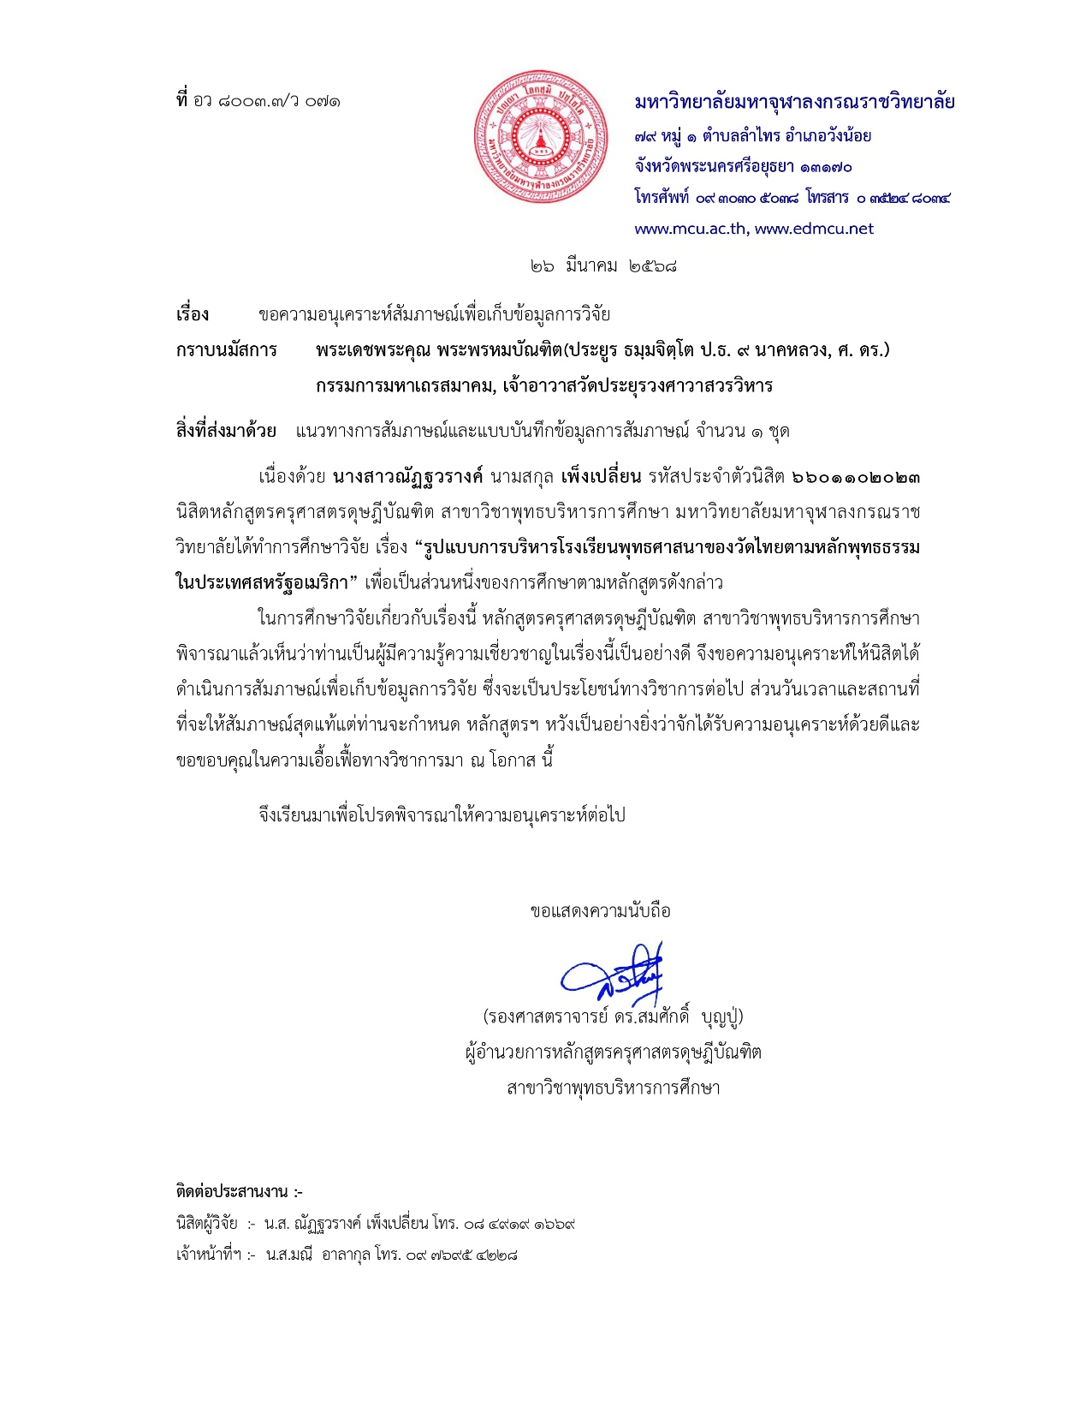
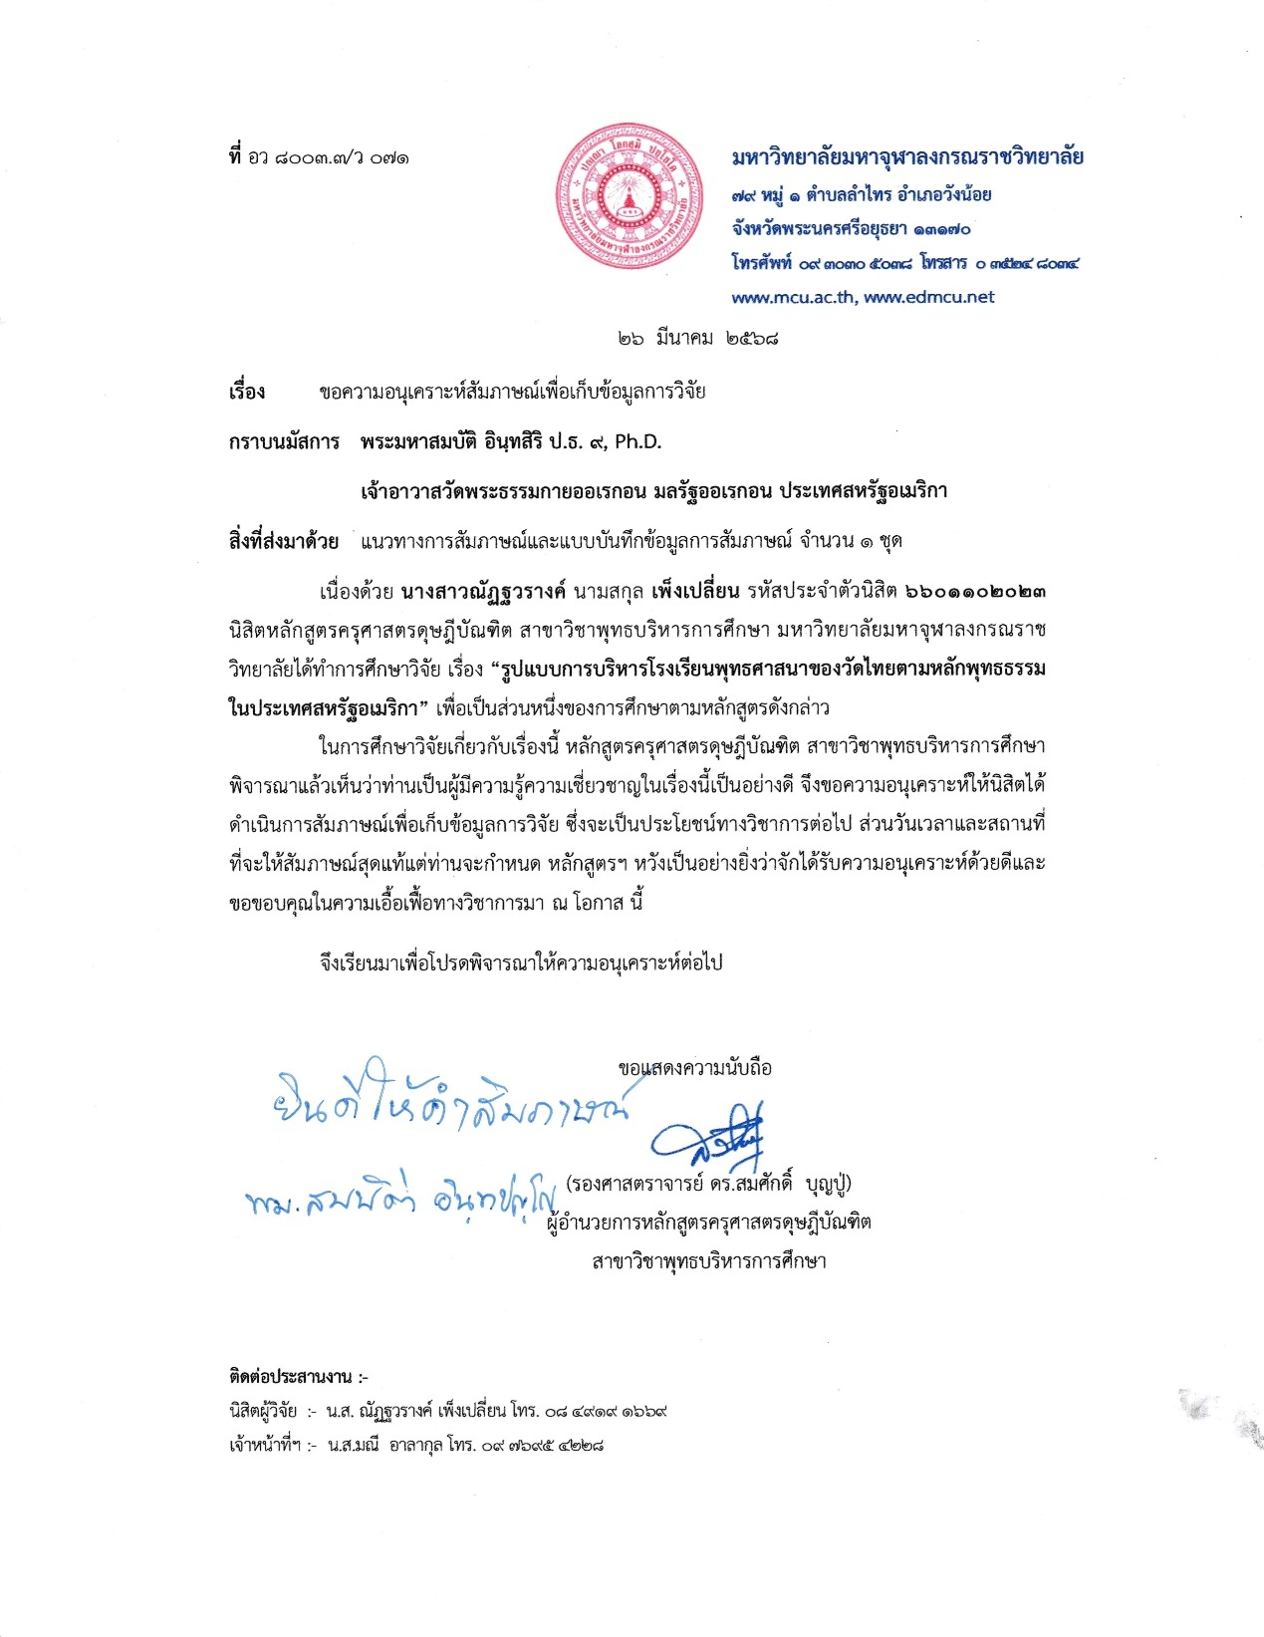

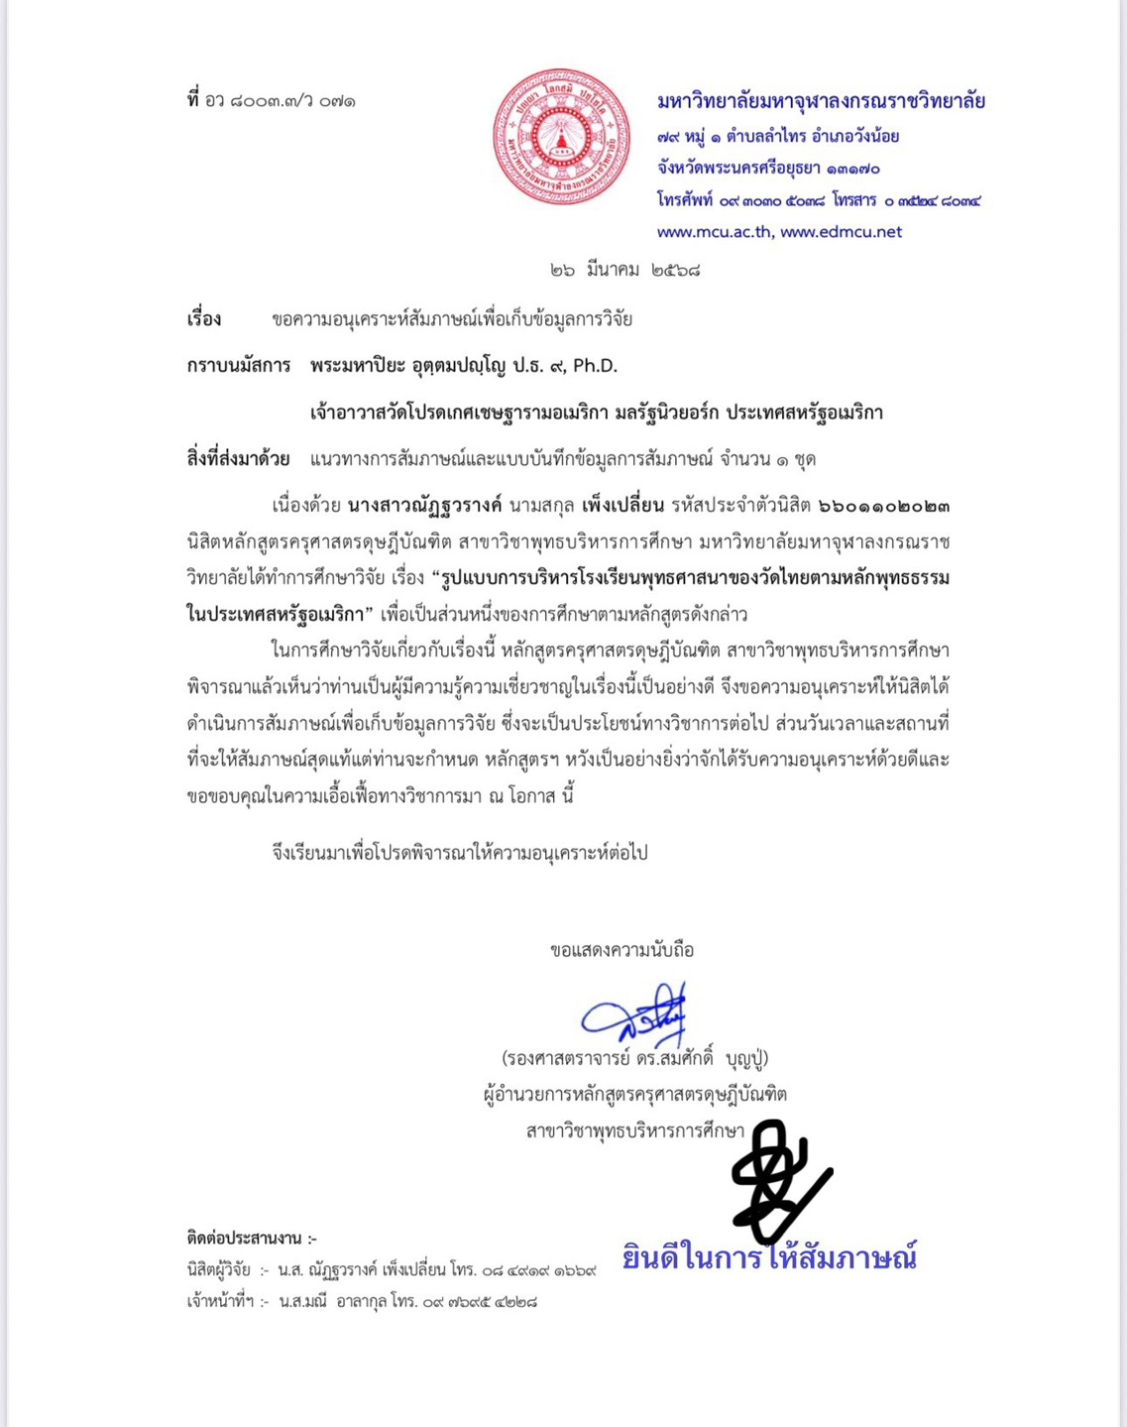

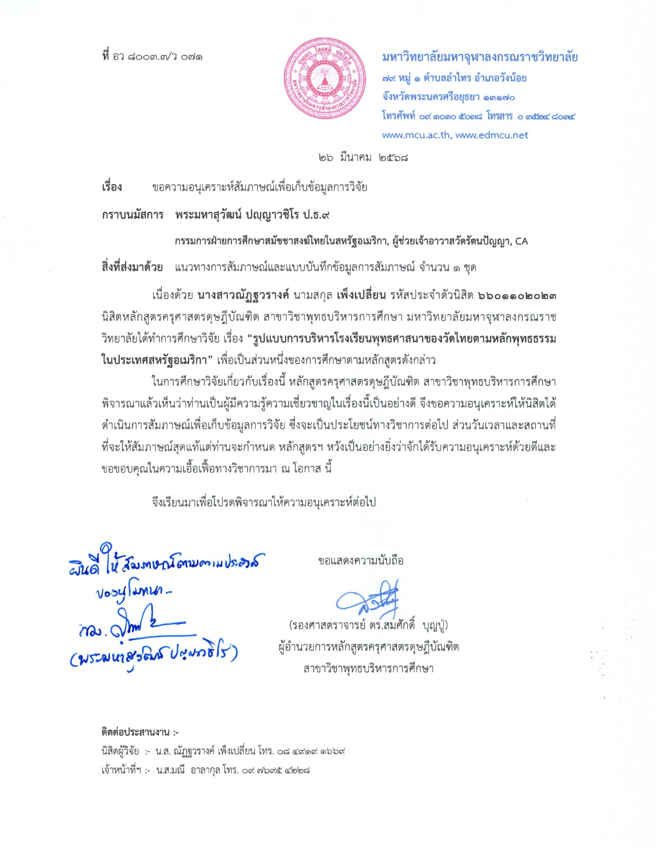

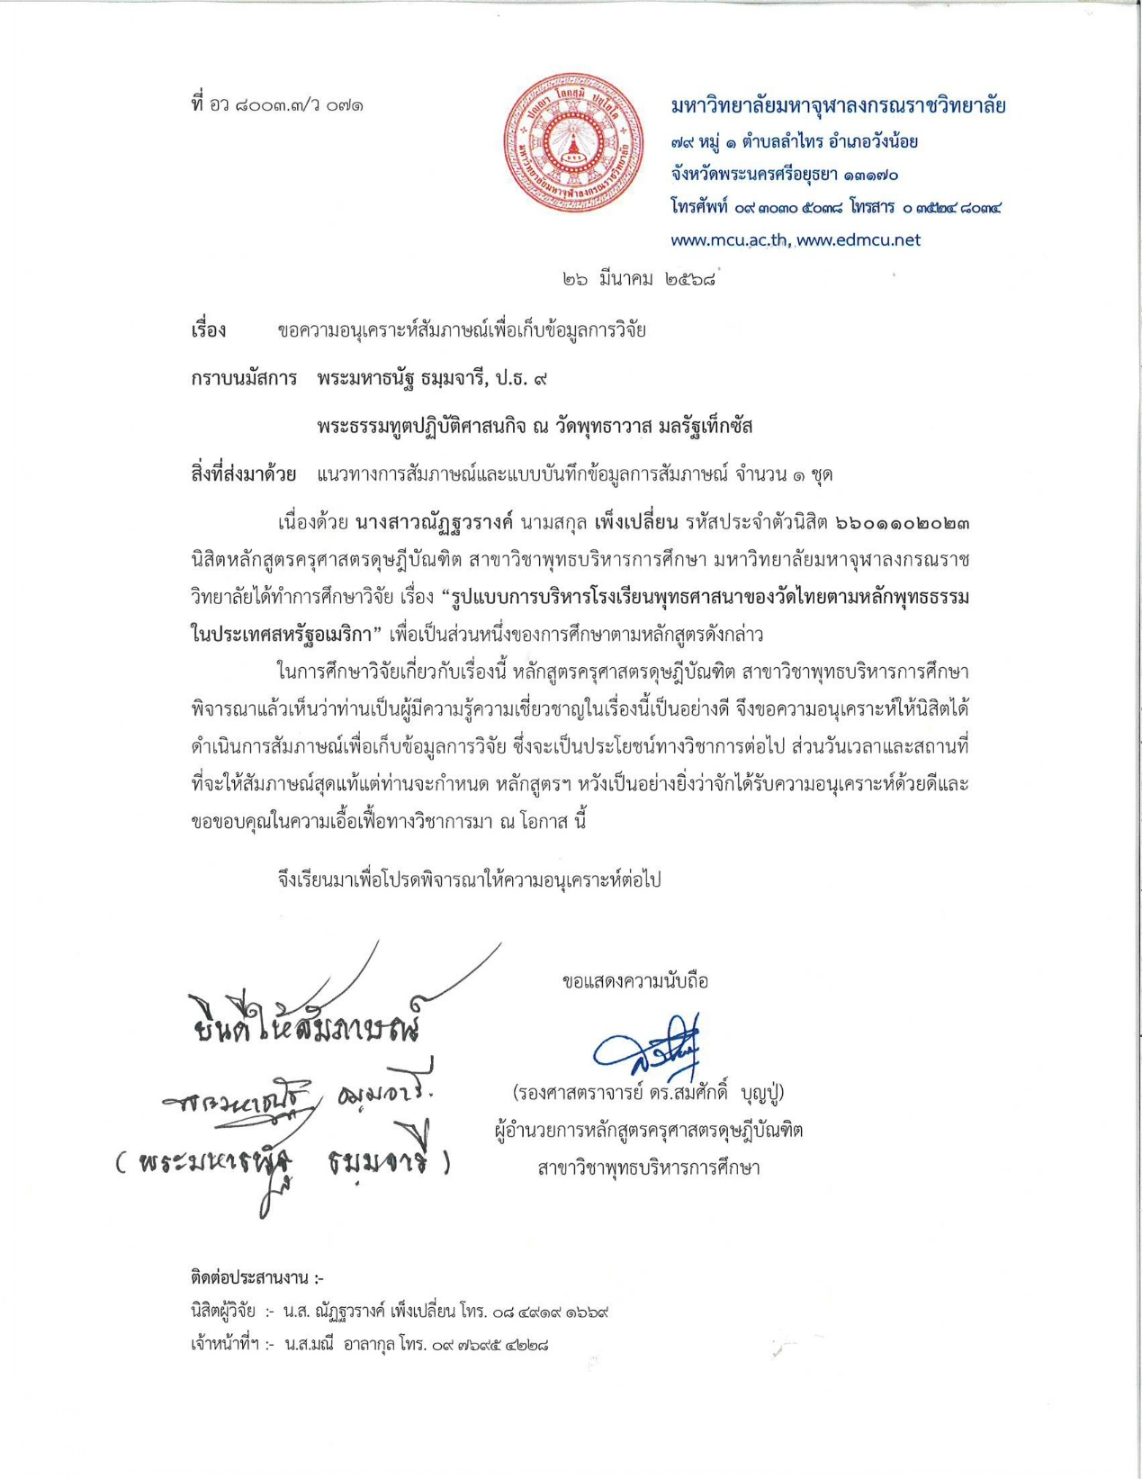

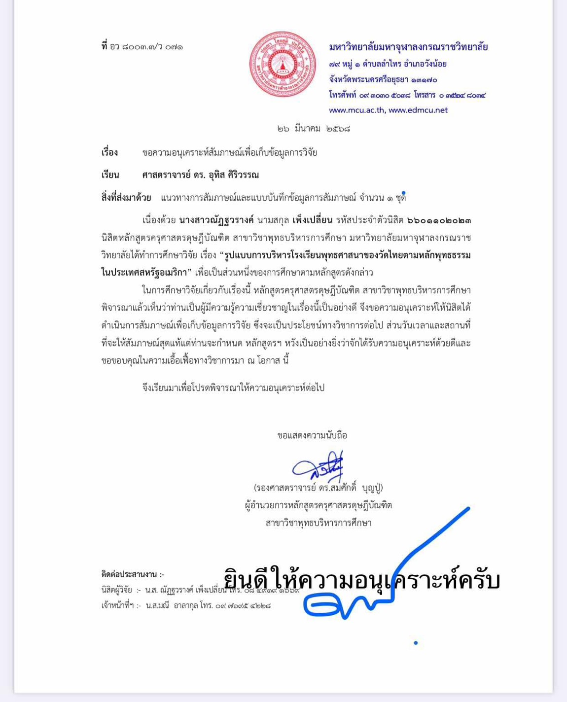

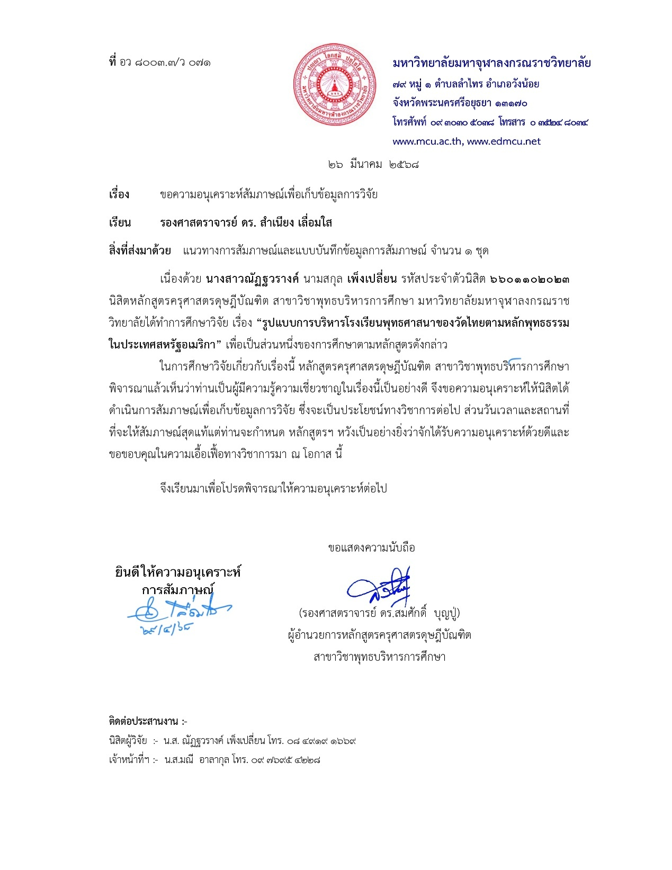

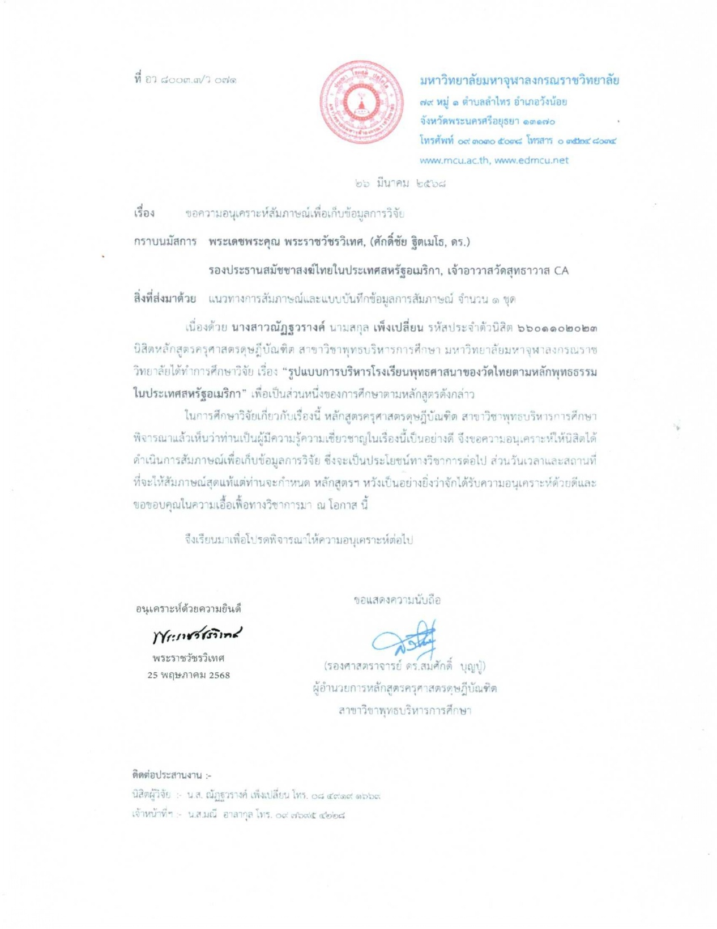

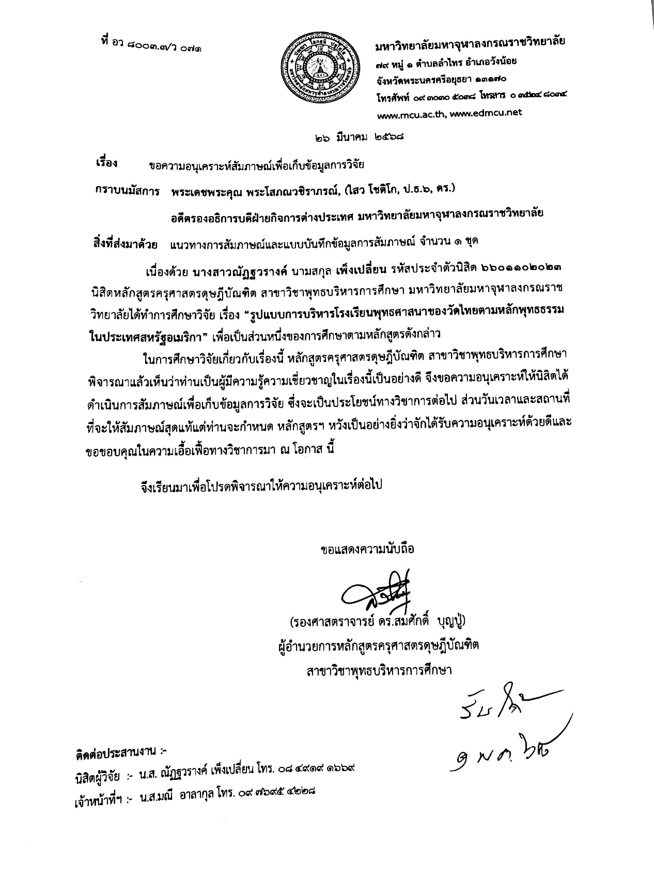

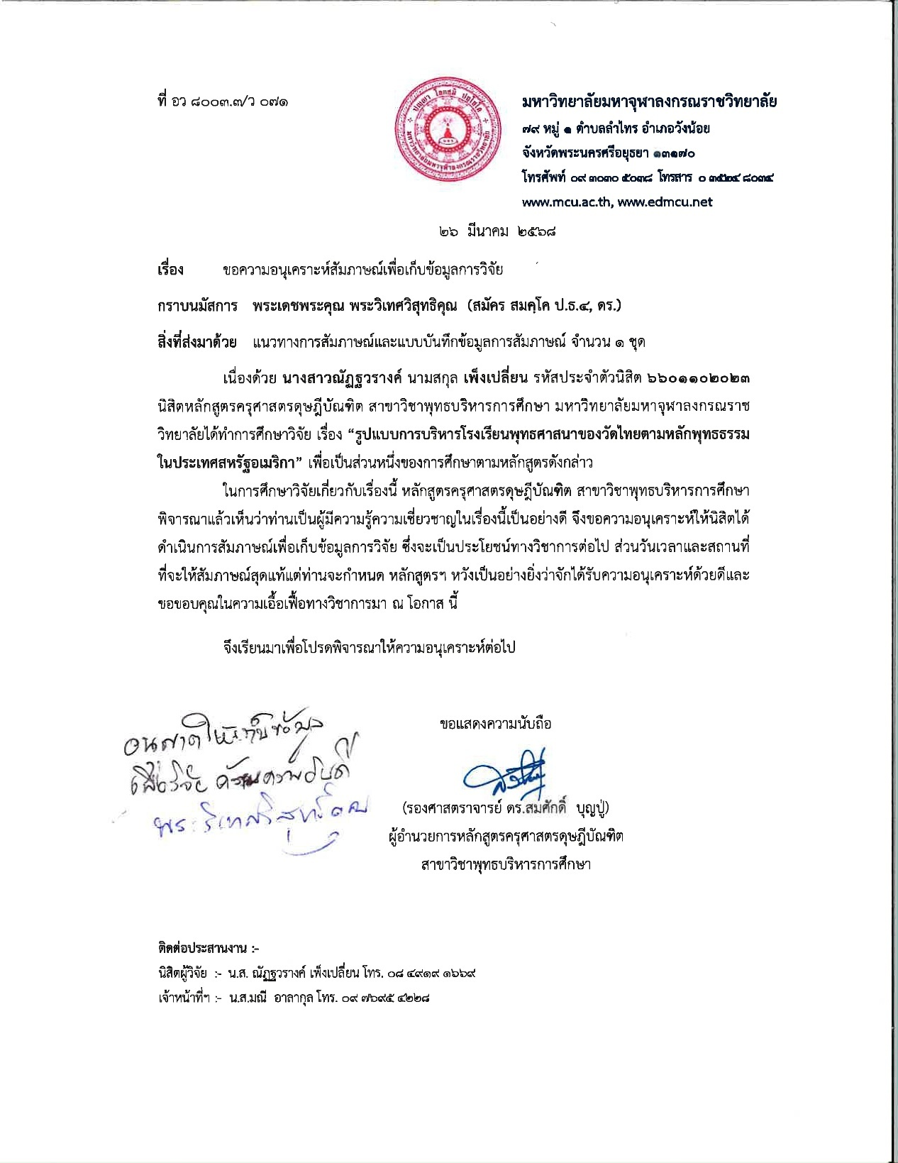

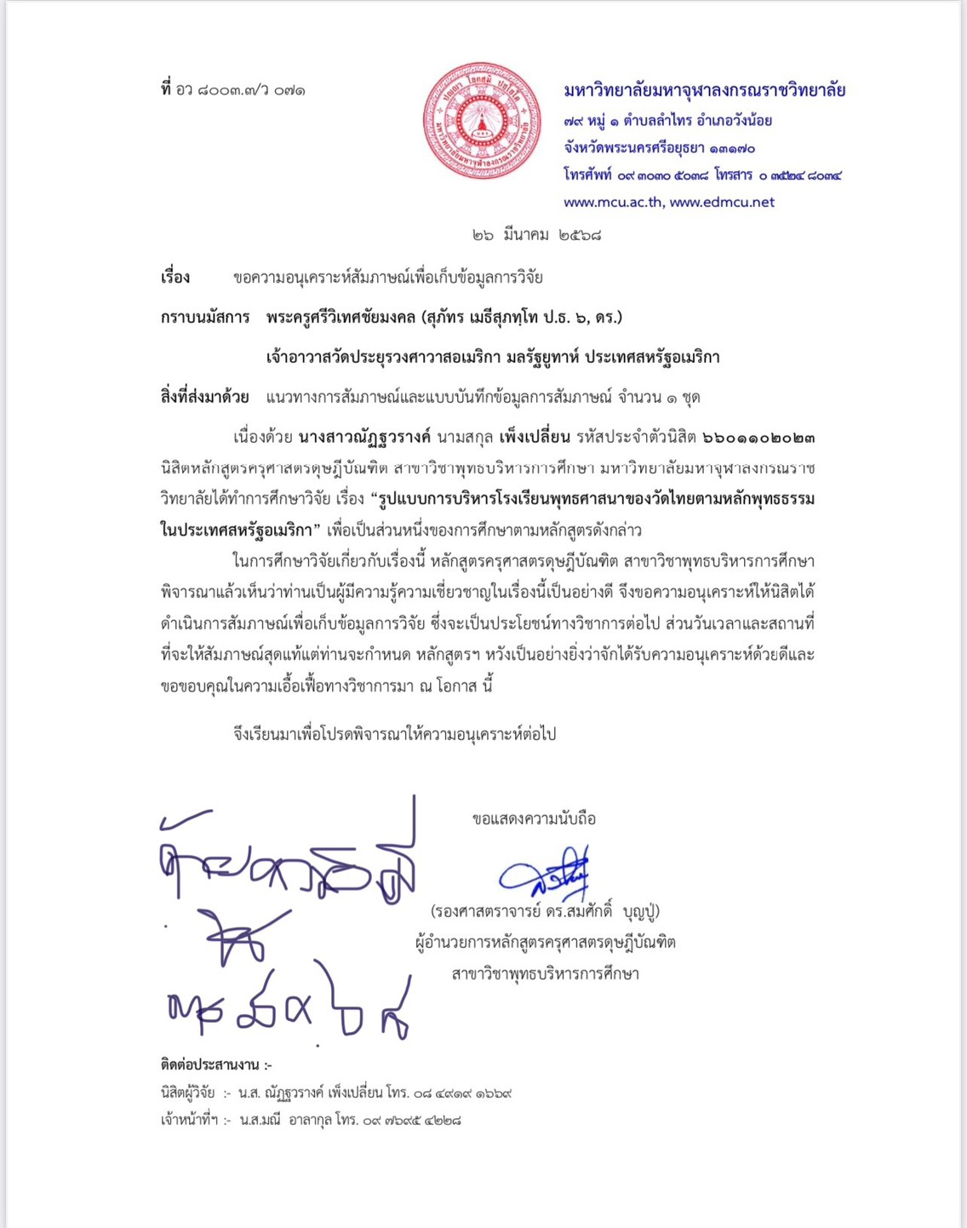

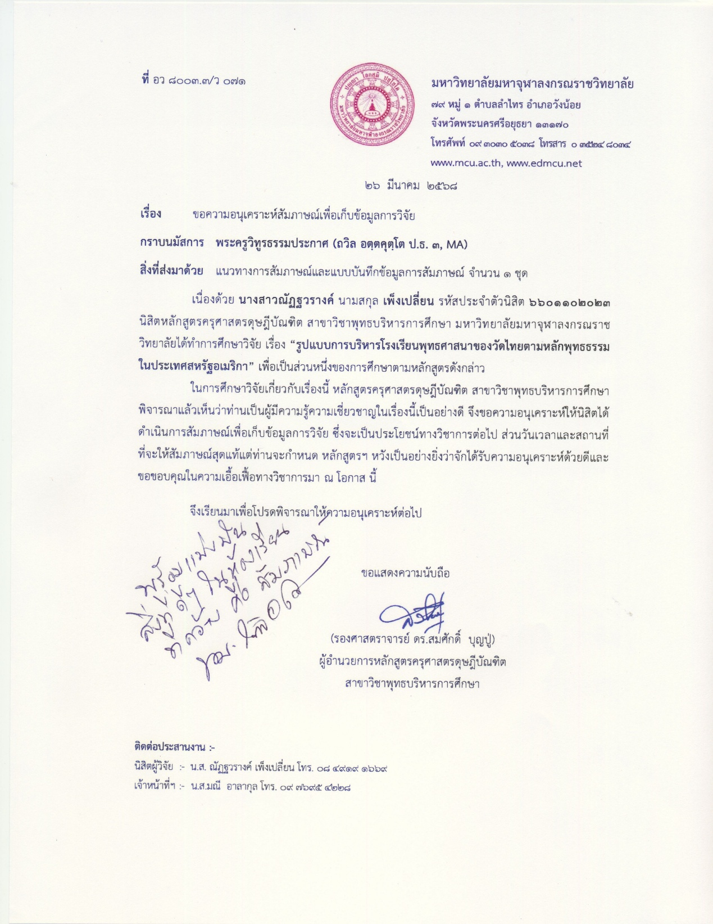

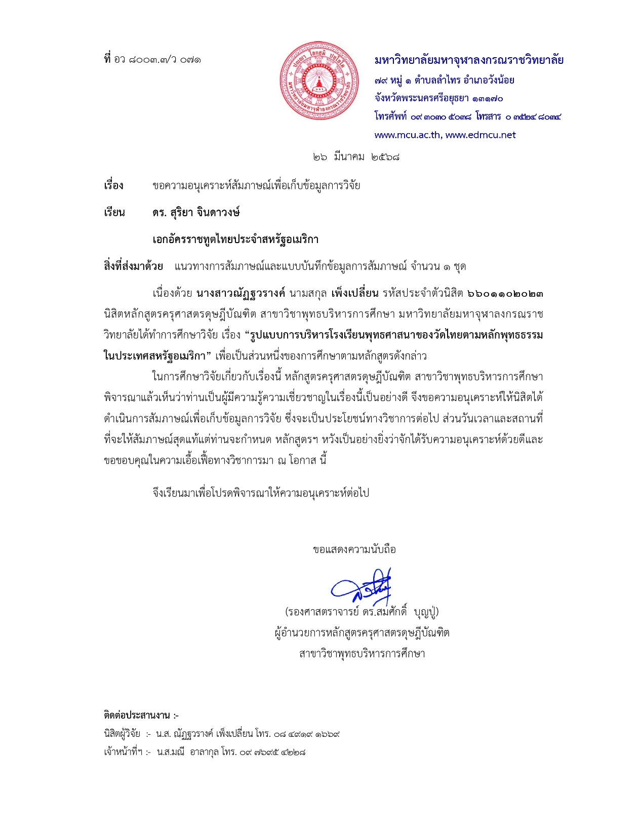

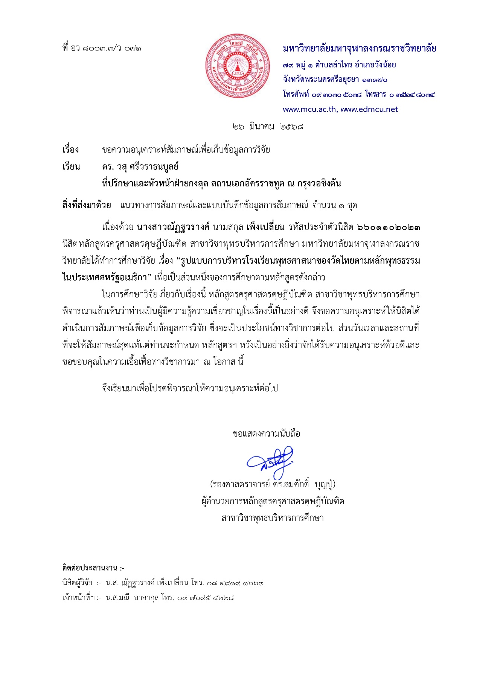

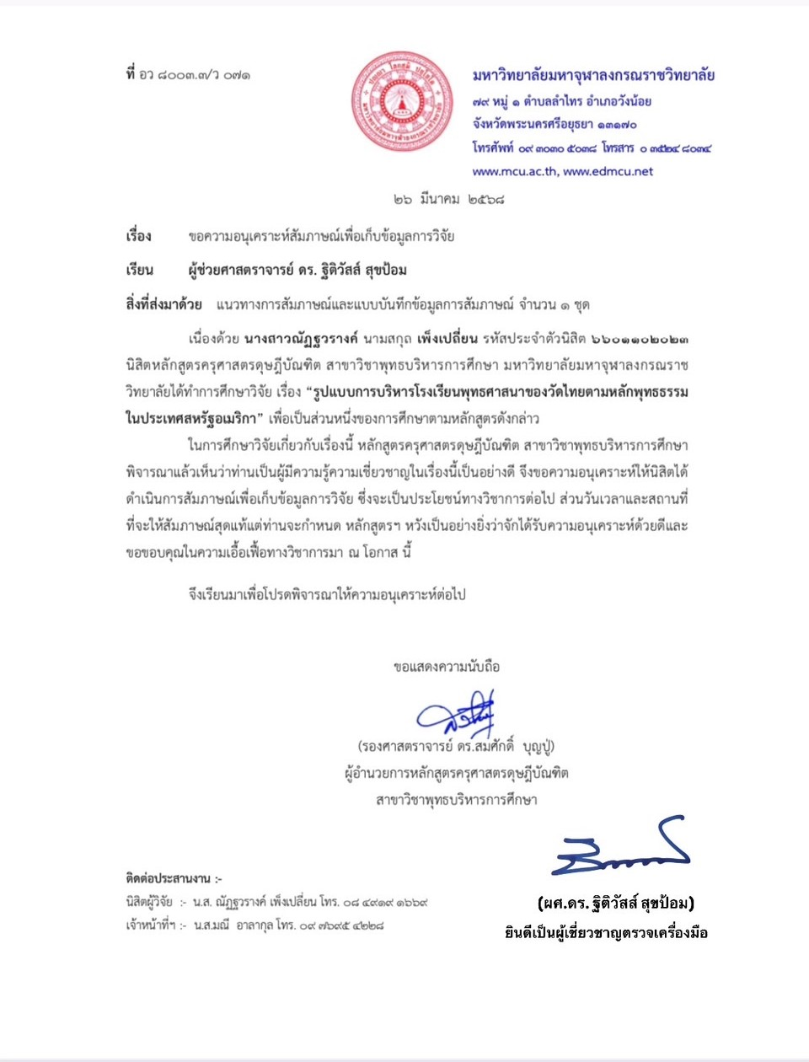
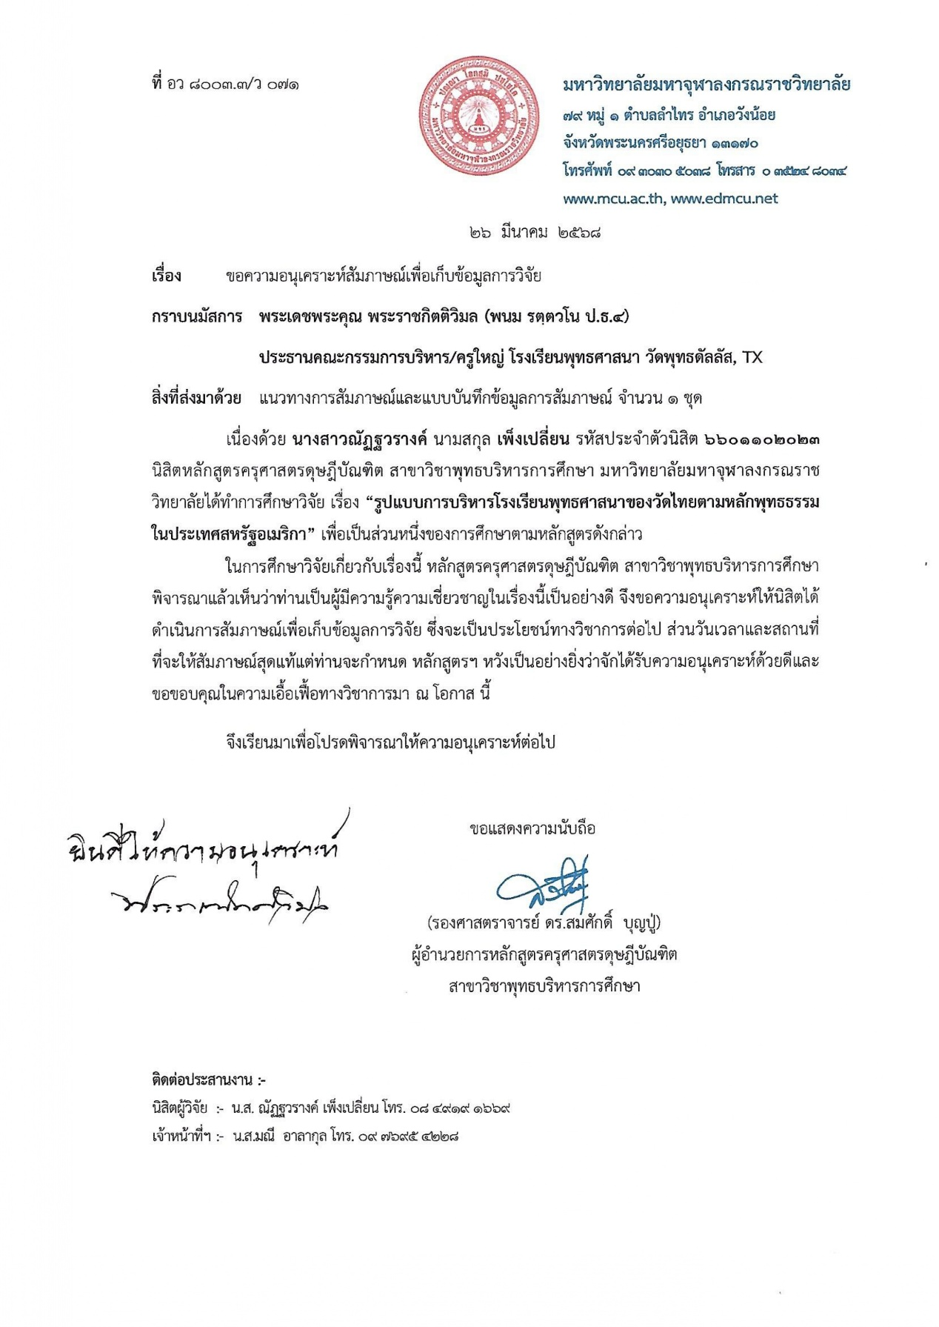

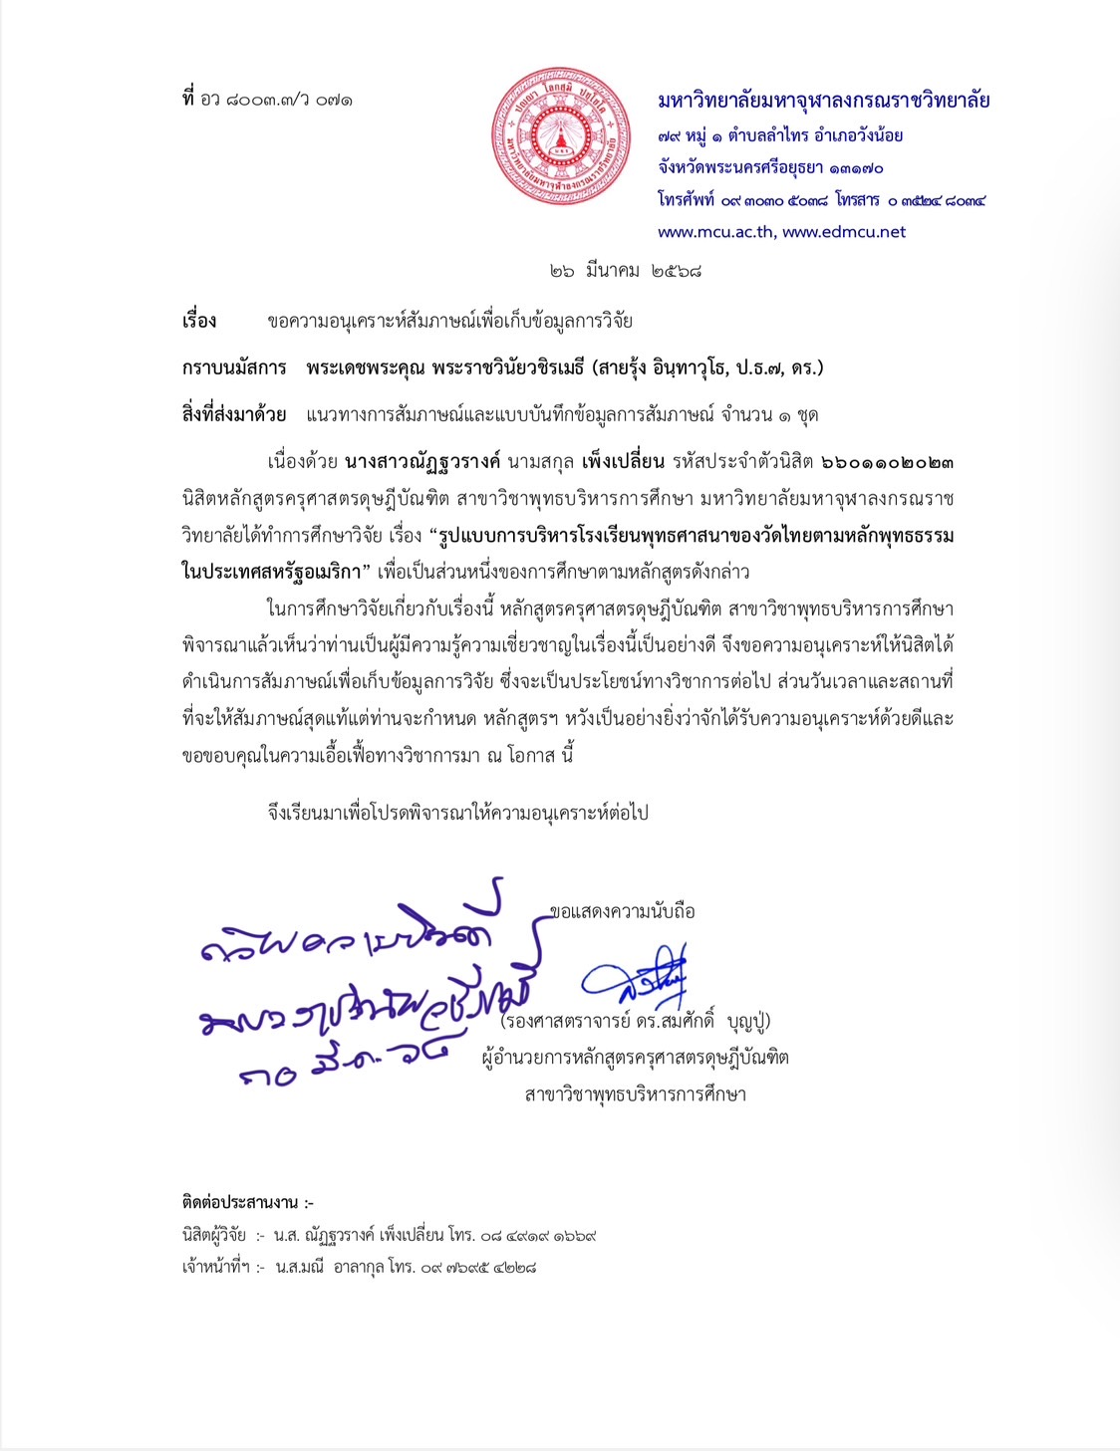

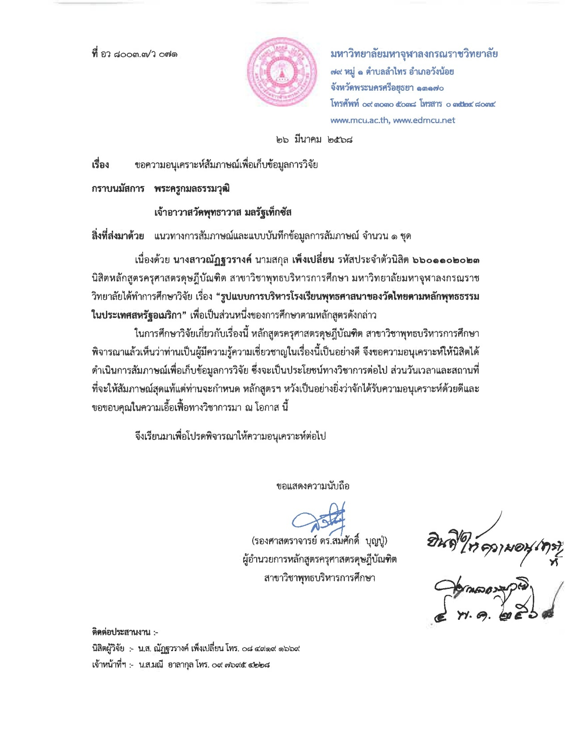

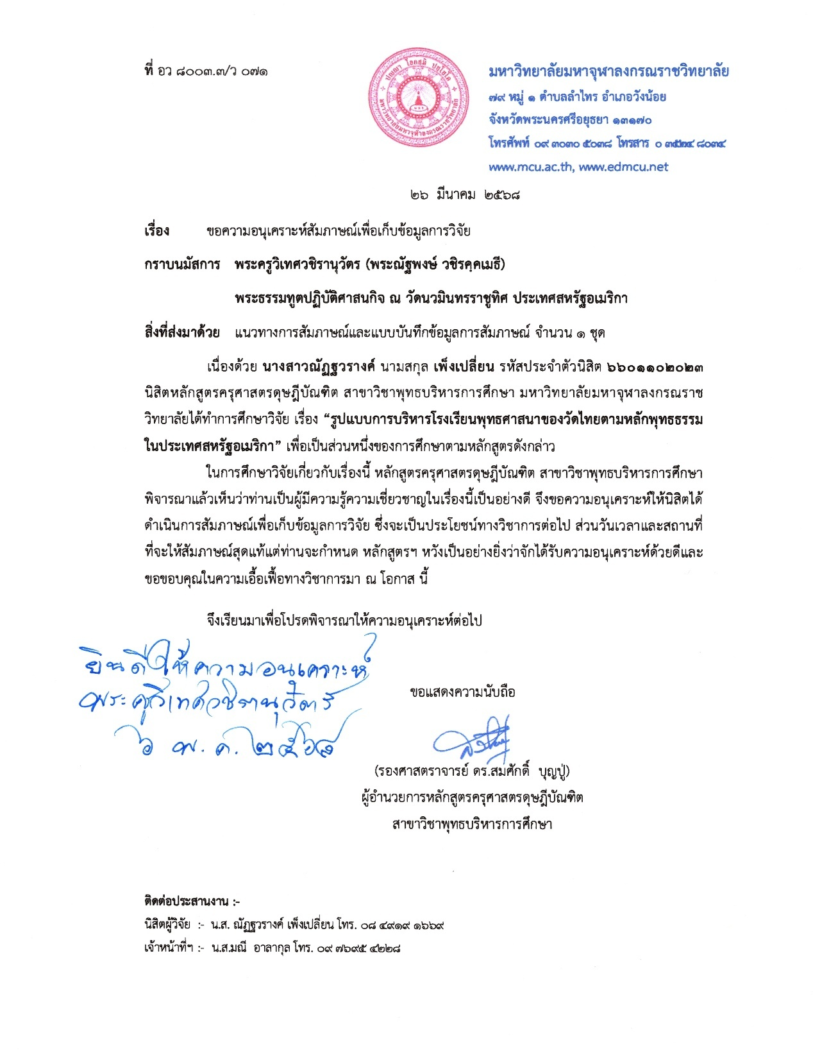

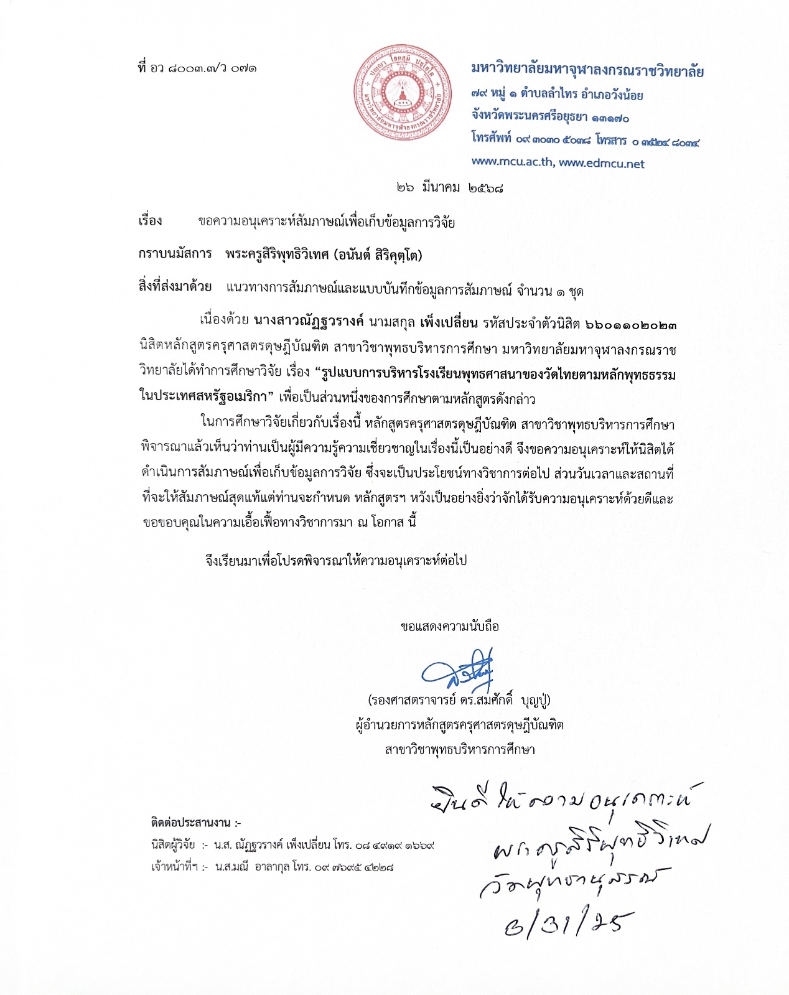

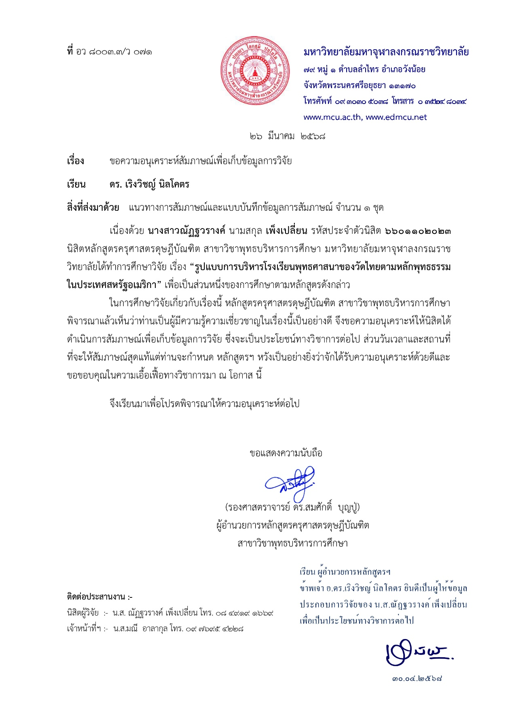
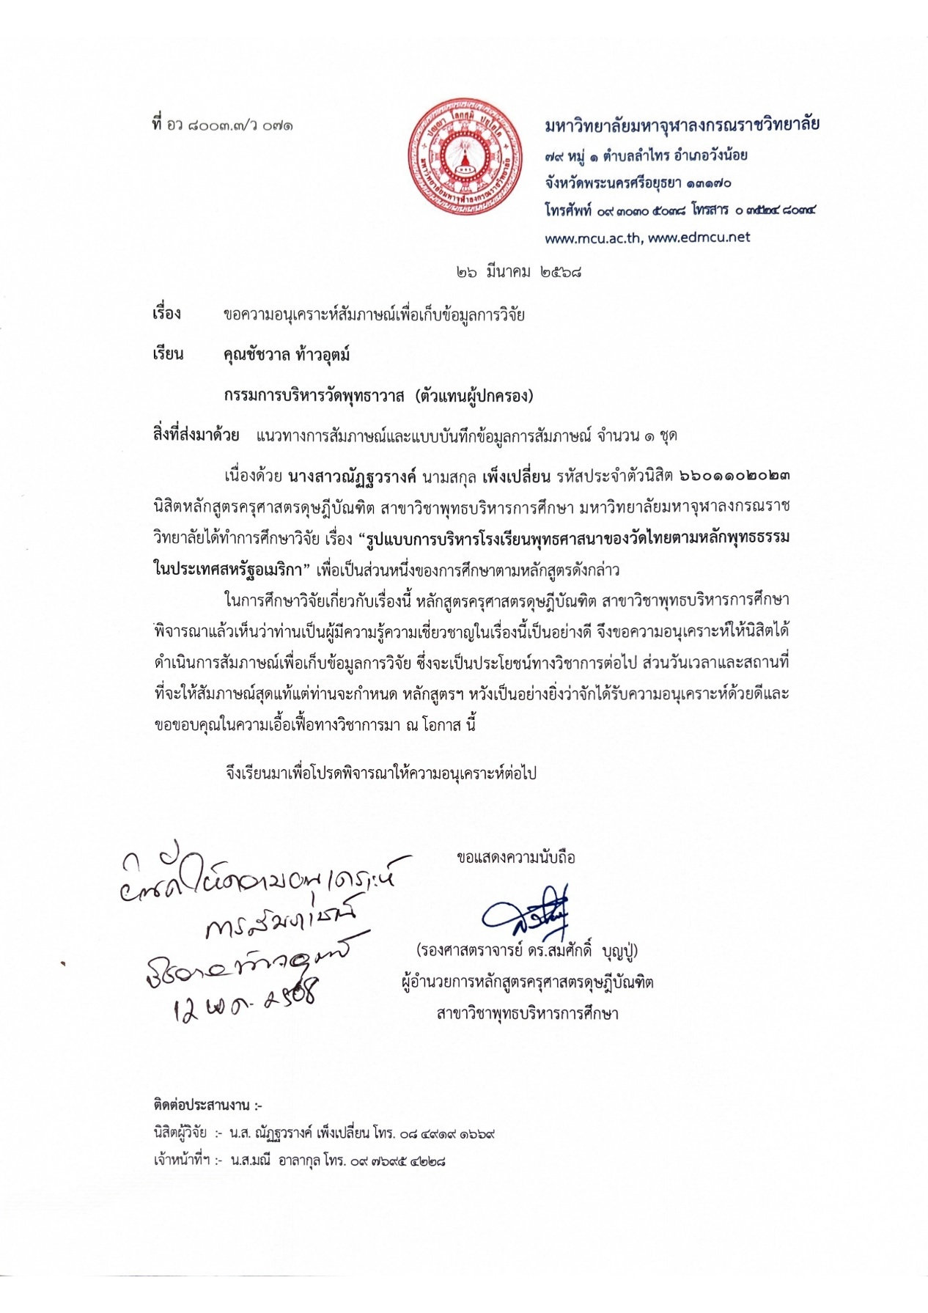

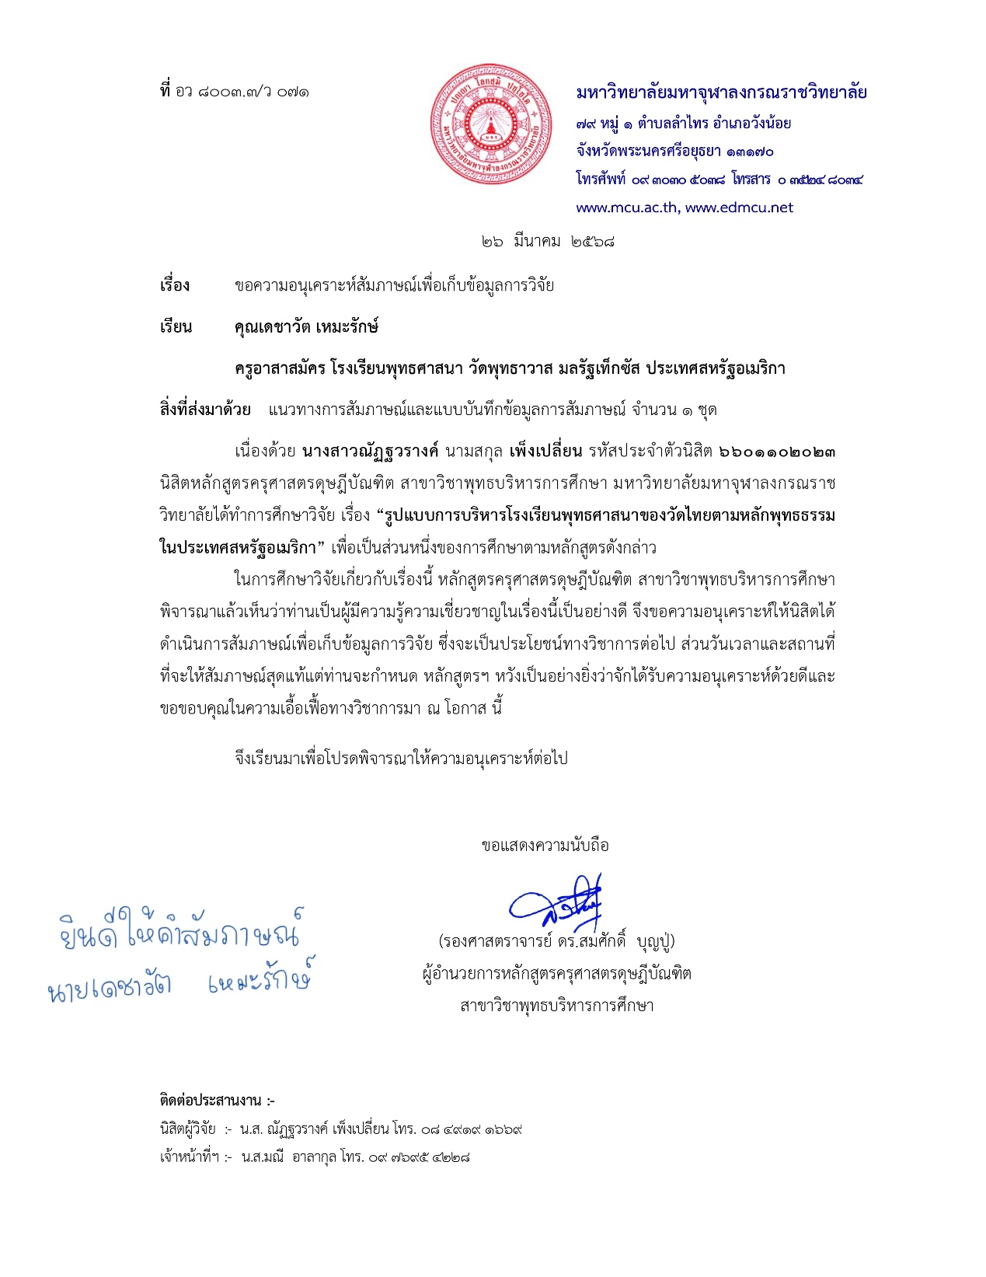

รายนามผู้เชี่ยวชาญตรวจเครื่องมือการวิจัย
ตรวจสอบความตรงเชิงเนื้อหา (Content Validity Index: CVI)
ผู้เชี่ยวชาญในการตรวจเครื่องมือวิจัย (CVI) จำนวน ๕ คน ใช้วิธีการเลือกแบบเจาะจง (Purposive Selection) ที่เป็นนักวิชาการด้านการศึกษา มีวุฒิการศึกษาระดับปริญญาเอก และ
มีประสบการณ์การบริหารการศึกษาไม่น้อยกว่า ๑๐ ปี ได้แก่
๑. พระราชวชิรญาณเมธี (ฉัตรชัย สุฉตฺตชโย ป.ธ.๙, ผศ. ดร.) รองอธิการบดี ด้านวิชาการและพัฒนาคุณภาพ มหาวิทยาลัยมหามกุฏราชวิทยาลัย
๒. พระครูศรีปวรบัณฑิต (บวรวิทย์ รตนโชโต ป.ธ.๖, ดร.) รองผู้อำนวยการ วิทยาลัยสงฆ์นครลำปาง
๓. ผศ. ดร.สมเจตน์ ผิวทองงาม อาจารย์ประจำกลุ่มวิชาจิตวิทยาและการแนะแนว มหาวิทยาลัยสุราษฎร์ธานี
๔. รศ. ดร. ศานติ ภักดีคำ รองเลขาธิการราชบัณฑิตยสภา สำนักงานราชบัณฑิตยสภา
๕. รศ. ดร. วรวรรธน์ ศรียาภัย ประธานหลักสูตรปรัชญาดุษฎีบัณฑิต คณะศิลปศาสตร์ มหาวิทยาลัยพะเยา

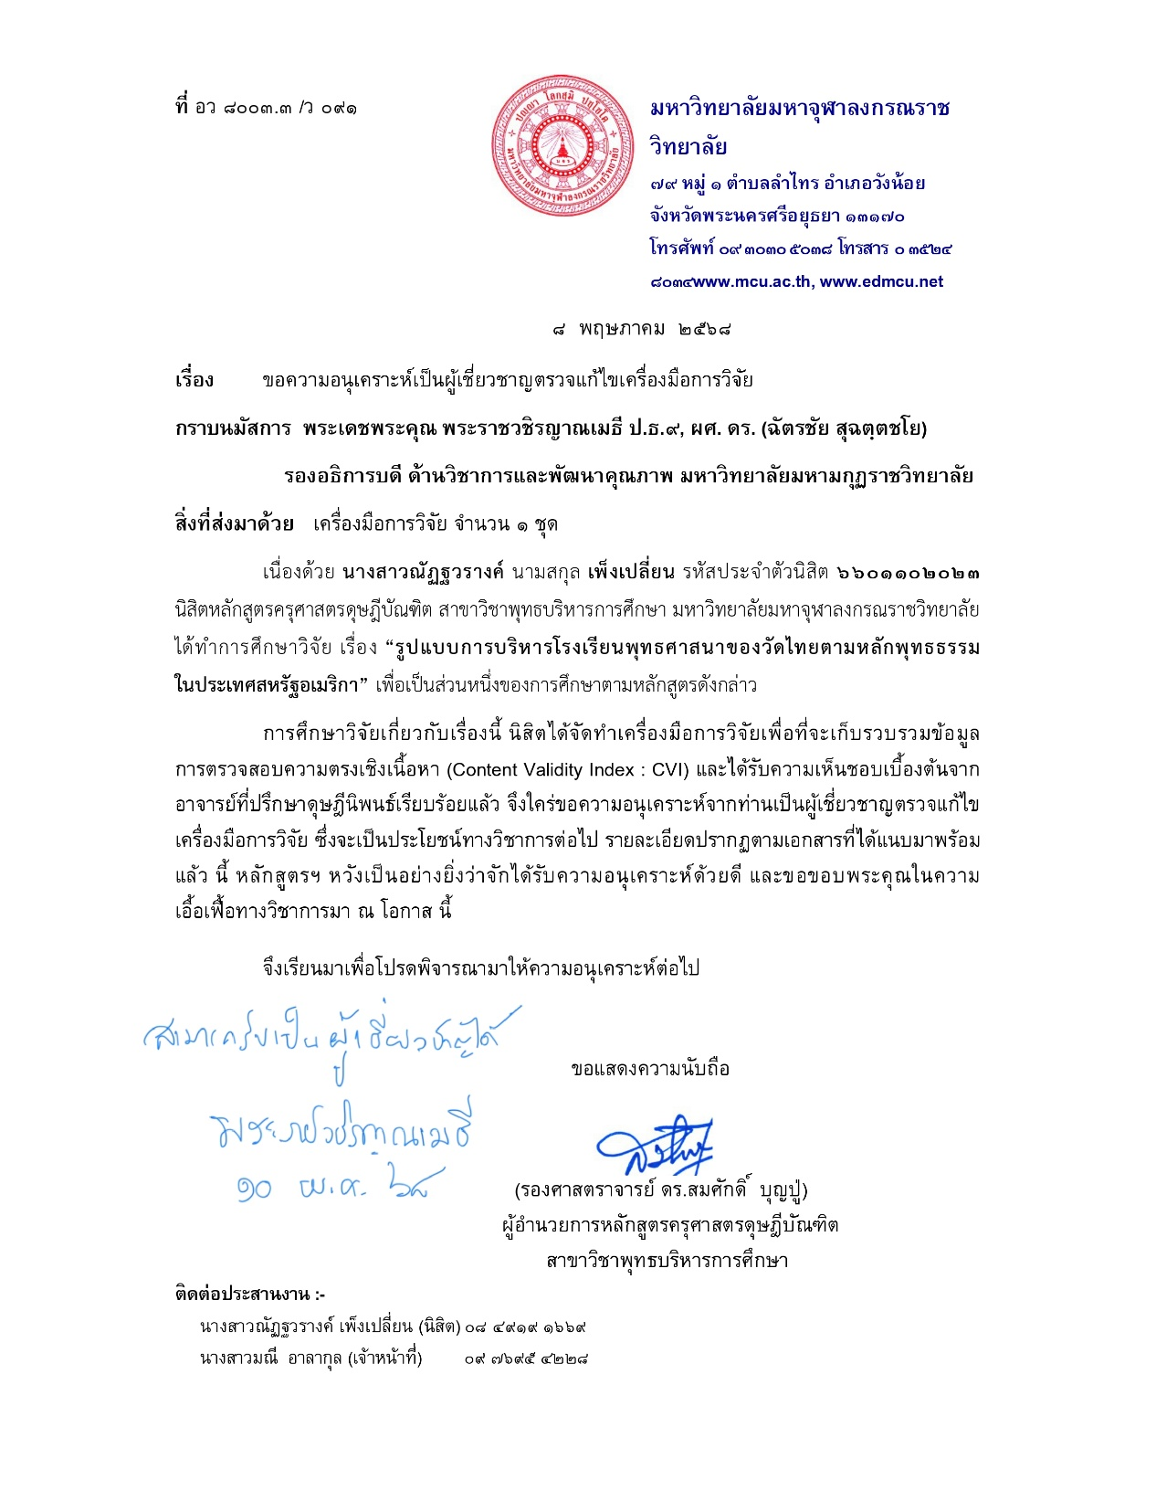
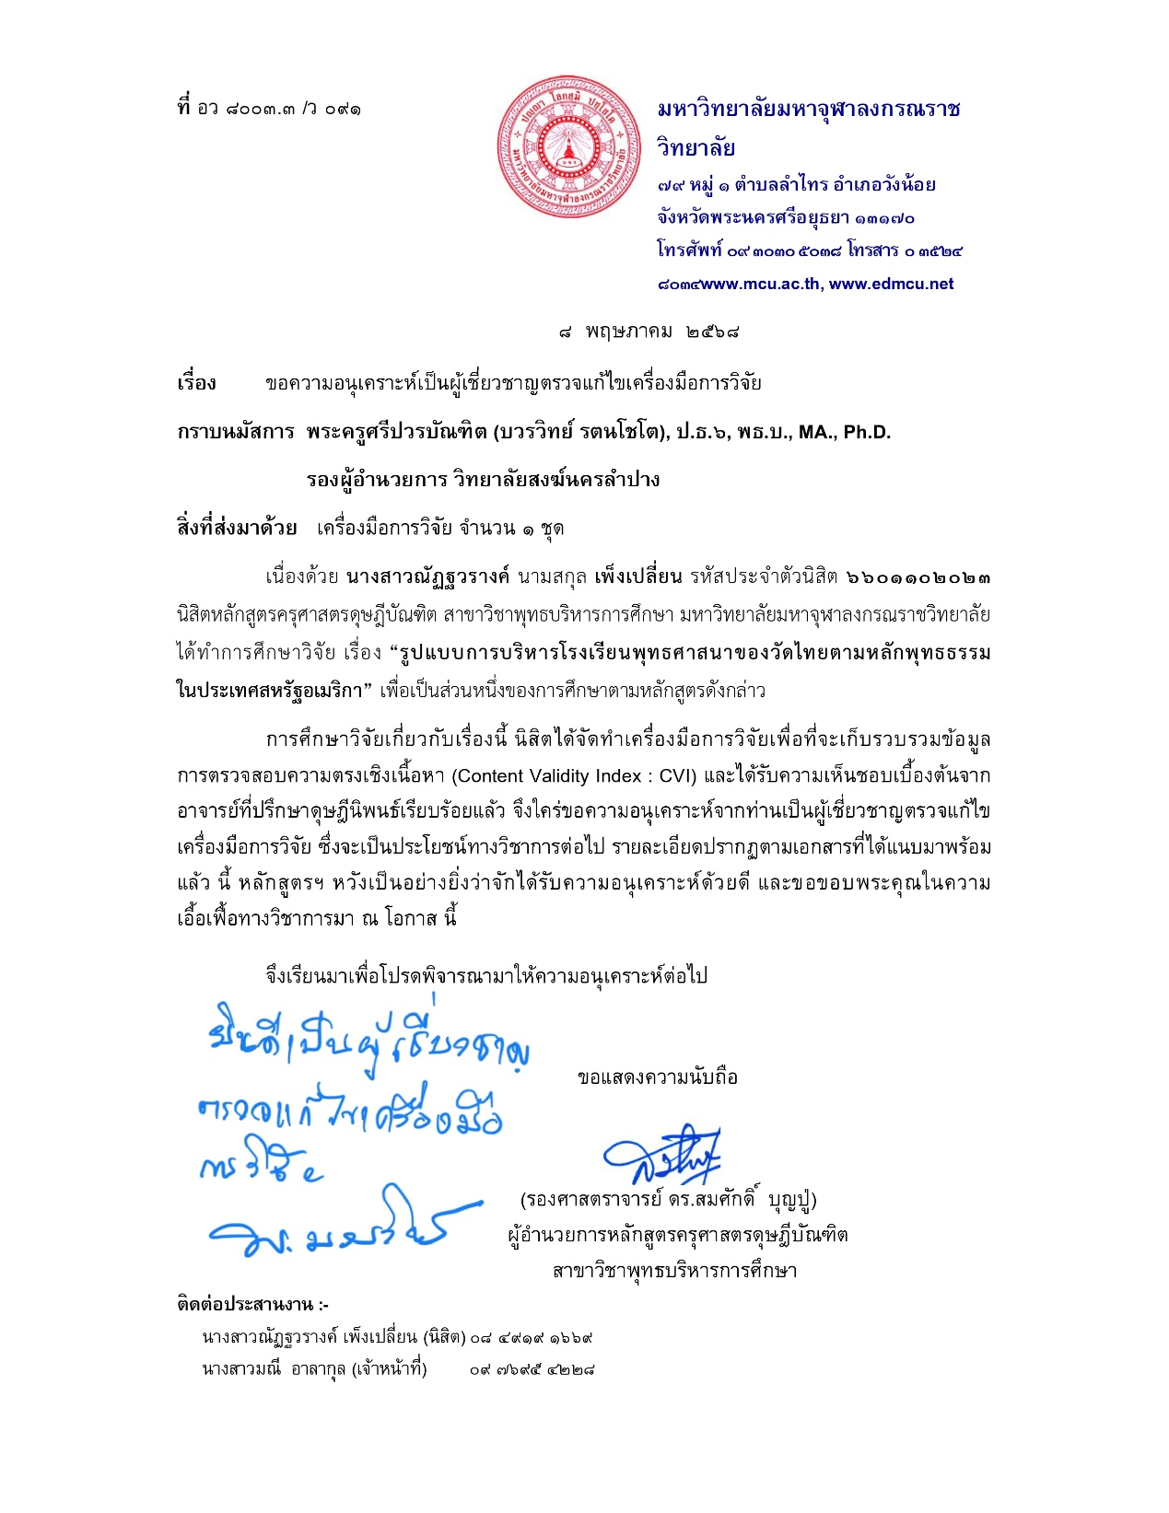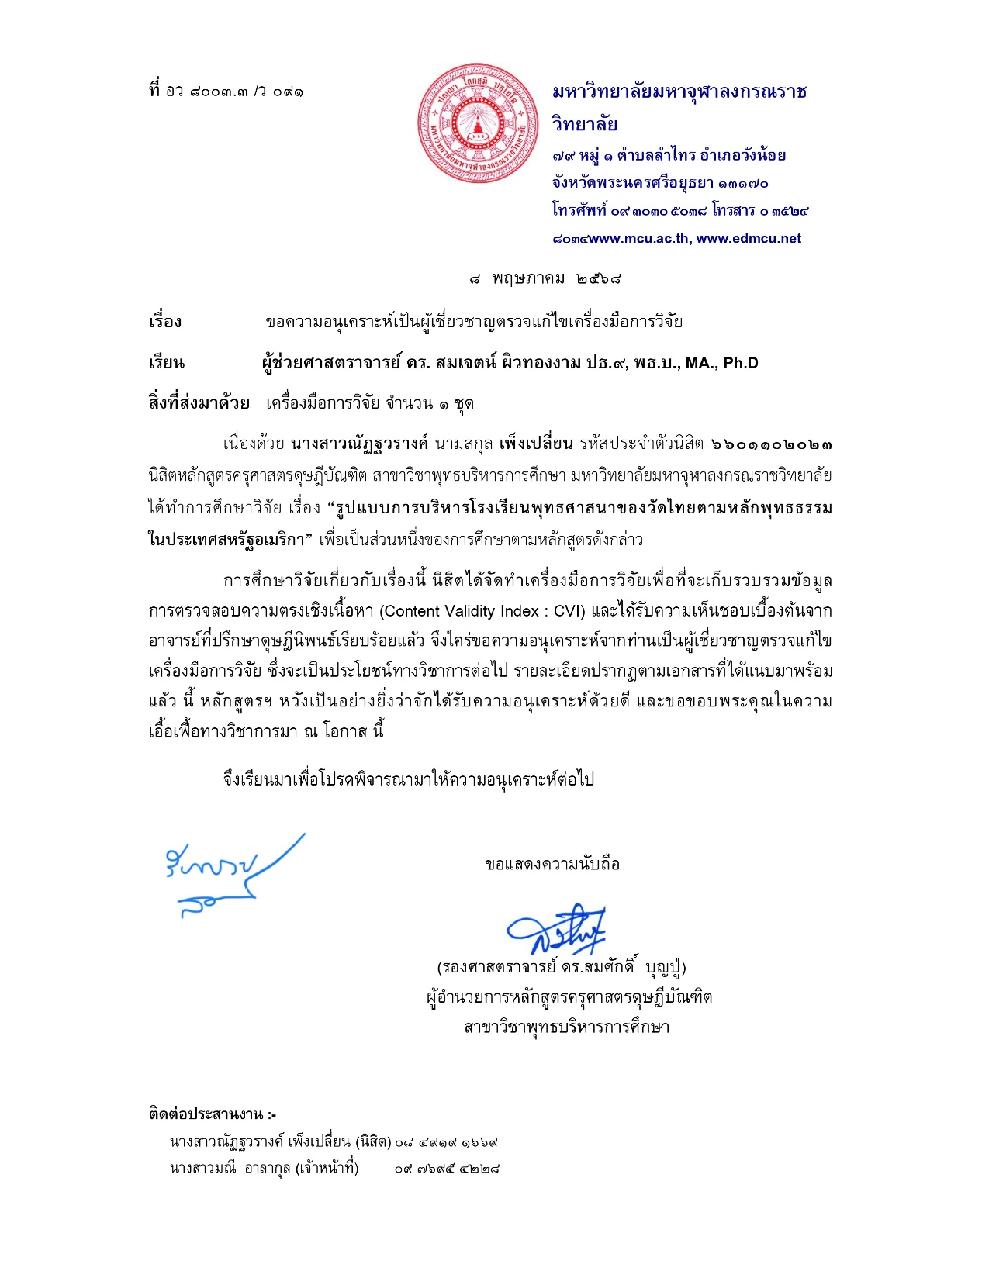

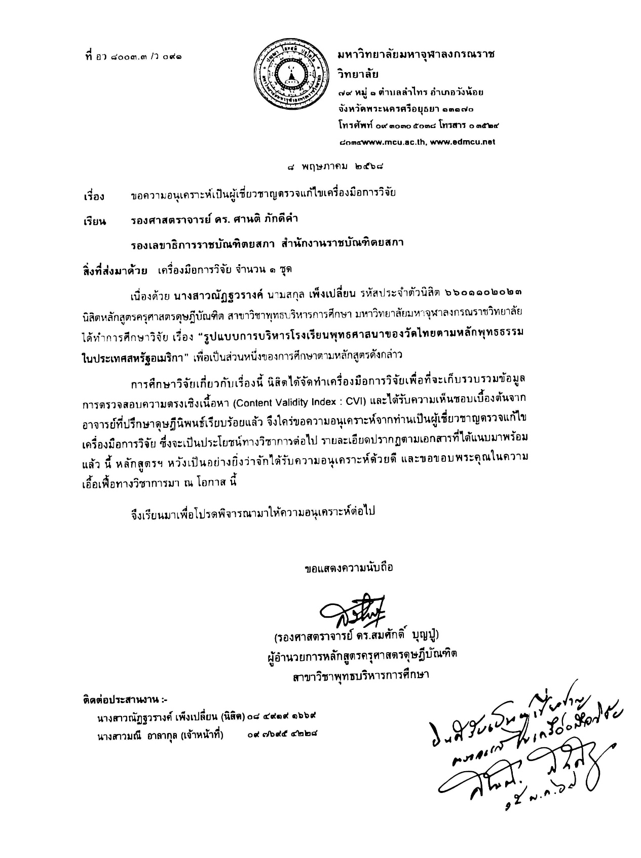

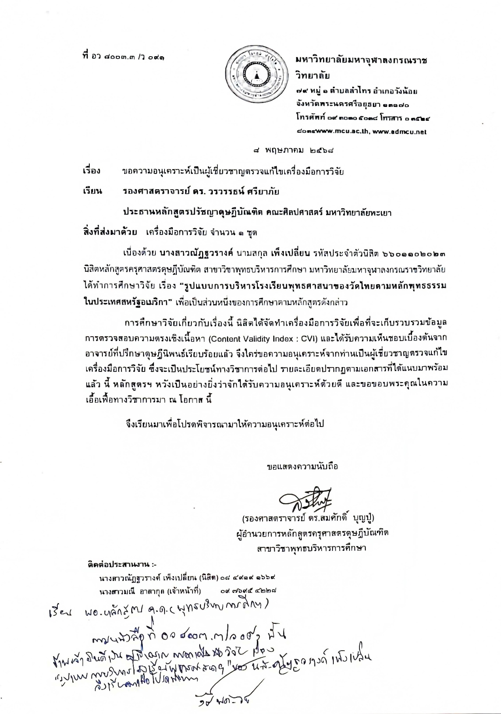

ภาคผนวก ค
ประมวลภาพประกอบการดำเนินการวิจัย
ประมวลภาพการสัมภาษณ์ กลุ่มที่ ๑ ผู้ทรงคุณวุฒิด้านการบริหาร หน้า ๒๘๖.
ประมวลภาพการสัมภาษณ์ กลุ่มที่ ๒ ผู้เชี่ยวชาญด้านการบริหารการศึกษา หน้า ๒๙๑.
ประมวลภาพการสัมภาษณ์ กลุ่มที่ ๓ ผู้เชี่ยวชาญด้านพระพุทธศาสนา หน้า ๒๙๕.
ประมวลภาพการสนทนากลุ่ม หน้า ๒๙๙.

ประมวลภาพการสัมภาษณ์ กลุ่มที่ ๑ ผู้ทรงคุณวุฒิด้านการบริหาร
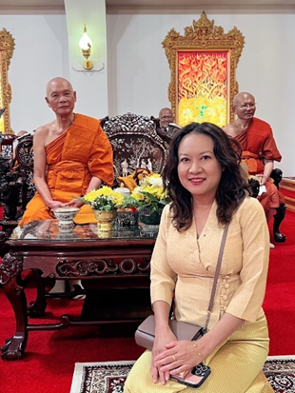
สัมภาษณ์ พระเทพวชิรวิเทศ (ประเสริฐ กวิสฺสโร ป.ธ. ๗)
ประธานสมัชชาสงฆ์ไทยในประเทศสหรัฐอเมริกา, เจ้าอาวาสวัดพุทธานุสรณ์ CA
๓๑ มีนาคม ๒๕๖๘
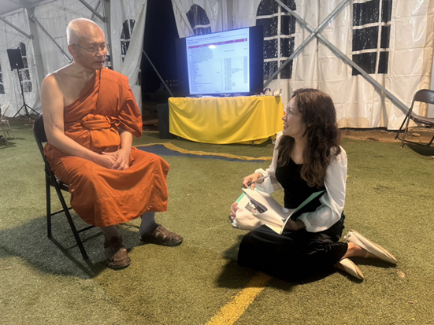
สัมภาษณ์ พระราชวัชรวิเทศ (ศักดิ์ชัย ฐิตเมโธ ป.ธ. ๖, ดร.)
รองประธานสมัชชาสงฆ์ไทยในประเทศสหรัฐอเมริกา, เจ้าอาวาสวัดสุทธาวาส CA
๒๕ พฤษภาคม ๒๕๖๘

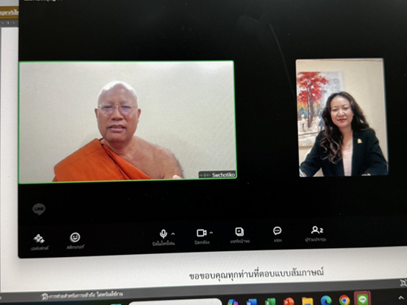
สัมภาษณ์ พระโสภณวชิราภรณ์ (ไสว โชติโก, ป.ธ.๖, ดร.)
อดีตรองอธิการบดีฝ่ายกิจการต่างประเทศ มหาวิทยาลัยมหาจุฬาลงกรณราชวิทยาลัย
๑ พฤษภาคม ๒๕๖๘
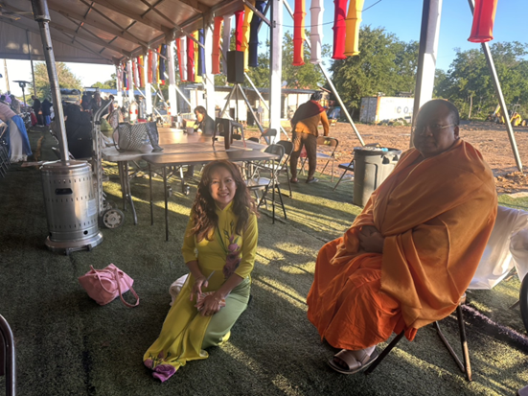
สัมภาษณ์ พระวิเทศวิสุทธิคุณ (สมัคร สมคฺโค ป.ธ.๔, ดร.)
เจ้าอาวาสวัดปากน้ำอเมริกา, OH
๒๓ เมษายน ๒๕๖๘

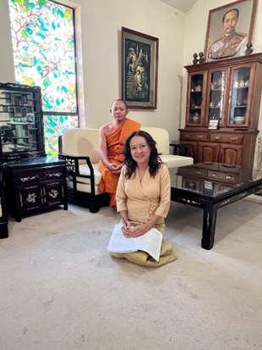
สัมภาษณ์ พระครูศรีวิเทศชัยมงคล (สุภัทร เมธีสุภทฺโท ป.ธ. ๖, ดร.)
เจ้าอาวาสวัดประยุรวงศาวาสอเมริกา, UT
๒๖ พฤษภาคม ๒๕๖๘
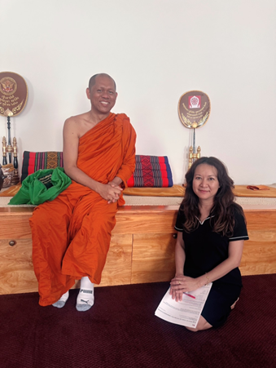
สัมภาษณ์ พระครูวิทูรธรรมประกาศ (ถวิล อตฺตคุตฺโต ป.ธ.๓)
เจ้าอาวาสวัดพุทธไทยถาวรวนาราม
๒๓ พฤษภาคม ๒๕๖๘

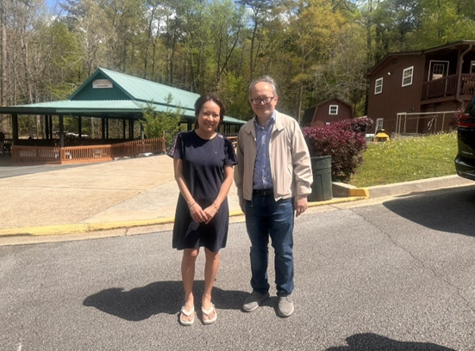
สัมภาษณ์ ดร. สุริยา จินดาวงษ์
เอกอัครราชทูตไทยประจำสหรัฐอเมริกา, DC
๖ เมษายน ๒๕๖๘
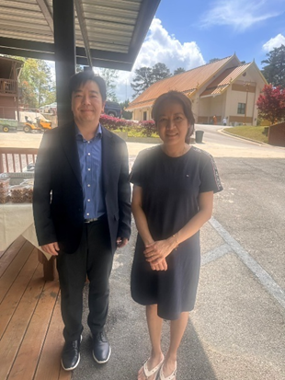
สัมภาษณ์ ดร. วสุ ศรีวราธนบูลย์
กงสุล ณ กรุงวอชิงตัน ดี.ซี., DC
๖ เมษายน ๒๕๖๘

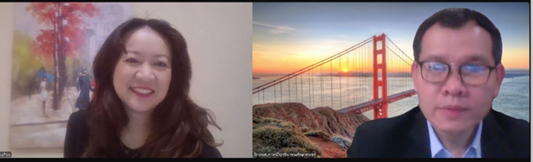
สัมภาษณ์ ผศ.ดร.ฐิติวัสส์ สุขป้อม
คณบดีคณะศึกษาศาสตร์ มหาวิทยาลัยราชภัฏจันทรเกษม
๓๑ มีนาคม ๒๕๖๘

ประมวลภาพการสัมภาษณ์ กลุ่มที่ ๒ ผู้เชี่ยวชาญด้านการบริหารการศึกษา
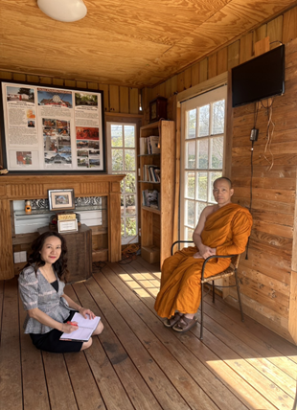
สัมภาษณ์ พระราชกิตติวิมล (พนม รตฺตวโน ป.ธ.๔)
ครูใหญ่ โรงเรียนพุทธศาสนา วัดพุทธดัลลัส, TX
๓๐ เมษายน ๒๕๖๘
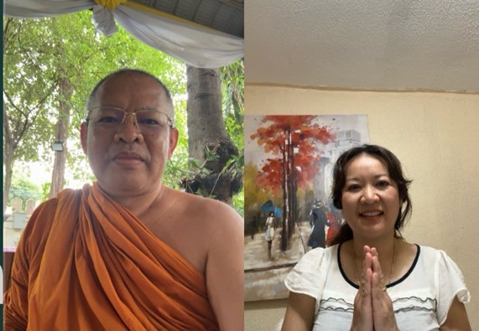
สัมภาษณ์ พระราชวินัยวชิรเมธี (สายรุ้ง อินฺทาวุโธ ป.ธ.๗, ดร.)
รองอธิการบดี ด้านกิจการคณะสงฆ์ มหาวิทยาลัยมหามกุฏราชวิทยาลัย
๒๖ เมษายน ๒๕๖๘

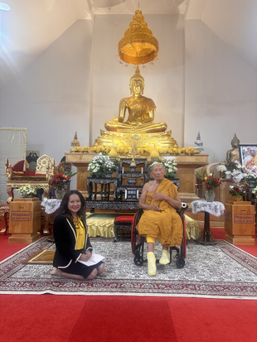
สัมภาษณ์ พระครูกมลธรรมวุฒิ (เคน กมโล)
ผู้อำนวยการ โรงเรียนพุทธศาสนา วัดพุทธาวาส, TX
๔ พฤษภาคม ๒๕๖๘
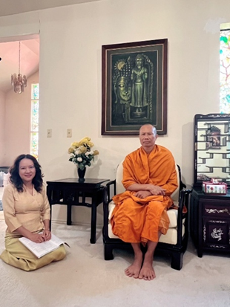
สัมภาษณ์ พระครูสิริพุทธิวิเทศ (อนันต์ สิริคุตฺโต ป.ธ.๕)
ผู้ช่วยผู้อำนวยการ โรงเรียนพุทธศาสนา วัดพุทธานุสรณ์, CA
๓๑ มีนาคม ๒๕๖๘

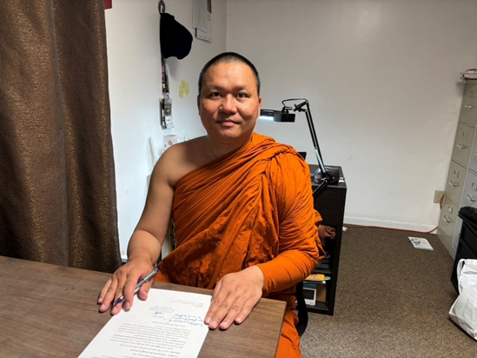
สัมภาษณ์ พระครูวิเทศวชิรานุวัตร (พระณัฐพงษ์ วชิรคฺคเมธี)
พระธรรมทูตปฏิบัติศาสนกิจ ณ วัดนวมินทรราชูทิศ, MA
๖ พฤษภาคม ๒๕๖๘
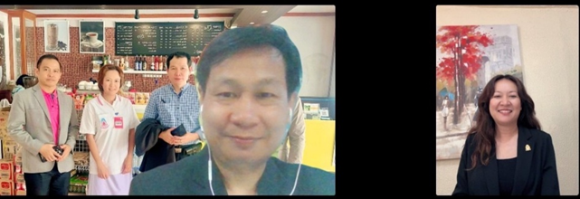
สัมภาษณ์อาจารย์ ดร.เริงวิชญ์ นิลโคตร
อาจารย์/หัวหน้าภาควิชา มหาวิทยาลัยรำไพพรรณี
๒๗ เมษายน ๒๕๖๘

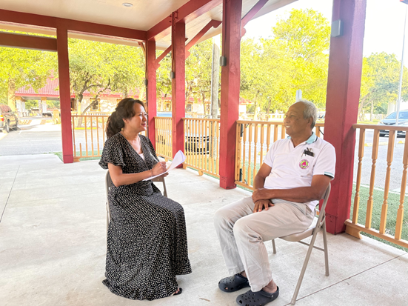
สัมภาษณ์ คุณชัชวาล ท้าวอุตม์
กรรมการบริหารวัดพุทธาวาส, TX (ตัวแทนผู้ปกครอง โรงเรียนพุทธศาสนา
วัดพุทธาวาส)
๔ พฤษภาคม ๒๕๖๘
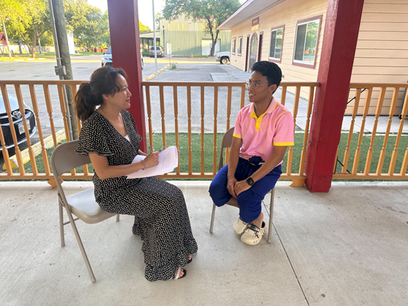
สัมภาษณ์ คุณเดชาวัต เหมะรักษ์
ครูอาสาสมัคร โรงเรียนพุทธศาสนา วัดพุทธาวาส
๔ พฤษภาคม ๒๕๖๘

ประมวลภาพการสัมภาษณ์ กลุ่มที่ ๓ ผู้เชี่ยวชาญด้านพระพุทธศาสนา
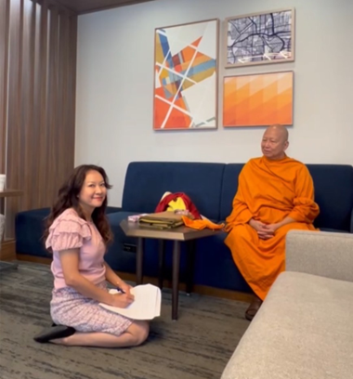
สัมภาษณ์ พระพรหมบัณฑิต ป.ธ. ๙, ศ. ดร.
กรรมการมหาเถรสมาคม, เจ้าอาวาสวัดประยุรวงศาวาสวรวิหาร
๘ มิถุนายน ๒๕๖๘
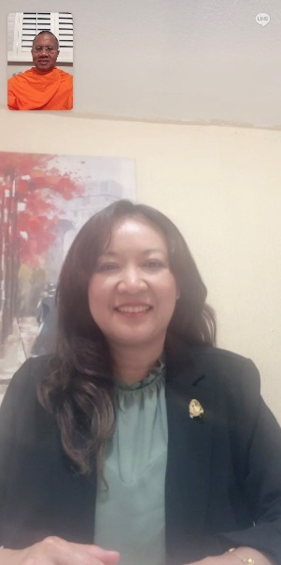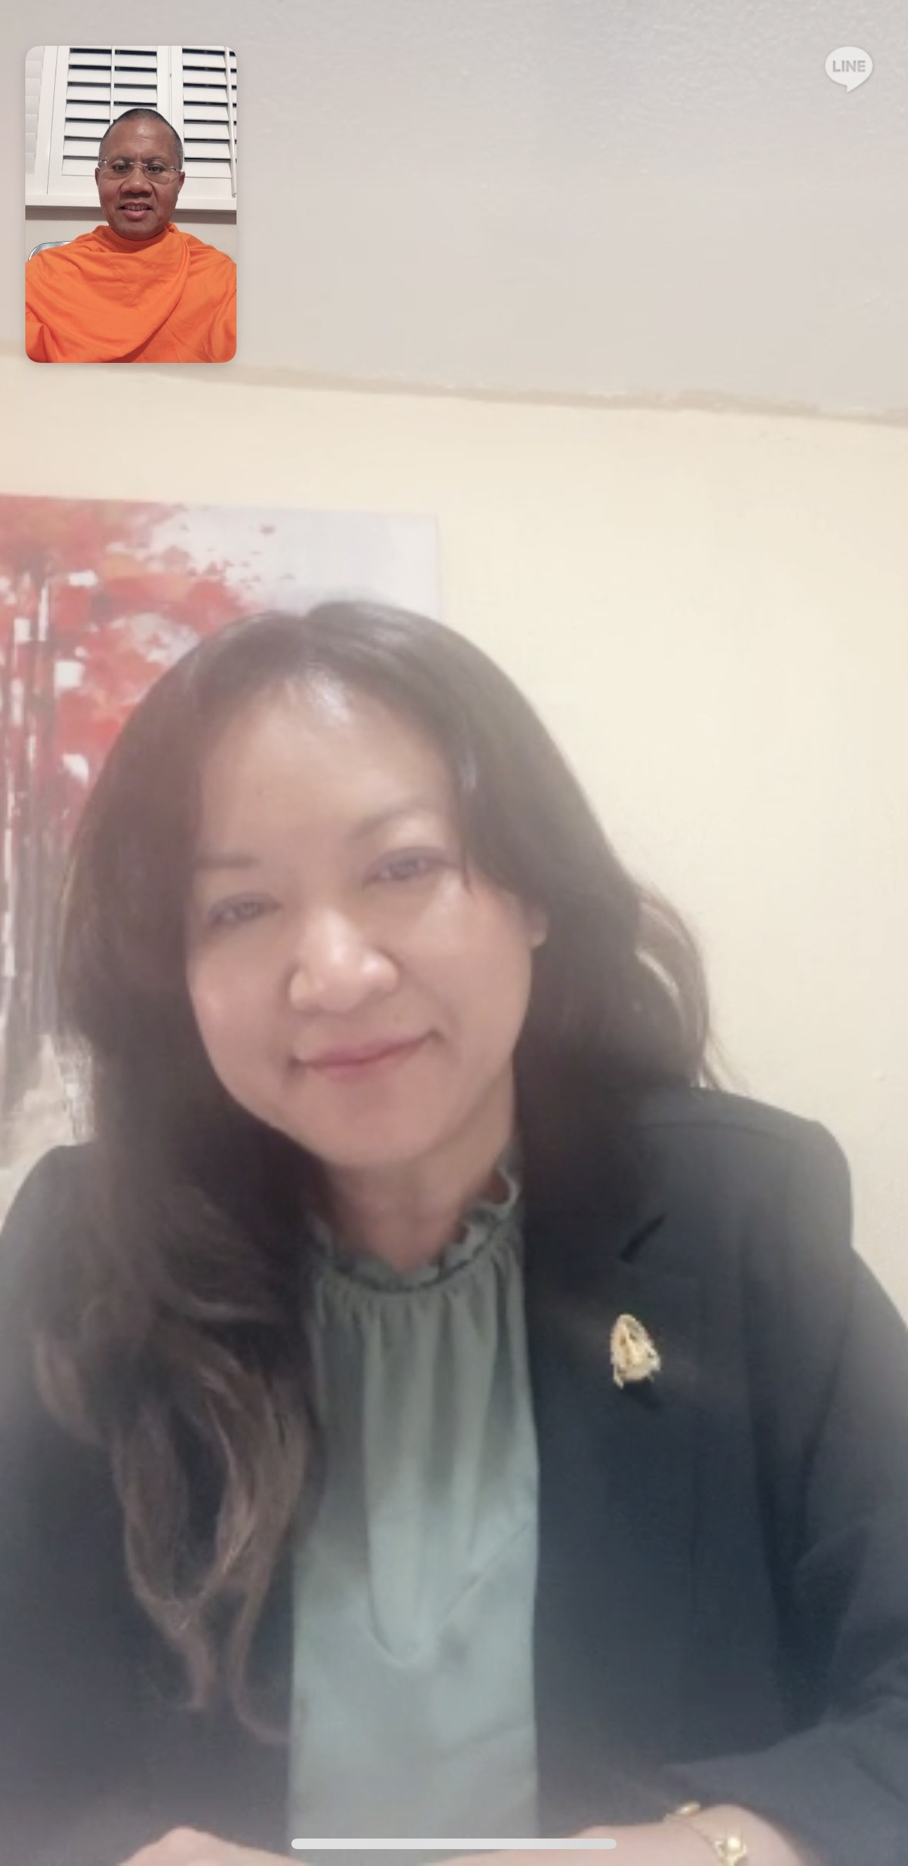

สัมภาษณ์ พระมหาสมบัติ อินฺทสิริ ป.ธ. ๙, ดร.
เจ้าอาวาสวัดพระธรรมกายออเรกอน
๒๒ พฤษภาคม ๒๕๖๘

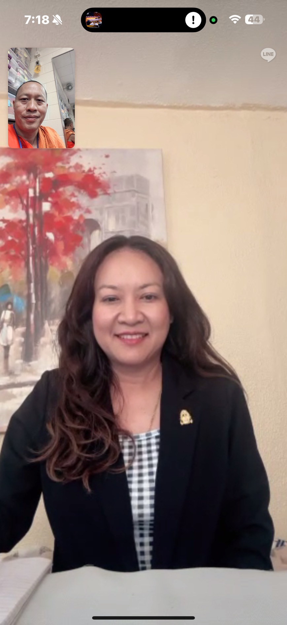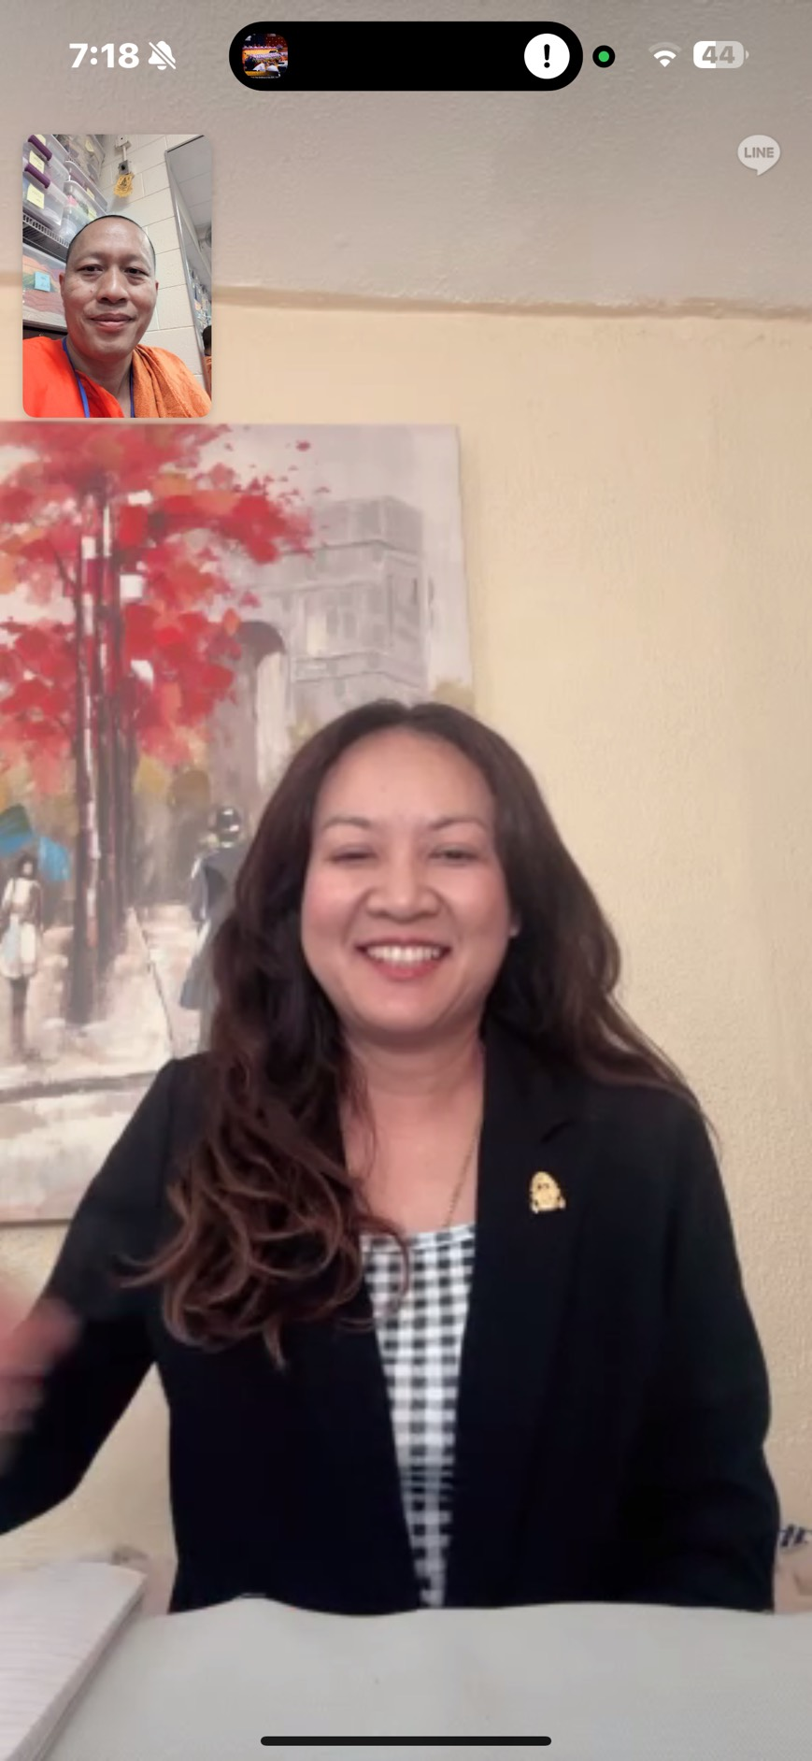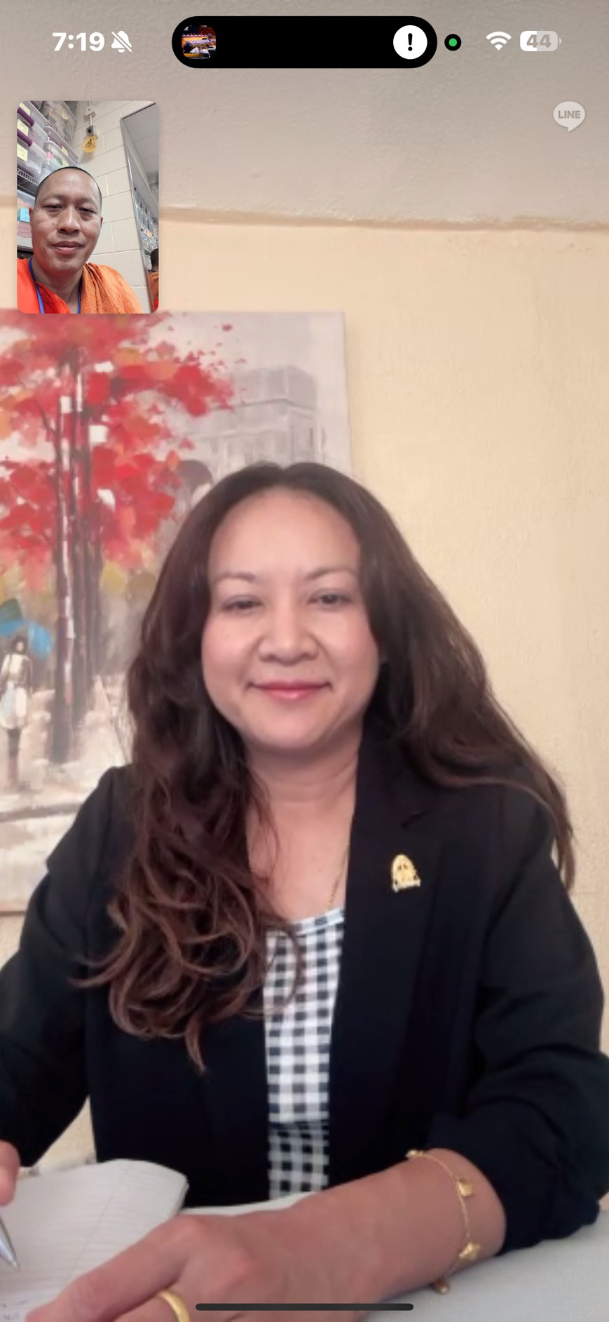
สัมภาษณ์ พระมหาปิยะ อุตฺตมปญฺโญ ป.ธ. ๙, ดร.
เจ้าอาวาสวัดโปรดเกศเชษฐารามอเมริกา, NY
๓๑ พฤษภาคม ๒๕๖๘
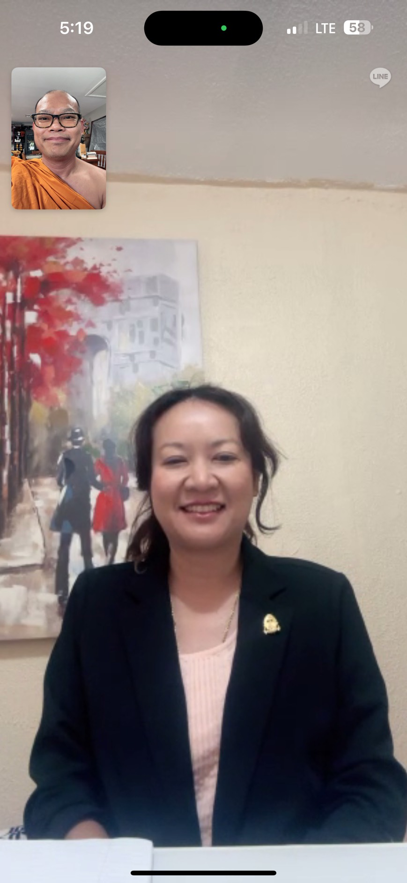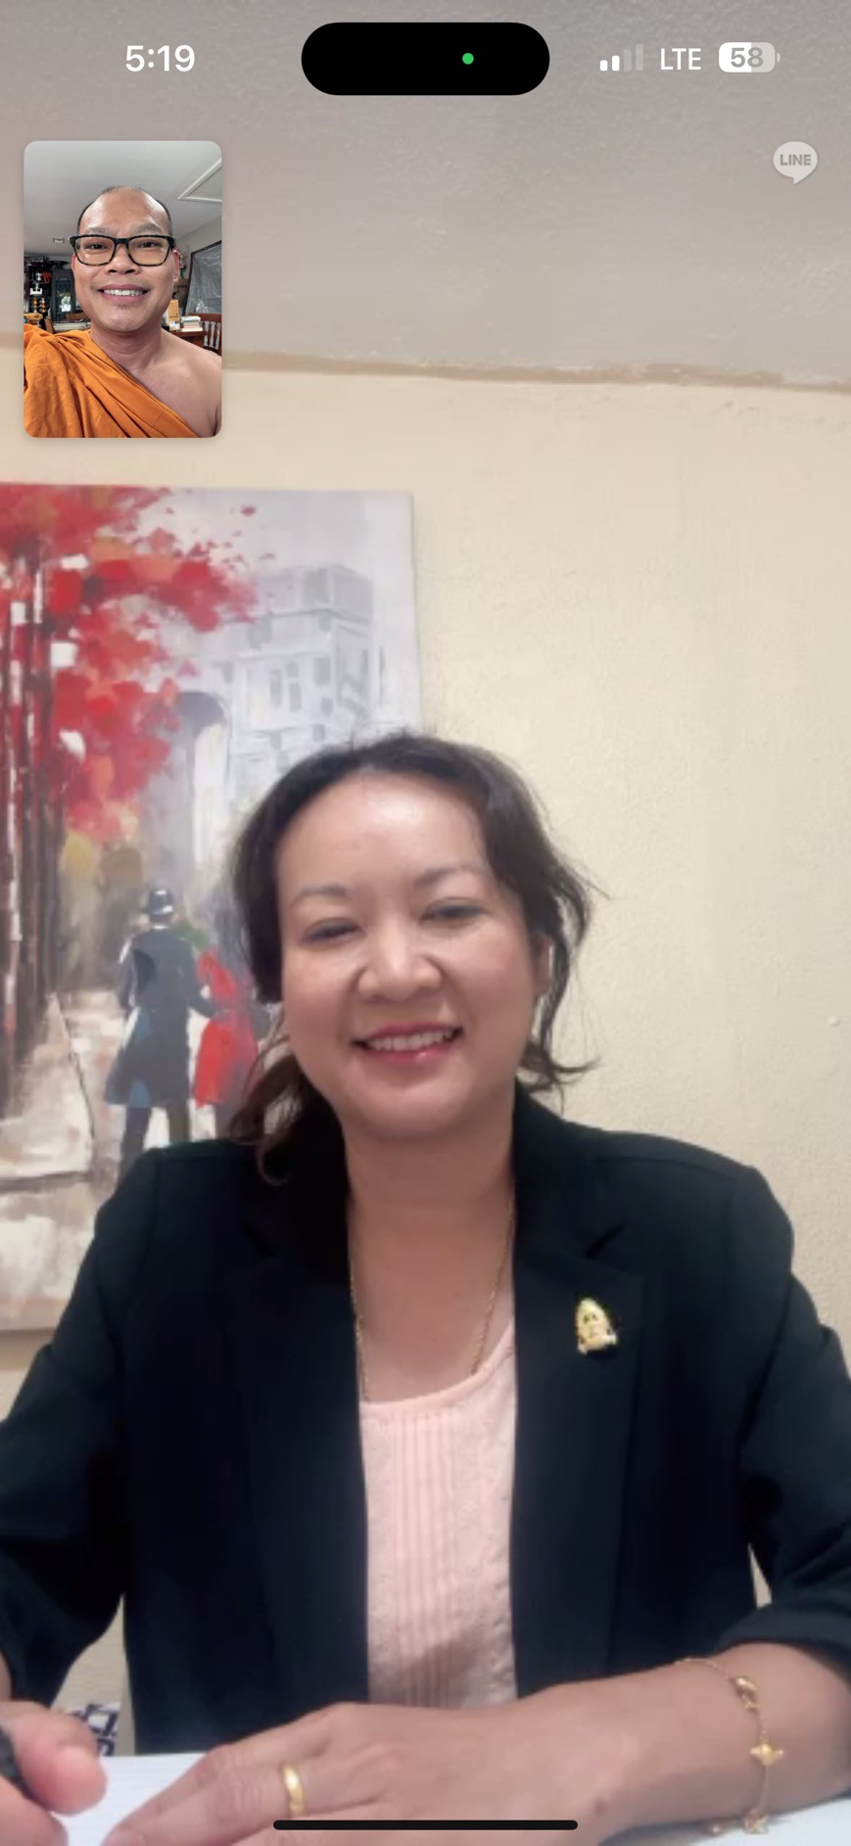
สัมภาษณ์ พระมหาสุวัฒน์ ปญฺญาวชิโร ป.ธ.๙
กรรมการฝ่ายการศึกษาสมัชชาสงฆ์ไทยในสหรัฐอเมริกา,
ผู้ช่วยเจ้าอาวาสวัดรัตนปัญญา CA
๒๖ พฤษภาคม ๒๕๖๘

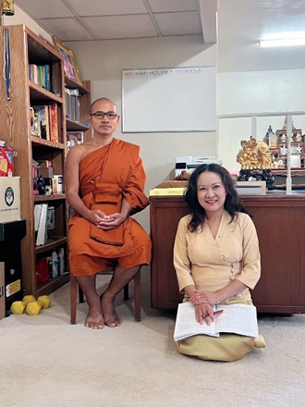
สัมภาษณ์ พระมหาธนัฐ ธมฺมจารี ป.ธ. ๙
พระธรรมทูตปฏิบัติศาสนกิจ ณ วัดพุทธาวาส
๓๐ มีนาคม ๒๕๖๘
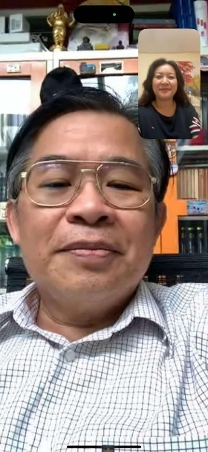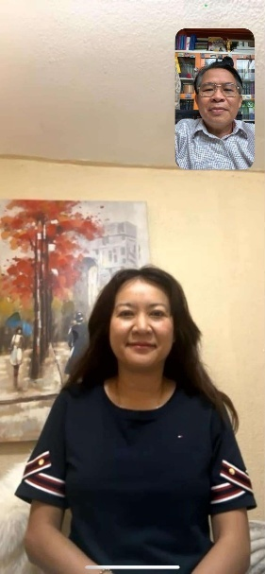
สัมภาษณ์ ศาสตราจารย์ ดร. อุทิส ศิริวรรณ (ป.ธ. ๙)
อดีตนาคหลวง นักวิชาการทางพระพุทธศาสนา
๑๒ เมษายน ๒๕๖๘

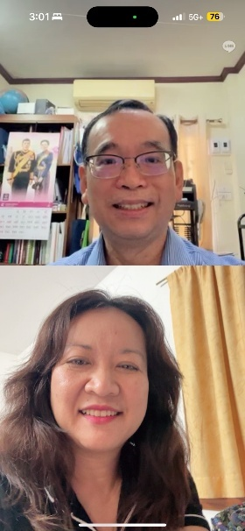
สัมภาษณ์ รองศาสตราจารย์ ดร. สำเนียง เลื่อมใส (ป.ธ. ๙)
อดีตนาคหลวง อาจารย์ประจำมหาวิทยาลัยศิลปากร
๒๙ เมษายน ๒๕๖๘

ประมวลภาพการสนทนากลุ่ม
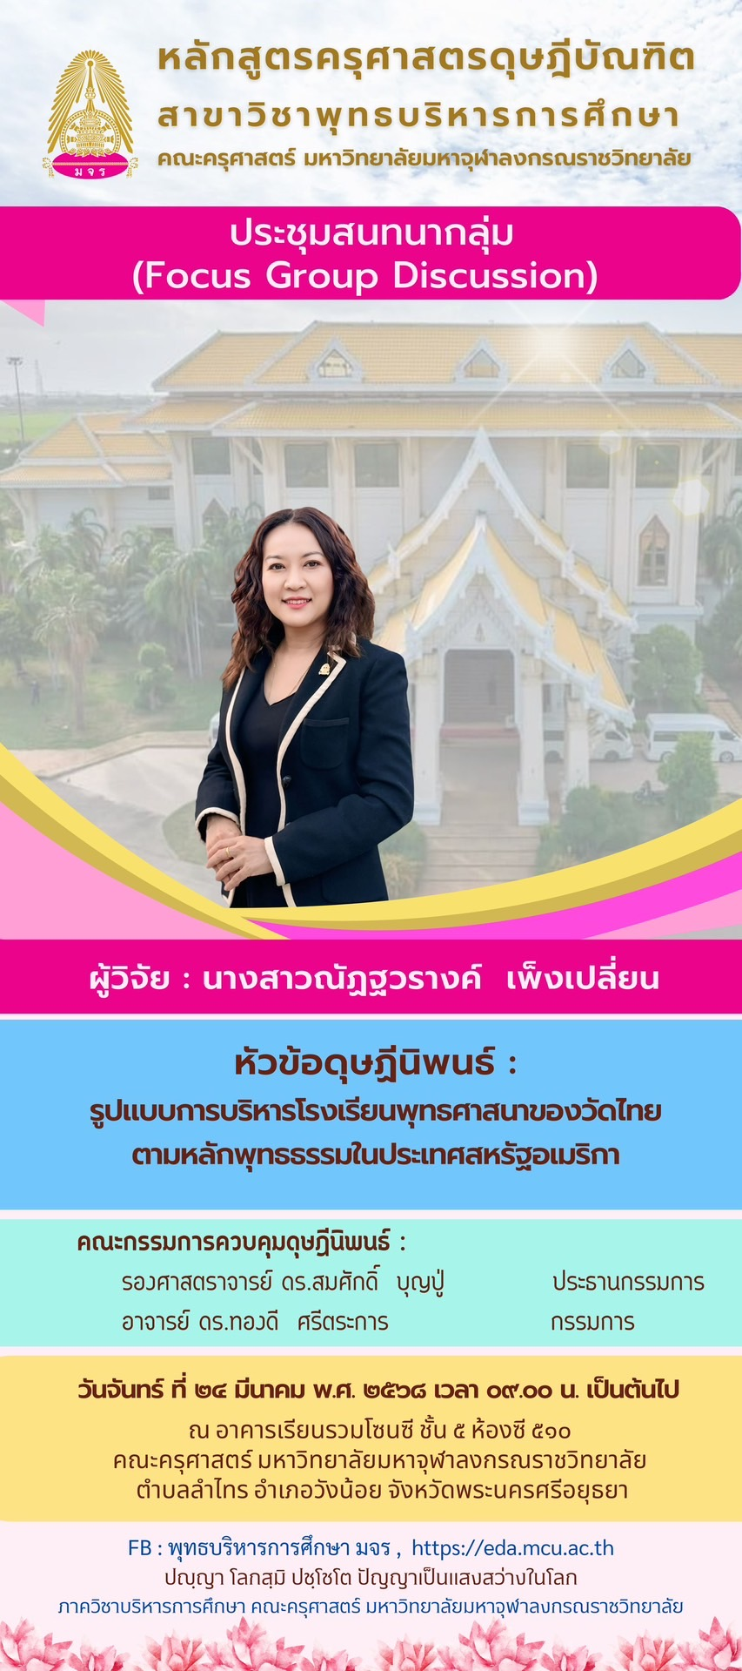
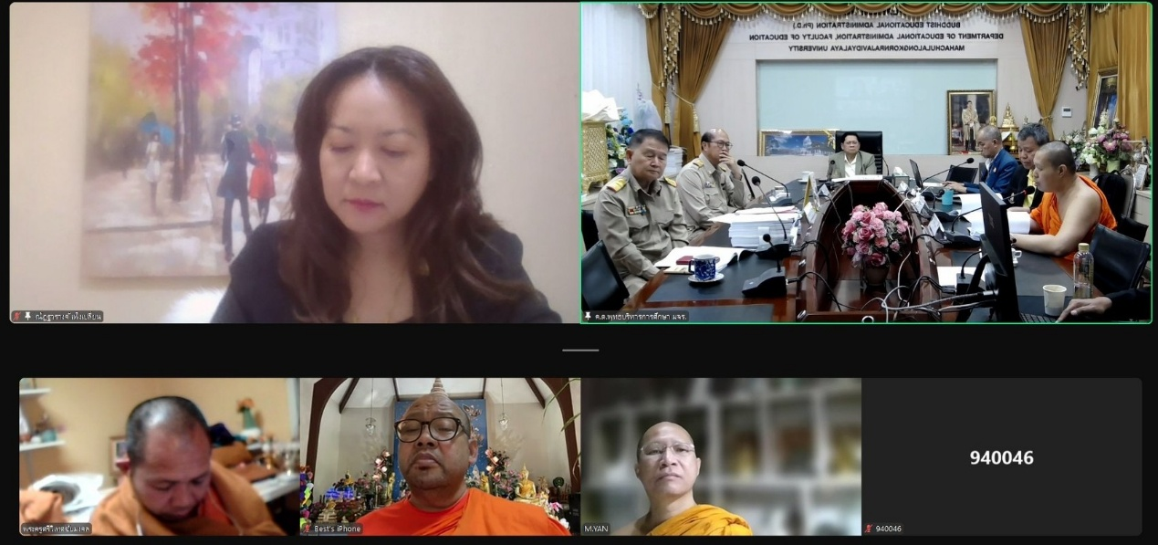

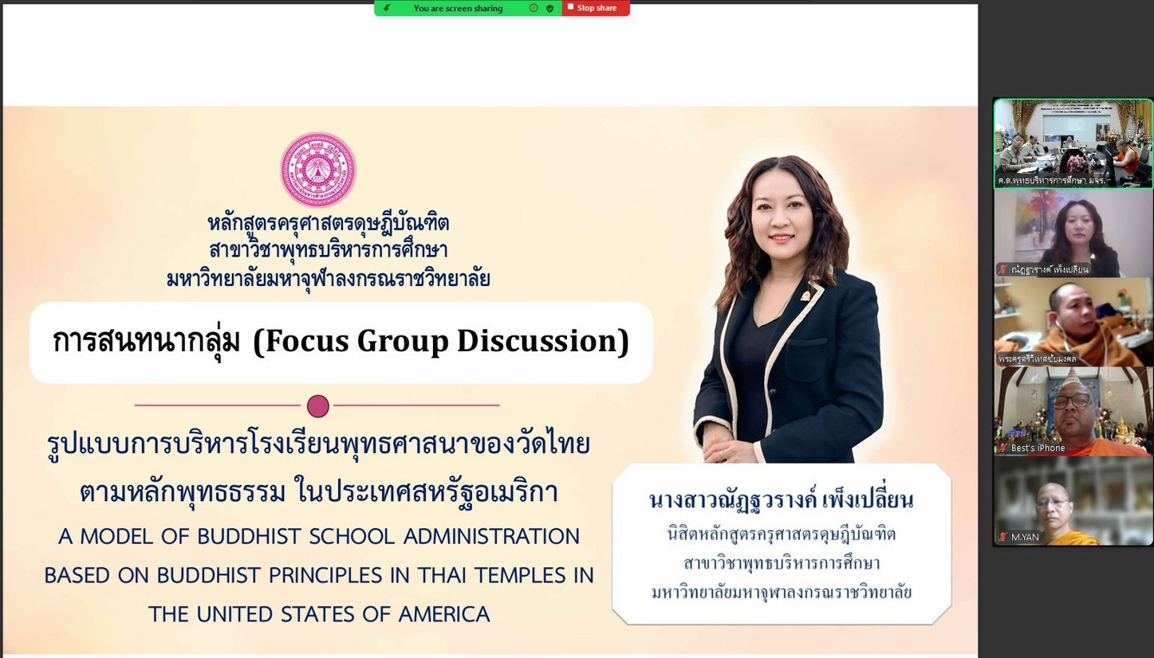

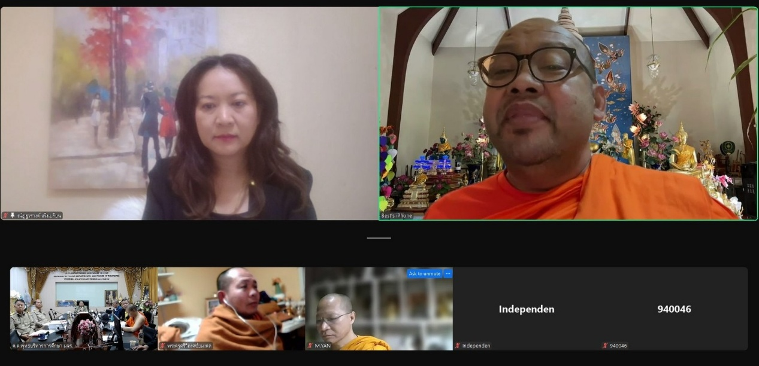
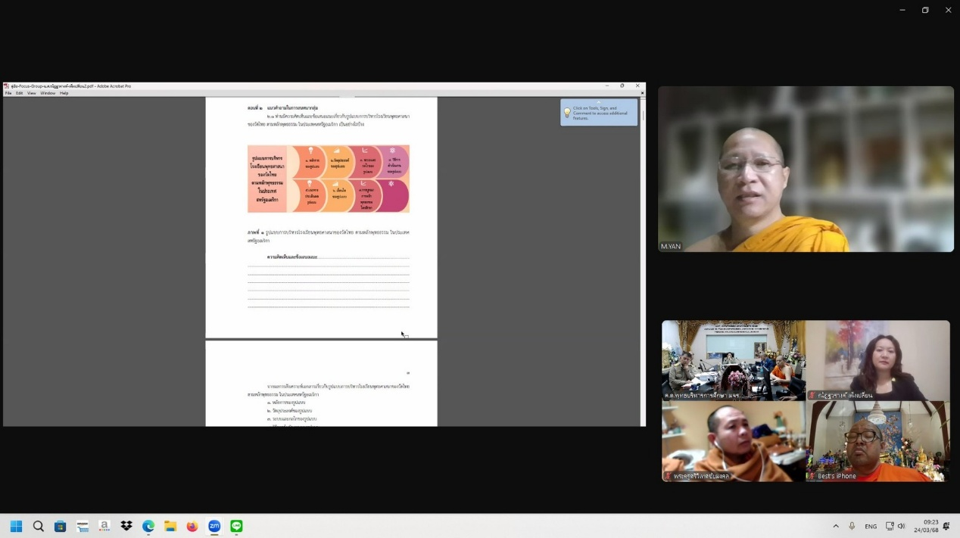

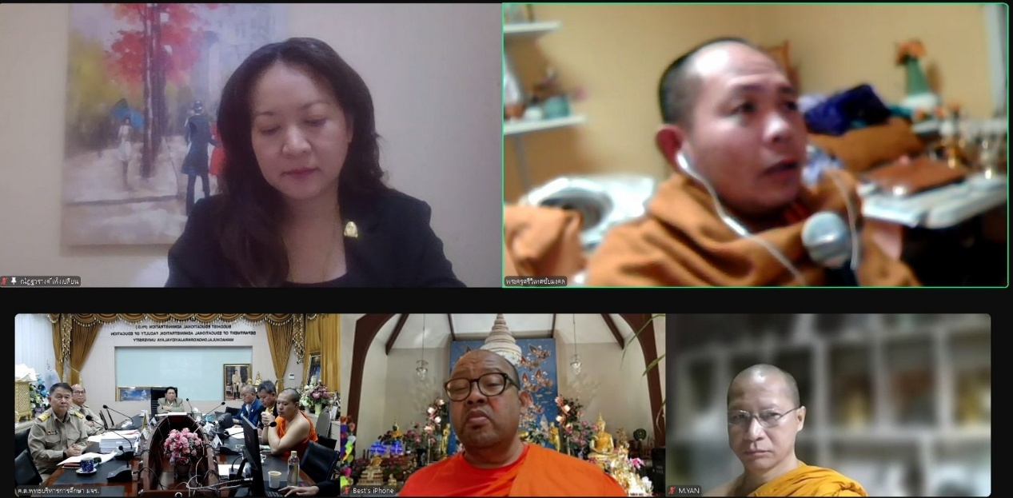

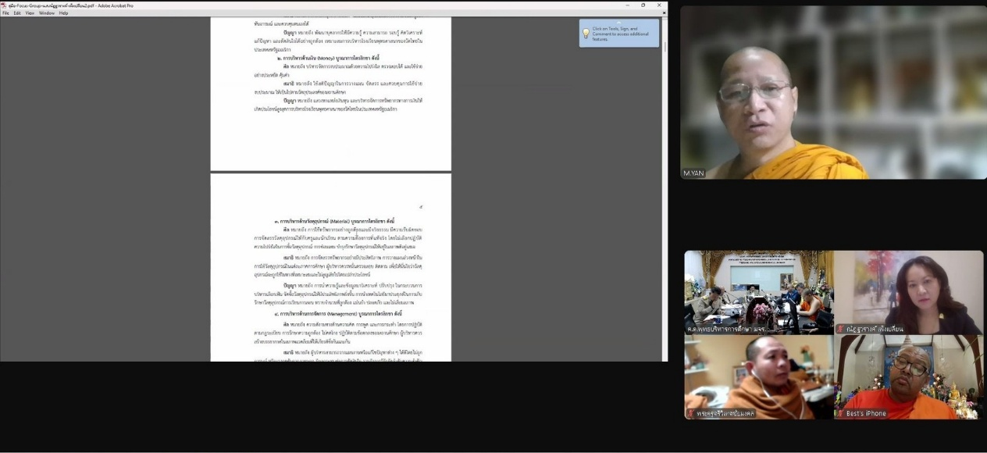

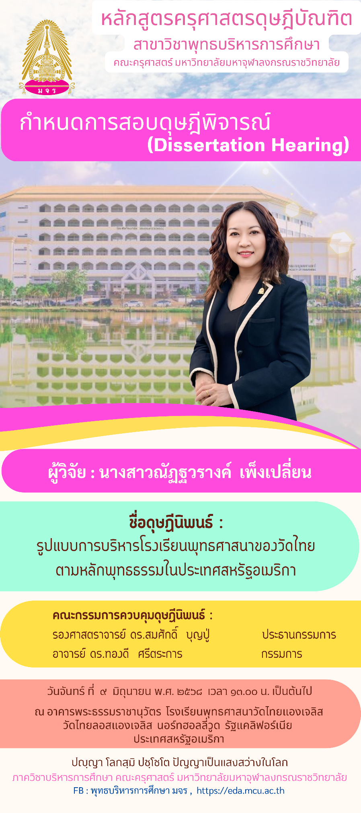
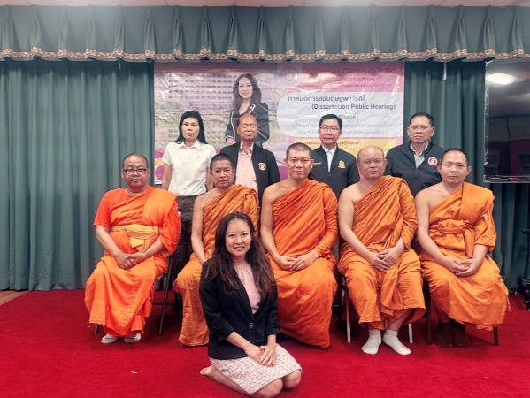 | 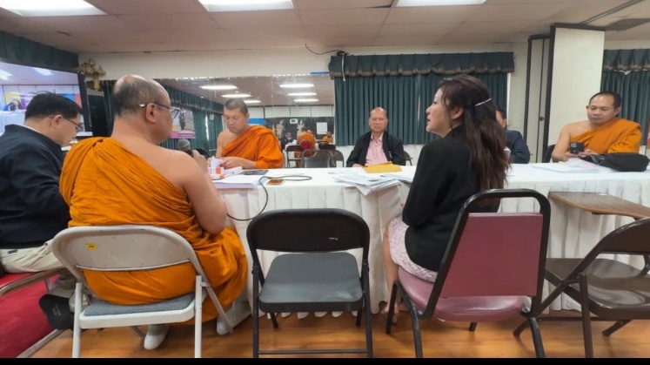
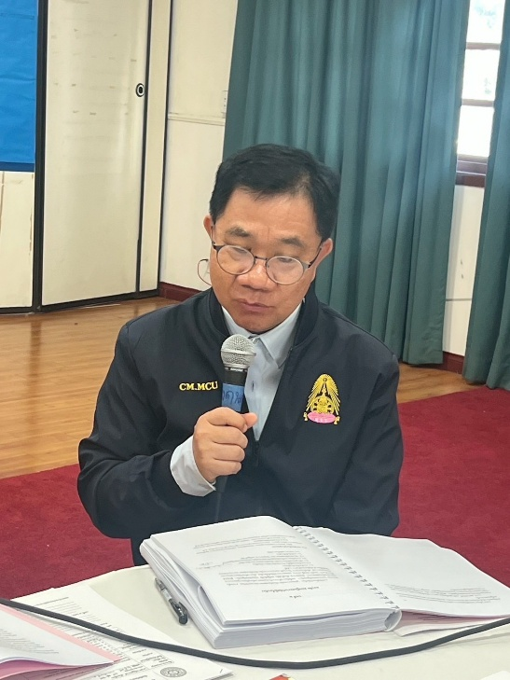 | 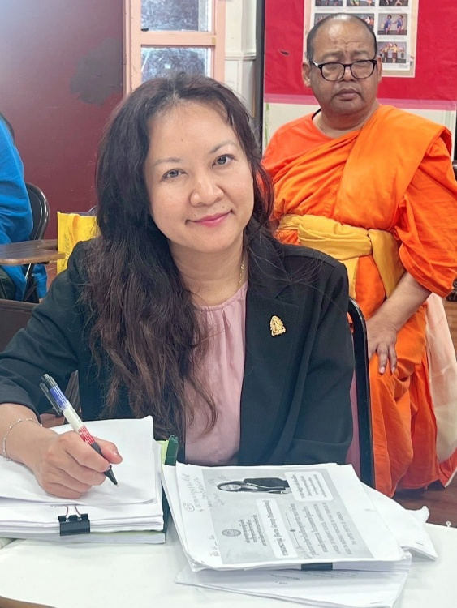
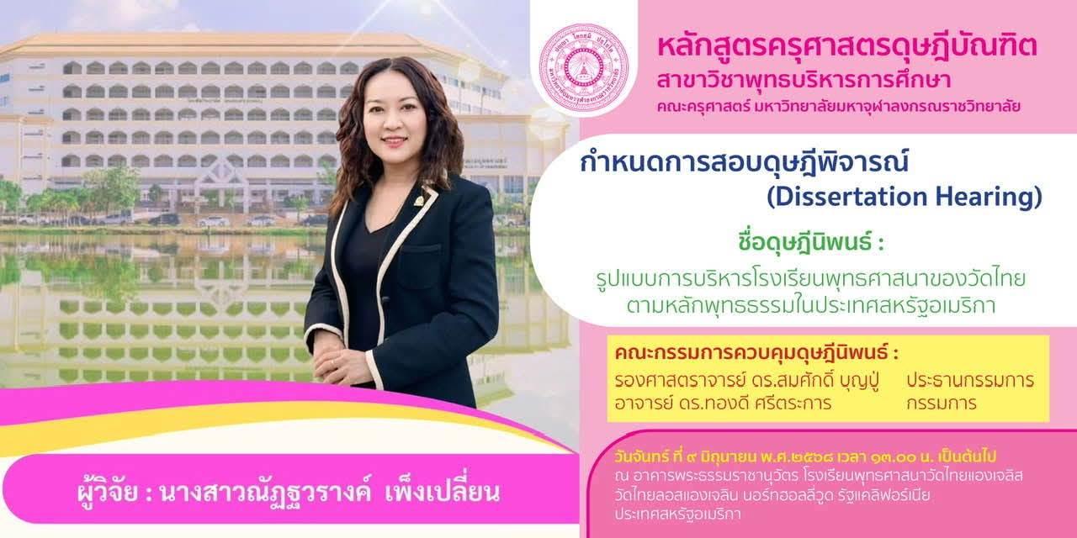

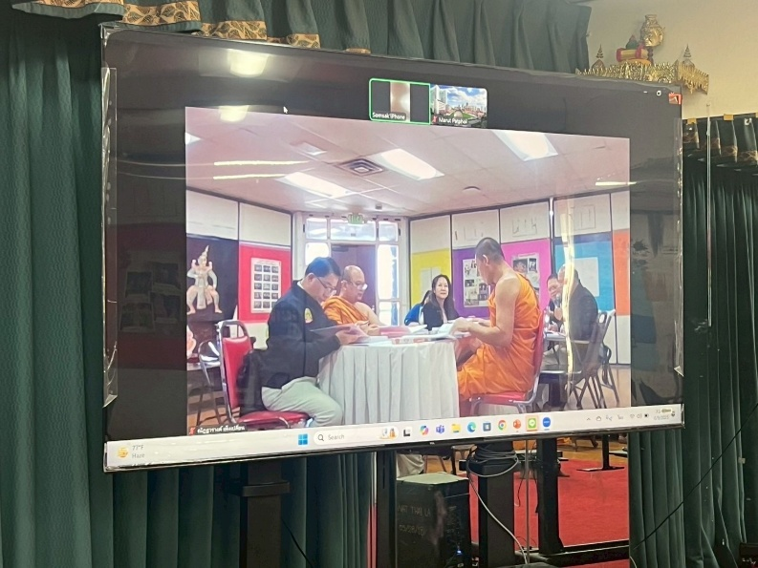
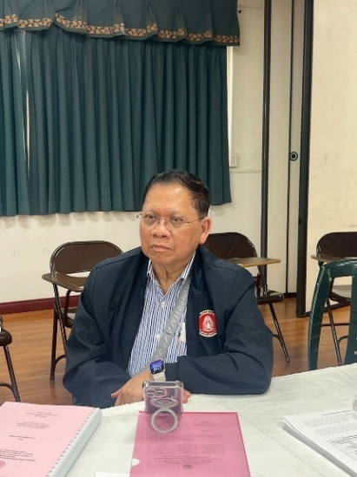 | 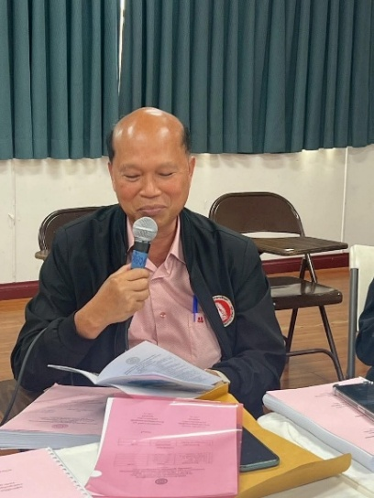
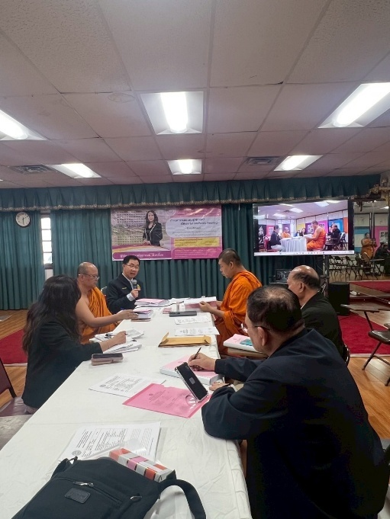 | 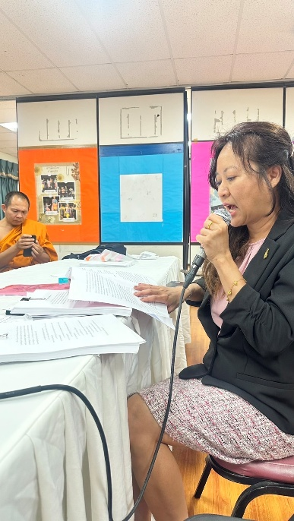

รายนามคณะกรรมการในการสอบดุษฎีพิจารณ์
วันที่ ๙ มิถุนายน ๒๕๖๘ เวลา ๐๙.๐๐ น เป็นต้นไป
ณ อาคารพระธรรมราชานุวัตร โรงเรียนพุทศาสนาวัดไทยลอสแองเจลิส
วัดไทยลอสแองเจลิส นอร์ทฮอลลี่วูด รัฐแคลิฟอร์เนีย ประเทศสหรัฐอเมริกา

๑) รศ. ดร. สุรพล สุยะพรหม | ประธานกรรมการ
๒) รศ. ดร. มารุต พัฒผล | กรรมการ (ภายนอก)
๓) พระอุดมสิทธินายก, รศ. ดร. | กรรมการ (ภายใน)
๔) พระครูโอภาสนนทกิตติ์ รศ. ดร. | กรรมการ (ภายใน)
๕) รศ. ดร. สิน งามประโคน | กรรมการและเลขานุการ

ประวัติผู้วิจัย
ชื่อ-นามสกุล : นางสาวณัฏฐวรางค์ เพ็งเปลี่ยน
ว/ด/ป (เกิด) : ๓๐ เมษายน พ.ศ. 251๘
ภูมิลำเนา : จังหวัดนครปฐม
การศึกษา : โรงเรียนนวมินทราชูทิศ กรุงเทพมหานคร
: มหาวิทยาลัยอัสสัมชัญ กรุงเทพมหานคร
: Southeastern University, USA.
ตำแหน่ง/ประสบการณ์ทำงาน
: Barwood Taxi Inc, USA.
: Northrop Grumman Corporation, USA.
: Hertz Corporation, USA.
: Royal Windows Inc, USA.
ปีที่เข้าศึกษา : ปีการศึกษา ๒๕๖๖
ปีที่สำเร็จการศึกษา : ปีการศึกษา ๒๕๖๘
ที่อยู่ปัจจุบัน : 13000 Wat Road, Fort Worth, TX 76244 USA.

Wikipedia, Education in the United States, [Online], Source: https://en.wikipedia.org/ wiki/Education_in_the_United_States#:~:text=Students%20normally%20attend%2012%20grades, (18%20in%20some%20states) [November 5, 2024].
Fairfax County Public Schools, Dual Language Immersion Programs - Celebrating Over Three Decades of Excellence, [Online], Source: https://www.fcps.edu/academics /elementary/world-languages-immersion-programs [November 10, 2024].
พระพรหมคุณาภรณ์ (ป. อ. ปยุตฺโต), การศึกษาฉบับง่าย, (ม.ป.ท.: ม.ป.ท., ไม่ปรากฏปีที่พิมพ์), หน้า ๙. CNN, Uvalde school shooter was in school for up to an hour before law enforcement broke into room where he was barricaded and killed him, [Online], Source:https://www.cnn.com/2022/05/25/us/uvalde-texas-elementary-school-shooting-Wednesday/index.html [November 19, 2024].
BBC NEWS, เหตุกราดยิงศูนย์พัฒนาเด็กเล็ก จ.หนองบัวลำภู ติดอันดับกราดยิงสังหารในโรงเรียนร้ายแรงสุดในโลก, [ออนไลน์], แหล่งที่มา: https://www.bbc.com/thai/articles/clm8lx797gyo [๑๙ พฤศจิกายน ๒๕๖๗].
พระพรหมคุณาภรณ์ (ป. อ. ปยุตฺโต), ตามพระใหม่ ไปเรียนธรรม, (ม.ป.ท.: ม.ป.ท., ๒๕๖๖), หน้า ๑๑๗.
วิกิพีเดีย สารานุกรมเสรี, การสังหารหมู่ที่วัดพรหมคุณาราม รัฐแอริโซนา, [ออนไลน์], แหล่งที่มา: https://th.wikipedia.org/wiki/ [๑๙ พฤศจิกายน ๒๕๖๗].
Wikipedia, George_Washington, [Online], Source: https://en.wikipedia.org/wiki/ George_Washington) [November 11, 2024].
Wikipedia, United States, [Online], Source: https://en.wikipedia.org/wiki/ United_States [November 15, 2024].
BBC NEWS, ผลเลือกตั้งสหรัฐฯ ๒๐๒๔: ทรัมป์ชนะแฮร์ริส ว่าที่ประธานาธิบดีสหรัฐฯ คนที่ ๔๗, [Online], Source: https://www.bbc.com/thai/articles/cwygj2dewl0o [๑๕ พฤศจิกายน ๒๕๖๗].
Wikipedia, Texas, [Online], Source: https://en.wikipedia.org/wiki/Texas [November 16, 2024].
Wikipedia, Houston, [Online], Source: https://en.wikipedia.org/wiki/Houston [November 17, 2024].
พระมหาทองสมุทร ธมฺมาทโร, ประวัติวัดไทยในอเมริกา, [Online], Source: https://tbdtinusa.blogspot.com/p/blog-page.html [๑๕ พฤศจิกายน ๒๕๖๗].
องฺ.ติก. (บาลี) ๒๐/๘๒/๒๒๒, องฺ.ติก. (ไทย) ๒๑/๘๒/๓๐๘-๓๐๙.
เยาวดี วิบูลย์ศรี, การประเมินโครงการ แนวคิดและแนวปฏิบัติ, (กรุงเทพมหานคร: สำนักพิมพ์ แห่งจุฬาลงกรณ์มหาวิทยาลัย, ๒๕๔๒), หน้า ๙.
วัชนีย์ เชาว์ดํารงค์, “รูปแบบการพัฒนาลักษณะการเป็นครูวิชาชีพของนิสิต นักศึกษาครุศาสตร์ ศึกษาศาสตร์”, วิทยานิพนธ์ครุศาสตรดุษฎีบัณฑิต สาขาวิชาอุดมศึกษา, (บัณฑิตวิทยาลัย: จุฬาลงกรณ์มหาวิทยาลัย, ๒๕๔๒), หน้า ๗๔.
ราชบัณฑิตยสถาน, พจนานุกรมฉบับราชบัณฑิตยสถาน, (กรุงเทพมหานคร: นานมีบุคส์ พับลิเคชั่นส์๒๕๔๖), หน้า ๙๖๕.
อุทัย บุญประเสริฐ, หลักการบริหารแบบใช้โรงเรียนเป็นฐาน, (กรุงเทพมหานคร: จุฬาลงกรณ์มหาวิทยาลัย, คณะครุศาสตร์, ๒๕๔๖), หน้า ๓๑.
รัตนะ บัวสนธ์, การวิจัยและพัฒนานวัตกรรมการศึกษา, (กรุงเทพมหานคร: คำสมัย, ๒๕๕๒), หน้า ๑๒๔.
พระมหาสุพจน์ สุเมโธ (พานทอง), “การพัฒนารูปแบบการบริหารการศึกษาที่มีประสิทธิผลตามพุทธวิธีบริหารของโรงเรียนพระปริยัติธรรม แผนกสามัญศึกษา กลุ่มที่ ๒”, วิทยานิพนธ์พุทธศาสตร ดุษฎีบัณฑิต, (บัณฑิตวิทยาลัย: มหาวิทยาลัยมหาจุฬาลงกรณราชวิทยาลัย, ๒๕๕๘), หน้า ๑๔.
D. P. Forcese and S. Richer, Social Research Methods, (Englewood Cliffs, New Jersey: Prentice-Hall, 1973), p. 5.
R.H. Smith and others, Management: Making Organization Perform, (New York: Macmillan, 1980), p. 3.
P.J Keeves, Educational Research Methodology Measurement an International Handbookม, (Oxford: Pergamon Press, 1988), pp. 561-565.
R.H. Smith and others, Management: Making Organizations Perform, (New York: Macmillan, 1980), p. 461.
Brown and Moberg, Organization Theory and Management, A Macro Approach, (n.d., 1980), p. 17.
มณฑาวดี พูลเกิด, “การพัฒนารูปแบบการจัดการท่องเที่ยวโดยชุมชนเพื่อความยั่งยืน”, ครุศาสตร์อุตสาหกรรมดุษฎีบัณฑิต, (บัณฑิตวิทยาลัย: มหาวิทยาลัยเทคโนโลยีพระจอมเกล้าพระนครเหนือ, ๒๕๕๒), หน้า ๔๗.
มาลี สืบกระแส, “การพัฒนารูปแบบองค์การแห่งการเรียนรู้ของสำนักงานเขตพื้นที่การศึกษา”,วิทยานิพนธ์ปรัชญาดุษฎีบัณฑิต, (บัณฑิตวิทยาลัย: มหาวิทยาลัยสยาม, ๒๕๕๒), หน้า ๑๑๑.
Keeves, P.J., P.J., Education Research, Methodology, and Measurement, Printed and bound in Great Britain by Cambridge University Press, (Cambridge: UK, 1997), p. 557.
Hartman, Organization Behavior and Management, (Upper Saddle River, New Jersey: Pearson Education, 1992), p. 22.
พูนสุข หิงคานนท์, “การพัฒนารูปแบบการจัดองค์การของวิทยาลัยพยาบาล กระทรวงสาธารณสุข”, วิทยานิพนธ์ครุศาสตรดุษฎีบัณฑิต สาขาวิชาการบริหารการศึกษา, (บัณฑิตวิทยาลัย: จุฬาลงกรณ์มหาวิทยาลัย, ๒๕๔๐), หน้า ๕๓.
Keeves, P.J., Model and Model Building Education Research Methodology an International Handbook, (Oxford: Pergamon Press, 1988), pp. 560-561.
ทาคาโอะ มิยากาวะ (1986) อ้างถึงใน คงศักดิ์ สันติพฤกษ์ แปล, เศรษฐมิติเบื้องต้น, (กรุงเทพมหานคร: รู้แจ้ง, ๒๕๒๙), หน้า ๑๕.
Willer, D., Scientific Sociology: Theory and Method, Englewood Clift, (NJ: Prentice Hill, 1986), p. 83.
บุญชม ศรีสะอาด, การวิจัยทางการวัดผลและประเมินผล, (กรุงเทพมหานคร: สุวีริยาสาส์น, ๒๕๔๕), หน้า ๑๐๔-๑๐๖.
รุ่งรัชดาพร เวหะชาติ, “การพัฒนารูปแบบการบริหารคุณภาพทั้งองค์การของสถานศึกษาขั้นพื้นฐาน”, วิทยานิพนธ์ปริญญาการศึกษาดุษฎีบัณฑิต, (บัณฑิตวิทยาลัย: มหาวิทยาลัยบูรพา, ๒๕๔๘), หน้า ๙๒-๙๓.
Willer, D., Scientific Sociology: Theory and Method, Englewood Clift, (NJ: Prentice Hill, 1986), p. 83.
Seels & Richey., Instructional Technology: The Definitions and Domains for the field Washington, (Association for Educational Communications and Technology, 1994), p. 23.
พระธรรมโกศาจารย์ (ประยูร ธมฺมจิตฺโต), พุทธวิธีบริหาร, (กรุงเทพมหานคร: โรงพิมพ์มหาจุฬาลงกรณราชวิทยาลัย, ๒๕๔๙), หน้า ๓.
พระราชญาณวิสิฐ (เสริมชัย ชยมงฺคโล), การบริหารวัด, (นครปฐม: เพชรเกษมการพิมพ์, ๒๕๔๘), หน้า ๒๖.
ธงชัย วงศ์ชัยสุวรรณ, วิทยาการบริหาร, (กรุงเทพมหานคร: สำนักพิมพ์ธรรมศาสตร์, ๒๕๔๐), หน้า ๒๔.
พีรสิทธิ์ คำนวณศิลป์ และศุภวัฒนากร วงศ์ธนวสุ, การพัฒนาศักยภาพการบริหารจัดการองค์การบริหารส่วนตำบลในภาคตะวันออกเฉียงเหนือ, (ขอนแก่น: โรงพิมพ์พระธรรมขันต์, ๒๕๔๖), หน้า ๖๑.
จุฑา เทียนไทย, การจัดการมุมมองนักบริหาร, (กรุงเทพมหานคร: แมคกรอฮิล, ๒๕๔๘), หน้า ๔.
อุทัย เลาหวิเชียร, รัฐประศาสนศาสตร์: ลักษณะวิชาและมิติต่างๆ, (กรุงเทพมหานคร: สำนักพิมพ์ เสมาธรรม, ม.ป.ท.), หน้า ๑๔.
สุทิน นพเกตุ, สิทธิมนุษยชนศึกษา ยุทธศาสตร์สู่การสร้างวัฒนธรรม วิถีชีวิตสิทธิมนุษยชนและสุจริตชน, (กรุงเทพมหานคร: คณะกรรมการสิทธิมนุษยชนแห่งชาติ, ๒๕๔๙), หน้า ๕๑.
อานุภาพ อิทธิบันลือ, ปั้นดาวให้เป็นดาวรุ่ง, (กรุงเทพมหานคร: โอเดียนสโตร์, ๒๕๓๑), หน้า ๗.
ประยุทธ์ เจริญสวัสดิ์, การบริหารงานบุคคล, (กรุงเทพมหานคร: กรมพลศึกษากระทรวงศึกษาธิการ, ๒๕๔๐), หน้า ๓.
ฉลอง มาปรีดา ผ.ศ., คุณธรรมสำหรับผู้บริหาร, (กรุงเทพมหานคร: โอ. เอส. พริ้นติ้ง เฮ้าส์, ๒๕๓๗), หน้า ๗-๘.
บุญทัน ดอกไธสง, การจัดองค์การ, พิมพ์ครั้งที่ ๔, (กรุงเทพมหานคร: โรงพิมพ์มหาจุฬาลงกรณ์ราชวิทยาลัย, ๒๕๓๗), หน้า ๑.
พรเพ็ญ อยู่บำรุง,“การพัฒนาประสิทธิภาพการบริหารจัดการเทศบาลตำบลในเขตจังหวัดสมุทรสาคร”, รายงานการวิจัย, (วิทยาลัยการปกครองท้องถิ่น: มหาวิทยาลัยของแก่น, ๒๕๕๑), หน้า ๓๕.
ติน ปรัชญพฤทธิ์, บทบาทของผู้บริหารฝ่ายทรัพยากรบุคคลในการบริหารผู้มีวุฒิสามารถ, (คณะรัฐประศาสนศาสตร์: สถาบันบัณฑิตพัฒนบริหารศาสตร์, ๒๕๔๘), หน้า ๓๒.
Gulick L. and Urwick J., Papers on the Science of Administration, (New York: Institute of Public Administration, 1973), pp. 18-19.
Fayol, Henri, General and Industrial Management, (London: Pittman & Sons, 1964), p. 39.
พระธรรมโกศาจารย์ (ประยูร ธมฺมจิตฺโต), พุทธวิธีในการบริหาร, พิมพ์ครั้งที่ ๔, (กรุงเทพมหานคร: โรงพิมพ์มหาจุฬาลงกรณราชวิทยาลัย, ๒๕๔๙), หน้า ๓-๕.
สำนักงานข้าราชการพลเรือน, ระบบมาตรฐานสากลของประเทศไทยด้านการจัดการและสัมฤทธิ์ผลของงานภาครัฐ, พิมพ์ครั้งที่ ๖, (กรุงเทพมหานคร: เดอะมาสเตอร์, ๒๕๔๔), หน้า ๑๓ – ๒๓.
สมพงศ์ เกษมสิน, การบริหาร, (ธนบุรี: พัฒนาการพิมพ์, ๒๕๑๓), หน้า ๑๔.
พนัส หันนาคินทร์, หลักการบริหารโรงเรียน, (กรุงเทพมหานคร: วัฒนาพานิช, ๒๕๒๔), หน้า ๕.
วิโรจน์ สารรัตนะ, การบริหารหลักการทฤษฎีและประเด็นทางการศึกษา, (กรุงเทพมหานคร: ทิพย์วิสุทธิ์, ๒๕๔๒), หน้า ๑.
เสนาะ ติเยาว์, หลักการบริหาร, พิมพ์ครั้งที่ ๒, (กรุงเทพมหานคร: มหาวิทยาลัยธรรมศาสตร์, ๒๕๔๔), หน้า ๑.
ราชบัณฑิตยสถาน, พจนานุกรม ฉบับราชบัณฑิตยสถาน พ.ศ. ๒๕๔๒, (กรุงเทพมหานคร: นานมีบุ๊คส์พับลิเคชั่นส์, ๒๕๔๖), หน้า ๖๐๙.
Samuel C. Certo, Modern Management: Diversity, Quality, Ethics and Global Environment, 6th ed., (Boston: Allyn and Bacon, Inc., 1994), p. 6.
Ernest Dale, Management Theory and Practice, (New York: McGraw-Hill Book Co., 1973), p. 4.
ภาวิดา ธาราศรีวิสุทธิ และวิบูลย์ โตวณะบุตร, หลักและทฤษฎีบริหารการศึกษา, (กรุงเทพมหานคร: สำนักพิมพ์มหาวิทยาลัยรามคำแหง, ๒๕๔๒), หน้า ๖.
ปรียาพร วงศ์อนุตรโรจน์, การบริหารงานวิชาการ, (กรุงเทพมหานคร: พิมพ์ดี, ๒๕๔๓), หน้า ๘.
กิตติมา ปรีดีดิลก, การบริหารและการนิเทศการศึกษาเบื้องต้น, (กรุงเทพมหานคร: อักษรพิพัฒน์, ๒๕๔๒), หน้า ๑๓.
พระธรรมโกศาจารย์ (ประยูร ธมฺมจิตฺโต), พุทธวิธีการบริหาร, (กรุงเทพมหานคร: มหาวิทยาลัย มหาจุฬาลงกรณราชวิทยาลัย, ๒๕๔๙), หน้า ๓๔-๓๕.
เสนาะ ติเยาว์, หลักการบริหาร, พิมพ์ครั้งที่ ๔, (กรุงเทพมหานคร: มหาวิทยาลัยธรรมศาสตร์, ๒๕๕๑), หน้า ๑๓.
ปราชญา กล้าผจัญ และสมศักดิ์ คงเที่ยง, หลักและทฤษฎีการบริหารการศึกษา, (กรุงเทพมหานคร: โรงพิมพ์มหาวิทยาลัยรามคำแหง, ๒๕๔๕), หน้า ๒๑-๒๒.
สัมมา รธนิธย์, หลักทฤษฎีและปฏิบัติการบริหารการศึกษา, พิมพ์ครั้งที่ ๓, (กรุงเทพมหานคร: พิมพ์ดี, ๒๕๕๖), หน้า ๙๕.
WIKIPEDIA The Free Encyclopedia, Alternative school, [Online], Source: https://en.wikipedia.org/wiki/Alternative_school [January 6, 2024].
WIKIPEDIA The Free Encyclopedia, Alternative education, [Online], Source: https://en.wikipedia.org/wiki/Alternative_education [January 6, 2024].
ถวิล เกื้อกูลวงศ์, การบริหารการศึกษาสมัยใหม่ ทฤษฎี วิจัย และปฏิบัติ, (กรุงเทพมหานคร: วัฒนาพานิช, ๒๕๓๐).
พระธรรมโกศาจารย์ (ประยูร ธมฺมจิตฺโต), พุทธวิธีบริหาร, (กรุงเทพมหานคร: มหาจุฬาลงกรณราชวิทยาลัย, ๒๕๔๙), หน้า ๓๘-๓๙.
สุพล วังสินธ์, “การบริหารโรงเรียนตามแนวทางปฏิรูปการศึกษา”, วารสารวิชาการ, ปีที่ ๔๓ ฉบับที่ ๒ (มิถุนายน ๒๕๔๕): ๒๙.
ประเวศ วะสี, ภาวะผู้นำในการบริหารสถานศึกษา, (กรุงเทพมหานคร: อุษาการพิมพ์, ๒๕๔๕), หน้า ๑๔.
ราชบัณฑิตยสถาน, พจนานุกรมศัพท์ศาสนาสากล อังกฤษ-ไทย ฉบับราชบัณฑิตยสถาน, พิมพ์ครั้งที่ ๓, (กรุงเทพมหานคร: ราชบัณฑิตยสถาน, ๒๕๕๒), หน้า ๔๕๔.
พระมหาปรีดา ขนฺติโสภโณ, “พุทธธรรม: พลังขับเคลื่อนสู่สังคมสันติสุข”, สารนิพนธ์พุทธศาสตรบัณฑิต, (บัณฑิตวิทยาลัย: มหาวิทยาลัยมหาจุฬาลงกรณราชวิทยาลัย, ๒๕๕๙), หน้า ก.
พระธรรมปิฎก (ป. อ. ปยุตฺโต), พจนานุกรมพุทธศาสน์ฉบับประมวลธรรม, พิมพ์ครั้งที่ ๑๒, (กรุงเทพมหานคร: มหาจุฬาลงกรณราชวิทยาลัย, ๒๕๔๖), หน้า ๖.
พระมหาจรรยา สุทธิญาโณ, “พุทธธรรมนำการศึกษาได้อย่างไร”, เอกสารประกอบการสัมมนาทางวิชาการเรื่องปฏิรูปการศึกษา: ก้าวหน้าสู่ปีที่ ๓ ศาสนากับการปฏิรูปการเรียนรู้, ณ ห้อง ประชุม Plenary Hall ๒ ศูนย์การประชุมแห่งชาติสิริกิติ์, กรุงเทพมหานคร วันที่ ๑๙ สิงหาคม พ.ศ. ๒๕๕๔, หน้า ๙.
องฺ.ติก. (ไทย) ๒๐/๘๗/๓๑๒-๓๑๓.
องฺ.ติก. (ไทย) ๒๐/๘๗/๓๑๒-๓๑๔.
ราชบัณฑิตยสถาน, พจนานุกรมฉบับราชบัณฑิตยสถานพ.ศ. ๒๕๒๕, พิมพ์ครั้งที่ ๒, (กรุงเทพมหานคร: สำนักพิมพ์อักษรเจริญทัศน์, ๒๕๓๐), หน้า ๔๘๔.
พระธรรมปิฎก (ป. อ. ปยุตฺโต), พุทธธรรม, พิมพ์ครั้งที่ ๘, (กรุงเทพมหานคร: โรงพิมพ์มหาจุฬาลงกรณราชวิทยาลัย, ๒๕๔๒), หน้า ๙๑๔-๙๑๕.
พระเทพโสภณ (ประยูร ธมฺมจิตโต), ทิศทางการศึกษาไทย, พิมพ์ครั้งที่ ๒, (กรุงเทพมหานคร: โรงพิมพ์มหาจุฬาลงกรณราชวิทยาลัย, ๒๕๔๖), หน้า ๔๑-๔๒.
บิ๊กปวย ใจไทย, ผู เรียบเรียง, พระไทยไปนอกเพื่อให้ฝรั่งไหว, (กรุงเทพมหานคร: เซเว่นโมชั่น เทคโนโลยี, ๒๕๕๖).
วิทยาลัยพระธรรมทูต, ประวัติความเป็นมาวิทยาลัยพระธรรมทูต, [Online], Source: ประวัติความเป็นมา - วิทยาลัยพระธรรมทูต: Dhammaduta College [๒๖ กันยายน ๒๕๖๗].
Siam Town US, ตำนานคนไทยในแอลเอ: กำเนิดไทยทาวน์และวัดไทย, [Online], Source: ตำนานคนไทยในแอลเอ: กำเนิดไทยทาวน์และวัดไทย [๒๖ ธันวาคม ๒๕๖๗].
คมชัดลึก, หนังสือสะพานวัฒนธรรมเชื่อมเด็กไทยแอลเอไม่ลืมถิ่น, [Online], Source: หนังสือสะพานวัฒนธรรมเชื่อมเด็กไทยแอลเอไม่ลืมถิ่น | คมชัดลึก [๒๖ ธันวาคม ๒๕๖๗].
พระมหาอัสกรณ์ อคฺคญฺญชโย (สืบเหล่ารบ), “แนวทางการเผยแผ่พระพุทธศาสนาของพระธรรมทูตไทย วัดพระธรรมกายเท็กซัส ประเทศสหรัฐอเมริกา”, วิทยานิพนธ์พุทธศาสตรดุษฎีบัณฑิต สาขาวิชาพระพุทธศาสนา, (บัณฑิตวิทยาลัย: มหาวิทยาลัยมหาจุฬาลงกรณราชวิทยาลัย, ๒๕๖๖), หน้า ก.
Wat Thai Washington, D.C., Phra Thepmongkolvachirarangsi, [Online], Source: https://www.watthaidc.org/buddhist-monks/luangtachi/ [26 December 2024].
สมาน สุดโต, วัดไทยกรุงวอชิงตัน ดี.ซี วัดไทยแห่งที่ 2 ในสหรัฐ, [Online], Source: https://www.posttoday.com/lifestyle/44370 [๒๖ ธันวาคม ๒๕๖๗].
สมาน สุดโต, วัดไทยกรุงวอชิงตัน ดี.ซี วัดไทยแห่งที่2ในสหรัฐ, [Online], Source: https://www.posttoday.com/lifestyle/44370 [๒๖ ธันวาคม ๒๕๖๗].
พระมหาสุภัทร เมธีสุภทฺโท (สุขใหญ่), “การพัฒนากลยุทธ์การบริหารโรงเรียนพุทธศาสนาของวัดไทยในประเทศสหรัฐอเมริกา”, วิทยานิพนธ์พุทธศาสตรดุษฎีบัณฑิต สาขาวิชาพุทธบริหารการศึกษา, (บัณฑิตวิทยาลัย: มหาวิทยาลัยมหาจุฬาลงกรณราชวิทยาลัย, ๒๕๖๔), หน้า ก.
สุธิดา วงค์คำ, พุทธานุสรณ์สาร, [Online], Source: https://www.watbuddha.org/wp-content/uploads/2023/06/Buddhanusorn-News-Thai-July-2023.pdf [๒๖ ธันวาคม ๒๕๖๗].
ประเชิญ ชื่นรักชาติ, ๓๐ ปีวัดพุทธานุสรณ์, (นนทบุรี: นิติธรรมการพิมพ์, ๒๕๕๖), หน้า ๑.
อ้างแล้ว.
เรื่องเดียวกัน, หน้า ๒.
ประวัติความเป็นมา, ระบบฐานข้อมูลศูนย์ศึกษาพระพุทธศาสนาวันอาทิตย์ กรมการศาสนา, [ออนไลน์], แหล่งที่มา: https://www.dra.go.th/th/Buddhist%20Studies/index.html (๒๒ ธันวาคม ๒๕๖๔).
สมพงษ์ จิตระดับ, ความจำเป็นการเรียนภาษาและวัฒนธรรมไทย: พระธรรมราชานุวัตรกับการหล่อหลอมความเป็นไทยในสหรัฐอเมริกา, (กรุงเทพมหานคร: โรงพิมพ์คุรุสภา, ๒๕๓๙), หน้า ๒๔๒.
ประวัติวัดไทยในอเมริกา, ประวัติโดยสังเขป วัดพุทธาวาส นครฮิวส์ตัน มลรัฐเท็กซัส ประเทศสหรัฐอเมริกา [ออนไลน์], แหล่งที่มา: http://tbdtinusa.blogspot.com/p/blog-page.html [๒๔ มีนาคม ๒๕๖๗].
ทรงวิทย์ แก้วศรี, “การศึกษาวิเคราะห์ยุทธวิธีในการประกาศศาสนาของพระพุทธเจ้า”, วิทยานิพนธ์พุทธศาสตรดุษฎีบัณฑิต, (บัณฑิตวิทยาลัย: มหาวิทยาลัยมหาจุฬาลงกรณราชวิทยาลัย, ๒๕๕๐), หน้า ก.
สุจินตนินท หนูชู, “รูปแบบการบริหารจัดการศึกษาของศูนย์ศึกษาพระพุทธศาสนาวันอาทิตย์ที่มีประสิทธิผล, วิทยานิพนธ์ศึกษาศาสตรดุษฎีบัณฑิต สาขาการจัดการการศึกษา, (บัณฑิตวิทยาลัย: มหาวิทยาลัย ธุรกิจบัณฑิตย์, ๒๕๕๓) หน้า ๑.
พระปลัดประพจน์ สุปภาโต (อยู่สาราญ), “การศึกษารูปแบบการบริหารงานของศูนย์ศึกษาพระพุทธศาสนาวันอาทิตย์จังหวัดนครปฐม”, วิทยานิพนธ์พุทธศาสตรมหาบัณฑิต สาขาวิชาการจัดการเชิงพุทธ, (บัณฑิตวิทยาลัย: มหาวิทยาลัยมหาจุฬาลงกรณราชวิทยาลัย, ๒๕๕๕), หน้า ก.
จเด็จ ทัศวงษา, “การพัฒนารูปแบบการดำเนินงานโรงเรียนวิถีพุทธของสำนักงานเขตพื้นที่ การศึกษาประถมศึกษามหาสารคาม เขต ๓”, วิทยานิพนธ์พุทธศาสตรดุษฎีบัณฑิต สาขาวิชาพระพุทธศาสนา, (บัณฑิตวิทยาลัย: มหาวิทยาลัยมหาจุฬาลงกรณราชวิทยาลัย, ๒๕๖๐), หน้า ก.
อุดร เขียวอ่อน, “รูปแบบการพัฒนาศักยภาพของพระธรรมทูตสายต่างประเทศ”, วิทยานิพนธ์พุทธศาสตรดุษฎีบัณฑิต สาขาวิชาพุทธบริหารการศึกษา, (บัณฑิตวิทยาลัย: มหาวิทยาลัยมหาจุฬาลงกรณราชวิทยาลัย, ๒๕๖๐), หน้า ก.
ณัฐนันทพล โปรเทียรณ์, “รูปแบบการบริหารจัดการตามหลักปุริสธรรม ๗ โรงเรียนสอนดนตรี กลุ่มภาคเหนือตอนล่าง”, วิทยานิพนธ์พุทธศาสตรดุษฎีบัณฑิต สาขาวิชาพุทธบริหารการศึกษา, (บัณฑิตวิทยาลัย: มหาวิทยาลัยมหาจุฬาลงกรณราชวิทยาลัย, ๒๕๖๑), หน้า ก.
พระครูปลัดอเนก ปุณฺณวุฑฺโฒ (แก้วดวงดี), “รูปแบบการบริหารตามหลักไตรสิกขาของผู้บริหารโรงเรียนสังกัดสำนักงานเขตพื้นที่การศึกษามัธยมศึกษา เขต ๕”, วิทยานิพนธ์พุทธศาสตรดุษฎีบัณฑิต สาขาวิชาพุทธบริหารการศึกษา, (บัณฑิตวิทยาลัย: มหาวิทยาลัยมหาจุฬาลงกรณราชวิทยาลัย, ๒๕๖๑), หน้า ก.
พระครูอุทัยปริยัติโกศล (เสถียร ยอดสังวาลย์), “รูปแบบการบริหารจัดการตามหลักไตรสิกขา ของศูนย์ศึกษาพระพุทธศาสนาวันอาทิตย์ในจังหวัดภาคกลาง”, วิทยานิพนธ์พุทธศาสตรดุษฎีบัณฑิต สาขาวิชาพุทธบริหารการศึกษา, (บัณฑิตวิทยาลัย: มหาวิทยาลัยมหาจุฬาลงกรณราชวิทยาลัย, ๒๕๖๑), หน้า ก.
พระบัวเงิน สุขธมฺโม (แสงมะณีลาด), “แนวทางการบริหารงานบุคคลตามหลักพรหมวิหารธรรมสำหรับผู้บริหารโรงเรียนมัธยมศึกษา อำเภอละมาม จังหวัดเชกอง สาธารณะรัฐประชาธิปไตยประชาชนลาว”, วิทยานิพนธ์พุทธศาสตรมหาบัณฑิต สาขาวิชาพุทธบริหารการศึกษา, (บัณฑิตวิทยาลัย: มหาวิทยาลัยมหาจุฬาลงกรณราชวิทยาลัย, ๒๕๖๑), หน้า ก.
พระปลัดบุญเจิด สุจิตฺโต (สุนทรสุข) , “รูปแบบการบริหารจัดการที่มีประสิทธิภาพของโรงเรียน พระปริยัติธรรมแผนกสามัญศึกษา”, วิทยานิพนธ์พุทธศาสตรดุษฎีบัณฑิต สาขาวิชาพุทธบริหารการศึกษา, (บัณฑิตวิทยาลัย: มหาวิทยาลัยมหาจุฬาลงกรณราชวิทยาลัย, ๒๕๖๑), หน้า ก.
พระมหาสุริยา คั้นพ๊าบ (แสงอินตา), “การพัฒนารูปแบบการบริหารการศึกษาตามหลักพุทธบริหารการศึกษาของคณะสงฆ์มหายานในประเทศไทย”, วิทยานิพนธ์พุทธศาสตรดุษฎีบัณฑิต สาขาวิชาพุทธบริหารการศึกษา, (บัณฑิตวิทยาลัย: มหาวิทยาลัยมหาจุฬาลงกรณราชวิทยาลัย, ๒๕๖๑), หน้า ก.
สุหัชชา พิมพ์เนาว์, “การจัดการเรียนรู้ตามหลักไตรสิกขาเพื่อพัฒนาผู้เรียนกลุ่มสาระสังคมศึกษา ศาสนาและวัฒนธรรมของโรงเรียนศรีกระนวนวิทยาคม จังหวัดขอนแก่น”, วิทยานิพนธ์พุทธศาสตรมหาบัณฑิต สาขาวิชาการสอนสังคมศึกษา, (บัณฑิตวิทยาลัย: มหาวิทยาลัยมหาจุฬาลงกรณราชวิทยาลัย, ๒๕๖๑), หน้า ก.
สุทธิรักษ์ โรจนหัสดิน, “การพัฒนารูปแบบการบริหารสถานศึกษาเพื่อสร้างเสริมความเป็นพลเมือง ของนักเรียนในสถานศึกษาขั้นพื้นฐานใน ๓ จังหวัดชายแดนภาคใต้”, วิทยานิพนธ์ศึกษาศาตรดุษฎีบัณฑิต สาขาวิชาการบริหารการศึกษา, (บัณฑิตวิทยาลัย: มหาวิทยาลัยสงขลานครินทร์, ๒๕๖๒).
พระมหาสุภัทร เมธีสุภทฺโท (สุขใหญ่), “การพัฒนากลยุทธ์การบริหารโรงเรียนพุทธศาสนาของวัดไทยในประเทศสหรัฐอเมริกา”, วิทยานิพนธ์ครุศาสตรดุษฎีบัณฑิต สาขาวิชาพุทธบริหารการศึกษา, (บัณฑิตวิทยาลัย: มหาวิทยาลัยมหาจุฬาลงกรณราชวิทยาลัย, ๒๕๖๔), หน้า ก.
วราจิตร พรมเกตุ, “รูปแบบการพัฒนาภาวะผู้นำครูด้านการจัดการเรียนรู้ฐานสมรรถนะสำหรับครู กลุ่มสาระการเรียนรู้วิทยาศาสตร์และเทคโนโลยี โรงเรียนมัธยมศึกษาขนาดใหญ่ สังกัดสำนักงานคณะกรรมการการศึกษาขั้นพื้นฐานในภาคตะวันออกเฉียงเหนือ”, วิทยานิพนธ์ปรัชญาดุษฎีบัณฑิต สาขาวิชาการบริหารและพัฒนาการศึกษา, (บัณฑิตวิทยาลัย: มหาวิทยาลัยราชภัฏสกลนคร, ๒๕๖๕), หน้า ๒๐.
สุรหงษ์ หวังแสงอรุณ, “รูปแบบการบริหารจัดการด้านบัญชีการเงินโดยพุทธสันติวิธีของวัดไทย ในสหรัฐอเมริกา”, วิทยานิพนธ์พุทธศาสตรดุษฎีบัณฑิต สาขาวิชาสันติศึกษา, (บัณฑิตวิทยาลัย: มหาวิทยาลัย มหาจุฬาลงกรณราชวิทยาลัย, ๒๕๖๕), หน้า ก.
ช่อมาลัย คงศิริ พระครูกิตติญาณวิสิฐ (ธนา กิตติญาโณ) พระสุรชัย สุรชโย, “การมีส่วนร่วม ในการบริหารงานวิชาการของครูภายใต้สถานการณ์การแพร่ระบาดโควิด ๑๙ ในโรงเรียนสังกัดสำนักงานประถมศึกษาปทุมธานี เขต ๑”, วารสารบวรสหการศึกษาและมนุษยสังคมศาสตร์, ปีที่ ๔ ฉบับที่ ๒ (กรกฎาคม - ธันวาคม ๒๕๖๖): ๘๑-๙๓.
ชูสกุล อาจมังกร พระครูโอภาสนนทกิตติ์ บุญเชิด ชำนิศาสตร์, “สภาพการจัดการศึกษาของเด็กปฐมวัยเพื่อการพัฒนาอย่างยั่งยืน”, วารสารบวรสหการศึกษาและมนุษสังคมศาสตร์, ปีที่ ๔ ฉบับที่ ๒ (กรกฎาคม - ธันวาคม ๒๕๖๖).
ณัฐพล มิตรอารีย์ พระมหาสมบัติ ธนปญฺโญ, ดร. ดร.สิน งามประโคน, “ชุมชนแห่งการเรียนรู้ทางวิชาชีพเพื่อจัดการเรียนรู้ในสถานศึกษา”, วารสารบวรสหการศึกษาและมนุษสังคมศาสตร์, ปีที่ ๔ ฉบับที่ ๒ (กรกฎาคม - ธันวาคม ๒๕๖๖).
นวรัตน์ สถาพรพานิช พระครูกิตติญาณวิสิฐ, ดร. ดร.ลำพอง กลมกูล, “แนวทางการสร้างวินัยตามหลักพุทธบริหารการศึกษาสำหรับนักเรียนประถมศึกษา โรงเรียนสังกัดสำนักงานเขตพื้นที่การศึกษาประถมศึกษานนทบุรี เขต ๑”, วารสารบัณฑิตศาส์น มหาวิทยาลัยมหามกุฏราชวิทยาลัย, ปีที่ ๒๑ ฉบับที่ ๒ (กรกฎาคม - ธันวาคม ๒๕๖๖).
ประภัสสร ทวีการ พระครูสาทรปริยัติคุณ, ดร ดร.ทองดี ศรีตระการ, “การพัฒนาการบริหารงานวิชาการตามหลักไตรสิกขาในยุคฐานวิถีชีวิตใหม่ของโรงเรียนกลุ่มเครือข่ายส่งเสริมประสิทธิภาพการจัดการศึกษา จังหวัดปทุมธานี”, วารสารบัณฑิตศาส์น มหาวิทยาลัยมหามกุฏราชวิทยาลัย ๒๔๔, ปีที่ ๒๑ ฉบับที่ ๒ กรกฎาคม - ธันวาคม ๒๕๖๖).
พรรณวสา สมิธธ์ ภควัต สมิธธ์ และสุบิน ยุระรัช, “การจัดการคุณภาพการศึกษาแบบฟินแลนด์”, วารสารบัณฑิตศึกษา มหาวิทยาลัยราชภัฏวไลยอลงกรณ์ ในพระบรมราชูปถัมภ์, ปีที่ ๑๗ ฉบับที่ ๑ (มกราคม - เมษายน ๒๕๖๖).
สำนักพัฒนาระบบบริหารงานบุคคลและนิติการ (สพร.) สำนักงานคณะกรรมการการศึกษาขั้นพื้นฐาน, รัฐมนตรีว่าการกระทรวงศึกษาธิการ มอบนโยบายการศึกษาและแนวทางการขับเคลื่อนนโยบาย เรียนดี มีความสุข, [ออนไลน์], แหล่งที่มา: https://personnel.obec.go.th/home/archives/58425 [๒๖ พฤศจิกายน ๒๕๖๗].
รัฐบาลไทย, เร่งขับเคลื่อนนโยบาย “เรียนดี มีความสุข” คำนึงถึงผลประโยชน์สูงสุดของผู้เรียนและประชาชน, [ออนไลน์], แหล่งข้อมูล: https://www.thaigov.go.th/infographic/contents/details/7538 [๒๖ พฤศจิกายน ๒๕๖๗].
พระมหาธณัชพงศ์ สุพฺรหฺมปญฺโญ (คิดอ่าน), “แนวทางการศึกษาพื้นที่วัดให้เป็นศูนย์เรียนรู้สุขภาวะของชุมชน”, วารสารปัญญา, ปีที่ ๓๐ ฉบับที่ ๑ (มกรคม-เมษายน ๒๐๒๓):
พระมหาพรประสงค์ ปริญฺญาวรเมธี สิน งามประโคน พระมหาสมบัติ ธนปญฺโญ, (พฤษภาคม - สิงหาคม ๒๕๖๖), “การพัฒนาภาวะผู้นำด้านดิจิทัลตามแนวพุทธของผู้บริหารสถานศึกษา”, วารสารครุศาสตร์ปริทรรศน์ฯ, ปีที่ ๑๐ ฉบับที่ ๒ (พฤษภาคม - สิงหาคม ๒๕๖๖): ๓๓.
พระมหาอสกรณ อคฺคญฺญชโย (สืบเหล่ารบ), “แนวทางการเผยแผ่พระพุทธศาสนาของพระธรรมทูตไทย วัดพระธรรมกายเท็กซัส ประเทศสหรัฐอเมริกา”, วิทยานิพนธ์ปริญญาพุทธศาสตรดุษฎีบัณฑิต สาขาวิชาพระพุทธศาสนา, (บัณฑิตวิทยาลัย: มหาวิทยาลัยมหาจุฬาลงกรณราชวิทยาลัย, ๒๕๖๖), หน้า ก.
แพรเนื้อทอง สามพันธ์ ดร. สิน งามประโคน ดร. บุญเชิด ชำนิศาสตร์, “แนวทางการพัฒนานวัตกรรมการจัดการเรียนการสอนของโรงเรียนขนาดเล็ก สังกัดสำนักงานเขตพื้นที่การศึกษาประถมศึกษา พระนครศรีอยุธยา เขต ๑”, วารสารบัณฑิตศาส์น มหาวิทยาลัยมหามกุฏราชวิทยาลัย, ปีที่ ๒๑ ฉบับที่ ๒ (กรกฎาคม - ธันวาคม ๒๕๖๖): ๑๙๘.
ไพผกา ผิวดำ, “รูปแบบการบริหารสถานศึกษาในศตวรรษที่ ๒๑ ตามหลักพุทธธรรมของผู้บริหารสถานศึกษา สังกัดสำนักงานเขตพื้นที่การศึกษาประถมศึกษา”, วิทยานิพนธ์ครุศาสตรดุษฎีบัณฑิต สาขาวิชา พุทธบริหารการศึกษา, (บัณฑิตวิทยาลัย: มหาวิทยาลัยมหาจุฬาลงกรณราชวิทยาลัย, ๒๕๖๖), หน้า ก.
ศักดิ์ชัย อนันต์ชัยลิขิต พระครูสาทรปริยัติคุณ ดร. ดร.บุญเชิด ชำนิศาสตร์, “การพัฒนาทักษะการบริหารงานบุคคลยุคดิจิทัล ตามหลักวุฒิธรรมของผู้บริหารโรงเรียนวิถีพุทธ ระดับประถมศึกษา จังหวัดเพชรบุรี”, วารสารบัณฑิตศาส์น มหาวิทยาลัยมหามกุฏราชวิทยาลัย, ปีที่ ๒๑ ฉบับที่ ๒ (กรกฎาคม - ธันวาคม ๒๕๖๖).
สิทธิชัย แสนนิทา, “รูปแบบการบริหารงานวิชาการสู่ความเป็นเลิศตามหลักอิทธิบาท ๔ ของโรงเรียนประถมศึกษาสังกัดสำนักงานเขตพื้นที่การศึกษา ประถมศึกษาพิษณุโลก เขต ๒”, วิทยานิพนธ์ครุศาสตรดุษฎีบัณฑิต สาขาวิชาพุทธบริหารการศึกษา, (บัณฑิตวิทยาลัย: มหาวิทยาลัยมหาจุฬาลงกรณราชวิทยาลัย, ๒๕๖๖), หน้า ก.
พระมหาบุญลือ วชิรเมธี (แก้วมหา), “รูปแบบการบริหารโรงเรียนพระปริยัติธรรมแผนกบาลีตามหลักพุทธธรรมของสำนักเรียนคณะสงฆ์ไทยในประเทศสหรัฐอเมริกา”, วิทยานิพนธ์ครุศาสตรดุษฎีบัณฑิต สาขาวิชาพุทธบริหารการศึกษา, (บัณฑิตวิทยาลัย: มหาวิทยาลัยมหาจุฬาลงกรณราชวิทยาลัย, ๒๕๖๗), หน้า ก.
อณัทร เบ็ญจวรโชติ, “รูปแบบการพัฒนาภาวะผู้นำสร้างเสริมสุขในองค์กรแห่งนวัตกรรม การจัดการสมัยใหม่ตามแนวพุทธจิตวิทยา”, วิทยานิพนธ์พุทธศาสตรดุษฎีบัณฑิต สาขาวิชาพุทธจิตวิทยา, (บัณฑิตวิทยาลัย: มหาวิทยาลัยมหาจุฬาลงกรณราชวิทยาลัย, ๒๕๖๗), หน้า ก.
Patin, J. L., The administrative behavior of the junior high school principal dissertation abstracts international, Vol.30 (No.4), (1969): 1373-A,
Stogdill, Ralph M., Handbook of leadership; A survey of theory and research, (New York: Free press, 1977).
Daly Richard E., A Causal Analysis of Satisfaction Performance work Environment and Leadership in Selected Secondary Schools, (Dayton: ERIC Document Reproduction Service, 1981), p. 44.
Cohen Michael, “Effective School”, Accumulating Research Funding America Education, (January-February 1982): 13-16.
Hersh Richard. “How Effective is Your School?”, Education XCII, (October 1982): 34-35.
Ashworth, Allan and Harvey, Roger C., Assessing Quality in Further and Higher Education, (London: Jessica Kingsley Publishers, 1994), pp. 7-14.
Amanda Kay, Macie, “Instructional leadership: Perception of middle schools principals and teacher, 2006”, Proquest, DAI-A 66111 [Online] available:http://proquest .pqdweb,.
Kimbrough, Robert Lane, “The relationship between perceptions of organizational culture and implementation of enterprise risk management”, Dissertation in Industrial engineering, (United States Alabama: The University of Alabama in Huntsville, 2006).
Scope, P. S. Relationship between Leadership styles of middle school principalsand school culture. Purdue University Indiana: Dissertation Abstracts International: AAT 3232235, 2006
Likert, Rensis, “The Method of Constructing and Attitude Scale”, in Reading in Attitude Theory and Measurement, Fishbeic, Matin, Ed, (New York: Wiley & Son, 1967), pp. 90-95.
Cronbach, Lee J, Essentials of psychological testing, 4 th ed., (New York: Harper & Row, 1971), p. 123.
Best W. John. อ้างใน บุญชม ศรีสะอาด, การวิจัยเบื้องต้น, พิมพ์ครั้งที่ ๕, (กรุงเทพมหานคร: สุวีริยาสาส์นการพิมพ์, ๒๕๓๕), หน้า ๑๐๐.
Likert, Rensis, “The Method of Constructing and Attitude Scale”, in Reading in Attitude Theory and Measurement, Fishbeic, Matin, Ed, (New York: Wiley & Son, 1967), pp. 90-95.
Likert, Rensis, “The Method of Constructing and Attitude Scale”, in Reading in Attitude Theory and Measurement, pp. 90-95.
Best W. John. อ้างใน บุญชม ศรีสะอาด, การวิจัยเบื้องต้น, พิมพ์ครั้งที่ ๕, หน้า ๑๐๐.
สัมภาษณ์ ผู้ทรงคุณวุฒิด้านการบริหาร ลำดับที่ ๑, ๓๑ มีนาคม ๒๕๖๘.
สัมภาษณ์ ผู้ทรงคุณวุฒิด้านการบริหาร ลำดับที่ ๒, ๒๕ พฤษภาคม ๒๕๖๘.
สัมภาษณ์ ผู้ทรงคุณวุฒิด้านการบริหาร ลำดับที่ ๓, ๑ พฤษภาคม ๒๕๖๘.
สัมภาษณ์ ผู้ทรงคุณวุฒิด้านการบริหาร ลำดับที่ ๔, ๒๓ เมษายน ๒๕๖๘.
สัมภาษณ์ ผู้ทรงคุณวุฒิด้านการบริหาร ลำดับที่ ๖, ๒๓ พฤษภาคม ๒๕๖๘.
สัมภาษณ์ ผู้ทรงคุณวุฒิด้านการบริหาร ลำดับที่ ๗, ๖ เมษายน ๒๕๖๘.
สัมภาษณ์ ผู้ทรงคุณวุฒิด้านการบริหาร ลำดับที่ ๙, ๓๑ มีนาคม ๒๕๖๘.
สัมภาษณ์ ผู้ทรงคุณวุฒิด้านการบริหาร ลำดับที่ ๕, ๒๖ พฤษภาคม ๒๕๖๘.
สัมภาษณ์ ผู้ทรงคุณวุฒิด้านการบริหาร ลำดับที่ ๖, ๒๓ พฤษภาคม ๒๕๖๘.
สัมภาษณ์ ผู้ทรงคุณวุฒิด้านการบริหาร ลำดับที่ ๙, ๓๑ มีนาคม ๒๕๖๘.
สัมภาษณ์ ผู้ทรงคุณวุฒิด้านการบริหารการศึกษา ลำดับที่ ๑, ๓๐ เมษายน ๒๕๖๘.
สัมภาษณ์ ผู้ทรงคุณวุฒิด้านการบริหารการศึกษา ลำดับที่ ๒, ๒๖ เมษายน ๒๕๖๘.
สัมภาษณ์ ผู้ทรงคุณวุฒิด้านการบริหารการศึกษา ลำดับที่ ๓, ๔ พฤษภาคม ๒๕๖๘.
สัมภาษณ์ ผู้ทรงคุณวุฒิด้านการบริหารการศึกษา ลำดับที่ ๔, ๓๑ มีนาคม ๒๕๖๘.
สัมภาษณ์ ผู้ทรงคุณวุฒิด้านการบริหารการศึกษา ลำดับที่ ๕, ๖ พฤษภาคม ๒๕๖๘.
สัมภาษณ์ ผู้ทรงคุณวุฒิด้านการบริหารการศึกษา ลำดับที่ ๖, ๒๗ เมษายน ๒๕๖๘.
สัมภาษณ์ ผู้ทรงคุณวุฒิด้านการบริหารการศึกษา ลำดับที่ ๗, ๔ พฤษภาคม ๒๕๖๘.
สัมภาษณ์ ผู้ทรงคุณวุฒิด้านการบริหารการศึกษา ลำดับที่ ๘, ๔ พฤษภาคม ๒๕๖๘.
สัมภาษณ์ ผู้ทรงคุณวุฒิด้านพระพุทธศาสนา ลำดับที่ ๑, ๘ มิถุนายน ๒๕๖๘.
สัมภาษณ์ ผู้ทรงคุณวุฒิด้านพระพุทธศาสนา ลำดับที่ ๒, ๒๒ พฤษภาคม ๒๕๖๘
สัมภาษณ์ ผู้ทรงคุณวุฒิด้านพระพุทธศาสนา ลำดับที่ ๓, ๓๑ พฤษภาคม ๒๕๖๘
สัมภาษณ์ ผู้ทรงคุณวุฒิด้านพระพุทธศาสนา ลำดับที่ ๔, ๒๖ พฤษภาคม ๒๕๖๘
สัมภาษณ์ ผู้ทรงคุณวุฒิด้านพระพุทธศาสนา ลำดับที่ ๕, ๓๐ มีนาคม ๒๕๖๘.
สัมภาษณ์ ผู้ทรงคุณวุฒิด้านพระพุทธศาสนา ลำดับที่ ๖, ๑๒ เมษายน ๒๕๖๘.
สัมภาษณ์ ผู้ทรงคุณวุฒิด้านพระพุทธศาสนา ลำดับที่ ๗, ๒๙ เมษายน ๒๕๖๘.
สัมภาษณ์ ผู้ทรงคุณวุฒิด้านพระพุทธศาสนา ลำดับที่ ๒, ๒๒ พฤษภาคม ๒๕๖๘
สัมภาษณ์ ผู้ทรงคุณวุฒิด้านพระพุทธศาสนา ลำดับที่ ๓, ๓๑ พฤษภาคม ๒๕๖๘
สัมภาษณ์ ผู้ทรงคุณวุฒิด้านพระพุทธศาสนา ลำดับที่ ๔, ๒๖ พฤษภาคม ๒๕๖๘
สัมภาษณ์ ผู้ทรงคุณวุฒิด้านพระพุทธศาสนา ลำดับที่ ๕, ๓๐ มีนาคม ๒๕๖๘.
สัมภาษณ์ ผู้ทรงคุณวุฒิด้านพระพุทธศาสนา ลำดับที่ ๖, ๑๒ เมษายน ๒๕๖๘.
สัมภาษณ์ ผู้ทรงคุณวุฒิด้านพระพุทธศาสนา ลำดับที่ ๗, ๒๙ เมษายน ๒๕๖๘.
สัมภาษณ์ ผู้ทรงคุณวุฒิด้านพระพุทธศาสนา ลำดับที่ ๑, ๘ มิถุนายน ๒๕๖๘.
สัมภาษณ์ ผู้ทรงคุณวุฒิด้านพระพุทธศาสนา ลำดับที่ ๒, ๒๒ พฤษภาคม ๒๕๖๘
สัมภาษณ์ ผู้ทรงคุณวุฒิด้านพระพุทธศาสนา ลำดับที่ ๓, ๓๑ พฤษภาคม ๒๕๖๘
สัมภาษณ์ ผู้ทรงคุณวุฒิด้านพระพุทธศาสนา ลำดับที่ ๔, ๒๖ พฤษภาคม ๒๕๖๘
สัมภาษณ์ ผู้ทรงคุณวุฒิด้านพระพุทธศาสนา ลำดับที่ ๕, ๓๐ มีนาคม ๒๕๖๘.
สัมภาษณ์ ผู้ทรงคุณวุฒิด้านพระพุทธศาสนา ลำดับที่ ๖, ๑๒ เมษายน ๒๕๖๘.
สัมภาษณ์ ผู้ทรงคุณวุฒิด้านพระพุทธศาสนา ลำดับที่ ๗, ๒๙ เมษายน ๒๕๖๘.
พระมหาสุภัทร เมธีสุภทฺโท (สุขใหญ่), “การพัฒนากลยุทธ์การบริหารโรงเรียนพุทธศาสนาของวัดไทยในประเทศสหรัฐอเมริกา”, วิทยานิพนธ์ครุศาสตรดุษฎีบัณฑิต สาขาวิชาพุทธบริหารการศึกษา, (บัณฑิตวิทยาลัย: มหาวิทยาลัยมหาจุฬาลงกรณราชวิทยาลัย, ๒๕๖๔), หน้า ก.
พระมหาบุญลือ วชิรเมธี (แก้วมหา), “รูปแบบการบริหารโรงเรียนพระปริยัติธรรมแผนกบาลีตามหลักพุทธธรรมของสำนักเรียนคณะสงฆ์ไทยในประเทศสหรัฐอเมริกา”, วิทยานิพนธ์ครุศาสตรดุษฎีบัณฑิต สาขาวิชาพุทธบริหารการศึกษา, (บัณฑิตวิทยาลัย: มหาวิทยาลัยมหาจุฬาลงกรณราชวิทยาลัย, ๒๕๖๗), หน้า ก.
สุรหงษ์ หวังแสงอรุณ, “รูปแบบการบริหารจัดการด้านบัญชีการเงินโดยพุทธสันติวิธีของวัดไทย ในสหรัฐอเมริกา”, วิทยานิพนธ์พุทธศาสตรดุษฎีบัณฑิต สาขาวิชาสันติศึกษา, (บัณฑิตวิทยาลัย: มหาวิทยาลัย มหาจุฬาลงกรณราชวิทยาลัย, ๒๕๖๕), หน้า ก.
จเด็จ ทัศวงษา, “การพัฒนารูปแบบการดำเนินงานโรงเรียนวิถีพุทธของสำนักงานเขตพื้นที่ การศึกษาประถมศึกษามหาสารคาม เขต ๓”, วิทยานิพนธ์พุทธศาสตรดุษฎีบัณฑิต สาขาวิชาพระพุทธศาสนา, (บัณฑิตวิทยาลัย: มหาวิทยาลัยมหาจุฬาลงกรณราชวิทยาลัย, ๒๕๖๐), หน้า ก.
Ashworth, Allan and Harvey, Roger C., Assessing Quality in Further and Higher Education, (London: Jessica Kingsley Publishers, 1994), pp. 7-14
ชูสกุล อาจมังกร พระครูโอภาสนนทกิตติ์ บุญเชิด ชำนิศาสตร์, “สภาพการจัดการศึกษาของเด็กปฐมวัยเพื่อการพัฒนาอย่างยั่งยืน”, วารสารบวรสหการศึกษาและมนุษสังคมศาสตร์, ปีที่ ๔ ฉบับที่ ๒ (กรกฎาคม - ธันวาคม ๒๕๖๖).
ประภัสสร ทวีการ พระครูสาทรปริยัติคุณ, ดร ดร.ทองดี ศรีตระการ, “การพัฒนาการบริหารงานวิชาการตามหลักไตรสิกขาในยุคฐานวิถีชีวิตใหม่ของโรงเรียนกลุ่มเครือข่ายส่งเสริมประสิทธิภาพการจัดการศึกษา จังหวัดปทุมธานี”, วารสารบัณฑิตศาส์น มหาวิทยาลัยมหามกุฏราชวิทยาลัย, ปีที่ ๒๑ ฉบับที่ ๒ (กรกฎาคม - ธันวาคม ๒๕๖๖).

